Appendice

TABELLA DI FILO TAGLIE:
Le dimensioni dei cavi specificati per l'uso in alcuni disegni sono 'American Wire Gauge' così una tabella di confronto che mostra il Regno Unito 'Standard Wire Gauge' (con lunghezze su una bobina 500 grammi di filo di rame smaltato), e l''American Wire Gauge' è dato qui:

AWG | Dia mm | Area  sq. mm | SWG | Dia mm | Area  sq. mm | Max  Amps | Ohms /  metre | Metres /  500g | Max  Hz
1 | 7.35 | 42.40 | 2 | 7.01 | 38.60 | 119 |  |  | 325
2 | 6.54 | 33.60 | 3 | 6.40 | 32.18 | 94 |  |  | 410
3 | 5.88 | 27.15 | 4 | 5.89 | 27.27 | 75 |  |  | 500
4 | 5.19 | 21.20 | 6 | 4.88 | 18.68 | 60 |  |  | 650
5 | 4.62 | 16.80 | 7 | 4.47 | 15.70 | 47 |  |  | 810
6 | 4.11 | 13.30 | 8 | 4.06 | 12.97 | 37 |  |  | 1,100
7 | 3.67 | 10.60 | 9 | 3.66 | 10.51 | 30 |  |  | 1,300
8 | 3.26 | 8.35 | 10 | 3.25 | 8.30 | 24 |  |  | 1,650
9 | 2.91 | 6.62 | 11 | 2.95 | 6.82 | 19 |  |  | 2,050
10 | 2.59 | 5.27 | 12 | 2.64 | 5.48 | 15 | 0.0042 |  | 2,600
11 | 2.30 | 4.15 | 13 | 2.34 | 4.29 | 12 | 0.0047 |  | 3,200
12 | 2.05 | 3.31 | 14 | 2.03 | 3.49 | 9.3 | 0.0053 | 17.5 m | 4,150
13 | 1.83 | 2.63 | 15 | 1.83 | 2.63 | 7.4 | 0.0068 |  | 5,300
14 | 1.63 | 2.08 | 16 | 1.63 | 2.08 | 5.9 | 0.0083 | 27 m | 6,700
15 | 1.45 | 1.65 | 17 | 1.42 | 1.59 | 4.7 | 0.0135 |  | 8,250
16 | 1.29 | 1.31 | 18 | 1.219 | 1.17 | 3.7 | 0.0148 | 48 m | 11 kHz
17 | 1.15 | 1.04 |  |  |  | 2.9 | 0.0214 |  | 13 kHz
18 | 1.024 | 0.823 | 19 | 1.016 | 0.811 | 2.3 | 0.027 |  | 17 kHz
19 | 0.912 | 0.653 | 20 | 0.914 | 0.657 | 1.8 | 0.026 | 85 m | 21 kHz
20 | 0.812 | 0.519 | 21 | 0.813 | 0.519 | 1.5 | 0.036 |  | 27 kHz
21 | 0.723 | 0.412 | 22 | 0.711 | 0.397 | 1.2 | 0.043 | 140 m | 33 kHz
22 | 0.644 | 0.325 | 23 | 0.610 | 0.292 | 0.92 | 0.056 |  | 42 kHz
23 | 0.573 | 0.259 | 24 | 0.559 | 0.245 | 0.729 | 0.070 | 225 m | 53 kHz
24 | 0.511 | 0.205 | 25 | 0.508 | 0.203 | 0.577 | 0.087 |  | 68 kHz
25 | 0.455 | 0.163 | 26 | 0.457 | 0.164 | 0.457 | 0.105 | 340 m | 85 kHz
26 | 0.405 | 0.128 | 27 | 0.417 | 0.136 | 0.361 | 0.130 |  | 107 kHz
27 | 0.361 | 0.102 | 28 | 0.376 | 0.111 | 0.288 | 0.155 | 500 m | 130 kHz
28 | 0.321 | 0.0804 | 30 | 0.315 | 0.0779 | 0.226 | 0.221 | 700 m | 170 kHz
29 | 0.286 | 0.0646 | 32 | 0.274 | 0.0591 | 0.182 | 0.292 | 950 m | 210 kHz
30 | 0.255 | 0.0503 | 33 | 0.254 | 0.0506 | 0.142 | 0.347 | 1125 m | 270 kHz
31 | 0.226 | 0.0401 | 34 | 0.234 | 0.0428 | 0.113 | 0.402 | 1300 m | 340 kHz
32 | 0.203 | 0.0324 | 36 | 0.193 | 0.0293 | 0.091 | 0.589 | 1900 m | 430 kHz
33 | 0.180 | 0.0255 | 37 | 0.173 | 0.0234 | 0.072 | 0.767 | 2450 m | 540 kHz
34 | 0.160 | 0.0201 | 38 | 0.152 | 0.0182 | 0.056 | 0.945 | 3000 m | 690 kHz
35 | 0.142 | 0.0159 | 39 | 0.132 | 0.0137 | 0.044 | 1.212 | 3700 m | 870 kHz

FRANK FECERA: MOTORE A MAGNETI PERMANENTI

Brevetto US 6.867.514 B2 15 Marzo 2005 Inventore: Frank J. Fecera

MOTORE A MAGNETE PERMANENTE

Questa domanda di brevetto mostra i dettagli di un motore a magneti permanenti. Va notato che, mentre in questo testo, Frank afferma che i magneti permanenti memorizzare una quantità finita di magnetismo, in realtà, i poli magnetici formano un dipolo che provoca un flusso continuo di energia prelevata dalla schiuma quantistica del nostro universo, e che flusso continua fino a quando il dipolo viene distrutto. L'energia che alimenta qualsiasi motore a magneti permanenti viene direttamente dal campo di energia di punto zero e non effettivamente dal magnete stesso. Un pezzo di ferro può essere convertito in un magnete da un impulso magnetico singolo nanosecondo. Non ha senso che un impulso della durata di quell'impulso potrebbe fornire mesi di potenza continua da qualsiasi memorizzato nel magnete stesso, ma ha senso perfetto se quel breve impulso creato un dipolo magnetico che agisce come un gateway per l'afflusso di ZPE dall'ambiente.

ASTRATTO
Viene fornito un motore unidirezionale fornendo forza motrice rotazionale. Il motore ha uno statore generalmente circolare con asse statore, una superficie esterna, e una linea circonferenziale di demarcazione a circa un punto centrale della superficie esterna. Il motore comprende anche uno o più magneti dello statore attaccati alla superficie esterna dello statore. I magneti dello statore sono disposte secondo una generale disposizione circolare attorno all'asse dello statore e generare un primo campo magnetico. Un'armatura è collegata allo statore in modo che ruoti con esso, l'armatura avente asse parallelo all'asse dello statore. Uno o più rotori, sono distanziati l'armatura ed accoppiati ad esso da un asse per consentire a ciascun rotore di ruotare attorno ad un asse, ciascun rotore rotante in un piano generalmente allineato con l'asse dell'armatura. Ciascun rotore comprende uno o più magneti del rotore, con ciascun magnete del rotore generare un secondo campo magnetico. Il secondo campo magnetico generato da ciascun magnete del rotore interagisce con il primo campo magnetico, per causare ogni rotore per ruotare attorno all'asse del rotore. Un'unità leveraggio collega ogni rotore allo statore per causare l'armatura di ruotare attorno all'asse dell'indotto fornendo così unidirezionale forza motrice di rotazione del motore.

AREA TECNICA DELL'INVENZIONE
La presente invenzione riguarda dinamo elettrica strutture motorie e più particolarmente a motori a magneti permanenti rotativi e lineari. Motori elettrici convenzionali basano sull'interazione di campi magnetici per produrre una forza che provoca sia movimento rotativo o lineare. I campi magnetici nei motori elettrici convenzionali che forniscono elettrico rotativo, vengono generati facendo passare una corrente elettrica fornita esternamente mediante conduttori sia uno statore (cioè parte fissa del motore), un rotore (cioè porzione rotante) o entrambi lo statore e il rotore. Il potere rotatorio del motore deriva da un campo magnetico rotante che viene creato commutando la corrente elettrica, sia da una commutazione della corrente attraverso conduttori diversi, come in un motore a corrente diretta o da un'inversione di polarità della corrente elettrica come in modo alternato motore a corrente.

E 'noto che una classe di materiali noti come materiali ferromagnetici sono anche in grado di generare un campo magnetico avente una volta stato eccitato. Materiali ferromagnetici con alta coercitività sono note come magneti permanenti. I magneti permanenti sono in grado di memorizzare una quantità finita di energia e mantenendo la possibilità di generare un campo magnetico sostanziale finché l'energia immagazzinata viene esaurita.

Ci sono motori elettrici che utilizzano magneti permanenti sia nella parte statorica del motore o la porzione del rotore del motore. Questi motori raggiungono una dimensione piccola per la quantità di potenza erogata dal motore, in quanto i motori evitare di avere conduttori di corrente di carico per produrre il campo magnetico che altrimenti prodotto dai magneti permanenti. Tuttavia, questi motori convenzionali magneti permanenti richiedono ancora una fonte di alimentazione esterna per produrre un campo magnetico rotante.

Ci sono anche stati sviluppati motori a magneti permanenti che utilizzano magneti permanenti sia per lo statore e il rotore. Ad esempio, il brevetto statunitense No. 4.598.221 descrive un motore a magneti permanenti che si basa su una sorgente di energia esterna per ruotare i campi magnetici di un rotore di novanta gradi rispetto ai campi magnetici interagenti statore per eliminare la repulsione magnetica controproducenti e attrazione tra il rotore ed i magneti dello statore . In un altro esempio, il brevetto statunitense No. 4.882.509 descrive un motore a magneti permanenti che si basa su una fonte di energia esterna per posizionare uno scudo che non permette l'accoppiamento fra il rotore ed i magneti dello statore nei momenti in cui attrazione o repulsione avrebbero trascinare verso il basso la forza del motore.

Ci sono molti casi in cui è richiesta una azione motoria e nessuna fonte di alimentazione esterna è disponibile. Di conseguenza, un motore che si basa unicamente sulla energia immagazzinata nei magneti permanenti sarebbe utile.

BREVE RIASSUNTO DELL'INVENZIONE
Detto in breve, la presente invenzione comprende un rotore per l'uso in un motore a magnete permanente e fornisce la forza motrice dalla rotazione del rotore attorno ad un asse del rotore. Il rotore comprende almeno un primo magnete a forma di U con un lato posteriore e generare un primo campo magnetico. La rotazione del rotore attorno all'asse del rotore è causato da un'interazione di una porzione del primo campo magnetico direttamente adiacente alla parte posteriore di detto almeno un magnete a forma di U con un secondo campo magnetico stazionario.

Un altro aspetto della presente invenzione comprende un rotore fornisce la forza motrice da una rotazione del rotore attorno all'asse del rotore e dalla traduzione del rotore in una direzione dell'asse del rotore. Il rotore comprende: un primo magnete a forma di U avente un polo nord, un polo sud e un lato posteriore, il primo magnete a U generare un primo campo magnetico; un secondo magnete a forma di U avente un polo nord e un polo sud, il polo sud del secondo magnete a forma di U a ridosso del polo nord del primo magnete a forma di U; e un terzo magnete a U avente un polo nord e un polo sud, il polo nord del terzo magnete a U ridosso del polo sud del primo magnete a U. Una parte del primo campo magnetico generato dal primo magnete a forma di U direttamente adiacente alla parte posteriore del primo magnete a U interagisce con un quarto campo magnetico stazionario per causare il rotore di ruotare. Un secondo campo magnetico generato dal polo nord del secondo magnete a U e un terzo campo magnetico generato dal polo sud del terzo magnete a U interagire con il quarto campo magnetico per causare il rotore di tradurre in direzione della asse del rotore.

Un ulteriore aspetto della presente invenzione comprende un rotore comprende un asse del rotore, ed un asse propulsore in un piano del rotore ed intersecante l'asse del rotore. Il rotore fornisce forza motrice da una rotazione del rotore attorno all'asse del rotore e dalla traduzione del rotore in una direzione dell'asse del rotore. Il rotore comprende: un primo magnete a forma di U avente un polo nord e un polo sud e un lato posteriore, il polo nord e il polo sud essendo generalmente allineato con l'asse del propulsore, il primo magnete a U generare un primo campo magnetico; un primo magnete propulsore avente una direzione di magnetizzazione generalmente allineato con l'asse del magnete propulsore, il primo magnete essendo propulsore prossimità e distanziato dal polo nord del primo magnete a forma di U; ed un secondo magnete propulsore avente una direzione di magnetizzazione generalmente allineato con l'asse del magnete propulsore, il secondo magnete spintore essendo vicino e distanziato dal polo sud del primo magnete a forma di U, il primo magnete a U essendo interposto tra il primo ed i secondi magneti propulsore. Una parte del primo campo magnetico generato dal primo magnete a forma di U direttamente adiacente al lato posteriore del primo magnete a U interagisce con un quarto campo magnetico stazionario per causare il rotore in rotazione, un secondo campo magnetico generato dalla prima magnete propulsore e un terzo campo magnetico generato dal secondo magnete propulsore rispettivamente interagire con un quinto campo magnetico stazionario per causare il rotore di tradurre in direzione dell'asse del rotore.

Un altro aspetto della presente invenzione comprende un rotore fornisce la forza motrice dalla rotazione del rotore attorno ad un asse del rotore e la traduzione del rotore nella direzione dell'asse del rotore. Il rotore ha almeno un magnete del rotore generare un primo campo magnetico, il primo campo magnetico generato dal magnete del rotore interagire con almeno una stazionaria magnete a forma di U, il magnete a forma di U con un lato posteriore e generare un secondo campo magnetico . La forza motrice di rotazione e di traslazione del rotore è fornita da una interazione di una porzione del secondo campo magnetico direttamente adiacente alla parte posteriore del magnete a forma di U con il primo campo magnetico.

Un ulteriore aspetto della presente invenzione comprende un motore unidirezionale fornisce forza motrice rotazionale. Il motore comprende uno statore generalmente circolare avente un asse statore, una superficie esterna, e una linea circonferenziale di demarcazione a circa un punto centrale della superficie esterna; almeno un magnete statore fissato alla superficie esterna dello statore, l'almeno un magnete statore essendo disposti in una disposizione generalmente circolare attorno all'asse dello statore e generare un primo campo magnetico; un'armatura collegata allo statore in rotazione con esso; l'armatura avente asse parallelo all'asse dello statore; almeno un rotore, il rotore essendo distanziata dalla armatura e accoppiato ad essa da un asse per consentire la rotazione attorno ad un asse del rotore, il rotore ruota in un piano generalmente allineata con l'asse di armatura, il rotore, comprendente almeno un magnete generare un secondo campo magnetico, in cui il secondo campo magnetico generato dal magnete del rotore interagisce con il primo campo magnetico per causare il rotore di ruotare sul proprio asse; e un gruppo di leve azionamento che collega il rotore allo statore per provocare l'armatura di ruotare sul proprio asse, come il rotore ruota sul proprio asse, fornendo così l'unidirezionale forza motrice di rotazione del motore.

In un altro aspetto, la presente invenzione riguarda un motore che fornisce unidirezionale comprendente forza motrice di rotazione: uno statore generalmente circolare avente un asse, una superficie esterna, e una linea di demarcazione circonferenziale intorno alla superficie esterna, la linea di demarcazione avere un pre determinata direzione attorno all'asse dello statore e separare un primo lato della superficie esterna ed un secondo lato della superficie esterna, in cui almeno una coppia di magneti dello statore è attaccato alla superficie esterna generare un primo campo magnetico, la coppia di magneti comprendente una primo magnete statore avente un polo nord e un polo sud e un secondo magnete statore avente un polo nord e un polo sud, il polo sud del primo magnete statore essendo situato sul primo lato della superficie esterna e il polo nord della prima magnete statore essendo più vicino alla linea di demarcazione, il polo nord del secondo magnete statore essendo situato sul secondo lato della superficie esterna e il polo sud del secondo magnete statore essendo più vicino alla linea di demarcazione, in cui l'almeno uno coppia di magneti dello statore è distanziata lungo la linea di demarcazione in modo che una prima distanza inter-magnete misurata lungo la linea di demarcazione tra il polo nord del primo magnete statore e il polo sud del secondo magnete statore di una coppia adiacente dell'almeno almeno una coppia di magneti dello statore è generalmente pari ad una seconda distanza inter-magnete misurata lungo la linea di demarcazione tra il polo sud del primo magnete statore e il polo nord del secondo magnete statore; un'armatura collegata allo statore, l'indotto avente asse parallelo all'asse dello statore e fissato allo statore per ruotare con esso; e almeno un rotore attaccato all'armatura, l'almeno un rotore essendo distanziata dalla armatura e accoppiato ad essa da un asse di rotazione attorno ad un asse del rotore, il rotore ruota in un piano generalmente allineato con l'asse di armatura, la rotore comprendente almeno un magnete del rotore, il magnete del rotore generare un secondo campo magnetico che interagisce con il primo campo magnetico per provocare la rotazione del rotore di oscillare attorno all'asse del rotore e di generare una forza in una direzione dell'asse del rotore, così causando l'armatura ruotare nella direzione predeterminata attorno all'asse armatura per fornire la forza motrice unidirezionale di rotazione del motore.

In un ulteriore aspetto, la presente invenzione riguarda un motore che fornisce unidirezionale motrice lineare di potenza comprendente: uno statore lineare avente una sezione trasversale generalmente curvo e una linea longitudinale di demarcazione perpendicolare alla sezione trasversale si estende su di un punto intermedio di una superficie dello statore fra una prima estremità ed una seconda estremità dello statore, lo statore comprendente almeno un magnete disposto tra la prima estremità e la seconda estremità, il magnete avente una direzione di magnetizzazione a circa un angolo retto rispetto alla linea di demarcazione e generare un primo campo magnetico, la grandezza del primo campo magnetico essendo generalmente uniforme lungo la linea di demarcazione che per un numero predeterminato di regioni nulli, in cui il primo campo magnetico è zero sostanzialmente una guida collegata allo statore, la rotaia avendo un asse longitudinale generalmente parallelo alla linea di demarcazione e una scanalatura elicoidale con un passo predeterminato correre una periferia della rotaia; almeno un rotore ad asse rotore allineato con l'asse della guida, il rotore essendo collegato alla rotaia in modo che il rotore è libero di ruotare attorno all'asse della guida e di scorrimento lungo la guida, il rotore comprendente almeno uno U magnete a forma avente un lato posteriore e generare un secondo campo magnetico, in cui una porzione del secondo campo magnetico direttamente adiacente alla parte posteriore del magnete a U interagisce con il primo campo magnetico per causare il rotore di ruotare attorno all'asse del ferroviario; un gruppo cuscinetto collega il rotore al scanalatura elicoidale, il gruppo cuscinetto trasformare il movimento rotatorio del rotore attorno all'asse della guida di movimento lineare lungo la rotaia; e un cross-link che collega il gruppo cuscinetto di un primo rotore per un secondo rotore, aggiungendo così insieme il movimento lineare lungo la guida del primo rotore e il secondo rotore per fornire la forza motrice lineare unidirezionale.

In un ulteriore aspetto, la presente invenzione riguarda un motore che fornisce unidirezionale comprendente forza motrice: una guida avente un asse longitudinale ed almeno una scanalatura elicoidale a passo predeterminato correre una periferia della rotaia; almeno un primo statore elicoidale concentricamente circonda la rotaia, il primo statore elicoidale avente campo predeterminato di scanalatura e un asse longitudinale sostanzialmente parallelo all'asse della rotaia, almeno un primo magnete statore essendo attaccato alla prima statore elicoidale , il primo magnete statore generare un primo campo magnetico; almeno un rotore avente un asse generalmente allineato con l'asse della guida, il rotore essendo collegato alla rotaia in modo che il rotore è libero di ruotare attorno all'asse della guida e di scorrimento lungo la guida, il rotore comprendente almeno una girante magnete generare un secondo campo magnetico, il secondo campo magnetico che interagisce con il primo campo magnetico generato dal primo magnete statore per provocare il rotore per ruotare attorno all'asse della rotaia; e un cuscinetto che collega il rotore alla scanalatura elicoidale attorno alla periferia della rotaia, il gruppo cuscinetto trasformare il movimento rotatorio del rotore sulla guida a moto lineare unidirezionale lungo la rotaia.

Un ulteriore aspetto della presente invenzione riguarda un motore che fornisce forza motrice unidirezionale comprendente: una guida avente un asse longitudinale ed una scanalatura elicoidale correre la rotaia, la scanalatura avendo un passo prefissato; almeno un primo statore elicoidale comprendente una pluralità di discontinui distanziate prime coste, ciascuna prima costola parzialmente circonda la guida ad una distanza generalmente uniforme dalla guida, il primo statore elicoidale avente campo predeterminato di scanalatura e un asse longitudinale generalmente allineata con la rotaia, almeno un primo magnete statore essendo collegato a ciascuna nervatura, ogni primo magnete statore generare un primo campo magnetico; almeno un rotore avente un asse generalmente allineato con l'asse della guida, il rotore essendo collegato alla rotaia in modo che il rotore è libero di ruotare attorno all'asse della rotaia e per scorrere lungo la guida, il rotore comprendendo almeno un magnete del rotore generare un secondo campo magnetico, il secondo campo magnetico che interagisce con il primo campo magnetico generato dal primo magnete statore per provocare il rotore per ruotare attorno all'asse della rotaia; e un cuscinetto che collega il rotore alla scanalatura elicoidale intorno al rail, il gruppo cuscinetto trasformare il movimento rotatorio del rotore attorno rotaia a movimento lineare lungo la rotaia.

La presente invenzione è inoltre diretta a fornire un motore unidirezionale comprendente forza motrice: una guida avente un asse longitudinale ed una scanalatura generalmente sinusoidale correre una periferia della rotaia, la scanalatura sinusoidale avente un periodo predeterminato; almeno uno statore avente una sezione trasversale generalmente curvo e una linea longitudinale di demarcazione perpendicolare alla sezione trasversale situata a circa un punto intermedio di una superficie dello statore, la superficie dello statore essendo disposto generalmente equidistanti e parallele all'asse della rotaia; almeno un magnete statore fissato alla superficie dello statore generare un primo campo magnetico, il magnete statore avente una magnetizzazione che viene spostato sinusoidale dalla linea di demarcazione, sinusoide avente un periodo predeterminato e un'ampiezza massima predeterminata e essendo suddiviso in una pluralità di alternanza primo e secondo settore, con un confine tra il primo e secondo alternata settori in atto a massima ampiezza della sinusoide, la direzione di magnetizzazione del magnete statore essendo opposta in direzione nel primo e secondo segmento; almeno un rotore avente un asse allineato con l'asse della guida, il rotore essendo collegato alla rotaia in modo che il rotore è libero di ruotare attorno all'asse della guida e di scorrimento lungo la guida, il rotore comprendente almeno uno U magnete a forma avente un lato posteriore e generare un secondo campo magnetico, il magnete a U essendo posizionata sul rotore in modo che il lato posteriore del magnete a U è apposito per il primo e il secondo segmento dello statore come il rotore gira attorno all'asse del rotore, in cui l'interazione di una porzione del secondo campo magnetico direttamente adiacente alla parte posteriore del magnete a forma di U con il primo campo magnetico provoca il rotore ad oscillare in rotazione attorno all'asse della rotaia; e un cuscinetto che collega il rotore al solco sinusoidale intorno al rail, il gruppo cuscinetto trasformare il movimento oscillatorio del rotore sulla guida a moto lineare unidirezionale lungo la rotaia.

La presente invenzione si riferisce anche ad un motore unidirezionale comprendente fornire forza motrice: una guida avente un asse longitudinale ed una scanalatura elicoidale correre una periferia della rotaia, la scanalatura elicoidale a passo predeterminato; almeno uno statore avente una generale avere una linea longitudinale di demarcazione situata a circa un punto intermedio di una superficie dello statore, la superficie dello statore essendo disposto generalmente equidistanti e parallele all'asse della rotaia; almeno un magnete statore fissato alla superficie dello statore, il magnete statore avente una direzione di magnetizzazione che ruota attorno ad un asse magnetico parallelo alla linea di demarcazione con un passo predeterminato, generando in tal modo un primo campo magnetico avente un'ampiezza sostanzialmente uniforme lungo l'asse magnetico e ruota attorno all'asse magnetico con il passo predeterminato di rotazione del magnete statore; almeno un rotore avente un asse allineato con l'asse della guida, il rotore essendo collegato alla rotaia in modo che il rotore è libero di ruotare attorno all'asse della guida e di scorrimento lungo la guida, il rotore comprendente almeno uno U magnete a generare un secondo campo magnetico, il magnete a U essendo posizionata sul rotore in modo che una porzione del secondo campo magnetico direttamente adiacente al lato posteriore del magnete a U interagisce con il primo campo magnetico del magnete statore causare il rotore di ruotare sul proprio asse; e un cuscinetto che collega il rotore alla scanalatura elicoidale, il gruppo cuscinetto trasformare il movimento rotatorio del rotore attorno rotaia a movimento lineare unidirezionale lungo la rotaia.

BREVE DESCRIZIONE DEI VARI VISTE DEI DISEGNI
Il riassunto precede, nonché la seguente descrizione dettagliata di forme di realizzazione preferite dell'invenzione, saranno meglio compresi se letta in relazione ai disegni allegati. Allo scopo di illustrare l'invenzione, vengono mostrati nei disegni forme di realizzazione che sono attualmente preferite. Si deve comprendere, tuttavia, che l'invenzione non è limitata alle precise disposizioni e strumenti indicati. Nei disegni

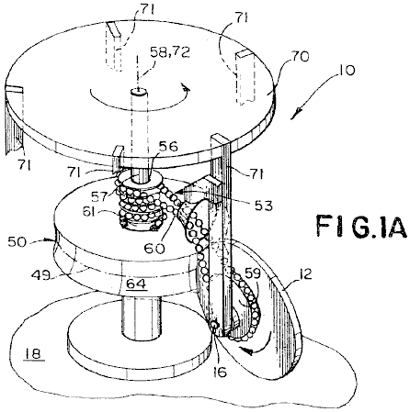

Fig.1A è un disegno in prospettiva schematica di una prima preferita forma di attuazione di un motore fornisce la forza motrice unidirezionale;

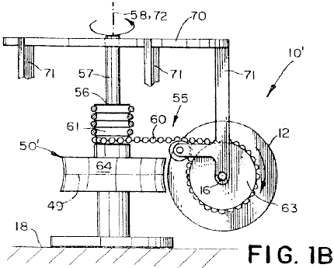

Fig.1B è un disegno in prospettiva schematica di una seconda forma di realizzazione preferita del motore;

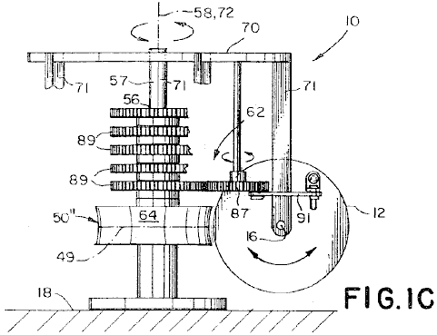

Fig.1C è un disegno in prospettiva schematica di una terza realizzazione preferita del motore;

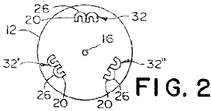

Fig.2 è una vista schematica in pianta di un rotore comprendente tre paia di magneti a forma di U;

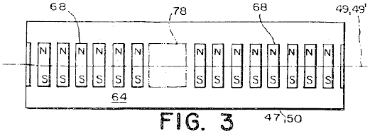

Fig.3 è una vista in pianta schematica di statore avente una pluralità di magneti dello statore generare un campo magnetico uniforme eccetto in un'unica regione nullo, distesi per facilità di illustrazione;

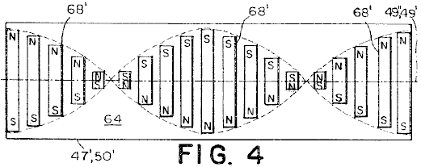

Fig.4 è una vista schematica in pianta di uno statore avente una pluralità di magneti dello statore che ruotano attorno ad un asse magnetico, distesi per facilità di illustrazione;

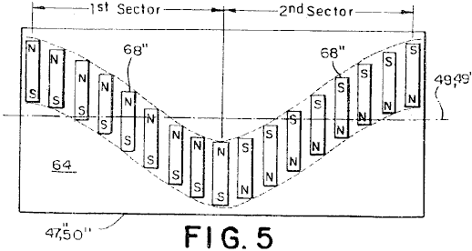

Fig.5 è una vista schematica in pianta di uno statore avente una pluralità di magneti dello statore che vengono sinusoidale spostati da una linea di demarcazione, distesi per facilità di illustrazione;

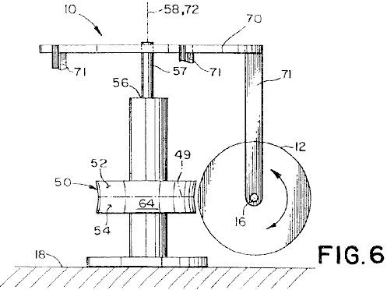

Fig.6 è una vista prospettica schematica di una quarta attraverso una settima forma di realizzazione preferita del motore;

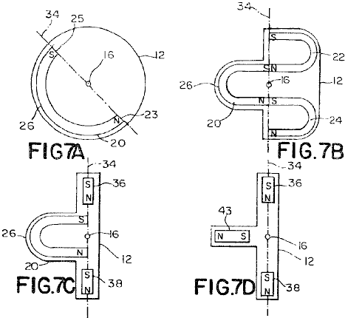

Fig.7A è una vista schematica in pianta di un rotore usato nella quarta forma di realizzazione preferita e in una forma di realizzazione preferita ottavo del motore;

Fig.7B è una vista schematica in pianta di un rotore utilizzato in una quinta forma di realizzazione preferita e in una nona forma di realizzazione preferita del motore;

Fig.7C è una vista schematica in pianta di un rotore utilizzato in una sesta forma di realizzazione preferita e in una realizzazione preferita decimo del motore;

Fig.7D è una vista schematica in pianta di un rotore utilizzato nella settima forma di realizzazione preferita e in una forma di realizzazione preferita undicesima del motore;

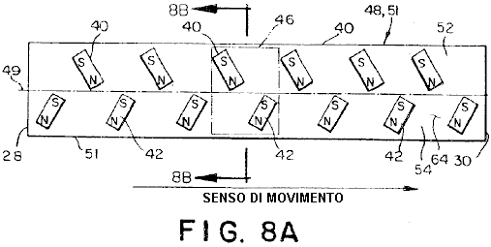

Fig.8A è una vista in pianta schematica di uno statore usato nel quarto, quinto, ottavo e nono realizzazioni preferite del motore;

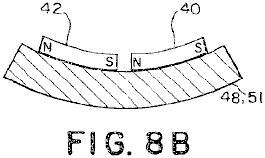

Fig.8B è una vista schematica in sezione dello statore mostrato nella Fig.8A presa lungo la linea 8B-8B;

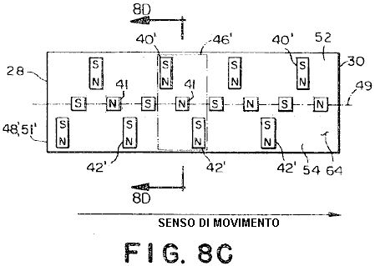

Fig.8C è una vista in pianta schematica di uno statore utilizzato nella sesta e nelle forme di realizzazione preferite decimo del motore;

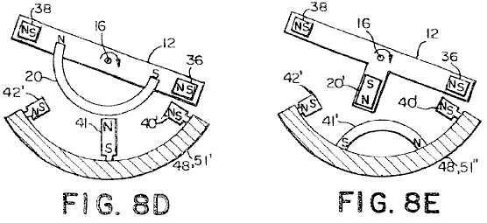

Fig.8D è una vista schematica in elevazione dello statore mostrato nella Fig.8C presa lungo la linea 8D-8D indicata con il rotore mostrato in Fig.7C;

Fig.8E è una vista schematica in elevazione di uno statore alternativa mostrata con il rotore mostrato in Fig.7D;

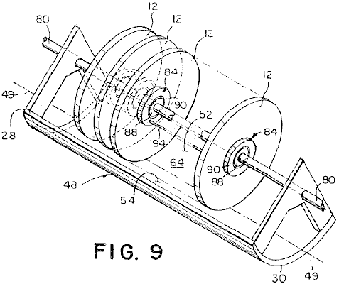

Fig.9 è una vista prospettica schematica della ottava attraverso una forma di realizzazione preferita undicesima del motore;

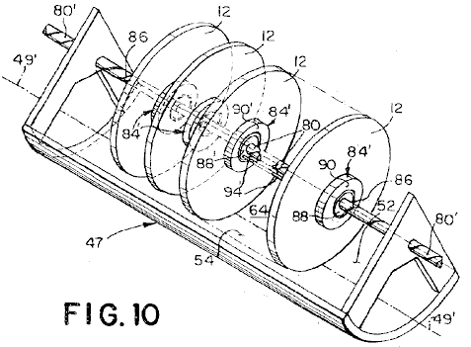

Fig.10 è una vista prospettica schematica di una preferita forma di attuazione dodicesima del motore;

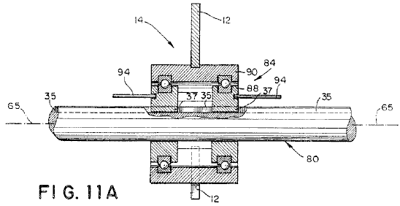

Fig.11A è una vista in pianta di un gruppo rotore utilizzato nell'ottavo attraverso le forme di realizzazione preferite undicesimo;

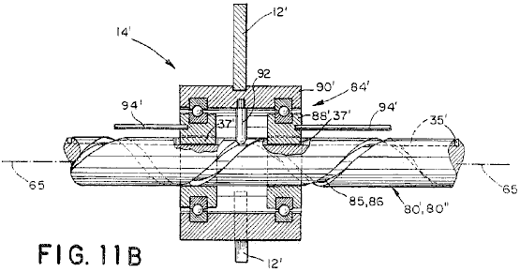

Fig.11B è una vista in pianta di un gruppo rotore utilizzato nel XII attraverso una realizzazione preferita XVI;

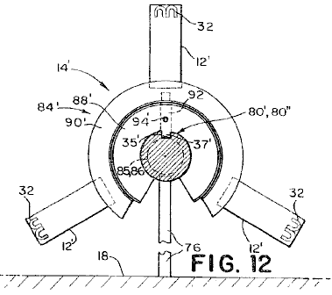

Fig.12 è una vista terminale in elevazione del gruppo rotore mostrato in Fig.11b, ulteriormente comprendente un post montaggio della guida;

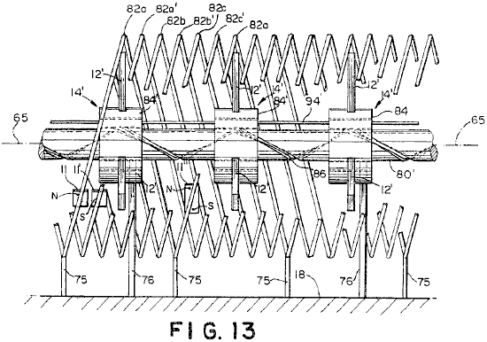

Fig.13 è una vista in elevazione di una forma preferita tredicesima del motore;

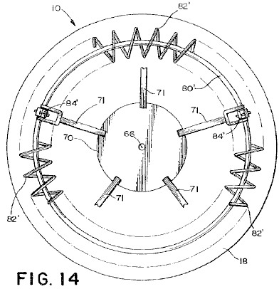

Fig.14 è una vista in pianta di una configurazione rotativo della realizzazione preferita XIII;

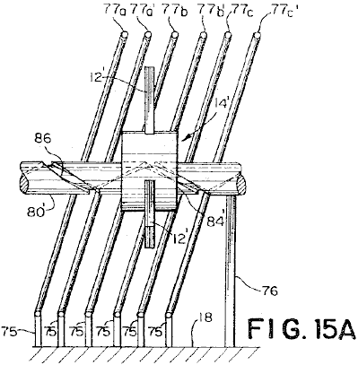

Fig.15A è una vista in elevazione di una porzione di una realizzazione preferita quattordicesima impiegando distanziate costole;

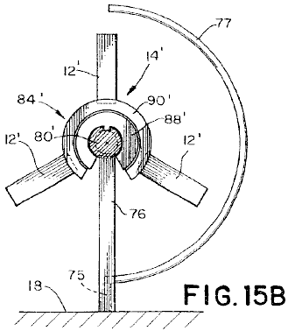

Fig.15B è una vista terminale in elevazione della quattordicesima forma di realizzazione illustrata in Fig.15A;

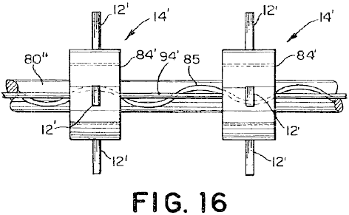

Fig.16 è una vista in pianta di una porzione della forma di realizzazione preferita XV del motore;

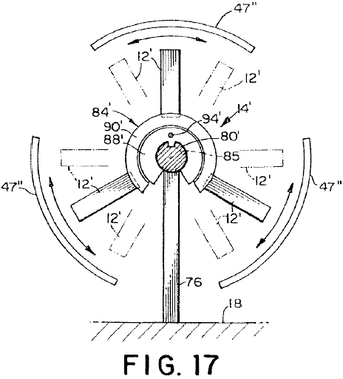

Fig.17 è una vista terminale in elevazione della realizzazione preferita quindicesima mostrato in Fig.16;

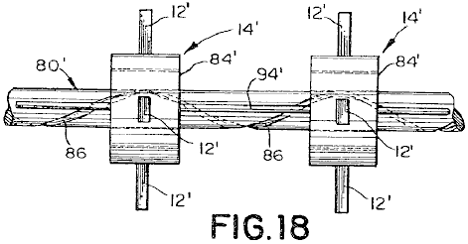

Fig.18 è una vista in pianta di una porzione della forma di realizzazione preferita XVI del motore; e

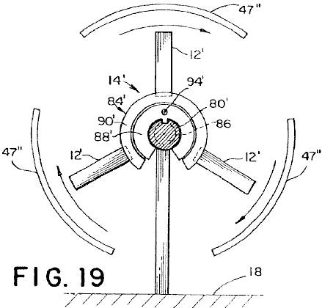

Fig.19 è una vista terminale in elevazione della realizzazione preferita XVI del motore mostrato in Fig.18.

DESCRIZIONE DETTAGLIATA DELL'INVENZIONE
Sarà apprezzato dagli esperti del ramo che modifiche possono essere apportate alle forme di realizzazione sopra descritte senza allontanarsi dal concetto inventivo ampia stessa. Resta inteso, pertanto, che la presente invenzione non è limitata alle particolari forme di realizzazione descritte, ma è destinato a coprire modifiche entro lo spirito e dall'ambito della presente invenzione così come definita dalle rivendicazioni allegate. Si deve anche comprendere che gli articoli "a" e "della" utilizzato nelle rivendicazioni per definire un elemento può riferirsi ad un singolo elemento o ad una pluralità di elementi senza un limite al numero di elementi.

I tentativi passati di costruire un motore a magnete permanente di lavoro hanno incontrato difficoltà a causa delle caratteristiche attrattive e repulsive simultanee di un magnete permanente. Un principio è stato scoperto dove, impegnando un campo magnetico sul retro di uno o più magneti a forma di U montate su un rotore con un secondo campo magnetico stazionario, una coppia si crea che ruota il rotore attorno ad un asse di rotazione del rotore. Inoltre, sagomando opportunamente il secondo campo magnetico, il rotore può essere causato da tradurre anche nella direzione dell'asse del rotore.

Di conseguenza, utilizzando il suddetto principio, e facendo riferimento al Fig.7A, un aspetto della presente invenzione riguarda un rotore 12 per l'utilizzo in un motore e che fornisce forza motrice da una rotazione del rotore 12 attorno all'asse 16 di un rotore e una traduzione del rotore 12 in una direzione dell'asse del rotore 16. In un aspetto, il rotore 12 comprende un primo magnete 20 a forma di U, in cui il magnete 20 a forma di U genera un primo campo magnetico. Una rotazione del rotore 12 attorno all'asse del rotore 16 è causato da un'interazione di una porzione del primo campo magnetico direttamente adiacente ad una parte posteriore 26 del magnete 20 a forma di U con un secondo campo magnetico stazionario. Una traduzione del rotore 12 nella direzione dell'asse del rotore 16 è causato da un'interazione del primo campo magnetico adiacente ad un polo nord 23 e un polo sud 25 del magnete 20 a forma di U con il secondo campo magnetico stazionario. Come sarà apprezzato da coloro esperti nella tecnica, il design del rotore 12 non è limitata a un singolo magnete 12 a U. Una pluralità di magneti 20 a forma di U, disposti intorno ad un periferia del rotore 12 è nello spirito e portata dell'invenzione.

Un altro aspetto della presente invenzione, mostrata in Fig.7B comprende un rotore 12 comprendente un primo magnete a forma di U avente un polo nord e un polo sud generare un primo campo magnetico; un secondo magnete 24 a forma di U avente un polo nord e un polo sud con il polo sud del secondo magnete 24 a forma di U a ridosso del polo nord del primo magnete 20 a forma di U; e un terzo magnete 22 a U avente un polo nord e un polo sud con il polo nord del terzo magnete 22 a U a ridosso del polo sud del primo magnete 20 a forma di U. Una parte del primo campo magnetico generato da il primo magnete 20 a forma di U direttamente adiacente alla parte posteriore 26 del primo magnete 20 a forma di U interagisce con un quarto campo magnetico stazionario per causare il rotore 12 a ruotare. Un secondo campo magnetico generato dal polo nord del secondo magnete 24 a forma di U e un terzo campo magnetico generato dal polo sud del terzo magnete 22 a U rispettivamente interagire con il quarto campo magnetico per causare il rotore 12 di tradurre in la direzione dell'asse del rotore 16.

Un ulteriore aspetto della presente invenzione, mostrata in Fig.7C, comprende un primo magnete 20 a forma di U avente un polo nord e un polo sud generare un primo campo magnetico. Il polo nord e il polo sud del magnete 20 a forma di U sono generalmente allineati con un asse spintore 34 che giace nel piano del rotore 12 ed interseca l'asse del rotore 16. Un primo propulsore magnete 36 si trova in prossimità e distanziato da il polo nord del primo magnete a forma di U con una direzione di magnetizzazione essendo generalmente allineato con l'asse del magnete spintore 34. Un secondo propulsore magnete 38 si trova in prossimità e distanziato dal polo sud del primo magnete 20 a forma di U con direzione di magnetizzazione anche essendo generalmente allineato con l'asse del magnete spintore 34. Una parte del primo campo magnetico generato dal primo magnete 20 a forma di U direttamente adiacenti al lato posteriore 26 del primo magnete 20 a forma di U interagisce con un quarto stazionaria campo magnetico per causare il rotore 12 di ruotare. Un secondo campo magnetico generato sia dal polo nord e il polo sud del primo magnete spintore 36 ed un terzo campo magnetico generato sia dal polo nord e il polo sud del magnete secondo spintore 38 rispettivamente interagire con un quinto campo magnetico per causare il rotore 12 di tradurre in direzione dell'asse del rotore 16. In un ulteriore aspetto del rotore 12, come mostrato in Fig.7D, una barra magnetica 43 può essere sostituito per il magnete 20 a forma di U e il quarto campo magnetico è formata da uno o più magneti a forma di U, in cui la barra magnetica 43 interagisce con una porzione del quarto campo magnetico stazionario adiacente alla parte posteriore di un magnete a U.

Come sarà apprezzato da coloro esperti nella tecnica, le polarità dei magneti illustrate nelle Fig.7A, Fig.7B, Fig.7C e Fig.7D possono essere invertiti ed essere ancora entro lo spirito e dall'ambito dell'invenzione.

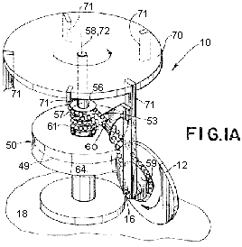

Facendo ora riferimento alla Fig.1A, Fig.2 e Fig.3 è mostrata una prima realizzazione preferita di un motore 10 mediante il rotore 12 e fornendo unidirezionale forza motrice rotazionale. La prima forma di realizzazione preferita comprende uno statore generalmente circolare 50 avente uno statore asse 72 ed una superficie circonferenziale 64 montato ad una base 18; un'armatura 70, avente asse di rotazione dell'armatura 58 coincidente con l'asse di statore 72, collegata allo statore 50 da un asse di armatura 57 per la rotazione attorno all'asse di rotazione di armatura 58; e cinque rotori 12 (uno solo dei quali è illustrato per chiarezza), i rotori 12 sono distanziati ad intervalli di circa 72 gradi intorno all'armatura 70. Ciascun rotore 12 è distanziato dal indotto da un'ancora puntone 71 e fissate al montante di armatura 71 da un asse, per la rotazione attorno ad un asse 16 del rotore 12 in un piano generalmente allineata con l'asse di rotazione di armatura 58. Il motore 10 comprende inoltre un gruppo di leve di guida 53 che collega ogni rotore 12 e lo statore 50 insieme, il linkage 53 sollecitando l'armatura 70 di ruotare attorno all'asse di rotazione 58 di armatura da ciascun rotore 12 ruota attorno al rispettivo asse di rotore 16. Come sarà apprezzato da coloro che sono esperti nella tecnica il numero di rotori 12 non è limitato ai cinque rotori 12 divulgati nella prima forma realizzativa. Qualsiasi numero di rotori 12 da uno a quanti vi sarebbe lo spazio per il montaggio sull'armatura 70 è nello spirito e dall'ambito dell'invenzione.

Preferibilmente, la superficie 64 dello statore 50 è curvo, con una curvatura conforme all'arco dei rotori 12. Tuttavia, sarà apprezzato dagli esperti del ramo che la superficie 64 non deve essere curvato ma potrebbe essere planari e ancora essere entro lo spirito e dall'ambito dell'invenzione. Come sarà apprezzato da coloro esperti nella tecnica statore 50 è semplicemente intesa come una struttura di supporto stazionaria per magneti dello statore e, come tale, la forma dello statore 50 non è destinato ad essere il controllo della dimensione e la forma del traferro tra i magneti fissati allo statore 50 ed i magneti fissati ai rotori 12.

Preferibilmente, lo statore 50 è realizzato in un materiale (o una combinazione di materiali) avente una suscettibilità magnetica inferiore a 10-3, ossia un materiale paramagnetico visualizzazione o diamagnetici. Per esempio, lo statore 50 potrebbe essere fatto di un metallo non magnetico come alluminio o ottone. Inoltre, il rotore 12 potrebbe essere fatto di un materiale naturale come il legno, vetro, un materiale polimerico o una combinazione di uno qualsiasi dei suddetti materiali entro lo spirito e dall'ambito dell'invenzione. Inoltre, si dovrebbe comprendere che i suddetti materiali sono preferite per gli statori e tutte le altre parti del motore 10 che potrebbero interrompere in modo significativo l'interazione magnetica tra lo statore ed il rotore di tutte le forme di realizzazione preferite descritte del motore 10.

Nella prima forma di realizzazione preferita, la superficie 64 dello statore 50 comprende una linea circonferenziale di demarcazione 49 a circa un punto centrale della superficie 64 formata da un incrocio con la superficie 64 di un piano perpendicolare all'asse di rotazione dell'armatura 58. Come illustrato in Fig.3, lo statore 50 comprende una pluralità di magneti a barra 68 attaccati alla superficie esterna 64 lungo la linea di demarcazione 49, tranne che in una regione nullo singola 78 in cui la grandezza del primo campo magnetico è sostanzialmente ridotta. I magneti a barre 68 hanno una direzione di magnetizzazione a circa un angolo retto con la linea di demarcazione 49 creando così un primo campo magnetico adiacente alla superficie esterna 64, la grandezza e la direzione che è sostanzialmente uniforme lungo la linea circonferenziale di demarcazione 49 attorno all'asse 58 dello statore 50, tranne nella regione nullo 78. Come verrà apprezzato dagli esperti del ramo, lo statore asse 72 non deve essere coincidente con l'asse di rotazione dell'armatura 58. Di conseguenza, uno statore 50 disposto attorno l'armatura dell'asse 58 in qualsiasi posizione in cui lo statore asse 72 è parallelo all'asse dell'indotto 58 e la superficie 64 dello statore 50 si affaccia alla periferia dei rotori 12 fornendo così l'interazione tra il primo campo magnetico e il secondo campo magnetico attorno all'asse dell'indotto 58, è nello spirito e dall'ambito dell'invenzione.

Preferibilmente, come ulteriormente illustrato in Fig.3, le barre magnetiche sono attaccati alla superficie 64 dello statore 50 in modo che la direzione di magnetizzazione dei magneti a barra 68 sono circa perpendicolare ad una linea radiale del rotore 12. Tuttavia, la barra magneti 68 potrebbero essere fissati alla superficie 64 dello statore in modo che la direzione di magnetizzazione dei magneti a barra 68 è allineato con una linea radiale del rotore 12. I magneti a barre 68 sono preferibilmente adiacenti in modo da formare gli sostanzialmente uniforme prima campo magnetico. Tuttavia, non è necessario per i magneti barra 68 in battuta tra loro. Inoltre, non è necessario utilizzare una pluralità di magneti a barra 68 per formare il primo campo magnetico. Un singolo magnete produrre un primo campo magnetico uniforme nella regione in cui il primo campo magnetico interagisce con il secondo campo magnetico dei rotori 12 fornirebbe il primo campo magnetico richiesto. Inoltre, il numero di regioni nulli 78 può essere più di uno, a seconda della velocità desiderata del motore, come spiegato di seguito.

Preferibilmente, i magneti dello statore 68 sono magneti permanenti in materiale neodimio-ferro-boro. Tuttavia, come sarà apprezzato da coloro esperti nella tecnica, qualsiasi tipo di materiale magnetico permanente visualizzazione proprietà ferromagnetiche potrebbe essere utilizzato per i magneti dello statore 68. Ad esempio, magneti dello statore 68 fatti di samario cobalto, ferrite di bario o AlNiCo sono nello spirito e portata dell'invenzione. Si deve comprendere che questi materiali a magnete permanente o loro equivalenti sono preferiti per i magneti dello statore e magneti del rotore di tutte le forme di realizzazione preferite descritte del motore 10. Inoltre, mentre l'uso di magneti permanenti è preferito, l'uso di elettro magneti per alcuni o tutti i magneti è entro lo spirito e dall'ambito dell'invenzione.

Come discusso in precedenza, lo statore 50 può comprendere un numero predeterminato di regioni nulli 78 sulla superficie dello statore 64. Nella prima forma di realizzazione preferita, la regione nullo singola 78 è formato da uno scudo di un materiale ferromagnetico, come il ferro, posizionato adiacente alla superficie 64. Tuttavia, come gli esperti nel ramo apprezzeranno, la regione nullo 78 può anche essere formato da una mancanza di magneti barra 68 nella regione coincidente con la regione nullo 78. La regione 78 di nullo sostanzialmente ridotto campo magnetico grandezza può essere formato anche da un campo magnetico ausiliario opportunamente generato da uno o più magneti permanenti o da uno o più elettromagneti alimentati da una corrente elettrica disposta in modo che il campo magnetico ausiliario annulla sostanzialmente il primo campo magnetico nella regione nullo 78. Nel caso degli elettromagneti, la corrente elettrica può essere disattivato in sincronismo con la rotazione dei rotori 12 passando per la regione nullo 78, al fine di risparmiare energia. Preferibilmente, il primo campo magnetico è ridotto al dieci per cento o meno della forza magnetica di fuori della regione nullo. Tuttavia, il motore 10 funzionerà con solo una riduzione del cinquanta per cento. Di conseguenza, un motore 10 avente una sostanziale riduzione del primo campo magnetico di cinquanta per cento o meno è entro lo spirito e dall'ambito dell'invenzione.

Come mostrato in Fig.2, il rotore 12 della prima forma di realizzazione preferita comprende tre coppie 32, 32', 32” di attestate magneti 20 a forma di U distanziate ad intervalli di circa 120 gradi intorno alla periferia del rotore 12. Preferibilmente, i magneti 20 a forma di U avente sostanzialmente identiche proprietà magnetiche e sono disposti in modo da avere i poli opposti della battuta tra loro. Le coppie 32, 32', 32” di attestate magneti 20 a forma di U sono posizionati in modo che il polo nord e il polo sud di ogni forma di U magnete 20 volto verso l'asse del rotore 16, e il lato posteriore 26 ciascun magnete 20 a forma di U, opposta al nord e il polo sud del magnete 20 a forma di U, rivolto verso l'esterno rispetto all'asse del rotore 16 verso la superficie 64 dello statore 50. Le coppie 32, 32', 32” dei magneti 20 a forma di U sono situati sul rotore 12 in modo che una porzione del secondo campo magnetico direttamente adiacente alla parte posteriore 26 di ciascun magnete 20 a forma di U interagisce con un primo campo magnetico stazionario per causare il rotore 12 per ruotare attorno al rispettivo asse del rotore 16. I tecnici del ramo apprezzeranno che non è necessario avere esattamente tre coppie 32, 32', 32” di magneti a forma di U 20 sul rotore 12. Per esempio, il numero di U magneti sagomate 20 (o gruppi di magneti attestate ad U) distanziati attorno alla periferia del rotore 12 può variare da solo un singolo magnete 20 a forma di U, fino a un certo numero di magneti limitato solo dallo spazio fisico attorno alla periferia del rotore 12. Inoltre, il numero di attestate magneti 20 a forma di U di ciascun gruppo di magneti 32 non è limitato a due magneti, ma può anche variare da 1 fino ad un numero di magneti limitato solo dallo spazio fisico attorno alla periferia il rotore 12.

Preferibilmente, il rotore 12 è realizzato in un materiale (o una combinazione di materiali) avente una suscettibilità magnetica inferiore a 10-3. Di conseguenza, il rotore potrebbe essere fatto di qualsiasi degli stessi materiali utilizzati per rendere statore, come ad esempio, un metallo non magnetico, legno, vetro, un polimero o una combinazione di qualsiasi di quanto sopra, come mostrato in Fig.1A , il rotore 12 è preferibilmente sagomata con la parte posteriore 26 dei magneti 20 del rotore a forma di U essendo disposti sulla periferia del rotore 12 del disco in modo tale che i magneti 20 a forma di U passano in prossimità della linea circonferenziale di demarcazione 49 sulla superficie esterna 64 dello statore 50 come il rotore 12 ruota. Tuttavia, come sarà evidente agli esperti del ramo, la struttura del rotore 12 non deve essere modellato rigido. Il rotore 12 potrebbe essere una struttura di qualsiasi forma in grado di ruotare attorno all'asse del rotore 16 e in grado di supportare i magneti 20 a forma di U in modo che, quando il rotore 12 ruota, i magneti 20 a forma di U entrano in stretta vicinanza con l'esterno superficie 64 dello statore 50. Ad esempio, un rotore 12 comprendente puntoni collegati ad un sostegno centrale, dove ogni puntone contiene uno o più magneti 20, a forma di U è nello spirito e dall'ambito dell'invenzione.

Nella prima forma di realizzazione preferita, il collegamento 53 che collega ogni rotore 12 e lo statore 50 comprende un'unità di perline catena 60 ingranante con una ruota dentata 61 statore sullo statore 50, ed un rotore ruota dentata eccentrica 59 su ciascun rotore 12 in modo che, ogni rotore 12 ruota attorno al rispettivo asse del rotore 16, l'armatura 70 è costretto a ruotare attorno all'asse di rotazione dell'indotto 58. Il rotore eccentrico ruota dentata 59, la velocità angolare istantanea del rotore 12 attorno all'asse del rotore 16 per aumentare al di sopra della media angolare velocità del rotore 12 da ciascuna coppia 32, 32', 32” di magneti 20 a forma di U passa attraverso la regione nullo 78. Come verrà apprezzato dagli esperti nel ramo, il pignone del rotore 59 può essere circolare e lo statore pignone 61 eccentrico e ancora causare la velocità angolare del rotore 12 per aumentare. Inoltre, la catena in rilievo 60 in combinazione con il pignone statore 61 ed il rotore ruota dentata eccentrica 59 non sono i soli mezzi per collegare ciascun rotore 12 allo statore 50. Per esempio, la catena in rilievo 60 potrebbe anche essere una cintura. Inoltre, il collegamento 53 può comprendere un albero motore tra ciascun rotore 12 e lo statore 50, l'albero motore con un ingranaggio conico fissato a ciascuna estremità della monta sull'albero con un ingranaggio conico sul rotore 12 e lo statore 50. Un cambio automatico meccanismo di spostamento sposterebbe ingranaggi, come ogni coppia a forma di U magnete 32, 32', 32” inserito regioni nulli 78 per aumentare la velocità angolare istantanea del rotore 12, mentre la coppia 32, 32', 32” di magneti del rotore 20 attraversato la regione nullo 78. In alternativa il collegamento 53 potrebbe comprendere un sistema di trasmissione che impiega ingranaggi ellittici.

Mentre è preferibile che la velocità angolare istantanea del rotore 12 per aumentare al di sopra della velocità angolare media del rotore 12 da ciascuna coppia di magneti 20 a forma di U passa attraverso la regione nullo 78, non è necessario prevedere l'aumentata velocità angolare del rotore 12 per fornire la forza motrice dal motore 10.

Preferibilmente, vengono selezionati i diametri della ruota dentata del rotore 59 e statore pignone 61 in modo che la parte posteriore 26 di ciascun magnete 20 a forma di U passa attraverso una e una sola regione nullo 78 per ogni giro completo del rotore 12 attorno al rispettivo asse del rotore 16 come l'armatura 70 ruota attorno all'asse di rotazione di armatura 58. Di conseguenza, la velocità dei giri dell'armatura 70 è legata alla velocità di rotazione del rotore 12 mediante l'espressione:

Sa = (Nr / Ns) x Sr ............. (1)

Dove:
Sa è la velocità angolare dell'armatura 70 (RPM);
Nr è il numero dei magneti 20 a forma di U (o gruppi di attestate magneti 32 a forma di U) su un rotore 12;
Ns è il numero di regioni nulli 12 sullo statore 50; e
Sr è la velocità angolare del rotore 12 (RPM).

I tempi di rotazione del rotore 12 attorno al proprio rispettivo rotore all'asse 16, e l'armatura 70 attorno all'asse di rotazione indotto 58 è tale che ciascun magnete 20 a forma di U (o ad U magnete coppia 32, 32', 32”) su ciascun rotore 12 entra in una regione nullo 78 in un punto in cui l'interazione magnetica tra il primo campo magnetico e il secondo campo magnetico è sostanzialmente ridotto, fornendo così una commutazione del secondo campo magnetico. Poiché ciascun rotore 12 continua a ruotare attorno all'asse del rotore 16 e l'armatura 70 ruota attorno all'asse di rotazione 58 di armatura, il magnete 20 a forma di U traccia un percorso inclinato attraverso la regione nullo 78. Poiché il magnete a U emerge dal regione nullo 78, il magnete 20 incontra la prima forte campo magnetico a forma di U, che spinge il magnete 20 a forma di U per continuare la rotazione del rotore 12 attorno all'asse del rotore 16.

Come discusso in precedenza, la prima forma di realizzazione preferita del motore 10 comprende una regione unica nullo 78 e cinque rotori 12, ciascun rotore 12 avente tre coppie 32, 32', 32” di attestate magneti a forma di U 20. Preferibilmente, i rotori 12 sono uniformemente distanziati attorno all'asse di rotazione di armatura 58 e le coppie 32, 32', 32” di magneti a forma di U 20 sono uniformemente distanziati attorno alla periferia di ogni rispettivo rotore 12. Inoltre, le coppie 32, 32', 32” di magneti 20 a forma di U di ciascun rotore 12 sono in fase con una rispetto all'altra di un quinto di un giro del rotore 12 (cioè il reciproco del numero di rotori) in modo che le coppie 32, 32', 32” di magneti 20 a forma di U di tutti i rotori 12 entrare nella regione nullo ad intervalli sostanzialmente uniformi per fornire una interazione magnetica più o meno continuo tra il primo campo magnetico dello statore 50 e il secondo campo magnetico dei rotori 12. Come sarà essere apprezzato dagli esperti del ramo, la forza motrice fornita dal motore è proporzionale al numero di rotori 12 e il numero di magneti 20 su ciascun rotore 12 e la forza del rotore 12 magneti 20 e lo statore 50 magneti 68. Di conseguenza, il numero di rotori 12 e il numero di coppie 32, 32', 32” di magneti 20 a forma di U non sono limitati a cinque rotori 12 e tre coppie di magneti a forma di U 32. Analogamente, il numero di regioni nulli 78 non si limita a uno. Il numero di magneti 20 a forma di U e il numero di regioni nulli 78 sono limitate solo dalla adesione alla regola stabilita dall'Equazione (1).

Facendo ora riferimento alla Fig.1B, Fig.2 e Fig.4 è mostrata una seconda forma di realizzazione preferita di un motore 10 che fornisce forza motrice di rotazione unidirezionale. La seconda forma di realizzazione preferita comprende un generalmente circolare statore 50' avente uno statore asse 72 con i magneti 68' attaccato ad una superficie 64 dello statore 50'; un'armatura 70 collegata allo statore 50' da un asse di armatura 57 in modo girevole intorno ad un asse di rotazione dell'armatura 58 coincidente con l'asse di statore 72; e cinque rotori 12 (per chiarezza, una sola delle quali è mostrata) avente tre coppie 32, 32', 32'' di attestate magneti 20 a forma di U, i rotori 12 essendo distanziate ad intervalli di circa 72 gradi intorno all'indotto 70. Ciascun rotore 12 è distanziato dalla indotto da un puntone 71 e fissata al montante 71 mediante un asse di rotazione nel piano dell'asse armatura di rotazione 58 di un rotore 12 asse di rotazione 16. Il motore 10 comprende inoltre un leveraggio di guida 55 collega ciascun rotore 12 e lo statore 50 insieme per provocare l'armatura 70 di ruotare attorno all'asse di rotazione 58 di armatura da ciascun rotore 12 ruota attorno al suo rispettivo asse del rotore 16.

La seconda realizzazione preferita è identica alla prima forma di realizzazione preferita eccezione di due differenze. Prima, invece del primo essere uniforme campo magnetico in intensità e direzione lungo la linea circonferenziale di demarcazione 49 (eccetto in una o più regioni nulli 78 come nella prima forma di realizzazione preferita), la direzione del primo campo magnetico ruota attorno ad un magnetica asse parallelo alla linea circonferenziale di demarcazione 49 con una periodicità predeterminata lungo la linea di demarcazione 49. Preferibilmente, il primo campo magnetico è formato da uno o più magneti dello statore 68' fissato alla superficie esterna 64 dello statore 50', ciascun magnete 68' avente una direzione di magnetizzazione che provoca il primo campo magnetico per ruotare attorno all'asse magnetico. Nella seconda forma di realizzazione preferita, come mostrato in Fig.4, i magneti dello statore 68' sono magneti barre uguali dimensioni, collegati allo statore 50' in modo che i magneti barra 68' spirale sullo statore 50' con la periodicità predeterminata. Tuttavia, come risulterà evidente agli esperti del ramo, il primo campo magnetico non deve essere formato da magneti bar ma potrebbe essere formato da un singolo magnete (o gruppi di magneti) tali che la direzione di magnetizzazione del singolo magnete ruota attorno l'asse magnetico.

La seconda differenza tra la prima forma di realizzazione preferita, la seconda forma di realizzazione preferita è che il collegamento 55 della seconda realizzazione preferita non include un componente per aumentare la velocità angolare del rotore 12 sopra la velocità media del rotore 12. Di conseguenza, nel seconda realizzazione preferita, un rotore ruota dentata circolare 63 è usato al posto dello zoccolo rotore eccentrico 59, fornendo così un tasso costante di rotazione del rotore 12 attorno all'asse del rotore 16, come l'armatura 70 ruota attorno allo statore 50'.

Come risulterà evidente agli esperti del ramo, la rotazione della direzione del primo campo magnetico attorno alla linea circonferenziale di demarcazione 49 commuta il secondo campo magnetico, superando la necessità per le regioni nulli 78. In tutti gli altri aspetti, l'operazione della seconda realizzazione è la stessa di quella della prima realizzazione. Cioè, la velocità dei giri di ciascun rotore 12 è correlata alla velocità dei giri dell'armatura 70 dall'Equazione (1), in cui il parametro Ns è il numero di rotazioni attorno alla linea di demarcazione 49 del primo campo magnetico lungo la linea di delimitazione 49. Nella seconda forma di realizzazione preferita, come mostrato in Fig.4, il numero di rotazioni del primo campo magnetico è uno. Di conseguenza, poiché ci sono tre coppie 32, 32', 32” di magneti 20 a forma di U, ciascuno dei cinque rotori 12 fa un terzo rivoluzione per ogni giro completo dell'armatura 70 attorno all'asse dell'indotto 58. Tuttavia, come sarà apprezzato dagli esperti del ramo, il motore 10 potrebbe essere progettato per il primo campo magnetico per avere un numero qualsiasi di interi periodi di rotazione attorno all'asse dell'indotto 58 a condizione che la velocità dei giri dei rotori 12 è stata regolata a conformarsi dell'Equazione (1).

Facendo ora riferimento alla Fig.1C, Fig.2 e Fig.5 è illustrata una terza realizzazione preferita di un motore 10 che fornisce forza motrice di rotazione unidirezionale. La terza forma di realizzazione preferita comprende un generalmente circolare statore 50” montato su una base 18 ed avente un asse 72, con i magneti 68'” che ricoprono la superficie 64 dello statore 50”, un'armatura 70 solidale con lo statore 50” da un asse 57 per la rotazione attorno ad un asse di rotazione dell'indotto 58 coincidente con l'asse dello statore 12, e cinque rotori 12 (per chiarezza, una sola delle quali è mostrata) avente tre coppie 32, 32', 32'” di U di teli magneti sagomati 20, i rotori 12 sono distanziati ad intervalli di circa 72 gradi intorno all'armatura 70. Ciascun rotore 12 è distanziato dal indotto da un'ancora puntone 71 e fissati all'armatura puntone 71 mediante un asse di rotazione attorno ad un asse 16 di il rotore 12 in un piano generalmente allineata con l'armatura dell'asse 58 attorno ad un asse 16 del rotore 12. Il motore 10 comprende inoltre un leveraggio di trasmissione 62 che collega ogni rotore 12 e lo statore 50 insieme per provocare l'armatura 70 di ruotare attorno all'armatura asse di rotazione 58 come ciascun rotore 12 oscilla attorno al suo rispettivo asse del rotore 16.
La terza forma di realizzazione preferita è identica alla prima forma di realizzazione preferita eccezione di tre differenze. Prima, invece del primo essere uniforme campo magnetico in intensità e direzione circonferenziale intorno alla linea di demarcazione 49 (tranne nella zona nulla 78), il primo campo magnetico è spostato da un andamento sinusoidale avente un picco predeterminato ampiezza e un periodo predeterminato lungo la linea circonferenziale di demarcazione 49, con la direzione del primo campo magnetico alternato in direzioni opposte lungo la linea di demarcazione 49 tra ogni ampiezza di picco del pattern sinusoidale.

Preferibilmente, come illustrato in Fig.5 primo campo magnetico è formato da una pluralità di magneti a barra 68” disposto sulla superficie 64 dello statore 50” in modo che la magnetizzazione dei magneti barra 68” viene spostata nella sinusoidale pattern dalla linea di demarcazione 49 attorno alla linea di demarcazione circonferenziale 49. L'andamento sinusoidale dei magneti a barra 68” è divisa in primo e secondo settore, il confine che si verifica in corrispondenza dei picchi della andamento sinusoidale. La direzione di magnetizzazione dei magneti barra 68” è di fronte in direzione nel primo e secondo settori che forniscono una commutazione del secondo campo magnetico e che causano i rotori 12 per invertire la direzione di rotazione del rotore 12 oscilla attorno al rotore all'asse 16 e ruota attorno all'asse di rotazione dell'armatura 58.

Preferibilmente, l'andamento sinusoidale dei magneti ha un picco di ampiezza predeterminata in modo che ogni rotore 12 oscilla approssimativamente +/- trenta (30) gradi da una posizione neutra. Tuttavia, il valore dell'ampiezza di picco non è critico per la progettazione del motore 10. Inoltre, il periodo predeterminato di andamento sinusoidale può essere selezionata per essere qualsiasi valore per il quale il numero di cicli del modello sinusoidale attorno alla superficie 64 di lo statore 50” è un valore intero.

Come risulterà evidente agli esperti del ramo, il primo campo magnetico non deve essere formato dai magneti barra 68”, ma potrebbe essere formata da un singolo magnete (o gruppi di magneti) in modo che il primo campo magnetico sarebbe sinusoidally sfollati attorno all'asse di rotazione di armatura 58 e sarebbe alternativamente in direzioni opposte tra ogni picco del pattern sinusoidale. Inoltre, come sarà apprezzato da coloro esperti della tecnica, lo spostamento del primo campo magnetico non dev'essere precisamente sinusoidale. Per esempio lo spostamento può essere in una forma di dente di sega o in una forma avente una porzione con costanti più e ampiezza valori negativi, nello spirito e dall'ambito dell'invenzione.

Come risultato del primo campo magnetico essendo sinusoidale spostata e alternando ogni periodo di metà, ogni rotore 12 oscilla per un angolo pari a circa l'ampiezza di picco della sinusoide, come il rotore 12 segue il magneti dello statore 68”. Di conseguenza, una seconda differenza tra la terza forma di realizzazione e la prima forma di realizzazione è nella struttura del collegamento 62. Nella terza forma di realizzazione preferita, illustrata in Fig.1C, il collegamento 62 comprende un'asta 91 di collegamento alternativo ogni rotore 12 ad un rispettivo primo ingranaggio 87 rotazionalmente collegata all'armatura 70. L'asta alternativo 91 è montato girevolmente tra rotore 12 e ad ogni prima marcia 87 in modo che il movimento oscillatorio del rotore 12 viene convertito in movimento rotatorio del primo ingranaggio 87. Ogni prima marcia 87 è accoppiato ad un solo secondo ingranaggio 89, collegata allo statore 50 in una posizione fissa. Il movimento rotatorio di ogni prima marcia 87 provoca l'armatura 70 di ruotare attorno all'asse di rotazione dell'indotto 58 come i rotori 12 oscillare attorno all'asse del rotore 16. Come verrà apprezzato dagli esperti del ramo, la velocità del motore 10 è fissato dal rapporto della prima marcia 87 al secondo ingranaggio 89 secondo l'espressione:

Sa = (1 / Ns) x Sr .................... (2)

Dove:
Ss è la velocità angolare dell'armatura 70 (RPM);
Ns è il numero di primi periodi campo magnetico attorno allo statore 50''; e
Sr è la velocità angolare del rotore 12 (RPM).

Poiché ogni rotore 12 oscilla anziché continuamente rotante, un solo magnete del rotore. (o gruppo di magneti) di un rotore 12 interagisce con il singolo statore 50”. Pertanto, una terza differenza tra la terza forma di realizzazione preferita e la prima realizzazione preferita sorge a causa del moto oscillatorio di ciascun rotore 12 in cui ciascun rotore 12 della terza realizzazione preferita ha solo una singola coppia di magneti 32. Tuttavia, come sarà apprezzato da Gli esperti del ramo, gli statori supplementari 50” può essere aggiunto attorno alla periferia dei rotori 12 e ulteriori coppie di magneti 20 a forma di U può essere incluso in ogni rotore 12 per interagire magneticamente con ogni ulteriore statore 50”, fornendo così forza motrice aggiuntiva.

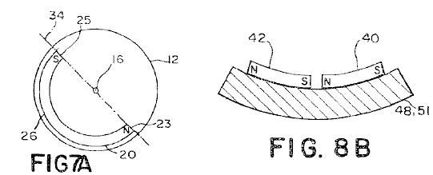

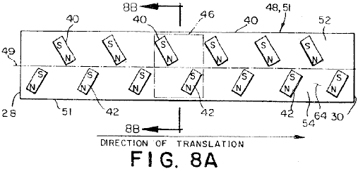

Facendo ora riferimento alle Fig.6, Fig.7A, Fig.8A e Fig.8B, è mostrata una quarta forma di realizzazione preferita del motore a magnete permanente 10 per fornire la forza motrice di rotazione unidirezionale. La quarta forma di realizzazione preferita comprende uno statore generalmente circolare 51 avente uno statore asse 72, collegata ad una base 18. Lo statore 51 comprende una superficie esterna 64 suddiviso in un primo lato 52 ed un secondo lato 54 da una linea circonferenziale di demarcazione 49, avendo una direzione predeterminata attorno allo statore all'asse 72, a circa un punto centrale della superficie esterna 64.

Preferibilmente, la superficie 64 dello statore 51 è curvo, con una curvatura conforme all'arco dei rotori 12. Tuttavia, sarà apprezzato dagli esperti del ramo che la superficie 64 non deve essere curvato ma potrebbe essere planari e ancora essere entro lo spirito e dall'ambito dell'invenzione. Come sarà apprezzato da coloro esperti nella tecnica statore 51 è semplicemente intesa come una struttura di supporto stazionaria per magneti dello statore e, come tale, la forma dello statore non è destinato ad essere il controllo della dimensione e la forma del traferro tra i magneti fissati allo statore ed i magneti fissati ai rotori.

Come mostrato in Fig.8A, una o più coppie di magneti dello statore 46 sono attaccati alla superficie esterna 64 distanziati lungo la linea di demarcazione 49. Ogni coppia di magneti dello statore 46 comprende un primo magnete statore 40 avente un polo nord e un polo sud ed un secondo magnete statore 42 avente un polo nord e un polo sud. Il polo sud di ciascun primo magnete statore 40, si trova al primo lato 52 della superficie esterna 64, e il polo nord del primo magnete statore 40 è più vicino alla linea di demarcazione 49. Il polo nord di ciascun secondo magnete statore 42 è situato sul secondo lato 54 della superficie esterna 64 ed il polo sud di ciascun secondo magnete statore 42 essendo più vicino alla linea di delimitazione 49. La prima e la seconda magneti dello statore 40, 42 sono distanziate lungo la linea di demarcazione 49 in modo che una prima distanza inter-magnete misurata lungo la linea di demarcazione 49 tra il polo nord del primo magnete statore 40 ed il polo sud del secondo magnete statore 42 di una coppia adiacente di magneti 46 è generalmente pari ad un secondo intervento distanza magnete misurata lungo la linea di demarcazione 49 'tra il polo sud del primo magnete statore 40 ed il polo nord del secondo magnete statore 42.

Nella quarta forma di realizzazione preferita, i magneti dello statore 40, 42 sono magneti di barra. Preferibilmente, il polo nord di ciascun primo magnete statore 40 e il polo sud di ciascun secondo magnete statore 42 sono inclinate verso la direzione predeterminata. Inoltre, le barre magnetiche sono preferibilmente orientati sulla superficie 64 dello statore 50 in modo che il polo sud di ciascun primo magnete 40 e il polo nord di ciascun secondo magnete 42 sono più vicini alla periferia di ogni rotore 12 rispetto al polo di polarità opposta ciascuno dei magneti 40, 42. Come sarà apprezzato dagli esperti del ramo, i magneti dello statore 40, 42 non devono necessariamente essere magneti di barra. Ad esempio, ciascun magnete statore 40, 42 potrebbe essere un magnete a forma di U, o potrebbe essere costituito da magneti separati, fintanto che il primo campo magnetico generato dai magneti era generalmente equivalente a quello prodotto dai magneti bar.
Nella quarta forma di realizzazione preferita, un indotto 70 avente un asse di rotazione dell'armatura 58 coincidente con l'asse di statore 72 è collegata allo statore 51 da un asse di armatura 57, che armatura asse 57 permettendo l'armatura 70 di ruotare liberamente attorno all'asse dello statore 72. Ciascun rotore 12 è distanziato dalla armatura 70 da un'ancora puntone 71 ed è montato all'armatura puntone 71 in modo da essere libero di ruotare attorno all'asse del rotore 16. Il rotore all'asse 16 è orientato in modo che il rotore 12 ruota in un piano generalmente allineato con l'asse di rotazione di armatura 58. Nella quarta forma di realizzazione preferita, cinque rotori 12 sono fissati all'armatura 70. Preferibilmente, i rotori 12 sono uniformemente distanziati attorno alla circonferenza dello statore 50 con una spaziatura dei rotori 12 come misurata sulla superficie 64 dello statore 51 circa uguale a un multiplo intero del doppio della distanza inter-magnete. Tuttavia, come gli esperti nel ramo apprezzeranno, non è necessario avere rotori 12 uniformemente distanziate. Inoltre, il numero di rotori 12 può essere anche solo una e grande come dimensioni e vincoli di spazio consentono. Come sarà apprezzato da coloro esperti della tecnica, lo statore asse 72 non deve essere coincidente con l'asse di rotazione dell'armatura 58. Di conseguenza, uno statore 50 disposto attorno all'armatura all'asse 58 in qualsiasi posizione in cui lo statore asse 72 è parallelo l'armatura dell'asse 58 e la superficie dello statore 50 si affaccia la periferia dei rotori 12, fornendo in tal modo l'interazione tra il primo campo magnetico e il secondo campo magnetico intorno all'armatura all'asse 58, è nello spirito e dall'ambito dell'invenzione.

Facendo ora riferimento alla Fig.7A, ogni rotore 12 comprende un primo magnete 20 a forma di U generare un secondo campo magnetico. Il primo magnete 20 a forma di U è posizionato sul rotore 12 in modo che il polo nord e il polo sud del primo magnete 20 a forma di U facce verso l'asse 16 del rotore 12, e la parte posteriore 26 del primo U magnete a 20 si affaccia sulla periferia del rotore 12. Quando la parte posteriore 26 del primo magnete 20 a forma di U è adiacente al polo nord di uno dei primi magneti dello statore 40 lungo la linea di demarcazione 49, una porzione del secondo magnetica campo direttamente adiacente alla parte posteriore 26 della prima forma di U magnete 20 interagisce con una parte del primo campo magnetico generato dal polo nord del primo magnete statore 40 per causare il rotore 12 a ruotare in senso antiorario. Quando il rotore 12 ruota in senso antiorario, una porzione del secondo campo magnetico associato al polo sud dei primi a forma di U magnete 20 interagisce con una parte del primo campo magnetico associato al polo sud del magnete prima statore 40, dando luogo ad una forza nella direzione del rotore all'asse 16, respingendo il magnete 20 a forma di U, e provocando il rotore 12 di tradurre in direzione predeterminata attorno all'asse dello statore. Quando il rotore 12 si allontana dal primo magnete statore 40 nella pre-direzione secondo campo magnetico adiacente alla parte posteriore 26 della U magnete 20 interagisce con la porzione del primo campo magnetico associato al polo sud del secondo statore magnete 42 della coppia di magneti 46, provocando il rotore 12 per invertire la direzione e ruotare in senso orario. La porzione del secondo campo magnetico associato con il polo nord del magnete 20 a forma di U interagisce con la porzione del primo campo magnetico associato con il polo nord del secondo magnete statore 42, di nuovo dando luogo ad una forza nella direzione del rotore all'asse 16, respingendo il magnete 20 a forma di U e provocando il rotore 12 di tradurre in direzione predeterminata. Un ciclo di oscillazione viene poi ripetuta con il secondo campo magnetico del rotore 12 che interagisce con il primo campo magnetico della coppia adiacente di magneti 46. Di conseguenza, il rotore 12 oscilla in rotazione attorno al rispettivo asse del rotore 16 e genera una forza nella direzione di l'asse del rotore 16, provocando l'armatura 70 di ruotare nella direzione predeterminata attorno all'asse di rotazione dell'indotto 58 per fornire la forza motrice unidirezionale di rotazione del motore. Come sarebbe apprezzato dagli esperti del ramo, la quarta forma di realizzazione non è limitata a un singolo statore 51 ed un singolo magnete 20 a forma di U. statori supplementari aventi primi e secondi magneti dello statore 40, 42 disposti in modo identico allo statore 51 di interagire con corrispondenti magneti a forma di U distanziati attorno alla periferia di ogni rotore sono con lo spirito e dall'ambito dell'invenzione.

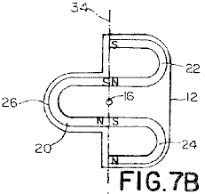

Facendo ora riferimento alla Fig.6, Fig.7B e Fig.8A è illustrata una quinta forma di realizzazione preferita del motore a magnete permanente 10 per fornire forza motrice rotante unidirezionale. La struttura e il funzionamento della quinta forma di realizzazione preferita è simile a quella della quarta forma di realizzazione preferita ma ogni rotore 12 comprende inoltre un secondo magnete 24 a U avente un polo nord e un polo sud con il polo sud del secondo magnete 24 a forma di U a ridosso del polo nord del primo magnete 20 a forma di U, e un terzo magnete 22 a U avente un polo nord e un polo sud, con il polo nord del terzo magnete 22 a U a ridosso del polo sud del magnete 20. prima forma di U. Quando il rotore 12 ruota a causa dell'interazione della porzione del secondo campo magnetico adiacente alla parte posteriore del magnete 20 a forma di U con il primo campo magnetico, un terzo campo magnetico generato dal polo nord del il secondo magnete 24 a forma di U ed un quarto campo magnetico generato dal polo sud del terzo magnete 22 a U ciascuna interagiscono con il primo campo magnetico generato da ciascuna coppia di magneti dello statore 46 per causare ogni rotore 12 per generare una forza in direzione del rotore all'asse 16, provocando l'armatura 70 a ruotare nella direzione predeterminata attorno all'asse 58 dello statore 51 per fornire la forza motrice unidirezionale di rotazione del motore.

Nella quinta forma di realizzazione preferita, la porzione del secondo campo magnetico adiacente alla parte posteriore 26 del primo magnete 20 a forma di U serve a ruotare il rotore 12, mentre il secondo e terzo magneti 24, 22 a forma di U, generano campi magnetici che forniscono la forza nella direzione dell'asse del rotore 16. Di conseguenza, la quinta forma di realizzazione preferita è potenzialmente più potente della quarta forma di realizzazione preferita. Come sarà apprezzato da coloro esperti nella tecnica, i magneti dello statore 40, 42 non devono necessariamente essere magneti di barra. Ad esempio, ciascun magnete statore 40, 42 potrebbe essere sostituita da un magnete a forma di U o potrebbe essere costituito da magneti separati, fintanto che il primo campo magnetico generato dai magneti era generalmente equivalente a quello prodotto dai magneti barra.

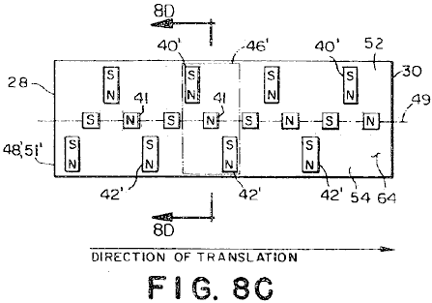

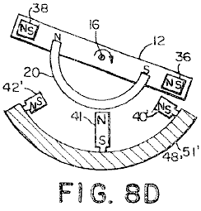

Facendo ora riferimento alla Fig.6, Fig.8C e Fig.8D è mostrata una sesta forma di realizzazione preferita del motore 10. La struttura e il funzionamento della sesta forma di realizzazione preferita è identica a quella della quinta forma di realizzazione preferita, tranne che:

(1) La magneti dello statore 40', 42' sulla superficie 64 dello statore 51' sono in un orientamento leggermente diverso;
(2) Un magnete statore aggiuntiva 41 viene aggiunto a ciascuna coppia di magneti dello statore 46 e
(3) I magneti 22, 24 a forma di U collegati a ciascun rotore 12 sono sostituiti con magneti di barra 36, ​​38.

In particolare, e con riferimento ora alla Fig.8C, la direzione di magnetizzazione di ciascun primo magnete statore 40' e ciascun secondo magnete statore 42' è allineato ad essere generalmente perpendicolare alla linea di demarcazione 49 invece di essere inclinata nella direzione predeterminata attorno all'asse di rotazione dell'armatura 58 come nella quinta forma di realizzazione. Inoltre, lo statore 51’ comprende anche un terzo magnete statore 41 montato sulla superficie esterna 64 lungo la linea di demarcazione 49 a metà strada tra ciascun primo magnete statore 40' e ciascun secondo magnete statore 42'. Come mostrato in Fig.8C e Fig.8D, il terzo magnete statore 41 è orientato in modo che la direzione di magnetizzazione del terzo magnete 41 è allineato con l'asse 16 dei rotori 12.

Come mostrato in Fig.8C e Fig.8D, il rotore 12 utilizzati nella sesta forma di realizzazione preferita comprende un primo magnete 20 a forma di U, simile a quella della quinta forma di realizzazione preferita. Tuttavia, in luogo della seconda e la terza magneti 24, 22 a forma di U seguite nel quinto realizzazioni preferite, la sesta forma di realizzazione preferita comprende una barra magnetica prima di prua 36, ​​distanziate e prossima al polo sud di prima forma di U della magnete 20 e generalmente allineato con un magnete propulsore all'asse 34, ed una barra magnetica secondo spintore 38, distanziate e prossima al polo nord del primo magnete 20 a forma di U e anche, generalmente allineata con l'asse del magnete spintore 34. L'asse del propulsore 34 giace nel piano del rotore 12 e interseca l'asse del rotore 16. Analogamente alla quinta forma di realizzazione preferita, l'interazione della porzione del secondo campo magnetico direttamente adiacente alla parte posteriore del magnete 20 a forma di U con il primo campo magnetico fornisce la forza di rotazione per i rotori 12. Quando il rotore 12 ruota in senso orario (visto dalla seconda estremità 30 dello statore 51'), un terzo campo magnetico generato sia dal polo nord e il polo sud del secondo spintore magnete 36 interagisce con il primo magnete statore 40', ancora generando una forza nella direzione dell'asse del rotore 16. Allo stesso modo, quando il rotore 12 ruota in senso antiorario una quarta campo magnetico generato sia dal polo nord e il polo sud il primo magnete spintore 38 interagisce con un secondo magnete statore 42', generando una forza nella direzione dell'asse del rotore 16. Il risultato della forza nella direzione dell'asse del rotore 16 è a provocare l'armatura 70 a ruotare nella direzione predeterminata attorno all'asse di rotazione di armatura 58 per fornire la forza motrice unidirezionale di rotazione del motore 10.

Nella sesta forma di realizzazione preferita, il magneti dello statore 40', 41, 42' e magneti spintori 36, 38 sono magneti di barra. Tuttavia, come sarà apprezzato dagli esperti del ramo, i magneti dello statore 40', 41 42' ei magneti spintori 36, 38 non devono essere magneti di barra. Per esempio, ogni magnete statore 40', 42' potrebbe essere un magnete a forma di U o potrebbe essere costituito da magneti separati, fintanto che il primo campo magnetico generato dai magneti era generalmente equivalente a quello prodotto dai magneti barra.

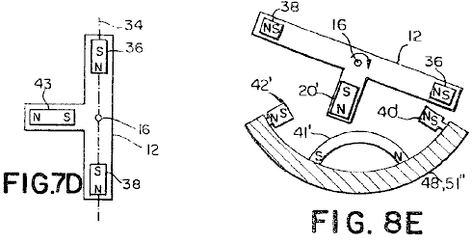

Facendo ora riferimento alla Fig.6, Fig.7D e Fig.8E è illustrata una settima forma di realizzazione preferita del motore 10. La struttura e il funzionamento della settima forma di realizzazione preferita è simile alla sesta forma di realizzazione preferita l'eccezione del terzo magnete statore 41' situato sulla superficie 64 dello statore 51” lungo la linea di demarcazione 49 è un magnete 41’ a forma di U con la parte posteriore del magnete 41’ a forma di U rivolto verso il rotore 12 e la direzione di magnetizzazione perpendicolare alla linea di demarcazione 49; e il magnete 20 a forma di U è sostituita con una barra magnetica 20' orientata con la direzione di magnetizzazione allineato con una linea radiale del rotore 12. Come nella sesta forma di realizzazione preferita, ciascun magnete statore 40', 42' potrebbe essere un magnete a forma di U o potrebbe essere costituito da magneti separati, fintanto che il primo campo magnetico generato dai magneti dello statore 40', 42' era generalmente equivalente a quello prodotto dai magneti barra.

Facendo ora riferimento alla Fig.7A, Fig.8A, Fig.8B, Fig.9 e Fig.11A, viene mostrata una forma di realizzazione preferita ottavo del motore 10 per fornire unidirezionale forza motrice lineare. L'ottava forma di realizzazione preferita comprende uno statore lineare 48 avente una sezione trasversale generalmente curvo perpendicolare ad una linea longitudinale di demarcazione 49 estendentesi su una superficie 64 dello statore tra una prima estremità 28 ed una seconda estremità 30 e dividendo la superficie 64 dello statore 48 in un primo lato 52 ed un secondo lato 54. Preferibilmente, la sezione trasversale generalmente curvo dello statore 48 è concava. Tuttavia, sarà apprezzato dagli esperti del ramo che la sezione trasversale non deve essere concava, ma potrebbe essere piana o convessa ed essere ancora entro lo spirito e dall'ambito dell'invenzione.

Lo statore lineare 48 è identico allo statore generalmente circolare 51, tranne per la superficie 64 dello statore 48 essendo lineare nella direzione della linea di demarcazione 49 invece di essere circolare nella direzione della linea di demarcazione 49.

L'ottava forma di realizzazione preferita comprende la prima e la seconda magneti dello statore 40, 42 (vedi Fig.8A), la posizione e l'orientamento dei quali sono praticamente identici l'orientamento e la posizione dei magneti dello statore 40, 42 sullo statore circolare 51. Pertanto, solidale con lo statore lineare 48 è una o più coppie di magneti 46, ciascuna coppia di magneti dello statore 46 generare un primo campo magnetico e comprendente un magnete prima statore 40 avente un polo nord e un polo sud e un magnete secondo statore 42 avente un polo nord e un polo sud. Il polo sud di ciascun primo magnete statore 40, si trova al primo lato 52 della superficie esterna 64, con il polo nord del primo magnete statore 40 essendo più vicino alla linea di demarcazione 49. Il polo nord di ciascun secondo magnete statore 42 è situato sul secondo lato 54 della superficie esterna 64 con il polo sud di ciascun secondo magnete statore 42 essendo più vicino alla linea di demarcazione 49. Il primo e il secondo magneti dello statore 40, 42 sono distanziate lungo la linea di demarcazione 49 in modo che una prima distanza inter-magnete misurata lungo la linea di demarcazione 49 tra il polo nord del primo magnete statore 40 ed il polo sud del secondo magnete statore 42 di una coppia adiacente di magneti 46 è generalmente pari ad un secondo intervento distanza magnete misurata lungo la linea di demarcazione 49 tra il polo sud del primo magnete statore 40 ed il polo nord del secondo magnete statore 42.

Nell'ottava forma di realizzazione preferita, i magneti dello statore 40, 42 sono magneti a barra, il polo nord di ciascun primo magnete statore 40 e il polo sud di ciascun secondo magnete statore 42 essendo inclinata verso la seconda estremità 30 dello statore lineare 48. Inoltre, come mostrato in Fig.8A, magneti dello statore 40, 42 sono orientati sulla superficie 64 dello statore 51 in modo che il polo sud di ciascun primo magnete 40 e il polo nord di ciascun secondo magnete 42 sono più vicini alla periferia di ogni rotore 12 rispetto al polo polarità opposta di ciascuno dei magneti dello statore 40, 42. Come sarà apprezzato dagli esperti del ramo, i magneti dello statore 40, 42 non devono necessariamente essere magneti di barra. Ad esempio, ciascun magnete statore 40, 42 potrebbe essere un magnete a forma di U o potrebbe essere costituito da magneti separati, fintanto che il primo campo magnetico generato dai magneti era generalmente equivalente a quello prodotto dai magneti bar.

L'ottava forma di realizzazione preferita comprende anche rail 80 avente un asse longitudinale posto generalmente parallela alla linea di demarcazione 49 dello statore 48. Cinque rotori 14 comprendenti un rotore 12 e un complesso di supporto 84 sono scorrevolmente fissato alla rotaia 80.

Preferibilmente, il gruppo cuscinetto 84, come mostrato in Fig.11A, comprende una coppia di primi cuscinetti 88 montata scorrevole sulla guida 80 e vincolato a scorrere lungo la guida senza alcuna rotazione sostanziale, da una sporgenza 37 in ciascun primo cuscinetto 88, che è calettata ad una scanalatura longitudinale 35 sulla guida 80. Un secondo cuscinetto 90 è collegato in rotazione alla coppia di primi cuscinetti 88 da cuscinetti a sfere. Il rotore 12 è collegato al secondo cuscinetto 90. Quindi, il rotore 12 collegato a ciascun cuscinetto 84 è libero di oscillare in rotazione attorno rotaia 80 e per generare una forza lungo la guida 80 nella direzione della seconda estremità dello statore 30.

Preferibilmente, l'ottava forma di realizzazione preferita comprende un cross-link 94 che lega ciascun cuscinetto 84 insieme collegando insieme i primi cuscinetti 88 di ogni gruppo del cuscinetto 84, aggiungendo così insieme il movimento lineare lungo la guida 80 di ciascun rotore 12.

Preferibilmente, ciascun rotore 12 comprende uno o più di uno dei magneti del rotore 20, ciascun magnete rotore 20 generare un secondo campo magnetico che interagisce con il primo campo magnetico per causare il rotore 12 di oscillare in rotazione attorno all'asse della guida 80 e di generare una forza nella direzione dell'asse del binario 80 per fornire la forza motrice unidirezionale lineare del motore. Nell'ottava forma di realizzazione preferita, ciascun rotore 12 è sostanzialmente identico al rotore 12 descritto per la quarta forma di realizzazione preferita. Di conseguenza, ciascun magnete rotore comprende un primo magnete 20 a forma di U avente un polo nord, un polo sud e un lato posteriore 26, una prima porzione del secondo campo magnetico direttamente adiacente alla parte posteriore 26 della U magnete 20 interagendo con ciascun primo campo magnetico per causare ogni rotore 12 per oscillare in rotazione attorno rotaia 80. Una seconda porzione del secondo campo magnetico adiacente al nord e poli sud del primo magnete 20 a forma di U interagisce con il primo campo magnetico per causare la rotore 12 per generare una forza nella direzione dell'asse del binario 80 fornendo così unidirezionale forza motrice del motore lineare. Come sarebbe evidenti agli esperti del ramo, il funzionamento della ottava forma di realizzazione preferita è identica a quella della quarta forma di realizzazione preferita, tranne che il movimento dei rotori reticolati 12 è lineare lungo la guida 80 invece di essere rotazionale sulla asse di armatura di rotazione 58. Di conseguenza, per amore di brevità, una descrizione del funzionamento della ottava forma di realizzazione preferita non è ripetuto.

Facendo ora riferimento alla Fig.7B, Fig.8A, Fig.8B, Fig.9 e Fig.11A è illustrata una nona forma di realizzazione preferita del motore 10 per fornire unidirezionale forza motrice lineare. Come sarebbe evidente agli esperti del ramo, la struttura ed il funzionamento della nona forma di realizzazione preferita è praticamente identica a quella della quinta forma di realizzazione preferita, tranne che il movimento dei rotori reticolati 12 è lineare anziché rotazionale attorno dell'armatura asse di rotazione 58. Di conseguenza, per amore di brevità, una descrizione della struttura e del funzionamento del nono realizzazione preferita non è ripetuta.

Facendo ora riferimento alle Fig.7C, Fig.8C, Fig.8D, Fig.9 e Fig.11A non è mostrata una forma di realizzazione preferita decimo del motore 10 per fornire unidirezionale forza motrice lineare. Come sarebbe evidente agli esperti del ramo, la struttura ed il funzionamento della forma di realizzazione preferita decimo è praticamente identico a quello della sesta forma di realizzazione preferita, tranne che il movimento dei rotori reticolati 12 è lineare anziché rotazionale attorno dell'armatura asse di rotazione 58. Di conseguenza, per brevità, il funzionamento della forma di realizzazione preferita decima non viene ripetuto.

Facendo ora riferimento alle Fig.7D, Fig.8C, Fig.8E, Fig.9 e Fig.11A non è mostrata una forma di realizzazione preferita undicesima del motore 10 per fornire unidirezionale forza motrice lineare. La struttura e il funzionamento della forma di realizzazione preferita undicesima è praticamente identica alla settima forma di realizzazione preferita, tranne che il movimento dei rotori trasversali rivestita 12 è lineare anziché rotazione attorno all'asse di rotazione dell'indotto 58. Pertanto, per brevità, la funzionamento della realizzazione preferita decima non viene ripetuta.

Con riferimento ora alla Fig.2, Fig.3, Fig.10 e Fig.11B, è illustrata una forma di realizzazione preferita dodicesimo del motore 10 per fornire la forza motrice lineare. Come mostrato in Fig.10, forma di realizzazione preferita dodicesima comprende uno statore lineare 47 avente una sezione trasversale generalmente curvo perpendicolare ad una linea di demarcazione 49' si estende lungo un punto medio dello statore 47 tra una prima estremità 28 ed una seconda estremità 30 del statore lineare 47, una guida 80' collegata allo statore lineare 47 avente un asse generalmente parallelo alla linea di demarcazione 49', assiemi uno o più rotori 14' comprendente rotori 12 collegato alla rotaia 80' da un gruppo cuscinetto 84', ed un cross-link 94’ collegare insieme i collegamenti 84' di rotori adiacenti 12. Preferibilmente, la sezione generalmente curvo trasversale dello statore 47 è concava, con una curvatura conforme all'arco dei rotori 12. Tuttavia, sarà apprezzato dagli esperti del ramo che la sezione trasversale generalmente curva non deve essere concava, ma potrebbe essere piana o convessa ed essere ancora entro lo spirito e dall'ambito dell'invenzione.

Come mostrato in Fig.3, lo statore lineare 47 comprende uno o più magneti 68 disposti sulla superficie 64 dello statore lineare 47, ciascun magnete 68 avente una direzione di magnetizzazione diretti a circa un angolo retto con la linea di demarcazione 49' e risultante in un primo campo magnetico diretto in genere a un angolo retto con la linea di demarcazione 49'. La grandezza del primo campo magnetico è generalmente uniforme tranne nella regione nullo 78, in cui la grandezza del primo campo magnetico è sostanzialmente ridotta. Lo statore lineare 47 della realizzazione preferita dodicesima è praticamente identico allo statore circolare 50 della prima realizzazione preferita, tranne statore lineare 50 è lineare nella direzione della linea di demarcazione 49' invece di essere circolare attorno all'asse di rotazione 58 di armatura . Inoltre, la disposizione dei magneti 68 sulla superficie 64 dello statore 47 e la struttura della regione null 78 è la stessa come per la prima realizzazione preferita, come mostrato in Fig.3 e come ampiamente descritto nella discussione della prima forma di realizzazione. Di conseguenza, per amore di brevità, una descrizione più dettagliata della struttura dello statore lineare 47 non è ripetuto.

I rotori 12 della forma di realizzazione preferita dodicesima hanno ciascuno un asse di rotazione 16 che è allineato con un asse della rotaia 80'. I rotori 12 sono collegati alla rotaia 80' dal gruppo cuscinetto 84' in modo che ogni rotore 12 è libero di ruotare attorno al rail 80' e per scorrere lungo la guida 80'. Preferibilmente, come illustrato in Fig.2, ciascun rotore 12 comprende tre coppie di magneti 32, 32’, 32” a forma di U, ciascun magnete a forma di U con un lato posteriore 26 e generare un secondo campo magnetico. Una porzione del secondo campo magnetico adiacente al lato posteriore 26 di ciascun magnete 20 a forma di U interagisce con il primo campo magnetico per causare ogni rotore 12 per ruotare attorno all'asse della rotaia 80. I rotori 12 della realizzazione preferita dodicesima sono gli stessi come i rotori nella prima forma di realizzazione preferita, come descritto in Fig.2 e completamente discusso sopra. Pertanto, per brevità, la descrizione dettagliata dei rotori 12 non viene ripetuto.

Come mostrato in Fig.11B, la rotaia 80' ha una scanalatura elicoidale 86 con un passo predeterminato (cioè, gira / unità di lunghezza) che corre attorno una periferia della rotaia 80'. Il cuscinetto 84' collega ogni rotore 12 alla scanalatura elicoidale 86, trasformare il movimento rotatorio di ciascun rotore 12 intorno rotaia 80' per il movimento lineare lungo la guida 80'. Come mostrato in Fig.11B, il gruppo cuscinetto 84' comprende una coppia di primi cuscinetti 88' montato alla rotaia 80' e vincolato a scorrere lungo la guida 80' senza alcuna rotazione sostanziale, e un secondo cuscinetto 90', montato su un superficie esterna il primo cuscinetto 88' per ricevere il rotore 12. Preferibilmente, ciascun primo cuscinetto 88' ha una sporgenza 37 che impegna una scanalatura longitudinale 35, per ciascun primo supporto 88' scorrevole su rotaia 80' senza rotazione il secondo cuscinetto 90' ruota sui primi cuscinetti 88'. Sarà apprezzato dagli esperti del ramo, altri metodi per fissare i primi cuscinetti 88' alla rotaia 80' potrebbero essere impiegati, per esempio, rendendo la sezione trasversale della rotaia 80' oblato (schiacciata ai poli). Come nella prima forma di realizzazione preferita, ciascun rotore 12 deve ruotare ad una velocità che si traduce nella parte posteriore di ciascun magnete 20 a forma di U sul rotore 12 che passa attraverso una delle regioni nulli 78 ogni rotazione completa del rotore 12. Di conseguenza, la passo predeterminato della scanalatura elicoidale 86 sulla rotaia 80' uguale preferibilmente:

Pg = (1 / Nr) x Pr ..................... (3)

Dove:
Pr = il passo delle regioni nulle 78 (regioni null / unità di lunghezza);
Nr = il numero di magneti a forma di U (o gruppi di attestate magneti a forma di U) su un rotore 12; e
Pg = il passo della scanalatura elicoidale 86 (giri / unità di lunghezza).

Preferibilmente, le porzioni di scanalatura elicoidale 86 corrispondente a ciascuna regione nullo 78 hanno un passo istantanea che è maggiore del passo predeterminato della scanalatura 86 per aumentare la velocità angolare del rotore 12, come ogni ognuno delle coppie 32, 32', 32” di magneti 20 a forma di U passa attraverso una delle regioni nulli 78. Tuttavia, come sarà apprezzato da coloro esperti nella tecnica, non è necessario fornire il maggior campo istantanea in modo che il motore 10 per fornire la forza motrice.

Come descritto sopra, il cross-link 94’ collega il gruppo cuscinetto 84' di rotori 12 adiacenti insieme. Come mostrato in Fig.10, il cross-link 94' collega i primi cuscinetti 88' di ogni cuscinetto 84' al primo supporto 88' dei gruppi cuscinetti adiacenti 84' in modo che il movimento lineare di tutti gli assiemi di rotazione 14' vengono sommati per fornire la forza motrice unidirezionale lineare del motore 10.

Come affermato in precedenza, la prima forma di realizzazione preferita del motore 10 comprende una regione unica nullo 78 e cinque rotori 12, ciascun rotore 12 avente tre coppie 32, 32', 32” di attestate magneti 20 a forma di U. Preferibilmente, i rotori 12 sono uniformemente distanziati lungo la rotaia 80' e le coppie 32, 32', 32” di magneti a forma di U 20 sono uniformemente distanziati attorno alla periferia di ogni rispettivo rotore 12. Inoltre, le coppie 32, 32', 32” di magneti 20 a forma di U sono gradualmente rispetto a ciascun rotore 12 di un quinto di un giro del rotore 12 in modo che le coppie 32, 32', 32” di magneti 20 a forma di U di tutti i rotori 12 passano attraverso le regione nullo 78 ad una velocità sostanzialmente uniforme per fornire una interazione più o meno continuo tra il primo campo magnetico e il secondo campo magnetico dei rotori 12, con conseguente sollecitazione più o meno continuo dei rotori 14' verso la seconda estremità del Lo statore 47. Come verrà apprezzato dai tecnici del ramo, la forza motrice fornita dal motore 10 è proporzionale al numero di rotori 12 e il numero di magneti 20 a forma di U su ciascun rotore 12. Di conseguenza, il numero di rotori 12 e il numero di coppie 32, 32', 32” di magneti 20 della presente invenzione non sono limitati a cinque rotori 12 e tre paia di 32 magneti 20 a forma di U. Né è il numero di regioni nulli limitato a uno. Il numero di magneti 20 a forma di U e le regioni nulli 78 sono limitati soltanto dalla adesione alla regola stabilita dal Equazione 3.

Con riferimento ora alla Fig.2, Fig.11B, Fig.12 e Fig.13 è mostrata una forma di realizzazione preferita tredicesima del motore 10 comprende una guida 80' sostenuta da montanti di montaggio rotaia 76 ed avente un asse longitudinale 65. Una scanalatura elicoidale 86 aventi un passo predeterminato corre attorno una periferia della rotaia 80.

La realizzazione preferita tredicesima comprende anche tre primi statori elicoidali 82a, 82b, 82c (82) che circonda concentricamente rotaia 80' corrispondenti a tre coppie 32, 32', 32” di magneti 20 a forma di U montati su ciascuno di cinque rotori 12. Preferibilmente, i primi statori elicoidali 82 hanno lo stesso passo del passo predeterminato della scanalatura 86 ed un asse longitudinale generalmente parallelo all'asse 65 della rotaia 80'. Una pluralità di primi magneti dello statore 11 avente una direzione di magnetizzazione allineato con una linea radiale di ciascun rotore 12 sono distanziati lungo ciascun primo statore elicoidale 82 con i primi magneti dello statore 11 generando un primo campo magnetico.

La realizzazione preferita tredicesima comprende inoltre pluralità di secondi statori elicoidali 82a', 82b', 82c' (82') in alternanza con le prime statori elicoidali 82' lungo l'asse 65 della rotaia 80', e avendo il passo predeterminato della scanalatura 86. Ogni secondo elicoidale statore 82' è montato su di essa una pluralità di secondi magneti dello statore 11' avente una direzione di magnetizzazione allineato con una linea radiale del rotore 12 e avente una direzione di magnetizzazione opposta in direzione ai primi magneti dello statore 11 montato su ciascuna delle prime statori elicoidali 82. In conseguenza del secondo statori elicoidali 82' essendo situato a metà strada tra le prime statori elicoidali 82, un punto a circa un punto medio tra ogni coppia magnete del rotore 32, 32', 32” è apposite ad uno dei secondi statori elicoidali 82' come ogni rotore 12 ruota attorno all'asse 65 della rotaia 80' e scorre lungo la guida 80'.

La realizzazione preferita tredicesima comprende anche cinque rotori 12, (per chiarezza, solo tre sono mostrati), avente un asse di rotazione 16 generalmente allineata con l'asse longitudinale 65 della rotaia 80'. Ciascun rotore 12 è collegato alla rotaia 80' da un gruppo cuscinetto 84' in modo che il rotore 12 è libero di ruotare attorno all'asse 65 della rotaia 80' e scorrevole lungo la guida 80'. Preferibilmente, ciascun rotore 12 comprende tre coppie 32, 32', 32” di magneti 20 a forma di U, in cui ciascun magnete 20 a forma di U genera un secondo campo magnetico, una parte dei quali adiacente ad una parte posteriore 26 della coppia di U magneti 20 a forma di interagisce con il primo campo magnetico di ogni primo magnete statore per provocare ogni rotore 12 per ruotare attorno all'asse 65 della rotaia 80'.

Il gruppo cuscinetto 84' (mostrato in dettaglio nelle Fig.11B e Fig.12) collega ogni rotore 12 alla scanalatura elicoidale 86 attorno alla periferia della rotaia 80. Il gruppo cuscinetti 84' è simile al complesso di supporto 84' descritto in realizzazione preferita dodicesima eccezione delle aperture nei primi cuscinetti 88' e nel secondo cuscinetto 90', che permette il montaggio del cuscinetto 84' oltre la barra portante 76 posti come il gruppo cuscinetto 84' si muove lungo la rotaia 80'.

La realizzazione preferita tredicesima può essere costruito sia come un motore lineare o un motore rotativo. Nel caso del motore lineare, gli assi della rotaia 80' e di ogni statore elicoidale 82 sono sostanzialmente rettilineo. Il binario 80' è sostenuta sulla base 18 da perni di montaggio della guida 76 posti a intervalli lungo il binario 80'. I montanti 76 sono situati in posizioni lungo la rotaia 80' in cui la rotazione del rotore 12 orienta le aperture nel primo e secondo cuscinetto 88', 90' corrispondere ai perni di montaggio 76. Ogni statore 82a elicoidale, 82b, 82c è supportato sul basamento montando statore messaggi 75. I rotori 12 sono collegati insieme da un legame incrociato 94' che collega i primi cuscinetti 88' di ogni cuscinetto 84' al primo supporto 88' del cuscinetto 84' di rotore adiacente 12. In questo modo, il movimento di rotazione di ciascun rotore 14' viene aggiunto insieme per fornire la forza motrice lineare del motore lineare.

La realizzazione preferita tredicesima può anche essere costruito come un motore rotativo 10, come mostrato in Fig.14. In questo caso, gli assi della rotaia 80' e gli statori elicoidali 82 sono configurati per essere circolare. Il motore circolarmente configurato 10 comprende un'armatura 70 in posizione centrale all'interno del perimetro della rotaia 80'. L'armatura 70 ruota attorno ad un asse di rotazione dell'indotto 58 collegati in modo girevole all'interno di un blocco motore 18 a cui la rotaia 80' è anche associate da montanti di montaggio 76 (non mostrati). Il passo del primo e del secondo elicoidale statori 82, 82', misurata ad un raggio della rotaia 80, preferibilmente uguale predeterminato passo della scanalatura elicoidale 86. L'armatura 70 è fissata saldamente al primo supporto 88 (vedi Fig.11B) di ciascun gruppo cuscinetti 84' da un'ancora puntone 71 aggiungendo così insieme la forza motrice di rotazione di ciascun gruppo rotore 14. Affinché l'armatura puntone 71 non interferisce con il primo e secondo statori elicoidali 82, 82', la prima e secondo statori elicoidali 82, 82' sono fatte per avere una apertura verso l'asse di rotazione dell'armatura 58.

Preferibilmente, ciascun primo statore 82a elicoidale, 82b, 82c è montata su di essa una pluralità di primi magneti dello statore 11 con ciascun magnete statore 11 avente una direzione di magnetizzazione allineato con una linea radiale del rotore 12. Preferibilmente, i primi statori elicoidali 82 sono uniformemente distanziati lungo l'asse longitudinale 65 della rotaia 80' con ciascun primo statore elicoidale 82 corrispondente a una della pluralità di coppie di magneti 32, 32', 32”. Preferibilmente, ciascun rotore 12 è posizionata sulla rotaia 80' in modo che una delle coppie di magneti del rotore 32, 32', 32” è apposito per uno dei corrispondenti primi statori elicoidali 82 come il rotore 12 ruota attorno all'asse 65 del rail 80 e scorre lungo la guida 80'. Tuttavia, come gli esperti nel ramo apprezzeranno, le coppie di magneti del rotore 32, 32', 32” possono non essere direttamente apposita per ogni statore elicoidale 82 come i rotori 12 ruotano in modo da generare una forza di rotazione.

In alternativa, come sarà apprezzato da coloro esperti nella tecnica, il motore 10 può essere costruito senza il secondo statore elicoidale 82'. Nel caso più semplice il motore 10 potrebbe comprendere una sola prima statore elicoidale 82 e un singolo rotore 12 comprendente un singolo magnete 20 a forma di U che genera il secondo campo magnetico. Il singolo rotore 12 è preferibilmente posizionato nella scanalatura 86 sulla rotaia 80' in modo che il magnete 20 del rotore a forma di U è continuamente apposito al singolo prima statore elicoidale 82. Di conseguenza, una porzione del secondo campo magnetico direttamente adiacente ad una parte posteriore 26 del magnete 20 a forma di U interagisce con il primo campo magnetico generato da ciascun primo magnete statore 11” montato sullo statore elicoidale 82 per causare il rotore 12 per ruotare attorno all'asse 65 della guida 80 e scorrere lungo il binario 80'. Preferibilmente, quando viene utilizzato un solo primo statore 82 serie di primi statori 82, ciascun primo magnete statore 11” ha una direzione di magnetizzazione di essere orientato nel piano del rotore 12 e generalmente perpendicolare ad una linea radiale del rotore 12. Il polo nord e il polo sud del primo magnete statore 11” sono preferibilmente distanziate in modo che quando un polo del primo magnete statore 11 è direttamente apposite al magnete 20 del rotore, il polo di polarità opposta è equidistanti dal magnete 20 del rotore 12. Come un esperto nella tecnica potrebbe apprezzare, una pluralità di U magneti del rotore 20 e corrispondenti prime statori elicoidali potrebbero essere utilizzati. Inoltre, come gli esperti del ramo apprezzeranno, altre configurazioni del magnete del rotore 20 e il magnete statore 11 sono possibili, tutte che si basano sui nuovi attributi del campo magnetico adiacente alla parte posteriore 26 di un magnete 20 a forma di U del rotore. Ad esempio, il magnete statore precedentemente descritto 11” perpendicolare alla linea radiale del rotore 12 potrebbe essere due barre magnetiche separate, distanziate, con la magnetizzazione di ciascuno dei due magneti allineati con una linea radiale del rotore e aventi direzioni opposte di magnetizzazione.

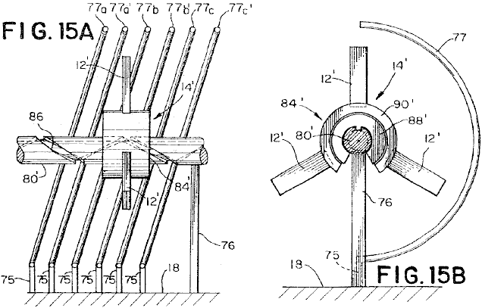

Facendo ora riferimento alle Fig.15A e Fig.15B è illustrata una forma di una realizzazione preferita quattordicesima del motore 10. La quattordicesima forma di realizzazione è identico nella struttura alla soluzione preferita tredicesima tranne che lo statore comprende una pluralità di prime nervature 77a, 77b, 77c (77) e seconda costole 77a', 77b', 77c' (77') al posto del primo e del secondo statori elicoidali 82, 82' della tredicesima forma di realizzazione. Sostituendo nervature 77, 77' per gli statori elicoidali 82, 82', l'attacco dell'ancora 70 ai rulli 12 è semplificata. Come gli esperti nel ramo apprezzeranno, la lunghezza delle nervature 77, 77' può variare da un minimo di 45 gradi al massimo di 265 gradi, con la forza motrice del motore 10 è proporzionale alla lunghezza delle nervature.

Preferibilmente, il primo ed il secondo nervature 77, 77’ sono a passo e una spaziatura conforme al passo predeterminato di rotaia 80'. Inoltre l'orientamento della prima e della seconda magneti dello statore 11, 11' e dei magneti 20 del rotore a forma di U sarebbe identica alla tredicesima forma di realizzazione. Di conseguenza, il funzionamento della quattordicesima forma di realizzazione è identica a quella della tredicesima forma di realizzazione e non è qui ripetuta per brevità.

Facendo ora riferimento alla Fig.5, Fig.16 e Fig.17 è mostrata una forma di realizzazione preferita quindici del motore 10 comprende una guida 80” avente un asse longitudinale 65 ed una scanalatura generalmente sinusoidale 85 avendo un periodo predeterminato in giro una periferia della rotaia 80”.

Preferibilmente, la forma di realizzazione preferita quindicesimo comprende tre statori generalmente identiche 50” disposti in modo circolare intorno al rail 80”. Ogni statore 50” presenta una superficie 64 rivolta verso la rotaia 80” e disposte generalmente equidistanti e parallele all'asse 65 della rotaia 80”. Come mostrato in Fig.5 e Fig.17 ogni statore 50” ha una sezione trasversale generalmente curvo e una linea longitudinale di demarcazione 49 perpendicolare alla sezione e situato a circa un punto centrale della superficie 64.

Una pluralità di magneti dello statore 68” sono attaccati alla superficie 64 dello statore 50” generare un primo campo magnetico. I magneti dello statore 68” vengono spostate sulla superficie 64 in un modello sinusoidale attorno alla linea di demarcazione 49. L'andamento sinusoidale ha un periodo predeterminato e un'ampiezza massima predeterminata (picco) lungo la linea di demarcazione 49. Il caso in cui la rotaia 80” e la linea longitudinale di demarcazione 49 dello statore 50” sono in una linea retta, il periodo della sinusoide è preferibilmente uguale al periodo della scanalatura 85 sulla guida 80.

L'andamento sinusoidale è divisa in una pluralità di primi e secondi settori alternati con un confine tra i settori alternati che si verificano ad ogni massimo (picco) ampiezza della sinusoide. La direzione di magnetizzazione dei magneti dello statore 68” è opposto il primo e il secondo segmento in modo tale che la direzione del primo campo magnetico in ciascun primo segmento è opposta alla direzione del primo campo magnetico in un secondo segmento. Preferibilmente, la direzione di magnetizzazione dei magneti dello statore 68” è generalmente perpendicolare ad una linea radiale del rotore 12. In alternativa, la direzione di magnetizzazione dei magneti dello statore 68” potrebbe essere generalmente allineato con una linea radiale del rotore 12. Inoltre, come risulterà evidente agli esperti del ramo, il primo campo magnetico è inopportuno formata da una pluralità di magneti a barra, ma potrebbe essere formato da un singolo magnete in modo che il primo campo magnetico sarebbe sinusoidale spostata dalla linea di delimitazione 49 e sarebbero alternati in direzioni opposte tra le cime della sinusoide. Inoltre, come sarà apprezzato da coloro esperti della tecnica, lo spostamento del primo campo magnetico non dev'essere precisamente sinusoidale. Per esempio lo spostamento può essere in una forma di dente di sega o in una forma avente una porzione con costanti più e ampiezza valori negativi, nello spirito e dall'ambito dell'invenzione.

Preferibilmente, la forma di realizzazione preferita quindicesimo comprende cinque rotori 12, ciascun rotore 12 avente un asse 16 allineato con l'asse della rotaia 80”. Ciascun rotore 12 è collegato alla rotaia 80” da un gruppo cuscinetto 84’ in modo che il rotore 12 è libero di ruotare attorno all'asse della guida 65 e scorrevole lungo la guida 80”. Preferibilmente, ciascun rotore 12 comprende tre coppie U magnete 32, 32' 32”, ciascuna coppia comprendendo due magneti 20 a forma di U. Ciascun magnete 20 a forma di U ha un lato posteriore e genera un secondo campo magnetico. Ciascuna delle coppie di magneti a forma di U 32, 32' 32” è posizionato su ciascun rotore 12 in modo che il lato posteriore 26 di ciascun magnete 20 a forma di U è apposito per il primo e il secondo segmento del pattern sinusoidale come almeno un gruppo rotore 14 ruota attorno all'asse del rotore 16, in cui l'interazione di una porzione del secondo campo magnetico direttamente adiacente alla parte posteriore 26 di ciascun magnete 20 U con il primo campo magnetico di uno statore corrispondente cause 50” l'almeno un rotore 12 di oscillare in rotazione attorno all'asse 65 della rotaia 80”. I tecnici del ramo apprezzeranno che non è necessario avere tre coppie di magneti a forma di U 32, 32' 32”. Per esempio, il numero di magneti 20 a forma di U (o gruppi di magneti attestate ad U) distanziate attorno alla periferia del rotore 12 può variare da un semplice singolo magnete 20 a forma di U, o può variare in numero fino a un numero di magneti limitato solo dallo spazio fisico attorno alla periferia del rotore 12. Inoltre il numero di magneti 20 a forma di U attestate in un gruppo di magneti 32 può anche variare da 1 fino ad un numero di magneti limitato solo dallo spazio fisico intorno alla periferia del rotore 12. Preferibilmente, il numero di statori 50” è uguale al numero di U coppie di magneti 32, 32' 32”. Tuttavia, come verrà apprezzato dagli esperti nel ramo, il numero di statori 50” non è limitato a tre, ma potrebbe essere qualsiasi numero che va verso l'alto da uno, dove il numero di statori 50” sarebbe preferibilmente pari al numero di U coppie di magneti sagomate 32, 32' 32”.

Come mostrato in Fig.16 il gruppo cuscinetto 84' trasforma il moto oscillatorio della almeno una girante 12 sulla guida per moto lineare unidirezionale lungo la rotaia 80' seguendo la scanalatura sinusoidale 85 nella guida 80' con la sporgenza 92 (mostrato in Fig.11B). Una reticolazione 94 collega il gruppo cuscinetto 84' di rotori 12 adiacenti insieme, aggiungendo così insieme il movimento lineare di ciascun rotore 14' lungo la guida per fornire la forza motrice lineare unidirezionale. La struttura del gruppo cuscinetti 84' e il cross-link 94 è mostrato in Fig.11B e Fig.12, e il funzionamento è identico al legame 84' e il cross-link 94' descritto per la dodicesima forma di realizzazione. Pertanto, una descrizione dettagliata della correlazione 84' e il cross-link 94 non viene ripetuto, per brevità.

In un altro aspetto, la forma di realizzazione preferita quindicesimo può anche essere configurato in una disposizione circolare simile a quello della quattordicesima forma di realizzazione. Nella realizzazione preferita quindicesimo, elicoidale statore 82' mostrato in Fig.14 viene sostituito con uno o più statori curve 50” distanziati attorno ai rotori 12. In questo caso, il periodo del pattern sinusoidale dei magneti dello statore viene regolata in secondo la distanza della superficie 64 del rispettivo statore 50” dall'asse armatura di rotazione 58 in modo che i magneti 20 a forma di U sui rotori 12 rimangono apposito per il primo e il secondo segmento, come i rotori 12 scorrevole lungo la rotaia 80”. Pertanto, una descrizione degli elementi della disposizione circolare della realizzazione quindicesimo che sono le stesse come per la forma di realizzazione lineare non sono ripetuti, per brevità.

Con riferimento ora alla Fig.4, Fig.18 e Fig.19 è mostrata una forma di realizzazione preferita sedicesimo del motore 10 per fornire la forza motrice unidirezionale comprendente una rotaia 80” avente un asse longitudinale 65 ed una scanalatura elicoidale 86 avente un pre determinato campo, in giro una periferia del binario 80.

Preferibilmente, la forma di realizzazione preferita sedicesimo comprende inoltre tre statori generalmente identiche 50', ciascuna statore 50' aventi una superficie 64 disposta generalmente equidistanti e parallele all'asse 65 della guida 80. Ogni statore 50' ha una linea longitudinale di demarcazione 49 situato circa un punto centrale della superficie 64. Preferibilmente, una pluralità di magneti dello statore 68' sono attaccati alla superficie dello statore 50' generare un primo campo magnetico. La pluralità di magneti dello statore 68' ha una direzione di magnetizzazione che ruota attorno ad un asse magnetico parallelo alla linea di demarcazione 49. Nel caso in cui la rotaia 80” e la linea longitudinale di demarcazione 49 dello statore 50' sono in un linea retta, il passo della rotazione dei magneti dello statore 68' è preferibilmente uguale al passo predeterminato della scanalatura elicoidale 86 sulla guida 80.

La forma di realizzazione sedicesimo comprende inoltre cinque rotori 12, ciascun rotore 12 avente un asse di rotazione 16 allineata con l'asse 65 della guida 80. Ciascun rotore 12 è collegato alla guida 80 in modo che il rotore 12 è libero di ruotare attorno all'asse 65 della rotaia 80 e scorrevole lungo la guida 80. Ciascun rotore 12 comprende tre coppie 32, 32' 32” di magneti 20 a forma di U distanziati attorno alla periferia del rotore 12, a forma di U ciascun magnete 20 generare un secondo magnetica campo. I magneti 20 a forma di U sono posizionati su ciascun rotore 12 in modo che una porzione del secondo campo magnetico direttamente adiacente al lato posteriore 26 del magnete 20 a forma di U interagisce con il primo campo magnetico generato dalla pluralità di magneti dello statore 68' causare ciascun rotore 12 a ruotare attorno all'asse del rotore 16. Gli esperti del ramo apprezzeranno che non è necessario avere esattamente tre coppie di magneti a forma di U 32, 32' 32”. Per esempio, il numero di magneti 20 a forma di U (o gruppi di magneti attestate ad U) distanziate attorno alla periferia del rotore 12 può variare da un semplice singolo magnete 20 a forma di U, o può variare in numero fino a un numero di magneti 20 a forma di U limitato solo dallo spazio fisico attorno alla periferia del rotore 12. Inoltre il numero di attestate ad U magneti 20 in un gruppo di magneti 32 possono anche variare da 1 fino ad un numero di magneti limitato solo dalla lo spazio fisico attorno alla periferia del rotore 12.

La forma di realizzazione sedicesima include anche un gruppo cuscinetto 84' di collegamento ogni rotore 12 alla scanalatura elicoidale 86, il gruppo cuscinetto 84' trasformare il movimento rotatorio di ciascun rotore 12 sulla rotaia 80' di movimento lineare unidirezionale lungo la guida 80'. Un cross-link 94 collega il gruppo cuscinetto 84' di rotori 12 adiacenti insieme, aggiungendo così insieme il movimento lineare di ciascun rotore 14' lungo la guida 80' per fornire la forza motrice lineare unidirezionale. La struttura del gruppo cuscinetti 84' e il cross-link 94 è mostrato in Fig.11B e Fig.12, è identico al complesso di supporto 84' e cross-link 94 descritto per la dodicesima forma di realizzazione. Pertanto, una descrizione del collegamento 84 e il cross-link 94 non viene ripetuto, per brevità.

In un altro aspetto della realizzazione preferita sedicesima il motore 10 può essere configurato in una disposizione circolare simile a quello della quattordicesima forma di realizzazione, come mostrato in Fig.14, tranne che il elicoidale statore 82' mostrato in Fig.14 viene sostituito con uno o più statori 50' distanziati attorno ai rotori 12. In questo caso, il passo della rotazione della pluralità di magneti dello statore 68' viene regolato in funzione della distanza della superficie 64 del rispettivo statore 50' dall'asse armatura di rotazione 58 in modo che i magneti 20 a forma di U sui rotori 12 restano allineate con la pluralità di magneti dello statore 68' come i rotori 12 ruotare attorno all'asse 65 della rotaia 80' e scorrevole lungo la guida 80'. Pertanto, una descrizione degli elementi della disposizione circolare della realizzazione sedicesima che sono le stesse come per la configurazione retta non si ripetono, per brevità.

HOWARD JOHNSON: MOTORE A MAGNETE PERMANENTE

Brevetto US 4.151.431 24 aprile 1979 Inventore: Howard R. Johnson

MOTORE A MAGNETE PERMANENTE

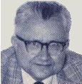

Questo è un estratto ri-formulata da questo brevetto. Esso descrive un motore alimentato esclusivamente da magneti permanenti e che si sostiene possono alimentare un generatore elettrico.

ASTRATTO
L'invenzione riguarda il metodo di utilizzazione spin elettroni spaiati in materiali ferromagnetici e altri come fonte di campi magnetici per la produzione di potenza senza alcun flusso di elettroni come avviene nelle normali conduttori, e motori a magneti permanenti per utilizzare questo metodo per produrre una potenza fonte. Nella pratica dell'invenzione dell'elettrone spaiato rotazioni si verificano all'interno magneti permanenti sono utilizzati per produrre una fonte di forza motrice esclusivamente attraverso le caratteristiche superconduttori di un magnete permanente, e il flusso magnetico generato dai magneti è controllata e concentrata per orientare le forze magnetiche generate in modo tale da produrre lavoro continuo utile, ad esempio lo spostamento di un rotore rispetto ad uno statore. I tempi e orientamento delle forze magnetiche ai componenti rotore e statore prodotte dai magneti permanenti è compiuta mediante la corretta relazione geometrica di questi componenti.

PRIORITÀ BASSA DELL'INVENZIONE:
Motori elettrici convenzionali impiegano forze magnetiche per produrre sia movimento rotatorio o lineare. Motori elettrici operano sul principio che quando un conduttore che porta una corrente si trova in un campo magnetico, una forza magnetica viene esercitata su di essa. Normalmente, in un convenzionale motore elettrico, il rotore o statore, o entrambi, sono così cablati che i campi magnetici creati da elettromagneti utilizzano attrazione, repulsione, o entrambi i tipi di forze magnetiche, di imporre una forza sulla armatura provocando la rotazione, o lineare spostamento dell'armatura. Motori elettrici convenzionali possono impiegare magneti permanenti sia nei componenti di indotto o statore, ma fino ad oggi non richiedere la creazione di un campo elettromagnetico ad agire sui magneti permanenti. Inoltre, è necessaria attrezzatura di commutazione per controllare l'eccitazione degli elettromagneti e l'orientamento dei campi magnetici produce la forza motrice.

È mia convinzione che il pieno potenziale di forze magnetiche esistenti in magneti permanenti non è stato riconosciuto o utilizzati a causa di informazioni incomplete e la teoria per quanto riguarda il movimento atomica nell'ambito di un magnete permanente. È mia convinzione che una particella atomica attualmente senza nome è associato con il movimento di elettroni di un elettromagnete superconduttore e il flusso senza perdite di correnti nei magneti permanenti. Il flusso elettrone spaiato è simile in entrambe le situazioni. Questa piccola particella è ritenuta essere opposta incaricato di un elettrone e di essere situato ad angolo retto rispetto al movimento di elettroni. Questa particella deve essere molto piccolo per penetrare tutti gli elementi noti nei loro vari stati e dei loro composti noti (a meno che abbiano elettroni spaiati che catturano queste particelle come essi si sforzano di passare attraverso).

Gli elettroni in materiali ferrosi differiscono da quelle che si trovano in maggior parte degli elementi che sono spaiato ed essendo spaiato che ruotano intorno al nucleo in modo tale che rispondono ai campi magnetici e per creare un campo magnetico stessi. Se fossero accoppiati, i loro campi magnetici potrebbero cancellare. Tuttavia, essendo spaiati creano un campo magnetico misurabile se loro spin sono orientate in una direzione. Le rotazioni sono ad angolo retto con i loro campi magnetici.

In superconduttori niobio, in uno stato critico, le linee di forza magnetiche cessano di essere ad angolo retto. Questo cambiamento deve essere dovuto a stabilire le condizioni richieste per spin elettronici spaiati invece di flusso di elettroni nel conduttore, e il fatto che molto potenti elettromagneti possono essere formati con superconduttori illustra l'enorme vantaggio di produrre il campo magnetico da elettrone spaiato rotazioni piuttosto che convenzionali flusso di elettroni. In un metallo superconduttore, in cui la resistenza elettrica diventa maggiore nel metallo della resistenza protone, il flusso diventa elettrone rotazioni e le particelle positive flusso parallelo nel metallo in modo che si verificano in un magnete permanente dove un potente flusso di particelle positive magnetiche o flusso magnetico provoca gli elettroni spaiati a girare ad angolo retto. In condizioni superconduzione criogeniche il congelamento dei cristalli in luogo rende possibile per i giri di continuare, e in un magnete permanente l'orientamento dei grani del materiale magnetizzato permette questi giri, permettendo loro di proseguire e causando il flusso di flusso parallelo al metallo . In un superconduttore, in un primo momento l'elettrone è scorrevole e la particella positiva è in rotazione; successivamente, quando critica, avviene il contrario, cioè, l'elettrone è in rotazione e la particella positiva scorre perpendicolarmente. Queste particelle positivi filo o farsi strada attraverso l'elettrone ruota presente nel metallo.

In un certo senso, un magnete permanente può essere considerato un superconduttore a temperatura ambiente. È un superconduttore perché il flusso di elettroni non cessa, e questo flusso di elettroni può essere fatto per fare il lavoro attraverso il campo magnetico che crea. In precedenza, questa fonte di alimentazione non è stato usato perché non era possibile modificare il flusso di elettroni per realizzare le funzioni di commutazione del campo magnetico. Tali funzioni di commutazione sono comuni in un motore elettrico convenzionale quando la corrente elettrica è impiegato per allineare la maggiore corrente elettronica nel polo pezzi di ferro e concentrare il campo magnetico nei luoghi corretti per dare la spinta necessaria per spostare l'armatura del motore. In un motore elettrico convenzionale, la commutazione viene ottenuto mediante l'uso di spazzole, commutatori, corrente alternata, o altri mezzi.

Al fine di realizzare la funzione di commutazione in un motore a magneti permanenti, è necessario schermare la dispersione magnetica in modo che non apparirà come troppo grande un fattore di perdita a posti sbagliati. Il metodo migliore per farlo è di concentrare il flusso magnetico nel luogo dove sarà il più efficace. Temporizzazione e commutazione possono essere realizzati in un motore a magneti permanenti concentrando il flusso e con la corretta geometria del rotore del motore e statore di fare uso più efficace dei campi magnetici. Per la corretta combinazione di materiali, la geometria e la concentrazione magnetico, è possibile ottenere un vantaggio meccanico di alto rapporto, maggiore di 100 a 1, in grado di produrre forza motrice continuo.

A mia conoscenza, precedente lavoro fatto con magneti permanenti, e dispositivi movente utilizzano magneti permanenti, non hanno raggiunto il risultato desiderato nella pratica del concetto inventivo, ed è con la corretta combinazione di materiali, la geometria e la concentrazione magnetica che la presenza di gli spin magnetici all'interno di un magnete permanente possono essere utilizzati come forza motrice.

SOMMARIO DELL'INVENZIONE
Uno scopo dell'invenzione è quello di utilizzare il fenomeno filatura magnetico di elettroni spaiati verificano in materiale ferromagnetico per produrre il movimento di una massa in modo unidirezionale in modo da consentire un motore da azionare esclusivamente dalle forze magnetiche che si verificano all'interno dei magneti permanenti. Possono essere prodotti entrambi i tipi lineari e rotazionali di motore. Uno scopo dell'invenzione è di fornire la corretta combinazione di materiali, la geometria e la concentrazione magnetica per alimentare un motore. Se il motore è di tipo lineare o rotativo, in ogni caso il "statore" può essere formato da magneti permanenti fissati l'uno rispetto all'altro, per creare una traccia. Questa pista è lineare per un motore lineare e circolare per un motore rotativo. Un magnete armatura è posizionata accuratamente sopra questa pista in modo che esista un traferro tra essa e la pista. La lunghezza del magnete armatura viene definita da pali di polarità opposta, e l'asse del magnete dell'armatura è più puntato nella direzione del suo movimento.

I magneti dello statore sono montati in modo che tutti gli stessi poli faccia magnete armatura. Il magnete indotto presenta poli che sono entrambi attratti e repulsione per il polo adiacente dei magneti dello statore, così le forze di entrambi attrattive e repulsive agiscono sul magnete indotto per farlo muovere.

La forza motrice continuo che agisce sul magnete armatura è causato dal rapporto della lunghezza del magnete dell'armatura per la larghezza e la distanza dei magneti dello statore. Questo rapporto tra magnete e magnete spaziature, e con una spaziatura traferro accettabile tra i magneti dello statore e armatura, produce una forza costante che provoca il movimento del magnete dell'armatura.

Nella pratica dell'invenzione, il movimento del magnete di armatura rispetto ai magneti dello statore risulta da una combinazione di forze di attrazione e repulsione fra i magneti dello statore e armatura. Concentrando i campi magnetici dei magneti dello statore e indotto la forza motrice imposto al magnete armatura è intensificata, e nelle forme di realizzazione descritte, sono presenti i mezzi per raggiungere questa concentrazione del campo magnetico.

Questo metodo comprende una piastra di alto campo permeabilità magnetica collocato dietro una parte dei magneti dello statore e solidamente impegnata con loro. Il campo magnetico del magnete di armatura può essere concentrato e direzionalmente orientata piegando magnete indotto, e il campo magnetico può essere ulteriormente concentrato sagomando le estremità polo del magnete dell'armatura di concentrare il campo magnetico in una superficie relativamente limitata al magnete indotto pole estremità.

Preferibilmente, diversi magneti indotto sono usati e questi sono sfalsati uno rispetto all'altro nella direzione loro movimento. Tale compensazione o scaglionamento dei magneti armatura distribuisce gli impulsi di forza imposto magneti armatura e risultati in un più agevole applicazione di forze al magnete indotto producendo un movimento agevole e più uniforme del componente dell'armatura.

Nella realizzazione di rotazione del motore a magneti permanenti dell'invenzione magneti dello statore sono disposte in un cerchio, ed i magneti armatura ruotano sui magneti dello statore. Un meccanismo è mostrato che può spostare l'armatura rispetto allo statore e questo controlla la grandezza delle forze magnetiche, alterando la velocità di rotazione del motore.

BREVE DESCRIZIONE DEI DISEGNI
Gli scopi ed i vantaggi dell'invenzione accennato in precedenza, saranno apprezzati dalla seguente descrizione e disegni allegati:

Fig. 1 è una vista schematica del flusso di elettroni in un superconduttore indicando l'elettrone spaiato gira,
Fig. 2 è una vista in sezione trasversale di un superconduttore in uno stato critico che illustra le spin elettronici,
Fig. 3 è una vista di un magnete permanente che illustra il movimento flusso attraverso di essa,
Fig. 4 è una vista in sezione, il diametro del magnete di Fig.3,
Fig. 5 è una rappresentazione in elevazione di una forma di realizzazione del motore lineare del motore a magneti permanenti secondo l'invenzione illustrante una posizione del magnete dell'armatura rispetto ai magneti dello statore, e indicando le forze magnetiche imposti magnete indotto,
Fig. 6 è una vista analoga alla figura 5 che illustra lo spostamento del magnete dell'armatura rispetto ai magneti dello statore, e l'influenza di forze magnetiche di essa in questa posizione,
Fig. 7 è un'ulteriore vista in elevazione simile alla Fig.5 e Fig.6 illustra ulteriori spostamenti del magnete dell'armatura verso sinistra, e l'influenza delle forze magnetiche di esso,
Fig. 8 è una vista in pianta di una forma lineare del concetto inventivo che illustra una coppia di magneti armatura in relazione legata disposta sopra i magneti dello statore,
Fig. 9 è una diametrale, in elevazione, in sezione di una forma realizzativa del motore rotativo in accordo con l'invenzione, eseguita lungo la sezione IX--IX di Fig.10, e
Fig. 10 è una vista in elevazione della forma di realizzazione del motore rotativo eseguita lungo X--X di Fig.9.

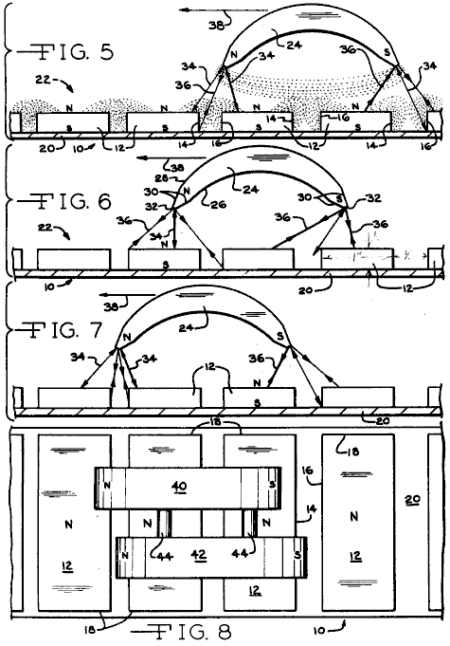
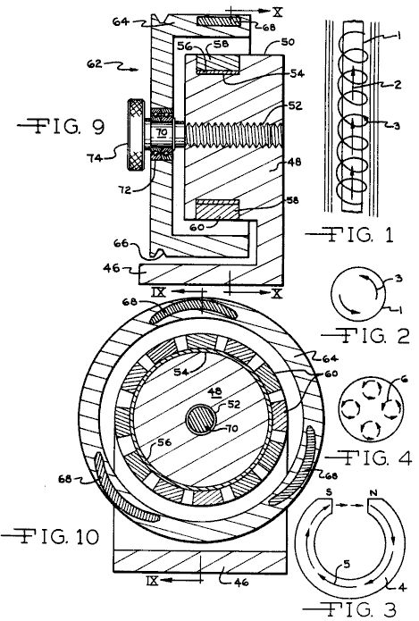

DESCRIZIONE DELLE REALIZZAZIONI PREFERITE
Per comprendere meglio la teoria del concetto inventivo, è fatto riferimento alle Fig.1 a Fig.4. In Fig.1 un superconduttore 1 è illustrato con un flusso di particelle positiva come rappresentato dalla freccia 2, gli elettroni spaiati della ferrosi conduttore 1 rotazione ad angolo retto rispetto al flusso di protoni nel conduttore, come rappresentato dalla linea a spirale e freccia 3. In accordo con la teoria della presente invenzione la rotazione delle ferrosi spaiati elettroni deriva dalla struttura atomica di materiali ferrosi e questa particella atomica filatura è ritenuta essere opposto in carica e si trova ad angolo retto rispetto alle elettroni in movimento. Si presume essere molto piccole dimensioni in grado di penetrare altri elementi e loro composti meno che non hanno elettroni spaiati che catturano queste particelle si sforzano di passare attraverso.

La mancanza di resistenza elettrica dei conduttori allo stato superconduttore critica è stato riconosciuto, e superconduttori sono stati utilizzati per produrre altissime elettromagneti induzione magnetica. Fig.2 rappresenta una sezione trasversale di un superconduttore critico e gli spin elettronici sono indicate dalle frecce 3. Un magnete permanente può essere considerato come un superconduttore flusso dell'elettrone esso non cessa, ed è senza resistenza, ed esistono spaiati particelle filatura elettrica che, nella pratica della presente invenzione, sono utilizzati per produrre forza motrice. Fig.3 illustra un ferro di cavallo magnete permanente a 4 e il flusso magnetico attraverso di essa è indicata dalle frecce 5, il flusso magnetico essendo dal polo sud al polo nord e attraverso il materiale magnetico. L'elettrone accumulato rotazioni si verificano circa il diametro del magnete 5 siano rappresentate a 6 in Fig.4, e le particelle filatura spin elettronico ortogonalmente nel ferro come il flusso passa attraverso il materiale magnetico.

Utilizzando la teoria dell'elettrone filatura di elettroni materiale ferroso, è possibile con la materiali ferromagnetici adeguati, la geometria e la concentrazione magnetico di utilizzare gli elettroni filatura per produrre una forza motrice in una direzione continua, ottenendo in tal modo un motore in grado di fare il lavoro.

Si comprenderà che le forme di realizzazione di motori che utilizzano i concetti della presente invenzione possono assumere molte forme, e nelle forme illustrate le relazioni fondamentali di componenti sono illustrati al fine di rivelare i concetti e principi inventivi. I rapporti della pluralità di magneti definenti lo statore 10 sono meglio apprezzati dalle figg. Da Fig.5 a Fig.8. I magneti dello statore 12 sono preferibilmente una configurazione rettangolare, Fig.8, e designazioni modo magnetizzate che esistono i poli alle grandi superfici dei magneti, come sarà apprezzato da N (Nord) e S (Sud). I magneti dello statore comprendono bordi laterali 14 e 16 e bordi di estremità 18. I magneti dello statore sono montati su di una piastra di supporto 20, che è preferibilmente di un metallo ad elevata permeabilità ai campi magnetici e flusso magnetico come quello disponibile sotto il marchio “Netic CoNetic” venduto dalla perfezione Mica Company di Chicago, Illinois. Così, la piastra 20 viene disposto verso il polo sud dei magneti dello statore 12, e preferibilmente in impegno diretto con esso, anche se un materiale legante può essere interposto tra i magneti e la piastra al fine di individuare con precisione e fissare i magneti sulla piastra e posizionare i magneti dello statore rispetto all'altro.

Preferibilmente, la distanza fra i magneti dello statore 12 differisce leggermente tra magneti dello statore adiacenti come tale variazione nella spaziatura varia forze imposti sul magnete indotto alle sue estremità, in qualsiasi momento, e quindi i risultati in un movimento agevole del magnete dell'armatura rispetto ai magneti dello statore. Così, i magneti dello statore così posizionate rispetto all'altra definiscono una pista 22 avente una direzione longitudinale sinistra a destra come si vede nelle Fig.5 a Fig.8.

In Fig.5 a Fig.7 solo un singolo magnete indotto 24 è descritto, mentre in Fig.8 sono presenti una coppia di magneti armatura. Ai fini della comprensione dei concetti dell'invenzione presente descrizione sarà limitata all'uso di magnete singola armatura come mostrato nelle Fig.5 a Fig.7.

Il magnete indotto è di una configurazione allungata in cui la lunghezza si estende da sinistra a destra, Fig.5, e può essere di forma rettangolare trasversale in sezione. Per campo magnetico concentrare e orientazione il magnete 24 è formata in una configurazione arcuata piegato come definito da superfici concave 26 e superfici convesse 28, ed i poli sono definiti alle estremità del magnete come si può apprezzare da Fig.5. Per ulteriori scopi campo magnetico concentrando le estremità del magnete dell'armatura sono modellate da superfici smussate 30 per ridurre al minimo l'area della sezione trasversale al magnete estremità 32, e il flusso magnetico esistente tra i poli del magnete dell'armatura sono come indicato dalle linee di luce punteggiato. Similmente i campi magnetici dei magneti 6 dello statore 12 sono indicati dalle linee di luce punteggiato.

Il magnete indotto 24 è mantenuto in una relazione distanziata sopra la traccia statore 22. Questo spazio può essere realizzato con il montaggio del magnete indotto su un vetrino, guide o traccia trova sopra i magneti dello statore, o il magnete indotto potrebbe essere montato su un veicolo a ruote carro o slitta supportata su una superficie non magnetica o binario di guida disposti fra i magneti dello statore e il magnete di armatura. Per chiarire l'illustrazione, i mezzi di supporto del magnete di armatura 24 non è illustrata e tali mezzi non formano parte della presente invenzione, ed è da intendersi che i mezzi di supporto del magnete dell'armatura impedisce il magnete indotto da allontanarsi dai magneti dello statore, o ad avvicinarsi ad esso, ma consente la libera circolazione del magnete dell'armatura verso sinistra o verso destra in direzione parallela alla pista 22 definita dai magneti dello statore.

Si noterà che la lunghezza del magnete indotto 24 è leggermente maggiore della larghezza dei due magneti dello statore 12 e la distanza tra di loro. Le forze magnetiche che agiscono sul magnete di armatura in posizione di Fig.5 saranno forze di repulsione 34 a causa della vicinanza delle forze polarità come e forze di attrazione a 36 a causa della polarità opposta del polo sud del magnete dell'armatura, e polo nord campo dei magneti settore. La forza relativa di questa forza è rappresentato dallo spessore della linea di forza.

La risultante dei vettori di forza imposti il ​​magnete di armatura come mostrato in Fig.5 produrre una forza primaria vettoriale 38 verso sinistra, Fig.5, spostando il magnete dell'armatura 24 verso sinistra. In Fig.6 le forze magnetiche che agiscono sul magnete di armatura sono rappresentati dagli stessi numeri di riferimento in Fig.5. Mentre le forze 34 costituiscono forze di repulsione tende a spostare il polo nord del magnete indotto lontano dai magneti dello statore, le forze di attrazione imposti il ​​polo sud del magnete armatura e alcune delle forze di repulsione, tendono a spostare il magnete indotto seguito la sinistra e la forza risultante 38 continua ad essere rivolta verso il magnete dell'ancora sinistra continua ad essere costretto a sinistra. Fig.7 rappresenta ulteriore spostamento del magnete dell'armatura 24 verso sinistra rispetto alla posizione di Fig.6, e le forze magnetiche che agiscono su di esso sono rappresentati dagli stessi numeri di riferimento come in Fig.5 e Fig.6, e lo statore magnete continuerà a spostarsi verso sinistra, e tale movimento continua la lunghezza della pista 22 definita dai magneti dello statore 12.

Dopo il magnete ancora essendo invertita in modo che il polo nord è posizionata a destra come si vede in Fig.5, e il polo sud è posizionata a sinistra, la direzione di movimento del magnete di armatura rispetto ai magneti dello statore è verso destra, e la teoria del movimento è identico a quanto descritto sopra.

In Fig.8 una pluralità di magneti armatura 40 e 42 sono illustrati che sono collegati da legami 44. I magneti armatura sono di forma e configurazione identica a quella della forma di realizzazione di Fig.5, ma i magneti sono sfalsate l'una rispetto altro nella direzione di movimento del magnete, cioè, la direzione della pista 22 definita dai magneti dello statore 12. In tal sfalsando una pluralità di magneti armatura si produce un movimento agevole dei magneti armatura interconnesse rispetto quando si utilizza un singolo magnete indotto come c'è variazione delle forze che agiscono su ciascun magnete armatura mentre si muove sopra la traccia 22 a causa del cambiamento di forze magnetiche imposto su di esso. L'uso di più magneti armatura tende ad "appianare" l'applicazione di forze imposti magneti armatura collegati, risultante in un movimento agevole del gruppo del magnete di armatura. Naturalmente, qualsiasi numero di magneti armatura possono essere interconnessi, limitata solo dalla larghezza del magnete traccia statore 22.

In Fig.9 e Fig.10 una realizzazione rotativo abbraccia concetti inventivi è illustrata. In questa realizzazione il principio di funzionamento è identico a quello descritto sopra, ma l'orientamento dei magneti dello statore e armatura è tale che la rotazione dei magneti armatura viene prodotto attorno ad un asse, piuttosto che un movimento lineare raggiunto.

In Fig.9 e Fig.10 una base è rappresentata a 46 che serve da supporto per un elemento statorico 48. L'elemento statore 48 è realizzato in un materiale non magnetico, come la plastica sintetica, di alluminio, o simili. Lo statore comprende una superficie cilindrica 50 avente un asse, e un foro filettato 52 è concentricamente definito nello statore. Lo statore comprende una scanalatura anulare 54 che riceve un manicotto anulare 56 di alto campo magnetico materiale permeabilità magnetica come Co-magnetica ed una pluralità di magneti dello statore 58 sono apposte sul manicotto 56 in relazione distanziata circonferenziale come risulterà evidente in Fig.10. Preferibilmente, i magneti dello statore 58 sono formati con convergenti lati radiali da essere di una configurazione a cuneo avendo una superficie interna curva impegnare manicotto 56, e un polo convessa superficie 60.

L'armatura 62, nella forma di realizzazione illustrata, è di una configurazione bombato avente una porzione web radiale, ed una porzione che si estende assialmente 64. L'armatura 62 è formata da un materiale non magnetico, ed una cintura anulare di ricezione scanalatura 66 è ivi definito per ricevere una cinghia di trasmissione di potenza dal indotto ad un generatore, o un altro dispositivo di potenza consumano. Tre magneti armatura 68 sono montati sulla porzione di armatura 64, e tali magneti sono di una configurazione simile alla configurazione magnete armatura Fig.5 a Fig.7.

I magneti 68 sono sfalsati l'uno rispetto all'altro in una direzione circonferenziale in cui i magneti non sono posizionate esattamente a 120 gradi l'una dall'altra, ma invece, una leggera angolare impressionante di magneti armatura è auspicabile "appianare" le forze magnetiche imposti sulla armatura come risultato delle forze magnetiche essendo contemporaneamente imposto ciascuno dei magneti armatura. Il scaglionamento dei magneti armatura 68 in direzione circonferenziale produce lo stesso effetto lo sfalsamento dei magneti armatura 40 e 42 come mostrato in Fig.8.

L'armatura 62 è montato su di un albero filettato 70 da cuscinetti volventi 72, e l'albero 70 viene avvitata nel foro filettato statore 52, e può essere ruotato dalla manopola 74. In questo modo la rotazione della manopola 74, e l'albero 70, spiazza assialmente l'armatura 62 rispetto ai magneti dello statore 58, e tale spostamento assiale sarà molto la grandezza delle forze magnetiche imposti magneti armatura 68 dai magneti dello statore controllare quindi la velocità di rotazione dell'armatura. Come si noterà dalle Fig.4 a Fig.7, Fig.9 e Fig.10, esiste un traferro tra i magneti armatura ei magneti dello statore e la dimensione di questa distanza, provoca l'entità delle forze imposti al magnete armatura o magneti. Se la distanza fra i magneti armatura ei magneti dello statore viene ridotto, le forze imposte ai magneti indotto dai magneti dello statore sono aumentati, e la forza risultante 8 vector tendente a spostare i magneti armatura nel loro percorso di movimento aumenta. Tuttavia, la diminuzione della distanza tra i magneti armatura e statore crea un "pulsazioni" nel movimento dei magneti armatura che è discutibile, ma può essere, in una certa misura, minimizzato utilizzando una pluralità di magneti armatura. Aumentando la distanza fra i magneti armatura e statore riduce la tendenza pulsazioni del magnete dell'armatura, ma riduce anche la grandezza delle forze magnetiche imposti i magneti armatura. Così, il più efficace spaziatura tra i magneti armatura e statore è che la spaziatura che produce il massimo vettore forza nella direzione di movimento del magnete dell'armatura, con una creazione minima di pulsazione discutibile.

Nelle forme di realizzazione descritte alta permeabilità piastra 20 ed il manicotto 56 sono comunicati per concentrare il campo magnetico dei magneti dello statore, ed i magneti armatura sono incurvati e hanno modellato estremità per scopi di concentrazione del campo magnetico. Mentre tali mezzi di concentrazione del campo magnetico producono forze superiori imposti magneti armatura per determinate intensità magneti, non è inteso che i concetti inventivi essere limitati all'uso di tale campo concentrazione mezzi magnetici.

Come si comprenderà dalla descrizione di cui sopra dell'invenzione, il movimento del magnete armatura o magneti risulta dalla relazione descritta di componenti. La lunghezza dei magneti armatura come correlati alla larghezza dei magneti dello statore e la spaziatura tra di esse, la dimensione del traferro e la configurazione del campo magnetico, combinato, produrre il risultato desiderato e il movimento. I concetti inventivi possono essere praticati anche se queste relazioni possono essere variate entro limiti non ancora definiti e l'invenzione è destinato a comprendere tutti i rapporti dimensionali che raggiungono l'obiettivo desiderato di movimento dell'armatura. A titolo di esempio, con riferimento alle Fig.1. a Fig.7, le seguenti dimensioni sono stati utilizzati in un prototipo di funzionamento:

La lunghezza del magnete indotto 24 è 3,125 pollici, i magneti dello statore 12 sono 1 pollice di larghezza, spessore 0,25 pollice e lunga 4 pollici e grani orientati. Il traferro tra i poli del magnete e dell'indotto magneti dello statore è circa 1,5 pollici e la distanza fra i magneti dello statore è circa 0,5 pollici.

In effetti, i magneti dello statore definiscono una pista campo magnetico di una sola polarità trasversalmente interrotta in posizioni distanziate dai campi magnetici prodotti dalle linee di forza esistente tra i poli dei magneti dello statore e la forza unidirezionale esercitata sul magnete armatura è risultato le forze di repulsione e di attrazione esistenti magnete indotto attraversa questa traccia campo magnetico.

Si deve comprendere che il concetto inventivo comprende una disposizione in cui il componente magnete armatura è fermo e l'assieme statore è supportato per il movimento e costituisce il componente in movimento, e altre varianti del concetto inventivo sarà evidente agli esperti del ramo senza uscire dall'ambito dello stesso. Come qui usato il termine "pista" intende comprendere sia configurazioni anulari di magneti statici lineari e, e la "direzione" o "lunghezza" della pista è quella direzione parallela o concentrica alla direzione prevista del movimento dell'armatura magnete.

HAROLD EWING: IL CAROSELLO GENERATORE ELETTRICO

Brevetto US 5.625.241 29 aprile 1997 Inventore: Harold E. Ewing et al.

IL CAROSELLO GENERATORE ELETTRICO

Questa è una forma di Estratto riformulato questo brevetto che mostra un motore a magnete permanente compatto, autoalimentato, combinato e generatore elettrico. C'è qualche informazione supplementare alla fine di questo documento.

ASTRATTO
Un generatore a magnete permanente o un motore avendo bobine fisse posizionate in un cerchio, un rotore su cui sono montati magneti permanenti raggruppati in settori e posizionati in modo da spostare le bobine e una giostra che trasportano gruppi corrispondenti di magneti permanenti attraverso i centri delle bobine, il film di carosello con il rotore in virtù del suo essere accoppiati magneticamente ad esso adiacente.

Inventori:
Ewing, Harold E. (Chandler, AZ, Stati Uniti)
Chapman, Russell R. (Mesa, AZ, Stati Uniti)
Porter, David R. (Mesa, AZ, Stati Uniti)

Stati Uniti Brevetti Riferimenti:
3610974 Oct, 1971 Kenyon 310/49.
4547713 Oct, 1985 Langley et al. 318/254.
5117142 May, 1992 Von Zweygbergk 310/156.
5289072 Feb, 1994 Lange 310/266.
5293093 Mar, 1994 Warner 310/254.
5304883 Apr, 1994 Denk 310/180.

PRIORITÀ BASSA DELL'INVENZIONE
Ci sono numerose applicazioni per piccoli generatori elettrici a rating di pochi chilowatt o meno. Gli esempi includono le fonti elettriche di alimentazione per l'illuminazione di emergenza in edifici commerciali e residenziali, fonti di energia per sedi remote, quali rifugi e le fonti di alimentazione portatili per camper, imbarcazioni da diporto, ecc

In tutte queste applicazioni, l'affidabilità del sistema è una preoccupazione primaria. Poiché il sistema di alimentazione è probabile inattive per lunghi periodi di tempo senza il beneficio di manutenzione periodica, e perché l'operatore proprietario è spesso inesperto nella manutenzione e il funzionamento di tali apparecchiature, il livello desiderato di affidabilità può essere raggiunto solo attraverso il sistema semplicità e l'eliminazione di tali componenti come batterie o altre fonti di energia secondarie che sono comunemente impiegati per il campo di eccitazione del generatore.

Un'altra caratteristica importante per tale apparato generatore è miniaturizzazione particolarmente nel caso di apparecchiature portatili. È importante essere in grado di produrre il necessario livello di potenza in un relativamente piccolo generatore.

Entrambi questi requisiti sono affrontati nella presente invenzione attraverso un romanzo adattamento del generatore a magnete permanente o magneto in un disegno che si presta ad un funzionamento ad alta frequenza come mezzo per massimizzare la potenza per unità di volume.

DESCRIZIONE DELLA TECNICA PRECEDENTE
Generatori a magneti permanenti o magneti sono stati impiegati ampiamente per molti anni. Le prime applicazioni di tali generatori comprendono la fornitura di corrente elettrica per candele di automobili e aeroplani. Telefoni primi utilizzati magneti per ottenere energia elettrica per squillare. L'automobile Ford Model T utilizzato anche magneti per alimentare le sue luci elettriche.

La presente invenzione differisce da magneti tecnica precedente in termini della sua nuova struttura fisica in cui una molteplicità di magneti permanenti e avvolgimenti elettrici sono disposti in un modo che permette ad alta velocità / funzionamento ad alta frequenza come mezzo per soddisfare il requisito miniaturizzazione. Inoltre, il disegno è migliorata attraverso l'uso di una giostra rotante che porta una pluralità di magneti sorgente di campo attraverso i centri degli avvolgimenti elettrici fissi in cui la tensione generata viene quindi indotta.

SOMMARIO DELL'INVENZIONE
In accordo con l'invenzione rivendicata, una migliorata generatore elettrico a magneti permanenti è provvisto di una capacità di fornire un livello relativamente elevato di potenza in uscita da un piccolo e compatto struttura. L'incorporazione di una giostra rotante per il trasporto dei magneti campo primario attraverso gli avvolgimenti elettrici in cui si verifica l'induzione aumenta intensità di campo nelle posizioni critiche in generazione.

È, quindi, uno scopo della presente invenzione quello di fornire un generatore a magneti permanenti o magneto per la generazione di energia elettrica. Un altro scopo della presente invenzione è di fornire un tale generatore un livello relativamente elevato di energia elettrica da una piccola e compatta struttura. Un ulteriore scopo della presente invenzione è quello di realizzare un elevato livello di energia elettrica in virtù della elevata velocità di rotazione e funzionamento ad alta frequenza di cui il generatore secondo l'invenzione è in grado.

Un ulteriore scopo della presente invenzione è di fornire un tale capacità ad alta frequenza attraverso l'uso di una struttura di campo romanzo in cui i magneti permanenti primari vengono effettuati attraverso i centri degli avvolgimenti del generatore ad induzione da una giostra rotante.

Ancora un ulteriore scopo della presente invenzione è quello di fornire un mezzo per l'azionamento della giostra rotante senza l'ausilio di accoppiamento meccanico, ma piuttosto in virtù dell'accoppiamento magnetico tra altri magneti azionati meccanicamente e quelli montati sulla giostra.

Ancora un ulteriore scopo della presente invenzione è quello di fornire una capacità migliorata per il funzionamento ad alta velocità / alta frequenza attraverso l'uso di un cuscinetto d'aria come supporto per la giostra rotante.

Ancora un altro scopo della presente invenzione è di fornire un generatore in tale migliorata sufficientemente alta densità campo magnetico nelle posizioni critiche per la generazione di tensione senza ricorrere all'impiego di lamierini o altri mezzi per incanalare il campo magnetico.

Ulteriori scopi an vantaggi dell'invenzione risulteranno evidenti, come la descrizione seguenti procede e le caratteristiche di novità che caratterizzano l'invenzione saranno evidenziate con particolarità nelle rivendicazioni allegate alla e formano una parte di questa descrizione.

BREVE DESCRIZIONE DEI DISEGNI
La presente invenzione può essere più facilmente descritta con riferimento ai disegni allegati, in cui:

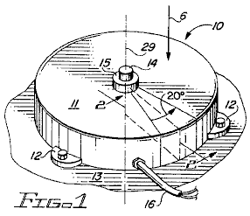

Fig.1 mostra una vista prospettica semplificata del generatore elettrico carosello dell'invenzione;

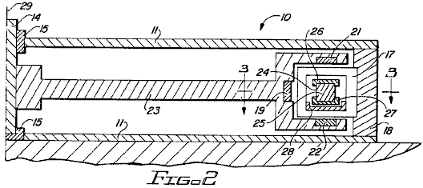

Fig.2 mostra una vista in sezione di Fig.1, presa lungo la linea 2--2;

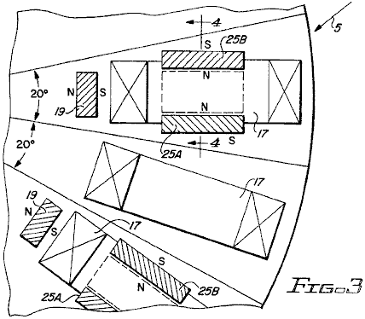

Fig.3 è una vista in sezione del generatore di Fig.1 e Fig.2 presa lungo la linea 3--3 della Fig.2;

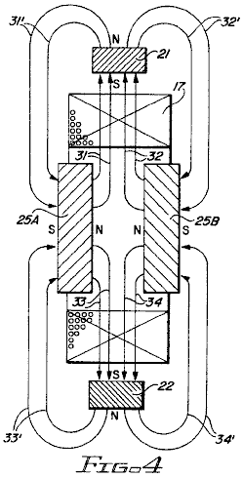

Fig.4 è una vista in sezione di Fig.3 presa lungo la linea 4--4;

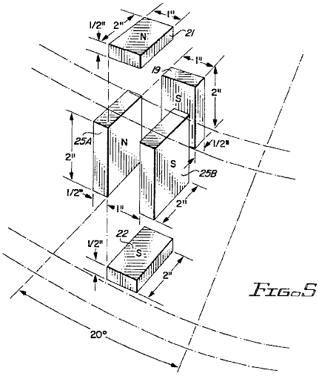

Fig.5 è una vista prospettica parziale che mostra l'orientamento di un gruppo di magneti permanenti di un settore venti gradi del generatore secondo l'invenzione come visto nella direzione della freccia 5 di Fig.3;

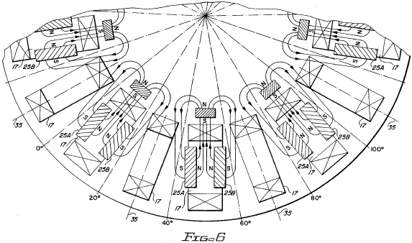

Fig.6 è un'illustrazione della disposizione fisica degli avvolgimenti elettrici e magneti permanenti all'interno del generatore secondo l'invenzione come visto nella direzione della freccia 6 in Fig.1;

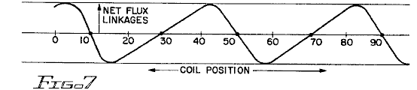

Fig.7 è una forma d'onda mostra concatenamenti di flusso per un dato avvolgimento in funzione della posizione rotazionale del relativo avvolgimento ai magneti permanenti;

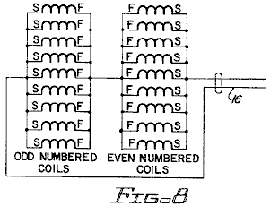

Fig.8 è un diagramma schematico che mostra la corretta connessione degli avvolgimenti del generatore per una configurazione ad alta corrente a bassa tensione del generatore;

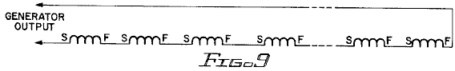

Fig.9 è un diagramma schematico che illustra un collegamento in serie di bobine di generazione per una corrente bassa, configurazione alta tensione;

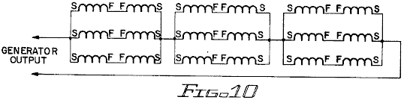

Fig.10 è un diagramma schematico che illustra una serie / parallelo di avvolgimenti del generatore per il funzionamento corrente e tensione intermedia;

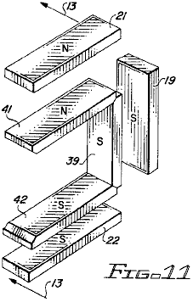

Fig.11 è una presentazione in prospettiva di una configurazione magnete giostra modificato impiegato in una seconda forma di realizzazione dell'invenzione;

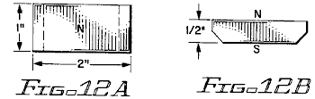

Fig.12A e Fig.12B mostra una vista superiore e inferiore dei magneti giostra di Fig.11;

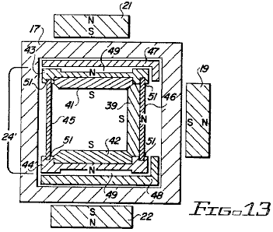

Fig.13 è una vista in sezione trasversale della configurazione magnete modificata Fig.11 presa lungo la linea 13--13 con altre caratteristiche della struttura a giostra modificata anche visualizzato;

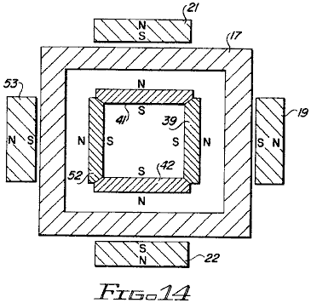

Fig.14 è una modifica della struttura a giostra delle Figg. 1-13 in cui una quarta magnete carosello è posizionato ad ogni stazione; e

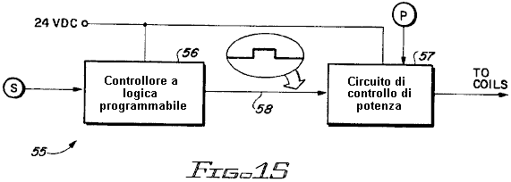

Fig.15 illustra l'uso del dispositivo rivendicato come generatore di corrente pulsata.

DESCRIZIONE DELLA FORMA PREFERITA

Facendo riferimento più particolarmente ai disegni di caratteri di riferimento, Fig.1 mostra le proporzioni esterne di una giostra generatore elettrico 10 dell'invenzione. Come mostrato in Fig.1, generatore 10 è racchiuso da un involucro 11 con piedini di montaggio 12 idonea a garantire il generatore ad una superficie piana 13. La superficie 13 è preferibilmente orizzontale, come mostrato in Fig.1.

Alloggiamento 11 ha le proporzioni di un cilindro corto. Un albero di comando 14 si estende assialmente dal corpo 11 attraverso un cuscinetto 15. L'uscita elettrica del generatore è portato attraverso un cavo 16.

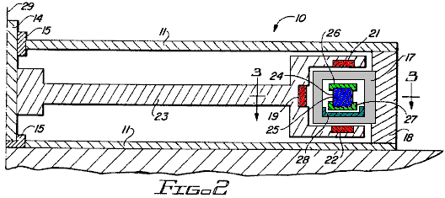

La vista in sezione di Fig.2 mostra gli elementi attivi incorporati in un settore venti gradi dello statore e in un settore venti gradi del rotore.

Nella prima realizzazione dell'invenzione, ci sono diciotto settori statorici identiche, ciascuna incorporando un avvolgimento o bobina 17 avvolta attorno una cornice rettangolare o bobina bobina. Bobina 17 è tenuto da un telaio di statore 18 che può anche servire come una parete esterna del telaio 11.

Il rotore è diviso in diciotto settori, nove dei quali incorporano tre magneti permanenti ciascuno, tra cui un magnete interno del rotore 19, un magnete del rotore superiore 21 ed un magnete rotore inferiore 22. Tutti e tre questi magneti hanno i poli sud affacciate bobina 17, e tutti e tre sono montati direttamente sul telaio del rotore 23 che è fissato direttamente all'albero motore 14.

Gli altri nove settori del rotore sono vuoti, cioè non sono popolati con magneti. I settori non popolate si alternano con i settori popolate in modo che i settori popolate adiacenti sono separati da un settore unpopulated come mostrato in Fig.3 e Fig.6.

Con riferimento nuovamente alla Fig.2, il generatore 10 comprende anche una giostra 24. La giostra comprende nove coppie di magneti carosello 25 serrato tra anelli di ritegno superiore ed inferiore 26 e 27, rispettivamente. L'anello piattello inferiore 27 riposa dentro un canale di cuscinetto d'aria 28 che è fissato allo statore 18 all'interno della bobina della bobina 17. Passaggi d'aria (non mostrate) ammettere l'aria nello spazio tra la superficie inferiore dell'anello 27 e la parte superiore o la superficie interna di Canale 28. Questa disposizione comprende un cuscinetto d'aria che consente giostra 24 di ruotare liberamente all'interno delle bobine 17 attorno all'asse di rotazione 29 della cornice di rotore 23.

Carousel 24 è anche diviso in 18 settori di venti gradi, tra cui nove settori popolate intervallate da nove settori disabitate in una sequenza alternata. Ciascuno dei nove settori popolate incorpora una coppia di magneti carosello come descritto nel paragrafo precedente.

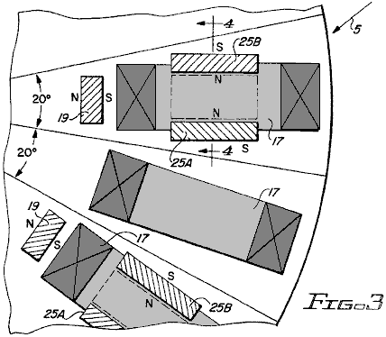

La relazione geometrica tra i magneti del rotore, i magneti giostra e le bobine, è ulteriormente chiarito da Fig.3, Fig.4 e Fig.5. In ciascuna delle tre figure, il centro di ciascun settore rotore popolato è mostrato allineato con il centro di una bobina 17. Ciascun settore giostra popolato, che è magneticamente bloccato in posizione con un settore rotore popolato, è quindi anche allineato con una bobina 17.

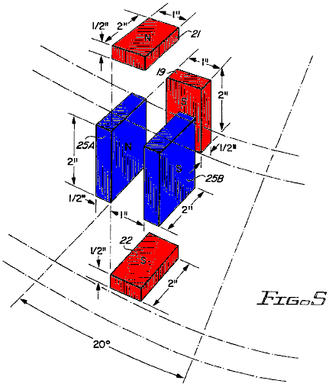

In una prima implementazione dell'invenzione, le dimensioni e le spaziature dei magneti del rotore 19, 21 e 22 e carosello magneti, 25A e 25B del carosello coppie di magneti 25 sono stati indicati in Fig.5. Ciascuno dei magneti del rotore 19, 21 e 22 misurati un pollice da due pollici da mezzo pollice con poli nord e sud a fronte di un pollice da facce due pollici. Ciascuno dei 25A magneti carosello e 25B misurato due pollici da due pollici di metà pollici con poli nord e sud a fronte due pollici da facce da due pollici. I magneti sono stati ottenuti da Magnet vendita e produzione, Culver City, in California I magneti giostra erano No.35NE2812832 parte; i magneti del rotore sono parti personalizzate di resistenza equivalente (MMF), ma la metà della sezione trasversale dei magneti giostra.

Supporti bobine e altri membri fissi situati all'interno modelli del campo magnetico sono fabbricati da Delrin o teflon plastica o materiali equivalenti. L'impiego di alluminio o altri metalli introdurre perdite per correnti parassite e in alcuni casi eccessivo attrito.

Come mostrato in Fig.5, magneti carosello 25A e 25B stanno sul bordo, paralleli tra loro, i loro poli nord fronte all'altro e distanziati un pollice a parte. Visti da direttamente sopra i magneti giostra, lo spazio tra la 25A due magneti e 25B appare come un pollice a due pollici rettangolo. Quando la coppia di magneti giostra 25 è perfettamente bloccata in posizione magneticamente, magnete del rotore superiore 21 è direttamente sopra questo pollici da due pollici rettangolo, magnete del rotore inferiore 22 è direttamente sotto di esso, e la loro un pollice da facce due pollici sono direttamente allineato con esso, i poli sud dei due magneti 21 e 22 di fronte all'altro.

Similmente, se visto dall'asse di rotazione del generatore 10, lo spazio tra i magneti carosello 25A e 25B appare ancora come un pollice a due pollici rettangolo e rettangolo è allineato con quello pollici da due pollici volto di magnete 19, il polo sud del magnete 19 di fronte alla coppia di magneti giostra 25.

Magneti del rotore 19, 21 e 22 sono disposti il ​​più vicino possibile alla giostra magneti 25A e 25B, pur consentendo il passaggio per bobina 17 sopra e attorno ai magneti giostra e attraverso lo spazio tra i magneti giostra e magneti del rotore.

In un generatore elettrico, la tensione indotta negli avvolgimenti del generatore è proporzionale al prodotto tra il numero di spire dell'avvolgimento e il tasso di variazione di concatenamenti di flusso che viene prodotto come l'avvolgimento viene fatto ruotare attraverso il campo magnetico. Un esame dei modelli di campo magnetico è quindi essenziale per la comprensione del funzionamento del generatore.

Nel generatore 10, flusso magnetico che emana dai poli nord dei magneti carosello 25A e 25B passare attraverso i magneti del rotore e poi tornare ai poli sud dei magneti carosello. Il campo di flusso totale è quindi guidato dalla MMF combinato (forza magnetomotrice) dei magneti giostra e di campo, mentre gli schemi di flusso sono determinate dall'orientamento dei magneti del rotore e carosello.

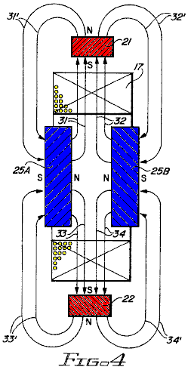

Il modello di flusso tra magneti carosello 25A e 25B ed i magneti del rotore superiore e inferiore 21 e 22 è illustrato in Fig.4. Linee di flusso magnetico 31 dal polo nord del carosello magnete 25A estendono al polo sud del magnete del rotore superiore 21, passano attraverso il magnete 21 e di ritorno, le linee 31' al polo sud del magnete 25A. Linee 33, anche dal polo nord del magnete 25A estende al polo sud del magnete del rotore inferiore 22, passano attraverso il magnete 22 e ritornano al polo sud del magnete 25A come linee 33'. Analogamente, le linee 32 e 34 dal polo nord del magnete 25B attraversano magneti 21 e 22, rispettivamente, e di ritorno, le linee 32' e 34' al polo sud del magnete 25B. Collegamenti flusso prodotto in bobina 17 da linee provenienti dalla giostra magnete 25A sono di senso opposto a quelle stabilite da magnete carosello 25B. Poiché tensione indotta è una funzione della velocità di variazione in concatenamenti di flusso netto, è importante riconoscere questa differenza in senso.

Fig.6 mostra uno schema di flusso simile per flusso tra magneti carosello 25A e 25B e magnete del rotore interno 19. Anche in questo caso le linee provenienti dalla giostra magnete 25A e attraversano magnete del rotore 19 producono concatenamenti di flusso in bobina 17 che sono opposti in senso da quelli prodotti da linee da magnete 25B.

La disposizione dei magneti giostra con i poli nord fronte all'altro tende a limitare e incanalare il flusso nel percorso desiderato. Questa disposizione sostituisce la funzione di gioghi magnetici o lamierini di più generatori convenzionali.

I legami flusso prodotto dai magneti 25A e 25B sono opposti in senso indipendentemente dalla posizione di rotazione della bobina 17 incluso il caso in cui la bobina 17 è allineato con i magneti carosello e rotore e per le stesse bobine quando sono allineati con rotore unpopulated settore.

Tenendo conto dei modelli di flusso di Fig.4 e Fig.6 e riconoscere le condizioni sensoriali opposte appena descritte, concatenamenti di flusso netto per una bobina 17 sono dedotta come mostrato in Fig.7.

In Fig.7, concatenamenti di flusso netto (coil-giri x linee) sono riportati in grafico in funzione della posizione della bobina in gradi. Posizione bobina è qui definita come la posizione della linea centrale 35 della bobina 17 rispetto alla scala angolare mostrata in gradi in Fig.6. (Si noti che la bobina è fermo e la scala è fissato al rotore. Mentre il rotore gira in senso orario, la posizione relativa della bobina 17 progredisce da zero a dieci a venti gradi etc.).

In una posizione relativa bobina di dieci gradi, la bobina viene centrata tra magneti 25A e 25B. Assumendo modelli di flusso simmetrici per i due magneti, i concatenamenti di flusso da un magnete annullano esattamente i concatenamenti di flusso dall'altro in modo che i collegamenti di flusso netto sono pari a zero. Poiché la posizione relativa bobina si sposta a destra, collegamenti di diminuzione magnete 25A e quelli magnete 25B aumentare in modo che i collegamenti netti flusso costruire da zero e passa attraverso un valore massimo negativo ad un certo punto tra dieci e venti gradi. Dopo aver raggiunto il massimo negativo, concatenamenti di flusso diminuiscono, passando per lo zero a 30 gradi (in cui la bobina 17 è al centro di un settore rotore unpopulated) e quindi ad un aumento massimo positivo a un certo punto appena oltre 60 gradi. Questa variazione ciclica ripete come la bobina è sottoposto successivamente a campi da settori del rotore popolate e disabitate.

Quando il rotore è azionato rotazionalmente, concatenamenti di flusso netto per tutti i diciotto bobine sono modificate ad una velocità che è determinata dal tipo di flusso appena descritto, in combinazione con la velocità di rotazione del rotore. Tensione istantanea indotta nella bobina 17 è una funzione della pendenza della curva mostrata in Fig.7 e velocità del rotore, e cambiamenti di polarità della tensione come la pendenza della curva alterna tra positivo e negativo.

E 'importante notare che una bobina posizionata a dieci gradi è esposto ad una pendenza negativa mentre la bobina adiacente è esposta ad una pendenza positiva. Le polarità delle tensioni indotte nelle due bobine adiacenti sono quindi opposto. Per la serie o collegamenti paralleli di bobine dispari e pari, questa polarità discrepanza può essere corretto con l'installazione di bobine dispari e pari opposta (odds fine per la fine rispetto alla livella ruotati) oppure invertendo partenza e di arrivo connessioni di strano rispetto a anche bobine numerati. Ciascuna di queste misure saranno rendere tutti valori di alimentazione additivi come necessario per la serie o collegamenti paralleli. A meno che gli schemi di campo per settori popolate e non popolate sono molto quasi simmetrica, tuttavia, le tensioni indotte in bobine dispari e pari avranno diverse forme d'onda. Questa differenza non sarà corretto dalle inversioni bobina o connessioni inversa discusso nel paragrafo precedente. A meno che le forme d'onda di tensione sono quasi gli stessi, le correnti che circolano si scorrono tra le bobine pari e dispari. Queste correnti circolanti riducono l'efficienza del generatore.

Per evitare tali correnti circolanti e il conseguente perdita di efficienza operativa per i modelli di campo non simmetrici e forme d'onda di tensione non abbinate, i collegamenti serie-parallelo di Fig.8 possono essere impiegate in una alta corrente, la configurazione a bassa tensione del generatore. Se i diciotto bobine sono numerate in sequenza 1-18 a seconda della posizione sul statore, tutte le bobine pari vengono collegati in parallelo, tutte le bobine dispari sono collegati in parallelo, ed i due gruppi di matasse paralleli sono collegati in serie come mostrato con polarità invertita per un gruppo in modo che le tensioni siano in fase rispetto al cavo di uscita 16.

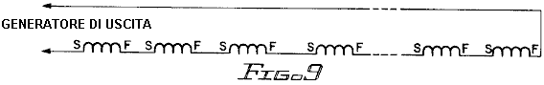

Per una bassa corrente, la configurazione ad alta tensione, il collegamento in serie di tutte le bobine può essere impiegato come mostrato in Fig.9. In questo caso, è solo necessario per correggere la differenza di polarità tra le bobine numerati pari e dispari. Come accennato in precedenza, ciò può essere ottenuto per mezzo di connessioni di inizio e fine opposte per bobine dispari e pari o installando bobine alternati invertiti, da un lato all'altro.

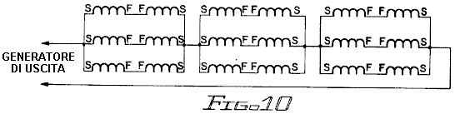

Per intermedi configurazioni di corrente e tensione, i vari collegamenti in serie-parallelo possono essere impiegati. Fig.10, per esempio, mostra tre gruppi di sei bobine ciascuno collegato in serie. Correnti circolanti si eviteranno finché bobine di numero pari non sono collegati in parallelo con bobine dispari. Collegamento in parallelo di collegate in serie pari / dispari coppie come illustrato è lecito perché le forme d'onda delle coppie della serie devono essere molto ben abbinati.

In un'altra forma di realizzazione dell'invenzione, le due grandi (due pollici da due pollici) magneti giostra sono sostituiti da tre magneti più piccoli come mostrato in Fig.11, Fig.12 e Fig.13. I tre magneti giostra comprendono un magnete interno giostra 39, un magnete giostra superiore 41 e un magnete giostra inferiore 42 disposti in una configurazione a forma di U che corrisponde alla configurazione ad U dei magneti del rotore 19, 21 e 22. Come nel caso della prima forma di realizzazione, i magneti del rotore e giostre sono presenti solo in settori alternati del generatore.

Le estremità dei magneti carosello sono smussati per consentire una disposizione più compatta dei tre magneti. Come mostrato in Fig.12, ciascun magnete misura un pollice da due pollici da mezzo pollice di spessore. Il polo sud occupa il smussata di un pollice da due pollici faccia e il polo nord è alla faccia opposta.

La giostra modificata struttura 24' come mostrato in Fig.13 comprende una piastra giostra cuscinetto superiore 43, una piastra inferiore portante giostra 44, una parete cilindrica esterna 45 ed una parete cilindrica interna 46. Le piastre di supporto superiore ed inferiore 43 e 44 si accoppiano con gli elementi superiori e inferiori dei cuscinetti 47 e 48, rispettivamente, che sono fissi e fissata all'interno delle forme delle bobine 17. Piastre di supporto 43 e 44 sono sagomate per fornire canali d'aria 49 che fungono da cuscinetti ad aria per il supporto di rotazione della giostra 24'. Le piastre di supporto sono anche fessurati a ricevere i bordi superiore ed inferiore 51 di pareti cilindriche 45 e 46.

La struttura a giostra modificata 24' offre una serie di vantaggi rispetto alla prima forma di realizzazione. La configurazione magnete abbinato della giostra e del rotore fornisce accoppiamento stretto e più sicuro tra la giostra ed il rotore. I magneti giostra piccole forniscono anche una significativa riduzione del peso giostra. Questo è stato trovato vantaggioso rispetto al supporto di rotazione regolare ed efficiente della giostra.

La modifica della struttura a giostra, come descritto nei paragrafi precedenti può essere preso un passo avanti con l'aggiunta di una quarta magnete giostra 52 in ciascuna stazione come mostrato in Fig.14. Le quattro magneti giostra 39, 41, 42 e 52 costituiscono ora una cornice quadrata con ciascuna delle facce magnete (poli Nord) rivolti verso la faccia interna in corrispondenza della bobina 17. Magneti carosello per questa modifica possono ancora essere come mostrato in Fig.12. Un magnete del rotore aggiuntivo 53 può anche essere aggiunto come mostrato, in allineamento con magnete carosello 52. Queste modifiche addizionali aumentano ulteriormente la configurazione di campo ed il grado di accoppiamento fra il rotore e la giostra.

Il generatore elettrico carousel dell'invenzione è particolarmente adatto ad alta velocità, funzionamento ad alta frequenza in cui l'alta velocità compensa densità di flusso inferiori potrebbe essere realizzato con un supporto magnetico per instradare il campo attraverso le bobine del generatore. Per molte applicazioni, come l'illuminazione di emergenza, l'alta frequenza è anche vantaggioso. Illuminazione fluorescente, per esempio, è più efficiente in termini di lumen per watt e gli alimentatori sono più piccole alle alte frequenze.

Mentre la presente invenzione è stato diretto verso la fornitura di un generatore compatto per applicazioni generatore specializzate, è anche possibile far funzionare il dispositivo come motore applicando una sorgente di tensione alternata appropriato al cavo 16 e del giunto albero motore 14 ad un carico.

È anche possibile far funzionare il dispositivo dell'invenzione come motore utilizzando una sorgente di alimentazione a corrente continua ad impulsi. Un sistema di controllo 55 per la fornitura di tale operazione è illustrata in Fig.15. Incorporato nel sistema di controllo 55 sono un sensore di posizione del rotore S, un controllore logico programmabile 56, un circuito di controllo di potenza 57 e un potenziometro P.

Sulla base di segnali ricevuti dal sensore S, regolatore 56 determina il momento appropriato per la bobina di eccitazione per garantire la massima coppia e funzionamento regolare. Ciò comporta la determinazione delle posizioni ottimali del rotore e la giostra alla apertura e alla chiusura della bobina di eccitazione. Per un funzionamento regolare e coppia massima, la forza sviluppata dai campi interagenti dei magneti e le bobine eccitate dovrebbe essere unidirezionale nella massima misura possibile.

Tipicamente, la bobina è eccitata solo 17,5 gradi o meno durante ogni 40 gradi di rotazione del rotore.

Il segnale di uscita 58 del regolatore 56 è un segnale binario (alto o basso) che viene interpretato come un comando Acceso e Spento per la bobina di eccitazione.

Il circuito di controllo di potenza incorpora un interruttore allo stato solido in forma di un transistore di potenza o di un MOSFET. Risponde al segnale di controllo 58 ruotando l'interruttore a stato solido Acceso e Spento per iniziare e terminare bobina di eccitazione. Istantanea ampiezza di tensione fornita alle bobine durante l'eccitazione viene controllata mediante potenziometro P. Motore e coppia sono così sensibile potenziometro regolazioni.

Il dispositivo è anche adatta per il funzionamento come motore usando un collettore e spazzole per il controllo della bobina di eccitazione. In questo caso, il collettore e spazzole sostituiscono controllore logico programmabile e il circuito di controllo di potenza come i mezzi per fornire impulsi di eccitazione CC. Questo approccio è meno flessibile ma forse più efficiente rispetto al sistema di controllo programmabile descritto in precedenza.

PAVEL IMRIS: GENERATORE OTTICO

Brevetto US 3.781.601 25 Dicembre 1973 Inventore: Pavel Imris

OTTICA GENERATORE DI UN CAMPO ELETTROSTATICO AVENDO OSCILLAZIONE
LONGITUDINALE ALLE FREQUENZE DI LUCE PER L'USO IN UN CIRCUITO ELETTRICO

Si prega di notare che questo è un estratto ri-formulata da questo brevetto. Descrive un tubo riempito di gas che permette molti tubi fluorescenti standard di 40 watt per essere alimentato utilizzando meno di 1 watt di potenza ciascuno.

ASTRATTO
Un generatore ottico di un campo elettrostatico alle frequenze di luce per l'uso in un circuito elettrico, il generatore avente una coppia di elettrodi distanziati in un tubo pieno di gas di vetro di quarzo o simile con almeno un condensatore CAP o piastra adiacente ad uno elettrodo e un contenitore dielettrico riempito racchiude il tubo, il generatore di aumentare considerevolmente il rendimento elettrico del circuito elettrico.

PRIORITÀ BASSA DELL'INVENZIONE
La presente invenzione riguarda un miglioramento circuiti elettrici, e più in particolare ai circuiti che utilizzano un generatore ottico di un campo elettrostatico alle frequenze di luce.

La misura dell'efficienza di un circuito elettrico può sostanzialmente essere definito come il rapporto tra l'energia di uscita nella forma desiderata (come la luce in un circuito di illuminazione) e l'energia elettrica di ingresso. Fino ad ora, l'efficienza di molti circuiti che non è stato molto elevato. Ad esempio, in un circuito di illuminazione con lampade fluorescenti 40 watt, solo circa 8,8 watt di energia in ingresso per lampada viene effettivamente convertito in luce visibile, rappresentando quindi un'efficienza di solo circa il 22%. I restanti 31,2 watt viene dissipata principalmente sotto forma di calore.

È stato suggerito che, con circuiti di illuminazione con lampade fluorescenti, aumentando la frequenza della corrente applicata aumenterà l'efficienza circuito complessivo. Mentre a una frequenza operativa di 60 Hz, l'efficienza è 22%, se la frequenza viene portata a 1 Mhz, l'efficienza del circuito salirebbe solo ad alcuni 25,5%. Inoltre, se la frequenza di ingresso sono state sollevate a 10 Ghz, l'efficienza del circuito complessivo sarebbe solo il 35%.

SOMMARIO DELLA PRESENTE INVENZIONE
La presente invenzione utilizza un generatore elettrostatico ottico che è efficace per la produzione di alte frequenze nella gamma della luce visibile di circa 1014-1023 Hz. Il funzionamento e la teoria del generatore elettrostatico ottica è stata descritta e discussa nel mio co-pendente domanda No. di serie 5.248, depositata il 23 gennaio 1970. Come indicato nella domanda di brevetto, il presente generatore elettrostatico ottica non esegue conformemente con le norme e gli standard di frequenze elettromagnetiche ordinarie accettati.

Il generatore elettrostatico ottica come utilizzato nella presente invenzione può generare una vasta gamma di frequenze tra vari Hertz e quelli della frequenza della luce. Di conseguenza, è uno scopo della presente invenzione fornire perfezionati circuiti di energia elettrica utilizzando il generatore elettrostatico ottica, per cui l'energia di uscita nella forma desiderata sarà sostanzialmente più efficace di quella possibile, utilizzando tecniche circuitali standard e attrezzature. È un ulteriore scopo della presente invenzione fornire un tale circuito per l'illuminazione a fluorescenza o altri circuiti di illuminazione. E 'anche uno scopo della presente invenzione fornire un circuito con può essere utilizzato in combinazione con precipitatori elettrostatici per polveri e particelle di raccolta e la rimozione, nonché molti altri scopi.

DESCRIZIONE DEI DISEGNI
Fig.1 è uno schema che mostra schematicamente un generatore elettrostatico ottico della presente invenzione, utilizzato in un circuito di illuminazione per lampade fluorescenti:

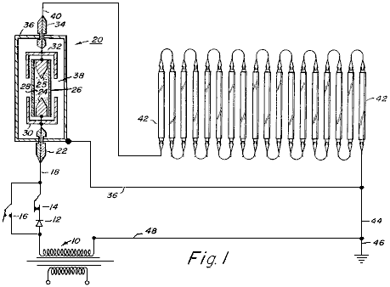

Fig.2 è una disposizione schematica di un circuito ad alta tensione che incorpora un generatore elettrostatico ottica:

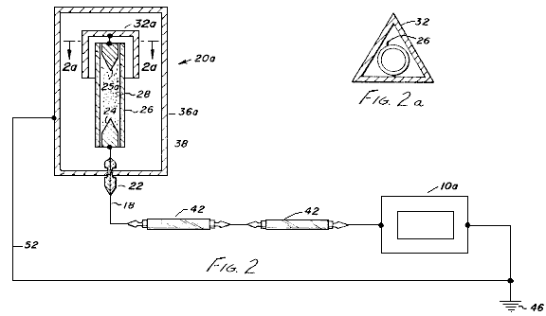

Fig.2A è una vista in sezione di una porzione del generatore e

Fig.3 è una vista in sezione schematica che mostra un generatore elettrostatico ottico secondo la presente invenzione, particolarmente per l'impiego in circuiti in corrente alternata, anche se può anche essere utilizzato in circuiti a corrente continua:

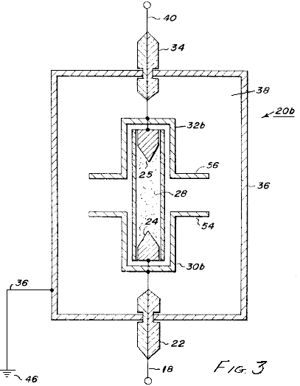

DESCRIZIONE DEGLI INCORPORAMENTI ILLUSTRATI
Con riferimento ai disegni e alla Fig.1 in particolare, viene mostrato un circuito a bassa tensione utilizzando un generatore elettrostatico ottica. Come mostrato in Fig.1, una sorgente di corrente alternata di energia elettrica 10, è collegato ad un circuito di illuminazione. Collegato ad un rubinetto della fonte di alimentazione 10 è un raddrizzatore 12 per l'utilizzo quando è richiesta corrente. Il circuito illustrato è dotato di un interruttore 14 che può essere aperta o chiusa a seconda se si usa l'alimentazione CA o CC. Interruttore 14 è aperto e un interruttore 16 è chiuso quando viene utilizzato CA. Con l'interruttore 14 chiuso e l'interruttore 16 aperto, il circuito funziona come un circuito CC.

Estensione dagli interruttori 14 e 16 è conduttore 18 che è collegato ad un generatore elettrostatico ottica 20. conduttore 18 è fatto passare attraverso un isolatore 22 e collegato ad un elettrodo 24. Distanziati elettrodo 24 è un secondo elettrodo 25. Elettrodi racchiudendo 24 e 25, che preferibilmente sono fatti di tungsteno o materiale simile, è un tubo di vetro di quarzo 26 che viene riempita con un gas ionizzabile 28 come xeno o qualsiasi altro gas adatto ionizzabile quali argon, kripton, neon, azoto o idrogeno, nonché il vapore di metalli come mercurio o di sodio.

Circonda ciascuna estremità del tubo 26 e adiacente agli elettrodi 24 e 25, sono piastre del condensatore 30 e 32 in forma di capsule. Un conduttore è collegato all'elettrodo 25 e fatto passare attraverso un secondo isolatore 34. circonda il tubo, elettrodi e tappi condensatore è un involucro metallico in forma di un sottile foglio di rame o altro metallo come l'alluminio. Busta 36 è distanziato dai conduttori che portano in e fuori del generatore tramite isolatori 22 e 34. Busta 36 è riempito con un materiale dielettrico, come olio per trasformatori, acqua distillata altamente purificata, nitro-benzene o qualsiasi altro adatto dielettrico liquido. Inoltre, il dielettrico può essere un solido, come materiale ceramico con molecole relativamente piccole.

Un conduttore 40 è collegato all'elettrodo 25, attraversato isolante 24 e poi collegato ad una serie di lampade fluorescenti 42 che sono collegati in serie. È lampade 42 che sarà la misura dell'efficienza del circuito contenente il generatore elettrostatico ottica 20. Un conduttore 44 completa il circuito dalle lampade fluorescenti al rubinetto della sorgente di energia elettrica 10. Inoltre, il circuito è collegato ad una massa 46 da un altro conduttore 48. Busta 36 è anche collegato a terra mediante il piombo 50 e nel diagramma illustrato, portare 50 è collegato al conduttore 44.

I tappi condensatore o piastre 30 e 32, formano un relativo condensatore con il tubo di scarico. Quando una tensione elevata è applicata all'elettrodo del tubo di scarico, gli ioni di gas sono eccitati e portato ad un potenziale superiore al loro ambiente, cioè la busta e il dielettrico circostante. A questo punto, il gas ionizzato in effetto diventa una piastra di un condensatore relativa in cooperazione con i tappi condensatore o piastre 30 e 32.

Quando questo relativo condensatore viene scaricato, la corrente elettrica non diminuisce come normalmente previsto. Invece, rimane sostanzialmente costante a causa del rapporto tra il relativo condensatore e un condensatore assoluta che si forma tra il gas ionizzato e l'involucro metallico distanziati 36. Un effetto di oscillazione si verifica nel relativo condensatore, ma la condizione elettrica nei resti condensatore assoluti sostanzialmente costante.

Come anche descritto nella domanda di brevetto No. di serie 5.248, c'è un effetto di oscillazione tra il gas ionizzato nella lampada a scarica e l'involucro metallico 36 sarà presente se i tappi condensatore sono eliminati, ma l'efficienza del generatore elettrostatico volontà essere sostanzialmente diminuito.

La faccia dell'elettrodo può essere qualsiasi forma desiderata. Tuttavia, un punto conico di 600 è stato trovato per essere soddisfacente e si ritiene di influire sull'efficienza del generatore.

Inoltre, il tipo di gas selezionato per l'uso in tubo 26, nonché la pressione del gas nel tubo, influenzano anche l'efficienza del generatore, e, a sua volta, l'efficienza del circuito elettrico.

Per dimostrare la maggiore efficienza di un circuito elettrico che utilizza il generatore elettrostatico ottica della presente invenzione, così come il rapporto tra la pressione del gas e rendimento elettrico, un circuito simile a quello mostrato in Fig.1 può essere usato con 100 standard da 40 watt, freddo lampade fluorescenti bianchi collegati in serie. Il generatore elettrostatico ottico comprende un tubo di vetro di quarzo riempito di xeno, con una serie di tubi differenti utilizzato a causa delle diverse pressioni del gas in fase di test..

Tabella 1 mostra i dati da ottenere relativa al generatore elettrostatico ottica. La Tabella 2 mostra le prestazioni della lampada ed efficienza per ciascuna delle prove mostrate in Tabella 1. La seguente è una descrizione dei dati in ciascuna delle colonne delle Tabelle 1 e 2.

Rubrica | Descrizione
B | Gas utilizzato in tubo di scarico
C | Pressione del gas in tubo (in Torr)
D | Intensità di campo attraverso il tubo (misurata in volt per cm. Di lunghezza tra gli elettrodi)
E | Densità di corrente (misurata in microampere per quadrato. Mm. Di tubo sezione trasversale)
F | Corrente (misurata in ampere)
G | Alimentazione attraverso il tubo (calcolato in watt per cm. Di lunghezza tra gli elettrodi)
H | Tensione per lampada (misurata in volt)
K | Corrente (misurata in ampere)
L | Resistenza (calcolato in ohm)
M | Potenza in ingresso per lampada (calcolato in watt)
N | Emissione luminosa (misurato in lumen)

Tabella 1

 |  | Sezione | Generator | Ottico
A | B | C | D | E | F | G
Prova No. | Tipo di Lampada a Scarica | Pressione Xenon | Intensità di Campo Attraverso Lampada | Densità di Corrente | Corrente | Forza di potenza attraverso la lampada
 |  | (Torr) | (V/cm) | (A/sq.mm) | (A) | (W/cm.)
1 | Mo elec | - | - | - | - | -
2 | Xe | 0.01 | 11.8 | 353 | 0.1818 | 2.14
3 | Xe | 0.10 | 19.6 | 353 | 0.1818 | 3.57
4 | Xe | 1.00 | 31.4 | 353 | 0.1818 | 5.72
5 | Xe | 10.00 | 47.2 | 353 | 0.1818 | 8.58
6 | Xe | 20.00 | 55.1 | 353 | 0.1818 | 10.02
7 | Xe | 30.00 | 62.9 | 353 | 0.1818 | 11.45
8 | Xe | 40.00 | 66.9 | 353 | 0.1818 | 12.16
9 | Xe | 60.00 | 70.8 | 353 | 0.1818 | 12.88
10 | Xe | 80.00 | 76.7 | 353 | 0.1818 | 13.95
11 | Xe | 100.00 | 78.7 | 353 | 0.1818 | 14.31
12 | Xe | 200.00 | 90.5 | 353 | 0.1818 | 16.46
13 | Xe | 300.00 | 100.4 | 353 | 0.1818 | 18.25
14 | Xe | 400.00 | 106.3 | 353 | 0.1818 | 19.32
15 | Xe | 500.00 | 110.2 | 353 | 0.1818 | 20.04
16 | Xe | 600.00 | 118.1 | 353 | 0.1818 | 21.47
17 | Xe | 700.00 | 120.0 | 353 | 0.1818 | 21.83
18 | Xe | 800.00 | 122.8 | 353 | 0.1818 | 22.33
19 | Xe | 900.00 | 125.9 | 353 | 0.1818 | 22.90
20 | Xe | 1,000.00 | 127.9 | 353 | 0.1818 | 23.26
21 | Xe | 2,000.00 | 149.6 | 353 | 0.1818 | 27.19
22 | Xe | 3,000.00 | 161.4 | 353 | 0.1818 | 29.35
23 | Xe | 4,000.00 | 173.2 | 353 | 0.1818 | 31.49
24 | Xe | 5,000.00 | 179.1 | 353 | 0.1818 | 32.56

Tabella 2

 |  | Fluorescent | Lamp | Sezione
A | H | K | L | M | N
Prova No. | Tensione | Corrente | Resistenza | Ingresso Uscita | Emissione di Luce
 | (Volts) | (Amps) | (Ohms) | (Watts) | (Lumen)
1 | 220 | 0.1818 | 1,210 | 40.00 | 3,200
2 | 218 | 0.1818 | 1,199 | 39.63 | 3,200
3 | 215 | 0.1818 | 1,182 | 39.08 | 3,200
4 | 210 | 0.1818 | 1,155 | 38.17 | 3,200
5 | 200 | 0.1818 | 1,100 | 36.36 | 3,200
6 | 195 | 0.1818 | 1,072 | 35.45 | 3,200
7 | 190 | 0.1818 | 1,045 | 34.54 | 3,200
8 | 182 | 0.1818 | 1,001 | 33.08 | 3,200
9 | 175 | 0.1818 | 962 | 31.81 | 3,200
10 | 162 | 0.1818 | 891 | 29.45 | 3,200
11 | 155 | 0.1818 | 852 | 28.17 | 3,200
12 | 130 | 0.1818 | 715 | 23.63 | 3,200
13 | 112 | 0.1818 | 616 | 20.36 | 3,200
14 | 100 | 0.1818 | 550 | 18.18 | 3,200
15 | 85 | 0.1818 | 467 | 15.45 | 3,200
16 | 75 | 0.1818 | 412 | 13.63 | 3,200
17 | 67 | 0.1818 | 368 | 12.18 | 3,200
18 | 60 | 0.1818 | 330 | 10.90 | 3,200
19 | 53 | 0.1818 | 291 | 9.63 | 3,200
20 | 50 | 0.1818 | 275 | 9.09 | 3,200
21 | 23 | 0.1818 | 126 | 4.18 | 3,200
22 | 13 | 0.1818 | 71 | 2.35 | 3,200
23 | 8 | 0.1818 | 44 | 1.45 | 3,200
24 | 5 | 0.1818 | 27 | 0.90 | 3,200

La progettazione di una struttura di tubo per l'uso nel generatore elettrostatico ottico del tipo utilizzato in Fig.1, può essere realizzata considerando il raggio del tubo, la lunghezza tra gli elettrodi nel tubo e l'alimentazione attraverso il tubo.

Se R è il minimo raggio interno del tubo in centimetri, L la lunghezza minima in centimetri fra gli elettrodi, e W la potenza in watt attraverso la lampada, la seguente formula può essere ottenuta dalla Tabella 1:

R = (Corrente [A] / densità di corrente [A / sq.mm]) / Pi

L = 8R

W = L[V/cm] x A

Ad esempio, per la prova No. 18 in Tabella 1:
La corrente è 0,1818 A,
La densità di corrente 0.000353 A / sq.mm e
La distribuzione di tensione è 122,8 V / cm; quindi

R = (0.1818 / 0.000353)² /3.14 = 12.80 mm.

L = 8 x R = 8 * 12.8 = 102.4 mm (10.2 cm.)

W = 10.2 x 122.8 x 0.1818 = 227.7 VA o 227.7 watt

La percentuale di efficacia di funzionamento delle lampade fluorescenti Prova No. 18 può essere calcolata dalla seguente equazione:

% Efficienza = (Produzione di energia / energia di ingresso) x 100

Attraverso una singola lampada fluorescente, la tensione è di 60 volt e la corrente è 0,1818 ampere quindi l'energia in ingresso alla lampada 42 è 10.90 watt. L'uscita della lampada fluorescente è 3.200 lumen che rappresenta 8,8 watt di potenza di energia luminosa. Così, la lampada fluorescente sta funzionando al 80,7% di efficienza in queste condizioni.

Tuttavia, quando il generatore ottico è la stessa come descritto per la prova No. 18 e ci sono 100 lampade fluorescenti in serie nel circuito, la potenza assorbita totale è di 227,7 watt per il generatore ottica e 1.090 watt per 100 lampade a fluorescenza o un totale di 1.318 watt. La potenza totale normalmente necessaria per il funzionamento delle lampade fluorescenti 100 in un circuito normale sarebbe di 100 x 40 = 4.000 watt. Quindi, utilizzando il generatore ottica nel circuito, circa 2.680 watt di energia viene salvato.

Tabella 1 è un esempio del funzionamento della presente invenzione per una lampada fluorescente particolare (40 watt bianco freddo). Tuttavia, dati analoghi possono essere ottenuti per altre applicazioni di illuminazione, agli esperti del ramo.

In Fig.2, un circuito è mostrato che utilizza un generatore elettrostatico ottica 20a, simile al generatore 20 di Fig.1. Nel generatore 20, un solo condensatore tappo 32a viene utilizzato ed è preferibilmente triangolare disegno trasversale. Inoltre, il secondo elettrodo 25a è collegato direttamente indietro nel conduttore di ritorno 52, simile alla disposizione illustrata nella domanda di brevetto No. di serie 5.248, depositato 23 gennaio 1970.

Questa disposizione è preferibilmente per i circuiti altissima tensione e il generatore è particolarmente adatto per l'uso CC.

In Fig.2, elementi comuni hanno ricevuto gli stessi numeri che sono stati utilizzati in Fig.1.

In Fig.3, è mostrata ancora un'altra forma di realizzazione di un generatore elettrostatico ottica 20b. Questo generatore è particolarmente adatto per l'uso con circuiti CA. In questa forma di realizzazione, le piastre del condensatore 30b e 32b presentano flange 54 e 56 che si estendono verso l'esterno verso la busta 36. Mentre l'utilizzo del generatore elettrostatico ottica è stata descritta in uso in un circuito di illuminazione a fluorescenza, è da intendersi che molti altri possono essere utilizzati tipi di circuiti. Ad esempio, la forma di realizzazione ad alta tensione può essere utilizzato in una varietà di circuiti come lampade flash, comandi ad alta velocità, raggi laser e impulsi ad alta energia. Il generatore è anche particolarmente utilizzabile in un circuito comprendente precipitazione elettrostatica delle particelle in dispositivi di controllo dell'inquinamento dell'aria, sintesi chimica in sistemi di scarico elettriche come generatori di ozono e mezzi di carica per i generatori ad alta tensione di tipo Van de Graff, così come acceleratori di particelle. Per coloro che sono esperti nel ramo, molti altri usi e circuiti saranno evidenti.

HAROLD COLMAN & RONALD SEDDON-GILLESPIE: BATTERIA CON DURATA DI 70 ANNI

Brevetto GB 763.062 5 Dcembre 1956 Inventori: Harold Colman and Ronald Seddon-Gillespie

APPARECCHIO PER PRODURRE UNA CORRENTE ELETTRICA

Questo brevetto mostra i dettagli di un dispositivo leggero che può produrre energia elettrica utilizzando un elettromagnete autoalimentato e sali chimici. La durata di vita del dispositivo prima che necessitano di una ricarica è stimato a circa 70 anni. Il funzionamento è controllato da un trasmettitore che bombarda il campione chimico con 300 MHz onde radio. Ciò produce emissioni radioattive dalla miscela chimica per un periodo di un massimo di un'ora, quindi il trasmettitore deve essere eseguito per quindici ai trenta secondi una ogni ora. La miscela chimica è protetto da uno schermo di piombo per evitare radiazioni nocive raggiungere l'utente. L'uscita dal piccolo dispositivo descritto è stimato in circa 10 ampère a 100-110 volt CC.

DESCRIZIONE
La presente invenzione si riferisce ad un nuovo apparecchio per produrre corrente elettrica dell'apparecchiatura essendo sotto forma di una batteria secondaria completamente nuovo. Lo scopo della presente invenzione è quello di realizzare una apparecchiatura del tipo detto che è notevolmente più leggero rispetto, e ha una vita infinitamente più grande di una batteria conosciuto o caratteristiche simili e che può essere riattivata, come e quando richiesto in un minimo di tempo .

Secondo la presente invenzione viene fornito apparato comprendente un gruppo generatore che comprende un magnete, un mezzo per sospendere una miscela chimica nel campo magnetico, la miscela essendo composto da elementi cui nuclei diventa instabile a causa del bombardamento onde corte in modo che il elementi diventano radioattivi e rilasciano energia elettrica, la miscela essendo montato tra, e in contatto con una coppia di metalli diversi quali rame e zinco, un condensatore montato tra quei metalli, un terminale collegato elettricamente a ciascuno dei metalli, mezzi per convogliare le onde alla miscela e uno scudo di piombo che circonda la miscela per evitare radiazioni nocive dalla miscela.

La miscela è preferibilmente composto di elementi cadmio, fosforo e cobalto aventi pesi atomici rispettivamente di 112, 31 e 59. La miscela, che può essere di forma in polvere, è montato in un tubo di non conduttore, alto calore materiale resistività e viene compresso tra lo zinco granulato ad una estremità del tubo e rame granulato all'altra estremità, le estremità del tubo dell'essere chiuso da capsule in ottone e il tubo trasportate in un supporto adatto in modo che si trova tra i poli del magnete. Il magnete è preferibilmente un elettromagnete ed è eccitato dalla corrente prodotta dall'unità.

I mezzi per convogliare le onde alla miscela può essere una coppia di antenne che sono esattamente simile alle antenne del trasmettitore per produrre le onde, ciascuna antenna sporgente da ed essendo fissata al tappo in ottone a ciascuna estremità del tubo.

L'unità di trasmissione che viene utilizzato per l'attivazione del gruppo generatore può essere di qualsiasi tipo convenzionale operante su ultra-onde corte ed è preferibilmente controllata alla frequenza desiderata cristallo.

DESCRIZIONE DEI DISEGNI

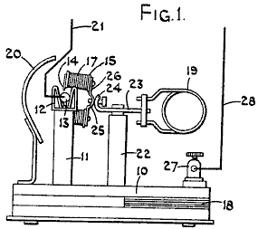

Fig.1 è una vista laterale di una forma dell'apparato.

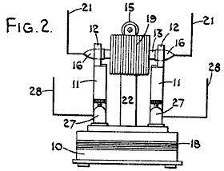

Fig.2 è una vista in elevazione fine

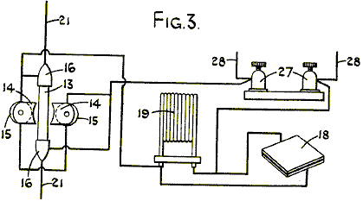

Fig.3 è un diagramma circuitale schematico.

Nella forma della presente invenzione illustrata, il gruppo elettrogeno comprende una base 10 sulla quale sono montati i vari componenti. Questa base 10, avente sporgente verso l'alto da una coppia di bracci 11, che formano un alloggiamento culla 12 per un tubo di quarzo 13, la culla 12 essendo preferibilmente realizzata in materiale elastico in modo che il tubo 13 è saldamente, ma amovibilmente trattenuto in posizione. I bracci 11 sono posizionati rispetto ai poli 14 di un elettromagnete 15 in modo che il tubo 13 si trova immediatamente fra i poli del magnete in modo da essere nel campo magnetico forte creato dall'elettromagnete. Il magnete serve per controllare i raggi alfa e beta emesse dalla cartuccia quando è in funzione.

Le estremità del tubo di quarzo 13 sono provvisti ciascuno di un tappo in ottone 16, e questi tappi 16 atti ad impegnarsi entro la molla culle 12 e le bobine 17 associati con il magnete essendo disposta in modo che se la base 10 dell'unità è in un piano orizzontale, i poli del magnete 14 sono in un piano sostanzialmente verticale.

Collegato anche attraverso culle è un condensatore di piombo 18 che possono convenientemente essere alloggiata nella base 10 dell'unità e collegato in parallelo con questo condensatore 18 è adatto induttanza bobina ad alta frequenza 19. L'unità è dotata di uno schermo di piombo 20 in modo per evitare radiazioni nocive dal tubo di quarzo come verrà descritto in seguito.

Il tubo di quarzo 13 è montato in esso, ad una estremità, una quantità di rame granulato che è in contatto elettrico con il tappo in ottone 16 a quella estremità del tubo. Anche montato all'interno del tubo e in contatto con il rame granulato è un composto chimico che è in forma di polvere, e che è in grado di rilasciare l'energia elettrica e che diventa radioattivi quando sottoposto a bombardamento onde radio ultra-brevi.

Montato nell'altra estremità del tubo, e in contatto con l'altra estremità della miscela chimica in polvere è una quantità di zinco granulato che si è in contatto con il tappo ottone su questa estremità del tubo, la disposizione essendo che la miscela chimica è compressa tra il rame granulato e lo zinco granulato.

Sporgente verso l'esterno da ciascun tappo in ottone 16, ed elettricamente collegate ad esse, è un'antenna 21. Ogni antenna 21 corrispondente esattamente in dimensioni, forma e caratteristiche elettriche all'antenna associato ad un trasmettitore, che è quello di produrre onde corte ultra menzionati in precedenza.

L'elettromagnete 15 è convenientemente portato da un montante in posizione centrale 22 che è fissato alla base 10. All'estremità superiore del pilastro 22 vi è una barra trasversale 23, che ha la bobina ad alta frequenza 19 collegato a una estremità di esso. L'altra estremità della traversa 23 è piegata intorno nella forma curva come mostrato a 24 ed è atto a poggiare contro una porzione curva 25 della base 26 dell'elettromagnete 15. Dispositivo di bloccaggio adatto è fornito per tenere le porzioni curve 24 e 25 nella posizione angolare desiderata, in modo che la posizione dei poli dell'elettromagnete 14 può essere regolato intorno all'asse del tubo di quarzo 13.

L'unità trasmittente è di qualsiasi tipo convenzionale adatto a produrre onde corte ultra e può essere controllato per garantire che opera alla frequenza desiderata con la necessità di sintonizzazione cristallo. Se il trasmettitore è necessaria solo per operare in un intervallo breve, si può convenientemente essere alimentati a batteria, ma se è per operare in una gamma più ampia, allora può essere azionato da una alimentazione elettrica adatto, come rete. Se il trasmettitore deve essere sintonizzato, allora l'accordatura può essere azionato da un quadrante con scala graduata micrometrica nonio modo che la precisione di sintonia necessaria può essere raggiunto.

La miscela che è contenuto nel tubo di quarzo è composto di elementi cadmio, fosforo e cobalto, aventi pesi atomici 112, 31 e 59 rispettivamente. Convenientemente, questi elementi possono essere presenti nelle seguenti composti, e in cui il tubo è di contenere trenta milligrammi di miscela, i composti e le loro proporzioni in peso sono:

1 Parte della Co (NO₃) 2 6H₂O
2 Parti di CdCl₂
3 Parti della 3Ca (Po₃) 2 + 10C.

La cartuccia che consiste del tubo 13 con la miscela chimica in esso è preferibilmente costituito da un numero di piccole cellule costruite in serie. In altre parole, considerando la cartuccia da un'estremità all'altra, ad una estremità e in contatto con il tappo in ottone, ci sarebbe uno strato di rame in polvere, poi uno strato di miscela chimica, poi uno strato di zinco in polvere, un strato di rame in polvere, ecc con uno strato di zinco in polvere a contatto con il tappo in ottone all'altra estremità della cartuccia. Con una cartuccia circa 45 millimetri di lunghezza e cinque millimetri di diametro, circa quattordici cellule possono essere inclusi.

Le culle 12 in cui l'ottone protezioni 16 impegnano, possono organizzarsi terminali dai quali possono essere adottate le uscita dell'unità. In alternativa, una coppia di morsetti 27 può essere collegato attraverso le culle 12, questi terminali 27 essendo essi stessi provviste di idonei antenne 28, che corrispondono esattamente in dimensioni, forma e caratteristiche elettriche per le antenne associata al trasmettitore, queste antenne 28, sostituendo la antenne 21.

Nel funzionamento con il tubo di quarzo contenente la miscela sopra situato tra il rame granulato e lo zinco granulato e con il tubo stesso in posizione tra i poli del magnete, il trasmettitore è acceso e onde corte ultra provenienti da esso sono ricevuti dalle antenne montati a ciascuna estremità del tubo e in contatto con il rame e zinco, rispettivamente, le onde essendo così passati attraverso il rame e zinco e attraverso la miscela in modo che la miscela è bombardato dalle onde corte e il cadmio, fosforo e Cobalto associati la miscela diventa radioattivo e rilasciare energia elettrica che è trasmessa al rame granulato e zinco granulato, causando un passaggio di corrente tra loro in un modo simile al flusso di corrente prodotta da una termocoppia. È stato stabilito che con una miscela avente la composizione sopra, il rilascio ottimale dell'energia si ottiene quando il trasmettitore funziona ad una frequenza di 300 MHz.

La fornitura di un tubo di quarzo è necessaria per la miscela evolve una notevole quantità di calore mentre reagisce al bombardamento delle onde corte. Si è trovato che il tubo durerà solo per un'ora e che il tubo diventerà scaricata dopo un'operazione ore, vale a dire, la radioactiveness del tubo durerà solo per un'ora ed è pertanto necessario, se l'unità è da funzionare continuamente, per il trasmettitore deve essere gestito per un periodo di circa quindici a trenta durata secondi una volta ogni ora.

Con un tubo di quarzo avente una lunghezza complessiva di circa 45 millimetri e un diametro interno di cinque millimetri e contenente trenta milligrammi di miscela chimica, l'energia stimato che sarà data fuori dal tubo di scarico di un'ora a 10 ampere a tra 100 e 110 volt. Per consentire il tubo di sprigionare questo scarico, è solo necessario azionare il trasmettitore alla frequenza desiderata per un periodo di una certa durata quindici a trenta seconds.

La corrente che esce dal tubo durante lo scarico è sotto forma di corrente continua. Durante lo scarico dal tubo, radiazioni nocive vengono emessi sotto forma di raggi gamma, raggi alfa e raggi beta ed è quindi necessario montare l'unità entro uno scudo di piombo per evitare le radiazioni nocive di influire personale e oggetti in prossimità di l'unità. I raggi alfa e beta che sono emessi dalla cartuccia quando è in funzionamento sono controllati dal magnete.

Quando l'unità è collegata fino a qualche apparecchiatura che deve essere alimentato da esso, è necessario prevedere fusibili idonei a guardia contro la cartuccia essendo cortocircuitato che potrebbe causare la cartuccia esplosione.

Il peso stimato di tale unità compresa la schermatura necessaria, per uscita kilowattora, è circa il 25% di qualsiasi tipo standard nota di accumulatori che costituiscono oggi in uso e si stima che la vita della miscela chimica è probabilmente nella regione 70-80 anni, quando in condizioni di uso costante.

Si sarà così visto che abbiamo fornito una nuova forma di apparecchio per produrre una corrente elettrica, che è notevolmente più leggero del tipo standard di accumulatori attualmente noti, e che ha una vita infinitamente maggiore del tipo standard di accumulatori, e che può essere ricaricato o riattivata come e quando desiderato e da una posizione remota a seconda della potenza di uscita del trasmettitore. Tale forma di batteria ha molte applicazioni.

JONG-SOK AN: NO-LOAD GENERATOR

Brevetto US 6.208.061 27 Marzo 2001 Inventore: Jong-Sok An

GENERATORE GRATUITO DI LEGGE DI LENZ

L'energia elettrica è spesso generato facendo girare l'albero di un generatore che ha una certa disposizione delle bobine e magneti in esso contenuti. Il problema è che quando la corrente viene prelevato dalle bobine di decollo di un generatore tipica, diventa molto più difficile da girare l'albero del generatore. Il design astuzia mostrato in questo brevetto supera questo problema con un disegno semplice in cui lo sforzo richiesto per ruotare l'albero non è alterata dalla corrente assorbita dal generatore.

ASTRATTO
Un generatore secondo la presente invenzione è costituito da anello magnete permanente treni 2 e 2' allegate e fissata a due orbite 1 e 1' attorno ad un asse di rotazione 3, magnetici nuclei induzione primari 4 e 4' collegato e fissato sopra superfici periferiche esterne di l'anello magnete permanente treni 2 e 2' ad una distanza predeterminata dalle superfici esterne periferiche, magnetici induzione nuclei secondari 5 e 5' allegate e fissati su ai nuclei magnetici induzione primari 4 e 4' e ciascuno avente due fori di accoppiamento, 6 e 6' formata in esso, nuclei terziari 8 e 8' inseriti per l'accoppiamento rispettivamente in due fori di accoppiamento 6 e 6' di ciascuna delle associate induzione magnetica nuclei secondari 5 e 5' di fronte all'altro, e bobine reattivi 7 e 7'. L'anello treni magnetici permanenti 2 e 2' sono formate di 8 serie di magneti con alternanza di poli N e S, e magneti associati tra loro in direzione assiale hanno polarità opposte rispettivamente, e formare una coppia.

DESCRIZIONE

SETTORE TECNICO
La presente invenzione si riferisce ai generatori, e in particolare ad un generatore senza carico che può massimizzare l'efficienza del generatore cancellando o eliminando il carico secondario repulsiva esercitata sul rotore durante la generazione di energia elettrica.

TECNICA
Il generatore è una macchina che converte l'energia meccanica ottenuta da fonti di vari tipi di energia come fisico, chimico o energia nucleare, ad esempio, in energia elettrica. Generatori a base di movimento lineare sono stati recentemente sviluppati, mentre la maggior parte dei generatori sono strutturate come generatori di tipo di rotazione. Generazione di forza elettromotrice per induzione elettromagnetica è un principio comune a generatori indipendentemente dalle dimensioni o se il generatore CA o generatore CC.

Il generatore richiede un forte magnete come magnete permanente ed elettromagnete per la generazione del campo magnetico e un conduttore per generare la forza elettromotrice, e il generatore è strutturato per consentire uno di loro di ruotare rispetto agli altri. A seconda di quale del magnete e la rotazione del conduttore, generatori possono essere classificati in tipo generatori rotante di campo in cui ruota il campo magnetico e generatori di tipo rotante con armatura in cui il conduttore ruota.

Sebbene il magnete permanente può essere utilizzato per generare il campo magnetico, l'elettromagnete viene generalmente impiegato che è formata da una bobina di campo magnetico avvolto attorno ad un nucleo di consentire corrente di fluire attraverso di loro. Anche se viene usato un forte magnete per migliorare la velocità di rotazione, di solito la forza elettromotrice prodotta da un conduttore non è così grande. Così, in un sistema generalmente impiegato, un gran numero di conduttori sono forniti nel generatore e le forze elettromotrici generate dal rispettivo conductare serialmente sommati in modo da ottenere una elevata potenza elettrica.

Come discusso sopra, un generatore di solito produce elettricità ruotando meccanicamente un magnete (o magnete permanente) o un conduttore (elettromagnete, bobina elettricamente reattivo e simili) mentre la corrente inversa generato in questo momento per induzione magnetica (induzione elettromagnetica) e fluisce attraverso la coil provoca forza magnetica che tira il rotore in modo che il rotore stesso viene sottoposto a carico inutile che raggiunge almeno il doppio della produzione di energia elettrica.

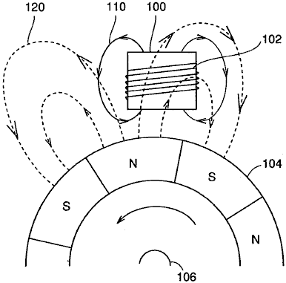

Fig.6 illustra che il carico come discusso in precedenza viene esercitata su un rotore in un tipo di generatore rotante suddetti settori.

Facendo riferimento alla Fig.6, un magnete permanente stazione 104 è disposto attorno ad un asse di rotazione 106 in modo tale che i poli N e poli S sono alternativamente trovano sulla superficie periferica esterna del treno. Ad una certa distanza verso l'esterno dalla periferia esterna del magnete permanente stazione 104, un nucleo induzione magnetica 100 è disposto e una bobina 102 è avvolta intorno nucleo induzione magnetica 100.

Come permanenti Supertreno 104 ruota, il campo magnetico prodotto nella bobina treno magnete permanente 104 modifiche causano corrente di passare attraverso la bobina indotte 102. Questa corrente indotta permette bobina 102 per generare un campo magnetico 110 che determina una forza repulsiva esercitata su permanente Supertreno 104 nella direzione che ostacola la rotazione del treno magnete.

Ad esempio, nell'esempio illustrato in Fig.6, S polo di campo magnetico 110 affronta magneti permanenti 104. La stazione S polo del treno magnete permanente 104 approcci bobina 102 a causa della rotazione del magnete permanente stazione 104, causando la forza repulsiva come sopra descritto.

Se i flussi di corrente inversa in una bobina sensibile di un indotto avvolto attorno ad un nucleo induzione magnetica di un generatore in modo che il carico risultante ostacola il rotore ruoti, invertire il campo magnetico della bobina di armatura reattiva diventa più forte in proporzione alla produzione di energia elettrica e di conseguenza una carico corrispondente ad almeno due volte il consumo istantaneo potrebbe verificarsi.

Se si usa l'alimentazione elettrica di 100W, per esempio, inversione del campo magnetico di almeno 200W viene generato in modo che una quantità enorme di carico influenza del rotore interferire la rotazione del rotore.

Tutti i generatori convenzionali sono sottoposti non solo un carico meccanico primario, cioè il carico quando l'alimentazione elettrica non viene consumato, ma un carico secondario dovuto alle inversioni di corrente che è proporzionale al consumo di energia elettrica e di conseguenza sottoposto ad un carico di almeno due volte il consumo istantaneo.

Tale quantità di carico è un fattore principale della riduzione della efficienza di produzione elettrica di potenza, e la soluzione del problema di cui sopra è stato necessario.

DESCRIZIONE DELL'INVENZIONE
Uno scopo della presente invenzione è di fornire un generatore in grado di generare energia elettrica con elevata efficienza annullando il carico secondario tranne il carico meccanico del generatore, cioè annullando il carico che viene generata a causa di corrente inversa di una bobina di reattivo un'armatura avvolto attorno ad un nucleo di induzione magnetica, in modo da evitare del tutto il carico secondario venga esercitata.

In breve, la presente invenzione è applicato ad un generatore senza carico comprendente un asse di rotazione, un primo treno anello magnetico, un secondo treno anello magnetico, una prima pluralità di primi nuclei magnetici induzione primarie, una prima pluralità di secondi induzione nuclei magnetici primari , una prima bobina sensibile, e una seconda bobina reattivo.

Il primo treno anello magnetico ha poli N e poli S successivamente disposti su una periferia esterna di una prima orbita di rotazione attorno all'asse di rotazione. Il secondo anello stazione magnete ha magneti successivamente disposte su una periferia esterna di una seconda orbita di rotazione attorno all'asse di rotazione ad una distanza predeterminata dalla prima orbita di rotazione in modo che le polarità dei magneti sulla seconda orbita di rotazione sono opposti alle polarità opposta a posizioni sulla prima orbita di rotazione rispettivamente. La prima pluralità di primi induzione magnetica nuclei primari sono fissati lungo una prima superficie periferica del primo treno anello magnetico ad una distanza prefissata dalla prima superficie periferica. La prima pluralità di seconde induzione magnetica nuclei primari sono fissati lungo una seconda superficie periferica del secondo treno anello magnetico ad una distanza prefissata dalla seconda superficie periferica. Una prima pluralità di primi nuclei di accoppiamento ad induzione magnetica e una prima pluralità di secondi accoppiamento nuclei induzione magnetica sono fornite in coppia per formare un circuito magnetico chiuso tra il primo e il secondo magnetici nuclei induzione primarie di fronte all'altra nella direzione dell'asse di rotazione. La prima bobina sensibile è avvolta attorno al nucleo di induzione magnetica primo innesto. La seconda bobina sensibile è avvolta attorno al nucleo di induzione magnetica secondo accoppiamento, la direzione di avvolgimento della seconda bobina reattivo essere invertita rispetto alla prima bobina reattivo.

Preferibilmente, nel generatore senza carico del trovato, il primo treno anello magnetico comprende un treno magnete permanente disposto lungo la periferia esterna della prima orbita di rotazione, ed il secondo treno anello magnetico comprende un treno magnete permanente disposto lungo la periferia esterna di la seconda orbita di rotazione.

Ancora preferibilmente, il generatore senza carico secondo la presente invenzione comprende inoltre una prima pluralità di primi induzione magnetica core secondarie previste su rispettive periferie esterne dei primi nuclei magnetici induzione primarie e aventi ciascuna fori primo e secondo innesto, e una prima pluralità di secondi induzione magnetica core secondarie previste su rispettive periferie esterne dei secondi induzione magnetica nuclei primari e ciascuna avente fori di accoppiamento terzo e quarto. Primo innesto nuclei di induzione magnetica sono inseriti nel primo e terzo fori di accoppiamento per accoppiare il primo e secondo induzione magnetica nuclei secondari, e il secondo accoppiamento nuclei induzione magnetica vengono inseriti nel secondo e quarto fori di accoppiamento per accoppiare il primo e secondo induzione magnetica nuclei secondari.

In alternativa, il generatore senza carico della presente invenzione ha preferibilmente una prima pluralità di prime spire sensibili disposte nella direzione di rotazione attorno aiuti di rotazione che sono collegati tra loro zigzag e una prima pluralità di seconde bobine sensibili disposte nella direzione di rotazione intorno l'asse di rotazione che sono collegati tra loro zigzag.

In alternativa, nel generatore senza carico della presente invenzione, preferibilmente la prima pluralità è pari a 8, e le prime 8 bobine sensibili disposte nel senso di rotazione attorno all'asse di rotazione sono zigzag connesse tra di loro, e gli 8 seconda bobina reattivi disposte nel senso di rotazione attorno all'asse di rotazione sono zigzag connesse tra di loro.

Di conseguenza, un vantaggio principale della presente invenzione è che due bobine avvolte reattivi rispettivamente in direzioni opposte intorno a nuclei di ferro accoppiate sono collegati ad annullare forze magnetiche inversa generate da correnti inverse (correnti indotte) che scorrono attraverso le due bobine reattivo, in modo che il secondario carico che ostacola la rotazione del rotore è completamente impedita e quindi un generatore senza carico può essere previsto che viene sottoposto a solo un carico che è uguale o inferiore a carico meccanico quando la produzione di energia elettrica non viene fatto, cioè il carico di rotazione anche quando il generatore è azionato al massimo.

Un altro vantaggio della presente invenzione è che la forza magnetico inverso, come si trova nei generatori tradizionali, a causa di corrente inversa che si verifica quando il rotore ruota non è generato, e di conseguenza il carico di energia tranne la gravità primaria del rotore e l'energia dinamica del rotore è eliminato per aumentare la quantità di produzione di energia elettrica rispetto al sistema convenzionale di generazione di energia elettrica e migliorare di conseguenza la produzione di energia elettrica e l'efficienza economica.

BREVE DESCRIZIONE DEI DISEGNI

Fig.1 è una vista in sezione trasversale di un generatore di tipo rotante di campo secondo una realizzazione della presente invenzione che illustra una disposizione di un magnete permanente, nuclei di induzione magnetica e bobine.
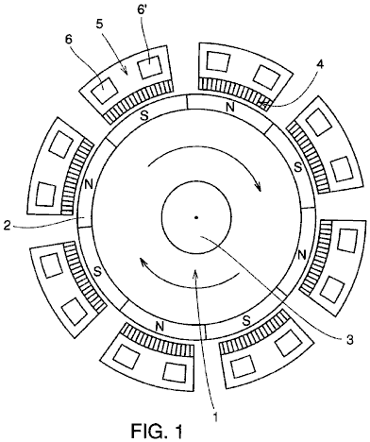

Fig.2 è una vista parziale schematica illustrante una matrice magnetica del rotore a magnete permanente e una disposizione di una delle bobine magneticamente sensibili collocato intorno che rotore in una forma di realizzazione della presente invenzione.
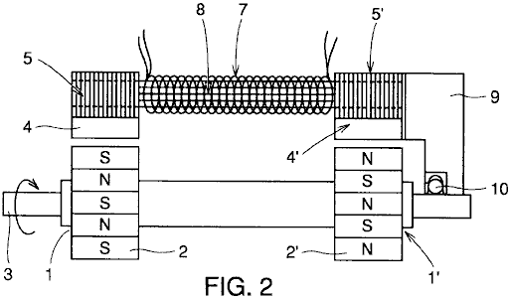

Fig.3 illustra una struttura di bobine magneticamente sensibili e anime nella forma di realizzazione della presente invenzione.
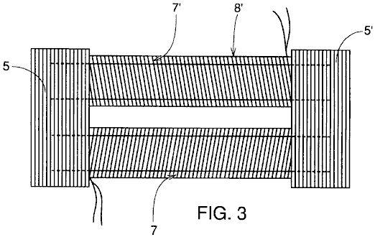

Fig.4 è una vista in pianta ingrandita di nuclei magneticamente sensibili e porzioni bobina del generatore senza carico della presente invenzione che illustra il flusso magnetico attraverso di esso.

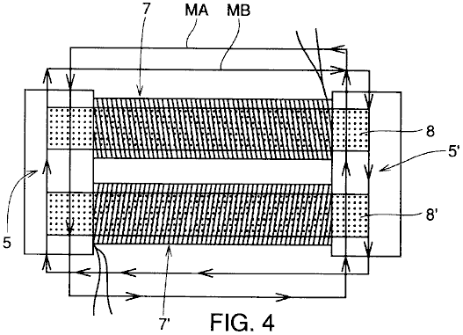

Fig.5 è una vista esplosa di un asse centrale che mostra l'interconnessione delle bobine di campo magnetico, che sono rispettivamente avvolti attorno nuclei terziari circondano il rotore a magneti permanenti in Fig.1 secondo la presente invenzione.

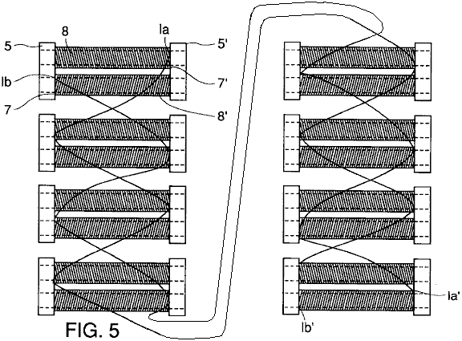

Fig.6 illustra generazione del carico secondario in un generatore convenzionale.

MIGLIORI MODALITÀ PER LO SVOLGIMENTO DELL'INVENZIONE
La struttura e il funzionamento di un generatore senza carico secondo la presente invenzione vengono ora descritte in relazione ai disegni.

Fig.1 illustra una struttura in sezione trasversale del generatore senza carico dell'invenzione perpendicolare ad un asse di rotazione 3.

Fig.2 illustra parzialmente una struttura in sezione trasversale del generatore senza carico dell'invenzione in parallelo all'asse di rotazione 3. In particolare, in Fig.2, una sola delle otto serie di nuclei magnetici induzione primari 4 e 4' disposti intorno all'asse di rotazione 3 come descritto di seguito viene mostrato rappresentativo.

Facendo riferimento alla Fig.1 e Fig.2, la struttura del generatore senza carico del trovato viene ora descritto. Treni magneti permanenti 2 e 2' in forme anello sono collegate e fissate a rispettive orbite sinistra e destra 1 e 1' fornito rispetto all'asse di rotazione 3 con un certo intervallo tra di essi. Magnete permanente treni 2 e 2' sono fissati su destra e sinistra orbite 1 e 1', rispettivamente, in modo che le polarità sulla superficie periferica esterna di ciascun magnete treno rispetto all'asse di rotazione sono alternativamente poli N e poli S. I treni magneti permanenti sono girevoli attorno all'asse. Inoltre, le polarità affacciate di rispettivo magnete permanente treno 2 e magneti permanenti treno 2' rispetto alla direzione dell'asse di rotazione 3 sono disposte per essere opposta.

Come mostrato in Fig.2, l'asse di rotazione 3 e un carter 9 sono uniti da un cuscinetto 10 ad una certa distanza dal magnete permanente treni 2 e 2'.

Ad una distanza prefissata dal magnete permanente treni 2 e 2', magnetici nuclei induzione primari 4 e 4' con rispettive bobine avvolte intorno a loro sono fissati al carter 9.

Inoltre, magnetici induzione nuclei secondari 5 e 5' ciascuno avente due fori di accoppiamento 6 e 6' formata in esso sono strutturati impilando e accoppiamento di una pluralità di anime sottili collegati e fissati ad induzione magnetica nuclei primari 4 e 4' rispettivamente ed i nuclei secondari sono attaccati e fissati al caso 9.

Induzione magnetica nuclei terziari 8 e 8' sono inserite nei rispettivi fori di accoppiamento 6 e 6' di induzione magnetica nuclei secondari 5 e 5' in modo da accoppiarsi ad induzione magnetica nuclei secondari 5 e 5' di ogni altro.

Bobine Responsive 7 e 7' sono avvolte in direzioni opposte gli uni agli altri in giro rispettive anime di induzione magnetica 8 e 8'.

Fig.3 illustra una struttura formata di induzione magnetica nuclei secondari 5 e 5', nuclei di induzione magnetica 8 e 8' e bobine reattivi 7 e 7' viste nella direzione perpendicolare all'asse di rotazione 3.

Come spiegato in precedenza, le direzioni di avvolgimenti di bobine sensibili 7 e 7' sono rispettivamente di fronte gli uni agli altri nuclei di induzione magnetica intorno 8 e 8' che coppia induzione magnetica nuclei secondari 5 e 5'.

Nella struttura descritta in congiunzione con Fig.1, Fig.2 e Fig.3, quando l'asse di rotazione 3 della ruota generatore, treni magnetici permanenti 2 e 2' pertanto ruotare per generare correnti magneticamente sensibili (elettromagneticamente corrente indotta) in bobine responsive 7 e 7' e la corrente così prodotto può essere disegnato per uso.

Come mostrato in Fig.3, le bobine sono avvolte in merito nuclei magnetici induzione 8 e 8' rispettivamente nelle direzioni opposte nel generatore della presente invenzione, e le direzioni dei campi magnetici generati dal flusso delle correnti indotte sono disposte in modo tale che il polo N e S palo avviene alternativamente attorno all'asse di rotazione 3.

Fig.4 illustra campi magnetici indotti in una serie di induzione magnetica nuclei secondari 5 e 5', nuclei di induzione magnetica 8 e 8' e bobine reattivi 7 e 7'.

A strisce ferro su entrambe le estremità di rispettive anime secondarie induzione magnetica 5 e 5', un campo magnetico corrente inversa è generato dalla bobina sensibile 7 sulla rotazione N e S poli di treni a magneti permanenti 2 e 2' è nella direzione di MA mostrato in Fig.4, per esempio, mentre un campo magnetico generato dalla corrente inversa bobina 7 è reattivo nel senso di MB in Fig.4. Di conseguenza, i campi magnetici generati inverso dal flusso di corrente si annullano reciprocamente. I nuclei sono formati da una pluralità di strisce di ferro per eliminare il calore generato dalle correnti parassite.

Il campo magnetico del rotore non è pertanto dipendenza dal flusso delle correnti, il carico causato dalla magnetizzazione indotta fenomeno scompare, e l'energia di movimento necessario per la rotazione contro il carico meccanico primario del rotore stesso è applicata al rotore.

In questo momento, un circuito magnetico compreso induzione magnetica nuclei secondari 5 e 5' e induzione magnetica nuclei terziari 8 e 8' dovrebbe essere modellato in ".quadrature." modulo. Se il circuito non strutturato ".quadrature." forma, una parte delle funzioni di campo magnetico inverso come forza elettrica che ostacola la forza di rotazione del rotore.

Inoltre, magnete permanente treni 2 e 2' del rotore sono disposti ad avere poli opposti tra loro sui lati sinistro e destro come mostrato in Fig.2 modo da costituire il flusso del flusso magnetico. Ciascun rotore è alternativamente disposti magneti, per esempio, otto poli sono forniti per migliorare l'efficienza del generatore.

Una descrizione più dettagliata del principio di funzionamento è dato momento. Quando il rotore in Fig.1 ruota una volta, S e N poli di magneti permanenti 2 e 2' allegate alla periferia del rotore successivamente forniscono campi magnetici ad induzione nuclei primari 4 sopra, e il campo magnetico viene generato in conseguenza di un percorso da una orbita del rotore lungo induzione nucleo primario 4, induzione nucleo secondario 5, induzione nucleo terziaria 8, induzione nucleo secondario 5', induzione nucleo primario 4' all'altra orbita del rotore come mostrato in Fig.2.

Di conseguenza, la corrente scorre nelle bobine interessate da questo campo elettrico per generare energia elettrica. Ad esempio, se la potenza generata viene utilizzata come uscita generato per accendere una luce elettrica o per l'utilizzo come energia motrice, la corrente che scorre attraverso le bobine genera campi magnetici inversa. Tuttavia, questi campi magnetici inversa non influenzano magneti permanenti 2 e 2' collegati al rotore in Fig.2 poiché i campi magnetici rovescio della stessa grandezza rispettivamente di S e N o N e S su entrambe le estremità di induzione magnetica nuclei secondari 5 e 5' annullano l'un l'altro, come mostrato nella Fig.4. A causa di questo, il rotore è in uno stato senza carico, in cui resistenza tranne il peso del rotore stesso e resistenza dinamica non viene esercitata sul rotore.

Fig.5 illustra un modo di collegamento magneticamente bobine sensibili 7 e 7' avvolto intorno ad induzione magnetica core terziario 8 e 8' con otto poli.

Facendo riferimento alla Fig.5, secondo un metodo di collegamento bobine magneticamente sensibili 7 e 7', linea 1a1 della bobina reattivo 7' (una linea tracciata-out del filo arrotolato attorno ad un primo nucleo induzione magnetica 8) è collegato alla linea 1a2' (una linea tracciata-out del filo arrotolato attorno ad un secondo nucleo magnetico di induzione 8), e poi la linea 1A2 (l'altra linea tracciata-out del filo arrotolato attorno ad un secondo nucleo induzione magnetica 8) è collegato alla linea 1A3', e successivamente linee 1a e 1a' sono collegati successivamente in zig-zag per consentire alla corrente di fluire. Inoltre, la bobina sensibile 7 è predisposto per collegare le linee rappresentate da 1b1 in maniera tale che le linee zigzag 1b e 1b’ vengono successivamente collegati. In questo modo, le linee 1b, 1b' e linee 1a e 1a' di rispettive bobine magneticamente sensibili 7 e 7' sono collegati. Nel complesso, in totale quattro fili elettrici sono disegnati per l'uso.

Quando l'alimentazione elettrica deve essere generato secondo la presente invenzione, come sopra descritto, in particolare, un circuito chiuso è formato da bobine reattivi 7 e 7', correnti elettriche sono indotte in rotoli reattivi 7 e 7' avvolti attorno ai nuclei induzione magnetica del generatore, ed i campi magnetici indotti prodotte rispettivamente dalle bobine sensibili 7 e 7' potrebbero causare un grande carico che interferisce la forza di rotazione del rotore. Tuttavia, come mostrato in Fig.4, la direzione di convoluzione di una bobina 7 è opposto a quello dell'altra bobina 7' in modo che la forza magnetica generata dalle correnti inverse (correnti indotte) in bobine responsive 7 e 7' avvolto intorno nucleo induzione magnetica 4 non viene trasmessa nuclei induzione magnetica 8 e 8’ conseguenza nessuna forza magnetica inversa viene trasmessa magneti permanenti 2 e 2'.

Pertanto, ogni volta che i poli N e S poli alternano tra loro a causa della alternanza di magneti permanenti 2 e 2' mostrato in Fig.2, le forze magnetiche inversa a destra ea sinistra in direzione opposta alla direzione delle frecce indicato con MA e MB scomparire completamente, come mostrato in Fig.4. Di conseguenza, le forze magnetiche inversa causate dalle correnti inverse non sono influenzati da magneti permanenti 2 e 2' e pertanto nessun carico tranne il carico principale meccanica esercitata sul generatore secondo l'invenzione.

Come discusso sopra, il generatore senza carico della presente invenzione, carico secondario tranne carico meccanico del generatore, cioè il carico causato dalle correnti inverse scorre attraverso le bobine reattivo può essere annullato. Per quanto riguarda questo generatore senza carico, anche se si utilizza il 100% della corrente generata per induzione magnetica (induzione elettromagnetica), il carico secondario magnetico dovuto alle correnti inverse tranne il carico principale meccanico non serve carico.

Sebbene il numero di poli del rotore è descritta come 8 nella descrizione di cui sopra, la presente invenzione non è limitata a tale struttura, e l'invenzione può esibire il suo effetto quando viene applicato il numero minore o maggiore di poli.

Inoltre, anche se il magnete del rotore è descritta come il magnete permanente della struttura di cui sopra, l'invenzione non è limitata a tale caso ed il magnete del rotore può essere un elettromagnete, per esempio.

Inoltre, sebbene la descrizione di cui sopra è applicato alla struttura del tipo rotante generatore di campo, il generatore può essere di tipo rotativo-indotto.

ESEMPIO SPERIMENTALE
Una descrizione più dettagliata del generatore della presente invenzione è riportata appresso basa su specifici esempi sperimentali dell'invenzione.

Il generatore della presente invenzione e un generatore convenzionale sono stati usati per misurare l'efficienza di produzione di energia elettrica e la quantità di carico e confrontare le misurazioni risultanti.

ESEMPIO SPERIMENTALE 1
Una corrente alternata 12 poli (CA) generatore per la ricarica della batteria è stata utilizzata, e la produzione di energia elettrica e il carico quando il 50% della produzione di energia elettrica è stata usata così come quelli in cui è stato usato il 100% della produzione di energia elettrica sono stati misurati. Il generatore di cui sopra è un motore a corrente alternata monofase e la sorgente di alimentazione impiegata era 220V, con 1750 giri e l'efficienza del 60%. Il risultato della misurazione con potenza di un motore di calibro 0.5HP e ampere .times.volt è mostrato nella Tabella 1.

ESEMPIO SPERIMENTALE 2
Measurement stato fatto nelle stesse condizioni come quelle di esempio sperimentale 1 e l'usato era quello che è stato fatto secondo la presente invenzione hanno le stesse condizioni come quelle del prodotto del modello esistente sopra. Il risultato della misurazione utilizzando ampere gauge x volt è mostrato nella Tabella 1.

Tabella 1
 | 50% Elettricità | Used | 100% Elettricità | Used
Tipo di Generatore | Elettricità Produzione  (Watt) | Carico  (Watt) | Elettricità Produzione  (Watt) | Carico  (Watt)
Convenzionale: | 100 | 221 | 14 | 347
Presente Invenzione: | 100 | 220 | 183 | 200
(Produzione di energia elettrica e la quantità di carico dei generatori di corrente
alternata quando il 50% e il 100% dell'energia elettrica sono stati utilizzati)

Dal risultato dell'Esempio sperimentale 1 sopra, la ragione per la notevole riduzione della produzione di elettricità quando il consumo di energia elettrica è stata del 100% rispetto al consumo di corrente del 50% nel generatore convenzionale è considerato il significativo aumento del carico repulsiva esercitata sul generatore quando viene utilizzato il 100% dell'elettricità.

D'altra parte, nel generatore della presente invenzione, non vi era alcuna differenza apprezzabile nella quantità di carico tra i casi in cui il 50% dell'energia elettrica è stato utilizzato e 100% di esso è stato utilizzato rispettivamente. Piuttosto, la quantità di carico leggermente diminuita (circa 20W), quando è stato usato il 100% dell'elettricità. In considerazione di ciò, si può comprendere che la quantità di potenza elettrica generata del generatore della presente invenzione è approssimativamente raddoppiata come il consumo di energia elettrica aumenta, che è diverso dal generatore convenzionale produzione di energia elettrica che diminuisce drasticamente quando l'elettricità consumo aumenta .

In conclusione, la quantità di carico di cui sopra dovrebbe essere numerico valore relativo al carico meccanico del generatore come descritto sopra. Qualsiasi carico secondario tranne questo, ovvero il carico dovuto alle correnti inverse generate nell'indotto bobine reattivo può essere confermata come zero.

ESEMPIO SPERIMENTALE 3
12V generatori a corrente continua (CC) aventi condizioni simili a quelle nell'esempio sperimentale 1 sono stati usati per effettuare la misura alle stesse condizioni (efficienza 80%). Il risultato della misurazione è presentato di seguito.

Tabella 2
 | 50% Elettricità | Used | 100% Elettricità | Used
Tipo di Generatore | Elettricità Produzione  (Watt) | Carico  (Watt) | Elettricità Produzione  (Watt) | Carico  (Watt)
Convenzionale: | 103 | 290 | 21 | 298
Presente Invenzione: | 107 | 282 | 183 | 272
(produzione di energia elettrica e la quantità di carico dei generatori di corrente
alternata quando il 50% e il 100% dell'energia elettrica sono stati utilizzati)

Il generatore CC ha una maggiore efficienza (80%) rispetto a quella del generatore CA, mentre l'uso del pennello aumenta il costo del generatore CC. Quando è stato usato il 100% della luce, la quantità di carico leggermente diminuita che era simile al risultato mostrato nella Tabella 1 e la produzione di energia elettrica era approssimativamente ad almeno 2,2 volte quella in cui è stato usato il 50% dell'energia elettrica.

ESEMPIO SPERIMENTALE 4
A 220V monofase corrente alternata (CA) generatore (0.5HP) avente condizioni analoghe a quelle dell'esempio 1 sperimentale è stato utilizzato, e la rotazione al minuto (rpm) è stato modificato per effettuare la misura sotto la condizione del consumo 100% del generato elettricità. Il risultato della misurazione è illustrato nella seguente Tabella 3.

Tabella 3
1750 | rpm | 3600 | rpm | 5100 | rpm
Elettricità Produzione  (Watts) | Carico  (Watts) | Elettricità Produzione  (Watts) | Carico  (Watts) | Elettricità Produzione  (Watts) | Carico  (Watts)
130 | 160 | 210 | 228 | 307 | 342
(quantità di energia elettrica prodotta e il carico quando la rotazione al minuto del generatore della presente invenzione è stata variata)

Come mostrato nella precedente Tabella 3, come la rotazione al minuto (rpm) aumenta a partire dal 1750, 3.600-5.100, aumenta la quantità di energia elettrica rispettivamente 130, 210 a 307W e quindi la differenza tra la quantità di energia elettrica generata e la quantità di carico diminuisce a causa relativa diminuzione della quantità di carico come rotazione al minuto (rpm) aumenta.

EXPERIMENTAL EXAMPLE 5
Measurement stato fatto cambiando il numero di N e S poli dei magneti permanenti del trovato nelle stesse condizioni come quelle di esempio sperimentale 1 e sotto la condizione che il 100% dell'energia elettrica generata è stata utilizzata.

Il risultato della misura è illustrato di seguito.

Tabella 4
2 | poles | 4 | poles | 8 | poles
Elettricità Produzione  (Watts) | Carico  (Watts) | Elettricità Produzione  (Watts) | Carico  (Watts) | Elettricità Produzione  (Watts) | Carico  (Watts)
80 | 152 | 130 | 200 | 265 | 296
(Quantità di energia elettrica prodotta e il carico quando il numero dei poli dei
Magneti permanenti del generatore secondo l'invenzione è stato cambiato)

Dalla precedente Tabella 4, si può comprendere che il numero di poli aumenta, entrambe le quantità di energia elettrica prodotta e aumento del carico. Tuttavia, il rapporto tra la quantità di potenza elettrica generata alla quantità di carico aumenta monotona. Nella tabella di cui sopra, in termini di quantità di carico, solo il carico principale meccanica esercitata e secondaria elettrica non viene esercitata.

L'aumento del numero di poli provoca aumento, per il numero di poli aumentato, il numero di linee di flusso magnetico che bobine traverse, e di conseguenza la forza elettromotrice aumenta per aumentare la quantità di energia elettrica prodotta. D'altra parte, la quantità di carico meccanico ha un valore costante indipendentemente l'aumento del numero di poli, in modo che la quantità di carico meccanico diminuisce relativamente per ridurre la differenza tra la quantità di carico e la quantità di energia elettrica prodotta.

ALBERTO MOLINA-MARTINEZ: GENERATORE ELETTRICO

Domanda di Brevetto US 20020125774 6 Marzo 2002 Inventore: Alberto Molina-Martinez

CONTINUO GENERATORE ELETTRICO

Questa domanda di brevetto mostra i dettagli di un dispositivo che si sostiene, in grado di produrre energia elettrica sufficiente per alimentare se stesso e carichi esterni. Inoltre ha parti in movimento.

ASTRATTO
Un nucleo stazionario cilindrica elettromagnetica, fatto di un pezzo sottili lamierini impilati all'altezza desiderata, con scanalature chiuse radialmente distribuito, in cui due accordi avvolgimento trifase sono disposti insieme nelle stesse scanalature, uno al centro, una verso l'esterno, per il scopo di creare un campo elettromagnetico rotazionale applicando temporaneamente una corrente trifase ad uno degli avvolgimenti, e con questo mezzo, induzione una tensione sul secondo, in modo tale che l'energia in uscita è molto maggiore rispetto all'ingresso. Un ritorno volontà di feedback del sistema e la fonte temporanea, si stacca. Il generatore viene eseguito da solo a tempo indeterminato, generando in modo permanente un grande eccesso di energia.

PRIORITÀ BASSA DELL'INVENZIONE
1. Campo dell'invenzione
La presente invenzione si riferisce in generale ai sistemi di produzione di energia elettrica. Più in particolare, la presente invenzione si riferisce a unità generatrici di auto-alimentazione di energia elettrica..

2. Descrizione di Art Correlati
Dal momento che Nikola Tesla ha inventato e brevettato il suo sistema polifase per Generatori, motori a induzione e trasformatori, nessun miglioramento essenziale è stato fatto nel campo. I generatori produrrebbero le tensioni e le correnti polifase mediante meccanica movimento di rotazione al fine di costringere un campo magnetico ruotare nel generatore è distanziato radialmente avvolgimenti. La base del sistema motore asincrono era di generare un campo elettromagnetico rotante, invece di un campo magnetico meccanicamente ruotato, che indurrebbe tensioni e correnti di generare forze elettromotrici utilizzabili come energia meccanica o elettrica. Infine, i trasformatori avrebbero manipolare le tensioni e le correnti per renderli fattibile per il loro utilizzo e trasmissione per lunghe distanze.

In tutti i generatori elettrici presenti una piccola quantità di energia, normalmente meno di uno per cento della potenza in uscita in grandi generatori, viene utilizzato per eccitare i poli elettromagnetici meccanicamente ruotati che inducono tensioni e correnti nei conduttori aventi una velocità relativa o circolazione tra loro e le masse polari.

Il resto dell'energia utilizzata nel processo di ottenimento di energia elettrica, è necessario per spostare le masse e superare le perdite del sistema: perdite meccaniche; perdite per attrito; spazzole perdite, perdite spostamento d'aria; perdite di reazione di indotto; perdite di spazio d'aria; perdite reattanza sincrona; eddy attuali perdite; perdite per isteresi, i quali, in combinazione, sono responsabili per l'eccesso di immissione di potenza (potenza meccanica) richiesto per generare sempre più piccole quantità di energia elettrica.

SOMMARIO DELL'INVENZIONE
Il generatore elettrico continuo costituito da un nucleo elettromagnetico cilindrica fisso in un pezzo sottili lamierini impilati insieme per formare un cilindro, dove due avvolgimenti regime trifase sono collocati nello stesso slot non aventi una velocità relativa fisica o spostamento tra loro. Quando uno degli avvolgimenti è collegato ad un generatore trifase temporanea, un campo rotante elettromagnetico viene creato, e il campo così creato taglierà bobine stazionari del secondo avvolgimento, induzione tensioni e correnti. Nello stesso modo e misura in generatori comuni, circa uno percento o meno della potenza in uscita sarà necessario per mantenere il campo magnetico rotazionale eccitato.

Nel generatore elettrico continuo non ci sono perdite meccaniche; perdite per attrito; perdite di pennello; perdite spostamento d'aria; perdite di reazione di indotto; o perdite di spazio d'aria, perché non c'è alcun movimento di qualsiasi tipo. Ci sono: perdite reattanza sincrona, perdite per correnti parassite e perdite per isteresi, che sono inerenti alla progettazione, costruzione e dei materiali del generatore, ma nella stessa misura in generatori comuni.

L'uno per cento o meno del totale dell'energia prodotta dagli attuali generatori elettrici va a creare il proprio campo magnetico; una energia meccanica che supera l'uscita totale di generatori presenti è usato per portarli in rotazione nel processo di estrazione correnti elettriche da loro. Nel generatore elettrico continuo non è necessario per il movimento poiché il campo è infatti già in rotazione elettromagneticamente, non sarà necessario in modo che tutta l'energia meccanica. In condizioni simili di correnti di eccitazione, di massa nucleo e avvolgimenti di design, il generatore elettrico continuo è molto più efficiente rispetto ai generatori presenti, il che significa anche che può produrre molto più che l'energia di cui ha bisogno per funzionare. Il generatore elettrico continua può risposte del sistema, la fonte temporanea può essere scollegato e il generatore funzionerà indefinitamente.

Come con qualsiasi altro generatore, il generatore elettrico continuo può eccitare il proprio campo elettromagnetico con una minima parte dell'energia elettrica prodotta. Il generatore elettrico continuo solo deve essere avviato collegando sua induzione avvolgimenti trifase ad una sorgente esterna trifase per un istante, e poi essere scollegato, per avviare il sistema come descritto nel presente documento. Poi, staccato, verrà eseguito indefinitamente generazione di una grande eccesso di energia elettrica nella misura del suo design.

Il generatore elettrico continua può essere progettato e calcolato con tutte le formule matematiche in uso oggi per progettare e calcolare generatori elettrici e motori. È conforme con tutte le leggi ed i parametri utilizzati per il calcolo induzione elettrica e la generazione di energia elettrica oggi.

Fatta eccezione per la legge di conservazione dell'energia, che, da solo, non è un'equazione matematica ma un concetto teorico e per lo stesso motivo non ha alcun ruolo nel calcolo matematico di un generatore elettrico di qualsiasi tipo, le continue conforme generatore elettrico con tutte le leggi della fisica ed Elettrotecnica. Il generatore elettrico continuo ci obbliga a rivedere la legge di conservazione dell'energia. Nella mia convinzione personale, l'energia elettrica non è mai venuto da energia meccanica che abbiamo messo in una macchina per spostare le masse contro tutte le opposizioni. Il sistema meccanico è effettivamente fornisce il percorso per la condensazione di energia elettrica. Il generatore elettrico continuo fornisce un percorso più efficiente per l'elettricità.

DESCRIZIONE DEI DISEGNI
Fig.1 mostra una forma di realizzazione della presente invenzione.

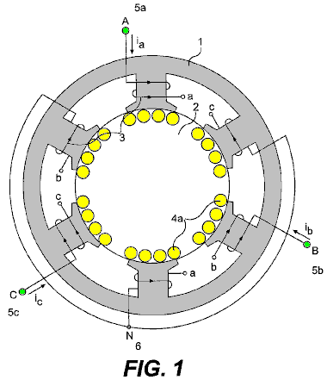

Fig.2 mostra un diagramma di cablaggio interno per la realizzazione della presente invenzione illustrata in Fig.1.

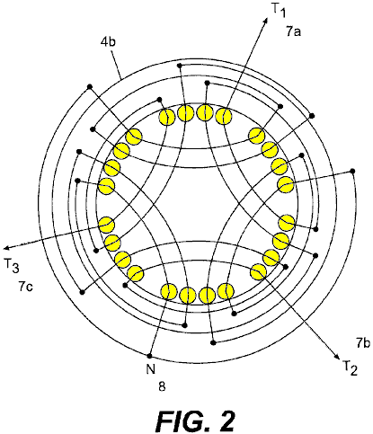

Fig.3 mostra un singolo laminato per una forma di realizzazione alternativa della presente invenzione.

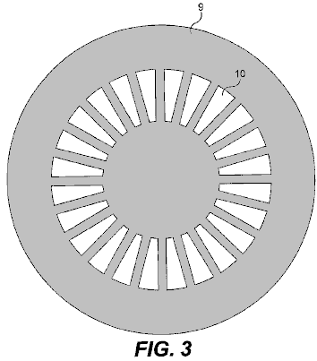

Fig.4 mostra un due pezzi laminato unico per un'altra forma di realizzazione alternativa della presente invenzione.

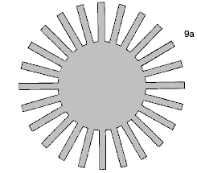

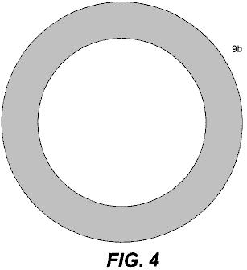

Fig.5 mostra uno schema elettrico di una forma di realizzazione della presente invenzione, costruito dal laminato mostrato in Fig.3 e Fig.4.

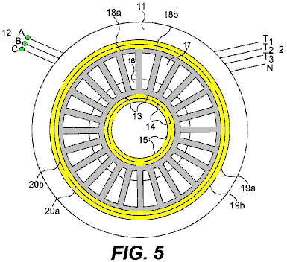

Fig.6 mostra uno schema di flusso magnetico prodotto dalla presente invenzione.

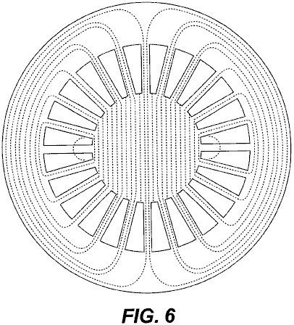

Fig.7 mostra i modelli di campo magnetico di rotazione prodotta dalla presente invenzione.

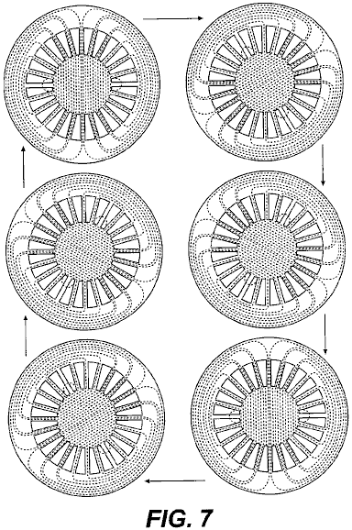

Fig.8 mostra il sistema completo della presente invenzione.

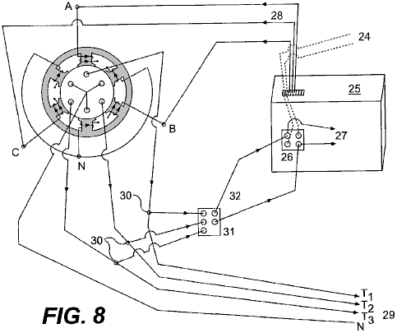

Fig.9 è una vista espansa della forma di realizzazione alternativa della presente invenzione illustrata in Fig.3 e Fig.4.

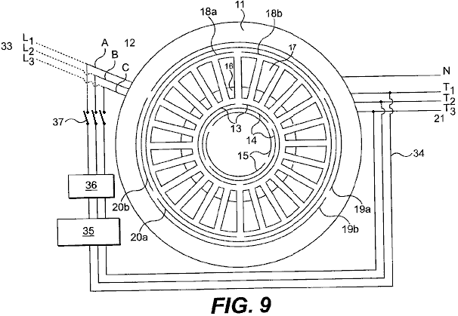

DESCRIZIONE DETTAGLIATA DELL'INVENZIONE
La presente invenzione è un generatore elettrico continuo ed autonomo, in grado di produrre più energia di quanto dovrebbe funzionare, e che si fornisce l'energia necessaria al funzionamento. L'idea di base consiste nell'induzione di tensioni e correnti elettriche senza alcun movimento fisico mediante l'uso di un campo magnetico rotazionale creato da uno statore trifase collegata temporaneamente una sorgente trifase, e l'immissione conduttori fissi sul percorso di detto rotazionale campo magnetico, eliminando la necessità di forze meccaniche.

Il sistema di base può essere osservato in Fig.1, che mostra una forma di realizzazione della presente invenzione. C'è un nucleo ferromagnetico fisso 1 con trifase induzione avvolgimenti 3, distanziati di 120 gradi e connesse in Y 6 al fine di fornire un campo elettromagnetico rotante, quando viene applicata una tensione trifase; per il caso, una disposizione a due poli. All'interno di questo nucleo 1 è presente un secondo nucleo ferromagnetico fisso 2, senza spazio tra loro, questo è, senza traferro. Questo secondo nucleo 2 ha anche una disposizione a tre fase stazionaria avvolgimento (4a in Fig.4b e 4b in Fig.2), allineate come mostrato in Fig.1 e Fig.2 con il nucleo esterno inducting avvolgimenti 3. Non c'è nessuna movimento tra i due nuclei, poiché non vi è alcuna traferro tra loro.

Non c'è albero su entrambi nucleo in quanto questi non ruotano nuclei. I due nuclei possono essere fatti di lamierini impilati isolati o isolati compresso e legato in polvere ferromagnetico. Il sistema funziona in entrambi i casi, induzione tensioni trifase e correnti sulla conduttori fissi 4a degli avvolgimenti interni 4b, applicando correnti trifase ai morsetti A 5a, 5b B e C 5c degli avvolgimenti esterni 3; o inducting tensioni trifase e correnti sugli avvolgimenti esterni 3, applicando correnti trifase ai terminali T1 7a, 7b T2 e T3 7c, degli avvolgimenti interni 4b. Quando una tensione trifase viene applicata ai morsetti A 5a, 5b B e C 5c, le correnti avranno la stessa ampiezza, ma saranno rimossi nel tempo di un angolo di 120 gradi. Queste correnti producono magneto-forze motrici, che, a sua volta, crea un flusso magnetico rotazionale. I dispositivi possono variare ampiamente in cui si verificano con alternatori presenti e motori trifase, ma le basi rimangono gli stessi, un campo magnetico stazionario ma elettromagneticamente rotante, induzione tensioni e correnti sui conduttori fissi posti sul percorso di detto rotante magnetico campo. Il diagramma mostra una disposizione bipolare per entrambi gli avvolgimenti, ma molte altre disposizioni può essere utilizzato, come nei generatori e motori comuni.

Fig.2 mostra la disposizione trifase del 4b interna avvolgimento che hanno fornito, in pratica, tensioni simmetriche e correnti, a causa di un angolo di spazio di 120 gradi. È simile a una disposizione a due poli. Possono essere utilizzati molti altri accordi trifase o poli-fase. Ovunque un conduttore è attraversata da un campo magnetico rotazionale, una tensione viene indotta attraverso i suoi terminali. Le interconnessioni dipendono dall'uso che daremo al sistema. In questo caso, avremo una tensione trifase in terminali T1 7a, 7b T2 e T3 7c e un neutro 8. La tensione in uscita dipende dalla densità del flusso magnetico rotazionale, il numero di spire del conduttore, la frequenza (invece della velocità) e la lunghezza del conduttore attraversato da campo, come in qualsiasi altro generatore.

Fig.3 mostra una forma di realizzazione alternativa della presente invenzione in cui il generatore è composto da più di un pezzo lamierini 9, impilati come un cilindro all'altezza desiderata. Questa forma di realizzazione può anche essere costituito da un monoblocco di compressione e legato isolato polvere ferromagnetico. Lo stesso slot 10 ospiterà 4a / 4b interna e gli avvolgimenti esterni 3, cioè l'induzione e gli avvolgimenti indotti (vedi Fig.5). In questo caso, viene mostrata una fessura 24 laminato, ma il numero di slot può variare ampiamente a seconda del disegno e delle esigenze.

Fig.4 mostra un due pezzi laminato unico per un'altra forma di realizzazione alternativa della presente invenzione. Per gli effetti pratici la laminazione può essere diviso in due parti 9a, 9b, come illustrato, per facilitare l'inserimento delle bobine. Poi, sono saldamente montate senza separazione tra di loro, come se fossero un solo pezzo.

I laminati sopra descritte possono essere costruiti con sottile (spessore 0,15 millimetri o meno) lamierini 9 o 9a e 9b di un materiale ad alta permeabilità magnetica e basse perdite per isteresi come Hiperco 50A, o simile, per ridurre le perdite isolati o con compressi elettricamente isolato ferromagnetico polvere, che presenta minori perdite per correnti parassite e può anche avere basse perdite di isteresi, che può rendere il generatore altamente efficiente.

FUNZIONAMENTO DEL GENERATORE
Il generatore elettrico continuo come descritto e mostrato nei seguenti disegni è progettato e calcolato per produrre un campo elettromagnetico rotante forte con correnti di eccitazione bassi. Utilizzando un materiale laminato, come il citato Hiperco 50A, possiamo ottenere rotante campi magnetici sopra due Tesla, poiché non ci sono perdite traferro, perdite meccaniche, perdite per ventilazione, perdite reazione di indotto, ecc come detto prima. Ciò può essere ottenuto applicando una corrente trifase temporanea ai morsetti A, B e C 12 delle bobine induzione 13, 14 e 15 (5a, 5b e 5c in Fig.1), distanziate di 120 gradi l'uno dall'altro (vedi Fig.5).

Fig.5 mostra la distribuzione spaziale degli avvolgimenti induzione 13, 14 e 15, nonché l'indotto avvolgimenti 18a, 18b, 19a, 19b, 20a e 20b. Entrambi, la induzione e gli avvolgimenti indotti sono collocati nello stesso slot 10 o 16 e 17, con un sistema analogo. Anche se il sistema funziona in entrambe le direzioni, la configurazione migliore sembra essere quella di collocare gli avvolgimenti induzione 13, 14 e 15, al centro e la avvolgimenti indotti 18a, 18b, 19a, 19b, 20a e 20b, verso l'esterno, poiché saranno necessari piccoli avvolgimenti di indurre una forte campo magnetico rotazionale, a causa delle piccole perdite coinvolti nel processo, e in cambio, saranno necessari avvolgimenti più grandi e potenti per estrarre tutta l'energia che il sistema fornirà. I due avvolgimenti sono collegati in Y (non mostrato), ma possono essere collegati in diversi modi, come qualsiasi altro generatore. Queste modalità sono equivalenti al regime indicati per la forma di realizzazione in Fig.1 e Fig.2.

Le bobine induzione 13, 14 e 15 sono progettati e calcolati in modo che il generatore può essere avviato con tensioni comuni linee trifase (230 Volts 60 Hz per fase, per esempio). Se le tensioni linee locali non sono adeguate, possiamo controllare la tensione al livello progettata per mezzo di un trasformatore variabile trifase, un variatore elettronico o inverter ecc. Una volta in possesso di tali forte campo magnetico rotante e attraversando il stazionaria indotta bobine 18a, 18b, 19a, 19b, 20a e 20b, una tensione trifase saranno indotte tra i terminali T1, T2, T3 e N 21 in proporzione alla densità di flusso magnetico, il numero di spire delle bobine, la frequenza utilizzata (invece della velocità), la lunghezza dei conduttori tagliati dal campo rotante, come in qualsiasi altro alternatore. Possiamo collegare, come desideriamo in Y oa triangolo, ecc, come in qualsiasi altro alternatore o generatore. Le correnti in uscita saranno le correnti trifase (o correnti poli-fase a seconda della disposizione) e possiamo avere un neutro 21 se stiamo utilizzando una connessione Y, come in qualsiasi altro alternatore.

Le tensioni alternate in uscita e le correnti sono onde sinusoidali perfetti, perfettamente distanziati nel tempo, e totalmente simmetrici. Le tensioni e correnti ottenuti con tale metodo utilizzabile in qualsiasi modo convenzionale. Qualsiasi tensione può essere prodotto, a seconda del design.

Fig.6 mostra uno schema di flusso magnetico prodotto dagli avvolgimenti induzione trifase 13, 14 e 15. Questo modello è simile al modello di statori di un motore asincrono. Dal momento che non vi sia spazio aereo; l'intero percorso per il flusso magnetico è omogenea senza modificare materiali. Il nucleo è costituito da lamierini sottili isolati con una elevata permeabilità magnetica e materiale a bassa perdita di isteresi; perdite per correnti parassite sono minimi a causa del sottile laminazione. Non esistono contatore flussi o reazioni armatura così il flusso magnetico può essere vicino alla saturazione con un piccolo eccitante energia corrente o ingresso. A causa della differenza di tempo tra le tre fasi e la distribuzione spaziale degli avvolgimenti induzione, viene creato un campo magnetico rotazionale nel nucleo, come mostrato in Fig.7.

Una volta che viene avviato il generatore, una piccola parte dell'energia ottenuta viene inviato (Fig.8 e Fig.9) per alimentare le bobine induzione 3 (in Fig.1) o 13, 14 e 15 (in Fig.5), come in qualsiasi altro alternatore auto-eccitato o generatore. Naturalmente tensioni e fasi devono essere perfettamente identici e allineati, e se necessario, le tensioni di retroazione devono essere controllati e gestiti per mezzo di trasformatori variabili, variatori elettronici, sfasatori (per allineare fasi) o altro tipo di regolatori di tensione o di fase.

Un possibile metodo consiste nell'utilizzo di un convertitore elettronico o variatore 25 che converte inizialmente due o tre linee di corrente alternata a corrente continua 24 da un raddrizzatore elettronico 26 e poi, elettronicamente, converte la corrente la corrente 27 a tre fasi diretta a 28 fornire correnti trifase distanziati nel tempo 120 gradi per i campi elettromagnetici A, B e C 3. Alcuni variatori o convertitori può accettare due linee di tensione, mentre altri accettano solo una tensione trifase. Questa soluzione utilizza un variatore di 3 kVA che accetta due linee da 220 volt.

Il campo magnetico rotazionale creato dalle correnti che attraversano gli avvolgimenti induzione trifase 13, 14 e 15, si induce una tensione attraverso i terminali T1, T2, T3, N, 29 (7a, 7b, 7c, 8 in Fig.2). Quindi, dalle linee di corrente in uscita 29, una derivazione è fatto 30 per alimentare di nuovo il sistema, convertendo il feed back correnti alternate, mediante diodi raddrizzatori elettronici 31, alla corrente 32 e poi feed back convertitore elettronico o variatore 25 per dirigere i terminali CC del raddrizzatore elettronico 26 (vedi Fig.8). Una volta che la retroazione è collegato, il generatore elettrico continuo può essere scollegato dalla fonte temporanea 24, e continuerà la produzione di energia elettrica a tempo indeterminato.

In Fig.9, una realizzazione alternativa del generatore elettrico continua può essere osservato. I principi di base rimangono gli stessi come per la forma di realizzazione sopra descritta ed illustrata in Fig.1 e Fig.2. Le differenze fondamentali sono a forma di lamierini e la distribuzione fisica degli avvolgimenti, come discusso e illustrato in precedenza. È anche mostrata una variante del feedback, utilizzando una variabile e spostando trasformatori.

Il nucleo ferromagnetico 11 è realizzato in un pezzo laminati 9 come mostrato in Fig.3 (o due per comodità 9a, 9b, come mostrato in Fig.4) impilati all'altezza desiderata. Le fessure 10, come indicato in precedenza, ospiterà sia l'induzione 13, 14 e 15 e l'indotto 18a-b, 19a-b avvolgimenti e 20a-b nella stessa scanalatura 10 o 16 e 17. Le tre linee di fase in ingresso 12 di alimentazione le inducting avvolgimenti trifase 13, 14 e 15. Essi sono alimentati, inizialmente dalla sorgente temporanea 33 in prima istanza, e dal ritorno trifase 34 una volta che il generatore è in funzione da solo.

Gli avvolgimenti inducting 13, 14 e 15 hanno una disposizione a due poli, ma molti altri accordi trifase o poli-trifase possono essere fatti per ottenere un campo rotante elettromagnetico. Questi avvolgimenti sono collegati in Y (non mostrato) nello stesso modo indicato per la forma di realizzazione illustrata in Fig.1, Fig.2 e Fig.8, ma possono essere collegati in molti modi diversi. Gli avvolgimenti induzione 13, 14 e 15 si trovano nella parte interna 16 della scanalatura 10 (Fig.5).

Gli avvolgimenti indotti 18a-b, 19a-b e 20a-b hanno una disposizione a due poli, esattamente uguale alla disposizione degli avvolgimenti induzione 13, 14 e 15, ma molte altre disposizioni possono essere fatte a seconda del disegno e delle esigenze. Gli avvolgimenti indotti devono essere calcolati in modo che il generatore avrà l'eventuale reattanza e resistenza sincrona basso. In questo modo, la maggior parte della potenza in uscita andrà al carica invece di stare per superare l'impedenza interna. Questi avvolgimenti sono collegati in Y per generare un neutrale 21, nello stesso modo illustrato nella forma di realizzazione della presente invenzione illustrata in Fig.2, ma possono essere collegati in modi diversi a seconda delle esigenze. Gli avvolgimenti indotti 18a-b, 19a-b e 20a-b si trovano nella porzione esterna 17 della scanalatura 10.

Le tre fasi e neutro linee in uscita 21 provengono dagli avvolgimenti indotti 18a-b, 19a-b e 20a-b. Il campo magnetico rotazionale creato nel nucleo (vedere Fig.6 e Fig.7) dagli avvolgimenti induzione 13, 14 e 15, induce una tensione attraverso i terminali T1, T2 e T3, più una neutra, 29. Da ciascuno dei trifase linee in uscita 21, una derivazione di ritorno 34 è fatto per il feedback del sistema.

Il generatore trifase temporanea 33 viene temporaneamente collegato ai morsetti A, B e C 12. Il generatore elettrico continuo devono essere avviate con una sorgente esterna trifase per un istante, e quindi scollegato.

Anche se la tensione di linea di ritorno possono essere calcolato e ottenuto precisamente tabulazione avvolgimenti indotti alla tensione richiesta dagli avvolgimenti induzione (secondo il disegno), può essere conveniente inserire un trasformatore variabile trifase o altro tipo di regolatore di tensione 35 in mezzo per una regolazione più precisa della tensione di ritorno.

Posto dopo il trasformatore variabile 35, trifase shifting trasformatore 36 correggerà e allineare qualsiasi sfasamento negli angoli tensione e corrente, prima del ritorno è collegato. Questo sistema funziona in modo simile al sistema mostrato in Fig.8 che utilizza un variatore o un convertitore 25.

Quando la tensione e fasi sono allineati con la sorgente temporanea 33, le linee di ritorno 34 sono collegati alle linee entranti A, B e C 12 in collegamento retroazione 37 e la sorgente temporanea 33 è quindi disattivato. Il generatore elettrico continuo rimarrà lavorare indefinitamente senza alcuna fonte di energia esterna, fornendo un grande eccesso di energia in modo permanente.

L'energia elettrica in uscita fornita da questo sistema è stato utilizzato per produrre motori poly-fase luce e calore, eseguire, generare mono-fase e fase-poly tensioni e correnti utilizzabili, trasformare tensioni e correnti mediante trasformatori, convertire il poli uscente alternate-Fase correnti di corrente, così come per altri usi diretti. L'elettricità ottenuto dai mezzi descritti è versatile e perfetto come l'elettricità ottenuta oggi con generatori elettrici comuni. Ma il generatore elettrico continua è autonomo e non dipende da qualsiasi altra fonte di energia, ma per sé una volta che è in esecuzione; può essere effettuata ovunque senza limitazioni; può essere costruito in qualsiasi misura e fornisce qualsiasi quantità di elettricità indefinitamente, secondo il disegno.

Il generatore elettrico continua è e sarà una macchina molto semplice. Le chiavi degli impianti risiedono nei ultra-basse perdite di un sistema di generazione non-movimento, e in una bassissima disegno reattanza sincrona.

Gli avvolgimenti indotti devono essere calcolati in modo che il generatore può avere la possibilità di reattanza e resistenza sincrona basso. In questo modo, la maggior parte della potenza in uscita andrà al carica invece di stare per superare l'impedenza interna.

MICHAEL OGNYANOV: SEMICONDUTTORI DI POTENZA GENERATA

Domanda di Brevetto US 3.766.094 20 Settembre 1971 Inventore: Michael Ognyanov

SEMICONDUCTOR COMPOSIZIONI

Questa domanda di brevetto mostra i dettagli di un dispositivo che si sostiene, in grado di produrre energia elettrica tramite un oscillatore a stato solido. Va notato che, mentre i dettagli costruttivi sono forniti che implica che l'inventore costruito e testato molti di questi dispositivi, questa è solo una applicazione e non un brevetto concesso.

ASTRATTO
Un alimentatore elettrico risonanza dell'oscillatore per azionare una lampada flash, per esempio, o un altro dispositivo di azionamento elettrico, opera senza parti meccaniche in movimento o azione elettrolitica. L'alimentatore è contenuto in un involucro metallico cilindrico e in una forma di realizzazione preferita, è accoppiato ad un oscillatore relax e una lampada ad incandescenza. All'interno della busta, e isolato da esso, è una tavoletta semiconduttore avente una base metallica collegata al circuito esterno. Una sonda di metallo entra in contatto con un punto sulla tavoletta semiconduttori e con un asta di ferrite cilindrica, assialmente allineato con la busta. Ferita sulla barretta di ferrite, sono bobine elicoidali concentriche designati come 'primaria' con molte curve, e una 'secondaria' con meno giri rispetto alla primaria.

Una estremità della bobina primaria è collegato alla sonda e l'altra estremità è collegata alla bobina secondaria. I cavi dalla bobina secondaria sono collegate all'oscillatore rilassamento tramite un condensatore regolabile. Oscillazione entro la busta viene amplificato di risonanza, e la tensione indotta nella bobina secondaria viene raddrizzata per applicazione all'oscillatore relax e lampada. Selenio e la base di germanio composizioni semiconduttori tra cui Te, Nd, Rb e Ga in varie proporzioni zona utilizzata per il tablet.

PRIORITÀ BASSA DELL'INVENZIONE
Questa è una continuazione-in-parte della mia domanda di brevetto co-pendente Numero di serie 77452, depositata 2 OTTOBRE 1970, dal titolo "Elettrico Alimentatore" ora abbandonato.

In molte occasioni è desiderabile avere una fonte di energia elettrica, che non dipende fili da una stazione di generazione centrale, e quindi, alimentatori portatili aventi senza parti mobili sono stati impiegati. In genere, tali centraline portatili sono stati celle elettrolitiche primarie o secondarie che producono o immagazzinano l'energia elettrica per il rilascio per azione chimica. Tali batterie hanno una quantità limitata di energia contenuta e spesso devono essere sostituiti ad intervalli frequenti per mantenere peso durante il funzionamento.

Così, come un esempio, luci lampeggianti sono comunemente usati lungo le autostrade e altri luoghi per segnalare condizioni pericolose. Queste luci lampeggianti in posizioni remote sono tipicamente lampade ad incandescenza o a scarica collegati a qualche tipo di oscillatore a rilassamento alimentato da una batteria. Le batterie impiegati in tali luci lampeggianti hanno una durata limitata e devono essere sostituiti periodicamente, tipicamente ogni 250 a 300 ore di funzionamento. Si tratta di una piuttosto grande costo del lavoro in sostituzione delle batterie consumate con quelli freschi e costi aggiuntivi per le cellule primarie o per la ricarica cellule secondaria. È desiderabile fornire un alimentatore elettrico in grado di fornire una sufficiente quantità di energia elettrica per un periodo prolungato di tempo in modo che il requisito per la sostituzione periodica delle celle elettrolitiche può essere evitato. Tale alimentatore è valido anche se notevolmente più costose delle batterie a causa dei costi di manodopera notevolmente ridotti richiesti per le sostituzioni periodiche.

BREVE RIASSUNTO DELL'INVENZIONE
Viene realizzato in pratica della presente invenzione secondo una forma di realizzazione preferita, composizioni semiconduttori scelti nel gruppo costituito da:

Selenio con, dal 4,85% al 5,5% tellurio, dal 3,95% al 4,2% Germanio, dal 2,85% al 3,2% neodimio, e dal 2,0% al 2,5% di gallio.

Selenio con, dal 4,8% al 5,5% tellurio, dal 3,9% al 4,5% Germanio, dal 2,9% al 3,5% neodimio e dal 4,5% al 5% rubidio, e

Germanio, dal 4,75% al 5,5% tellurio, dal 4,0% al 4,5% in neodimio e dal 5,5% al 7,0% rubidio.

DISEGNI
Queste ed altre caratteristiche e vantaggi della presente invenzione saranno apprezzati e meglio compresi facendo riferimento alla seguente descrizione dettagliata di una forma di realizzazione preferita considerata in combinazione con i seguenti disegni:

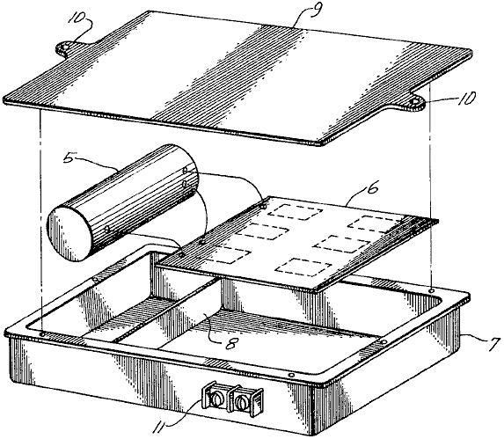
Fig.1 illustra in esploso schematica, una lampada lampeggiante collegato ad una alimentazione elettrica costruito secondo i principi della presente invenzione.

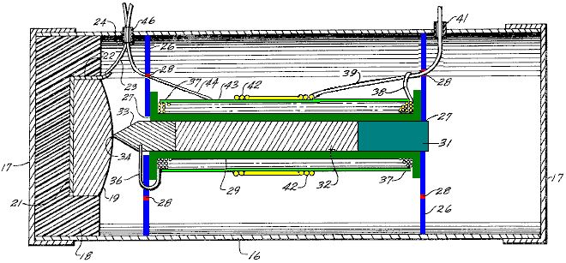

Fig.2 illustra in sezione longitudinale, l'alimentatore di Fig.1

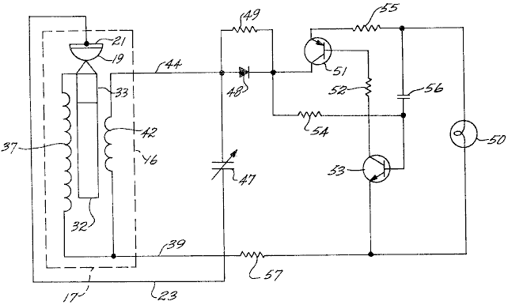

Fig.3 è uno schema elettrico del sistema.

DESCRIZIONE
Fig.1 illustra schematicamente una tipica lampeggiatore avente un alimentatore costruito secondo i principi della presente invenzione. Come illustrato in questa forma di realizzazione preferita, un alimentatore elettrico 5, è collegato elettricamente ad un circuito oscillatore a rilassamento (illustrata solo schematicamente) su una scheda a circuito stampato convenzionale 6.

L'alimentatore 5 e la scheda a circuito stampato sono montati in una scatola metallica 7, che ha un setto trasversale parziale 8, che crea due spazi, uno per l'alimentatore e l'altra per la scheda a circuito stampato che viene impedito di contattare la scatola di metallo da qualsiasi conveniente montaggio isolante. Preferibilmente, questi componenti sono in vaso in luogo in un modo convenzionale.

Un coperchio 9, con alette di montaggio 10, è rivettata al dialogo dopo il montaggio. Una piccola morsettiera 11, montato su un lato della scatola 7, fornisce contatti elettrici per il collegamento ad un carico come una lampada ad incandescenza (non mostrato in Fig.1). La lampada offre un lampo degli interruttori relax oscillatore luce quando. Sebbene il sistema descritto è impiegato per una lampada lampeggiante, sarà evidente che altri carichi possono essere alimentati dall'invenzione.

In Fig.2, l'alimentatore elettrico 10, è illustrata in sezione longitudinale ed ha dimensioni come segue: Queste dimensioni sono fornite a titolo di esempio per l'alimentazione di una lampada lampeggiante convenzionale e sarà chiaro che altre dimensioni possono essere utilizzati per altre applicazioni. In particolare, le dimensioni possono essere ingranditi per ottenere livelli di potenza superiori e tensione diversa o livelli attuali. L'alimentatore è costituito da un tubo metallico cilindrico 16, avente strettamente Metallo tappi 17 a ciascuna estremità, che sono preferibilmente sigillato al tubo dopo gli elementi interni sono inseriti in posizione. Il tubo metallico 16 e tappi 17, che sono preferibilmente in alluminio, formano così una busta chiusa conduttivo, che in una sua tipica realizzazione, ha un diametro interno di circa 0,8 pollici ed una lunghezza di circa 2,25 pollici.

Montato entro una estremità della busta è una tazza di plastica 18, le cui dimensioni non sono critiche, tuttavia, uno spessore di parete di almeno 1/16 di pollice è preferito. Montato all'interno del bicchiere di plastica 18 è un tablet semiconduttore 19 con una base piatta e un po 'bombato lato opposto. La composizione della tavoletta semiconduttore 19 è illustrata in maggior dettaglio di seguito. Tipicamente, la compressa a semiconduttore ha una massa di circa 3,8 grammi. Un disco metallico 21 è posizionato sotto la base della tavoletta 19 nella tazza 18, ed è preferibilmente incollata all'interno della tazza. Il disco metallico strettamente fissato alla base della tavoletta in modo che il buon contatto elettrico è ottenuto su un'area sostanziale del semiconduttore.

Un orecchio 22 su un lato del disco è saldato un filo 23, che si estende attraverso una breve manicotto isolante 24 che passa attraverso un foro nel lato della busta metallo. Il manicotto isolante 24 agisce come un anello di tenuta e assicura che non vi siano danni all'isolamento del filo 23 e conseguente corto circuito accidentale tra il filo e l'involucro metallico. Preferibilmente, il manicotto isolante 24 è sigillata con una piccola quantità di cemento di plastica o simili, al fine di mantenere l'aria pulita all'interno dell'involucro cilindrico. Altri due aperture per cavi attraverso il tubo 16, come indicato di seguito, sono anche preferibilmente sigillate per mantenere la pulizia all'interno della busta.

Una coppia di dischi metallici circolari 26, sono montati all'interno del tubo 16 e sono preferibilmente cementato in atto per evitare che si spostino. I due dischi 26, sono ugualmente distanziati dalle estremità opposte della busta e sono distanziati di poco più di 1,15 pollici. Ciascuno dei dischi presenta un'apertura centrale 27, e vi è una pluralità di fori 28, che si estende attraverso il disco in un array circolare metà strada fra il centro del disco ed è periferia. I fori 28 sono preferibilmente nella gamma di dimensioni di circa 0,01-0,06 pollici di diametro e vi sono 12 su ogni disco situata a 300 intervalli attorno al cerchio.

I due dischi 26 divide l'interno del cilindro di inviluppo in tre camere, e la serie di fori 28 fornisce comunicazione tra le camere e colpisce le proprietà elettriche della cavità. Si ritiene che il modello di fori influenza la accoppiamento induttivo tra le cavità all'interno della busta e influenza le oscillazioni in essi.

Sebbene una disposizione di fori 12 a 300 centri è stato trovato particolarmente vantaggioso nella realizzazione illustrata, si trova in altri accordi che un modello di fori 20 a 180 centri o un modello di fori 8 a 450 centri, garantisce un funzionamento ottimale. In entrambi i casi, il cerchio di fori 28 è a metà strada tra il centro e la periferia del disco.

Montato tra i dischi 26 è una bobina di plastica 29 che ha una distanza all'interno di 1,1 pollici tra le sue flange. La bobina di plastica 29 ha preferibilmente pareti relativamente sottili e un diametro del foro interno 1/8 di pollice. Una spina 31 di montaggio di plastica, viene inserito attraverso l'apertura centrale 27 del disco 26 più lontana dalla tabella semiconduttori 19 e nel foro della bobina 29. La spina di plastica 31 è preferibilmente cementato al disco 26 in modo da reggere il gruppo insieme.

Anche montato all'interno del foro del rocchetto 29 è un nucleo di ferrite cilindrica 32, circa 1/8 pollici di diametro e 3/4 di pollice di lunghezza. Sebbene un nucleo di qualsiasi ferrite magnetica è preferito, altri materiali ferromagnetici aventi proprietà simili possono essere utilizzati, se desiderato. Il nucleo 32, è in contatto elettrico con una sonda metallica 33 lungo circa 1/4 di pollice. metà della lunghezza della sonda 33 è nella forma di un cilindro posizionato all'interno del rocchetto 29, e l'altra metà è sotto forma di una fine cono in un punto 34 a contatto con la superficie a cupola della tavoletta semiconduttore 19 dove rende un contatto elettrico con il semiconduttore in un relativamente piccolo punto.

Il contatto elettrico è realizzato anche con la sonda 33 da un cavo 36, che passa attraverso uno dei fori 28 del disco 26 più vicina alla tavoletta semiconduttori e quindi ad una bobina primaria 37, avvolto sulla bobina di plastica 29. L'avvolgimento primario 37 è in forma di 800 ei 1000 spire avvolte lungo la lunghezza della bobina, e il conduttore 38 in corrispondenza dell'estremità opposta della bobina 37 è saldato ad uno dei conduttori esterni 39 dell'alimentatore. Questo porta 39 ricavato attraverso uno dei fori 28 del disco più lontano dalla tavoletta semiconduttore 19, e attraverso un manicotto isolante 41 nel tubo metallico 16.

Il cavo 39 è inoltre collegato ad una estremità di una bobina secondaria 42 che è composto da 8 a 10 giri della porzione centrale della bobina primaria 37. Un foglio sottile di isolante 43 è previsto tra le bobine primarie e secondarie. L'altro conduttore 44 dalla bobina secondaria passa attraverso uno dei fori 28 nel disco vicino tavoletta semiconduttori e quindi attraverso un manicotto isolante 46 attraverso la parete del tubo 16.

Fig.3 illustra schematicamente il circuito elettrico che impiega un alimentatore elettrico costruito secondo i principi della presente invenzione. Sul lato sinistro della Fig.3, la disposizione degli elementi è illustrato in una combinazione di schema elettrico e meccanico di posizione all'interno del tubo 16 per la correlazione pronto con la forma di realizzazione illustrata in Fig.2. Così, la tavoletta semiconduttore 19, la sonda 33 e nucleo di ferrite 32 sono presenti sia nella loro disposizione meccanica ed elettrica, il nucleo essendo induttivamente accoppiato alle bobine 37 e 42. Il cavo 23 dalla base metallica della tavoletta semiconduttore 19, è collegato ad un condensatore variabile 47, l'altro lato è collegata al cavo 44 dalla bobina secondaria 42. Il cavo 44 è inoltre collegato ad un diodo raddrizzatore 48 derivata da un resistore di valore elevato 49.

Si vedrà che il condensatore variabile 47 è in un circuito volano con le bobine induttive 37 e 42 che sono accoppiati dal nucleo di ferrite 32, e questo circuito comprende anche la tavoletta semiconduttore 19 al quale punto di contatto è costituito dalla sonda 33. La disposizione meccanica ed elettrica di questi elementi fornisce una cavità risonante, in cui la risonanza si verifica quando il condensatore 47 è adeguatamente tagliata. Il diodo 48, rettifica le oscillazioni in questo circuito per fornire un adeguato CC per azionare un carico di lampade ad incandescenza 50 o simile.

Il raddrizzatore diodo 48 è collegato ad un circuito di rilassamento complementari simmetria per la commutazione al carico 50. Il diodo è collegato direttamente al collettore di un transistore PNP 51 che è in una connessione invertita. l'emettitore del transistore PNP è collegato ad un lato del carico 50 attraverso un resistore di temporizzazione 55. La base del transistore 51 è collegato attraverso un resistore 52 ed un condensatore 56 al collettore di un transistore NPN 53, il cui emettitore è collegato all'altro lato del carico 50. La base del transistore NPN 53 è accoppiato al diodo da un resistore 54. L'emettitore del transistore PNP 51 viene ricondotta alla base del transistore NPN 53 dal resistore 55. Il flusso di corrente attraverso la lampada 50 è inoltre limitata da un resistore 57 che accoppia un lato della lampada e l'emettitore del transistore NPN 53 delle due bobine 37 e 42 attraverso il conduttore comune 39.

L'alimentatore elettrico si ritiene di operare a causa di un'amplificazione di risonanza volta una oscillazione è stata avviata nella cavità, in particolare la cavità centrale tra i dischi 26. Questa oscillazione, che raggiunge apparentemente rapidamente ampiezze sufficienti per potenza utile, è quindi semionda rettificato per uso dal diodo 48. Con tale disposizione, un livello di tensione di parecchi volt è stato ottenuto, e la potenza sufficiente per il funzionamento intermittente di una lampada che richiede circa 170-250 milliwatt è stata dimostrata. L'amplificazione risonante è apparentemente dovuto alla combinazione geometrica ed elettrica degli elementi, che forniscono accoppiamento induttivo di componenti in un circuito risonante adatto. Questa amplificazione è anche, almeno in parte, a causa delle proprietà uniche semiconduttori nella compressa 19, che ha proprietà elettroniche a causa di una composizione che dà una disposizione atomica unica, l'esatta natura di cui non è stata misurata.

La tavoletta semiconduttori ha proprietà elettroniche che sono determinati dal sua composizione e sono state identificate tre tali semiconduttori soddisfacenti per l'uso in combinazione. In due di questi, il materiale semiconduttore base è selenio provvisto di elementi droganti opportune, e nella terza, l'elemento di base è il germanio, anche opportunamente drogato. Le compresse semiconduttori sono realizzati per fusione e colata in una disposizione che dà una grande struttura cristallina. Non è stato trovato necessario fornire un orientamento di cristallo selezionata per ottenere gli effetti desiderati.

Una composizione preferita del semiconduttore comprende circa il 5% in peso di tellurio, circa il 4% in peso di germanio, circa il 3% in peso di neodimio e circa il 4,7% in peso di rubidio, con l'equilibrio della composizione essendo selenio. Tale composizione può essere fatta fondendo questi materiali insieme o sciogliendo i materiali di selenio fuso.

Un'altra composizione altamente vantaggiosa ha circa 5% in peso di tellurio, circa il 4% in peso di germanio, circa il 3% in peso di neodimio, e circa 2,24% in peso di gallio, con l'equilibrio essendo selenio. Per rendere questa composizione, si trova desiderabile aggiungere il punto di fusione del gallio molto basso in forma di seleniuro di gallio anziché gallio elementale.

Una terza composizione adatta ha circa 5% in peso di tellurio, circa il 4% in peso di neodimio, circa il 6% in peso di rubidio, con l'equilibrio essendo germanio. Queste composizioni preferite non sono assoluti e si è trovato che il livello di drogante nelle composizioni può variare entro limiti senza significativa perdita di prestazioni. Pertanto, si è constatato che la proporzione di tellurio nella composizione preferita può variare da circa 4,8% a circa 5,5% in peso; germanio può variare da circa 3,9% a 4,5% in peso; neodimio può variare da circa 2,9% a 3,5% in peso, e il rubidio può variare da circa 4,5% a 5,0% in peso. Il bilanciamento della composizione preferita è selenio anche se è stato trovato anche che i livelli di impurità nominali possono essere tollerati e non richiede la massima attenzione nel prevenire la contaminazione minore.

L'altra composizione di base selenio utile nella pratica della presente invenzione può avere una concentrazione di tellurio nell'intervallo da circa 4,85% a 5,5% in peso, germanio nell'intervallo da circa 3,95% a 4,2% in peso, neodimio nell'intervallo da circa 2,85% al ​​3,2% in peso, e di gallio nell'intervallo da circa 2,0% a 2,5% in peso. Come nella composizione preferita, il saldo è selenio e livelli di impurezze nominali può essere tollerato. Si preferisce aggiungere gallio in forma di seleniuro di gallio anziché gallio come elementare con una corrispondente diminuzione del selenio utilizzata per formare la composizione.

Le composizioni a base di selenio sopra sono più facili da realizzare e meno costosa rispetto alla composizione di base di germanio e sono quindi preferibile per la maggior parte delle applicazioni. Si è trovato che questi sono particolarmente adatti per relativamente piccole tavolette semiconduttori fino a circa 1 pollice o poco meno. Per relativamente grandi compresse, si preferisce utilizzare la composizione di base di germanio.

La composizione base di germanio ha un livello di tellurio nell'intervallo da circa 4,75% a 5,5% in peso, neodimio nell'intervallo da circa 4,0% a 4,5% in peso, e rubidio nell'intervallo da circa 5,5% al ​​7,4% in peso. Si è anche trovato che è di maggiore importanza per mantenere la purezza delle composizioni base germanio rispetto alle composizioni base di selenio. Sebbene non siano stati accertati i livelli esatti di purezza, è superiore al 99%.

E 'stato riscontrato che non è necessario avere monocristalli nelle compresse semiconduttori e qualsiasi dimensione conveniente grano in eccesso di circa 1 millimetro appare soddisfacente. Nelle composizioni di cui sopra, quando gli intervalli recitate vengono superati, oscillazioni nella parte alimentazione scende rapidamente e può cessare del tutto.

Le ragioni che queste composizioni soddisfacenti nella disposizione fornendo risonanza amplificazione non è stata determinata con certezza. È possibile che il semiconduttore serve come fonte di elettroni per fornire una corrente oscillante nel circuito. Questo è, naturalmente, combinata con una relativamente grande area di contatto su un lato della compressa semiconduttori, e un punto di contatto su un'altra zona. Qualsiasi corrente di risonanza nelle bobine avvolte sull'asta ferrite, induce un campo magnetico variabile nel cavità risonante, e la connessione elettrica tra l'asta di ferrite e la sonda di metallo, fornisce valutazioni di questa oscillazione alla compressa semiconduttori.

va particolarmente notato che l'oscillazione del circuito non inizia fino a quando non viene avviata da un segnale oscillante. Per ottenere questo, è solo necessario applicare pochi millivolt di CA per alcuni secondi per la compressa semiconduttori e le bobine associate accoppiate ad esso. Il segnale iniziale applicato alla base della tavoletta semiconduttori e il cavo 39 è preferibilmente nella gamma di frequenza da 5,8 a 18 MHz e può essere fino a 150 Mhz. Tale segnale può essere applicato da qualsiasi fonte convenzionale e appare necessaria alcuna cura per fornire un singolo segnale di frequenza o per eliminare il rumore. Una volta che tale eccitazione è stato applicato al circuito e oscillazioni avviato, non sembra essere necessario applicare nuovamente tale segnale. Questo è apparentemente dovuto al feedback fornito dal ferrite alla sonda, che fa contatto con la tavoletta semiconduttori.

L'energia è, naturalmente, dissipata nella lampada, o altro dispositivo di utilizzazione, come la combinazione opera. Tale energia può venire dal deterioramento della tavoletta semiconduttore oscillazioni continuano; Tuttavia, se vi è tale deterioramento, è sufficientemente lenta che una fonte di alimentazione può essere utilizzato per molti mesi senza assistenza. Tale fonte di energia può essere intensificata mediante radiazione ambiente radiofrequenza, accoppiato nella cavità risonante dai fili esterni. Questo è un fenomeno sorprendente perché i cavi sono piccole rispetto a quello che sarebbe normalmente considerato un'antenna adeguata, ed è quindi ipotizzato che stimolata amplificazione può anche essere una conseguenza della configurazione elettronica univoca dei semiconduttori aventi le composizioni sopra specificati.

Anche se solo una forma di realizzazione alimentatore elettrico costruito secondo i principi della presente invenzione è stata descritta ed illustrato, numerose modifiche e varianti appariranno evidenti a un tecnico del ramo. Così, per esempio, un alimentatore più grande può essere disposto assialmente in un contenitore cilindrico con vari elementi elettronici disposti nello spazio anulare. È pertanto da intendersi che altre configurazioni sono compresi nell'ambito dell'invenzione.

EDWIN GRAY: MOTORE ELETTRICO

Brevetto US 3.890.548 17 Giugno 1975 Inventore: Edwin V. Gray snr.

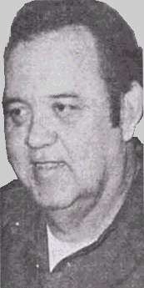

PULSATA CONDENSATORE SCARICO MOTORE ELETTRICO

Si prega di notare che si tratta di un estratto di ri-formulato dal brevetto di Edwin Grigio 3.890.548. Descrive suo motore ad alta tensione e la circuiteria utilizzata per guidare. Si prega di essere consapevoli del fatto che la tecnologia alla base è stata sviluppata da Marvin Cole e Edwin Gray non ha capito che. Inoltre, Edwin ha voluto a tutti i costi di nascondere qualsiasi tecnologia utile mentre ottenere brevetti per incoraggiare gli investitori, quindi per favore capire che questo brevetto non è destinato a dirvi come fare un sistema di lavoro di questo tipo.

SOMMARIO DELL'INVENZIONE
La presente invenzione si riferisce a motori o motori elettrici, e più in particolare ad una nuova macchina elettrica compresi pali elettromagnetici in una configurazione statore e poli elettromagnetici in una configurazione del rotore, in cui in una sua forma, il rotore è girevole all'interno della configurazione statore e dove entrambi sono energizzato da condensatore si scarica attraverso il rotore e lo statore elettromagneti nell'istante dell'allineamento di un elettromagnete rotore con un elettromagnete statore. L'elettromagnete rotore è respinto dall'elettromagnete statore dalla scarica del condensatore attraverso le bobine sia del rotore e dello statore elettromagneti nello stesso istante.

In un motore rotativo esemplare secondo la presente invenzione, elettromagneti rotore possono essere smaltiti 120 gradi l'una dall'altra su un albero centrale e le principali elettromagneti dello statore possono essere smaltiti 40 gradi l'una dall'altra nell'alloggiamento del motore attorno alla periferia dello statore. Altre combinazioni di elementi rotori ed elementi statorici possono essere utilizzati per aumentare la coppia o velocità di rotazione.

In un'altra forma, un secondo elettromagnete è posizionato ad un lato di ciascuna delle principali elettromagneti di statore sulla mezzeria 13,5 gradi dalla linea centrale del magnete statore, e questi sono eccitati in un modello o una sequenza predeterminata. Analogamente, ad un lato di ciascun elettromagnete rotore, è un secondo elettromagnete distanziati su una linea centrale 13.5 gradi dalla maggiore elettromagnete rotore. Elettromagneti in entrambi i rotori e statore sono identici, i singoli elettromagneti di ciascuna essendo allineati assialmente e le bobine di ciascun essere cablata in modo che ogni rotore polo elettromagnetico avrà la stessa polarità magnetica come l'elettromagnete nello statore con cui è allineato e che si sta affrontando al momento della scarica del condensatore.

La carica del condensatore scarico o condensatori viene realizzato da un circuito di commutazione elettrica in cui l'energia elettrica da una batteria o altra fonte di potenziale CC è derivata tramite rettifica da diodi.

Il circuito di carica del condensatore comprende una coppia di commutatori ad alta frequenza che alimentano rispettivi bobine di accensione di tipo automobilistico impiegati come trasformatori elevatori. Il "secondario" di ciascuna delle bobine di accensione fornisce un'onda quadra ad alta tensione ad un raddrizzatore a semionda per generare un'uscita impulso ad alta tensione di corrente continua di energia ad ogni alternanza di commutazione del commutatore ad alta frequenza. Viene utilizzata un'unica polarità in modo che un impulso unidirezionale viene applicato alla batteria di condensatori in carica.

Impulsi unidirezionali successivi vengono accumulati sulla riva condensatore o condensatore fino alla sua cancellazione. Scarico del banco di condensatori avviene attraverso un varco scintilla da arc-over. La spaziatura gap determina la tensione alla quale si verifica scarico o arc-over. Un array di lacune è creato da elementi fissi nella carcassa del motore e degli elementi mobili posizionati sull'albero rotore. Nell'istante in cui gli elementi gap movimento sono posizionati elementi fissi opposti durante la rotazione del rotore, uno scarico avviene attraverso le bobine del rotore e dello statore elettromagneti allineati per produrre l'azione di repulsione tra statore e del rotore nuclei elettromagnete.

Una pluralità di elementi gap fissi sono disposti in un alloggiamento del motore corrispondere alle posizioni degli elettromagneti di statore nella carcassa. Gli elementi gap rotore corrispondono alle posizioni degli elettromagneti rotore del rotore in modo che nel momento del corretto allineamento delle lacune, i condensatori vengono scaricati per produrre la corrente necessaria attraverso le bobine dello statore e del rotore per causare gli elettromagneti ad respingono .

I circuiti di ricarica sono disposti in coppia e sono tali che lo scarico avviene attraverso gli avvolgimenti di statore e rotore di elettromagneti, che sono di fronte uno altro quando gli elementi di spacco di scintilla sono allineati e arco-over.

La velocità del rotore può essere modificato mediante un meccanismo a frizione associato al rotore. La frizione sposta la posizione degli elementi gap rotore in modo che lo scarico eccita le bobine dello statore in modo tale da anticipare o ritardare il tempo di scarico rispetto alle normali posizioni di allineamento rotore / statore. Lo scarico attraverso il rotore e lo statore quindi si verifica quando il rotore ha superato lo statore da 6,66 gradi di avanzamento velocità.

Provocando lo scarico a verificarsi quando la posizione del rotore si avvicina statore, l'impulso repulsione avviene 6,66 gradi prima posizione di allineamento degli elettromagneti rotore e statore, riducendo così la velocità del motore.

Il meccanismo della frizione per allineare le lacune di scarica del condensatore di scarico è descritta come una testa di controllo. Esso può essere paragonato ad un meccanismo di controllo cottura in un motore a combustione interna in quanto "fuochi" elettromagneti e fornisce una resa di qualsiasi potenziale di scarica sovraelongazione alla batteria o altra fonte di energia.

L'azione della testa di controllo è estremamente veloce. Dalla descrizione che precede, si può prevedere che un aumento della velocità o una diminuzione della velocità di rotazione possono verificarsi durante il periodo in cui l'elettromagnete rotore si muove tra una qualsiasi coppia di elettromagneti adiacenti nel gruppo statore. Questi sono 40 gradi l'una dall'altra in modo variazioni di velocità possono essere effettuate in un massimo di un nono di una rivoluzione.

L'azione del rotore velocità evoluzione del pannello di controllo e la sua struttura si ritiene siano ulteriori caratteristiche innovative del trovato, in quanto mantengono normali posizioni 120 gradi di cottura durante velocità uniforme delle condizioni di rotazione, ma spostare al 6,66 gradi più o intervalli più brevi cambio di velocità dal meccanismo di spostamento romanzo nel gruppo frizione rotore.

Di conseguenza, la forma di realizzazione preferita della presente invenzione è un motore elettrico rotativo in cui la coppia del motore è sviluppato da scarico di alto potenziale da una batteria di condensatori, attraverso statore e rotore bobine elettromagnete quando gli elettromagneti sono in allineamento. I condensatori vengono caricati da batterie da un meccanismo di commutazione, e vengono scaricati attraverso spinterometri fissati per realizzare la scarica della tensione di carica del condensatore attraverso le bobine elettromagnete in cui gli scostamenti e predeterminate coppie rotore e statore elettromagnete sono in allineamento.

Esempi di attuazione dell'invenzione sono qui illustrati e descritti.

BREVE DESCRIZIONE DEI DISEGNI

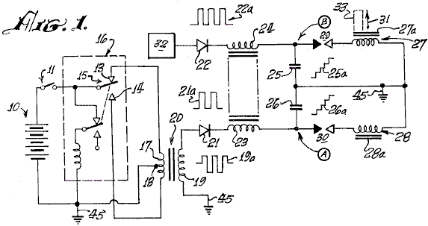

Fig.1 è un diagramma schematico esplicativo di un condensatore di carica e scarica del circuito utilizzato nella presente invenzione.
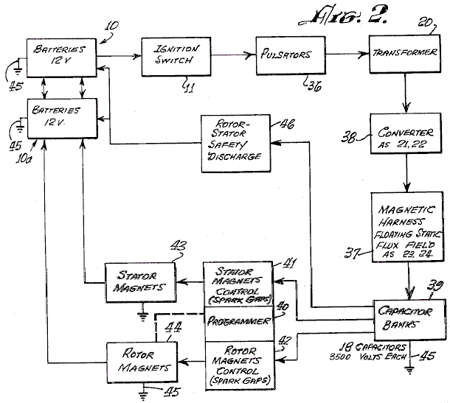

Fig.2 è uno schema a blocchi di un sistema motore esemplare secondo l'invenzione.

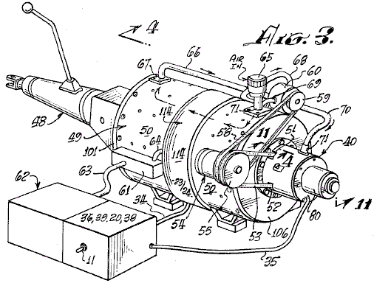

Fig.3 è una vista prospettica di un tipico sistema motore secondo l'invenzione, accoppiato ad una trasmissione automobilistica.

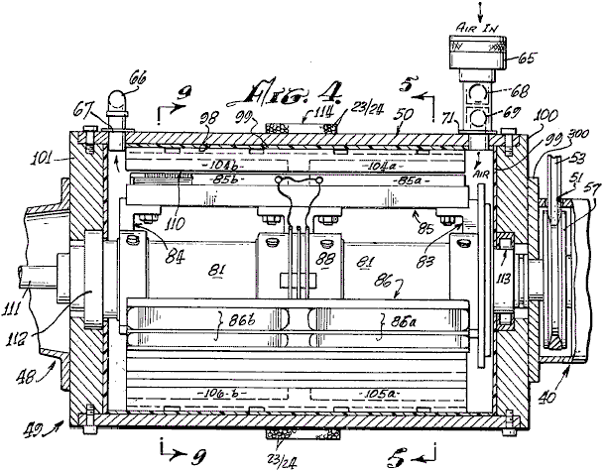

Fig.4 è una vista in sezione assiale presa lungo la linea 4--4 in Fig.3

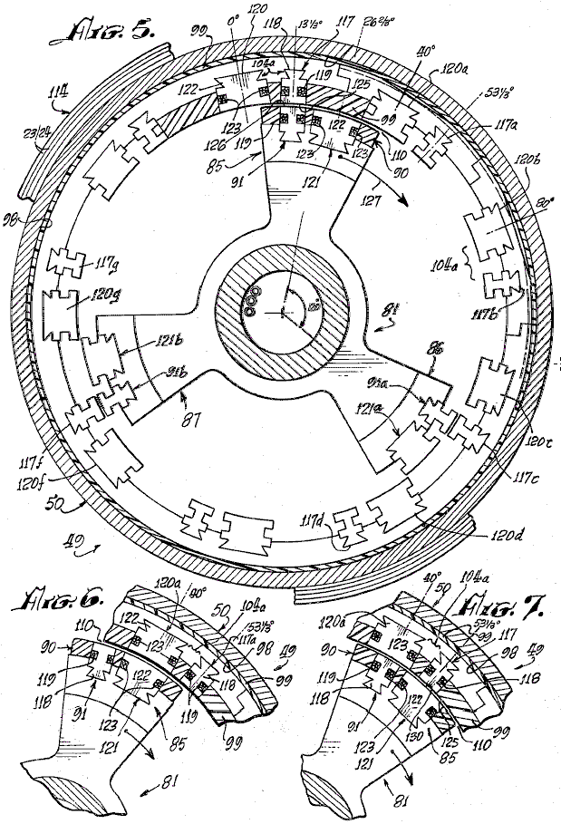

Fig.5 è una vista in sezione presa lungo la linea 5--5 in Fig.4

Fig.6 e Fig.7 sono viste in sezione parziale, corrispondente ad una porzione di Fig.5, illustrano posizioni avanzate successive del rotore del motore del motore.

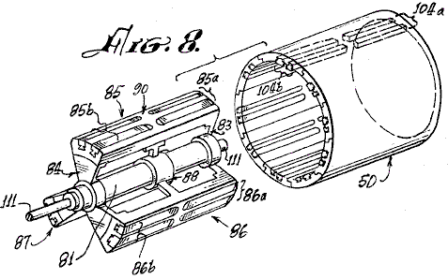

Fig.8 è una vista prospettica esplosa del rotore e statore del motore di Fig.3 e Fig.4.

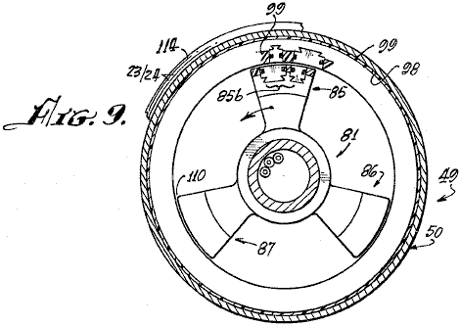

Fig.9 è una vista in sezione trasversale presa sulla linea 9--9 di Fig.4

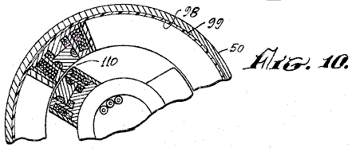

Fig.10 è una vista parziale in sezione, simile alla vista di Fig.9, illustrante una diversa configurazione di elettromagneti in un altro motore realizzazione dell'invenzione.

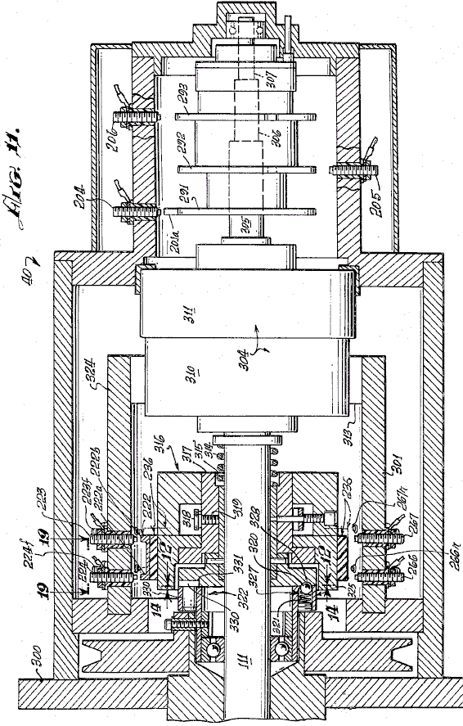

Fig.11 è una vista in sezione presa lungo la linea 11--11 in Fig.3, illustrante l'unità di controllo o nuovo sistema di controllo del cambio di velocità del motore.

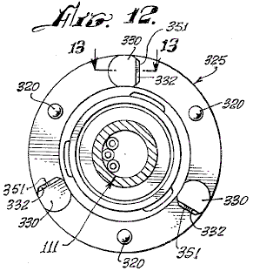

Fig.12 è una vista in sezione, presa lungo la linea 12--12 in Fig.11, mostra un disco frizione utilizzato nel sistema di controllo del cambio di velocità di Fig.11

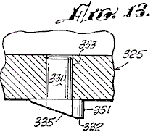

Fig.13 è una vista parziale, presa a riga 13--13 in Fig.12

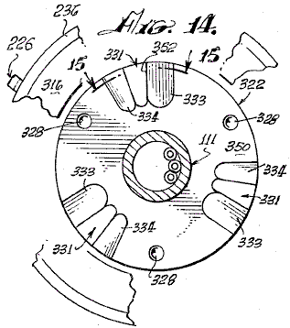
Fig.14 è una vista in sezione, presa lungo la linea 14--14 in Fig.11, mostra un disco frizione che coopera con la piastra di frizione di Fig.12

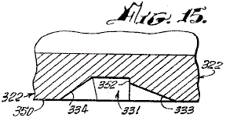

Fig.15 è una vista parziale in sezione presa lungo la linea 15--15 di Fig.13.

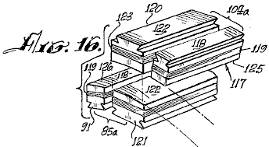
Fig.16 è una vista prospettica di elettromagneti utilizzati nella presente invenzione.

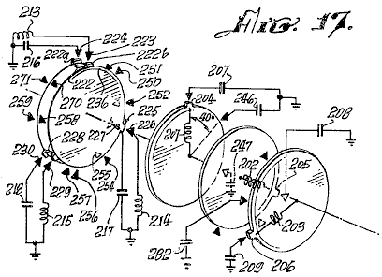
Fig.17 è un diagramma schematico che illustra le caratteristiche meccaniche ed elettriche cooperanti della porzione programmatore dell'invenzione.

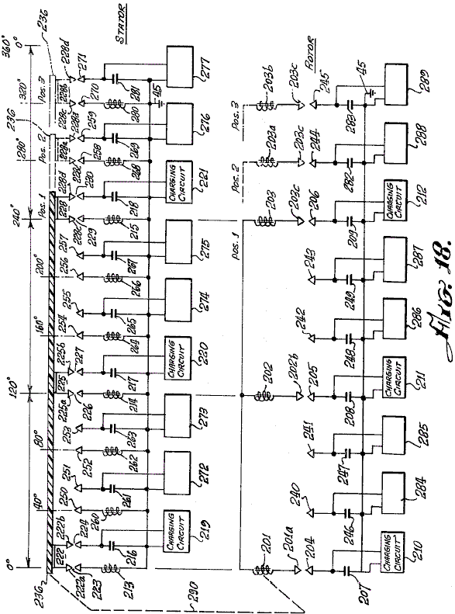

Fig.18 è uno schema elettrico di un motore secondo l'invenzione, che mostra i rapporti elettriche dei componenti elettromagnetici realizzare un nuovo principio dell'invenzione, e

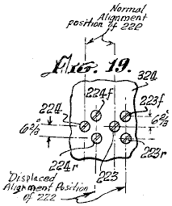

Fig.19 è una vista sviluppata, presa lungo la linea 19--19 di Fig.11, mostra le posizioni degli elementi spostati spinterometro del cambiamento automatico della velocità di un motore secondo l'invenzione.

DESCRIZIONE DELLA FORMA PREFERITA
Come accennato in precedenza, il principio di base di funzionamento del motore secondo l'invenzione, è la scarica di un condensatore attraverso uno spinterometro e attraverso un induttore. Quando si utilizza una coppia di induttori, e loro rispettivi nuclei magnetici sono disposti uno di fronte all'altro e disposti in opposizione polarità magnetica, lo scarico attraverso le induce i nuclei respingersi con notevole forza.

Facendo riferimento allo schema elettrico di Fig.1, una batteria 10 eccita un meccanismo vibratore impulsi producendo 16, che può essere di tipo magnetico, che incorpora un indotto 15 si sposta tra i contatti 13 e 14, oppure di tipo transistore (non mostrato) con cui un uscita impulsiva bipolare ad alta frequenza viene prodotto in primario 17 del trasformatore 20. L'ampiezza dell'impulso è intensificata in secondario 19 del trasformatore 20. Forma d'onda 19a rappresenta l'uscita impulsiva bidirezionale o bipolare. Un raddrizzatore a diodi 21 produce un treno di impulsi unidirezionale, come indicato con 21a, per caricare il condensatore 26. Successivi impulsi unidirezionali di onda 21a carica del condensatore 26 ad alto livello, come indicato in 26a, fino a che la tensione nel punto A aumenta abbastanza alta da causare un innescare tutto il divario scintilla 30. Condensatore 26 scarichi tramite la scintilla divario, attraverso la bobina elettromagnete 28. Un impulso di corrente viene prodotto che magnetizza nucleo 28a. Contemporaneamente, un altro sistema di carica sostanzialmente identico 32 produce una scarica attraverso induttore 27 attraverso spinterometro 29, per magnetizzare nucleo 27a. Nuclei 27a e 28a sono avvolte con le bobine 27 e 28, rispettivamente, in modo che le polarità magnetiche sono uguali. Come 27a core e 28a confrontano tra loro, tendono a volare a parte quando si verifica la scarica attraverso le bobine 27 e 28 a causa della repulsione dei poli magnetici uguali, come indicato dalla freccia 31. Se il nucleo 28a è fissa o stazionaria, e nucleo 27a è mobile, poi nucleo 27a può avere strumenti 33 collegato ad esso per svolgere un lavoro quando la scarica del condensatore.

Facendo riferimento alla Fig.1 e Fig.2, una sorgente elettrica cc o batteria 10, energizza pulsatori 36 (di cui almeno due vibratori 16 come descritto in precedenza) quando l'interruttore 11 tra la batteria 10 e pulsatore 36 è chiusa, per applicare frequenza relativamente elevata impulsi al primari dei trasformatori 20. Secondario dei trasformatori 20 sono avvolgimenti step-up che si applicano impulsi bipolari, come impulsi 19a (Fig.1) ai diodi in convertitore 38. L'uscita rettificata unidirezionale pulsante di ciascuno dei diodi in convertitore 38 viene fatto passare attraverso le bobine di ritardo 23 e 24, formando così un cablaggio 37, avvolto attorno al caso del motore, come qui di seguito descritti, che si ritiene di fornire un campo di flusso galleggiante statica. Le uscite di linee di ritardo 37, guidano rispettivi condensatori in banche 39, per caricare i condensatori in esso, ad un potenziale relativamente elevato costo. Un programmatore e la matrice 40, 41, 42 del rotore e statore di controllo magnete, è formata da spinterometri posizionate, come di seguito descritto, in modo che in posizioni predeterminate del rotore durante la rotazione del motore, come di seguito descritto, condensatori selezionati delle batterie di condensatori 39 assolvano tutti i spinterometri attraverso il rotore e lo statore elettromagneti 43 e 44. I convertitori 38, programmatore 40, e comandi 41 e 42, formare un percorso circuito in serie attraverso secondario dei trasformatori 20 a terra, o punto a potenziale di riferimento, 45. Le batterie di condensatori 39 vengono scaricati attraverso le spinterometri di programmatore 40 (il magnete rotore e statore controlla 41 e 42). Lo scarico avviene attraverso le bobine di statore e di rotore elettromagneti 43 e 44 a terra 45. Statore e rotore elettromagneti sono simili a quelli mostrati in 27, 27a, 28 e 28a in Fig.1.

Lo scarico attraverso le bobine di statore e rotore elettromagneti 43 e 44, è accompagnata da una sovraelongazione di scarico o di ritorno di impulso, che viene applicato ad un 10a batteria secondaria per immagazzinare questa energia in eccesso. L'impulso superamento torna a 10a batteria, perché, dopo la dimissione, l'unica strada aperta ad essa è che per la 10a batteria, dal momento che le lacune in 40, 41 e 42 sono ripartiti, perché i condensatori nelle banche 39 sono scariche e non hanno ancora recuperato la carica ad alta tensione dai pulsers alta frequenza 36 e le unità convertitore raddrizzatore 38.

In caso di mancato scoppio in circuiti di comando del programmatore 40, 41 e 42, i condensatori vengono scaricati attraverso un circuito di scarico di sicurezza del rotore 46 e restituiti batterie 10-10a, aggiungendo alla loro capacità. Il circuito 46 è collegato fra i condensatori 39 e le batterie 10, 10a.

Facendo riferimento alla Fig.3, un motore o motore 49 secondo la presente invenzione è mostrato collegato con una trasmissione automobilistica 48. La trasmissione 48, rappresenta una delle molte forme di carichi a cui è possibile applicare il motore. Un alloggiamento motore 50, avvolge il meccanismo di funzionamento di seguito descritto. Il programmatore 40 è assialmente montato ad una estremità della custodia. Attraverso le aperture 51 e 52, una cinghia 53 si accoppia con una puleggia 57 (non mostrato in questa vista) e ad un alternatore 54 fissato alla copertura 50. Una puleggia 55 sull'alternatore, ha due scanalature, una per la cinghia 53 alla puleggia motrice 58 sull'albero (non mostrato) del motore 49, e l'altro per una cinghia 58 accoppiato ad una puleggia 59 su una pompa 60 fissato alla copertura 50, una morsettiera 61 sull'alloggiamento, interconnessioni tra il gruppo batteria 62 e motore 49 tramite cavi 63 e 64.

Una presa 65 per l'aria, è accoppiato alla pompa 60 attraverso le tubazioni 68 e 69 e dalla pompa 60 attraverso tubo o la tubazione 66 e 70 all'interno del contenitore 50 con flange di accoppiamento 67 e 71. Il flusso d'aria tende a raffreddare il motore e la aria può preferibilmente essere mantenuto ad una temperatura e umidità costante in modo che una condizione di scarico spinterometro è mantenuta costante. Un meccanismo di innesto 80 sono fornite su programmatore 40.

Facendo riferimento alla Fig.4, Fig.5 e Fig.9, rotore 81 ha ragno assiemi 83 e 84 con tre insiemi gruppo bobina elettromagnete montati sugli stessi, due dei quali sono illustrati nella Fig.4, il 85, al 85a e 85b e 86 a 86a e 86b. Uno dei terzi complessi a bobina elettromagnete, 87a designato, è mostrato in Fig.5, visto dal lato albero. Come meglio mostrato nella vista prospettica di Fig.8, un terzo gruppo ragno 88 fornisce rigidità e un supporto centrale per il meccanismo del rotore sull'albero 81.

L'elettromagnete definisce 85a, 85b, 86a, 86b, 87a e 87b, disposto su rotore 81 e ragni 83, 84 e 88, ogni comprendono coppie di unità fronte 85a, 86a e 87a e coppie di unità posteriore 85b, 86b e 87b. Ciascuna coppia comprende una grande elettromagnete e un elettromagnete minore, come di seguito descritto, che sono inserite in un materiale isolante 90, che isola i complessi a bobina elettromagnete l'una dall'altra e protegge elettromagneti rigidamente in posizione sulla gabbia spider / rotore 81, 83 , 84 e 88.

La parete interna 98, di alloggiamento 50, è rivestita con un materiale elettricamente isolante 99 in cui sono inserite bobine elettromagnete, come di seguito descritto, e gli interni delle piastre di estremità 100 e 101 della sede 50. Sulla superficie isolante 98 dell'alloggiamento 50 è montata una serie di coppie statore elettromagnete 104, identico coppie elettromagnete 85a, 86a, 87a, ecc coppie. Elettromagnete come 104a o 105a sono disposte ogni 40 gradi circa l'interno del contenitore 50 in modo da formare uno statore che coopera con la rotore 81-88. Un traferro 110 di tolleranza molto stretta è definito fra rotore e statore elettromagneti e l'aria dalla pompa 65 fluisce attraverso questa lacuna.

Come mostrato in Fig.8, i gruppi ad elettromagnete, come 85, 87 attraverso dei rotori e magneti, come 104a nello statore, sono così incorporati in rispettivi supporti in plastica isolante (rotore e statore) che sono uniformemente arrotondati in un profilo concavo sul rotore per consentire rotazione regolare e continua del rotore 81 in dello statore 50. Il traferro 110 è uniforme in tutte le posizioni di qualsiasi elemento rotorico all'interno dell'assieme statore, come chiaramente mostrato in Fig.16.

Il rotore 81 e ragni 83, 84 e 88 sono rigidamente montati sull'albero 111 imperniato nel sopportare gruppi 112 e 113 che sono di tipo convenzionale, per facilitare la rotazione del rotore 111 all'interno dell'alloggiamento 50.

Attorno alla superficie centrale esterna del contenitore 50, sono avvolti un numero di spire di filo 23 e 24 per fornire una bobina flusso statico 114 che è una linea di ritardo, come precedentemente descritto. Fig.5, Fig.6, Fig.7 e Fig.9 sono viste in sezione trasversale del gruppo rotore 81-88, disposti per mostrare il posizionamento e l'allineamento del rotore e statore elettromagnete complessi a bobina in fasi successive della rotazione del rotore 81-88 attraverso una porzione di un ciclo di funzionamento. Ad esempio, in Fig.5 il gruppo rotore 81-88 è mostrato disposto in modo che un minore rotore elettromagnete 91 è allineato con un elettromagnete gruppo statore minore 117.

Come mostrato in maggior dettaglio in Fig.16, gruppo elettromagnetico minore 117 è costituito da un nucleo di ferro 118, scanalato in modo che una bobina di filo 119 può essere avvolto intorno ad esso. Nucleo 118 è la stessa in statore elettromagnete 117 come è nel rotore elettromagnete 91.

Come una posizione 13,33 gradi a destra del rotore dell'elettromagnete 91, come si vede in Fig.5 e Fig.16, vi è un secondo o maggiore rotore elettromagnete 121 che ha un avvolgimento 123 sui suoi principali 122. Gli elettromagneti 91 e 121 sono la pair 85a di Fig.4 e Fig.8.

In una posizione 13,33 gradi a sinistra dello statore elettromagnete 117, come si vede in Fig.5, vi è un secondo o maggiore statore elettromagnete 120 il cui nucleo 122 è della stessa configurazione come nucleo 122 di rotore dell'elettromagnete 121. Un avvolgimento 123 su nucleo 122 del elettromagnete 120 è dello stesso carattere di avvolgimento 123 su elettromagnete 121.

Elettromagnete pair montaggio 85a sul rotore è identico nella configurazione a quella dell'elettromagnete pacco statorico 104a pair tranne per l'inversione posizione degli elementi 117-120 e 91-121 delle rispettive coppie.

Ci sono nessuna coppie di elettromagneti 120-117 (104a) si trova a 40 intervalli di gradi circa l'interno dell'alloggiamento 50. L'asse del nucleo 122 dell'elettromagnete 120 è posizionato 13,33 gradi a sinistra della mezzeria del nucleo 118 dell'elettromagnete 117. Tre coppie di elettromagneti 85a, 86a e 87a sono forniti sul gruppo rotore 81-88 come mostrato in Fig.5.

Sono possibili altre combinazioni, ma il numero di elettromagneti nel rotore devono essere sempre in frazione intera del numero di elettromagneti nello statore. Come mostrato in Fig.8, per il rotore 85a e 85b, ci sono tre di ciascuna delle coppie anteriore e posteriore di assiemi elettromagnetici. Analogamente, come mostrato in Fig.4 e Fig.8, ci sono nove anteriori e posteriori coppie di elettromagneti nello statore come 104a e 104b.

Per comprendere meglio il funzionamento del rotore 81-88 rotazione all'interno dello statore 50 di un motore secondo l'invenzione, le posizioni di rotore elettromagneti 91 e statore elettromagneti 117 sono inizialmente esattamente in linea al 13.33 gradi posizione iniziale periferico marcata sulla mezzeria verticale Fig.5. Il senso di avvolgimento delle spire di questi magneti è tale che una corrente continua attraverso le bobine 119 produrrà un particolare identica magnete polarità su ciascuna delle superfici giustapposte 125 del magnete 117 e 126 del magnete 91 (Fig.5). Fig.16 e Fig.6 illustrano il passo successivo nel moto in cui i due principali elettromagneti, 120 nello statore e nel rotore 121, sono in allineamento.

Quando gli scarichi CC dei condensatori appropriati banche 39 avvengono simultaneamente attraverso spinterometri attraverso le bobine 119 di elettromagneti 117 e 91, nel momento del loro allineamento, i loro nuclei 118, si respingono l'un l'altro per provocare rotore 81-88 ruotare senso orario nella direzione indicata dalla freccia 127. Il sistema non si muove in senso inverso perché è stato avviato in senso orario dal motore dell'alternatore 54 mostrato in Fig.3, o con altri mezzi di avviamento. Se avviato in senso antiorario, il motore continua a ruotare in senso antiorario.

Come osservato in precedenza, lo scarico di qualsiasi condensatore si verifica in un intervallo molto breve attraverso il suo spinterometro associato e la conseguente azione di repulsione magnetica impartisce il moto al rotore. L'evento si verifica quando scarico elettromagneti 117 e 91 sono in allineamento. Come mostrato in Fig.5, rotore elettromagnete 91a è allineato con statore elettromagnete 117c, e il rotore elettromagnete 91b è allineato con statore elettromagnete 117e allo stesso tempo che elettromagneti simili 117 e 91 sono allineate. Una scarica avviene attraverso tutti e sei questi elettromagneti contemporaneamente (vale a dire, 117, 91, 117c, 91a, 117e e 91b). Un condensatore e uno spinterometro sono necessari per ogni bobina di ciascun elettromagnete. Quando, come nel complesso mostrato in Fig.8, vengono utilizzati anteriori e posteriori coppie, sia assiale in linea bobine anteriori e posteriori vengono eccitati simultaneamente lo scarico da un solo condensatore o da un banco di condensatori in parallelo come 25 e 26 (Fig.1). Sebbene Fig.4 e Fig.8 indicano l'uso anteriore e posteriore elettromagneti, dovrebbe essere evidente che solo un singolo elettromagnete in qualsiasi posizione dello statore e un corrispondente elettromagnete singolo nella posizione del rotore, può essere utilizzato per realizzare l'azione di repulsione della rotore rispetto allo statore. Come detto, ciascun elettromagnete richiede uno scarico da un singolo condensatore o batteria di condensatori attraverso uno spinterometro per essere eccitato, e la polarità magnetica delle facce giustapposte nucleo magnetico deve essere la stessa, al fine di effettuare l'azione repulsiva necessaria per produrre il moto rotatorio.

Facendo riferimento alla Fig.5 e Fig.6, l'azione di repulsione Il rotore di muoversi 13,33 gradi in senso orario, mentre elettromagneti 91, 91a e 91b allontanarsi da elettromagneti 117, 117c e 117e per portare elettromagneti 121, 121a e 121b in allineamento con rispettive elettromagneti 120a, 120d e 120f. In questo momento, una scarica condensatore attraverso un spinterometro nelle loro spire 123 verifica, spostando così il rotore. Un'altra 13.33 gradi avanti, come mostrato in Fig.7, grandi elettromagneti 121, 121a e 121b sono in allineamento con elettromagneti minori 117a, 117d e 117f, momento in cui si verifica una scarica di ripetere l'azione di repulsione, questa azione continua finché CC alimentazione è applicata al sistema di caricare le batterie di condensatori.

Fig.18 illustra ulteriormente il sequenziamento degli scarichi condensatore attraverso opportune coppie di terminali spinterometro. Nove bobine statoriche singoli e tre bobine del rotore singole sono mostrati con le rispettive interconnessioni con i spinterometri e condensatori con cui sono associati per lo scarico. Quando i terminali spinterometro appropriati sono allineati, nei punti nel posizionamento del rotore per azione di repulsione più efficace di nuclei elettromagnete giustapposti, lo scarico delle appropriate condensatori caricati attraverso il spinterometro associato avviene attraverso le rispettive bobine. I condensatori vengono scaricati è gruppi di tre, attraverso gruppi di tre bobine per ogni posizione di scarico, quando il rotore si muove attraverso le posizioni del rotore. In Fig.18, gli elettromagneti rotore sono posizionati linearmente, anziché su una base circolare, per mostrare l'azione elettrica di un motore elettrico secondo l'invenzione. Questi motori elettromagneti 201, 202 e 203 sono allineati con elettromagneti statore 213, 214 e 215 a 0 gradi, 120 gradi e 240 gradi rispettivamente. Gli elettromagneti dello statore sono corrispondentemente mostrati in uno schema lineare come se implementato dell'assieme statore e affiancate. Per chiarezza di descrizione, i condensatori associati all'operazione 207, 208, 209 e 246, 247, 248, 249, 282 ed il rotore 283, sono disposti in allineamento verticale con le rispettive posizioni delle bobine del rotore 201, 202 e 203 come spostarsi da sinistra a destra, questo corrisponde al senso orario di rotazione del rotore. Le bobine di statore 213, 214, 215, 260, 261, 262, 263, 264, 265, 266, ecc e condensatore combinazioni sono disposti affiancati, sempre per facilitare descrizione.

Un disco isolante 236 (mostrata in Fig.17 come un disco, ma si apriva linearmente in Fig.18) è montato su di esso, morsettiere tre gap 222, 225 e 228, è a forma di U rettangolare Ogni blocco, ed ogni interconnessioni due terminali con la base della U. Blocco 222 ha terminali 222a e 222b. Blocco 225 ha terminali 225a e 225b. Blocco 228 ha terminali 228c e 228d. Quando il disco isolante 230 è parte del rotore come indicato dal collegamento meccanico 290, si può vedere che il terminale U 222 crea una coppia di lacune con terminali gap 223 e 224 rispettivamente. Così, quando la tensione sul condensatore 216 dall'unità 219 di carica, è di un valore che arco negli spazi aerei fra 222a e 223, e tra 222b e 224, il condensatore 216 si scarica attraverso la bobina dell'elettromagnete 213 a massa. Analogamente, terminali gap U 225 forma un gap doppia scintilla con terminali gap 226 e 227 per provocare arc-over quando la tensione sul condensatore 217, caricato dal circuito 220 di carica, gli scarichi in bobina dell'elettromagnete 214. Inoltre, il terminale U-gap 228 con terminali 228c e 228d, crea uno spinterometro con terminali 229 e 230 per scaricare il condensatore 218, caricato dal circuito 221 di carico, nella bobina 215. Allo stesso tempo, le bobine del rotore, 201, 202 e 203 attraverso le lacune 201a - 204, 202b - 205 e 203C - 206 ognuno riceve una scarica da rispettivi condensatori 207, 208 e 209.

Quando l'elettromagnete bobine 213, 214 e 215 e 201, 202 e 203 sono eccitati, l'azione di repulsione provoca il gruppo rotore per passare alla posizione 2 in cui si verifica un nuovo gruppo simultanea degli scarichi nelle bobine del rotore 201, 202 e 203 dai condensatori 246, 248 e 282 attraverso le lacune 201a - 240, 202b - 242 e 203C - 244. Allo stesso tempo, perché divario U elementi 225 e 228 hanno anche spostato in posizione 2 con il gruppo rotore, condensatore 261 viene scaricata attraverso la bobina elettromagnete 260, condensatore 265 viene scaricata attraverso la bobina elettromagnete 264, 269 e il condensatore viene scaricato attraverso la bobina elettromagnete 268 in allineamento con la posizione 2 delle bobine elettromagnete rotore, così da provocare elettromagneti rotore di muoversi alla posizione 3 in cui il modello di scarico è ripetuto ora con condensatori 247, 249 e 283 si scarica attraverso le bobine del rotore elettromagnete 201, 202 e 203, ed i condensatori 263, 267 e 281 rispettivamente scarico attraverso le bobine dello statore elettromagnete 262, 266 e 280.

Dopo ciascuno scarico, i circuiti di carica 219-221 e 272-277 per i condensatori di statore, e 210-212 e 284-289 per i condensatori del rotore, vengono azionati continuamente da una sorgente batteria come descritto in precedenza con riferimento alla Fig.1, per costantemente ricaricare i condensatori a cui ciascuno è collegato. Quelli esperti nel ramo apprezzeranno che, come ogni condensatore si scarica attraverso un spinterometro associato, il calo conseguente potenziale attraverso il traferro rende il gap un circuito aperto fino a quando il condensatore può ricaricare al livello arc-over per il vuoto. Tale addebito si verifica prima di un elemento rotorico arriva alla posizione successiva della rotazione.

Lo schema meccanico di Fig.17, chiarisce ulteriormente il funzionamento del sistema di programmazione di scarico spinterometro. Un disco in avanti 236 di materiale elettricamente isolante, ha esso l'insieme di connettori terminali gap a forma di U in precedenza descritto. Questi sono posizionati a 0 gradi, 120 gradi e 240 gradi rispettivamente. In Fig.17, rappresentazioni schematiche della posizione del regime bobina e condensatore all'inizio di un ciclo sono mostrati per corrispondere alla descrizione sopra con riferimento alla Fig.18. Di conseguenza, le combinazioni bobina e condensatore 213/216, 214/217 e 215/218 sono mostrati connessi con i loro terminali gap, rispettivamente, 223/224, 226/227 e 229/230. Sulla bobina rotore e collegamento condensatore, tre dischi separati 291, 292 e 293 sono mostrati, ciascuno con un singolo terminale gap. I dischi 291-293 sono ruotate in modo da posizionare i rispettivi terminali gap 201a, 201b e 201c, con incrementi di 120 gradi, con la posizione di 0 gradi corrispondente alla posizione di 0 gradi del U terminale gap 222 sul disco 230.

Terminali gap rappresentativi sono riportati sulle periferie di dischi 230, 291-293 per indicare chiaramente come, come i dischi girano all'unisono, gli allineamenti gap corrispondono in modo che tre bobine del rotore allineano sempre con tre bobine dello statore a 120 intervalli di gradi sulla rotativa percorso, producendo un allineamento ogni 40 gradi, non essendoci nove bobine dello statore. Quindi, ci sono tre scarichi simultanea indagine bobine statoriche e tre in bobine del rotore in ogni posizione 40 gradi. Nove posizioni spostate di 40 gradi forniscono parte un totale di 27 punti di scarico per condensatori nelle bobine del rotore e 27 punti di scarico per condensatori nelle bobine dello statore in una rotazione del rotore.

Si comprenderà che, come illustrato in Fig.17 e Fig.18, nove singole bobine elettromagnete sono mostrati nello statore e nel rotore a tre, in modo da mostrare nella sua forma più semplice, come le tre elettromagneti rotore sono fatti avanti da allineamento con tre degli elettromagneti di statore, quando appropriati spinterometri sono in allineamento, per effettuare lo scarico dei condensatori attraverso coppie contrapposte di elettromagneti rotore / statore. La repulsione muove dell'elettromagnete rotore dall'elettromagnete statore alla posizione di allineamento successiva 40 gradi più avanti. Nell'intervallo, finché un altro elettromagnete rotore, 120 gradi asportate, è allineato con l'elettromagnete statore che era stata appena pulsato, il condensatore associato viene ricaricata. Così, il rotore si sposta da una posizione all'altra, con scarica del condensatore si verificano ogni 40 gradi di rotazione, per un totale di nove per giro. Dovrebbe essere ovvio che, con altre combinazioni di rotore / statore, il numero di coincidenze elettromagnete e scariche corna spinterometriche varierà. Ad esempio, con le coppie di bobine mostrate nelle Fig.4 a Fig.8, si verificherà un totale di 27 scarichi. \\Anche se ci sono 18 elettromagneti dello statore e del rotore 3 elettromagneti, il pattern di scarica è determinata dalla disposizione specifica spinterometro.

La configurazione rotore / statore di Fig.5 e Fig.8, coinvolgendo maggiori e minori coppie di elettromagneti, come 85a e 104a (i termini "minore" e "maggiore" riferendosi alla differenza di dimensioni degli elementi), includere nove coppie di elettromagneti nello statore, ad esempio 104a, con tre coppie di elettromagneti rotore, come 85a. A causa della separazione 13,33 gradi tra le maggiori e minori elettromagneti nella coppia rotore 85a, con la stessa separazione di elettromagneti minori e maggiori della coppia statore 104a, la sequenza di rotazione e scarico sopra descritto, con riferimento all'esempio di Fig.5 illustrativi, comporta le seguenti operazioni:

1. Elemento secondario 117 di coppia statore 104a è allineato con l'elemento secondario 91 di coppia rotore 85a. Sul scarico, questo sposta il rotore avanti 13.33 gradi.
2. l'elemento rotore principale 122 della coppia 85a, ora è allineato con il principale 120b elemento statorico della prossima coppia statore elettromagnete, nella matrice statore come mostrato in Fig.6. Sul scarico, il rotore avanza 13.33 gradi.
3. Questo porta il rotore elettromagnete minore 91 in allineamento con la maggiore 120b statore elettromagnete di accoppiamento 104d, e il maggiore elettromagnete 122 (appena scaricato) di accoppiamento 85a in allineamento con minor elettromagnete 117b di accoppiamento 104d, e gli elementi gap rotore scintilla in allineamento con una diversa posizione di elementi gap connessi con condensatori non scaricati nella precedente posizione del rotore. Si ricorda a questo punto che è il posizionamento di una matrice spinterometro girevole, simile a quello illustrato in Fig.17 e Fig.18, che controlla il tempo di scarica di condensatori collegati a questi terminali gap. Pertanto, qualsiasi elettromagnete può essere eccitato per due volte, successivamente, dai condensatori separati come il rotore porta opportuni terminali gap in allineamento con i terminali della bobina di un particolare elettromagnete.

Così, anche se importante 120b elettromagnete 104d pair è appena stata eccitata come descritto sopra, può ora essere riattivato con minore rotore elettromagnete 91 nel passaggio 3, perché il rotore spostato in una nuova serie di terminali degli array spinterometro connessi alla condensatori che non sono stati ancora scaricate. Questi condensatori ora scaricano attraverso rotore elettromagnete 91 e statore elettromagnete 120b, provocando il rotore di andare avanti un altro 13,33 gradi, quindi ancora allineare nuovamente due elettromagneti minori, essendo questi 117 ter della coppia di statore 104d e 91 del rotore pair 85a. Il rotore è ora spostato di 40 gradi dal punto 1 sopra. La sequenza viene continuamente riprodotta. E 'da notare che ad ogni passo 13.33 gradi, gli scarichi azionare il rotore altro 13,33 gradi. Ci sono 27 gradini per giro con nove coppie di statore bobina. La sequenza di scarico non è uniforme, come è mostrato nella Tabella 1. Nel statore, tre principali elettromagneti 120 gradi l'una dall'altra sono eccitati per due volte consecutive, seguite da una pausa di un passo mentre tre elettromagneti minori dello statore, 120 gradi l'una dall'altra, sono eccitato durante la pausa. Nel rotore principali elettromagneti sono alimentati durante una fase di pausa dopo due minori passi elettromagnete di energizzazione. Un totale di 27 accensioni sono questo compiuta nelle nove coppie di bobine dello statore.
In Tabella 1, la colonna più a sinistra mostra la posizione di ciascun braccio del rotore 85, 86 e 87 ad una scelta arbitrariamente passo No. 1 posizione. Ad esempio, nel passo 1, braccio del rotore 85 presenta uno statore minore e minore elettromagnete rotore in allineamento per condensatori di scaricarsi attraverso di loro simultaneamente nella posizione 13.33 gradi.

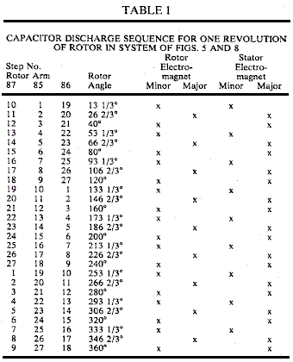

Analogamente, nel passaggio 1, braccio del rotore 86 è nella posizione 133.33 grado che ha due elettromagneti minori in allineamento, pronto per lo scarico. Allo stesso tempo, il braccio del rotore 87 si trova nella posizione 253.33 gradi con due elettromagneti minori allineate per scarica capacitiva. Le altre fasi della sequenza sono evidenti dalla Tabella 1, per ciascuna posizione dei tre bracci del rotore in qualsiasi fase e gli accostamenti di rispettivi elementi di statore e rotore elettromagnete a quella posizione.

Nella disposizione semplificata del motore mostrato in forma schematica in Fig.18, con configurazione a singolo elettromagnete, l'allineamento è uniforme e le sequenze di scarico segue sequenzialmente.

Come accennato prima, una variazione della velocità avviene spostando i terminali gap statore scintilla sul rotore (mostrato a 236 in Fig.17 e Fig.18) sia in senso antiorario od orario 6,66 gradi in modo che la posizione di scarico degli elettromagneti di statore viene spostato. Con riferimento alle Fig.11 a Fig.15, lo scarico simultaneo di condensatori selezionati nelle elettromagneti spostati risultati in una decelerazione se l'elettromagnete rotore avvicinando l'elettromagnete statore al momento dello scarico, o un accelerazione se l'elettromagnete rotore lascia il elettromagnete statore al momento della scaricare impulso. In ogni caso, non vi è una reazione repulsiva tra statore e del rotore elettromagneti quali effetti questo cambiamento di velocità.

Facendo riferimento alla Fig.11, meccanismo di innesto 304 attorno all'albero 111 viene azionato elettromagneticamente in modo convenzionale, per spostare il meccanismo spinterometro 236 che viene azionato normalmente in caso allineamento abbinamento con i dischi di rotore spacco di scintilla 291, 292 e 293. Frizione 304 ha un elemento di azionamento fisso 311, contenente una bobina elettromagnetica azionamento (non mostrato) ed un elemento motore 310 che, quando la bobina azionamento elettromagnetico viene eccitata, può essere azionato da una corrente diretta. Il funzionamento di elemento motore 310, porta in funzione, scintilla elementi gap 224r, 223r o 223f, 224f del sistema mostrato nelle Fig.4, Fig.5 e Fig.8, come illustrato in Fig.19.

Lo statore fisso coppie di terminali divario bobina di scintilla 223, 224 e 266, 267 sono disposte su un telaio cilindrico 322 che è fabbricato in materiale isolante. Nell'esempio illustrativo di Fig.17 e Fig.18, ci sono nove tali coppie di terminali spinterometro posizionate intorno alla periferia del telaio del cilindro 324. Nel motore delle Fig.4 a Fig.8, per un totale di 27 tali coppie spinterometro sono coinvolti. Inoltre, anche se non mostrato nel disegno, ci sono anche coppie di terminali, come 223r o 223f, 224r o 224f e 226r o 226f, 267r o 267f, dislocati 6,66 gradi su entrambi i lati delle coppie 223, 224 o 266, 267 e di tutte le altre coppie nella matrice spinterometro, le lettere "r" e "f" che indica "ritardo" o "più veloce". Queste ultime coppie spostati sono utilizzati nel controllo della velocità del rotore del motore. Le coppie spostati non mostrate sono coinvolti nel funzionamento della frizione 304, l'elemento di controllo della velocità cambiando.

Frizione 304 è associato con albero 111 dal fatto che l'elemento mobile 310 richiama frizione elemento discoidale 316 sull'albero 111, lontano dalla frizione elemento a disco 322 quando eccitato da una tensione di polarità appropriata applicata al suo elettromagnete motore 311. Tali unità frizione sono ben noti l'arte.

Il meccanismo a frizione 304 della Fig.11 e Fig.19, non azionata, è nella configurazione illustrata in Fig.11. La configurazione eccitato di frizione 304 non è specificamente illustrata. Su eccitazione, elemento a spinterometro 222 sul disco 236 è spostato verso destra, come si vede in Fig.11, con linee tratteggiate 236X, in allineamento con le posizioni di terminali corna spinterometriche fissi 223f, 224f e 267r, 266r. Quando il disco è in posizione di 236X, il bordo appiattito 332 del perno 330 in disco 325 giri sulla superficie 350 del disco 322. Normalmente, i bordi appiattiti 351 di perni 330 sono impegnate contro il bordo piatto 352 nell'incavo 331 del disco 322. L' spostamento del disco 322 sull'albero 111 avviene mediante l'azione di frizione 304 contro la molla 314 (Fig.11). Un interruttore elettrico (non mostrato) del meccanismo a frizione 304 energises da una sorgente di corrente continua, e ha due posizioni, una per la decelerazione e una per l'accelerazione. In entrambe le posizioni, la frizione 304 è impegnata a tirare disco frizione 322 da disco frizione 325, momentaneamente. Per il decelerare o la posizione accelerare, l'allineamento sfollati di elementi spark gap 222 è con la 224f, 223f e le 224r, 223r elementi terminali spacco di scintilla. Tuttavia, solo il 224f, 223f elementi corna spinterometriche vengono commutati in funzione con condensatori idonei per la posizione accelerare, mentre in posizione decelerare, solo gli elementi 223r e 224r spacco di scintilla vengono commutate nel circuito con i condensatori associati.

Naturalmente, quando il disco isolante 236 viene spostato di frizione 304, i suoi terminali gap 222, 225 e 228 (Fig.14 e Fig.18) sono tutti spostati nella posizione di allineamento di 236X modo da impegnare la "r" e "f "linee di elementi spark gap fissa. Sebbene la accelerare e decelerare posizioni di disco 236 sono le stesse, è la commutazione in funzione del 223, 224 o 266, 267 esemplare "r" o "f" coppie di terminali che determina se il rotore accelerare o rallentare .

Lo spostamento momentaneo di dischi frizione 322 della frizione a disco 325 provoca la rotazione del disco 325 in merito disco 322 attraverso un angolo di 120 gradi. La sfera di fermo e il meccanismo di 320, 321 primavera in disco 325, si posiziona tra uno scatto fossetta 328 e un successo uno 328 in una posizione di 120 gradi di distanza su disco 325.

Come detto, piatto 332 del perno 330 giri sulla superficie del disco di 350 322, e pin 330 lascia il pin tenendo scanalatura 331/352 lungo rampa 333 a disco 322 durante il sollevamento momentanea di dischi da 322 frizione 304. Pin 330 cade nuovamente dentro scanalatura successiva 331 in un punto 120 gradi più avanti in merito disco 322. Pin 330 cade in posizione nella scanalatura 331 sulla rampa 334. perni 330 sono girevoli in orbite 353, in modo che per senso orario o antiorario, il piatto 351 impegnerà l'appartamento 352 dalla rampa particolare che incontra.

La decelerazione o accelerazione dovuta all'azione di frizione 304 avviene quindi in un intervallo di 120 gradi di rotazione del disco 325. Durante questo intervallo, il disco 322 può muovere solo una frazione di questo arco.

È stato descritto in precedenza, un sistema motore elettromotrice in cui almeno un elettromagnete è in posizione fissa e un secondo elettromagnete di configurazione simile è giustapposto con esso in un rapporto di polarità magnetica tale che, quando i nuclei degli elettromagneti vengono eccitati, il giustapposti facce principali respingono. Un nucleo essendo fissato, e il secondo nucleo essendo libero di muoversi, eventuali allegati alla seconda nucleo dell'elettromagnete si sposta con esso. Quindi, se una pluralità di nuclei fissi sono posizionati circa un alloggiamento confinamento circolare, e, entro l'involucro, core su un albero sono liberi di muoversi, l'albero è sollecitato in rotazione ogni volta i nuclei giustapposti fissi e orientabili sono in allineamento e di energia. Sia il fissi e nuclei mobili sono collegati ad innescare elementi terminali gap e gli associati altri elementi terminali degli spinterometri sono collegati a condensatori che sono a carico di alta tensione da generatori di segnali unipolari pulsata. Questi condensatori sono emessi attraverso gli elettromagneti attraverso i spinterometri. Passando gruppi selezionati di condensatori in coppie selezionate di elementi spinterometro per lo scarico attraverso gli elettromagneti, il rotore dei sistemi in array circolare viene accelerato e decelerato.

EDWIN GRAY: ALIMENTAZIONE ADATTO PER CARICHI INDUTTIVI

Brevetto US 4.595.975 17 Giugno 1986 Inventore: Edwin V. Gray snr.

ALIMENTATORE EFFICIENTE ADATTO PER CARICHI INDUTTIVI

Si prega di notare che questo è un estratto ri-formulata da questo brevetto. Esso descrive il circuito utilizzato con il tubo di alimentazione di Edwin Gray. Si prega di essere consapevole del fatto Edwin voleva a tutti i costi, per nascondere qualsiasi tecnologia utile, mentre i brevetti di arrivare a incoraggiare gli investitori, quindi per favore capire che questo brevetto non è destinato a dirvi come fare un sistema di lavoro di questo tipo.

Fig.1 è uno schema circuitale del sistema di azionamento elettrico.
Fig.2 è una vista in sezione in elevazione dell'elemento conversione elettrica.
Fig.3 è una vista in sezione in pianta secondo la linea 3-3 della Fig.2.
Fig.4 è una vista in sezione in pianta secondo la linea 4-4 di Fig.2.
Fig.5 rappresenta uno schema circuitale del circuito di ingresso in corrente alternata.

SOMMARIO DELL'INVENZIONE
La presente invenzione fornisce un sistema di guida più efficiente comprendente una sorgente di tensione elettrica; un vibratore collegato alla sorgente di bassa tensione per formare un segnale ad impulsi; un trasformatore collegato al vibratore per la ricezione del segnale ad impulsi; una sorgente di alta tensione, se disponibili, collegato ad un tipo a ponte raddrizzatore; o il ponte raddrizzatore collegato all'uscita impulso ad alta tensione del trasformatore; un condensatore per ricevere l'uscita impulsi di tensione; un elemento di conversione avente primi e secondi anodi, mezzi elettricamente conduttivi per ricevere una carica posizionato attorno al secondo anodo ed un terminale di uscita collegato al carica mezzi ricevitori, il secondo anodo essendo collegato al condensatore; un commutatore collegato alla sorgente di tensione elettrica e al primo anodo; e un carico induttivo collegato al terminale di uscita quale una scarica ad alta energia tra il primo e secondo anodi viene trasferito alla carica mezzi di ricezione e quindi al carico induttivo.

Come un sub-combinazione, la presente invenzione comprende inoltre un elemento di conversione comprendente un involucro; un primo anodo bassa tensione montato all'alloggiamento, il primo anodo atto ad essere collegato ad una sorgente di tensione; un secondo anodo di alta tensione montato all'alloggiamento, il secondo anodo atto ad essere collegato ad una sorgente di tensione; mezzi elettricamente conduttivi posizionati attorno al secondo anodo e distanziata da essa per ricevere una carica, la carica mezzi di ricezione essendo montato all'alloggiamento; ed un terminale di uscita comunicante con la carica mezzo ricevitore, detto terminale atto ad essere collegato ad un carico induttivo.
L'invenzione comprende anche un metodo per l'alimentazione di un carico induttivo comprendente le fasi di fornire un generatore di tensione, pulsante un segnale da detta sorgente; aumentando la tensione di detto segnale; rettifica detto segnale; memorizzazione e aumentando il segnale; conducendo detto segnale ad un anodo ad alta tensione; fornendo una bassa tensione ad un secondo anodo per formare una scarica ad alta energia; accoppiando elettrostaticamente lo scarico ad una tassa di ricezione elemento; conducendo lo scarico di un carico induttivo; accoppiare un secondo condensatore al carico; e accoppiare il secondo condensatore alla fonte.

È uno scopo della presente invenzione fornire un sistema per il pilotaggio di un carico induttivo quale sistema è sostanzialmente più efficiente di qualsiasi attualmente esistenti. Un altro scopo della presente invenzione è di fornire un sistema per il pilotaggio di un carico induttivo, che sia affidabile, è poco costoso e di semplice costruzione.

I precedenti scopi della presente invenzione insieme a vari altri scopi, vantaggi, caratteristiche e risultati degli stessi che saranno evidenti agli esperti del ramo alla luce della presente descrizione possono essere ottenuti con l'esempio di attuazione dell'invenzione descritto in dettaglio nel seguito ed illustrato nei disegni allegati.

DESCRIZIONE DELLA FORMA PREFERITA
Mentre la presente invenzione è suscettibile di numerose modifiche e strutture alternative, una forma di realizzazione è mostrata nei disegni e verrà qui descritta in dettaglio. Si deve comprendere, tuttavia, che non è l'intenzione di limitare l'invenzione alla particolare forma descritta; ma, al contrario, l'invenzione è di coprire tutte le modifiche, equivalenti e costruzioni alternative che rientrano nello spirito e nell'ambito dell'invenzione come espresso nelle rivendicazioni allegate.

Viene descritto qui un sistema di guida elettrico che, in teoria, converte l'energia elettrica di bassa tensione da una sorgente, ad esempio un accumulatore elettrico ad un alto potenziale, alta impulso di energia di corrente che è in grado di sviluppare una forza di lavoro in uscita induttivo il dispositivo che è più efficiente di quello che è in grado di essere sviluppato direttamente dalla fonte di energia. Il miglioramento dell'efficienza è ulteriormente esaltata dalla capacità del dispositivo di restituire quella porzione di energia iniziale sviluppata, e non utilizzato dal carico induttivo nella produzione di energia meccanica, per lo stesso o secondo serbatoio di energia o sorgente per uso altrove, o per lo stoccaggio.
Questo sistema realizza i risultati di cui sopra sfruttando l'energia o "elettrostatica" "impulso", creato da una scintilla ad alta intensità generata all'interno di un tubo elemento di commutazione di conversione elettrica appositamente costruito. Questo elemento utilizza un anodo a bassa tensione, un anodo ad alta tensione, e una o più griglie "elettrostatico" o carica ricezione. Queste griglie sono di dimensioni fisiche, e opportunamente posizionati, da essere compatibile con le dimensioni del tubo, e quindi, direttamente legati alla quantità di energia che deve essere prevista quando il dispositivo è in funzione.

L'anodo bassa tensione può incorporare un dispositivo resistivo per aiutare a controllare la quantità di corrente assorbita dalla sorgente di energia. Questo anodo bassa tensione è collegato alla sorgente di energia tramite un commutatore meccanico o un pulsatore a stato solido che controlla il tempo e la durata della scintilla dell'energia all'interno dell'elemento. L'anodo di alta tensione è collegato ad un potenziale di alta tensione sviluppata dai circuiti associati. Una scarica di energia avviene all'interno dell'elemento quando i circuiti di controllo esterni permettono. Questo breve durata, alta tensione, alta corrente impulso di energia viene catturata dalle griglie "elettrostatico" all'interno del tubo, memorizzati temporaneamente, quindi trasferiti al carico induttivo uscita.

L'aumento del rendimento previsto nel convertire l'energia elettrica in energia meccanica nel carico induttivo viene attribuita all'utilizzo dei tempi più ottimale introduzione dell'energia elettrica al dispositivo di carico, per il periodo di tempo ottimale.

Ulteriore miglioramento del risparmio energetico si ottiene catturare una porzione significativa dell'energia generata dal carico induttivo quando il campo energia utile è al collasso. Questa energia è normalmente dissipata in perdite di carico che sono in contrasto con l'utilizzo di energia desiderato, e sono stati finora accettati in quanto non idonei mezzi erano stati sviluppati per sfruttare questa energia e ripristinarlo in un dispositivo di accumulo dell'energia adatto.

La presente invenzione si riferisce a due concetti o caratteristiche. La prima di queste caratteristiche si osserva con l'introduzione di una corrente di eccitazione attraverso l'induttore. L'induttore crea una forza contraria (forza contro-elettromotrice o CEMP) che si oppone alla energia introdotta nel induttore. Questo CEMF aumenta durante il tempo dell'energia introdotta aumenta.
Nelle normali applicazioni di una corrente alternata ad un carico induttivo per applicazioni meccaniche, il lavoro utile dell'induttore è compiuta prima che chiude l'applicazione di energia. L'energia in eccesso viene così applicata sprecato.

I precedenti tentativi di fornire input di energia ad un induttore di durate limitata a tale periodo quando il trasferimento ottimale dell'energia induttiva in energia meccanica si verifica, sono state limitate dalla capacità di tale dispositivo per gestire la corrente elevata richiesta per ottimizzare il trasferimento di energia .

La seconda caratteristica è osservato quando la corrente di eccitazione viene rimosso dal induttore, come la corrente diminuisce, l'induttore genera un EMF che oppone la rimozione di corrente o, in altre parole, produce una fonte di energia in uscita dell'induttore che simula la fonte di energia originale, ridotto l'energia effettiva rimosso dal circuito dal carico meccanico. Questa "rigenerato", o in eccesso, l'energia è stata precedentemente perso a causa di un difetto di una capacità di archiviazione per questa energia.

Nella presente invenzione, ad alta tensione, alta corrente, breve durata impulso di energia viene applicata al carico induttivo dall'elemento di conversione. Questo elemento rende possibile l'uso di certi che l'energia impressa in un arco attraverso un spinterometro, senza la conseguente deterioramento elementi circuitali normalmente associati con archi elettrici ad alta energia.

Questa invenzione fornisce anche per la cattura di una certa parte dell'energia indotta dal calcio alto induttiva prodotta dalla sospensione improvvisa della corrente introdotta. Questa interruzione brusca della corrente è addetto alla cessazione dell'arco stimolante. Il picco di tensione così creato viene inflitta ad un condensatore che le coppie la corrente guardiano di un dispositivo di accumulo dell'energia secondario.

Un romanzo, ma non essenziale, disposizione circuitale prevede l'interruzione della fonte di energia e il dispositivo di accumulo dell'energia. Questa conversione può essere disposta in modo da azionare automaticamente a orari prestabiliti. La commutazione può essere a periodi specificati determinati sperimentalmente con un particolare dispositivo o può essere azionato da un dispositivo di controllo che misura il contenuto energetico relativo dei due serbatoi di energia.

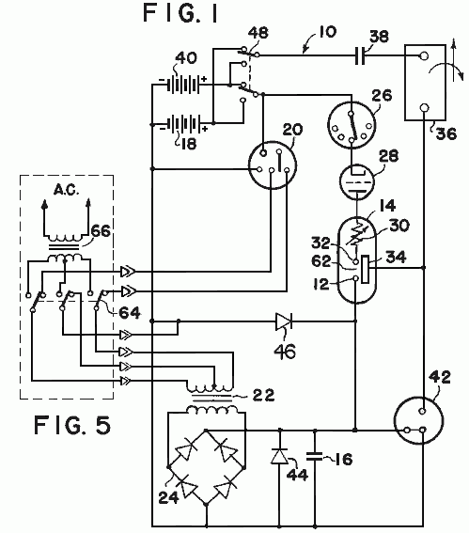
Facendo ora riferimento alla Fig.1, il sistema 10 verrà descritto in maggiore dettaglio. Il potenziale per l'anodo alta tensione, 12 dell'elemento di conversione 14 è sviluppata ai capi del condensatore 16. Questa tensione è prodotto disegnando una bassa corrente da una sorgente di batteria 18 attraverso il vibratore 20. L'effetto del vibratore è quello di creare un pulsante di ingresso al trasformatore 22. Il rapporto spire del trasformatore viene scelta per ottimizzare il voltaggio applicato ad un ponte raddrizzatore 24. L'uscita del raddrizzatore è poi una serie di impulsi ad alta tensione della corrente modesta. Quando la sorgente disponibile è già dell'alta tensione, tipo CA può essere accoppiato direttamente al ponte raddrizzatore.

Con atto ripetitivo di questi impulsi di uscita dal ponte raddrizzatore al condensatore 16, ad alta tensione, carica ad alto livello è costruita sul condensatore.

Controllo della commutazione di conversione tubo elemento è mantenuto da un commutatore 26. Una serie di contatti montati radialmente attorno ad un albero o una a stato solido dispositivo sensibile al tempo o altra variabile di commutazione può essere utilizzato per questo elemento di controllo. Un elemento di commutazione a tubi unidirezionale percorso energetico 28 viene introdotto tra il dispositivo commutatore e la commutazione di conversione tubo elemento per prevenire la formazione di archi alta energia al percorso corrente commutatore. Quando il tubo elemento di commutazione è chiuso, la corrente dalla sorgente di tensione 18 viene instradato attraverso un elemento resistivo 30 ed una bassa tensione di anodo 32. Ciò provoca una scarica ad alta energia tra gli anodi all'interno del tubo di commutazione elemento 14 di conversione.

Il contenuto di energia dell'impulso ad alta energia viene elettrostaticamente accoppiata alla conversione griglie 34 dell'elemento di conversione. Questa carica elettrostatica viene applicato attraverso un terminale di uscita 60 (Fig.2) attraverso l'induttanza del carico 36, inducendo un forte campo elettromagnetico attorno al carico induttivo. L'intensità del campo elettromagnetico è determinato dal potenziale elevato elettromotrice sviluppata sulle griglie elettrostatiche e la durata molto breve tempo necessario per sviluppare l'impulso di energia.

Se il carico induttivo è accoppiato magneticamente ad un carico meccanico, una forte coppia iniziale è sviluppata che può essere utilizzata in modo efficiente per produrre lavoro fisico.
Al momento della cessazione dell'impulso dell'energia (arco) all'interno del tubo elemento di commutazione conversione carico induttivo viene disaccoppiata, permettendo il campo elettromagnetico sul carico induttivo a collassare. Il crollo di questo campo di energia induce nel induttivo caricare un contatore EMF. Questo contatore EMF crea un potenziale positivo alta attraverso un secondo condensatore che, a sua volta, viene indotta nel secondo dispositivo di accumulo dell'energia o la batteria 40 come una corrente di carica. La quantità di corrente disponibile di carica alla batteria 40 dipende dalle condizioni iniziali nel circuito al momento dello scarico nel tubo elemento di commutazione conversione e la quantità di energia meccanica consumata dal carico di lavoro.

Un dispositivo di protezione spinterometro 42 è incluso nel circuito per proteggere il carico induttivo e il circuito rettificatore indebitamente grandi correnti di scarica. Qualora i potenziali nel circuito supera il valore prestabilito, fissati dalle dimensioni meccanica e la spaziatura degli elementi all'interno del dispositivo di protezione, l'energia in eccesso viene dissipata (bypassato) dal dispositivo di protezione per il circuito comune (terra elettrica).

Diodi 44 e 46 bypass il superamento in eccesso generata quando la "Tubo di Commutazione Elemento Conversione di Energia" viene attivato. Un elemento di commutazione U permette sia fonte di riserva di energia da utilizzare come fonte di energia primaria, mentre l'altra batteria viene utilizzata come unità di recupero energetico. L'interruttore facilita scambiando la sorgente e l'unità di recupero a intervalli ottimali essere determinato dall'utilizzo del tubo elemento di commutazione di conversione. Questa conversione può essere eseguita manualmente o automaticamente, come determinato dalla scelta di elemento di commutazione tra una grande varietà prontamente disponibile per lo scopo.

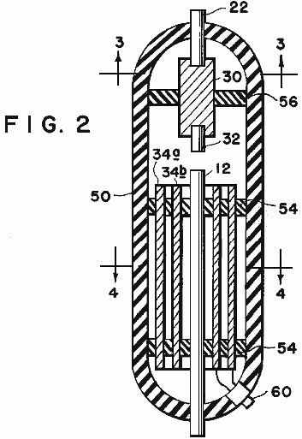

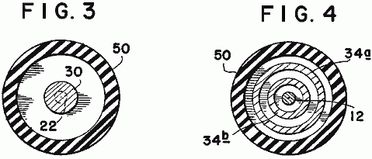
Fig.2, Fig.3 e Fig.4 mostrano la struttura meccanica della commutazione di conversione tubo elemento 14. Un involucro esterno 50 può essere di qualsiasi materiale isolante come il vetro. Gli anodi 12 e 22 e le reti 34a e 34b sono saldamente fissati da materiale distanziatrici 54, e 56. L'elemento resistivo 30 può essere introdotto nel percorso anodica bassa tensione per controllare le correnti di picco mediante conversione commutazione tubo elemento. L'elemento resistivo può essere di un pezzo, o può essere costruito di uno o più elementi resistivi per ottenere il risultato desiderato.

Il materiale anodico può essere identico per ciascun anodo, o può essere di materiali diversi per ciascun anodo, come dettato dalla utilizzazione più efficiente del dispositivo, come determinato dalla ricerca appropriata al momento della produzione per l'uso previsto. La forma e la spaziatura delle griglie elettrostatica è anche suscettibile di variazione con la applicazione (tensione, corrente, e il fabbisogno energetico).

La tesi dell'inventore che con l'accoppiamento giudizioso degli elementi del tubo elemento di commutazione di conversione, e la corretta selezione dei componenti degli elementi circuitali del sistema, i risultati teorici desiderati possono essere raggiunti. E 'la tesi della dell'inventore che questo processo di accoppiamento e di selezione è ben alla portata di un'intensa attività di ricerca e di tecnica di sviluppo.

Sia detto qui che la sostituzione di una fonte di corrente alternata elettrica soggetto all'affitto richiesta corrente e / o tensione sagomatura e / o scadenza, o prima di essere considerato una fonte di energia primaria, o per-dopo, non deve essere interpretata cambiare l'utilizzazione descritto o l'applicazione di energia primaria in alcun modo. Tale conversione dell'energia viene facilmente ottenuta con qualsiasi di una moltitudine di principi ben stabiliti. La forma di realizzazione preferita della presente invenzione semplicemente presuppone un utilizzo ottimale e trarre il massimo vantaggio da questa invenzione, quando utilizzato con dispositivi di energia portatili simili in linea di principio la cella bagnato o batterie a secco.

La presente invenzione propone di utilizzare l'energia contenuta in un picco elettrico generato internamente ad alta tensione (impulso di energia) per eccitare elettricamente un carico induttivo: questo carico induttivo essendo quindi in grado di convertire l'energia in modo fornito in un'uscita elettrica o meccanica utile.
Nel funzionamento ad alta tensione, di breve durata spike elettrico è generato da scaricare il condensatore 16 attraverso il spinterometro nel tubo elemento di commutazione di conversione. La necessaria potenziale ad alta tensione viene memorizzata sul condensatore in incrementali, passi additivi dal ponte raddrizzatore 24. Quando la fonte di energia è un dispositivo a corrente accumulo di energia elettrica, come la batteria 12, l'ingresso al ponte raddrizzatore è fornito dal trasformatore elevatore di tensione 22, che è a sua volta alimentato dalla vibratore 20, o chopper stato solido, o un dispositivo simile per guidare correttamente i circuiti dei trasformatori e raddrizzatori.

Quando la sorgente di energia è una corrente alternata, interruttori 64 disconnessione del trasformatore 22 e l'ingresso al ponte raddrizzatore 24 è fornito dal trasformatore elevatore di tensione 66, che è a sua volta alimentato dalla vibratore 20, o allo stato solido chopper, o un dispositivo simile per guidare correttamente i circuiti dei trasformatori e raddrizzatori.

L'uscita ripetizioni del ponte raddrizzatore aumenta in modo incrementale la carica del condensatore verso il suo massimo. Questa carica è collegata elettricamente direttamente all'anodo alta tensione 12 del tubo elemento di commutazione di conversione. Quando l'anodo a bassa tensione 32 è collegato ad una sorgente di corrente, un arco viene creato nel gap-scintilla designato 62 della conversione commutazione tubo elemento equivalente al potenziale immagazzinata sull'anodo alta tensione e la corrente disponibile dal anodo a bassa tensione.

Poiché la durata dell'arco è molto breve, la tensione istantanea, e la corrente istantanea possono entrambi essere molto alta. Il picco potenza apparente istantanea è quindi, anche molto elevata. All'interno della commutazione di conversione tubo elemento, questa energia viene assorbita dalla 34a griglie e 34b montati circonferenzialmente attorno l'interno del tubo.

Controllo del picco di energia all'interno del tubo elemento di commutazione conversione viene realizzata mediante un commutatore meccanico, o allo stato solido, che chiude il percorso del circuito dall'anodo bassa tensione al generatore di corrente nel momento in cui l'erogazione di energia al carico di uscita è più di buon auspicio. Qualsiasi numero di alta precisione standard, i dispositivi di regolazione variabili sono disponibili per questo scopo. Quando è richiesto il controllo della frequenza di ripetizione di uscita del sistema, si ottiene il controllo del tempo di connessione all'anodo bassa tensione.
Così può essere previsto un sistema di azionamento elettrico avente una sorgente a bassa tensione accoppiata ad un vibratore, un trasformatore e un raddrizzatore a ponte per fornire un segnale ad impulsi ad alta tensione ad un primo condensatore. Quando una sorgente ad alta tensione è altrimenti disponibile, può essere accoppiato direttamente ad un ponte raddrizzatore, provocando un segnale ad impulsi ad un primo condensatore. Il condensatore a sua volta è accoppiato ad un anodo ad alta tensione di un tubo elemento di commutazione di conversione elettrica. L'elemento comprende anche un anodo bassa tensione che a sua volta è collegato ad una sorgente di tensione da un commutatore, un tubo elemento di commutazione, e un resistore variabile. Montato attorno all'anodo alta tensione è una piastra di accoglimento di carica, che a sua volta è accoppiato ad un carico induttivo per trasmettere una scarica ad alta tensione dall'elemento al carico. Anche accoppiato al carico è un secondo condensatore per immagazzinare l'EMF creata dal campo elettrico collasso del carico quando la corrente di carico è bloccato. Il secondo condensatore a sua volta è accoppiato alla sorgente di tensione.

ASPDEN & ADAMS: ELEVATE PRESTAZIONI DEL MOTORE ELETTRICO / GENERATORE

Brevetto GB 2.282.708 12 Aprile 1995 Inventori: Harold Aspden (UK) and Robert George Adams (NZ)

MOTORE ELETTRICO / GENERATORE

Questa versione del brevetto è stato ri-formulata, nel tentativo di rendere più facile la lettura e la comprensione. Esso descrive la progettazione di un elettromagnete pulsata / motore a magneti permanenti, che è capace di una potenza superiore a un proprio ingresso di alimentazione.

ASTRATTO
Un motore-generatore elettrodinamico ha un poli salienti magnete permanente interazione con poli statorici salienti per formare una macchina funzionante sul principio riluttanza magnetica. La potenza ferromagnetica intrinseco dei magneti fornisce la coppia motrice portando i poli nel registro mentre impulsi di corrente smagnetizzare i poli di statore come i poli separati. In quanto è necessaria meno energia per statore smagnetizzazione che viene alimentato nel motore a riluttanza dal sistema termodinamico alimentare lo stato ferromagnetico, la macchina funziona in modo rigenerativo in virtù statorico interconnessione con numero disuguale di poli del rotore e dello statore. Una costruzione rotore è rivelata (Fig.6 e Fig.7). L'impulso di corrente può essere tale da provocare la repulsione dei poli del rotore.

CAMPO DELL'INVENZIONE
La presente invenzione si riferisce ad una forma di motore elettrico che serve una funzione generatrice fatto che la macchina può agire in modo rigenerativo per sviluppare energia elettrica di uscita o può generare coppia motrice meccanica con insolitamente alta efficienza in rapporto alla potenza elettrica assorbita.

Il campo dell'invenzione è quello dei motori a riluttanza commutata, cioè macchine con poli salienti e operano in virtù della reciproca attrazione magnetica e / o repulsione tra poli magnetizzati.

L'invenzione riguarda in particolare una forma di motore a riluttanza che incorpora magneti permanenti per stabilire polarizzazione magnetica.

PRIORITÀ BASSA DELL'INVENZIONE
Sono state proposte in passato per macchine in cui il moto relativo dei magneti può in qualche modo sviluppare insolitamente forti azioni di forza che si dice al risultato più potenza che viene fornita come ingresso elettrico.

Con i principi di ingegneria elettrica ortodossi tali suggerimenti hanno sembrato contraddire i principi accettati della fisica, ma sta diventando sempre più evidente che la conformità con la prima legge della termodinamica consente un guadagno in bilico elettromeccanico a condizione che sia accompagnata da un raffreddamento termico.

In questo senso, si ha la necessità di estendere lo sfondo fisica del fluido di raffreddamento per includere non solo la struttura della macchina e l'ambiente circostante immediato, ma anche il livello sub-quantica di quello che viene definito, nella fisica moderna, il campo del punto zero . Questo è l'attività campo medio vuoto che esiste nello spazio tra nuclei atomici ed elettroni atomici e sede dell'azione che è quello associato con la costante di Planck. L'energia viene continuamente scambiata tra tale attività e forme di materia coestensive ma normalmente queste fluttuazioni energetiche preservare, a conti fatti, una condizione di equilibrio in modo che questa azione passa inosservato a livello tecnologico.

I fisici stanno diventando sempre più consapevoli del fatto che, come la gravitazione, così il magnetismo è un percorso attraverso il quale siamo in grado di ottenere l'accesso al mare di energia che pervade il vuoto. Storicamente, il bilancio energetico è stata scritta in termini matematici assegnando potenziale 'negativo' alla gravitazione o magnetismo. Tuttavia, questo è solo un modo mascherato di dire che il campo di aspirazione, opportunamente influenzata dalla massa gravita di un corpo nella località o dal magnetismo in un ferromagnete ha sia la capacità e l'impulso di gettare energia.

Ora, però, vi è una crescente consapevolezza del potenziale di generazione di energia tecnologico di questo fondo campo e l'interesse si sta sviluppando in tecniche di 'pompare' l'accoppiamento tra materia e campo di aspirazione per ricavare energia da questa fonte di energia nascosta. Tale ricerca può stabilire che questa azione si baserà sul 2.7K cosmica temperatura del fluido spazio attraverso il quale la Terra viaggia a circa 400 km / s sfondo. L'effetto previsto potrebbe anche lasciare un fresco 'scia di vapore' nello spazio come una macchina di consegna di calore, o la consegna di un modulo elettrico più utile di energia che sarà versato al calore, viaggia con la Terra corpo attraverso quello spazio.

In termini di fisica pura, sfondo rilevante è di recente primato nel numero di Physical Review E, vol agosto 1993. 48, pp 1562-1565 dal titolo:. 'Estrazione di energia e calore dal vuoto', scritto da CC Cole e HE Puthoff. Anche se la connessione non viene fatto riferimento in quella carta, uno dei presentato evidenze sperimentali del suo autore su quel tema in una conferenza di aprile 1993, tenutosi a Denver USA. Il dispositivo di potenza di generazione di plasma discusso in quella conferenza è stato oggetto di US Patent No. 5.018.180, l'inventore del record di essere spalle KR.

L'invenzione, che sarà descritto di seguito, opera estraendo energia da un sistema magnetico in un motore e la scientifica relative a questa tecnologia può essere apprezzato dagli insegnamenti di EB Moullin, professore di Cambridge Elettrotecnica che era un presidente dell'istituzione degli Ingegneri Elettrici in UK Quella tecnica nota sarà descritto in seguito come parte della spiegazione del funzionamento dell'invenzione.

L'invenzione qui presentata riguarda specifiche caratteristiche di progettazione strutturale di una macchina adatta per il funzionamento affidabile, ma questi hanno anche novità e meriti speciali in un'operazione funzionale. Quanto descritto è ben distinta dalle proposte della tecnica nota, uno è una sorta di romanzo motore proposto da Gareth Jones a 1988 simposio tenutosi a Hull, Canada sotto l'egida della Associazione planetaria per energia pulita. Jones suggerito l'adattamento di un alternatore automobile che genera trifase per rettifica e l'uso come alimentazione per i circuiti in automobile. Questo alternatore ha un rotore a magnete permanente e Jones suggerito che potrebbe essere utilizzata, con guadagno alta efficienza e prestazioni di coppia, operando come un motore con il circuito avvolgimento trifase eccitato in modo da promuovere una forte repulsione tra i poli magnetici e la poli di statore dopo che i pali erano venuti nel registro.

Tuttavia, la macchina Jones non è uno sfruttando i vantaggi dell'invenzione che verrà descritta, perché non è strettamente un motore a riluttanza a poli salienti sia su statore e rotore. I poli di statore del
Macchina Jones sono formate dalla configurazione di avvolgimento in una forma statore scanalato, le numerose fessure essendo distribuite uniformemente attorno alla circonferenza interna dello statore e non costituiscono un sistema di aste che si presta alle azioni di flusso magnetico per essere descritte con riferimento alla EB Moullin esperimento.

La macchina Jones opera generando un campo di statore rotante che, in un certo senso, spinge i poli del rotore avanti anziché tirando nel modo visto nella normale motore sincrono. Di conseguenza, la macchina Jones basa sulla corrente di eccitazione del motore elettrico che produce un campo sistema che ruota uniformemente ma ha un modello di polarità che è costretto dal controllo di commutazione per tenere dietro i poli del rotore nell'affermare un'unità repulsiva continua.

Un'altra proposta tecnica anteriore che si distingue da questa invenzione è quello di uno dei ricorrenti, H. Aspden, cioè oggetto di brevetto inglese No. 2.234.863 (omologo US Brevetto No.4.975.608). Sebbene quest'ultima invenzione riguarda estrarre energia dal campo dallo stesso processo fisico come la presente invenzione, la tecnica di accesso che l'energia non è ottimale per quanto riguarda la struttura o metodo utilizzato. Considerando che in questo precedente divulgazione, la commutazione della riluttanza azionamento eccitato poli nella loro fase di avvicinamento, la presente invenzione, in uno dei suoi aspetti, offre vantaggi da smagnetizzazione o inversione della magnetizzazione nella fase di separazione polo di funzionamento.

Ci sono vantaggi inaspettati nell'attuazione della presente invenzione, in quanto la ricerca recente ha confermato che richiede meno potenza di ingresso per spegnere l'attrazione reciproca attraverso un traferro tra un magnete e un elettromagnete che non per accenderlo. Solitamente, in elettromagnetismo, una simmetria inversione è previsto, derivante dall'insegnamento convenzionale del modo avanti e indietro forza magnetomotrice governano il flusso risultante in un circuito magnetico.

Questo sarà ulteriormente spiegato dopo aver descritto la portata dell'invenzione.

BREVE DESCRIZIONE DELL'INVENZIONE
Secondo un aspetto dell'invenzione, una macchina elettrodinamica motore / generatore comprende uno statore configurato per fornire una serie di poli di statore, una corrispondente serie di avvolgimenti di magnetizzazione montato sul set pole statore, un rotore avente due sezioni, ognuna delle quali ha un insieme di salienti espansioni polari, le sezioni del rotore essendo assialmente distanziate lungo l'asse di rotazione del rotore, rotore magnetizzazione mezzi disposto tra le due sezioni del rotore disposto per produrre un campo magnetico unidirezionale che polarizza magneticamente i poli del rotore, per cui le superfici polari di un rotore sezione hanno una polarità nord e le facce polari dell'altro rotore a sezione tutti hanno una polarità sud e collegamenti del circuito elettrico tra una sorgente di corrente elettrica e gli avvolgimenti di statore magnetizzante predisposta per regolare il funzionamento della macchina ammettendo impulsi di corrente per una durata determinata in funzione della posizione angolare del rotore, che gli impulsi hanno una direzione che tende a contrastare la polarizzazione indotta nello statore dalla polarizzazione rotore come poli statorici e rotorici separare da una posizione di registro in, per cui l'azione della magnetizzazione rotore significa fornisce riluttanza forza di azionamento del motore per portare poli statorici e rotorici nel registro e l'azione degli avvolgimenti dello statore magnetizzazione oppone la riluttanza controparte effetto frenante come i poli separati.

Secondo una caratteristica dell'invenzione, il circuito che collega il generatore di corrente elettrica e gli avvolgimenti statorici magnetizzante è progettato per fornire impulsi di corrente che sono di forza e durata per fornire smagnetizzazione dei poli statorici sufficiente come i poli statorici e rotorici separati da un a Posizione -register.

A questo proposito si fa notare che, al fine di sopprimere la coppia motore a riluttanza o coppia frenante, a seconda che i poli sono convergenti o la separazione, una certa quantità di energia elettrica deve essere alimentato agli avvolgimenti di magnetizzazione dello statore. In un certo senso questi avvolgimenti sono davvero 'smagnetizzare avvolgimenti' perché la polarità dei collegamenti del circuito ammette l'impulso di corrente nella direzione smagnetizzazione.

Tuttavia, è più usuale per riferirsi a avvolgimenti su nucleo magnetico come "avvolgimenti magnetizzanti 'anche se possono funzionare avvolgimenti primari o secondari, la prima serve la funzione di magnetizzazione con potenza di ingresso e la seconda serve una funzione demagnetizzazione con ritorno di energia .

Secondo un'altra caratteristica dell'invenzione, il circuito che collega il generatore di corrente elettrica e gli avvolgimenti statorici magnetizzante è progettato per fornire impulsi di corrente che sono di forza e durata sufficienti a fornire una inversione della direzione di flusso magnetico nei poli di statore come lo statore ed il rotore poli separati da una posizione registrarsi in, per cui di attingere energia fornita dalla sorgente di corrente elettrica per fornire la coppia motrice in avanti aggiuntivo.

Secondo un'ulteriore caratteristica dell'invenzione, la sorgente di corrente elettrica collegata a un magnetizzazione statorico un primo polo statore comprende, almeno parzialmente, gli impulsi elettrici indotti nella magnetizzazione statore di un diverso secondo polo dello statore, lo statore palina configurazione in relazione alla configurazione impostata poli rotore essendo tale che il primo polo dello statore viene a corrispondere con un palo rotore come secondo polo dello statore separa dalla sua posizione registrarsi con un palo-rotore.

Ciò significa che gli avvolgimenti di magnetizzazione di due poli di statore sono collegati in modo che entrambi servono una funzione 'demagnetizzazione', uno a resistere all'azione magnetica della attrazione reciproca in tirando pali nel registro, un'azione che sviluppa un impulso di corrente di uscita e uno nell'assorbire questo impulso di corrente, ancora resistendo magnetico azione inter-polo per smagnetizzare il polo dello statore come i suoi associati separa poli rotore.

Al fine di facilitare la funzione governata dalla connessione circuito tra gli avvolgimenti di statore di magnetizzazione, è necessaria una differenza di fase e questo è introdotta dal progetto della macchina per avere un diverso numero di poli in un set di poli di statore dal numero di poli del rotore in ogni sezione rotore. Insieme alla funzione di doppia rotore a sezione, questo ha il merito di garantire una azione di coppia più regolare e ridurre le fluttuazioni di flusso magnetico e gli effetti di dispersione che contribuiscono sostanzialmente a efficienza della macchina.

Quindi, secondo un'altra caratteristica dell'invenzione, la configurazione statore fornisce espansioni polari che sono comuni ad entrambe le sezioni del rotore nel senso che quando poli statorici e rotorici sono a registro statore espansioni polari costituiscono organi a ponte per la chiusura del flusso magnetico in un magnetica circuito includente quello del rotore mezzi magnetizzazione disposti fra le due sezioni del rotore.

Preferibilmente, il numero di poli in un insieme di poli dello statore e del numero di poli del rotore in ogni sezione non condividono un fattore intero comune, il numero di poli del rotore in una sezione rotore è la stessa di quella nell'altra sezione rotore e la numero di poli in un set statore e il numero di poli del rotore in una sezione differisce di uno, con le facce polari essendo di ampiezza angolare sufficiente ad assicurare che il flusso magnetico prodotto dai mezzi rotore magnetizzazione può trovare un percorso magnetico chiusura flusso circolare passante il percorso di transizione di un polo dello statore e attraverso corrispondenti poli del rotore per ogni posizione angolare del rotore.

E 'anche preferibile dal punto di vista progettuale per le superfici polari dello statore della presente invenzione è di avere una ampiezza angolare che non è maggiore della metà della larghezza angolare di un polo del rotore e per le sezioni del rotore per comprendono lamierini circolari in cui i poli di rotore sono formata come grandi denti sul perimetro con la magnetizzazione rotore mezzi comprendendo una struttura nucleo magnetico le facce di estremità del quale si attestano due gruppi di tali lamierini costituenti le due sezioni del rotore.

Secondo un'ulteriore caratteristica dell'invenzione, i mezzi rotore magnetizzazione comprendono almeno un magnete permanente posizionato con la sua polarizzazione asse parallelo all'asse del rotore. Il motore-generatore può comprendere un disco di metallo forata che è una sostanza non magnetizzabile montato su un albero rotore e posizionate intermedia le due sezioni del rotore, ciascuna apertura fornendo posizione per un magnete permanente, per cui le forze centrifughe che agiscono sul magnete permanente il rotore vengono assorbite dalle sollecitazioni istituiti nel disco. Inoltre, il rotore può essere montato su un albero che è una sostanza non magnetizzabile, cosi da minimizzare dispersione magnetica dalla magnetizzazione rotore significa attraverso quella dell'albero.

Secondo un altro aspetto dell'invenzione, una macchina motore-generatore elettrodinamico comprende uno statore configurato per fornire una serie di poli di statore, una corrispondente serie di avvolgimenti di magnetizzazione montato sul set pole statore, un rotore avente due sezioni, ognuna delle quali ha un insieme di salienti espansioni polari, le sezioni del rotore essendo assialmente distanziate lungo l'asse di rotazione del rotore, rotore magnetizzazione mezzi incorporato nella struttura del rotore e disposto per polarizzare i poli del rotore, per cui le superfici polari di una sezione rotore tutti hanno una polarità nord e le facce polari dell'altro rotore a sezione tutti hanno una polarità sud e collegamenti del circuito elettrico tra una sorgente di corrente elettrica e gli avvolgimenti di statore magnetizzante predisposta per regolare il funzionamento della macchina ammettendo impulsi di corrente per una durata determinata in funzione della posizione angolare del rotore, impulsi hanno una direzione che tende a contrastare la polarizzazione indotta nello statore dalla polarizzazione rotore come poli statorici e rotorici separato da una posizione di registro in, cui l'azione dei mezzi a rotore magnetizzazione fornisce una riluttanza forza di azionamento del motore per portare statore e poli di rotore nel registro e l'azione degli avvolgimenti dello statore magnetizzazione oppone la riluttanza controparte effetto frenante come i poli separati.

Secondo una caratteristica di quest'ultimo aspetto dell'invenzione, la sorgente di corrente elettrica collegata a un magnetizzazione avvolgimento dello statore di un primo polo statore comprende, almeno parzialmente, gli impulsi elettrici indotti nella magnetizzazione statore di un diverso secondo polo dello statore, la pole statore set di configurazione in relazione alla configurazione del rotore palina essendo tale che il primo polo dello statore viene a corrispondere con un palo rotore come secondo polo dello statore separa dal suo registro in posizione con un palo del rotore.

BREVE DESCRIZIONE DEI DISEGNI

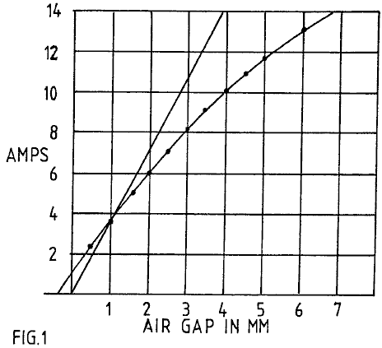

Fig.1 presenta dati di test nucleo magnetico che mostrano come la potenza reattanza volt-amp necessario impostare una costante azione di flusso magnetico in un traferro, come assicurata dalla eccitazione costante tensione CA di magnetizzazione dell'avvolgimento, è inferiore alla potenza associata del potenziale implicito l'azione forza attraverso quella intercapedine.

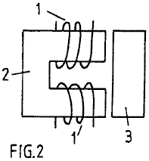

Fig.2 descrive la struttura di test a cui i dati di Fig.1 si applica.

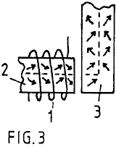

Fig.3 raffigura l'azione magnetizzazione al lavoro nel causare flusso magnetico per attraversare un traferro e trasformare un angolo in un circuito attraverso un nucleo magnetico.

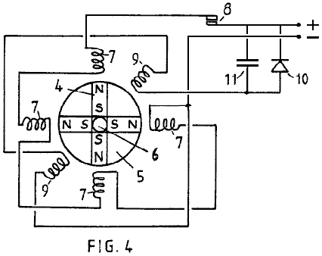

Fig.4 mostra la configurazione di un dispositivo di test utilizzato per dimostrare i principi di funzionamento dell'invenzione descritta.

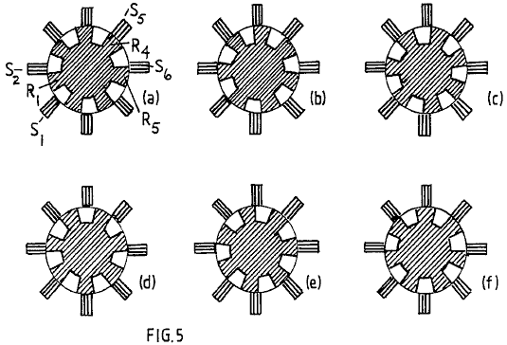

Fig.5 nelle sue varie illustrazioni raffigura il polo del rotore progressivo allo statore rapporto palo come un rotore ruota attraverso una serie di posizioni angolari in una realizzazione preferita di una macchina secondo l'invenzione.

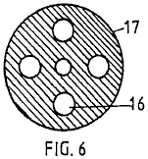

Fig.6 mostra la forma di un elemento a disco che prevede posizione per quattro magneti permanenti nella macchina descritta.

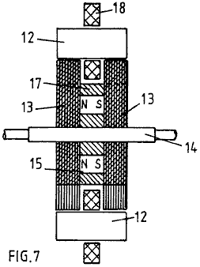

Fig.7 mostra una sezione trasversale della struttura di circuito magnetico di una macchina secondo l'invenzione.

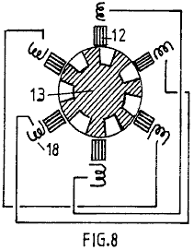

Fig.8 mostra una configurazione di poli sei statore con rotore a sette poli e raffigura una serie schematica collegamento collegato degli avvolgimenti di magnetizzazione dei poli statorici diametralmente opposti.

DESCRIZIONE DETTAGLIATA DELL'INVENZIONE
Il fatto che si può estrarre energia dalla fonte che alimenta lo stato ferromagnetico intrinseco non è esplicitamente evidente dai libri di testo già esistenti, ma è implicita e, in effetti, non si esplicita una volta ha sottolineato, in un libro di testo scritto da EB Moullin. Il suo libro 'I principi della Elettromagnetismo' pubblicati da Clarendon Press, Oxford (3rd Edition, 1955) descrive nelle pagine 168-174 di un esperimento in questione, con l'effetto di vuoti d'aria tra i pali in un circuito magnetico. I dati ottenuti sono riportati in Fig.1, dove Professor Moullin mostra una curva che rappresenta CA corrente di ingresso per differenti traferri, dato che la tensione fornita è costante. Nella stessa figura, Moullin presenta la corrente teorica che avrebbe bisogno di essere applicato a sostenere la stessa tensione, e quindi le relative forze poli attraverso il traferro, ipotizzando (a) senza perdita di flusso e (b) che non è completa uguaglianza tra apporto di energia induttiva e l'energia potenziale meccanica per la magnetizzazione che si instaura nel traferro in un periodo di quarto di ciclo alla frequenza di potenza di eccitazione CA.

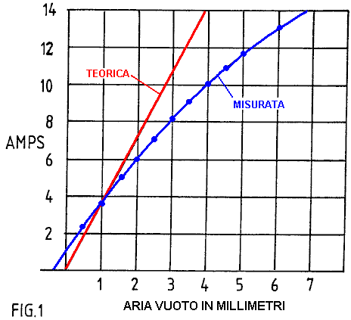

I dati mostrano che, anche se il livello di polarizzazione magnetica è ben al di sotto del valore di saturazione, in quanto limitato a un intervallo che è considerata la gamma permeabilità lineare trasformatore di progettazione, vi è una chiara riconsegna della corrente, e quindi il volt -amp ingresso potenza reattiva necessaria, come corrente aumenta, rispetto a quella prevista dalla potenziale meccanica accumulata nei traferri. A meno flusso di dispersione è eccessiva, qui era una chiara evidenza di attività di energia anomala.

Moullin discute il flusso di dispersione inferita da questo esperimento ma sottolinea che vi è una notevole mistero perché l'effetto di un piccolo spazio, che non dovrebbe risulterà certamente molto dispersione di flusso nella regione interstiziale, ha comunque un effetto enorme nel causare quanto deve essere notevoli perdite alla luce della discrepanza energia. Moullin non contemplava che l'energia era stata alimentata dalla sistema di campo di punto zero e così ha lasciato la questione con l'affermazione che era praticamente impossibile prevedere flusso di dispersione mediante calcolo.

Era, ovviamente, conosce la struttura dei domini magnetici e la sua tesi era che il problema flusso di dispersione era collegato con quello che ha definito un'azione 'imbardata' del flusso che passa lungo il circuito magnetico. Normalmente, a condizione che il livello di polarizzazione è sotto il ginocchio della curva BH, che avviene a circa il 70% della saturazione in nuclei di ferro di composizione dei cristalli generale, richiede pochissima campo di magnetizzazione per modificare la densità di flusso magnetico. Ciò presuppone che venga fatto ogni sforzo per evitare vuoti d'aria. L'azione coinvolge movimenti di parete dominio in modo che gli stati magnetici dei domini adiacenti passare a diversi assi di cristallo di facile magnetizzazione e ciò comporta molto piccolo cambiamento energetico.

Tuttavia, se vi è un traferro avanti nel circuito di flusso e la magnetizzazione avvolgimento non è seduto su tale traferro, il nucleo di ferro stesso deve essere sede di una sorgente di campo progressiva collegando l'avvolgimento e il divario. Può servire soltanto in questo senso in virtù delle linee di flusso nei domini costretti a ruotare leggermente dalle semplici assi di magnetizzazione preferite, con l'aiuto delle superfici di contorno attorno all'intero nucleo. Questa azione significa che, forzatamente, e consequenziale sull'esistenza del traferro, il flusso deve essere effettuata attraverso il nucleo da tale azione 'imbardata'. Ciò significa che l'energia sostanziale è necessaria per forzare l'istituzione di tali campi all'interno del nucleo di ferro. Più importante, tuttavia, dal punto di vista della presente invenzione, significa che gli effetti di polarizzazione magnetici intrinseci in domini magnetici adiacenti nella cessano di ferro siano reciprocamente paralleli o ortogonali in modo da rimanere diretto lungo assi di facile magnetizzazione. Quindi, in effetti, l'azione di magnetizzazione non è solo quella della magnetizzazione avvolgimento avvolto intorno al nucleo, ma diventa anche quello della adiacente polarizzazione ferromagnetico come queste ultime agiscono in concerto come sottovuoto energia alimentata solenoidi e vengono deviati l'una nell'altra per sviluppare l'ulteriore forze avanti magnetomotrice.

Le conseguenze di ciò sono che la sorgente di alimentazione intrinseca ferromagnetico con la sua azione di ordinazione termodinamico contribuisce a fare il lavoro nella costruzione forze attraverso il traferro. Il compito, in termini tecnologici, è quindi di sfruttare questa energia come il gap è chiuso, come da pali che si uniscono in un motore a riluttanza, e evitare di tornare quell'energia come i poli separati, questo essendo possibile se la sorgente di controllo della magnetizzazione primario ben rimosso dal gap palo e la smagnetizzazione verifica quando i poli sono nella posizione più vicina.

Questa situazione energetica è evidente nei dati Moullin, perché la tensione continua CA implica un'ampiezza flusso costante attraverso il traferro se non vi è alcuna perdita di flusso nella regione interstiziale. Un flusso costante di ampiezza implica una forza costante tra i poli e così la fessura in relazione a questa forza è una misura della energia potenziale meccanica del traferro. La valutazione volt-amp reattiva nel periodo quarto di ciclo raffigurante la domanda polarizzazione può essere confrontata con l'energia meccanica in modo possibile. Come già detto, questo è il modo Moullin deduce la curva in corso teorico. Infatti, come il suo spettacolo di dati, aveva bisogno di meno corrente rispetto l'energia meccanica suggerito e così ha avuto nel suo esperimento testimonianza della fonte di energia del vuoto che passava inosservato e solo ora si rivela in macchine che possono servire il nostro fabbisogno energetico.

Nella ricerca che ha portato alla presente domanda di brevetto l'esperimento è stato ripetuto Moullin per verificare una condizione in cui un singolo avvolgimento magnetizzazione serve tre traferri. La configurazione di test Moullin è mostrato in Fig.2, ma ripetendo l'esperimento di ricerca che ha portato alla presente invenzione, una bobina di ricerca è stato montato sul cavallotto e questo è stato utilizzato per confrontare il rapporto tra la tensione applicata al magnetizzazione dell'avvolgimento e che indotta nella bobina di ricerca.

La stessa caratteristica calo della domanda attuale è stato osservato, e non vi era una chiara evidenza di sostanziali energia in eccesso nel traferro. Questo in aggiunta all'energia induttiva che doveva necessariamente essere bloccato nel nucleo magnetico per sostenere l'azione 'imbardata' del flusso magnetico già menzionato.

Si ha quindi sottolineato che nel priming flusso 'imbardata' azione, l'energia viene immagazzinata induttivamente nel nucleo magnetico, anche se questo è stato ritenuto essere l'energia di perdita di flusso fuori del nucleo. L'energia traferro è anche energia di induzione. Entrambe le energie vengono restituiti alla sorgente di avvolgimento quando il sistema viene smagnetizzazione, dato un traferro fissa.

Se, tuttavia, il traferro chiude dopo o durante magnetizzazione, gran parte di questa energia induttiva va nell'uscita lavoro meccanico. Si noti poi che l'energia liberata come lavoro meccanico non è solo che immagazzinate nella traferro ma è quello memorizzato nel sostenere l''imbardata'. Ecco, allora è motivo di aspettarsi un contributo ancora più forte per le prestazioni della macchina dinamica, uno che non è stato abbracciato dal calcolo della situazione di steady-state.

Data la spiegazione di cui sopra della fonte di energia, verranno ora descritte le caratteristiche strutturali che sono oggetto della presente invenzione.

L'azione 'imbardata' è raffigurato in figura 3, che mostra come il flusso magnetico si sposta una curva ad angolo retto in un nucleo magnetico al passaggio attraverso un traferro. Per semplificazione si assume che il nucleo ha una struttura cristallina che ha un asse di magnetizzazione preferenziale lungo il percorso linea spezzata. Senza traferro, la corrente necessaria per una magnetizzazione avvolgimento deve solo fornire abbastanza forza magnetomotrice per superare gli effetti di inclusioni non magnetici e impurità nella sostanza nucleo e altissima permeabilità magnetiche possono applicare. Tuttavia, non appena il traferro sviluppa, questa sostanza nucleo deve trovare un modo di impostare la forza magnetomotrice in regioni che si estendono dalla frazione della magnetizzazione dell'avvolgimento. Non può farlo meno che il suo effetto è così potente che il flusso magnetico in tutto il circuito magnetico attraverso la sostanza nucleo è ovunque deviato da allineamento con un asse facile preferita di magnetizzazione. Quindi i vettori di flusso rappresentati dalle frecce spostarsi fuori allineamento con la linea tratteggiata mostrata.

Vi è un effetto 'a catena' progredire tutto intorno al nucleo dalla sede della magnetizzazione dell'avvolgimento e, come già detto, questo sfrutta la potenza ferromagnetica intrinseco che, in un sistema senza traferro, potrebbe essere compromessa soltanto da magnetizzazione sopra il ginocchio della curva BH. Rotazione flusso magnetico si verifica sopra quel ginocchio, mentre in un nucleo ideale magnetismo sviluppa ad altissima permeabilità su una gamma fino a quel ginocchio, perché richiede pochissima energia per spostare un muro dominio magnetico lateralmente e promuovere una inversione di flusso 900 o 1800. Infatti, si può avere una permeabilità magnetica di 10.000 sotto il ginocchio e 100 sopra il ginocchio, quest'ultimo riducendo progressivamente fino sostanza satura magneticamente.

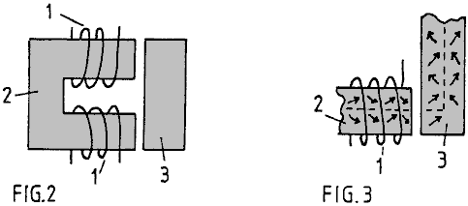

Nella situazione illustrata in Fig.2 e Fig.3 l'intensità di campo sviluppato dagli avvolgimenti magnetizzante 1 su nucleo magnetico 2 deve essere maggiore, maggiore è il traferro, per ottenere la stessa quantità di magnetizzazione misurata dalla tensione indotta in un avvolgimento (non mostrato) sul cavallotto 3. Tuttavia, in virtù di tale traferro esiste la possibilità di sfruttare l'energia fornita a tale traferro dal campo di punto zero intrinseca che rappresenta la permeabilità magnetica essere più unità e qui si può contemplare un enorme potenziale di energia in eccesso, visto l'incorporazione in una progettazione di macchine che parte da convenzione.

Uno dei richiedenti ha costruito una macchina di prova operativa che è configurato come illustrato schematicamente in Fig.4. La macchina è stata dimostrata per fornire sostanzialmente più potenza meccanica che viene fornito in ingresso elettrico, quanto un rapporto di 7:1 in una versione, e può agire in modo rigenerativo per produrre energia elettrica.

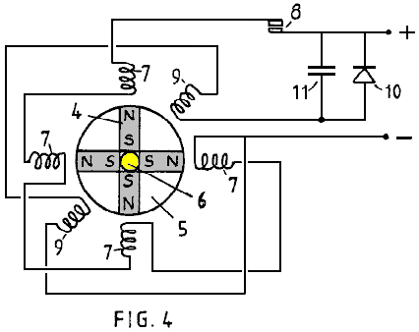

Ciò che viene mostrato in Fig.4 è un modello semplice progettata per dimostrare il principio di funzionamento. Esso comprende un rotore in cui quattro magneti permanenti 4 sono disposte in modo da formare quattro poli. I magneti sono legati in quattro settori di un disco non magnetico 5 usando una alta densità di schiuma poliuretano espanso e il disco composito viene poi montato su un mandrino di ottone 6 tra un giunto a flangia spaccata. Non mostrato in figura è la struttura che tiene il rullo in verticale in cuscinetti o sul complesso stella ruota commutatore solidale all'albero superiore del mandrino.

Si noti che i magneti presenti poli nord sul perimetro del disco rotore e che i poli sud sono tenuti insieme da essere saldamente fissato nel materiale legante. Una serie di quattro poli di statore sono formati utilizzando nuclei magnetici da relè elettromagnetici standard, sono stati posizionati intorno al disco rotore come mostrato. Gli avvolgimenti di magnetizzazione 7 su questi nuclei sono mostrati essere collegati in serie ed alimentato attraverso i contatti di commutatore 8 Con alimentazione CC alimentazione. Due ulteriori nuclei statorici formati da componenti relè elettromagnetici simili sono rappresentati dai loro avvolgimenti 9 nelle posizioni angolari intermedie illustrate e questi sono collegati in serie e collegati ad un raddrizzatore a ponte 10 da un condensatore 11.

Il mandrino rotore 6 è accoppiato con una trasmissione meccanica (non mostrato) che sfrutta la coppia sviluppata dal motore così formata e serve come mezzo per misurare la potenza meccanica erogata dalla macchina.

Nel funzionamento, assumendo che i poli del rotore si svolgono inizialmente fuori registro con i corrispondenti poli dello statore e la tenuta viene poi rilasciato, il forte azione campo magnetico dei magneti permanenti si ruotare il rotore di portare i poli statorici e rotorici nel registro. Un magnete permanente ha una forte attrazione per ferro dolce e quindi questo impulso iniziale di rotazione è alimentato dall'energia potenziale dei magneti.

Ora, con il rotore che agisce come un volano e avendo inerzia avrà una tendenza a un eccesso di girare la pole a registro e che comporterà un'attrazione inversa con il risultato che il rotore oscillerà fino smorzamento azione porta a riposare. Tuttavia, se i contatti dell'interruttore di commutazione sono chiusi come i poli vengono.

I commutazione dell'interruttore 8 deve solo essere chiuso per un periodo limitato di escursione angolare successivo al punto morto superiore registrare in-posizione dei poli dello statore e del rotore. La potenza erogata attraverso quel commutatore da tali impulsi causerà il rotore per continuare a ruotare e alte velocità sarà realizzato come la macchina sviluppa la sua piena funzione motore.

Prove su una macchina del genere hanno dimostrato che il potere più meccanico può essere spedito esterno che è fornito elettricamente dalla sorgente che alimenta l'azione attraverso l'interruttore di commutazione. La ragione di questo è che, mentre l'energia nel traferro tra rotore e statore poli che viene prelevata meccanicamente come i poli entrano in registro è fornita dalla potenza intrinseca del ferromagnete, una demagnetizzazione avvolgimento da parte del sistema centrale accoppiato attraverso tale spazio d'aria ha bisogno di molto poco potere di eliminare la forza meccanica che agisce attraverso tale spazio d'aria. Immaginate una tale avvolgimento sul membro ponte mostrato in Fig.2. L'azione della corrente in tale avvolgimento, che si trova a cavallo del flusso 'imbardata' in tale cavallotto ben rimosso dall'azione fonte degli avvolgimenti di magnetizzazione 1, è posto ad essere estremamente efficace nel resistere all'influenza magnetizzazione comunicata a distanza. Quindi è necessaria una potenza molto bassa per superare l'accoppiamento magnetico trasmesso attraverso il traferro.

Sebbene l'induttanza reciproca tra due avvolgimenti di magnetizzazione distanziate ha un'azione reciproca, indipendentemente da quale avvolgimento è primario e quale secondario, l'azione nella particolare situazione macchina essendo descritto comporta il contributo 'solenoidale' rappresentata dalla 'imbardata' flux ferromagnetico azione. Quest'ultimo non è quanto reciproco come 'imbardata' flusso dipende dalla geometria del sistema. Un magnetizzazione dell'avvolgimento dirigere flusso direttamente attraverso un traferro ha un'influenza diversa sull'azione nel nucleo ferromagnetico da una direzione laterale del flusso al traferro e non vi è reciprocità in questa azione.

In ogni caso, i fatti dell'esperimento rivelano che, a causa di una differenza significativa in tale interazione reciproca, più potenza meccanica viene alimentato nel rotore esterno che è fornito in ingresso dalla sorgente elettrica.

Ciò è stato ulteriormente dimostrato utilizzando due avvolgimenti di statore 9 a rispondere in senso generatore per il passaggio dei poli del rotore. Un impulso elettrico viene indotto in ciascun avvolgimento dal passaggio di un polo del rotore e si è alimentato dalla inerzia del disco di rotore 5. Collegando la potenza così generato, per caricare il condensatore 11, l'alimentazione CC alimentazione può essere aumentata per migliorare l'efficienza ulteriormente.

Infatti, la macchina è in grado di dimostrare l'erogazione di potenza in eccesso dal sistema ferromagnetico in virtù della produzione di energia elettrica di ricarica di una batteria a una velocità maggiore di una batteria di alimentazione è scarica.

La presente invenzione riguarda una forma di realizzazione pratica dei principi motore-generatore appena descritte e scopi, nel suo aspetto preferito, di fornire una macchina robusta ed affidabile in cui il dente sottolinea nei poli di rotore, che sono sollecitazioni fluttuanti comunicanti coppia motrice elevata riluttanza , non vengono assorbiti da un magnete permanente ceramico suscettibile di rompersi a causa della sua composizione fragili.

Un altro scopo è quello di realizzare una struttura che può essere smontato e rimontato facilmente sostituire i magneti permanenti, ma un oggetto ancora più importante è quello di minimizzare le oscillazioni parassite flusso di dispersione dal potenti magneti permanenti. La loro rotazione nel dispositivo illustrato in Fig.4 causerebbe eccessiva induzione a correnti parassite nelle vicinanze metallo, compreso quello della macchina stessa, e tali effetti sono ridotti al minimo se le variazioni di flusso sono limitati ai percorsi attraverso lamierini e se il flusso fonte i magneti ha una simmetria zona di simmetria attorno all'asse di rotazione.

Così, il design ideale con questo in mente è quella in cui il magnete permanente è un cilindro cavo situato su un rotore non magnetico, ma, anche se tale struttura è nell'ambito della presente invenzione, la macchina descritta si utilizza molteplici magneti permanenti separati approssimante, in funzione, una tale configurazione cilindrica.

Facendo riferimento alla Fig.4, sarà inoltre notare che il flusso magnetico che emerge dai poli nord dovrà trovare la sua strada lungo percorsi di perdita attraverso l'aria reinserire i poli sud. Per periodi in ciascun ciclo di funzionamento della macchina il flusso sarà attratto attraverso i nuclei di statore, ma il passaggio attraverso l'aria è essenziale e quindi la potenza dei magneti non viene utilizzato per ottenere e ci sono quegli effetti parassite correnti indesiderate.

Per ovviare a questo problema la presente invenzione prevede due sezioni distinte rotore ed i poli statorici diventa organi a ponte, che con progettazione ottimale, permettono il flusso dai magneti trovare un percorso attorno a un circuito magnetico con perdita minima attraverso l'aria come il flusso viene diretto attraverso una o altre coppie di traferri in cui è diffuso il ricorso coppia.

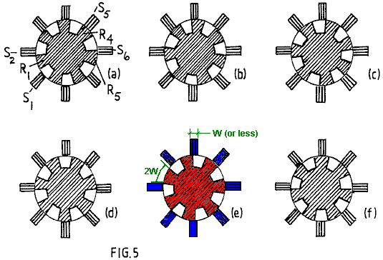

Si fa ora riferimento alla Fig.5 e la sequenza di posizioni del rotore mostrato. Si noti che la larghezza dei poli dello statore può essere significativamente più piccola di quella dei poli del rotore. Infatti, per il funzionamento utilizzando i principi della presente invenzione, è vantaggioso per lo statore di avere una più piccola larghezza dei poli in modo da concentrare la zona efficace polo. Statore pole larghezza di metà del rotore è appropriato ma può essere ancora più piccola e questo ha il vantaggio di richiedere secondario avvolgimenti di magnetizzazione più piccole e quindi risparmio sulla perdita associato al circuito di corrente.

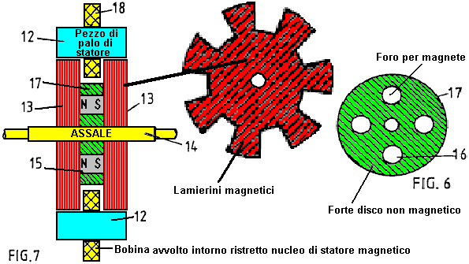

Lo statore ha otto espansioni polari formati come organi a ponte 12, più chiaramente rappresentate in Fig.7, che mostra una vista laterale in sezione di due sezioni di rotore 13 assialmente distanziate su un rotore 14. Ci sono quattro magneti permanenti 15 disposti tra queste sezioni rotore e situato in aperture 16 in un disco 17 di una sostanza non magnetico ad alta resistenza alla trazione, quest'ultimo essendo mostrato in Fig.6. Le sezioni del rotore sono formate da lamierini dischi di acciaio elettrico che ha sette grandi denti, i poli salienti. Avvolgimenti di magnetizzazione 18 montati sugli elementi a ponte 12 costituiscono il sistema che regola l'azione del motore-generatore descritto.

La circuiteria di controllo non è descritto come progettazione di tali circuiti coinvolge l'abilità ordinaria posseduta da coloro che sono coinvolti nella progettazione art elettrica.

Basta, quindi, a descrivere i meriti della configurazione di progettazione strutturale degli elementi fondamentali della macchina. Questi riguardano principalmente l'azione magnetica e, come si può immaginare dal Fig.7, il flusso magnetico dai magneti entra nei lamierini rotorici attraversando le facce piane dei lamierini e di essere deflessa nel piano dei lamierini di passare attraverso una o l'altra del polo dello statore ponte membri, ritornando da un percorso simile attraverso l'altro rotore.

Utilizzando otto poli di statore e sette poli di rotore, quest'ultimo avente una larghezza pole pari alla metà del passo polare in senso angolare, si vedrà da Fig.5, che c'è sempre un passaggio di flusso attraverso il piccolo traferro tra statore e poli di rotore. Tuttavia, come una combinazione polo è a registro le combinazioni poli diametralmente opposte sono fuori registro.

Come descritto con riferimento alla Fig.4 il funzionamento della macchina comporta permettendo il magnete per tirare poli statorici e rotorici nel registro e quindi, come si separano, pulsare l'avvolgimento sul statore rilevante per smagnetizzare tale utente. Nel sistema Fig.4, tutti gli avvolgimenti statorici magnetizzante erano pulsati insieme, che non è un modo ottimale in cui guidare una macchina multipolare.

Nella macchina avente la struttura polare con un polo inferiore del rotore di poli dello statore (o un disegno equivalente in cui vi è un polo dello statore meno di poli di rotore) questa azione pulsante può essere distribuito nella sua richiesta l'alimentazione, e se questo rende il circuito dell'interruttore di commutazione più costosa che ne deriva supera quel costo. Tuttavia, vi è una caratteristica della presente invenzione con cui tale problema può essere alleviato se non eliminato.

Supponiamo che il rotore ha la posizione mostrata in Fig.5 (a) con il polo del rotore denotato R1 a metà strada tra i poli statorici S1 e S2 e immaginare che questo è attratta verso la posizione a registro con pole statore S2. Raggiunta tale registro in posizione, come mostrato in Fig.5 (c), si supponga che la magnetizzazione dell'avvolgimento di statore polo S2 viene eccitato da un impulso di corrente che viene sostenuta finché il rotore raggiunge la posizione Fig.5 (e).

La combinazione di queste due azioni avrà impartito un impulso di comando in avanti alimentato dal magnete permanente della struttura del rotore e l'impulso di corrente che sopprime azione frenante sarà disegnata una minore quantità di energia dalla fonte di alimentazione elettrica che lo alimenta. Questo è lo stesso processo è stato descritto con riferimento alla Fig.4.

Tuttavia, ora considerare gli eventi che si verificano nella causa rotore diametralmente opposto a quello appena descritto. Nella Fig.5 (a) rotore pole R4 è del tutto in registro con il palo statore S5 e così polo dello statore S5 è pronto per essere smagnetizzare. Tuttavia, l'accoppiamento magnetico tra i poli del rotore e dello statore è quindi al suo massimo. Si noti, tuttavia, che in quel Fig.5 (a) posizione R5 sta iniziando la sua separazione dai poli di statore e la magnetizzazione dell'avvolgimento di poli dello statore S6 deve poi iniziare disegnare potere di avviare smagnetizzazione. Durante questo periodo di separazione dopo pole potenza dal magnete sta tirando R1 e S2 insieme con molta più azione che è necessario per generare quella impulso di corrente necessaria per smagnetizzare S6. Ne consegue, quindi, che, sulla base dei risultati della ricerca dell'eccitazione rigenerativa nel sistema di prova di Fig.4, il collegamento in serie degli avvolgimenti di magnetizzazione su statori S2 e S6, senza bisogno di commutazione commutativa, fornire la potenza rigenerativa necessaria per il funzionamento della macchina.

L'azione complementare dei due avvolgimenti di magnetizzazione durante la chiusura palo e separazione poli consente la costruzione di una macchina che, dato che il punto zero vuoto energia che muove la ferromagnete immette corrente in ingresso, verrà eseguito su quella fonte di energia e quindi raffreddare la Sistema di campo di sostegno.

Ci sono varie opzioni di progettazione per l'attuazione quanto appena proposto. Molto dipende dalla destinazione d'uso della macchina. Se si intende fornire potenza meccanica all'azione potenza elettrica rigenerativa possono tutti essere utilizzata per alimentare la smagnetizzazione con qualsiasi surplus contribuire ad una coppia motrice più forte invertendo la polarità dei poli statorici durante la separazione palo.

Se l'oggetto è quello di generare elettricità operando in modalità generatore allora si potrebbe progettare una macchina avente avvolgimenti aggiuntivi statore per fornire potenza elettrica. Tuttavia, sembra preferibile considerare la macchina come un motore e massimizzare l'efficienza in tale qualità mentre un accoppiamento meccanico ad un alternatore di tipo convenzionale per la funzione di generazione di energia elettrica.

In quest'ultimo caso sembrerebbe comunque preferibile utilizzare la funzione di auto-eccitazione già descritto per ridurre i problemi di commutazione di commutazione.

La questione della fornitura per la macchina messa in può essere risolto utilizzando un motorino di avviamento parte alimentato da un alimentatore esterno o prevedendo impulsi corrente limitata, per esempio, due poli dello statore. Così, per esempio, con la configurazione pole otto statore, gli avvolgimenti di magnetizzazione trasversale collegati potrebbero essere limitati a tre coppie di statore, con due avvolgimenti statorici magnetizzazione lasciata libera per il collegamento ad una sorgente di alimentazione esterna pulsata.

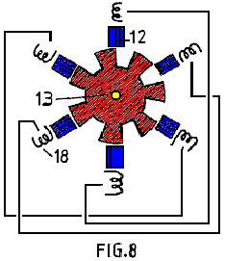

Se quest'ultima caratteristica non fosse richiesta, quindi gli avvolgimenti di statore magnetizzante sarebbero tutti collegati a coppie in maniera veramente diametralmente opposta. Così Fig.8 mostra una configurazione di rotore-statore avente sei poli statorici interagiscono con sette poli di rotore e statore avvolgimenti di magnetizzazione collegate insieme a coppie.

L'invenzione, pertanto, offre una vasta gamma di possibilità di attuazione, che, alla luce di questa descrizione diventeranno evidenti agli esperti dell'arte dell'ingegneria elettrica, tutti basati, tuttavia, il principio essenziale ma semplice che un rotore presenta una serie di poli di polarità comune, che sono attratti nel registro con una serie di poli di statore che vengono soppressi o riverseranno negli polarità magnetica durante la separazione palo. L'invenzione, tuttavia, offre anche la caratteristica importante di minimizzare commutazione e fornendo ulteriormente per una chiusura flusso magnetico che minimizza il flusso disperso e le fluttuazioni di flusso disperso e così contribuisce efficienza e le prestazioni coppia elevata nonché durata e l'affidabilità di una macchina incorporante l'invenzione.

Si osserva che, sebbene una macchina è stato descritto che utilizza due sezioni del rotore è possibile costruire una versione composita della macchina con più sezioni del rotore. Nell'eventualità che l'invenzione trova impiego in grandi macchine motore-generatore il problema di fornire molto grandi magneti possono essere superati da un disegno in cui numerosi piccoli magneti vengono assemblati. Il concetto strutturale descritto con riferimento alla Fig.6 nel fornire aperture di posizionamento per alloggiare i magneti rende questa proposta altamente fattibile. Inoltre, è possibile sostituire i magneti da un cilindro di acciaio e di fornire un solenoide come parte della struttura statorica e si trova tra le sezioni del rotore. Ciò impostare un campo magnetico assiale magnetizzare cilindro inossidabile ecc polarizzazione del rotore. Tuttavia, la potenza fornita al solenoide che toglie la potenza generata e quindi una tale macchina non sarebbe efficace come l'uso di magneti permanenti quali sono ora disponibili.

Tuttavia, se una vedere progressi significativi nello sviluppo di materiali superconduttori caldi, potrà essere possibile sfruttare le caratteristiche autogenerativi motore-generatore secondo l'invenzione, con le sue proprietà auto-raffreddamento, azionando il dispositivo in una custodia a basse temperature e sostituendo i magneti da un superconduttore statore supportato solenoide.

WILLIAM BARBAT: GENERATORE DI ENERGIA ELETTRICA AUTOSUFFICIENTE

Domanda di Brevetto US 2007/0007844 A1 11 Gennaio 2007 Inventore: William N. Barbat

GENERATORE DI ENERGIA ELETTRICA AUTOSUFFICIENTE UTILIZZANDO ELETTRONI
DI BASSA MASSA INERZIALE PER INGRANDIRE ENERGIA INDUTTIVA

Questa domanda di brevetto mostra un molto ordinato, generatore elettrico autoalimentato con una potenza teorica di nulla fino a un COP di 59 quando si utilizza seleniuro di cadmio. La discussione degli aspetti teorici del disegno comprende una grande quantità di informazioni storiche e copre l'origine della "legge" di conservazione dell'energia, che, pur essendo errato, è stato per decenni, un grosso ostacolo allo sviluppo scientifico di dispositivi free-energy.

ASTRATTO
Oscillazioni elettriche in un metallico "invio coil" irradiano fotoni induttivi verso uno o più "bobine di ingrandimento energia" costituiti da un fotoconduttore o semiconduttore drogato rivestire un conduttore metallico, o costituiti da un superconduttore. Gli elettroni di bassa massa inerziale nella bobina (s)-ingrandimento energia ricevono dalla bobina invio, una forza trasversale che non ha backforce in linea, che esenta questa forza dalla regola la conservazione dell'energia. Gli elettroni di piccola massa nella bobina (s)-ingrandimento energia riceveranno un aumento dell'accelerazione proporzionale alla normale massa dell'elettrone divisa per la massa minore. Secondariamente irradiata energia induttiva fotoni viene ingrandita proporzionalmente alla maggiore accelerazione degli elettroni, quadrato, ad esempio, il fattore induttivo-ingrandimento energia di fotoelettroni CdSe con 0,13 x normale massa dell'elettrone è 59 volte. Ingrandita energia induttiva fotoni dalla bobina (s)-ingrandimento energia induce energia elettrica oscillante in una o più metallico "bobina di uscita (s)". La produzione di energia elettrica supera l'assorbimento di energia se più di energia di induzione fotoni amplificato è diretto verso la bobina di uscita (s) che è diretto come un contatore forza alla bobina di invio. Dopo una fonte di energia esterna avvia le oscillazioni, feedback dal surplus di energia generata rende il dispositivo un generatore autosufficiente di energia elettrica per scopi utili.

CROCE DI RIFERIMENTO PER APPLICAZIONI COLLEGATE
Questa applicazione corrisponde, e ferma il beneficio under 35 USC 119 (e), degli Stati Uniti applicazione provvisoria No. 60 / 697.729, depositata l'8 luglio 2005, qui incorporato per riferimento nella sua interezza.

CAMPO
Questa rivelazione introduce un settore tecnico in cui viene creato pratica energia elettrica in conformità con l'eccezione trascurato alla regola conservazione dell'energia che Herman von Helmholtz descritto nella sua dottrina 1847 risparmio energetico: "Se. . . corpi possiedono forze che dipendono tempo e velocità, o che agiscono in direzioni diverse linee che uniscono ogni coppia di punti materiali,. . . poi le combinazioni di tali organismi in cui forza può essere sia perso o guadagnato come infinitum ". Una forza induttiva trasversale si qualifica per l'annuncio regola all'infinito di Helmholtz, ma questa forza non è sufficiente di per sé a causare una produzione di energia superiore a ingresso quando applicata a elettroni di massa normale a causa del loro rapporto unico di carica e massa. Tuttavia, la maggiore accelerazione degli elettroni di conduzione di massa inerziale meno allora normale, come avviene in fotoconduttori, semiconduttori drogati, e superconduttori, è proporzionale alla normale massa dell'elettrone divisa per la bassa massa dell'elettrone, e l'ingrandimento di energia induttiva sfruttabile è proporzionale al quadrato della maggiore accelerazione relativa.

PRIORITÀ BASSA
La forza magnetica soddisfa anche esenzione di Helmholtz alla regola conservazione dell'energia perché la forza magnetica trasversale alla forza che provoca, e la forza magnetica è determinato dalla "velocità relativa" (cioè perpendicolare alla linea di collegamento) tra cariche elettriche. Ingrandimento di forza magnetica e l'energia è stata dimostrata da E. Leimer (1915) nella bobina di un microfono e la bobina di un galvanometro quando irradiato un'antenna fili radio con radio. A 10 milligrammo, fonte radio lineare prodotto un misurato 2,6 volte della corrente elettrica nel filo dell'antenna nel confronto tra la ricezione della radio non udibile senza radio per la ricezione acustica con radio. Questo ha rappresentato un (2.6) 2 = 7 volte aumentano di energia elettrica che scorre attraverso le rispettive bobine di filo. La possibilità di questa ricezione maggiore è attribuito al corpo di una persona che tiene l'unità di radio al filo è stato eliminato da ulteriore osservazione di Leimer che ogni volta che l'orientamento della piccola unità radio è stato cambiato a circa 30 gradi rispetto al filo, la valorizzazione dell'energia cessato.

Ho dedotto che l'ingrandimento di energia di Leimer è molto probabilmente dovuto agli elettroni di piccola massa che sono stati liberati e hanno reso conduttrice l'antenna da radiazioni alfa, che ha permesso a questi elettroni speciali da dare una maggiore accelerazione normale dai fotoni di trasmissione radio ricevuti. Richiedente ha inoltre dedotto che tali elettroni piccola massa devono avere origine in un rivestimento sottile di ossido rameico (CuO) sul filo dell'antenna. CuO è un semiconduttore policristallino compound nero opaco che si sviluppa in situ su filo di rame e bronzo nel corso della ricottura filo in presenza di aria. Tali rivestimenti CuO sono stati osservati dal richiedente sul filo storico laboratorio presso il Museo della Scienza all'Università di Oxford, Regno Unito e sulla casa di rame filo di quel periodo negli Stati Uniti, il che indica che i rivestimenti CuO erano all'ordine del giorno. Negli anni successivi, ricottura ha avuto luogo in condizioni che impediscono la maggior parte l'ossidazione. Questo è seguito da un trattamento acido per rimuovere eventuali ossidi rimanenti, lasciando filo lucido.

Lo stesso anno in cui la traduzione in inglese del saggio di Leimer apparso su Scientific American, 16 anni, Alfred M. Hubbard di Seattle, Washington, come riferito ha inventato un generatore senza combustibile, che ha poi ammesso, impiegato radio. Richiedente interpreta questo come implicando che ingrandimento energia Leimer è stato utilizzato da Hubbard con feedback per renderlo autosufficiente. Tre anni più tardi, Hubbard ha dimostrato pubblicamente un generatore senza combustibile relativamente avanzato che illuminava a 20 watt a incandescenza (Anon. 1919a). Un professore di fisica rispettabile da Seattle College, che era intimamente familiare con dispositivo di Hubbard (ma non la libertà di rivelare i dettagli costruttivi), garante per l'integrità del generatore senza combustibile e ha dichiarato che non era un dispositivo di archiviazione, ma non sapeva perché ha funzionato (Anon. 1919b). Perché Hubbard inizialmente non aveva mezzi finanziari propri, è probabile che il professore aveva fornito Hubbard con l'uso della radio costosi inizialmente e quindi assistito al processo di inventare nel proprio laboratorio.

Foto Giornale (Anon. 1920a) di una più impressionante dimostrazione del generatore senza combustibile di Hubbard, mostrano un dispositivo descritto come 14 pollici (36 cm) e 11 pollici (28 centimetri) di diametro, collegata da quattro cavi elettrici pesanti per un 35 cavalli ( 26 kW) del motore elettrico. Il motore riferito azionato un lancio aperto 18 piedi intorno ad un simile ad una velocità di 8-10 nodi (Anon. 1920b). L'evento è stato testimoniato da un giornalista prudente che sostiene di aver controllato accuratamente per le linee che potrebbero essere stati collegati alle batterie nascoste, sollevando il dispositivo e il motore dalla barca. Energia radioattiva-decay può essere eliminato come fonte di alimentazione principale, perché circa 108 volte più radio di alimentazione del mondo intero sarebbe stato necessario per la produzione di energia elettrica segnalata pari di Hubbard di 330 ampere e 124 volt.

Lester J. Hendershott di Pittsburgh, Pa., Riferito dimostrato un generatore senza combustibile nel 1928 che è stato rivendicato da Hubbard di essere una copia del proprio dispositivo (1928h). Il presidente dei servizi aerei Stout, William B. Stout, che progettò anche l'aereo trimotore Ford, ha riferito (1928b): "La dimostrazione era molto impressionante. In realtà è stato inquietante .... Il piccolo modello sembrava operare esattamente come Hendershot spiegato lo ha fatto ". Anche riferito che attesti l'operatività di generatore senza combustibile di Hendershott stati colonnello Charles A. Lindbergh e maggiore Thomas Lanphier della US Air Corps (1928a, e segg.), E le truppe di Lanphier riferito assemblato un modello di lavoro del suo dispositivo.

Per migliori conoscenze del candidato, l'unica rappresentazione che è stato reso pubblico dei componenti interni di uno qualsiasi di questi generatori segnalati è costituito da un disegno abbozzato (Bermann 1928h) dell'apparato di Hubbard di dimensioni simili al dispositivo mostrato nel suo 1919 dimostrazione. Raffigura una serie complessa di bobine parallele di misura 6 pollici (15 cm) di lunghezza e 4,5 pollici (11,4 centimetri) di diametro generale. Quattro cavi di filo isolato, con l'isolamento pelati schiena, vengono visualizzati uscendo dalla fine del dispositivo. Che quei quattro fili erano collegati internamente non è stato mostrato. Descrizione di Hubbard della disposizione interna delle bobine nel dispositivo generalmente corrisponde al disegno (Anon 1920a.): "E è costituito da un gruppo di otto elettromagneti, ognuno con avvolgimenti primari e secondari di filo di rame, che sono disposti attorno ad un grande acciaio nucleo. Il nucleo ha pure un singolo avvolgimento. Circa l'intero gruppo di cellule è un avvolgimento secondario ". Nulla è stato segnalato o ritratto su come componenti funzionavano con l'altro, o quanto radio è stato utilizzato e in cui è stato posizionato il radio. Gli unici connettori visibili sul disegno sono tra gli avvolgimenti esterni delle otto bobine elettromagnete. Questi connettori mostrano che la direzione degli avvolgimenti alternati tra senso orario e antiorario sulle bobine adiacenti, in modo che la polarità di ciascun elettromagnete sarebbe stato opposto a quello della sua vicini adiacenti.

Se i dispositivi di Hubbard e Hendershot effettivamente operato come riportato, a quanto pare mai raggiunto l'accettazione o il successo commerciale. Supponendo che i dispositivi effettivamente lavorato, la loro mancanza di successo potrebbe essere stato in gran parte di natura finanziaria o di fornitura basato, o entrambi, composto con scetticismo dai credenti nella dottrina-risparmio energetico. Quanto radio è stato impiegato da Hubbard nel suo generatore più grande può essere indovinato solo, ma assumendo un tipico ago radio laboratorio contenenti 10 milligrammi di radio è stato utilizzato, tale importo sarebbe costato 900 dollari nel 1920, scendendo a 500 $ nel 1929. Che molto radio in un generatore senza combustibile avrebbe costo il più un'automobile economico nel 1920. Forse molto di più radio è stato utilizzato di 10 milligrammi.

Nel 1922, quando la Società Radium of America di Pittsburgh, Pa., Riferito interrotto il suo lavoro con Hubbard per la sua invenzione (1928h), la fornitura di tutto il mondo di radio era solo circa 250 grammi. Con l'assunzione estremo che solo l'1 milligrammo di radio era necessario per generatore, meno del 10% della produzione di un solo anno di di macchine negli Stati Uniti a metà degli anni 1920 avrebbe potuto essere fornita con tali generatori. Apparentemente Hendershott aveva cercato di far rivivere la tecnologia, mostrando che il generatore senza combustibile potrebbe estendere la gamma di volo aereo a tempo indeterminato, ma la sua tecnologia mai attirato sponsor da qualsiasi ente privato, pubblico o filantropica.

Brevetto statunitense n. No. 4.835.433 a Brown, assomiglia superficialmente il disegno del dispositivo di Hubbard. Dispositivo di Brown sembra avere lo stesso numero e sostanzialmente la stessa disposizione generale di bobine di filo come generatore di Hubbard, come quasi come può essere compreso dagli articoli di giornale raffiguranti quel dispositivo. A quanto pare, nessuna informazione per quanto riguarda sia i dispositivi di Hubbard o Hendershot era considerato durante la prosecuzione del '433 brevetto. Brown discute la conversione dell'energia di prodotti di decadimento radioattivo, principalmente emissioni alfa, ad energia elettrica amplificando oscillazioni elettriche in un circuito LC alta Q irradiati da materiale radioattivo. "Durante il processo di assorbimento, ciascuna particella alfa si scontrano con uno o più atomi nel conduttore, battendo elettroni dal loro orbite ed impartire una certa energia cinetica agli elettroni nel conduttore, aumentando così la sua conducibilità". (Col 3, Linea 68 al Col. 4, la linea 5). Nessuna richiesta è stata fatta da Brown, che il dispositivo utilizzato un semiconduttore o fotoconduttore che avrebbe potuto fornire elettroni di piccola massa per l'ingrandimento di energia.

Brown ha sostenuto una potenza di 23 ampere a 400 volt, che è di gran lunga più grande di tutta l'energia degrado rappresentata dal suo contenuto radioattivo riferito 1 milligrammo di radio che era circondato da barre di uranio debolmente radioattivi e di torio in polvere. Torio Powered è altamente piroforico, quindi è tipicamente sigillato in atmosfera di azoto per impedire la combustione spontanea. Nel suo dispositivo, Brown riferito confinato il torio in cartone senza alcuna menzione di sigillare l'ingresso di aria. Questa condizione avrebbe invitato un tracollo che avrebbe potuto essere interpretata come massiccia produzione elettrica fuori controllo.
Per quanto a conoscenza del richiedente, nessuna persona diversa dal richiedente ha mai indicato che la presenza di ossido rameico sulle loro fili avrebbe potuto fornire un ingrandimento energia. Se il dispositivo di Hubbard effettivamente fatto lavoro, alcune caratteristiche del suo design sono inspiegabile dalla Richiedente, cioè l'uso di quattro anziché due grandi cavi elettrici per collegare il suo dispositivo ad un motore elettrico, e l'uso di polarità alternata anziché monodirezionale polarità l'orientamento delle bobine multiple circondano una bobina centrale. Richiedente ritiene pertanto che la specifica imposta qui le configurazioni via originali di generatori elettrici di energia che non hanno precedenti noti.

SINTESI
Per soddisfare le esigenze di generatori elettrici che sono in grado di auto-generare notevoli quantità di energia elettrica in vari ambienti, e che sono portatili e stazionarie, apparecchi e metodi sono forniti per ingrandimento un ingresso elettrico, e (con feedback) per generare potenza elettrica utilizzabile indefinitamente senza combustibile o altra fonte di energia esterna, ad eccezione per l'avvio. L'apparecchiatura utilizza elettroni di massa efficace bassa, che ricevono maggiore accelerazione degli elettroni normali in una quantità che è inversamente proporzionale alla massa efficace. Richiedente ha determinato che la massa efficace è la stessa come vera massa inerziale dell'elettrone. L'energia fotonica che viene irradiata quando un elettrone viene accelerato è proporzionale al quadrato dell'accelerazione, così l'aumento di energia fotonica irradiata da un elettrone bassa massa accelerata sull'energia da un normale elettroni è uguale al quadrato della effettiva di massa, ad esempio, l'ingrandimento energia calcolata fornita da fotoconduttore elettroni in seleniuro di cadmio, con una massa effettiva dell'elettrone di 0,13, è 59 volte. L'uso di una forza trasversale, che manca di un retro-forza diretta, per accelerare elettroni a bassa massa in modo oscillante, elude qualsiasi forza-uguale e-opposta che richiamare l'applicazione della legge di conservazione dell'energia cinetica e termodinamica.
Le varie forme di realizzazione dell'apparecchiatura, che sono configurati sia per ingrandire continuo l'immissione di energia elettrica oscillante, o per servire come un generatore elettrico autosufficiente, impiegano tre componenti principali:
Almeno una bobina di invio
Almeno una bobina di ingrandimento di energia, comprendente un materiale che produce, in una "condizione" elettroni a bassa massa, e
Almeno una bobina di uscita.
È auspicabile che il dispositivo comprende anche un mezzo per stabilire la condizione rispetto alla bobina (s)-ingrandimento di energia. Salvo altrimenti indicato nel resto di questo testo, in cui viene indicato al singolare il numero di spire di un tipo particolare, si comprenderà che una pluralità di spire del rispettivo tipo può essere utilizzato in alternativa.

Oscillazione elettrica nella bobina di invio, che è composto da un conduttore metallico, provoca radiazioni di fotoni induttivi dalla bobina invio. La bobina-ingrandimento di energia si trova in una posizione relativa alla bobina invio in modo da ricevere i fotoni induttivi dalla bobina invio. I fotoni induttivi irradiano dal oscillazioni elettriche nella bobina invio, trasmettono una forza trasversale agli elettroni di piccola massa nella bobina ingrandimento energia senza back-forza sulla bobina di invio. Le accelerazioni maggiori del normale, che sono prodotte in elettroni di piccola massa della bobina-ingrandimento energia, producono maggiore energia di irradiazione di fotoni induttivi rispetto al normale.

La bobina di uscita è posizionato in modo da ricevere l'energia induttiva fotoni ingrandita dalla bobina-ingrandimento di energia. L'energia induttiva fotoni ricevuto dalla bobina di uscita, che è composto da un conduttore metallico, viene convertita in una corrente elettrica oscillante di elettroni normali. Affinché l'uscita elettrica superi l'ingresso elettrico, la bobina di uscita si trova in modo tale che esso riceve più dell'energia induttiva fotoni ingrandita rispetto a quella che è diretto contro la bobina invio di agire come un back-forza. Questa "leva energetico" provoca la produzione di energia elettrica di superare l'ingresso di energia elettrica.
A titolo di esempio, la bobina-ingrandimento energia può comprendere un materiale superconduttore, in cui la "condizione" è una temperatura (ad esempio, una temperatura criogenica) alla quale le esposizioni materiale superconduttore superconduttrici comportamento caratterizzato da produzione di elettroni piccola massa.
A titolo di ulteriore esempio, la bobina-ingrandimento energia può comprendere un materiale fotoconduttivo, in cui la "condizione" è una situazione in cui il materiale fotoconduttore è illuminato da una lunghezza d'onda di radiazione fotonica sufficiente a causare il materiale fotoconduttivo della bobina-ingrandimento energetico per produrre elettroni di conduzione con massa efficace bassa. In quest'ultimo esempio, i mezzi per stabilire la condizione può comprendere un eccitatore fotoconduttore (ad esempio uno o più LED) situate e configurati per illuminare il materiale fotoconduttivo della bobina-ingrandimento di energia con la lunghezza d'onda della radiazione di fotoni.
In ancora un altro esempio, la "condizione" è la presenza di un particolare drogante in un semiconduttore che fornisce un elettrone piccola massa come portatori di carica. Inoltre, a titolo di esempio, la bobina-ingrandimento energia può comprendere un elemento semiconduttore o composto che è stato drogato con un particolare elemento o composto che rende conduttivo di elettroni a bassa massa senza illuminazione da radiazione fotonica diverso da fotoni ambientes.
Diverse forme di realizzazione apparecchi comprendono diverse rispettivi numeri e le modalità dei principali componenti. Le varie forme di realizzazione possono comprendere inoltre uno o più circuiti, energisers, schermatura e altri componenti per soddisfare lo scopo di fornire una sorgente autosufficiente di energia elettrica per scopi utili.
Disponibile Inoltre, sono metodi per generare una corrente elettrica. In una forma di realizzazione di un tale metodo, una prima bobina è eccitata con una oscillazione elettrica sufficiente a causare la prima bobina di irradiare fotoni induttivi. Almeno alcuni dei fotoni induttivi irradiate dalla prima bobina vengono ricevuti da una seconda bobina, detta "la bobina-ingrandimento energetico", comprendente un materiale che produce elettroni piccola massa. I fotoni induttivi ricevuti impartiscono rispettive forze trasversali agli elettroni piccola massa che causano gli elettroni piccola massa di sperimentare accelerazioni nel materiale che sono superiori accelerazioni che altrimenti verrebbero provate da elettroni liberi normali sperimentando le forze trasversali.
Conduzione degli elettroni a bassa massa accelerati nella seconda bobina, causa la seconda bobina per produrre una forza induttiva ingrandita. La forza induttiva ingrandita viene ricevuto da una terza bobina che provoca la terza bobina per produrre una potenza elettrica oscillante normali elettroni di conduzione che ha maggiore energia rispetto l'oscillazione iniziale. Una parte della potenza elettrica oscillante è diretto come feed-back dalla terza bobina alla bobina di invio, in modo da fornire l'oscillazione elettrica alla bobina di invio. Questa porzione della corrente elettrica oscillante diretto alla bobina di invio, è preferibilmente sufficiente a causare la generazione autosufficiente di fotoni induttivi dalla prima bobina senza la necessità di alcuna fonte di energia esterna. L'eccedenza oscillante uscita elettrica dalla terza bobina può essere diretto ad un ciclo di lavoro.
Il metodo può inoltre comprendere la fase di avviamento l'eccitazione della prima bobina di iniziare generazione della potenza elettrica oscillante. Questo passo "partenza" può comprendere momentaneamente esponendo la prima bobina ad una forza induttiva oscillante esterna o per esempio, ad una forza magnetico esterno che avvia un impulso elettrico.
Le precedenti caratteristiche e supplementari e vantaggi dell'invenzione risulteranno maggiormente evidenti dalla seguente descrizione dettagliata, che procede con riferimento ai disegni allegati.

BREVE DESCRIZIONE DEI DISEGNI

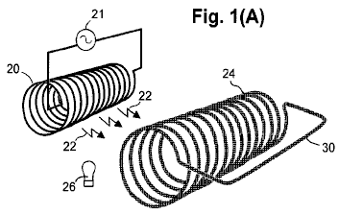

Fig.1A è una vista prospettica schematica raffigurante una bobina invio in relazione ad una bobina-ingrandimento energia tale che i fotoni induttivi dalla bobina invio, propagano alla bobina-ingrandimento energetico.

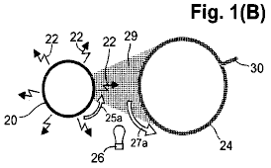

Fig.1B è una vista schematica di fine dell'invio bobina e-ingrandimento energia bobina Fig.1A, raffigurante un'ulteriore radiazione di fotoni induttivi dalla bobina invio e le rispettive direzioni di flusso di elettroni nelle bobine.

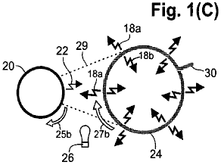

Fig.1C è una vista schematica di fine dell'invio bobina e-ingrandimento energia bobina Fig.1A, raffigurante ulteriormente la produzione di avvolgimenti a irradiante esteriormente-irradia fotoni induttivi ingranditi dalla bobina-ingrandimento energetico.

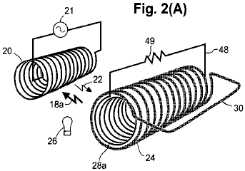

Fig.2A è una vista prospettica schematica che mostra una bobina di uscita interna, coassialmente annidato all'interno della bobina-ingrandimento energia per permettere l'induzione efficiente della bobina di uscita interno dalla bobina-ingrandimento di energia, in cui la corrente di induzione stabilito nella bobina di uscita interno viene utilizzato per alimentare un carico collegato attraverso la bobina di uscita interna.

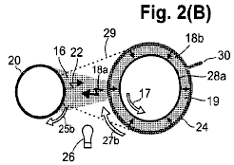

Fig.2B è un end-vista schematica delle bobine mostrati in Fig.2A, raffigurante ulteriormente la maggiore quantità di radiazioni induttiva fotoni ingrandita che viene ricevuto dalla bobina di uscita esterna in confronto alla quantità minore rivolta verso la bobina invio di agire come un back-forza.

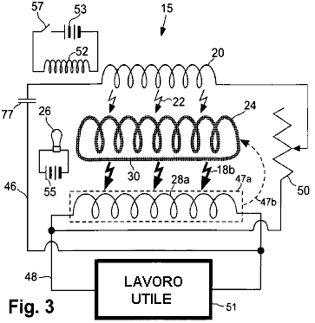

Fig.3 è uno schema elettrico di una forma rappresentativa di un apparato di generazione.

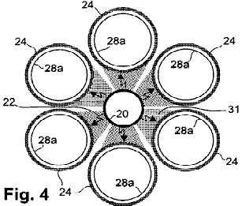

Fig.4 è un end-vista schematica di una forma di realizzazione rappresentativa, comprendente una bobina invio disposto centralmente circondato da sei bobine di ingrandimento energia, aventi ciascuno e asse sostanzialmente parallelo all'asse della bobina invio. Una rispettiva bobina di uscita interno è coassialmente annidato all'interno di ogni bobina-ingrandimento di energia, e le bobine ingrandimento energia sono disposti in modo da catturare sostanzialmente tutti i fotoni induttivi irradiano dalla bobina invio.

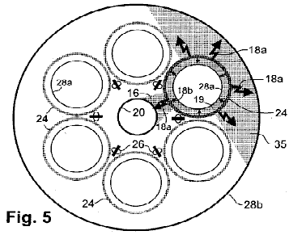

Fig.5 è un end-vista schematica della forma di realizzazione di Fig.4, ulteriormente comprendente una bobina di uscita esterna situata coassialmente con la bobina invio e configurato per circondare tutte le sei bobine di ingrandimento energia in modo da catturare esteriormente-irradiano fotoni induttivi dal-ingrandimento energetico bobine. Anche raffigurato è la maggiore quantità di radiazioni induttiva fotoni ingrandita che viene ricevuto dalle bobine di uscita interni e bobina di uscita esterna rispetto alla minore quantità di radiazione induttiva fotoni che è diretta verso la bobina invio di agire come un back-forza . Sono inoltre mostrate le matrici di LED utilizzati per eccitare le bobine di ingrandimento energia per diventare fotoconduttiva.

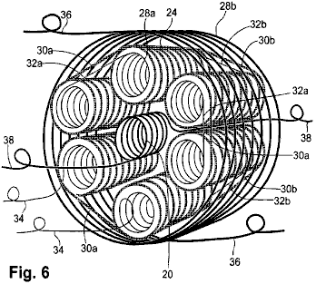

Fig.6 è una vista prospettica della forma di realizzazione di Fig.4 e Fig.5 ma ulteriormente raffigurante rispettive connessioni inter-coil per le bobine ingrandimento energia e di uscita interno, nonché rispettivi conduttori di bobina invio, bobine di uscita interni e bobina di uscita esterna.

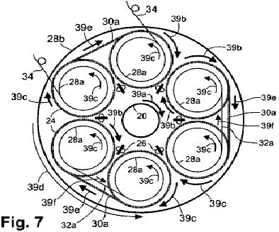

Fig.7 è una vista head-end schematicamente raffigurante esemplari indicazioni flusso di corrente nella bobina di invio, bobine, bobine di uscita interne, e bobine di uscita esterni-ingrandimento di energia, così come nelle varie connessioni inter-coil della realizzazione di Fig.4.

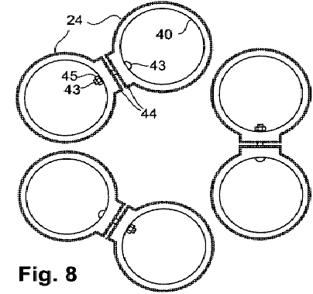

Fig.8 è un end-vista schematica che mostra una forma di realizzazione del modo in cui le connessioni inter-bobina può essere fatta tra bobine ingrandimento energia adiacenti.

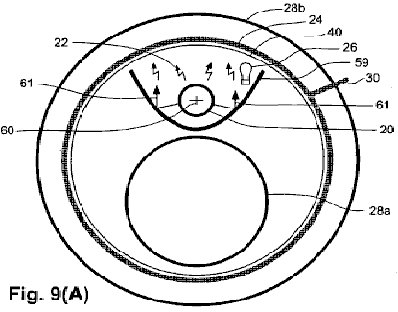

Fig.9A è un end-vista schematica illustrante la configurazione della serpentina di una realizzazione in cui una bobina di trasmissione e una bobina di uscita interno sono nidificati all'interno di una bobina di ingrandimento energia, che a sua volta è annidato all'interno di una bobina di uscita esterno. Un separatore metallico, di forma sostanzialmente parabolica, ed essendo situato tra la bobina invio e la bobina di uscita interna, riflette parte della radiazione induttiva fotoni altrimenti inutilizzato per massimizzare la radiazione effettivo ricevuto dalla bobina-ingrandimento di energia. Inoltre, lo schermo metallico impedisce la bobina di uscita interna di ricevere radiazione inviata dalla bobina invio.

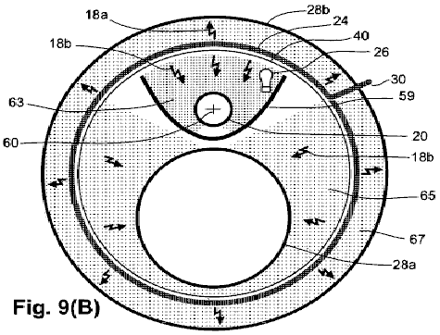

Fig.9B è un end-schematicamente la configurazione della serpentina di Fig.9A, raffigurante ulteriormente il separatore metallico agisce da schermo per limitare la radiazione forza inversa raggiungere la bobina invio consentendo bobina di uscita interno per ricevere una porzione sostanziale della radiazione da ingrandita la bobina di ingrandimento energia. Anche raffigurato è la maggiore quantità di radiazione fotonica induttivo ingrandita che viene ricevuto dalla bobina uscita interna e la bobina di uscita esterna in confronto alla quantità minore che viene ricevuto dalla bobina invio di agire come una forza inversa.

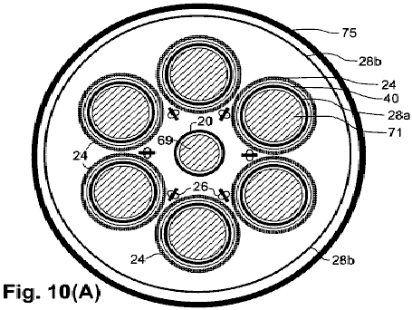

Fig10A è un end-vista schematica illustrante la configurazione della serpentina di un'altra forma di realizzazione che è simile in alcuni aspetti alla forma di realizzazione di Fig.4, ma includendo anche rispettivi nuclei ferromagnetici all'interno della bobina di trasmissione e bobine di uscita interne. Inoltre è raffigurato uno schermo metallico che circonda l'intero apparato.

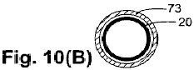

Fig.10B è un end-vista schematica di una bobina invio di un'altra forma di realizzazione in cui un manicotto ferromagnetico è disposta coassialmente intorno alla bobina invio.

DESCRIZIONE DETTAGLIATA
Considerazioni tecniche generali
La comprensione di come "energia infinita" è venuto erroneamente respinto dalla comunità scientifica, chiarisce la base di questa invenzione. La funzione elettrodinamico descritto nelle realizzazioni descritte qui di seguito, è conforme alla regola di energia alternativa di Helmholtz, in cui si afferma che una forza che non è in linea con la sua forza causale "può essere perso o guadagnato all'infinito". Questa regola è stata inserita nel "Uber die Erhaltung der Kraft" ("Sulla conservazione della forza"), che Hermann Helmholtz consegnato al Physical Society di Berlino nel 1847. Ma, Helmholtz erroneamente creduto che "tutte le azioni in natura sono riducibili alle forze di attrazione e repulsione, l'intensità delle forze che dipendono esclusivamente sulle distanze tra i punti coinvolti .... quindi è impossibile ottenere un numero illimitato di forza in grado di fare il lavoro come il risultato di una combinazione qualsiasi di oggetti naturali ".
Helmholtz rifiutato di accettare l'idea che l'energia magnetica qualificata per lo stato all'infinito nonostante il fatto che (1820) forza magnetica di Ampere su conduttori paralleli rettilinei, è ovviamente trasversale alla direzione delle correnti elettriche, piuttosto che essere in linea con le correnti. Egli omesso menzione che la forza magnetica a Ampere (1825) importante dell'invenzione, l'elettromagnete solenoidale, è causata da correnti nelle anse dei suoi avvolgimenti, che sono trasversali alla direzione della forza magnetica. Inoltre, non è riuscito a dire che Ampere considerata la forza magnetica di un magnete permanente per essere causato da correnti circolari trasversali minute, che ora sono riconosciuti come gli elettroni che girano e orbita trasversalmente.
Helmholtz, che è stato educato come medico militare senza alcun studio formale della fisica, è basata invece su una spiegazione metafisica obsoleto di forza magnetica: "attrazione magnetica può dedurre completamente dall'assunzione di due fluidi che attraggono o respingono in rapporto inverso di il quadrato della loro distanza .... E 'noto che gli effetti esterni di un magnete può sempre essere rappresentati da una certa distribuzione dei fluidi magnetici sulla sua superficie ". Senza partenza da questa credenza in fluidi magnetici, Helmholtz citato (1846) l'interpretazione simile sbagliato Wilhelm Weber che le forze magnetiche e induttivi sono diretti nella stessa linea come quella tra le cariche elettriche in movimento che causano le forze.
Weber aveva pensato che potesse unificare coulombiane, magnetico, e le forze induttivi in ​​un unico, semplice equazione, ma viziata termine magnetica forza di Weber porta alla conclusione assurda che una corrente costante in un filo rettilineo induce una corrente elettrica costante in un filo parallelo . Inoltre, una corrente che cambia non induce una forza elettromotrice in linea con l'attuale, come equazione di Weber mostrato. La forza indotta è compensato invece, che diventa più evidente, inoltre, che i due, bobine coassiali nidificati sono separati. Ciò che sembra essere una diretta opporsi back-forza è in realtà una forza induttiva reciproca.
L'affermazione di Helmholtz che la somma totale di energia nell'universo è un importo fisso che è immutabile in quantità di eternità in eternità appello ai suoi giovani amici. Ma, gli scienziati anziani della Physical Society di Berlino ha dichiarato la sua carta di essere "speculazione fantastica" e un "salto pericolosa nella metafisica molto speculative", così è stata respinta per la pubblicazione in Annalen der Physik. Piuttosto che accettare questo rifiuto costruttivo, Helmholtz ha trovato una stampante disposti ad aiutarlo auto-pubblicare il suo lavoro. Helmholtz guidato la pubblicazione di una dichiarazione che la sua carta era stata letta prima della società, ma lui maliziosamente trattenuto menzione del suo rifiuto a titolo definitivo. Lettori sprovveduti da allora hanno ricevuto l'impressione errata che il suo governo-conservazione dell'energia universale aveva ricevuto l'approvazione da parte della Società, piuttosto che la sua censura.
Helmholtz (1862, 1863) pubblicizzato il suo concetto così: "Siamo stati portati fino a una legge naturale universale, che ... esprime una struttura perfettamente generale e particolare caratteristica di tutte le forze della natura, e che ... deve essere posto per il lato delle leggi della inalterabilità della massa e della inalterabilità degli elementi chimici ". Helmholtz (1881) ha dichiarato che qualsiasi forza che non risparmiare energia sarebbe "in contraddizione con l'assioma di Newton, che ha stabilito l'uguaglianza di azione e di reazione per tutte le forze naturali" (sic). Con questo travisamento ingannevole di principio strettamente meccanica di Newton, Helmholtz aveva abilmente riuscito a pendolarismo il profondo rispetto per le leggi di Newton per la sua dottrina non scientifica. Successivamente, la Gran Croce è stato conferito Helmholtz dai re di Svezia e Italia e il Presidente della Repubblica francese, e fu accolto dall'imperatore tedesco nella nobiltà con il titolo di "von", ha aggiunto al suo nome. Questi prestigiosi riconoscimenti fatti la sua dottrina virtualmente inattaccabile nella comunità scientifica.
Il principio di Ampere di attrazione magnetica trasversale e repulsione tra le correnti elettriche era stato fatto in un'equazione per la forza magnetica tra cariche elettriche in movimento di Carl Gauss Fredrick (scritto nel 1835, pubblicato postumo nel 1865). La parte critica degli spettacoli equazione di Gauss, e testi di fisica moderni concordano, che forza magnetica trasversale alla forza che impartisce una velocità relativa (cioè perpendicolare ad una linea di collegamento) tra le cariche. In mancanza di un retro-forza diretta, una forza magnetica trasversale può produrre una forza maggiore della forza che provoca.
L'unico fisico a riconoscere in stampa, il significato profondo del lavoro di Gauss, è stato James Clerk Maxwell (1873), che ha dichiarato: "(Se la formula di Gauss è corretto), l'energia può essere generata a tempo indeterminato in un sistema finito con mezzi fisici". Prevenuto con "legge" di Helmholtz, Maxwell ha scelto di non credere trasversale equazione magnetica forza di Gauss e accettato Wilhelm Weber (1846) erronea in linea formula invece. Maxwell ha anche ammesso di sapere (1845) rimprovero di Gauss di Weber per la sua direzione sbagliata di forza magnetica come "un rovesciamento completo della formula fondamentale di Ampère e l'adozione di essenziale una diversa".
Nel 1893, la parte critica della formula di Ampere per forza magnetica, che Weber e Maxwell respinti e che Helmholtz aveva sostituito con il suo contrario spiegazione metafisica, è stato proposto per la base per la misura internazionale della corrente elettrica, l'Ampere (o amplificatore), da definire in termini di forza magnetica trasversale che la corrente produce. Ma la dottrina di Helmholtz era diventato così insensibile ai fatti che chi ha sfidato questa "legge" di fronte la diffamazione e il ridicolo.
Il primo riconoscimento di energia illimitata proveniva da Sir Joseph Larmor che ha riportato nel 1897, "Un singolo ione e, descrivendo un'orbita ellittica sotto l'attrazione per un centro fisso ... deve rapidamente perdere la sua energia dalle radiazioni ... ma nei casi di movimento costante, è proprio questo importo che è necessario per mantenere la permanenza del movimento nell'etere ". A quanto pare a placare i critici del suo concetto eretica, Larmor offerto una ritrattazione tiepido nel 1900: "L'energia di gruppi orbitali ... sarebbe nel tempo, sensibilmente dissipata dalle radiazioni, in modo che tali gruppi non potevano essere permanente".
Nel 1911, Rutherford ha scoperto che un atomo assomiglia a un piccolo sistema solare con gli ioni negativi in ​​movimento come pianeti intorno ad un piccolo, nucleo carico positivamente. Questi elettroni orbitanti senza fine erano una fonte di radiazione perpetua che era stato giustamente descritto da Larmor, e questi elettroni orbitanti erano anche (1911) "oscillatori armonici" di Planck, che ha usato per spiegare il punto zero (ZPE). ZPE è stato dimostrato dal fatto che l'elio liquido rimane sotto pressione atmosferica allo zero assoluto, in modo che l'elio deve essere pressurizzato a diventare solido a quella temperatura. Planck credeva che oscillatori armonici derivati ​​"energia oscura" dall'etere per sostenere le loro oscillazioni, ammettendo in tal modo che esista una fonte infinita di energia. Tuttavia, ha assegnato una origine occulta a questa energia infinita, piuttosto che una fonte convenzionale che non era incontrato con l'approvazione di Helmholtz.
Niels Bohr (1924) è stato infastidito dalla nozione che la radiazione da un elettrone orbitante scolava velocemente la sua energia in modo che l'elettrone dovrebbe spirale nel nucleo. Whittaker (1951) afferma: "Bohr e soci hanno abbandonato il principio ... che un atomo che emette o assorbe radiazioni deve essere perdendo o guadagnando energia. Al suo posto, hanno introdotto il concetto o radiazione virtuale, che è stato propagato in ... onde, ma che non trasmette energia e slancio ". Successivamente, l'intera comunità scientifica ha respinto radiazione Larmor come fonte di energia reale perché non è riuscito a conformarsi alla dottrina universalmente accettata di Helmholtz.
Idea vincolante di Helmholtz che la grande quantità di luce e calore radiante i molti miliardi di stelle nell'universo può venire solo da energia memorizzata in precedenza, ha portato gli scienziati a consentire che la fusione di preesistenti idrogeno in elio, forniture quasi tutta l'energia che provoca luce e calore per irradiare dal sole e le altre partenze. Se è così, allora l'intero universo sarà completamente buio dopo l'attuale fornitura di idrogeno nelle stelle è consumato in circa 20 miliardi di anni. William A. Fowler (1965) ritiene che in sostanza tutto l'idrogeno nell'universo "è emerso dai primi minuti della alta temperatura iniziale, fase ad alta densità dell'Universo in espansione, i cosiddetti 'big bang' ... "Inoltre, l'energia dell'universo è stato pensato da alcuni retroscena di essere" "radiazione dal" relitto Big Bang ".
Per accettare l'idea del Big Bang che tutte le stelle dell'universo origine, allo stesso tempo, è stato necessario tener conto del fatto che la maggior parte delle stelle sono molto più giovani o molto più vecchia della presunta età della manifestazione di una volta, che indica che il loro energia deve provenire da una fonte ricorrente. Il Big Bang è interamente dipendente dalla idea che l'intero universo è in espansione, che derivava dall'interpretazione che red-shift di Hubble con la distanza dalla sorgente di luce, rappresenta un cambiamento di Doppler di sfuggente stelle e galassie. Questa interpretazione espansione universo fu distrutta da William G. Tifft (1976, 1977), il quale ha rilevato che osservati rossi turni non sono distribuiti in modo casuale e senza intoppi in un intervallo di valori, come ci si aspetterebbe dalle Doppler di un vasto numero di sfuggente stelle e galassie. Invece, i rossi turni osservati tutti cadono su equidistanti, valori quantizzati.
Inoltre, Shpenkov e Kreidik (2002) hanno determinato che la temperatura radiazione corrispondente al periodo fondamentale del moto orbitale dell'elettrone nell'atomo di idrogeno del 2.7289ºK corrisponde alla temperatura misurata di radiazione di fondo cosmico di 2.725ºK più o meno 0.002ºK. Questo rappresenta-livello zero radiazioni Larmor perpetua da atomi di idrogeno interstellare dispersi nell'universo. Quindi, l'idea di Helmholtz che "l'energia dell'universo è una quantità fissa immutabile in quantità di eternità in eternità" non sta in piedi fino a fatti noti.
La grande quantità di calore complessivo di fotoni che è generato continuamente da radiazioni Larmor può spiegare l'illuminazione di stelle e per l'enorme calore e pressione in centri galattici attivi. Sulla base del fatto che slancio fotoni mostra, fotoni devono possedere massa, perché, come spiegato Newton, momento è massa per velocità, che in questo caso è "c". Di conseguenza, la creazione di fotoni induzione per irraggiamento Larmor, crea anche nuova massa. Le condizioni che Fowler stava cercando per l'idrogeno nucleosintesi, sono apparentemente vengono forniti a tempo indeterminato in galassie attive e, eventualmente, al sole e le altre stelle di sopra di una certa dimensione. Questa invenzione utilizza una fonte di energia illimitata simile.
Un altro principio che è importante per questa specifica, è che il trasferimento di energia per induzione elettrica è stato trovato dalla Richiedente per funzionare nello stesso modo come il trasferimento di energia per trasmissione e ricezione di segnali radio oscillanti. Una forza trasversale è comunicato in entrambi i casi, la forza diminuisce analogamente con la distanza, e gli effetti di schermatura e riflessione sono identici. Dal momento che i segnali radio sono comunicati dai fotoni, ricorrente ritiene che la forza induttiva viene anche trasmessa da fotoni. La radiazione di fotoni induttivi neoformati risulta quando una carica accelerata sperimenta un cambiamento nella direzione di accelerazione. Radiazioni induttivo si verifica quando l'accelerazione di cariche elettriche è invertita, come in bremsstrahlung di Rontgen, in lineare oscillatore di Hertz (più tutti gli altri radiodiffusione antenne) bobine, ed in cui portano una corrente alternata.
In un caso simile, in cui le cariche elettriche si spostano in un movimento curvilineo a causa di un continuo cambiamento di accelerazione centripeta, fotoni induttivi sono irradiate costantemente. Ciò include la radiazione di elettroni orbitanti nuclei atomici (radiazioni Larmor) e da elettroni di conduzione che scorre in una bobina di filo, se la corrente è stabile o meno. Circolarmente prodotte fotoni induttivi inducono un movimento circolare (diamagnetism) in elettroni mobili situate in prossimità dell'asse del movimento circolare dell'elettrone.
In casi sia il reverse-accelerazione e centripeto-accelerazione, fotoni induttivi trasmettere una forza di elettroni mobili che è trasversale al percorso di propagazione del fotone. Come riportato Lapp e Andrews (1954), "fotoni a bassa energia producono fotoelettroni perpendicolarmente al loro percorso ...". Questa stessa forza ad angolo retto senza un back-forza diretta, vale anche per tutti gli elettroni di conduzione, che vengono accelerati da fotoni a bassa energia. Quindi, l'energia induttiva si qualifica per l'esenzione dalla legge-risparmio energetico stesso principio ad infinitum di Helmholtz, che esenta energia magnetica.
La forza trasversale che fotoni induttivamente prodotte consegnati elettroni mobili, è di fronte in direzione del movimento simultaneo di carica primario che produce la radiazione. Ciò è dimostrato dal di Faraday corrente indotta opposta alla corrente indurre e dal movimento circolare diamagnetically indotta che, in un certo senso di rotazione, opposto al movimento degli elettroni circolare nella bobina produce. Un flusso oscillante di elettroni all'interno di un ciclo di una bobina di filo, induce una forza sugli elettroni di conduzione che è nella direzione opposta in spire adiacenti dello stesso filo. Ciò si traduce in autoinduzione.
Importante per questa specifica è la realizzazione che l'energia trasmessa da fotoni è cinetica piuttosto che elettromagnetico. Fotoni induttivamente irradiate di bassa energia, raggi di luce e raggi X non possono essere deviati da e campo elettrico o magnetico a causa di carica neutra i fotoni. Né fanno fotoni neutri trasportano un campo elettrico o magnetico con loro. Radiazioni Photon è prodotta da un cambiamento nell'accelerazione di una carica elettrica, in modo che solo in casi particolari ce l'ha un'origine elettrocinetico che comporta una forza magnetica. Per onorare questi fatti, Richiedente usa il termine "spettro elettrocinetico" al posto di "spettro elettromagnetico".
Un altro principio che è importante per questa specifica è la realizzazione che, anche se la carica dell'elettrone ha un valore costante in tutte le condizioni, la massa di un elettrone non è una quantità invariabile fisso. Tutti elettroni liberi, come in raggi catodici, hanno esattamente la stessa quantità di massa a velocità sub-relativistiche. Questo è chiamato massa "normale" ed è indicata da me. Gli elettroni liberi hanno una carica unica di rapporto di massa che rende la forza magnetica risultante da velocità sub-relativistica impartita a tale elettroni, esattamente uguale all'energia immessa con elettroni "normali".
Inoltre, quando un elettrone normale è dato un'accelerazione sub-relativistica, la forza induttiva che produce è pari alla forza che riceve. La massa di elettroni altamente conduttivo dei metalli è apparentemente molto vicino al normale, ma qualsiasi molto lievi guadagni induttivo-energetici sarebbe mascherato da inefficienze. L'ubiquità di elettroni liberi e gli elettroni di conduzione dei metalli ha portato alla vista quell'elettrone massa è una figura mai variabile che consenta la legge di conservazione dell'energia da applicare energia magnetica ed energia induttiva.
Determinazioni accurate di massa dell'elettrone nei solidi sono stati resi possibili dalla risonanza ciclotronica, che è anche chiamato risonanza diamagnetico. La forza diamagnetico prodotta dal flusso costante di elettroni in una bobina di filo, induce gli elettroni mobili di un semiconduttore a muoversi in un'orbita circolare di raggio indefinito ma ad una frequenza angolare definita. Questa frequenza è legata solo alla forza induttiva e la massa dell'elettrone. Allo stesso tempo, una forza magnetica repulsiva è sviluppato dalla velocità relativa tra il flusso di elettroni nella bobina e gli elettroni di conduzione, provocando gli elettroni mobili del semiconduttore di muoversi secondo una traiettoria elicoidale lontano dalla bobina piuttosto che nei circoli planari. Solo due misurazioni sono necessari per determinare la massa di un tale elettroni: la frequenza di ciclotrone che risuona con la frequenza del moto circolare dell'elettrone, e l'intensità della forza induttiva, che è determinata dalla corrente e le dimensioni della bobina. Poiché il campo magnetico coprodotto è legato agli stessi parametri, la sua misurazione è un surrogato forza induttiva.
Poiché la massa misurata di elettroni di conduzione nei semiconduttori è inferiore al normale, una spiegazione complicata è stato adottato per difendere la costanza della massa dell'elettrone per sostenere dottrina energia di Helmholtz. Una forza supplementare è presumibilmente ricevuto dal energia reticolare onda vibrazionale del cristallo (in quella che avrebbe dovuto essere un atto di auto-refrigerazione) per rendere elettroni normale massa muovono più velocemente del previsto intorno a un percorso circolare, dando così l'aspetto che l'elettrone ha meno di massa rispetto al normale. In questa spiegazione, l'elettrone è considerato un'onda spalmato-out piuttosto che una particella, che è contraddetto dal rinculo billiard-ball-simile di un elettrone quando viene urtato da un quanto di radiazione, come descritto da Arthur Crompton e Samuel Allison (1935).
L'errore che mutuato energia può fornire una spinta in velocità di un elettrone, è più evidente nel caso di moto lineare. La teoria massa efficace considera che la maggior velocità lineare è causato da una spinta data a elettroni normale massa da un "un'onda longitudinale" impartita da una forza applicata esternamente nella stessa direzione del movimento degli elettroni. Dal momento che questa onda longitudinale è anche considerato di avere una fonte di vibrazioni-reticolo cristallino, la teoria effettiva massa si basa su una inversione di entropia in violazione del secondo principio della termodinamica.
Nessun contributo ragionevole di energia direzionale diretta può essere richiamato da qualsiasi fonte di impartire anormalmente grande velocità agli elettroni di conduzione nei semiconduttori. Quindi, l'operazione di forme di realizzazione qui descritte apparecchi, si basa su elettroni aventi proprietà delle particelle e elettroni aventi massa inerziale meno-then-normale senza invocare alcuna forze speciali. Questo è supportato da (1999) Dichiarazione di Brennan che "il problema complicata di un elettrone in movimento all'interno di un cristallo sotto l'interazione di un potenziale periodico ma complicata, può essere ridotto a quello di una semplice particella libera, ma con una massa modificato". Il termine "efficace" è qui considerato ridondante in riferimento alla massa inerziale veramente, ma "massa effettiva" ha ancora rilevanza in riferimento al movimento netto dei posti vacanti orbitali o "buchi" nella direzione opposta di elettroni di piccola massa.
Con F = ma, un elettrone piccola massa riceve maggiore accelerazione e maggiore velocità di una data forza di un elettrone di massa normale. La velocità e l'energia cinetica impartita ad un corpo elettricamente carico da una forza, sono determinate dalla carica elettrica senza riguardo alla massa del corpo. Avendo una minore quantità di massa, permette un corpo di raggiungere una maggiore velocità con qualsiasi forza. Quindi, la forza magnetica prodotta dalla carica a questa velocità più elevata sarà maggiore di quanto sarebbe normalmente per la stessa quantità di forza. Questo permette elettroni a bassa massa per produrre una forza magnetica che è maggiore della forza applicata.
Inoltre, la quantità di energia di radiazione induttiva di elettroni accelerati è legato alla carica di un elettrone senza riguardo alla sua massa. L'energia della radiazione induttivi aumenta con il quadrato dell'accelerazione dell'elettrone secondo (1900) equazione di Larmor, mentre l'accelerazione è inversamente proporzionale alla minore elettroni massa relativa alla normalità massa dell'elettrone. Pertanto, l'accelerazione maggiore del normale di elettroni a bassa massa, permette la re-radiazione ingrandita energia induttiva fotoni ad un fattore di ingrandimento che è proporzionale al quadrato della massa dell'elettrone, ad esempio, il fattore di ingrandimento induttiva energia di cadmio fotoelettroni seleniuro con 0,13 della normale massa dell'elettrone è (0,13)², che è 59 volte.
Gli elettroni sembrano acquisire o un capannone di massa da fotoni in modo da adattarsi ai vincoli di particolari orbite attorno nuclei, perché ogni orbita impone una specifica massa dell'elettrone. Nei metalli, in cui gli elettroni di conduzione sembrano muoversi come farebbe un gas, si potrebbe pensare che avrebbero assumere la massa normale di elettroni liberi. Ma il più grande libero cammino medio degli elettroni nei metalli più conduttivi è riferito circa 100 spaziature atomiche tra collisioni (POP, 1997), così gli elettroni di conduzione apparentemente ricadono in orbita di volta in volta e quindi riguadagnare loro valori di massa specifica-metallo.
Come elettroni di conduzione passano da un tipo ad un altro metallo, essi o perdono o guadagnano calore-fotoni per regolare la loro messa a diversi vincoli orbitali. In un circuito comprendente due diversi conduttori metallici posti a contatto serie tra loro, il flusso di elettroni di conduzione in una direzione provoca l'emissione di calore-fotoni allo svincolo, mentre un flusso di elettroni nella direzione inversa provoca raffreddamento come il risultato di ambientali di calore fotoni assorbiti dagli elettroni di conduzione allo svincolo (effetto di raffreddamento Peltier). Quando un metallo è unito con un semiconduttore cui elettroni conduttivo, una massa molto inferiore rispetto a metalli, molto maggiore riscaldamento o raffreddamento avviene alla loro congiunzione.
John Bardeen (1941) ha riferito che la (effettiva) di massa di superconduttore elettroni nei superconduttori a bassa temperatura è soltanto 10⁻⁴ grande come la massa degli elettroni normali. Questo viene dimostrato quando elettroni superconduttori sono accelerati ad una velocità molto superiore circolare normale in correnti parassite indotte diamagnetically, che si traduce in enormi forze magnetiche che sono capaci di far levitare oggetti magnetici pesanti. Elettroni con 10⁻⁴ tempi massa normale sono apparentemente privi, (o quasi priva) della massa del fotone incluso, così elettroni normali sono dedotte possedere massa fotone circa 10⁴ volte più incluso quello proprio di massa dell'elettrone nudo.
I mezzi con cui la massa del fotone può essere incorporato all'interno, o espulsa dagli elettroni, possono essere dedotte da informazioni conosciute. Sulla base della dispersione Thompson sezione trasversale, il raggio classica di un elettrone normale è 2 x 10⁻¹⁵ cm. Se l'elettrone ha carica uniforme una sfera di tale raggio, la velocità periferica è ampiamente superata la velocità della luce, al fine di fornire il momento magnetico osservato. Dehmelt (1989) ha stabilito che il raggio della carica di filatura che crea il magnetismo di un elettrone, è di circa 10⁻²⁰ cm. Questa apparente incongruenza può essere spiegato se l'elettrone viene considerato un guscio cavo (che è commisurato piccola massa dell'elettrone nuda rispetto al raggio molto ampio) e se la carica negativa del guscio non è la fonte del momento magnetico.
E 'noto da tempo che un fotone può essere suddiviso in uno ione negativo (elettroni) e uno ione positivo (positroni), aventi ciascuno la stessa quantità di carica, ma di segno opposto. Elettroni e positroni possono ricombinano in fotoni elettricamente neutro, quindi è evidente che i fotoni sono composti da un positivo e uno ione negativo. Due ioni filatura intorno a vicenda potrebbero produrre onda natura del fotone. L'unico formato di fotoni ione che può esistere come entità separata ha una carica di esattamente più uno o meno uno, mentre gli ioni possono avere una molto più grande o molto piccola carica e la massa quando combinato in fotoni, finché i due Gli ioni sono uguali in carica e di massa. Combinati in un fotone, i due ioni sono apparentemente attratti insieme così forte che i loro volumi individuali sono molto più piccola di come entità separate.
Quando un fotone dipolo entra in un guscio elettronico, la sua porzione di ioni negativi dovrebbe essere forzata verso il centro della shell coulombiane repulsione, mentre ione positivo del fotone sarebbe attratto dalla carica negativa del guscio in modo uguale in tutte le direzioni. Gli ioni negativi fotoni sarebbe probabilmente si fondono in un unico corpo al centro di elettroni, mentre la porzione positiva di litio dovrebbe orbitare attorno lo ione negativo centralizzato per mantenere il momento angolare del fotone. L'alta velocità periferica di questo orbitante massa del fotone consentirebbe porzioni di materiale fotone di spin off e uscire dal guscio elettronico alla stessa velocità alla quale sono entrati l'elettrone, cioè, la velocità della luce. L'orbita della carica di fotoni positiva a piccolo raggio di Dehmelt, molto probabilmente spiega il momento magnetico che si osserva in elettroni di massa normale.
Liberate elettroni di conduzione di piccola massa all'interno di semiconduttori intrinseci (che sono fotoconduttori anche per la loro natura), ed entro semiconduttori drogati, sono per lo più protetti contro l'acquisizione di massa dai fotoni ambient-calore dalle proprietà isolanti al calore dei semiconduttori. Al contrario, gli elettroni piccola massa iniettati metalli conducibilità termica, acquisire rapidamente massa dai fotoni ambient-calore dall'esistenza di condizioni criogeniche, ma sono vulnerabili a calore-fotoni interne create per induzione eccessivo.
Elettroni di conduzione di metalli, tipicamente muovono come un gruppo a velocità di deriva di meno di un millimetro al secondo, anche se la velocità degli effetti elettrici avvicina alla velocità della luce. (Fotoni sono probabilmente coinvolti nel movimento di energia elettrica in conduttori metallici.) Al contrario, gli elettroni di piccola massa conduttivi possono muoversi autonomamente a grandi velocità nei superconduttori e semiconduttori. Brennan (1999, p. 631) riporta la velocità di deriva di un particolare movimento di elettroni in un semiconduttore, di essere un micrometro in circa 10 picosecondi, che è equivalente a 100 chilometri al secondo.
La concentrazione degli elettroni di conduzione nei metalli è uguale al numero di atomi, mentre nei semiconduttori, gli elettroni mobili piccola massa che sono liberi di muoversi, possono variare notevolmente con la quantità di determinate radiazioni fotone ricevuto. Poiché la grandezza di una corrente elettrica è un riepilogo del numero di elettroni coinvolti, volte le rispettive velocità di deriva, la corrente sviluppato da un piccolo insieme di fotoconduttore elettroni in movimento ad alta velocità, può superare la corrente di un numero molto maggiore di elettroni di conduzione muove ad una velocità molto bassa in un metallo.
Una caratteristica generale semiconduttori intrinseci è che diventano fotoconduttivo in proporzione alla quantità di bombardamento qualche particolare frequenza elettroni liberare (o banda di frequenze) di energia fotonica, fino a un certo limite. La quantità di bombardamenti dalla particolare lunghezza d'onda (o, equivalentemente, la frequenza), aumenta insieme con tutte le altre lunghezze d'onda dei fotoni come la temperatura ambiente aumenta, cioè come l'area sotto corpo nero curva radiazioni aumenta di Planck. Di conseguenza, la conducibilità dei semiconduttori continua ad aumentare con la temperatura, mentre la conducibilità scende praticamente a zero a bassa temperatura se non si verifica superconduttività.
Una singola particella alfa ad alta energia può liberare un gran numero di elettroni di piccola massa in un semiconduttore a film sottile, come (1915) esperimento di ingrandimento energia Leimer sembra mostrare. Radiazioni alfa di Leimer era situato vicino all'estremità lontana di un filo dell'antenna sospesa di lunghezza dichiarata, quando ha sperimentato l'aumento energia magnetica massima nella bobina dell'amperometro nel ricevitore. Gli elettroni a bassa massa dovevano aver viaggiato tutta la lunghezza dell'antenna sospesa e la linea di collegamento al suo apparato ricevente senza incontrare fori di cattura. Assumendo questi elettroni percorso una distanza di 1 a 10 metri in meno di un semiperiodo della radiofrequenza, (cioè, meno di 4 microsecondi a 128 kHz) in quel momento la direzione dell'elettrone piccola massa sarebbe stata invertita , questo sarebbe equivalente a velocità di 25 a 250 km / sec.
Un gran numero di elettroni superconduttori può essere messa in moto da radiazione fotonica induttivo. Al contrario, le radiazioni di fotoni induttivo può passare soprattutto attraverso fotoconduttori che hanno basse concentrazioni di mobili, elettroni di piccola massa. Interpretazione Richiedente dell'esperimento di Leimer è che le liberati elettroni a bassa massa del rivestimento semiconduttore del filo dell'antenna, non erano direttamente accelerati dai fotoni induttiva del segnale radio, ma piuttosto sono stati accelerato ad alta velocità da un campo elettrico oscillante creato nel filo metallico dai fotoni radiofoniche.
Una revisione di un esperimento eseguito da file e Mills (1963), mostra che la bassissima massa degli elettroni superconduttori è responsabile di causare supercurrents differire da correnti elettriche normali. Una bobina superconduttore solenoidale (comprendente una lega filo Nb-25% Zr sotto 4,3ºK.) con i terminali saldati a punti insieme per fare un conduttore continuo, è stato impiegato. Sono stati osservati estremamente lento declino di supercurrents indotti, che può essere attribuito ad un enorme aumento di auto-induzione della bobina. Perché un supercorrente si avvicina alla sua massima carica asintoticamente quando scaricando, una misura conveniente di ricarica della bobina o il tasso di scarico è la "costante di tempo". La costante di tempo ha lo stesso valore per il carico e lo scarico, ed è definita come

(a) il tempo necessario per la ricarica della batteria al 63% della quantità massima di inducibile corrente nella bobina per una data forza diamagnetico, o
(b) il tempo necessario per scaricare il 63% della corrente indotta della bobina.

In normali conduttori, induttivo costante di tempo viene calcolata dalla induttanza della bobina, divisa per la resistenza della bobina. Con l'utilizzo di una equazione empirica, l'induttanza della bobina nel suo stato non-superconduttore viene calcolata pari a 0,34 Henry, sulla base di un solenoide doppio strato di 384 giri che misura 4 pollici (10 cm) di diametro e 10 pollici (25 centimetri) di lunghezza. La resistenza del filo di diametro 0,020 pollici (0,51 mm) ad una temperatura di 5ºK. (appena sopra Tc) è stimato utilizzando i dati per solo Zr, essere 4 x 10² ohm. (Dati resistività non erano disponibili per Nb o la lega soggetto). In condizioni non superconduttori, la costante di tempo per la carica e la scarica questa bobina viene quindi calcolato essere circa 8 x 10⁻⁵ sec.
Il tempo necessario per ricaricare una supercorrente nella bobina nell'esperimento non è stato segnalato. Ma, sulla base delle riportati 50 ri-energisings e determinazioni magnetici eseguite in 200 ore, il tempo di carico misurata nello stato superconduttore viene calcolata per essere non più di 4 ore in media.
Uso di Bardeen (1941) formula m è approssimativamente uguale a me volte 10⁻⁴ per l'ordine di grandezza della massa bassa superconduttore dell'elettrone Tc, e utilizzando l'equazione di Larmor (1900) che riguarda la potenza della radiazione induttiva al quadrato dell'accelerazione del carica, l'induttanza della bobina dovrebbe aumentare da (10⁴)² = 10⁸ volte nello stato superconduttore. Pertanto, l'aumento calcolato nella costante di tempo del carico in su supercorrente è 8 x 10⁻⁵ x 10⁸ pari 8 x 10³ secondi 2,2 ore, che è dello stesso ordine di grandezza del tempo di carica massimo effettivo. L'auto-induzione di un incremento di tale importo perché gli elettroni di piccola massa sono accelerati 10⁴ volte più veloce.
Nel caso di scarico, la costante di tempo del supercorrente fu progettata da file e Mills da cali misurati osservate su periodi di 21 e 37 giorni. Le proiezioni dei due 63% declini concordate da vicino 4 x 10¹² secondi (= 1,3 x 10⁵ anni). Pertanto, la costante di tempo di scarica supercorrente, basato sulla proiezione misure reali, era aumentata di 5 x 10¹⁶ volte la costante di tempo per gli elettroni di massa normale.
La forza motrice durante la carica, era stata la forza induttiva applicata, mentre la forza motrice durante lo scarico è stato il supercorrente che era stato ingrandito 108 volte. Pertanto, durante la scarica della supercorrente, si aumenta la costante di tempo di nuovo con 10⁸ volte, quindi l'aumento complessivo calcolato nella costante di tempo di scarica è 10⁸ x 10⁸ = 10¹⁶ volte superiore al normale costante di tempo. Questo valore calcolato della costante di tempo non superconduttore, basata unicamente sulla crescita della radiazione induttiva a causa di estremamente bassa massa dell'elettrone, confronta favorevolmente in grandezza con il valore effettivamente osservato di 5 x 10¹⁶ volte la costante di tempo normale.
La bobina superconduttore richiesto non più di quattro ore per caricare la supercorrente, ma durante la scarica successiva, la bobina superconduttore è stato progettato per irradiare energia fotonica induttiva dalla accelerazione centripeta degli elettroni superconduttori per 130 mila anni per poi diminuire del 63%. Se questo esperimento potrebbe aver luogo in cui nessuna energia sarebbe necessaria per sostenere condizioni criogeniche critiche, come nello spazio, il lungo scarico di questa bobina eccitata dimostrerebbe chiaramente la creazione di energia sotto forma di fotoni appena creati induttivamente irradiano dal basso superconduttore elettroni -Mass che circolano attorno loop della bobina. Richiedente interpreta come mostrano che gli elettroni piccola massa sono in grado di induttiva energia ingrandimento basata esclusivamente sulla loro massa rispetto a quello degli elettroni normali.
Nelle forme di realizzazione descritte di seguito, l'energia induttiva ingrandita di elettroni a bassa massa è utilizzato in bobine per la generazione di energia elettrica impiegando un flusso di fotoni induttivamente accelerati che alterna in direzione. Questo, a sua volta, aziona elettroni a bassa massa in modo oscillante, in modo tale inversione forzata comporta una sola fase di ingrandimento induttiva energia, piuttosto che i due stadi (carica e naturalmente scarico) nell'esperimento precedente.

Modalità di funzionamento
Fotoni induttivi irradiano da una corrente elettrica oscillante in un conduttore di invio (ad esempio da una antenna di trasmissione ad onde radio) trasmettere una forza, sugli elettroni di conduzione in un conduttore di ricezione, che è trasversale alla direzione di incidenza dei fotoni induttivi incidenti sul conduttore ricevente . Di conseguenza, nessun back-forza viene trasferita direttamente al conduttore di invio. Richiedente ha scoperto che l'azione di tale forza trasversale sugli elettroni piccola massa in un conduttore di ricezione è analogo all'azione della forza magnetica trasversale di Gauss in elettroni liberi in un conduttore, che non è soggetta alla legge cinetiche di conservazione dell'energia. Se il conduttore ricevente ha elettroni piccola massa di conduzione, allora questa forza trasversale potrebbe conferire maggiore accelerazione agli elettroni piccola massa di quello che sarebbe impartire ai normali elettroni liberi. I risultanti maggiori velocità di deriva di elettroni a bassa massa di normali elettroni liberi nel conduttore di ricezione, produrrebbero una maggiore ampiezza di forza induttiva prodotta dagli elettroni piccola massa nel conduttore di ricezione e quindi produrre un ingrandimento dell'energia irradiazione di fotoni induttivi .
La direzione della forza trasversale impartita dai fotoni induttivi irradiate su elettroni di conduzione nel conduttore di ricezione è opposta alla direzione del corrispondente flusso di elettroni nel conduttore di invio. Questo rapporto è simile alla forza induttivo elettroni nella bobina secondaria di un trasformatore, che è anche di fronte alla direzione di flusso di elettroni nella bobina primaria.
Diverse forme di realizzazione elettrica generatore impiegano fotoni induttivi del richiedente irradiati da oscillazioni elettriche in un "invio coil". Fotoni induttivi sono irradiati dalla bobina induttiva e invio verso fotoni bobina di ricezione, definito un "coil-ingrandimento energetico", che comprende un fotoconduttore o materiale superconduttore, o altro materiale idoneo, come descritto di seguito. La bobina-ingrandimento di energia è posto in una condizione favorevole per la produzione di elettroni a bassa massa, che partecipano a conduzione elettrica nella bobina-ingrandimento di energia. Ad esempio, se la bobina-ingrandimento energia è realizzato in materiale fotoconduttivo, la bobina è provvisto di un eccitatore photoconduction. In alternativa, se la bobina-ingrandimento energia è fatta di un materiale superconduttore, la bobina è disposto in un ambiente a temperatura (T) non superiore alla temperatura critica (Tc); cioè, T <Tc. Nel primo esempio, l'eccitatore photoconduction può essere una fonte di illuminazione che fornisce una lunghezza d'onda appropriata di excitive radiazioni electrokinetic. Se la bobina-ingrandimento di energia comprende un semiconduttore drogato, condizione che fornisce elettroni a bassa massa mobile esiste già.
Nella bobina ingrandimento energetico, l'accelerazione superiore alla normale degli elettroni a bassa massa produce forze induttivi maggiore del normale, sotto forma di maggiore del normale radiazione di fotoni induttivi dalla bobina. Il risultante aumento dell'energia induttiva fotoni dal fotoconduttore o superconduttore viene convertita in energia elettrica in una bobina di uscita induttivamente accoppiato alla bobina-ingrandimento di energia. La bobina di uscita può essere realizzato in filo metallico isolato. Una bobina di uscita esemplare si trova coassiale, e nidificato all'interno, la bobina ingrandimento energia. Una bobina di questo tipo viene definito qui, una "bobina di uscita interno".
La capacità dell'apparecchiatura soggetta a produrre in più rispetto a apporto di energia, si basa sulla bobina di uscita riceve più energia ingrandita dalla bobina-ingrandimento energia che è restituito come back-forza dalla bobina di uscita al-ingrandimento energetico bobina. Questo principio è definito qui "leva energia".
Le oscillazioni nella bobina-ingrandimento energia vengono avviate da una sorgente di ingresso di energia esterno che fornisce un impulso iniziale di flusso di elettroni nella bobina di invio. Ad esempio, la fonte di energia di ingresso esterno può essere un elettromagnete indipendente adiacente o un magnete permanente adiacente spostata rapidamente rispetto alla bobina di invio. L'impulso di avvio inizia una oscillazione nella bobina di invio che stimola la radiazione di fotoni induttivo dalla bobina invio alla bobina-ingrandimento di energia. Energia dalla sorgente di ingresso di energia esterna è amplificata dall'apparato finché la bobina-ingrandimento energia non agisce come un oscillatore indipendente ad una frequenza diversa. Oscillazione indipendente è desiderabile evitare collegando le estremità o morsetti della bobina-ingrandimento energia tra loro in modo tale che si traduce in una bobina continua, o un sistema multiplo-coil continuo o sistemi, collegati tra loro in modo tale che la continuità esiste per la conduzione di elettroni a bassa massa nell'intero sistema di bobine. La bobina-ingrandimento energia crea induttivamente più energia nella bobina di uscita rispetto all'energia dell'impulso iniziale. L'uscita risultante ingrandita di energia elettrica prodotta dall'apparato è disponibile per scopi utili in un ciclo di lavoro.
Dopo l'iniziazione, l'apparecchio è costituito autosufficiente utilizzando un ciclo di retroazione disposti in parallelo con il ciclo di lavoro che comprende la bobina di invio, e con un condensatore situato nel loop di retroazione per renderlo un circuito LC, cioè dopo start-up del dispositivo utilizzando la sorgente di ingresso di energia esterna, l'apparato diventa auto-risonante, che permette la sorgente di ingresso di energia esterna da disaccoppiare dall'apparecchiatura senza causare l'apparato di cessare la produzione di energia elettrica.
Durante il normale funzionamento auto-sostenuta, una parte dell'energia elettrica output viene restituito alla bobina invio da parte del circuito di retroazione, superando in tal modo la necessità di utilizzare la fonte di input di energia esterno per sostenere le oscillazioni nella bobina di invio. In altre parole, dopo l'avvio, l'energia esterna che è stato utilizzato dalla bobina invio per eccitare il materiale fotoconduttivo o del materiale superconduttore del coil-ingrandimento energia è sostituita da una porzione della energia di uscita prodotta dall'impianto stesso. Il resto dell'energia elettrica di uscita è disponibile nel ciclo di lavoro per scopi utili.
Avvio della produzione di energia elettrica da parte dell'apparato, si avvantaggia del fatto che il back-induttiva forza inviato dalla bobina di uscita alla bobina-ingrandimento energetico (e quindi in ultima analisi, torna alla bobina invio), arriva al inviando una bobina ciclo dietro l'impulso corrispondente che ha avviato il flusso di elettroni. Questo ritardo di un ciclo del retro-forza, nonché un corrispondente ritardo di un ciclo in feed-back, consente piccoli impulsi iniziali prodotte nella bobina invio di produrre progressivamente maggiori uscite elettriche ciascun ciclo successivo. Di conseguenza, assumendo che il carico elettrico non sia eccessivo durante l'avviamento, solo relativamente pochi cicli avvio dalla sorgente di ingresso di energia esterna tipicamente sono necessarie per realizzare la produzione dall'apparato di una quantità di potenza sufficiente ad azionare il carico e a fornire sufficiente energia feed-back alla bobina invio in modo sostenuto.
Un semiperiodo del lag un ciclo avviene tra una accelerazione iniziale di elettroni nella bobina invio e una corrispondente oscillazione iniziale bobina-ingrandimento di energia. Questo ritardo a metà ciclo si verifica perché i fotoni induzione non sono irradiati dal accelerazione iniziale degli elettroni nella bobina di invio, ma piuttosto sono irradiati quando gli elettroni sono reverse-accelerati. (Kramers, 1923, e Compton e Allison, 1935, p.106). Come i fotoni di nuova formazione vengono irradiati dai rispettivi decelerazione degli elettroni nella bobina invio, ancora più nuovi fotoni sono contemporaneamente formate dalla nuova direzione (cioè la direzione inversa) dell'accelerazione in condizioni oscillanti. Quindi, la radiazione di fotoni da elettroni accelerati alternativamente nella direzione opposta alla forza convogliata, continua ogni semiciclo dopo il semiciclo iniziale.
Ho anche scoperto che un ritardo semiciclo verifica anche tra il flusso iniziale di elettroni nella bobina primaria di un certo tipo di trasformatore, che è semplicemente costituito da bobine nidificate coassialmente anziché essere accoppiato induttivamente da un nucleo di ferro, e l'elettrone risultante flusso indotto nella bobina secondaria. Quando viene applicato a questo apparato, queste scoperte indicano che un secondo ritardo semiciclo si verifica tra l'accelerazione di elettroni a bassa massa nella bobina ingrandimento energetico e il corrispondente flusso di elettroni indotto nella bobina di uscita. Il feed-back dalla bobina di uscita aumenta il flusso di elettroni nella inviando una bobina intero ciclo dopo l'impulso iniziale.
Come discusso in precedenza, la bobina-ingrandimento energia comprende sia un fotoconduttore, un semiconduttore drogato o un superconduttore come fonte di, e come conduttore di elettroni a bassa massa. La configurazione generale della bobina è simile in entrambi i casi. La bobina comprendente un fotoconduttore o semiconduttore drogato, ha un vantaggio operativo a temperature normali, e la bobina comprendente un superconduttore ha un vantaggio operativa al sub-critical temperature (T<Tc), come nello spazio esterno.

Incarnazioni Rappresentante

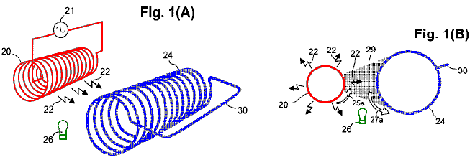

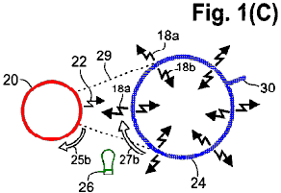

Si fa ora riferimento alla Fig.1A a Fig.1C e Fig.2A e Fig.2B che raffigurano una bobina invio 20 collegato ad una sorgente di corrente alternata 21. La bobina di invio è mostrato avere un profilo cilindrico desiderabile, preferibilmente con una circolare sezione trasversale, come configurazione più efficiente. In Fig.1A e Fig.1B, oscillazioni elettriche dalla sorgente 21 sono condotte alla bobina invio 20 dove provocano fotoni induttivi 22 per irradiare dalla bobina di invio. I fotoni irradiati 22 trasmettono le forze trasversali nello stesso modo che una antenna radiodiffusione trasmette energia oscillante. La bobina di invio 20 può essere un singolo o più strati di filo metallico coibentato (ad esempio filo di rame isolato). Uno strato è sufficiente, ma uno strato o strati addizionali possono aumentare l'efficienza operativa. Se necessario o desiderato, le spire di filo possono essere formati su un substrato cilindrico di un dielettrico adatto.
I fotoni induttivi 22 irradiano dalla bobina invio 20, propagano ad una bobina-ingrandimento energia 24 che ha preferibilmente un profilo cilindrico estendentesi parallelamente alla bobina di invio. Nella forma di realizzazione illustrata in Fig.1A e Fig.1B, la-ingrandimento energia bobina 24 non termina alle estremità, ma piuttosto, è costruito con un connettore 30 per formare un conduttore continuo. Bobina 24 Il-ingrandimento energia è desiderabile una spirale elicoidale in materiale comprendente un fotoconduttivo o materiale superconduttore, o altro materiale idoneo. Se necessario o desiderato, la bobina-ingrandimento energia può essere formata su un substrato che, se usato, preferibilmente è trasmissivo alla radiazione induttiva fotoni prodotto dalla bobina.
In una bobina-ingrandimento di energia 24 in materiale superconduttore, una grande popolazione di elettroni a bassa massa conduttivi è prodotto nella bobina abbassando la temperatura della bobina ad un punto al di sotto della temperatura critica per quel materiale. A titolo di esempio, temperature sub-critiche siano prontamente disponibili nello spazio o sono prodotti in condizioni criogeniche.
In una bobina-ingrandimento di energia 24 in materiale fotoconduttore, una grande popolazione di elettroni a bassa massa conduttivi è prodotto nella bobina illuminando la bobina con fotoni di opportuna lunghezza d'onda, come fotoni prodotti da un eccitatore photoconduction 26. Il fotoconduttore eccitatore 26 desiderabilmente è situato e configurato in modo da illuminare sostanzialmente almeno lo stesso lato della bobina-ingrandimento energia 24 che riceve fotoni induttivi 22 irradia direttamente dalla bobina invio 20. In alternativa, l'photoconduction eccitatore 26 può essere collocato e configurato in modo da per illuminare tutti i lati della bobina-ingrandimento energia 24. Nella forma di realizzazione illustrata, il photoconduction eccitatore 26 può essere almeno una lampada ad incandescenza (come mostrato) alimentata da un circuito convenzionale (non mostrato). In alternativa, il photoconduction eccitatore 26 può essere almeno una lampada a scarica o uno o più diodi luminosi. La lunghezza d'onda prodotta dal photoconduction eccitatore 26 può essere, per esempio, nel infrarossi (IR), visibile, ultravioletto (UV), o la gamma dei raggi X come richiesto dal particolare materiale fotoconduttore nella bobina-ingrandimento energia 24. Un'altra possibile forma del photoconduction eccitatore 26, è fonte di fotoni nel gigahertz o la porzione terahertz dello spettro electrokinetic. Altri eccitatori photoconduction sono configurati, come richiesto, per produrre una lunghezza d'onda adatta dalla porzione onde radio dello spettro electrokinetic. L'illuminazione può essere diretta dal photoconduction eccitatore 26 al-ingrandimento energia bobina 24 o trasmesso da un eccitatore photoconduction posizionato a distanza alla bobina-ingrandimento energia tramite fibre ottiche, tubi luminosi, o simili.
Fig.1B e Fig.1C rispettive viste ortogonali di estremità della bobina 20 di invio e-ingrandimento energia bobina 24 mostrata in Fig.1A. La radiazione di fotoni induttivi 22 dalla bobina di invio 20, è indicato schematicamente in Fig.1A, Fig.1B e Fig.1C da piccole frecce frastagliate. Le forze consegnate dai fotoni 22 agli elettroni a bassa massa conduttivi nel-ingrandimento dell'energia bobina 24, alternate in direzioni che sono di fronte alle rispettive direzioni di flusso di elettroni simultanea nella bobina invio 20. Ogni volta che il particolare fase di oscillazione del flusso di elettroni nella bobina invio 20 è nella direzione della freccia 25a curva adiacente alla bobina invio 20 in Fig.1B, risultante forza trasversale fotone provoca un flusso di elettroni a bassa massa nella bobina 24, rappresentato dalla curva-ingrandimento energetico freccia 27a adiacente alla bobina-ingrandimento energia 24.
Il settore ombreggiata 29, mostrato in Fig.1B, indica la percentuale di radiazione induttiva fotoni 22 dalla bobina invio 20, effettivamente ricevuto dal singolo coil-ingrandimento di energia 24 mostrato, rispetto all'intera radiazioni 360 gradi di fotoni induttivi 22 dall'invio della bobina 20. A parte una piccola quantità di radiazione induttiva fotoni perso dalle estremità della bobina invio 20, la quantità relativa di energia totale di radiazione induttiva fotoni ricevuto dal-ingrandimento dell'energia bobina 24 è determinata dalla angolo sotteso dal-ingrandimento dell'energia bobina 24, rispetto all'intera 360 gradi di radiazioni induttivo fotoni dalla bobina 20 di invio.
In Fig.1C, gli elettroni piccola massa di conduzione del-ingrandimento energia bobina 24 sono accelerati ad una velocità di deriva superiori al normale elettroni liberi nella bobina-ingrandimento energia 24 sarebbe. Come notato sopra, la bobina 20 viene eccitata invio alternando flusso di elettroni, che provoca una inversione periodica della direzione del flusso di elettroni nella bobina invio 20 (confrontare la direzione della freccia 25b in Fig.1C con la direzione della freccia 25a in Fig.1B). Ogni inversione di direzione del flusso di elettroni nella bobina di invio 20, causa una corrispondente inversione del senso di accelerazione degli elettroni piccola massa nella bobina-ingrandimento energia 24 (confrontare la direzione della freccia 27b in Fig.1C con la direzione di freccia 27a in Fig.1B). Ogni tale inversione in direzione dell'accelerazione provoca una corrispondente radiazione di fotoni induttivi (frastagliato frecce 18a, 18b) radialmente verso l'esterno e radialmente verso l'interno, rispettivamente, dalla energia ingrandimento bobina 24. Si noti che la 18a frecce e 18b sono più grandi delle frecce che indicano i fotoni induttivi (frecce 22) dalla bobina di invio 20. Questo denota simbolicamente ingrandimento energia. Si noti anche che, di ingrandita energia induttiva fotoni irradia dall'energia-coil d'ingrandimento 24, sostanzialmente metà è diretta verso l'interno (frecce 18b), e sostanzialmente l'altra metà viene irradiata verso l'esterno (frecce 18a).

Passando ora alla Fig.2A, la bobina di invio 20, e l'ingrandimento di energia-bobina 24, sono mostrati. La bobina-ingrandimento di energia 24 in Fig.2A comprende una bobina di uscita 28a interna, che preferibilmente situata coassialmente all'interno ed è della stessa lunghezza della bobina di ingrandimento energia 24. Un ciclo di lavoro 48 possono essere collegati alle estremità di 28a bobina di uscita interno, formando così un circuito elettrico in cui un carico 49 è indicata simbolicamente come un resistore. La bobina di uscita 28a interna ed i conduttori del circuito di lavoro 48, preferibilmente sono fatti di isolamento filo metallico (ad esempio rame).

Fig.2B raffigura una sezione trasversale delle bobine mostrati in Fig.2A. In Fig.2B, ingrandita energia induttiva fotoni (area ombreggiata 19) prodotta dal-ingrandimento energetico bobina 24 e diretta radialmente verso l'interno verso la bobina di uscita 28a interna, induce un corrispondente flusso di elettroni oscillante nella bobina di uscita 28a interna. Così, il ciclo di lavoro 48 collegato attraverso la bobina di uscita 28a interna, è dotato di una maggiore energia di quella ricevuta dal-ingrandimento dell'energia bobina 24 dalla bobina di invio 20. La direzione del flusso di elettroni (freccia 17) nella bobina di uscita interno 28a, è opposta alla direzione di flusso (freccia 27b) in-ingrandimento dell'energia bobina 24, che a sua volta è opposta alla direzione di 25b flusso di elettroni nella bobina invio 20.
In Fig.2B, l'area ombreggiata a forma anulare 19 tra la bobina 24 e la bobina di uscita 28a interna ingrandimento energia, indica che sostanzialmente tutto il ingrandita energia induttiva fotoni internamente diretto (cioè circa metà dell'energia totale di radiazione) dal-ingrandimento dell'energia bobina 24, è diretto verso, e catturato da, la bobina di uscita 28a interna. Al contrario, il settore ombreggiata 16 estendentesi dal-ingrandimento energia bobina 24 alla bobina di invio 20, indica che una parte relativamente piccola 18a radiazioni ingrandita diretta verso l'esterno dal è diretto coil 24 ingrandimento energia alla bobina di invio 20, qualora la radiazione fornisce un corrispondente back-forza. A parte la piccola quantità di radiazione induttiva fotoni perso dalle estremità del-ingrandimento dell'energia bobina 24, la quantità relativa di radiazione induttiva fotoni ingrandita (settore 16) fornendo retro-forza sulla bobina di invio 20, è una funzione dell'angolo sotteso dal settore 16, rispetto alla radiazione a 360 gradi dal-ingrandimento energetico coil 24.
Il rapporto di ingrandimento 18b energia dal-ingrandimento energetico bobina 24 e ricevuto dalla bobina di uscita 28a interna, alla 18a energia ingrandita ricevuto come un back-forza dalla bobina invio 20, denota l'energia "leva" raggiunto dall'apparecchiatura soggetto. Se questo rapporto è maggiore di unità, allora l'uscita di energia dalla bobina di uscita 28a interna supera l'apporto di energia alla bobina-ingrandimento energia 24. Tale leva energia è fondamentale per il funzionamento auto-sostenuta dell'apparato, soprattutto quando l'apparecchio è viene utilizzato per pilotare un carico. In altre parole, con un sufficientemente grande fattore di ingrandimento energetico conseguito dal-ingrandimento dell'energia bobina 24, l'energia elettrica disponibile nel ciclo di lavoro 48, supera l'immissione di energia che produce le oscillazioni nella bobina invio 20. La potenza elettrica assorbita alla bobina invio 20 produce quindi energia elettrica ingrandita nella bobina 28a interno di uscita che può eseguire un lavoro utile nel circuito di lavoro 48 mentre autoalimentazione la continuità di funzionamento dell'apparato.

Si fa ora riferimento alla Fig.3, che raffigura schematicamente aspetti dell'apparato 15, responsabili per l'auto-generazione di energia elettrica utilizzando un ciclo di retroazione 46. I conduttori del circuito di retroazione 46 può essere fatto di isolante metallico filo. (In Fig.3, le linee tratteggiate 47a e 47b freccia tratteggiata, indicano che la bobina di uscita 28a interna è in realtà posizionato coassialmente all'interno del-ingrandimento dell'energia bobina 24, come descritto sopra, ma è descritta nella figura come fuori la bobina per facilità di illustrazione energia-ingrandimento). L'anello di retroazione 46, conduce una parte della potenza elettrica dalla bobina di uscita 28a interna, torna alla bobina invio 20. La rimanente porzione della potenza elettrica dalla bobina di uscita 28a interna è diretto al circuito di lavoro 48 in cui la alimentazione viene utilizzato per lavoro utile 51. Le proporzioni relative di potenza erogata in uscita al circuito di retroazione 46 e al ciclo di lavoro 48, può essere variata regolando un resistore variabile 50.
Come notato sopra, una prima fonte di energia elettrica è utilizzata per "partenza" dell'apparato 15 avviando una oscillazione nella bobina invio 20. Dopo l'avviamento, in condizioni operative normali, l'apparato 15 è auto-risonanza e non richiede l'ingresso di energia dalla fonte iniziale. La particolare induttanza e capacità distribuita della bobina invio 20, oltre a tutti gli altri capacità e delle induttanze nell'apparato, forniscono una certa frequenza corrispondente auto-risonante oscillazione. Nel loop di retroazione 46 è un condensatore 77 che rende l'apparato un circuito LC che oscilla ad una sua frequenza. La frequenza può essere modificata modificando la capacità o induttanza dell'apparecchio, o entrambi. il condensatore 77 può essere un condensatore variabile che la frequenza può essere regolata.
Come mostrato in Fig.3, la prima fonte di energia elettrica oscillante può essere un impulso da un elettromagnete esterna 52 alimentato da una propria sorgente di energia (per esempio una batteria 53 come illustrato, o altro CC o CA di origine). Ad esempio, l'elettromagnete 52 può essere posizionato in prossimità della bobina invio 20 o altra porzione del loop di retroazione 46, ed eccitato da una scarica momentanea erogata dalla batteria 53 tramite un interruttore 57. L'impulso risultante generato nel elettromagnete 52, avvia un corrispondente impulso elettrico nella bobina invio 20 che avvia oscillazioni autosufficienti nell'apparato 15. In un'altra forma di realizzazione, l'elettromagnete 52 eccitato può essere brevemente da una sorgente CA (non mostrato). In ancora un'altra forma di realizzazione, la prima fonte può essere un magnete permanente che viene spostata rapidamente (meccanicamente o manualmente) in prossimità della bobina invio 20 o altra porzione della circuiteria feed-back. In ogni caso, l'impulso fornito dalla sorgente iniziale scatena oscillazioni elettriche nella bobina invio 20 che producono corrispondente oscillante radiazioni induttivo fotoni 22 dalla bobina invio 20, come schematicamente illustrato in Fig.3 dalle frecce sottili frastagliate. La radiazione induttiva fotoni 22 dalla bobina invio 20 provoca, a sua volta, ri-radiazioni ingrandita induttiva fotoni 18b energia da elettroni a bassa massa nella bobina 24, come mostrato schematicamente in Fig.3 dal spessore frecce frastagliate-ingrandimento energetico. Fig.3 illustra un ingrandimento-energia fotoconduttivo bobina 24 che è illuminato da una incandescenza photoconduction eccitatore 26 alimentato da una propria sorgente di alimentazione 55 (ad esempio, una batteria collegato esternamente come mostrato).
Un fattore sufficientemente elevato ingrandimento energetico dell'apparecchiatura 15 permette all'energia ingrandita dal-ingrandimento energia bobina 24 per indurre maggiore energia nella bobina di uscita 28a interna rispetto all'energia del corrispondente impulso iniziale. Una parte dell'energia elettrica ingrandita viene restituita alla bobina invio 20 attraverso il circuito di retroazione 46 per sostenere le oscillazioni.
Il surplus di energia rimanente dalla bobina di uscita 28a interna è disponibile per l'applicazione in lavoro utile tramite il circuito di lavoro 48. In una forma di realizzazione, una parte di questo lavoro utile può essere utilizzato per illuminare il photoconduction eccitatore 26 (circuito non mostrato) in una configurazione di apparecchiatura in cui l'ingrandimento di energia-bobina 24 comprende un fotoconduttore. In un'altra forma di realizzazione, una parte di questo lavoro utile può essere utilizzato per mantenere (T<Tc) condizioni criogeniche per una configurazione apparato in cui la bobina-ingrandimento energia 24 comprende un semiconduttore.
Dopo oscillazioni partire nell'apparato 15, il flusso di elettroni si accumula rapidamente, finché il carico 49 non attira off troppo della energia di uscita durante l'avviamento. Al raggiungimento dell'equilibrio operativo, l'uscita di potenza elettrica dall'apparato 15 è una corrente rapidamente alternata (CA). L'uscita CA può essere rettificata con mezzi convenzionali per produrre corrente continua (CC), e l'uscita può essere regolata secondo necessità, utilizzando mezzi convenzionali. Molte varianti di circuiti convenzionali sono possibili, come ad esempio, ma non solo, regolatori automatici di tensione, regolatori di corrente, interruttori a bobina, trasformatori, raddrizzatori,
Per quanto riguarda la-ingrandimento dell'energia bobina 24, un esempio di realizzazione può essere fatto da un basso - Tc superconduttore come disponibile in commercio, flessibile, niobio-zirconio fili che può essere facilmente formata in una bobina. Altre forme di realizzazione, come osservato in precedenza, la coil 24 ingrandimento energia può essere realizzato con un materiale fotoconduttivo o alto - Tc superconduttore. Altissimo - superconduttori (e alcuni fotoconduttori) hanno proprietà ceramica come e quindi richiedono l'applicazione di metodi speciali per formare il materiale in una bobina cilindrica avente continuità elettrica in tutto. Alcuni alti disponibili in commercio - superconduttori Tc sono disponibili in forma di nastro o nastro. La bobina-ingrandimento energia 24 può essere free-standing o appoggiato su un substrato rigido.
A titolo di esempio, la bobina 24 an-ingrandimento energia può essere fatto da un nastro di materiale fotoconduttivo flessibile quale il materiale descritto nel brevetto US 6.310.281, qui incorporato per riferimento. Brevemente, uno strato di metallo stress compliant è posto su un nastro di plastica. Poi il materiale fotoconduttore viene depositato su entrambi i lati del nastro metallico rivestito ei bordi del nastro in modo che il nastro è rivestito tutto intorno. Tale configurazione permette elettroni a bassa massa nel materiale fotoconduttivo, per ricevere energia da induttivi-fotoni emessi dalla bobina invio 20 su un lato del nastro mentre re-irradia energia ingrandita da entrambi i lati del nastro.
In un altro esempio, un nastro fotoconduttore flessibile è costituito da polimero organico flessibile avente proprietà fotoconduttori. (Alta conduttività elettrica osservata in polimeri fotoconduttori è attribuita alla presenza di elettroni a bassa massa del materiale). Il nastro fotoconduttivo flessibile può essere avvolto su un supporto tubolare dielettrico, per formare la bobina-ingrandimento di energia 24.
In un altro esempio, un rivestimento a film spesso di fotoconduttivo solfuro di cadmio (CdS) o seleniuro di cadmio (CdSe) è formata su una bobina di filo per sinterizzazione come pasta, che comprende una polvere di CdS finemente macinati o cristalli CdSe mescolati con acqua ed almeno un fluidificante quale cloruro di cadmio, ad una temperatura di 550ºC. a 600ºC. in atmosfera controllata. Durante la sinterizzazione, i confini dei piccoli cristalli diventano fusi con il fluidificante riscaldato, permettendo i cristalli per ricrescere insieme e solidificano quando il fluidificante evapora e il rivestimento sinterizzato viene raffreddato. In alternativa, ossidi di rame sono formate in posizione sul rame rosso o filo di bronzo riscaldando il filo sopra circa 260ºC in atmosfera di ossigeno, o con l'applicazione di ossidanti chimici.
In un altro esempio, una bobina di superconduttore ceramico simile o fotoconduttore fatta dal nastro di colata, estrusione, slip-casting, freddo o pressatura a caldo, o rivestimento del materiale come una sottile pellicola disposta elicoidalmente su un substrato dielettrico tubolare. L'assemblaggio è trattato termicamente in un forno ad atmosfera controllata per aumentare i contatti inter-cristallini. In alternativa, il film sottile di superconduttore o fotoconduttore viene formato sulla parte esterna del substrato dielettrico, seguita dalla rimozione di parti selezionate del superconduttore o fotoconduttore a formare la bobina elicoidale desiderata.
In alcuni fotoconduttori e semiconduttori drogati, solo una piccola parte di una popolazione di fotoni induttivi irradiati sul materiale, impatto, e l'accelerazione, resa di elettroni a bassa massa del materiale. Ciò è dovuto ad una bassa densità di fotoconduttori elettroni a bassa massa del materiale. In quali casi, radiazioni induttivo fotoni che passa attraverso il materiale può essere catturata in modo efficiente normali elettroni di conduzione libero in un nastro metallico che preferibilmente è in contatto diretto con, o incorporato in, il materiale. L'accelerazione di normali elettroni liberi nel conduttore metallico, imposta un campo elettrico che aiuta ad accelerare i fotoelettroni piccola massa. In questa configurazione, è auspicabile che il materiale fotoconduttivo essere smaltito completamente sopra e intorno alla striscia metallica in modo che il fotoconduttore sia rivolto verso l'esterno e verso l'interno, con entrambi i lati del fotoconduttore o semiconduttore drogato essendo in contatto elettrico tra loro.
Un fattore nella scelta del materiale fotoconduttore da utilizzare nella formazione della-ingrandimento energia bobina 24 è il potenziale di ingrandimento di energia che può essere realizzato da piccola massa elettroni di un tipo N o di tipo p materiale fotoconduttivo. Altri fattori importanti sono la quantità di elettroni a bassa massa che sono disponibili nel materiale fotoconduttivo per una data quantità di illuminazione e la conduttanza effettiva elettrica del materiale. Standard misurazioni illuminazione sensibilità forniscono un indice complessivo generale della capacità di un fotoconduttore di servire efficacemente in ingrandimento energia.
Cadmio solfuro di cadmio e seleniuro, i composti fotoconduttori più comuni che sono disponibili in commercio, hanno calcolato fattori di ingrandimento di 37 e 59, rispettivamente. La lunghezza d'onda risposta di picco di solfuro di cadmio è di 515 nanometri (nella parte verde dello spettro visibile) e di seleniuro di cadmio è 730 nanometri (nella parte vicino infrarosso dello spettro). Solfuro di cadmio può essere miscelato con cesio seleniuro in determinate condizioni, quindi la miscela risultante assume caratteristiche fotoconduttori tra questi due valori. Le miscele possono essere prodotti aventi lunghezze d'onda di picco che vengono abbinati alle lunghezze d'onda del LED disponibili in commercio in dimensioni e intensità di illuminazione. Alcuni semiconduttori che diventano fotoconduttivo alla lunghezza d'onda inferiore alla lunghezza d'onda prodotta dai LED attualmente disponibili possono essere fatti conduttivo di elettroni a bassa massa semplicemente riscaldamento.
Richiedente ha trovato che arseniuro di gallio sviluppa conducibilità notevolmente superiore rame o argento ad una temperatura di 100ºC. e che gli elettroni conduttori sono di piccola massa. Inoltre, la radiazione alfa è capace di liberare molti elettroni a bassa massa in alcuni semiconduttori. Un secondo elettrone di relativamente basso di massa potrebbe essere stato liberato da ossido rameico dalle radiazioni alfa con l'elettrone in rame esterno (1915) esperimenti di Leimer, dal momento che l'ingrandimento di energia misurata ha superato l'ingrandimento calcolato dal ciclotrone risonanza CuO, che molto probabilmente riguarda solo alla massa dell'elettrone esterno.
Droganti possono essere aggiunti a un semiconduttore per renderlo più conduttivo di elettroni a bassa massa senza illuminazione. Inoltre, la sensibilità di illuminazione e la conducibilità di solfuro di cadmio sono aumentate con l'aggiunta di piccole quantità di donatore-tipo droganti quali, ma non limitatamente a, solfuri, seleniuri, tellururi, arsenides, antimonides e fosfuri degli elementi di tipo IIIa: alluminio, gallio, indio e tallio. A questo proposito, i fotoconduttori di celle fotovoltaiche ad alta sensibilità possono comprendere fino a cinque diversi composti. Le miscele effettivi dei composti di fotoconduttori e droganti utilizzati nelle celle fotovoltaiche disponibili in commercio sono spesso segreti commerciali. Ma, la sensibilità e conduttanze delle cellule di solito sono indicati o sono misurabili, e questi dati possono essere utilizzati vantaggiosamente nella selezione di un particolare composto fotoconduttivo per l'utilizzo nell'apparecchio.
Altri composti fotoconduttori o elementi possono essere impiegati in bobine di ingrandimento energia. Ad esempio, gli elettroni di conduzione del silicio hanno un fattore di ingrandimento di 15 volte l'energia. Fotoconduttori aventi fattori molto alto ingrandimento includono, ma non sono limitati a, arseniuro di gallio, fosfuro di indio, gallio antimonide, cadmio-stagno arseniuro, e cadmio arseniuro, che sono calcolati fattori ingrandimento energia comprese tra 200 volte e 500 volte, e seleniuro mercurio (1100 volte), indio gallio (2000 volte), tellururo di mercurio (3400 volte) e indio antimonide (5100 volte).
La profondità di trasmissione ottica determina in gran parte lo spessore ottimale di film fotoconduttori per bobine di ingrandimento energetico. Per esempio, la più alta trasmissione ottica di CdS sinterizzati risulta essere di 20 micrometri, ma poiché la granulometria media (aumenta e diminuisce media porosità) con un aumento dello spessore del film, la conducibilità massima di un film sinterizzato è uno spessore di 35 micrometri (J. S, Lee et al., 1987).
Il metallo scelto per essere incorporato non deve reagire chimicamente con il fotoconduttore. Ad esempio, alluminio reagisce con arseniuro di gallio (GaAs) in un ambiente elettrico, per cambiare il carattere conduttivo sia dei GaAs e l'alluminio. Oro, platino, palladio e possono servire in molti casi poiché questi materiali sono relativamente inerte chimicamente. Oro combina chimicamente con il tellurio, tuttavia, in modo oro non è adatto per l'incorporamento in tellururo di mercurio. Cadmiatura su un metallo comune serve ad alleviare la reattività nei casi in cui il solfuro di cadmio o seleniuro di cadmio è utilizzato come il fotoconduttore.

La discussione di cui sopra è stato, per facilità di spiegazione, nel contesto della apparecchiatura includendo una bobina-ingrandimento energia 24. Tuttavia, come discusso, l'uso di una singola risultati bobina 24 per catturare fotoni induttivi dalla bobina invio 20, ingrandimento energia perdita (da non cattura) della maggior parte dei fotoni induttivo dalla bobina invio 20. Questa proporzione di fotoni induttivi catturate può essere aumentata notevolmente in una realizzazione in cui molteplici bobine ingrandimento energia 24 sostanzialmente circondano completamente la bobina invio 20, tale come mostrato in Fig.4. In questa forma di realizzazione, le bobine ingrandimento energia 24 sostanzialmente circondano completamente la bobina di invio 20, e (anche se sei bobine di ingrandimento energia 24 sono visualizzate) soltanto tre bobine di ingrandimento energia 24 di diametro adeguato, potrebbe ancora sostanzialmente completamente circondare l'invio bobina 20. Non vi è alcun limite, ad eccezione di quanto eventualmente connessi ai problemi di confezionamento, per il numero massimo di-ingrandimento energia bobine 24 che potrebbero essere usati. La configurazione raffigurata di Fig.4, ha un numero desiderabile di sei bobine ingrandimento energia 24. In Fig.4, i settori ombreggiati 31, considerati congiuntamente, illustrano che quasi tutti i 360 gradi di radiazione induttivo fotoni 22 dalla bobina 20 invio, vengono ricevuti dalle spire-ingrandimento energia 24. Non mostrate in Fig.4 sono eccitatori photoconduction (articoli 26 in Fig.3) utilizzati per illuminare rispettive porzioni delle bobine-ingrandimento energia 24 in una forma fotoconduttiva dell'apparato 15.

Fig.4 illustra anche rispettive bobine di uscita interne 28a nested coassialmente e co-estensivo all'interno di ciascuna delle bobine ingrandimento energia 24. Come discusso in precedenza, ogni bobina di uscita 28a interno riceve quasi tutta la radiazione induttiva fotoni moltiplicazione radialmente verso l'interno dal rispettiva bobina ingrandimento energia 24. Vantaggiosamente, l'emissione di energia totale della forma di realizzazione di Fig.4, può essere aumentata circonda la matrice di bobine ingrandimento energia 24 con una bobina di uscita 28b esterna, di cui i conduttori sono realizzati vantaggiosamente coibentata filo metallico (Fig.5). In questa forma di realizzazione, circa la metà dei esteriormente propagano radiazione induttivo fotoni ingrandita (grandi frecce 18) da ciascuna bobina 24 (una tale bobina è evidenziato in Fig.5) viene ricevuto dalla bobina di uscita 28b esterna-ingrandimento di energia. Questa radiazione catturata è segnato con il settore ombreggiato 35. Quando questa radiazione induttivo diretto esternamente catturato da tutte le bobine di ingrandimento energia 24 viene aggiunto a tutti la radiazione diretta verso l'interno catturato dalle bobine-ingrandimento energia 24 dal loro interno bobine di uscita 28a, 28b, supera di gran lunga l'energia di back-forza diretta dalle spire-ingrandimento energia 24 verso la bobina di invio 20 (l'energia di inverso-forza da un ingrandimento energia bobina 24 è indicato come il settore ombreggiata 16). Così, il conseguente "leva" energia esposto dall'apparato è aumentato notevolmente includendo bobina di uscita 28b esterna.
La forma di realizzazione di Fig.5 comprende anche rispettivi array (endwise visto) di diodi emettitori di luce (LED) collettivamente servono come eccitatori fotoconduttori 26 per le bobine di ingrandimento energia 24. Gli array LED sono disposte back-to-back e smaltiti tra adiacenti bobine ingrandimento energia 24. Ogni array in Fig.5 possono comprendere più LED o anche solo come un LED.
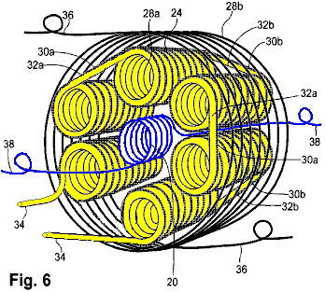

Fig.6 fornisce una vista prospettica di un apparato 15 avente una disposizione di bobine simili a disposizione mostrata in Fig.5. In Fig.6, ogni-ingrandimento energia bobina 24 comprende una spirale elicoidale di materiale superconduttivo o fotoconduttivo in filo o nastro forma.
Se si utilizzano bobine multiple-ingrandimento energia 24, le rispettive direzioni di flusso di elettroni in essi desiderabilmente avvengono nella stessa direzione circolare come endwise visto. Così, il flusso di elettroni in tutte le bobine ingrandimento energia 24 è in senso orario durante una fase di un ciclo di oscillazione e antiorario durante l'altra fase. Lo stesso principio vale per il flusso di elettroni nella bobine di uscita 28a, 28b. (Ma, in tale forma di realizzazione, il flusso di elettroni nella bobine di uscita 28a, 28b, è nella direzione opposta al flusso di elettroni nelle bobine-ingrandimento di energia 24). Questi rapporti di flusso di elettroni nelle spire durante una particolare fase di un ciclo di oscillazione, sono mostrate in Fig.7.

Le bobine di ingrandimento energia 24 desiderabilmente sono collegati tra loro in serie, mediante connettori inter-bobina 30a, 30b, a mantenere la stessa direzione del flusso di elettroni, che possono essere in senso orario o antiorario (visto da una estremità di tale bobina). Questa direzione del flusso di elettroni in una bobina è denominata "manualità" della bobina. Se le bobine ingrandimento energia 24 tutti hanno la stessa manualità, le estremità delle bobine-ingrandimento energia adiacenti 24 sono collegati tra loro in modo testa ai piedi progressivamente in una direzione intorno al gruppo di bobine (non mostrate). ("Testa" si riferisce alla fine rivolto in avanti, e "piede" si riferisce alla fine rivolto all'indietro del dispositivo in relazione allo spettatore). In questo caso, la 30a connettori tra le spire, 30b, deve passare sia completamente attraverso l'apparecchio o attorno all'esterno dell'apparecchiatura per tutta la sua lunghezza, il che riduce l'efficienza e può causare usura indesiderabile se i connettori sono sottoposti a vibrazioni. Una disposizione più desiderabile è rappresentato in Fig.6, in cui breve inter-coil connettori 30a, attraversare direttamente testa-a-testa tra un ingrandimento energia bobina 24 e la bobina 24 an-ingrandimento energia adiacente, e corte connettori inter-coil 30b attraversare direttamente piede-a-piede nei prossimi bobine ingrandimento energia 24. In questa configurazione, la prepotenza di spire delle bobine-ingrandimento energia 24 alterna da destra a sinistra a sinistra a destra in adiacente-ingrandimento energia bobine 24. Nello stesso modo come una vite destrorsa anticipi dalla testa ai piedi come viene girato in senso orario, ed una vite mancini si muove nella direzione opposta, il flusso di elettroni in senso orario in una destri anticipi bobina dalla testa ai piedi e in senso orario il flusso di elettroni in un mancino bobina anticipazioni dal piede alla testa.

Il singolo strato interno bobine di uscita 28a in Fig.6, presentano la stessa situazione in cui queste bobine sono collegate in serie. Desiderabilmente, i connettori interconnettori 32a attraversare direttamente da un interno bobina di uscita 28a all'adiacente interno bobina di uscita 28a, testa a testa ei connettori interconnettori 32b cross over direttamente piede-a-piede da una bobina di uscita interna 28a all'adiacente interno bobina di uscita 28 bis. Questa stessa convenzione manualità applica in generale a tutti interni bobine di uscita 28a collegato in serie collegati in questo modo. I connettori inter-bobina 32a testa a testa e piedi a piedi connettori inter-bobina 32b per l'bobine di uscita interna 28a, non devono coincidere con la stessa rispettivi connettori 30a, 30b per le bobine-ingrandimento di energia 24.

In un'altra forma di realizzazione (non illustrata), ciascuna bobina di uscita interno è a due strati, con entrambi i cavi sia nella testa o il piede. Tale configurazione consente collegamenti brevi e diretti tra adiacenti bobine di uscita interne. Molteplici strati bobine di uscita interno può essere più efficiente, ma gli strati supplementari di filo arrotolato aumentare la massa dell'apparecchiatura, che può essere un problema nelle applicazioni mobili. Layer di fili multipli che trasportano corrente elevata possono causare surriscaldamento, che può richiedere che un pò di spazio da lasciare tra ciascun 28a bobina di uscita interna e il suo ingrandimento-energia circostante bobina da 24 a ospitare uno o più condotti di un refrigerante attraverso l'apparecchio (in un sacrificio di qualche efficienza). Il refrigerante può essere, per esempio, aria forzata (in caso di fotoconduttori o semiconduttori drogati) o gas criogenico liquefatto (nel caso dei superconduttori).

Fig.6 mostra anche due conduttori esterni 34 collegati a rispettive bobine di uscita 28a interna. Elettroni fluiscono attraverso i conduttori 34 e l'bobine di uscita interno 28a in serie. Inoltre, due conduttori esterni 36 sono collegate a rispettive estremità della bobina di uscita 28b esterna, e due conduttori esterni 38 sono collegate a rispettive estremità della bobina invio 20.

Fig.7 è una vista terminale schematica dell'apparecchiatura di Fig.6, mostrando la direzione relativa del flusso di elettroni nelle varie bobine e nelle connessioni inter-coil descritti per bobine monostrato. In una particolare fase di oscillazione, il flusso di elettroni in senso orario indicato dalla freccia 39a nella bobina invio 20 induce senso orario flusso di elettroni 39b in tutte le bobine ingrandimento energia 24. La radiazione ingrandita dal flusso di elettroni in senso orario nelle bobine-ingrandimento di energia 24, induce flusso di elettroni antiorario in tutti gli interni bobine di uscita 28a, come indicato dalla frecce 39c. Il flusso di elettroni in senso antiorario, indicato dalla freccia 39d, nella bobina di uscita 28b esterna è opposta in direzione del flusso di elettroni nelle bobine-ingrandimento energia 24.

Il flusso di elettroni nella connettori inter-bobina 30a estendentesi tra bobine di ingrandimento energia adiacenti 24 è indicato dalla frecce 39e, e il flusso di elettroni nella connettori inter-bobina 32a estendentesi tra adiacenti interna bobine di uscita 28a è indicata dalle frecce 39f. Durante la successiva fase di oscillazione, tutte le frecce di direzione mostrate in Fig.7 si invertono.

Collegamento bobine di uscita interno 28a in serie è vantaggi se si desidera massimizzare la tensione di uscita dall'apparecchio 15. In alternativa, le bobine di uscita interna 28a possono essere collegati in parallelo, se si desidera massimizzare la corrente elettrica in uscita dal apparecchi 15 minimizzando la tensione di uscita. In questa configurazione alternativa, tutte le bobine di uscita interne 28a desiderabilmente sono avvolti con la stessa manualità, con ciascuna bobina 28a avente due rispettivi conduttori. I cavi ad una estremità (ad esempio, l'estremità di piede) delle bobine 28a sono collegati tra loro, ed i cavi all'altra estremità (lato testa) della bobine 28a sono collegati tra loro. Il sistema in parallelo-coil risultante viene collegato in modo convenzionale in altri circuiti dell'apparecchiatura (non mostrato).

Inoltre alternativamente, il bobine di uscita interna 28a può collegare insieme in modo da fornire più di un circuito di uscita (purché sufficiente energia è prodotta per uso come feedback per la bobina di invio 20 e per l'uso nella creazione di condizioni favorevoli per la produzione abbondante bassa elettroni di massa). In alternativa, la tensione relativa e corrente della potenza di uscita può essere variata cambiando il rapporto tra il numero di spire delle bobine ingrandimento energia 24 per il numero di giri nel bobine di uscita interna 28a. In alternativa ancora una volta, le bobine di ingrandimento energia 24 può essere impiegato in modo separato per fornire più di una unità di ingrandimento-energia. Ogni unità può comprendere una o più bobine di ingrandimento energetiche che possono servire il rispettivo circuito di bobine di uscita interni.

I due conduttori 36 collegati alla bobina di uscita 28b esterna, possono essere collegati alle bobine di uscita interne 28a o può essere usato (senza essere collegati alle bobine di uscita interna 28a) con la sola bobina di uscita 28b esterno per fornire un circuito di uscita indipendente (non mostrato). I due conduttori 38 collegato alla bobina di invio 20, sono collegati in loop di retroazione 46 in modo tale che il flusso di elettroni nella bobina invio 20 è nella stessa direzione circolare come nella bobine di uscita interna 28a.

Fig.8 raffigura ancora un'altra forma di realizzazione dell'apparecchio 15, in cui ogni energia ingrandimento bobina 24 comprende una sottile pellicola o film spesso di un policristallino o altro fotoconduttore adatto depositato in modo elicoidale direttamente su un substrato tubolare 40 vantaggiosamente realizzati in ceramica o altro dielettrico adatto materiale. su ciascuna bobina ingrandimento energia 24, il fotoconduttore policristallino è formata come una fascia elicoidale all'esterno del substrato tubolare 40. La banda elicoidale fotoconduttore può includere una pellicola sottile di metallo incorporato all'interno di esso. In alcuni casi, le connessioni inter-coil tra bobine ingrandimento energia adiacenti 24 possono essere fatti estendendo il fotoconduttore depositato dalle eliche a contattare zone 44 situati alle estremità dei supporti tubolari 40 e si estende verso le zone di contatto 44 su substrati tubolari adiacenti 40. Il contatto elettrico tra le spire di ingrandimento energia adiacente 24 è fatto sotto pressione moderata con le zone di contatto 44, che sono indicati in Fig.8. Per distinguere le singole zone di contatto 44, sono mostrati in una posizione separata, prima di essere premuti insieme per fare contatto. Per mantenere l'integrità delle zone di contatto 44, l'energia ingrandimento bobine 24 può essere tenuto insieme in reciproca vicinanza con uno dei vari elementi di fissaggio non metallici per rendere continuo contatto elettrico tra tutte le porzioni fotoconduttori. Ad esempio, i bulloni 43 e dadi 45 fatto di un materiale plastico quale nylon o altro materiale dielettrico, può essere utilizzato. Un'altra variante è quella di mantenere la pressione di contatto di una bobina alla successiva mediante fermagli elastici. Così, in una forma di realizzazione, le bobine di ingrandimento energia 24 sono collegati in modo da essere in contatto continuo con l'altro, senza interruzione capacitivo tra loro. Il resto dell'apparecchio può essere costruito nello stesso modo del fotoconduttore o-semiconduttore drogato forma realizzativa sopra descritta, in cui si osserva la stessa attenzione alla direzione del flusso di elettroni in rispettive bobine.

La configurazione della bobina di un'altra forma di realizzazione è mostrata in Fig.9A e Fig.9B. Un substrato tubolare 40, supporta un elica, pellicola sottile o film spesso, dipolo-tipo di ingrandimento-energia bobina 24 che è nidificato all'interno e coassiale con una singola bobina di uscita 28b esterna. Annidato all'interno del substrato tubolare 40, e con rispettivi assi paralleli all'asse del supporto tubolare 40, sono una bobina invio 20 e una bobina di uscita 28a interna. L'invio della bobina 20 e la bobina di uscita 28a interna, sono disposti su lati opposti di un separatore metallico riflettente 59. Il separatore 59 è sostanzialmente parabolico in sezione trasversale per tutta la sua estensione assiale, ed è posizionato in modo che i bordi longitudinali si toccano, o quasi toccare, il substrato tubolare 40. Il separatore 59 può essere composto di metallo comune, non magnetico come alluminio o magnesio. La bobina di invio 20 è posizionato sul lato concavo del separatore 59, con l'asse della bobina invio 20 essendo posizionata nel fuoco geometrico 60 della parabola e disposto parallelamente all'asse della bobina-ingrandimento energia 24. La energetico ingrandimento bobina 24 in questa forma di realizzazione, comprende una pellicola sottile o spesso fotoconduttore film formato elicoidalmente sul substrato tubolare 40. Una photoconduction eccitatore 26 è posizionato all'interno del separatore 59. (Il substrato tubolare 40, è fatto di un materiale rigido che è trasparente radiazione prodotta dal photoconduction eccitatore 26). Tutte le altre forme di energia-ingrandimento bobina 24 come qui descritto, compresa la forma superconduttore, possono essere impiegati in questa forma di realizzazione.

Il separatore 59, serve un duplice scopo. Uno scopo è quello di dirigere verso la-ingrandimento dell'energia bobina 24 la porzione della radiazione induttiva fotoni 22 che non è altrimenti diretta verso il separatore, come mostrato dalla fotoni riflessa raggi 61 in Fig.6a. (Reflection di questi fotoni irradiate non cambia la direzionalità della forza trasversale che questi fotoni trasmettono). Un altro scopo del separatore 59 è di servire come uno scudo per limitare la quantità di radiazioni 18b verso l'interno dal-ingrandimento energia bobina 24 che è restituito come back-forza alla bobina invio 20. La radiazione retro-forza limitata è indicato da l'area ombreggiata 63 in Fig.9B.

La porzione 18b diretta verso l'interno, ingrandita induttivo fotoni radiazione che viene ricevuto dalla bobina di uscita 28a interna, è indicato dall'area tratteggiata 65. La quantità proporzionale di radiazione diretta verso l'esterno 18a ingrandita dal ricevimento bobina 24 ingrandimento energetico dalla bobina di uscita 28b esterna, viene mostrato dall'area tratteggiata 67. La somma della radiazione ingrandita della zona 65 che raggiunge la bobina di uscita 28b esterna, supera sostanzialmente la radiazione ingrandita nell'area 63 (quest'ultimo serve come back forza sulla bobina di invio 20). Questo eccesso di energia utilizzata sull'energia back-forza, fornisce leva energia. Questa forma di realizzazione comprende anche un meccanismo di partenza, e la fonte di alimentazione iniziale per l'eccitatore photoconduction, un ciclo di lavoro, e un circuito di retroazione (non mostrata) come previsto nelle altre forme di realizzazione qui descritte.

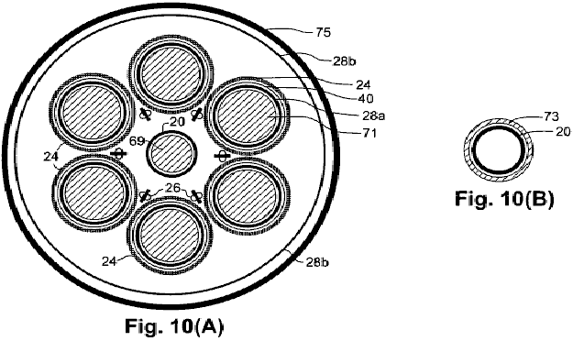

Alcune funzioni possono essere incorporate con una qualsiasi delle forme di realizzazione qui descritte, per aggiungere praticità funzionale. Ad esempio, con riferimento alla rappresentazione schematica di una configurazione bobina mostrata in vista di estremità in Fig.10A, un nucleo ferromagnetico 69 può essere posizionato all'interno della bobina di invio 20, e nuclei ferromagnetici 71 può essere posizionato all'interno della relativa bobine di uscita 28a interna. Questi nuclei aumentano l'induttanza dell'apparecchiatura, che abbassa la frequenza delle oscillazioni elettriche prodotte dall'apparecchiatura. Sebbene aumenti di induttanza possono causare la tensione di uscita e la corrente di essere fuori fase, la differenza di fase può essere corretta aggiungendo capacità al circuito con mezzi convenzionali. Inoltre dimostrato, è uno scudo metallico esterno che circonda completamente l'apparato per bloccare tutte le radiazioni dal dispositivo che possa interferire con radio, televisori, telefoni, computer e altri dispositivi elettronici. lo schermo può essere costituito da un qualsiasi di vari metalli non magnetici come alluminio o magnesio.

Un mezzo alternativo per aumentare l'induttanza del dispositivo è mostrato in Fig.10B, che è una variante della vista di estremità appena bobina invio 20 che è raffigurato in Fig.10A. In Fig.10B, un manicotto ferromagnetico 73 è posto coassialmente attorno alla bobina 20 di invio.

I rispettivi rapporti dimensionali dei vari componenti rimangono generalmente simile rispetto all'altro per i formati differenti apparecchi, tranne per la dimensione longitudinale, che generalmente può essere più breve o più a lungo desiderato, fino a un certo limite pratico. I rispettivi indicatori di fili utilizzati nella bobina invio 20 e 28a bobine di uscita e 28b, sono commisurate con la corrente elettrica portato da questi fili, e il rispettivo spessore di isolamento (se utilizzato) sui fili è commisurata alla tensione.

Il diametro esterno della bobine di uscita interna 28a desiderabilmente è solo leggermente inferiore al diametro interno delle rispettive bobine-ingrandimento di energia 24, come mostrato in Fig.6, Fig.7 e Fig.8, garantendo così prossimità di ciascuna uscita interna bobina 28a con la sua rispettiva bobina 24. sacrificio dell'efficienza energetica-ingrandimento, il diametro esterno della bobine di uscita interna 28a può essere ridotta, per consentire lo spazio per il calore dai cavi che portano corrente di fuga o essere rimossa da un refrigerante quali ad aria forzata nel caso di un tipo fotoconduttore o drogato di tipo apparecchiatura di semiconduttore, o da un gas criogenico liquefatto nel caso di un apparato di tipo superconduttore.

Inoltre, vantaggiosamente, la bobina di uscita 28b esterno è collegato in serie con le bobine di uscita interna 28a per massimizzare la tensione di uscita dall'apparato 15 e di ridurre al minimo il calore prodotto da correnti elettriche nell'apparato. La tensione di uscita può essere dimesso e la corrente elettrica in uscita intensificato normali intervalli operativi utilizzando un trasformatore, in cui il primario del trasformatore comprenderebbe il carico nel circuito di lavoro 48.

Come discusso sopra, ciascuna bobina 24 ingrandimento energia può comprendere un fotoconduttore o semiconduttore drogato formato come un modello elicoidale su un rispettivo supporto tubolare a parete sottile dotato estesa, sollevata superfici di contatto ad ogni estremità. Le bobine di ingrandimento energia 24 desiderabilmente sono collegate elettricamente (piuttosto che capacitivamente) tra loro in serie in corrispondenza delle superfici di contatto sollevate. Le bobine fotoconduttori desiderabile sono rivestite con vernice trasparente o di smalto per fornire isolamento elettrico e per proteggere i fotoconduttori dall'ossidazione e agli agenti atmosferici.

Dove sono presenti in una concentrazione che è insufficiente per catturare la maggior parte della radiazione induttiva fotoni dalla bobina invio 20 elettroni piccola massa fotoconduttore nelle bobine-ingrandimento di energia 24, ciascuna bobina-ingrandimento energia comprende vantaggiosamente un nastro metallico sottile. Il desiderabilmente metallo è in intimo contatto con il vettore bassa massa dell'elettrone. Il metallo può essere sull'esterno di un semiconduttore drogato, oppure può essere incorporato in un gruppo fotoconduttore della bobina per catturare la radiazione induttivo e impostare un campo elettrico che, a sua volta, aiuta ad accelerare gli elettroni a bassa massa. Nella realizzazione fotoconduttivo, il materiale fotoconduttivo desiderabilmente è disposto tutto il nastro metallico in modo che gli elettroni piccola massa sono condotti sul lato esterno e la parte interna ei bordi della fascia fotoconduttivo sulla parte o parti che sono esposti ad all'illuminazione all'esterno. La larghezza del nastro metallico è preferibilmente sufficiente a catturare la maggior quantità di radiazioni induttiva fotoni dalla bobina invio come è pratico in quanto spazi tra spire del nastro metallico nella bobina-ingrandimento energia consentire radiazioni induttivo della bobina invio di passare attraverso alla bobina di uscita interna. Poiché le radiazioni della bobina di invio è un semiciclo fuori fase con la radiazione induttiva dagli elettroni a bassa massa, tutta la radiazione bobina invio che raggiunge la bobina di uscita, riduce l'efficienza di uscita dell'apparecchiatura.

Materiali fotoconduttori appropriate (ad esempio solfuro di cadmio, seleniuro) per formare le bobine ingrandimento energia 24 sono disponibili in commercio. Il materiale fotoconduttivo può essere un unico materiale o una miscela di materiali, e può essere formato da, per esempio, sputtering. Una miscela di solfuro di cadmio e seleniuro di cadmio può essere regolato in modo ottimale per produrre bobine di ingrandimento energia espositrici fattori di ingrandimento massima energia ad una lunghezza d'onda di picco corrispondente brillanti eccitatori photoconduction 26 che sono disponibili.

Per quanto riguarda gli eccitatori photoconduction 26, foto-eccitazione delle bobine di ingrandimento energia 24 può essere fornito da uno o più LED, uno o bordo emettitori, per esempio, ha scelto di produrre una lunghezza d'onda di uscita abbinato al photoconduction picco superficie di uscita lunghezza d'onda delle bobine ingrandimento energia 24. Nella forma di realizzazione di Fig.7 e Fig.10A, singoli LED 26 sono disposti in matrici lineari montati back-to-back su rispettive barre di montaggio. Le barre di montaggio assemblati con LED sono disposti negli spazi tra bobine ingrandimento energia adiacenti 24 per illuminare almeno lati delle rispettive bobine ingrandimento energia 24 che ricevono la radiazione induttiva fotoni dalla bobina invio 20. I LED sono vantaggiosi rispetto a incandescenza Lampade perché i LED producono più luce con meno calore e hanno una vita molto più operativa che le lampade incandescenti. I LED sono preferiti a causa delle loro piccole dimensioni che facilita il montaggio di un gran numero di questi giunge relativamente piccolo spazio tra le spire-ingrandimento energia adiacenti 24.

Considerando che l'invenzione è stata descritta con varie forme di realizzazione rappresentative, l'invenzione non è limitata a tali forme di realizzazione. Al contrario, l'invenzione è destinata a comprendere tutte le modifiche, alternative e equivalenti che possono essere inclusi nello spirito e dall'ambito dell'invenzione, come definito dalle rivendicazioni allegate.

I riferimenti citati nel testo
Helmholtz, H. 1847, Uber die Erhaltung der Kraft, GAReimer, Berlino. Sulla conservazione della traduzione Force inglese con appendici del 1881, Wesleyan University Press, Middletown Conn., 1971.

Leimer, E., 1915, "Uber Radiumantennen", Elektrotechnische Zeitschrift, Heft 8, 25 febbraio, 1915. Traduzione italiana: "On Radium Antannae" l'elettricista, 21 aprile 1916, e "Radium e Antenne" Scientific American, Supplemento No. 2127, 7 ottobre 1916.

Anon, 1919a, "giovanile Seattle Inventor e la sua invenzione" (foto e didascalie), Seattle Post-Intelligencer, 17 dicembre 1919.Anon., 1919b, “Youth’s Revolutionary invention is Backed by Professor - Hubbard’s New Energy No Fake, Says Seattle College Man”, Seattle Post-Intelligencer, Dec. 17, 1919,

Anon. 1920a, “Hubbard Coil Runs Boat on Portage Bay Ten Knots an Hour, Auto Test Next”, Seattle Post-Intelligencer, Jul. 29, 1920.

Anon., 1920b, “Drives Boat with New Electric Generator” (photos and captions), Seattle Post-Intelligencer, Jul. 29, 1920.

Anon., 1928a, “Noted Flyers Try Out New Motor at Selfridge Field” (photo), Detroit Free Press, Fen. 25, 1928.

Anon., 1928b, “Fuelless Motor Shown; Gets Current From Air”, Detroit Free Press, Feb. 25, 1928.

White, H. C., 1928c, “Lindbergh Tries Motor Earth Runs”, Detroit Free Press, Feb. 25, 1928.

Anon., 1928d, “Fuelless Motor Impresses Experts”, New York Times, Feb. 26, 1928.

Anon., 1928e, “No-Fuel Motor Finds Backers”, Detroit News, Feb. 26, 1928.

Anon., 1928f, “Fuelless Motor Is A Generator”, New York Times, Feb. 27, 1928.

Anon., 1928g, “Fuelless Motor Ends 2-year Task”, Seattle Post-Intelligencer, Feb. 27, 1928.

Bermann, R. B., 1928 h, “Hubbard Believes Mystery Motor Based Upon His Own Invention”, Seattle Post-Intelligencer, Feb. 27, 1928.

Ampere, A. M., 1820, “Memoire”, Annales de Chimie et de Physique.

Ampere, A. M., 1825, “Memoire”, Annales de Chimie et de Physique.

Weber, W., 1846, Elektrodynamische Maassbestimmungen, Weidmann’sche Buchhandlung, Leipzig.

Gauss, C. F., 1835, unpublished notes originally published posthumously in 1865 as “Grundgesetz Fur Alle Wechselwirkungen Galvanisvcher Strome” in Werke, Vol. 5, pp. 616-620; the correspondence from Gauss to Wilhelm Weber (1845) is on pp. 627-629.

Maxwell, J. C., 1873, A Treatise on Electricity and Magnetism, Clarendon Press, Oxford.

Larmor, J., 1897, “On the Theory of Magnetic Influence of Spectra; and on the Radiation From Moving Ions”, Phil. Mag LXIII:503-512.

Larmor, J., 1900, Aether and Matter, Cambridge University Press.

Rutherford, E., 1911, Phil. Mag. XXI:669.

Planck, M., 1911, Verh. D. Deutsch. Phys. Ges. XIII:138

Bohr, N., Kramers, H. A., and Slater, J. C., 1924, Phil. Mag. XLVII:785

Whittaker, E., 1951, A History of the Theories of Aether and Electricity, Thos. Nelson & Sons, London; reprinted by Dover, New York, 1989.

Shpenkov, G. P., and Kreidik, L. G., “Microwave Background Radiation of Hydrogen Atoms”, Revista Ceencias Exastas e Naturais 4, n.1, pp. 9-18, January/June 2002.

Fowler, W. A., 1983, “Experimental and Theoretical Nuclear Astrophysics; the Quest for the Origin of the Elements”, Nobel Lecture, Dec. 8, 1983.

Tifft, W. G., 1976, “Discrete States of Redshift and Galaxy Dynamics I", Astrophysical Journal 206:38-56.

Tifft, W. G., 1977, “Discrete States of Redshift and Galaxy Dynamics I I: Systems of Galaxies”, Astrophysical Journal 211:31-46; and “Discrete States of Redshift and Galaxy Dynamics I I I: Abnormal Galaxies”, Astrophysical Journal 211:377-391.

Compton, A. H. and Allison, S. K., 1935, “X-Rays in Theory and Experiment” 2nd Ed., Van Nostrand, New York.

Pops, H., 1997, “The Metallurgy of Copper Wire”, Innovations, Dec. 1997 (Copper Development Assoc.).

Lapp, R. E. and Andrews, H. L., 1954, Nuclear Radiation Physics, Prentice-Hall, Englewood Cliffs, N.J.

Bardeen, J., 1942, “Theory of Superconductivity” (abstr.), Phys. Rev. 59:298.

Dehmelt, H. G., 1989, “Experiments with an Isolated Subatomic Particle at Rest”, Nobel Lecture, Dec. 8, 1989.

File, J. and Mills, R. G., 1963, “Observation of Persistent Current in a Superconducting Solenoid”, Phys. Rev. Lett. 10(3), Feb. 1, 1963.

JOHN REARDON: GENERATORE DI CORRENTE ALTERNATA

Brevetto US 6,946,767 20 settembre 2005 Inventore: John Reardon

GENERATORE DI CORRENTE ALTERNATA

Questa è una forma estratto riformulato tale brevetto che mostra un generatore elettrico ad alta efficienza di corrente alternata. Si afferma che questo disegno generatore non è influenzata dalla legge di Lenz ed i risultati sperimentali hanno mostrato un miglioramento del 13.713% rispetto potenza convenzionale.

ASTRATTO
Un generatore elettrico di corrente alternata crea tre campi magnetici diversi e distinti tra elementi bobina avvolta e magneti rotanti, due campi dei quali campi causate dalla rotazione indotta magnete. Una pluralità di magneti sono posizionati in modo tale che si estendono verso l'esterno da un albero rotante. I magneti sono circonferenzialmente distanziate attorno all'albero tale che l'estremità a nord polare un magnete segue la fine polare sud del magnete o successiva tale che l'estremità polare di un magnete segue un magnete con la stessa estremità polare. Una pluralità di elementi di bobina fissi sono posizionati in relazione distanziata ai magneti. Gli elementi di bobina hanno ciascuno avvolgimenti elettrici e nuclei metallici che si estendono le lunghezze degli elementi elicoidali. I magneti ruotano in relazione distanziata alle estremità degli elementi di bobina in maniera tale che le linee di flusso dei magneti 'tagliare i nuclei situate al centro di ciascuno degli elementi di bobina. Questo induce corrente elettrica alternata che oscilla avanti e indietro lungo la lunghezza dei nuclei. Questa corrente oscillante crea una espansione e compressione insieme di linee di flusso magnetico che si espandono e il contratto in ogni pollice di avvolgimenti dell'elemento bobina. Questo campo magnetico espansione e compressione induce un campo magnetico espansione e compressione e un campo elettrico alternato negli elementi elicoidali.

Referenze brevetti:
4009406 Feb, 1977 Inariba.
4823038 Apr, 1989 Mizutani et al.
5696419 Dec, 1997 Rakestraw et al.
5821710 Oct, 1998 Masuzawa et al.
5973436 Oct, 1999 Mitcham.
6069431 May, 2000 Satoh et al.
6373161 Apr, 2002 Khalaf.
6462451 Oct, 2002 Kimura et al.
6541877 Apr, 2003 Kim et al.
6717313 Apr, 2004 Bae.

PRIORITÀ BASSA DELL'INVENZIONE
Generatori di corrente alternata ruotano dispositivi che convertono l'energia meccanica in energia elettrica. Per generare una forza elettromotrice dal movimento meccanico, deve esserci movimento tra una bobina elettrica ed un campo magnetico in maniera tale da causare una variazione del flusso che passa attraverso la bobina. Fondamentalmente, la forza elettromotrice indotta è causata da una variazione del flusso che passa attraverso la bobina.

L'uso di elettromagneti, magneti e componenti magneti in generatori per creare il campo magnetico e la sua conseguente effetto sulle bobine elettriche per generare corrente elettrica in definitiva è ben noto. Tali generatori magnetica operano in base alle forze create dalla repulsione effetto di modificare polarità sia permanente e elettromagneti. Per esempio, ci sono dispositivi generatori elettrici che utilizzano elettromagneti che sono fissati in posizione e che inducono corrente essendo selettivamente energizzato, come ferro o altri dischi metallici magnetici, barre, o simili elementi sono ruotati o intorno ai magneti. Altri sistemi impiegano elettromagnete o magneti permanenti che vengono fatti ruotare, in vari modi, in relazione a nuclei di ferro o bobine, inducendo una corrente elettrica alternata all'interno delle bobine.

Tuttavia, prima generatori di corrente alternata che impiegano sistemi magnetici rotanti sono inefficienti e generalmente non riescono a fornire corrente sufficiente, in relazione allo sforzo meccanico applicato.

SOMMARIO DELL'INVENZIONE
È quindi uno scopo della presente invenzione è quello di superare i limiti e gli inconvenienti della prima alternata generatori di corrente elettrica.

È uno scopo della presente invenzione fornire un generatore di corrente alternata che genera una notevole quantità di corrente elettrica in modo efficiente ed efficace.

È un ulteriore scopo della presente invenzione fornire un generatore di corrente alternata che impiega rotante magneti per indurre un aumento alternata corrente elettrica nei nuclei di ferro di bobine elettriche.

Ancora un altro scopo della presente invenzione fornire un generatore di corrente alternata che può essere semplicemente e facilmente fabbricato e azionabile con alta efficienza.

Questi ed altri scopi sono ottenuti dalla presente invenzione, un generatore elettrico di corrente alternata che crea tre campi magnetici diversi e distinti tra elementi elicoidali ferita e magneti rotanti, due campi dei quali campi causate dalla rotazione indotta magnete. Una pluralità di magneti sono posizionati in modo tale che si estendono verso l'esterno da un albero rotante. I magneti sono circonferenzialmente distanziate attorno all'albero tale che l'estremità a nord polare un magnete segue la fine polare sud del magnete o successiva tale che l'estremità polare di un magnete segue un magnete con la stessa estremità polare. Una pluralità di elementi di bobina fissi sono posizionati in relazione distanziata ai magneti. Gli elementi di bobina hanno ciascuno avvolgimenti elettrici e nuclei metallici che si estendono le lunghezze degli elementi elicoidali. I magneti ruotano in relazione distanziata alle estremità degli elementi di bobina in maniera tale che le linee di flusso dei magneti 'tagliare i nuclei situate al centro di ciascuno degli elementi di bobina. Questo induce corrente elettrica alternata che oscilla avanti e indietro lungo la lunghezza dei nuclei. Questa corrente oscillante crea una espansione e compressione insieme di linee di flusso magnetico che si espandono e il contratto in ogni pollice di avvolgimenti dell'elemento bobina. Questo campo magnetico espansione e compressione induce una espansione e compressione campo magnetico e un campo elettrico alternato negli elementi elicoidali.

Le caratteristiche di novità che sono considerate come caratteristiche dell'invenzione sono definite in particolare nelle rivendicazioni allegate. L'invenzione stessa, tuttavia, sia per quanto riguarda la sua progettazione, la costruzione e l'uso, con caratteristiche e vantaggi aggiuntivi della stessa, sono meglio compresi in seguito alla revisione della seguente descrizione dettagliata e con riferimento ai disegni allegati..

BREVE DESCRIZIONE DEI DISEGNI
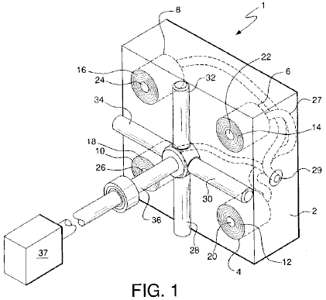

Fig.1 è una rappresentazione isometrica di chiavi componenti della presente invenzione,.

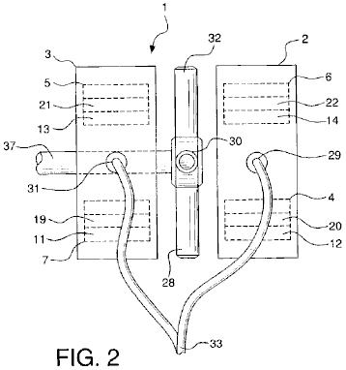

Fig.2 è una rappresentazione vista laterale della presente invenzione che mostra i due insiemi di elementi di bobina alloggiati e il loro rapporto con i magneti.

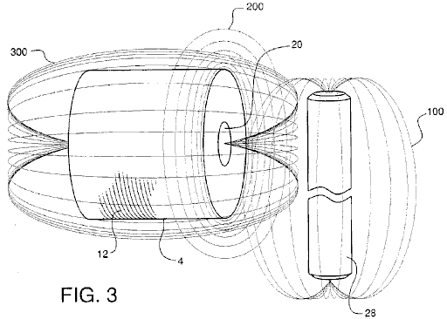

Fig.3 è una vista esplicativa, che mostra la generazione di linee di flusso che costituisce la base per il funzionamento della presente invenzione.

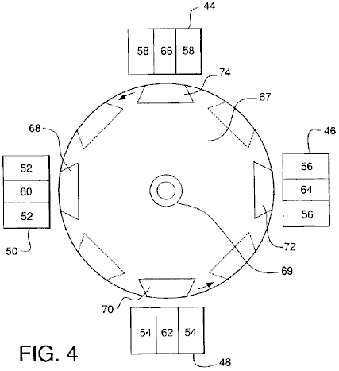

Fig.4 è una forma di realizzazione alternativa della presente invenzione.

DESCRIZIONE DETTAGLIATA DELL'INVENZIONE

Fig.1 e Fig.2 mostrare una chiara rappresentazione delle componenti del generatore di corrente alternata 1 della presente invenzione. Generatore 1 comprende alloggiamenti 2 e 3. Ai fini della semplicità e facilità di comprensione, solo alloggiamento 2 è mostrato in Fig.1. Si deve comprendere, tuttavia, che il generatore 1 della presente invenzione è configurato per l'utilizzo con entrambi gli alloggiamenti 2 e 3. Custodia 2 contiene elementi di bobina 4, 6, 8 e 10. Ciascuna bobina elemento comprende più avvolgimenti 12, 14, 16, e 18, rispettivamente, avvolto intorno acciaio interno o anime metalliche similari 20, 22, 24, e 26, rispettivamente. Ogni anima in acciaio si estende per l'intera lunghezza e direttamente attraverso ciascuno degli elementi di bobina. Elementi di bobina 4, 6, 8, e 10 sono montati all'interno dell'alloggiamento 2, in modo tale che le superfici di estremità degli elementi elicoidali e le estremità dei nuclei 20, 22, 24, e 26 sono posizionati a filo con la superficie esterna della custodia 2.

Allegato 3 contiene inoltre quattro elementi elicoidali posizionati in modo identico come è stato descritto in relazione alla custodia 2. Due di questi elementi di bobina 5 e 7 sono illustrati in Fig.2. Coil elemento 5 ha più avvolgimenti 13 e nucleo centrale 21 e elemento bobina 7 ha più avvolgimenti 11 e nucleo centrale 21.

Magneti 28, 30, 32, e 34 sono fissati all'albero 36, che è configurato per essere ruotato di alimentazione convenzionali 37, ad esempio un motore diesel, turbina, ecc magneti 28, 30, 31, e 32 hanno tutte le estremità con prolunga verso l'esterno polarità. Magneti 28, 30, 32, e 34 sono posizionati in relazione distanziata rispetto alle estremità dei nuclei esposti 20, 22, 24 e 26 degli elementi di bobina 4, 6, 8 e 10 e in relazione distanziata alle estremità dei quattro nuclei esposti in quattro elementi bobina posta in custodia 3, nuclei 19 e 21 viene mostrato in Fig.2. Tutti i magneti sono distanziati in modo equidistante su ed intorno all'albero 36, in modo che il polo di un magnete estendentesi verso l'esterno segue circonferenzialmente il polo del magnete successivo estendentesi verso l'esterno. L'estremità nord polare un magnete può seguire la fine del polo sud del magnete successivo o alla fine polare un magnete può seguire un magnete con lo stesso fine polare.

Mentre quattro magneti e quattro core sono mostrati, è previsto che i magneti e nuclei supplementari potrebbero essere impiegati nel generatore. Inoltre, mentre i magneti permanenti sono rappresentati nei disegni, elettromagneti potrebbero anche essere utilizzati, in quanto producono lo stesso flusso magnetico.

Alternata corrente elettrica è generata quando la fonte di alimentazione 37 ruota albero 36, provocando la rotazione dei magneti 28, 30, 32, e 34 in distanziata, rispetto adiacente alle estremità dei nuclei 20, 22, 24, e 26 di elementi di bobina 4, 6 , 8, e 10, e in distanziata, rispetto adiacente alle estremità dei nuclei 19 e 21 degli elementi di bobina 7 e 5 e le estremità dei nuclei degli altri due elementi di bobina simile allineati in alloggiamento 3. La corrente che si genera è trasmessa tramite collegamenti conduttore elettrico 27, che fonde a punti di collegamento 29 in alloggiamento 2 e 31 in alloggiamento 3, per la trasmissione consolidata al punto di connessione 33 della elettrica prodotta.

Come meglio rappresentato in Fig.2, quando il magnete 28 viene ruotata in relazione spazio alla fine del nucleo 20 dell'elemento bobina 4, linee di flusso 100 del magnete tagliare il nucleo al centro dell'elemento bobina. Ciò induce una corrente elettrica alternata che oscilla avanti e indietro lungo la lunghezza del nucleo 20. Questo crea una corrente oscillante espansione e compressione insieme di linee di flusso magnetico 200 che espandono e si contraggono in ogni pollice di avvolgimenti della bobina 12. Espansione e campo collasso 200 induce un campo elettrico alternato in elemento bobina 4 che è accompagnato da un campo magnetico espansione e compressione 300. Si osserva, significativamente, che nessuna delle linee del campo magnetico 100, 200 e 300, agiscano in modo negativo o in una azione contrapposta. Questo permette la presente invenzione di superare i limiti di legge di Lenz, che afferma che ogni volta che c'è un cambiamento del flusso magnetico in un circuito, una forza elettromotrice indotta è predisposta tende a produrre una corrente in una direzione che si opporrà le variazioni di flusso.

Fig.3 illustra una forma di realizzazione alternativa dell'invenzione per quanto mostrato in Fig.1. Come mostrato in Fig.3, elemento bobina 44 con avvolgimenti esterni 58 e anima in acciaio interno 66, elemento bobina 46 con avvolgimenti 56 e core a 64, elemento bobina 48 con avvolgimenti 54 e 62 di base, e elemento bobina 50 con avvolgimenti esterni 52 e nucleo 60 sono posizionati adiacenti al rotore 67, che è montato sull'albero 69. I magneti 68 e 72 sono montati sul rotore 67 in modo tale che i poli nord dei magneti sono posizionati in relazione distanziata alla bobina elementi 44, 46, 48 e 50. I magneti 70 e 74 sono montati sul rotore 67 in modo tale che i poli sud dei magneti sono posizionati in relazione distanziata alla bobina elementi 44, 46, 48 e 50. Tutti i magneti sono rigidamente montati sul rotore 67 in modo tale che un polo nord di un magnete circonferenzialmente segue un polo sud del magnete successiva in linea. Il divario previsto tra i magneti e coni elemento bobina è di circa 0,0001 di un pollice, anche se la portata e l'uso dell'invenzione non deve essere considerata limitata a questa distanza.

Come nella forma di realizzazione precedente, la rotazione di magneti 68, 70, 72, e 74, mediante la rotazione dell'albero 69 e quindi del rotore 67, fa sì che le linee di flusso dei magneti per tagliare nuclei 60, 62, 64, e 66 di elementi di bobina 44 , 46, 48, e 50, eventualmente con la conseguente uscita di corrente elettrica come descritto in precedenza.

Si osserva che maggiore è il diametro del rotore di 67, più elementi di bobina può essere posizionato intorno al rotore. Maggiore è il numero di elementi di bobina, il rotore lento 67 necessità di ruotare; Tuttavia, vi è una perdita di potenza in questo modo. Inoltre, mentre il rotore 67 è mostrato come circolare, può essere di forma quadrata o formata di altre configurazioni più lati appropriate.

Questo modo unico di generare elettricità permette la generazione di energia elettrica maggiore, ad esempio ovunque nella gamma di 4-137 volte più energia, rispetto a prima, mezzi convenzionali. Essa ha anche il vantaggio di ottenere potenza unitario con il minimo sforzo.

A riprova di tale guadagni di potenza, si fa riferimento alle uscite sperimentali seguito descritte da bobine e magneti che producono energia elettrica modo convenzionale rispetto alla presente invenzione. Il modo convenzionale di produzione di energia, allo scopo dei seguenti uscite sperimentali, come qui menzionato, si ottiene tagliando i fili, non i nuclei, degli avvolgimenti della bobina con flusso del magnete.

A questo proposito, la prova è inoltre previsto che il metodo descritto qui di generazione di energia elettrica non è influenzata dalla legge di Lenz, con riferimento ai valori ottenuti con i metodi convenzionali come il numero di giri e la dimensione dell'incremento bobina. Con i metodi convenzionali, i valori non cambiano in modo lineare, ma sono meno perché la legge di Lenz limita le uscite di aumentare proporzionalmente alla velocità e le dimensioni della bobina. In confronto, tuttavia, nel metodo di produzione di potenza della presente invenzione, vi è un aumento nelle letture di V (tensione), I (corrente), e P (potenza) che sono in realtà maggiore del previsto.

Si segnala inoltre che, proprio come un trasformatore, quando viene aumentato il numero di rapporto spire, aumenta V e mi diminuisce, che è esattamente ciò che si vede nelle varie letture giri per le diverse bobine di dimensioni. Tuttavia, essi non aumentano o diminuiscono in proporzione.

Così, ciò presenta il modello ideale per la produzione di energia elettrica che corrisponde alla legge generale che indica che all'aumentare della velocità, la tensione aumenta proporzionalmente, mediante l'equazione:
V = q (a pagamento) × v (velocità) × B (intensità del campo magnetico). Ciò vale anche per una bobina, in quanto i trasformatori aumenta proporzionalmente al rapporto spire.

Con riferimento alle uscite di tensione per ciascuna delle bobine, 1100T, 2200T e 5500T, si vede che sono coerenti con i tipi di uscite di tensione per un'azione trasformatore. Vale a dire, il rapporto spire sale in un trasformatore così fa la tensione. Poiché gli aumenti di tensione tra il numero di giri non è esattamente 2 a 5 volte, si può scegliere una qualsiasi delle bobine ed assumere è preciso e regolare le altre bobine conseguenza. Così, fissando la bobina 1100T, le altre bobine diventano 2837T e 5896T, rispettivamente. Fissando la bobina 2200T, le altre bobine diventano 853T e 4572T, rispettivamente. E fissando la bobina 5500t, le altre bobine diventano 1026T e 2646T, rispettivamente. Inoltre, se le impostazioni come qui descritto, ossia che le bobine sono più grandi di quanto inizialmente pensato, e sono applicati alle tensioni per il metodo convenzionale di produzione di energia, le tensioni non aumentano proporzionalmente, ma in realtà sono più piccole di quelle che si suppone essere, ulteriore prova che la legge di Lenz ha un'applicazione ai generatori tradizionali, ma non l'invenzione.

Le variazioni proporzionali alla tensione relativo alla velocità può anche essere visto. Pertanto, considerando la velocità di 350 RPM più accurate, le velocità 1200 rpm e 1300 RPM si adatteranno a 906 RPM e 1379 RPM, rispettivamente. Considerando la velocità 1200 RPM più accurate, la 350 RPM e 1300 RPM di velocità diventa 464 RPM e 1826 RPM, rispettivamente. E, infine, considerando la velocità 1300 RPM più accurate, le velocità di 350 RPM e 1200 RPM diventano 330 RPM e 854 giri rispettivamente.

Si osserva che in base alle diverse letture RPM basati su quanto sopra, si vede che, nel modo convenzionale di produzione di energia, ci sono perdite associate con i valori misurati. I valori calcolati mostrano nuovamente l'applicazione della legge di Lenz nel modo convenzionale di produzione di energia, ma non con la presente invenzione. In realtà, anche se non vi è un miglioramento di velocità RPM o bobina taglia, la generazione di potenza della presente invenzione è in alcun modo modificata dalla legge di Lenz.

Poiché la legge di Lenz ha alcun effetto in questo generatore, si può presumere che le tensioni aumentano proporzionalmente alla velocità di rotazione dei magneti. Pertanto, si può estrapolare alle tensioni a 1800 RPM, la velocità necessaria per creare 60 Hz. Per quanto riguarda questo generatore, per ciascuna delle tre bobine dalle velocità 350 RPM, 1200 RPM e 1300 RPM, i seguenti risultati (valori sono basati su una bobina / magnete.):

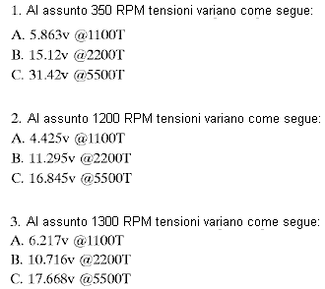

La ragione per la corrente non cambia linearmente come le leggi della fisica implicano da trasformatori, cioè come tensione sale in base al numero di giri, la corrente scende proporzionalmente al guadagno di tensione, è dovuta al fatto che la reattanza induttiva è anche salendo. Vedere la seguente tabella per le reattanze induttive per ogni bobina ad ogni regime.

Impedenza (Z) o la reattanza induttiva (X (L)) per un circuito solo con una bobina in essa è la tensione AC divisa per la corrente alternata, e l'induttanza (L) è Z / 2 × pi × F (frequenza). Per un circuito con una resistenza e una bobina
Z = radice quadrata di (R (resistenza) al quadrato + X (L) al quadrato)).

La seguente è la tabella di impedenza Z per tutte le dimensioni della bobina a tutte le velocità del metodo convenzionale di produzione di energia e il metodo di generazione di potenza con la presente invenzione:

Dove:
"T" sta per turni,
"CM" sta per metodo convenzionale e
"SI" significa invenzione:

(1) Per 350 RPM per 1100T, 2200T e bobine 5500T:

1. (a) CM: 0.57v / 56.6 mA = 10.021 ohm = Z
(b) SI: 1.14v / 106.6 mA = 10.694 ohm = Z

2. (a) CM: 0.93v / 32.4 mA = 28.704 ohm = Z
(b) SI: 2.94v / 70.1 mA = 41.94 ohm = Z

3. (a) CM: 2.09v / 17.3 mA = 120.81 ohm = Z
(b) SI: 6.11v / 37.9 mA = 161.21 ohm = Z

(2) Per 1200 RPM per 1100T, 2200T e bobine 5500T:

1. (a) CM: 1.45v / 60.2 mA = 23.387 ohm = Z
(b) SI: 2.95v / 141 mA = 20.922 ohm = Z

2. (a) CM: 3.225v / 36.2 mA = 89.088 ohm = Z
(b) SI: 7.53v / 73.5 mA = 102.449 ohm = Z

3. (a) CM: 4.81v / 17 mA = 282.941 ohm = Z
(b) SI: 11.23v / 31.4 mA = 357.643 ohm = Z

(3) Per 1300 RPM per 1100T, 2200T e bobine 5500T:

1. (a) CM: 1.6v / 83 mA = 19.27 ohm = Z
(b) SI: 4.59v / 157 mA = 29.236 ohm = Z

2. (a) CM: 2.75v / 50.4 mA = 54.455 ohm = Z
(b) SI: 7.74v / 88.5 mA = 87.458 ohm = Z

3. (a) CM: 5.061v / 17.3 mA = 292.543 ohm = Z
(b) SI: 12.76v / 36.4 mA = 350.549 ohm = Z

(4) Per 400 RPM per 2300T bobina con 24 calibro filo e nucleo 0,5 pollici:

(a) CM: 0.15v / 3.7 mA = 40.541 ohms = Z
(b) SI: 2.45v / 26.2 mA = 93.511 ohms = Z

(5) Per 1200 RPM per 2300T bobina con 24 calibro filo e nucleo 0,5 pollici:

(a) CM: 0.37v / 2.7 mA = 137.037 ohms = Z
(b) SI: 4.1v / 10.3 mA = 398.058 ohms = Z

(6) Per 1400 RPM per 2300T bobina con 24 calibro filo e nucleo 0,5 pollici:

(a) CM: 0.58v / 2.4 mA = 241.667 ohms = Z
(b) SI: 8.3v / 7.8 mA = 1065.385 ohms = Z

(7) Per 400 RPM per 2300T bobina con 24 calibro filo e nucleo 0,75 pollici:

(a) CM: 0.23v / 4.2 mA = 54.762 ohms = Z
(b) SI: 0.37v / 7.2 mA = 51.389 ohms = Z

(8) Per 1200 RPM per 2300T bobina con 24 calibro filo e nucleo 0,75 pollici:

(a) CM: 0.79v / 3.4 mA = 232.353 ohms = Z
(b) SI: 0.43v / 6.9 mA = 207.246 ohms = Z

(9) Per 1400 RPM per 2300T bobina con 24 calibro filo e nucleo 0,75 pollici:

(a) CM: 0.79v / 3.21 A = 246.875 ohms = Z
(b) SI: 2.1v / 2.7 mA = 777.778 ohms = Z

(10) Per 400 RPM per 6000T bobina con 28 calibro filo e nucleo 0,5 pollici:

(a) CM: 0.49v / 2 mA = 245 ohms = Z
(b) SI: 5.48v / 0.13 mA = 421.538 ohms = Z

(11) Per 1200 RPM per 6000T bobina con 28 calibro filo e nucleo 0,5 pollici:

(a) CM: 1.25v / 1.5 mA = 833.333 ohms = Z
(b) SI: 15.04v / 4.1 mA = 3668.293 ohms = Z

(12) Per 1400 RPM per 6000T bobina con 28 calibro filo e nucleo 0,5 pollici:

(a) CM: 2.08v / 1.1 mA = 1890.909 ohms = Z
(b) SI: 18.76v / 2.5 mA = 7504 ohms = Z

(13) Per 400 RPM per 6000T bobina con 28 calibro filo e nucleo 0,75 pollici:

(a) CM: 0.64v / 1.7 mA = 376.471 ohms = Z
(b) SI: 7.97v / 7.4 mA = 1077.027 ohms = Z

(14) Per 1200 RPM per 6000T bobina con 28 calibro filo e nucleo 0,75 pollici:

(a) CM: 2.08v / 1.3 mA = 1600 ohms = Z
(b) SI: 20.4v / 5.6 mA = 3642.857 ohms = Z

(15) Per 1400 RPM per 6000T bobina con 28 calibro filo e nucleo 0,75 pollici:

(a) CM: 2.28v / 1.2 mA = 1900 ohms = Z
(b) SI: 28.4v / 2.1 mA = 13523.81 ohms = Z

Si osserva che, in base alle variazioni di dimensione del filo, dimensioni del nucleo e del numero di giri, i seguenti effetti avvengono:
(a) la più piccola la dimensione filo i maggiori guadagni, indipendentemente dalla velocità;
(b) maggiore è il numero di spire, generalmente il più elevati guadagni; e
(c) minore è la dimensione nucleo maggiore i guadagni.
Tuttavia, quando si confrontano bobine con nuclei piccoli ma un numero maggiore di spire, gli effetti rimangono quasi uguale.

Infine, i magneti sono disposti nel rotore in modo che siano tutte polo nord o sud o fuori. Un generatore semionda puro viene creato senza raddrizzando il segnale CA, che altrimenti deve essere realizzato in un normale generatore CA con componenti elettronici in un circuito elettronico.

I valori sperimentali per la produzione di energia il modo convenzionale e con l'invenzione in oggetto:

I risultati sono stati ottenuti utilizzando un piccolo "magnete 3 con un diametro di ± 2 pollici su un alto bobina 1,25 pollici di diametro di 1 pollice e 3/8 centro / anima in acciaio. (filo sconosciuto dimensioni dell'indicatore.)

(a) metodo convenzionale di produzione di energia elettrica:

1. 0.324 volts
2. 2.782 mA (milli-amps)
3. 0.9014 mW (milli-watts)

(b) Oggetto metodo invenzione della generazione di energia elettrica:

1. 7.12 volts
2. 17.35 mA
3. 100.87 mW

(c) Guadagni associati di Volt, corrente e Watts:

1. 2.198% rispetto l'uscita di tensione convenzionale.
2. 624% rispetto l'uscita di corrente convenzionale.
3. 13.713% rispetto potenza convenzionale.

I seguenti risultati mostrano le uscite di tensione, corrente e potenza per 1100, 2200 e 5500 volta bobina 20 calibro filo di rame, 6 pollici di lunghezza, 3 "di diametro con un nucleo 0,75 pollici di acciaio. I risultati sono quelle prese a 350 rpm, 1200 rpm e 1300 rpm.

(A) 350 RPM per un 1100 girare bobina
Volts mA mW
(a) Metodo convenzionale: 0.57 56.6 32.3
(b) Questo metodo di invenzione: 1.14 106.6 121.5
(c) Guadagni associati: 200% 188.3% 376.6%

(B) 350 RPM per un 2200 girare bobina
Volts mA mW
(a) Metodo convenzionale: 0.93 32.4 30.1
(b) Questo metodo di invenzione: 2.94 70.1 206.1
(c) Guadagni associati: 316.1% 216.4% 684%

(C) 350 RPM per un 5500 girare bobina
Volts mA mW
(a) Metodo convenzionale: 2.09 17.3 36.2
(b) Questo metodo di invenzione: 6.11 37.9 231.6
(c) Guadagni associati: 292.3% 219.1% 640%

(D) 1200 RPM per un 1100 girare bobina
Volts mA mW
(a) Metodo convenzionale: 1.45 60.2 87.3
(b) Questo metodo di invenzione: 2.95 141 416
(c) Guadagni associati: 203.4% 234.2% 476%

(E) 1200 RPM per un 2200 girare bobina
Volts mA mW
(a) Metodo convenzionale: 3.225 36.2 116.75
(b) Questo metodo di invenzione: 7.53 73.5 553.5
(c) Guadagni associati: 233.5% 203% 474%

(F) 1200 RPM per un 5500 girare bobina
Volts mA mW
(a) Metodo convenzionale: 4.81 17 81.77
(b) Questo metodo di invenzione: 11.23 31.4 352.6
(c) Guadagni associati: 235.5% 184.7% 431.3%

(G) 1300 RPM per un 1100 girare bobina
Volts mA mW
(a) Metodo convenzionale: 1.6 83 132.8
(b) Questo metodo di invenzione: 4.59 157 704.9
(c) Guadagni associati: 280.6% 189.2% 530.8%

(H) 1300 RPM per un 2200 girare bobina
Volts mA mW
(a) Metodo convenzionale: 2.75 50.5 138.9
(b) Questo metodo di invenzione: 7.74 88.5 685
(c) Guadagni associati: 281.5% 175.2% 493.3%

(I) 1300 RPM per un 5500 girare bobina
Volts mA mW
(a) Metodo convenzionale: 5.061 17.3 87.56
(b) Questo metodo di invenzione: 12.76 36.4 464.5
(c) Guadagni associati: 252% 210% 530%

Le seguenti letture sono prese da una bobina con filo calibro 24, nucleo centrale 0,5 pollici in acciaio e 2300 giri.

(A) 400 rpm
Volts mA mW
(a) Metodo convenzionale: 0.15 3.7 0.56
(b) Questo metodo di invenzione: 2.45 26.2 64.2
(c) Guadagni associati: 1,633% 708% 11,563%

(B) 1200 rpm
Volts mA mW
(a) Metodo convenzionale: 0.37 2.7 1
(b) Questo metodo di invenzione: 4.1 10.3 42.2
(c) Guadagni associati: 1,108% 381% 4,227%

(C) 1400 rpm
Volts mA mW
(a) Metodo convenzionale: 0.58 2.4 1.39
(b) Questo metodo di invenzione: 8.31 7.8 64.82
(c) Guadagni associati: 1,433% 325% 4,657%

Le seguenti letture sono prese da una bobina con filo calibro 24, nucleo centrale di 0,75 pollici di rame, 2300 giri.

(A) 400 rpm
Volts mA mW
(a) Metodo convenzionale: 0.23 4.2 0.97
(b) Questo metodo di invenzione: 0.37 7.2 2.66
(c) Guadagni associati: 137% 171% 235%

(B) 1200 rpm
Volts mA mW
(a) Metodo convenzionale: 0.79 3.4 2.69
(b) Questo metodo di invenzione: 1.43 6.9 9.87
(c) Guadagni associati: 181% 203% 367%

(C) 1400 rpm
Volts mA mW
(a) Metodo convenzionale: 0.79 3.2 2.53
(b) Questo metodo di invenzione: 2.1 2.7 5.67
(c) Guadagni associati: 266% 84% 224%

Le seguenti letture sono state prese da una bobina di filo di calibro 28, nucleo centrale 0,5 pollici in acciaio e 6000 giri.

(A) 400 rpm
Volts mA mW
(a) Metodo convenzionale: 0.49 2 0.98
(b) Questo metodo di invenzione: 5.48 13 71.24
(c) Guadagni associati: 1,118% 65% 7,269%

(B) 1200 rpm
Volts mA mW
(a) Metodo convenzionale: 1.25 1.5 1.88
(b) Questo metodo di invenzione: 15.04 4.1 61.66
(c) Guadagni associati: 1,203% 273% 3,289%

(C) 1400 rpm
Volts mA mW
(a) Metodo convenzionale: 2.08 1.1 2.29
(b) Questo metodo di invenzione: 18.76 2.5 46.9
(c) Guadagni associati: 902% 227% 2,050%

Le seguenti letture sono state prese da una bobina di filo di calibro 28, nucleo centrale 0,75 pollici in acciaio e 6000 giri.

(A) 400 rpm
Volts mA mW
(a) Metodo convenzionale: 0.64 1.7 1.09
(b) Questo metodo di invenzione: 7.97 7.4 58.98
(c) Guadagni associati: 1,245% 435% 5,421%

(B) 1200 rpm
Volts mA mW
(a) Metodo convenzionale: 2.08 1.3 2.7
(b) Questo metodo di invenzione: 20.4 5.6 114.24
(c) Guadagni associati: 981% 431% 4,225%

(C) 1400 rpm
Volts mA mW
(a) Metodo convenzionale: 2.28 1.2 2.74
(b) Questo metodo di invenzione: 28.4 2.1 88.04
(c) Guadagni associati: 1,246% 175% 2,180%

Le tensioni estrapolati per gli articoli immediatamente sopra alla velocità 1800 RPM per il metodo della presente invenzione sono le seguenti:

(A) 400-1400 RPM, 0.5 pollici nucleo, 2300 giri:
(1) 11.025v
(2) 6.15v
(3) 10.68v

(B) 400-1400 RPM, 0.75 pollici nucleo, 2300 giri:
(1) 1.665v
(2) 2.145v
(3) 2.7v

(C) 400-1400 RPM, 0.5 pollici nucleo, 6000 giri:
(1) 24.66v
(2) 22.56v
(3)24.12

(D) 400-1400 RPM, 0.75 pollici nucleo, 6000 giri:
(1) 10.25v
(2) 30.6v
(3) 36.51v

Alcune lettura non sembrano sopra coerente con gli altri. Ciò è attribuito alla possibilità che le connessioni dei fili può essere stato difettoso o la prossimità del magnete rispetto al nucleo o bobina non può essere stato lo stesso. Questo non è stato preso in considerazione al momento i test sono stati fatti.

Le seguenti figure derivano basata sulla premessa che la presente invenzione ha caratteristiche di un trasformatore quando il numero di spire delle bobine cambiate. In quasi tutti questi casi, la presente invenzione si comporta esattamente come un trasformatore, mentre il modo convenzionale di produzione di energia elettrica non.

CM = metodo convenzionale;
SI = invenzione;

350 RPM |  | 1100 - 2200 Giri | 1100 - 5500 Giri | 2200 - 5500 Giri
CM: | tensione prevista: | 1.14 volts | 2.85 volts | 2.325 volts
 | tensione effettiva: | 0.93 volts | 2.09 volts | 2.09 volts
 | corrente prevede: | 28.3 mA | 11.32 mA | 12.96 mA
 | corrente attuale: | 32.4 mA | 17.3 mA | 17.3 mA
 | potenza previsto: | 32.3 mW | 32.3 mW | 30.1 mW
 | potenza attuale: | 30.1 mW | 36.2 mW | 36.2 mW
 | atteso guadagno di tensione: | 2 | 5 | 2.5
 | effettivo guadagno di tensione: | 1.636 | 3.667 | 2.247
 | atteso guadagno di corrente: | 0.5 | 0.2 | 0.4
 | effettivo guadagno di corrente: | 0.572 | 0.306 | 0.534
 | guadagno di potenza previsto: | 1 | 1 | 1
 | effettivo guadagno di potenza: | 0.932 | 1.12 | 1.203
SI: | tensione prevista: | 2.28 volts | 5.70 volts | 7.35 volts
 | tensione effettiva: | 2.94 volts | 6.11 volts | 6.11 volts
 | corrente prevedet: | 53.30 mA | 42.64 mA | 28.04 mA
 | corrente attuale: | 70.10 mA | 37.90 mA | 37.90 mA
 | potenza previsto: | 121.74 mW | 243.05 mW | 206.09 mW
 | potenza attuale: | 206.10 mW | 231.60 mW | 231.60 mW
 | atteso guadagno di tensione: | 2 | 5 | 2.5
 | effettivo guadagno di tensione: | 2.579 | 5.36 | 2.078
 | atteso guadagno di corrente: | 0.5 | 0.2 | 0.4
 | effettivo guadagno di corrente: | 0.658 | 0.356 | 0.5407
 | guadagno di potenza previsto: | 1 | 1 | 1
 | effettivo guadagno di potenza: | 1.696 | 1.906 | 1.124

1200 RPM |  | 1100 - 2200 Giri | 1100 - 5500 Giri | 2200 - 5500 Giri
CM: | tensione prevista: | 2.90 volts | 7.25 volts | 8.06 volts
 | tensione effettiva: | 3.225 volts | 4.81 volts | 4.81 volts
 | corrente prevede: | 30.10 mA | 12.04 mA | 14.48 mA
 | corrente attuale: | 36.2 mA | 17.0 mA | 17.0 mA
 | potenza previsto: | 87.29 mW | 87.29 mW | 116.71 mW
 | potenza attuale: | 2 | 5 | 2.5
 | atteso guadagno di tensione: | 2.22 | 3.32 | 1.49
 | effettivo guadagno di tensione: | 0.5 | 0.2 | 0.4
 | atteso guadagno di corrente: | 0.6 | 0.28 | 0.47
 | effettivo guadagno di corrente: | 1 | 1 | 1
 | guadagno di potenza previsto: | 1.34 | 0.94 | 0.70
 | effettivo guadagno di potenza:
SI: |  | 5.9 volts | 14.75 volts | 18.83 volts
 | tensione prevista: | 7.53 volts | 11.23 volts | 11.23 volts
 | tensione effettiva: | 70.50 mA | 28.20 mA | 29.40 mA
 | corrente prevedet: | 73.50 mA | 31.40 mA | 31.40 mA
 | corrente attuale: | 415.95 mW | 415.95 mW | 553.60 mW
 | potenza previsto: | 553.50 mW | 352.60 mW | 352.60 mW
 | potenza attuale: | 2 | 5 | 2.5
 | atteso guadagno di tensione: | 2.55 | 3.81 | 1.49
 | effettivo guadagno di tensione: | 0.5 | 0.2 | 0.4
 | atteso guadagno di corrente: | 0.52 | 0.22 | 0.43
 | effettivo guadagno di corrente: | 1 | 1 | 1
 | guadagno di potenza previsto: | 1.33 | 0.85 | 0.64

1300 RPM |  | 1100 - 2200 Giri | 1100 - 5500 Giri | 2200 - 5500 Giri
CM: | tensione prevista: | 3.20 volts | 8.00 volts | 6.88 volts
 | tensione effettiva: | 2.75 volts | 5.06 volts | 5.06 volts
 | corrente prevede: | 41.50 mA | 16.60 mA | 20.20 mA
 | corrente attuale: | 50.50 mA | 17.3 mA | 17.3 mA
 | potenza previsto: | 132.8 mW | 132.8 mW | 138.98 mW
 | potenza attuale: | 138.9 mW | 87.56 mW | 87.56 mW
 | atteso guadagno di tensione: | 2 | 5 | 2.5
 | effettivo guadagno di tensione: | 1.72 | 3.16 | 1.84
 | atteso guadagno di corrente: | 0.5 | 0.2 | 0.4
 | effettivo guadagno di corrente: | 0.61 | 0.21 | 0.34
 | guadagno di potenza previsto: | 1 | 1 | 1
 | effettivo guadagno di potenza: | 1.05 | 0.66 | 0.63
SI: | tensione prevista: | 9.18 volts | 22.95 volts | 19.35 volts
 | tensione effettiva: | 7.74 volts | 12.76 volts | 12.76 volts
 | corrente prevedet: | 78.50 mA | 31.40 mA | 35.40 mA
 | corrente attuale: | 88.50 mA | 36.40 mA | 36.40 mA
 | potenza previsto: | 720.63 mW | 720.63 mW | 685.0 mW
 | potenza attuale: | 685.0 mW | 464.50 mW | 464.50 mW
 | atteso guadagno di tensione: | 2 | 5 | 2.5
 | effettivo guadagno di tensione: | 1.69 | 2.78 | 1.65
 | atteso guadagno di corrente: | 0.5 | 0.2 | 0.4
 | effettivo guadagno di corrente: | 0.56 | 0.23 | 0.41
 | guadagno di potenza previsto: | 1 | 1 | 1
 | effettivo guadagno di potenza: | 0.95 | 0.64 | 0.68

I seguenti dati rappresentano le letture di tensione attesi e reali per il metodo convenzionale di produzione di tensione e il metodo della presente invenzione. In quasi tutte le circostanze, il presente invenzione prodotto più di tensione rispetto al metodo convenzionale e ha guadagni che sono più alti del previsto.

1100 Giri |  | 350 - 1200 RPM | 350 - 1300 RPM | 1200 - 1399 RPM
CM: | tensione prevista: | 1.954 volts | 2.117 volts | 1.571 volts
 | tensione effettiva: | 1.45 volts | 1.60 volts | 1.60 volts
 | atteso guadagno di tensione: | 3.429 | 3.714 | 1.083
 | effettivo guadagno di tensione: | 2.544 | 2.807 | 1.103
SI: | tensione prevista: | 3.909 volts | 4.234 volts | 3.196 volts
 | tensione effettiva: | 2.95 volts | 4.59 volts | 4.59 volts
 | atteso guadagno di tensione: | 3.429 | 3.714 | 1.083
 | effettivo guadagno di tensione: | 2.579 | 4.026 | 1.556

2200 Giri |  | 350 - 1200 RPM | 350 - 1300 RPM | 1200 - 1399 RPM
CM: | tensione prevista: | 3.189 volts | 3.454 volts | 3.494 volts
 | tensione effettiva: | 3.225 volts | 5.061 volts | 5.061 volts
 | atteso guadagno di tensione: | 3.429 | 3.714 | 1.083
 | effettivo guadagno di tensione: | 3.468 | 2.957 | 0.853
SI: | tensione prevista: | 10.081 volts | 10.919 volts | 8.157 volts
 | tensione effettiva: | 7.53 volts | 7.74 volts | 7.74 volts
 | atteso guadagno di tensione: | 3.429 | 3.714 | 1.083
 | effettivo guadagno di tensione: | 2.561 | 2.633 | 1.028

5500 Giri |  | 350 - 1200 RPM | 350 - 1300 RPM | 1200 - 1399 RPM
CM: | tensione prevista: | 7.167 volts | 7.62 volts | 5.211 volts
 | tensione effettiva: | 4.81 volts | 5.061 volts | 5.061 volts
 | atteso guadagno di tensione: | 3.429 | 3.714 | 1.083
 | effettivo guadagno di tensione: | 2.301 | 2.422 | 1.052
SI: | tensione prevista: | 20.951 volts | 22.693 volts | 12.166 volts
 | tensione effettiva: | 11.23 volts | 12.76 volts | 12.76 volts
 | atteso guadagno di tensione: | 3.429 | 3.714 | 1.083
 | effettivo guadagno di tensione: | 1.838 | 2.088 | 1.049

2300 Giri | (0,5 pollici core 24 calibro filo) | 400 - 1200 RPM | 400 - 1400 RPM | 1200 - 1400 RPM
CM: | tensione prevista: | 0.45 volts | 0.525 volts | 0.432 volts
 | tensione effettiva: | 0.37 volts | 0.58 volts | 0.58 volts
 | atteso guadagno di tensione: | 3.00 | 3.50 | 1.167
 | effettivo guadagno di tensione: | 2.467 | 3.867 | 1.568
SI: | tensione prevista: | 7.35 volts | 8.57 volts | 4.785 volts
 | tensione effettiva: | 4.10 volts | 8.31 volts | 8.31 volts
 | atteso guadagno di tensione: | 3.00 | 3.50 | 1.167
 | effettivo guadagno di tensione: | 1.673 | 3.392 | 2.027

2300 Giri | (0,75 pollici core 24 calibro filo) | 400 to 1200 RPM | 400 to 1400 RPM | 1200 to 1400 RPM
CM: | tensione prevista: | 0.69 volts | 0.805 volts | 0.922 volts
 | tensione effettiva: | 0.79 volts | 0.79 volts | 0.79 volts
 | atteso guadagno di tensione: | 3.00 | 3.50 | 1.167
 | effettivo guadagno di tensione: | 3.435 | 3.435 | 1.00
SI: | tensione prevista: | 1.11 volts | 1.295 volts | 1.688 volts
 | tensione effettiva: | 1.43 volts | 2.10 volts | 2.10 volts
 | atteso guadagno di tensione: | 3.00 | 3.50 | 1.167
 | effettivo guadagno di tensione: | 3.865 | 5.676 | 1.469

6000 Giri | (0,75 pollici core 28 calibro filo) | 400 - 1200 RPM | 400 - 1400 RPM | 1200 - 1400 RPM
CM: | tensione prevista: | 1.47 volts | 1.715 volts | 1.459 volts
 | tensione effettiva: | 1.25 volts | 2.08 volts | 2.08 volts
 | atteso guadagno di tensione: | 3.00 | 3.50 | 1.167
 | effettivo guadagno di tensione: | 2.551 | 4.245 | 1.664
SI: | tensione prevista: | 16.44 volts | 19.18 volts | 17.668 volts
 | tensione effettiva: | 15.04 volts | 18.76 volts | 18.76 volts
 | atteso guadagno di tensione: | 3.00 | 3.50 | 1.167
 | effettivo guadagno di tensione: | 2,745 | 3.423 | 11.247

6000 Giri | (0,75 pollici core 28 calibro filo) | 400 - 1200 RPM | 400 - 1400 RPM | 1200 - 1400 RPM
CM: | tensione prevista: | 1.92 volts | 2.24 volts | 2.427 volts
 | tensione effettiva: | 2.08 volts | 2.28 volts | 2.28 volts
 | atteso guadagno di tensione: | 3.00 | 3.50 | 1.167
 | effettivo guadagno di tensione: | 3.25 | 3.563 | 2.427
SI: | tensione prevista: | 23.91 volts | 27.895 volts | 23.80 volts
 | tensione effettiva: | 20.40 volts | 28.40 volts | 28.40 volts
 | atteso guadagno di tensione: | 3.00 | 3.50 | 1.167
 | effettivo guadagno di tensione: | 2.56 | 3.563 | 1.392

GEOFFREY SPENCE: SISTEMA DI CONVERSIONE DI ENERGIA

Brevetto US 4,772,816 20 settembre 1988 Inventore: Geoffrey M. Spence

SISTEMA DI CONVERSIONE DI ENERGIA

Questo è un estratto leggermente riformulato da questo brevetto che ha una notevole potenza elettrica in grado di fornire che è proprio input elettrico di essere auto-alimentazione così come generare kilowatt di potenza in eccesso. I commenti del Dr. Harold Aspden altamente rispettato:

"Nel mio Rapporto di Scienza di Energia n. 8I, ho anche detto apparato progettato da Geoffrey Spence, un inventore basato nel Regno Unito Questo è l'oggetto della sua Brevetto US 4.772.816. Elettroni iniettati in una camera che si crea fra due elettrodi concentrici sono deviati nell'elettrodo interno da una coppia di magneti che forniscono un campo magnetico lungo l'asse centrale degli elettrodi concentrici. Di per sé, questo dovrebbe aggiungere nessuna energia in eccesso, perché l'energia immessa nella accelerando gli elettroni è semplicemente assorbita dalla repulsione elettrostatica in carica l'elettrodo centrale e quindi il condensatore. Tuttavia, se tale flusso di elettroni pulsa e ci sono collegamenti per disegnare corrente da quello elettrodo centrale quindi la pulsazione di elettroni implica una sequenza ricorrente di carica e Scarica. Tale funzione di 'magia condensatore' quindi è sfruttato.

Le domande sono quindi se l'invenzione di Spence funziona davvero e se è commercialmente fattibile? Beh, ho scritto che Rapporto di Scienza di Energia indietro nel 1996, sei anni fa, ed è solo pochi mesi fa che ho sentito più di quel progetto. Geoffrey Spence ha sviluppato il prodotto di prototipo alla fase dove ha chiuso il ciclo nel senso che una parte della potenza di uscita è stata alimentata indietro per trasmettere l'energia necessaria per sostenere i fasci di elettroni. Ha un'unità autosufficiente che può consegnare kilowatt di energia elettrica utile senza input di energia visibile".

ASTRATTO
L'apparecchio utilizza un campo magnetico (80) per accelerare una particella carica radialmente verso un elettrodo bersaglio (10). La maggiore energia cinetica delle particelle consente la particella dare più energia elettrica per l'elettrodo di destinazione (10), che inizialmente è stato dato ad esso. Questo carica l'elettrodo di destinazione (10), e l'aumento di energia è estratta dall'apparecchio collegando un carico elettrico tra l'elettrodo di destinazione e un punto di potenziale inferiore o superiore.

Stati Uniti brevetti riferimenti:
1717413 Jun, 1929 Rudenberg 310/306.
3202844 Aug, 1965 Hatch 310/306.
3234411 Feb, 1966 Klein 310/306.
3312840 Apr, 1967 Gabor 310/306.
3393330 Jul, 1968 Vary 310/306.
3899696 Aug, 1975 Shimadu 310/306.

DESCRIZIONE
La presente invenzione riguarda un procedimento ed un apparecchio per la generazione di una differenza di potenziale tra due o più elettrodi e utilizzando particelle cariche come vettori di energia.

L'energia elettrica viene solitamente generato dalla combustione di un combustibile fossile e convertire l'energia rilasciata nel moto rotatorio che aziona generatori elettrici. Questo è conveniente solo se effettuata su larga scala, il processo di conversione sia inefficiente; Impiegando risorse naturali, e la produzione di prodotti di scarto che possono causare grave inquinamento ambientale. Un ulteriore svantaggio è che l'energia elettrica non può essere fornita direttamente ai veicoli stradali o navi.

Il processo di conversione di energia della presente invenzione comporta rischi per la salute o l'inquinamento e genera energia elettrica direttamente mediante un processo monostadio senza prodotti di scarto. Il rapporto complessivo fattore di conversione di energia e potenza-peso sono sia alta, rendendo l'apparato adatto per applicazioni più fisse e mobili.

Un apparecchio noto per fare lavoro utile operando su elettroni con un campo magnetico è chiamato "betatron". Questo comprende una camera a vuoto a forma di ciambella tra i poli di un elettromagnete forma speciale. Elettroni Thermionically prodotte vengono iniettati nella camera con una energia elettrostatica iniziale di circa 50 keV. Poiché il campo magnetico si accumula durante il semiciclo positivo, perché, induce una forza elettromotrice all'interno della ciambella, che forza accelera gli elettroni e li costringe a muoversi in un percorso curvo, per interazione con il campo magnetico. Una differenza importante tra la betatron e il convertitore di energia della presente invenzione è che nel primo campo magnetico si è avuto modo di essere in grado di crescere durante un periodo molto breve, al fine di accelerare gli elettroni sufficientemente, mentre nel secondo campo magnetico è pressoché costante e gli elettroni cadono all'interno di rinunciare sia la loro energia cinetica e carica elettrica ad un elettrodo centrale.

La presente invenzione si propone di fornire un convertitore di energia che può essere mobile e che ha un magnete permanente o da una fonte di tensione radiazione magnetica ad esso associati per amplificare l'energia elettrica inizialmente impartita per caricare particelle alimentati, o prodotta in un modo -definito "vuoto" camera facente parte del generatore, che ha aumentato l'energia viene estratta dall'elettrodo bersaglio su cui le particelle sono incidenti.

Mentre l'invenzione non è limitata ad alcuna particolare teoria di funzionamento, si basa sul fatto che, quando una particella carica è vincolata a muoversi attraverso una distanza radiale d (indipendentemente dal percorso che emerge effettivamente) attraverso un campo magnetico di intensità H, il lavoro svolto sulla particella è H x d. Per un elettrone porta una carica e, e si muove a una velocità v a distanza d, la forza totale sull'elettrone è la forza centripeta la somma di H x e x v, meno la forza esercitata sul elettroni nella direzione opposta dalla forza centrifuga, che è la somma di (m x v²) / r. Facendo il raggio dell'elettrodo centrale sensibilmente superiore dell'orbita di equilibrio, la forza centrifuga può essere minimizzata, massimizzando così la forza centripeta, e quindi il lavoro svolto nel portare la carica all'elettrodo.

Il processo mediante il quale il convertitore di questa invenzione funziona usi, come fonte di carica, particelle elettricamente cariche, per esempio elettroni e / o ioni. Due o più elettrodi sono alloggiati in una camera a bassa pressione. Un campo magnetico come di seguito specificato attraversa la camera: essa emana da un magnete permanente, elettromagnete o una sorgente di radiazione magnetica. Una fonte esterna di energia è utilizzata per dare le particelle di carica iniziale di energia cinetica, per esempio mediante riscaldamento, accelerazione attraverso un campo elettrico, o da radiazioni nucleari. Il processo di trasformazione dell'energia utilizza il campo magnetico per trasferire le particelle cariche lungo un'orbita desiderato finché loro urto su un elettrodo centrale (catodo). Il lavoro effettuato sulle particelle (quindi il potenziale elettrico raggiunto dal catodo) è proporzionale alla risultante tempi forza magnetica la distanza a cui la forza agisce. Poiché le particelle si muovono all'interno della camera attraversano il campo magnetico. Ciò produce una forza che agisce sulle particelle, la forza essendo proporzionale alla forza del campo, la velocità e la carica elettrica delle particelle, e il seno dell'angolo di incidenza tra il percorso della particella e le linee di forza magnetiche. Questa forza ha una componente angolare ed una centripeta, che costringe le particelle a percorrere un'orbita spirale.

Una forza centrifuga opposta agisce anche sulle particelle in opposizione alla forza magnetica centripeta. Il potenziale di elettrodo è proporzionale al lavoro richiesto per essere fatto su particelle cariche di superare sia la forza centrifuga e il campo elettrico intorno al catodo gli oneri accumulano e la differenza di potenziale tra gli elettrodi aumenta. Massimo potenziale elettrodo è raggiunta quando le forze centrifughe e repulsive sono uguali alla forza centripeta, dopodichè ulteriormente caricata particelle raggiungono l'elettrodo. Il raggio dell'elettrodo determina la tensione minima tra il valore centrale ed un elettrodo esterno: come raggio elettrodo centrale è ridotto (da sputtering o erosione) la forza centrifuga aumenta, riducendo il numero di particelle cariche che può raggiungere l'elettrodo centrale e quindi il potenziale di elettrodo, per una data intensità di campo e la velocità delle particelle. La differenza di massa tra ioni e particelle cariche più leggere, come gli elettroni, risultati in diverse forze centrifughe per data particella energie cinetiche. L'uscita del generatore e l'efficienza sono ottimizzate quando il generatore utilizza il campo magnetico massimo per minimizzare la forza centrifuga e per massimizzare la distanza radiale sulla quale la forza agisce per una data intensità di campo. Particelle aventi il ​​più alto rapporto di carica e massa devono essere utilizzati.

Gas a basso pressione possono essere utilizzati come fonte di carica quando ionizzato dalla collisione di particelle e di eccitazione all'interno della camera. Gas drogato può ridurre al minimo il livello di energia per gli atomi / molecole di gas, migliorando così l'efficienza ionizzanti. Tuttavia, la forza magnetica risultante è inferiore per gli ioni pesanti a causa della loro velocità inferiore in modo che il campo elettrico irradiato dal elettrodo ad alta tensione (catodo) possono ottenere particelle di carica opposta (+ ioni) e successivamente scaricano l'elettrodo ridurre la tensione di uscita. Vari metodi possono essere utilizzati per superare o ridurre questo effetto. Ad esempio un metodo sarebbe quello di separare le cariche opposte e / o di utilizzare reti elettriche distorte per controllare il flusso di cariche opposte ad elettrodo ad alta tensione.

Sistemi gassosi sono generalmente più complessi dei sistemi singola carica, fornendo correnti superiori a tensioni più basse, mentre i sistemi singola carica, per esempio elettroni usati in camere alto vuoto, possono generare tensioni superiori.

Il campo magnetico può essere da uno o più magneti permanenti e / o da uno o più elettromagneti; un campo magnetico statico produce una tensione di uscita costante, mentre un campo variabile produce una tensione variabile per particelle con massa uguale e velocità.

Una sorgente esterna viene usata per accelerare le particelle cariche per dare loro energia cinetica iniziale, che viene rilasciato come calore quando le particelle collidono con l'elettrodo. Quando l'energia rappresentato dalla maggiore tensione tra gli elettrodi è maggiore l'energia necessaria per fornire le particelle cariche; e accelerare il processo di conversione è autosufficiente, l'energia di uscita è la differenza tra la somma dell'energia cinetica persa e l'energia generata. Carica fluisce dall'elettrodo centrale tramite un carico esterno ad un altro elettrodo. L'energia elettrica (di lavoro) rilasciato è una funzione della corrente (somma di cariche che fluiscono al secondo) volte la differenza di potenziale. Potenza elettrica e termica può essere controllata variando: l'intensità di campo; la velocità delle particelle; la densità delle particelle (cammino libero medio), e / o comprendenti una griglia per controllare la velocità alla quale particelle raggiungono l'elettrodo centrale. L'uscita è proporzionale al calore perso o guadagnato, poiché l'energia traslazionale della particella è proporzionale alla sua temperatura. Il calore liberato al elettrodo può essere restituito alle particelle di mantenere la loro energia, o essere utilizzato in uno scambiatore di calore per uso esterno. Il generatore utilizza normalmente materiale non conduttivo reagire per prevenire la reazione chimica mediante gas, refrigeranti ecc con gli elettrodi, pareti del contenitore o altri componenti. Vari traiettorie delle particelle, movimenti direzionali e posizionamento delle particelle orbitanti possono essere utilizzati con opportuni campi magnetici. Il gas a bassa pressione può essere ionizzato mediante qualsiasi mezzo opportuno: un metodo sarebbe usare un cannone / ione elettronico dove l'aereo e la direzione delle particelle iniettate è corretta per il campo magnetico applicato. In apparecchi a gas, gli elettroni che fluisce attraverso il circuito esterno, al raggiungimento anodo, ricombinano con uno ione gassosa per formare un gas neutro atomi / molecola. Questa particella atomica è debitamente ri-ionizzata da collisione e / o dei campi elettrici, l'energia che viene direttamente o indirettamente derivato dal lavoro fatto dalla forza risultante che agisce sulle particelle caricate.

Affinché l'invenzione possa essere meglio compresa, verrà ora descritta con riferimento ai disegni schematici allegati, forniti a titolo di esempio, e in cui:

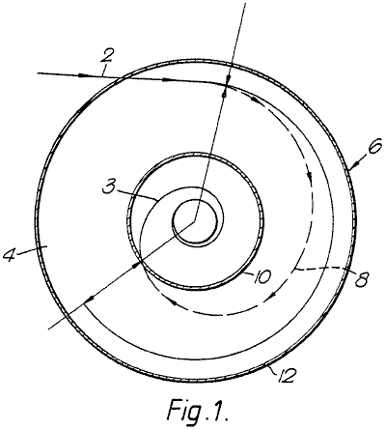

Fig.1 mostra schematicamente una sezione trasversale del generatore; e il percorso seguito da una particella durante il processo di trasformazione dell'energia;

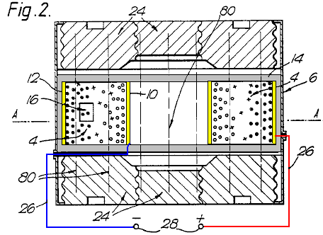

Fig.2 mostra una sezione assiale di un tipo di apparecchiatura per l'invenzione, con magneti permanenti; e una griglia controllare la migrazione di ioni al catodo.

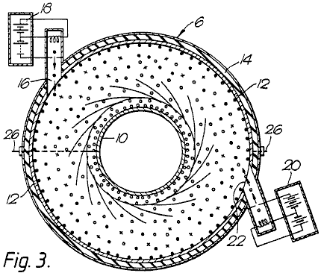

Fig.3 Mostra una sezione trasversale dell'apparato della Fig.2 lungo la linea A - A;

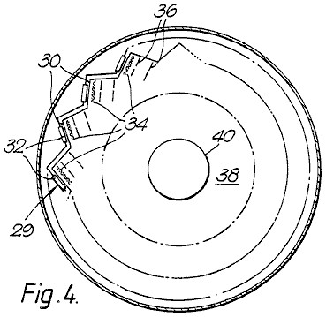

Fig.4 è una sezione schematica attraverso una forma di convertitore utilizzando elettroni, mostrando una serie circolare di elettroni;

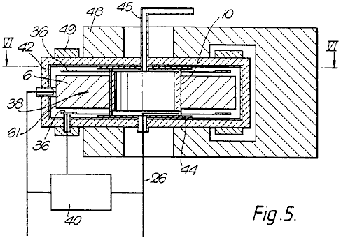

Fig.5 è una sezione trasversale assiale attraverso un'incarnazione più pratica del convertitore Fig.4;

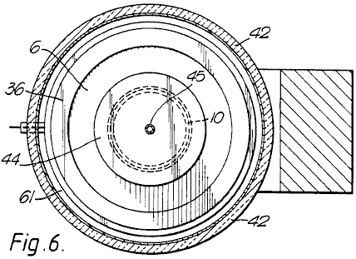

Fig.6 è una sezione lungo la linea VI - VI di Fig.5;

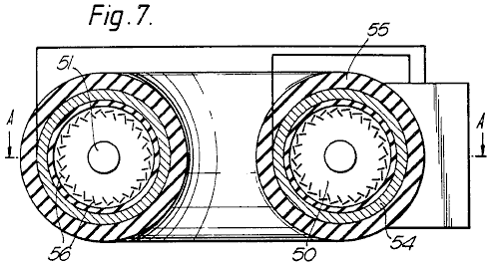

Fig.7 è uno spaccato lungo un diametro di un convertitore ad alta potenza (toroidale) a forma di ciambella;

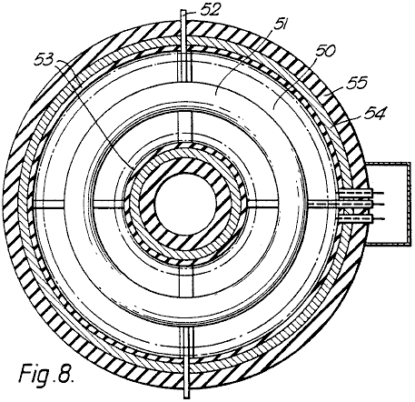

Fig.8 è una sezione sulla linea A--A di Fig.7, e

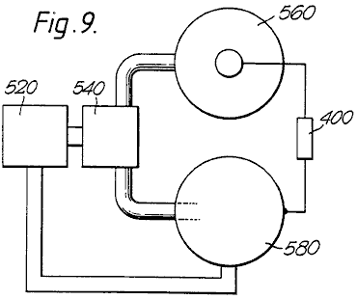

Fig.9 è uno schema di un convertitore a due stadi, utilizzando entrambe le forme di particelle cariche contemporaneamente.

Come mostrato in Fig.1, una particella carica viene iniettato lungo una traiettoria 2 in un campo magnetico che si estende perpendicolarmente al piano del disegno. Il campo permea lo spazio 4 della sezione anulare all'interno di una camera cilindrica 6. Il campo magnetico produce una forza sulla particella, si estende ad angolo retto sia la sua direzione di movimento e il campo magnetico. La forza centripeta risultante provoca la particella a seguire un percorso a spirale 8 termina sull'elettrodo centrale 10 distanziata radialmente verso l'interno rispetto cilindrica elettrodo esterno 12. L'energia supplementare acquisita dalla particella è una funzione della distanza radiale percorsa e la forza del campo magnetico campo tra gli elettrodi. Questa energia viene abbandonato all'impatto con l'elettrodo centrale, sotto forma di calore e / o di lavoro svolto nel portare la carica contro il campo elettrico opposte all'elettrodo. In assenza dell'elettrodo centrale 10, gli elettroni avrebbero seguito l'orbita di equilibrio 3, questo essendo l'orbita seguita da una particella quando la bilancia forze centrifughe e centripete, conseguente nessun lavoro svolto sulla particella.

Come mostrato in particolare in Fig.2 e Fig.3, il convertitore di energia 1 è essenzialmente costituito da una camera anulare 6 avente un elettrodo esterno cilindrico 12; un elettrodo interna cilindrica 10, e due pareti a tenuta di gas 14 di materiale isolante elettrico. In l'elettrodo 12 è una porta 22 attraverso la quale un cannone elettronico 20 può iniettare elettroni nello spazio 4. Aggiunta o in alternativa, un cannone ionico 18 può iniettare particelle caricati positivamente attraverso la porta 16.

Seduti sui grandi superfici piane della camera 6 sono magnetiche polari pezzi 24 dando luogo ad un campo magnetico uniforme 80 che attraversa lo spazio 4 parallelo all'asse della camera di 6. I magneti possono essere magneti permanenti ceramici, o possono essere elettromagneti. In entrambi i casi, mezzi (non mostrati) possono essere possibile regolare l'intensità del campo magnetico.

Conduttori pesanti 26 collegano i due elettrodi terminali 28 attraverso cui un carico resistivo può essere posizionato per dissipare l'uscita del generatore.

Una pompa a vuoto (non mostrata) ha il suo ingresso in comunicazione con l'interno della camera 6 in modo che la pressione del gas nel generatore può essere ridotto a, e mantenuta ad un valore subatmosferica desiderata. Associato con la pompa, o separati da esso, può essere mezzi per garantire che il gas nel generatore è di una composizione desiderata, per esempio, uno che aumenta la possibilità di collisioni tra le particelle cariche e gli atomi o molecole ionizzanti. Uno di questi gas adatto sarebbe neon contenente 0,1% di argon in volume.

Per causare il generatore per iniziare a lavorare, è necessario avviare la pompa per vuoto e per eccitare il cannone elettronico o ciascuna sorgente particella. Quest'ultimo implica il riscaldamento di un filamento da una sorgente esterna di alimentazione finché il richiesto livello di energia interna (temperatura) viene raggiunta che a sua volta provoca un pezzo di materiale termo-emissivo per emettere elettroni. Se gli elettroni devono essere i portatori di carica, vengono accelerati da un campo elettrico adatto e proiettato nello spazio 4. Qui vengono ulteriormente accelerati dal campo elettrico radiale tra gli elettrodi, e allo stesso tempo una forza di deviazione applicata al li dal campo magnetico assiale attraverso il quale passano.

Per una sorgente di ioni, gli elettroni vengono accelerati fino impatto alcuni atomi o molecole, per produrre un flusso di ioni che passano pure nello spazio 4. Con le polarità indicate, gli elettroni sono attratti all'elettrodo centrale, mentre gli ioni sono tirati verso l'elettrodo esterno, che rappresenta i diversi orientamenti delle sorgenti 18 e 20.

Eventuali molecole di gas che passano vicino alla, o tra gli elettrodi vengono ionizzati dalla collisione e / o il campo elettrostatico. La corrente di uscita può quindi essere presa attraverso una impedenza di carico collegato ai morsetti 28. L'impedenza è abbinato per evitare la caduta di energia processo interno al di sotto di un valore che impedirebbe la ri-ionizzazione degli atomi gassosi. Poiché ogni ione viene deionizzata all'anodo, gli atomi di gas tenderanno a continuare a circolare fino ri-ionizzata, la forza risultante disegno entrambi gli ioni (indicato da cerchi pieni) ed elettroni (indicato da cerchi vuoti) nelle loro rispettive orbite.

Si prevede che, nel caso di un convertitore con elettroni, la camera potrebbe essere evacuata ad una pressione subatmosferica scelto e sigillato.

In questa forma di realizzazione dell'invenzione mostrata in Fig.4, ciascuna sorgente di elettroni formando uno di una serie circolare di 29 fonti ha un corpo 30 di materiale elettro-emissivo, come il molibdeno rivestito da cesio, riscaldato da un filamento elettrico 32 collegato in serie o in parallelo attraverso una sorgente di energia elettrica (non mostrata). Immediatamente davanti ciascun emettitore 30 è una griglia 34 di fili sottili, tutte le griglie essendo collegati ad una sorgente di tensione regolabile in modo da controllare il flusso di elettroni dall'emettitore. Questi elettroni vengono proiettate attraverso uno o più elettrodi di accelerazione 36 attraverso una differenza di potenziale che si stabilisce lungo il percorso degli elettroni, in modo che ciascuna sorgente di elettroni incrementale inietta una corrente di elettroni aver conosciuto energia cinetica in uno spazio 38, indicato dal cerchio mostrato in un linea spezzata, attraversato dal campo magnetico di deflessione, all'interno del quale è il centro, destinazione, l'elettrodo 40. Il flusso di elettroni iniettati nel campo magnetico può essere focalizzata da campi elettrici e / o magnetici.

Nei restanti figure, le parti già di cui manterrà gli stessi riferimenti.

Nella configurazione disco piatto mostrato in Fig.5, la camera anulare 6 è racchiuso in un corpo 42 di materiale termoisolante. L'elettrodo centrale 10 è seduto su isolanti 44 che sono forate mediante condotti 45 per il passaggio di un fluido di raffreddamento e da un conduttore di uscita 26, che può estendersi lungo il condotto in modo che anch'essa è raffreddato.

Fig.5 mostra come il magnete di deflessione è generalmente a forma di U, e presenta due anulari polari pezzi 48, in modo che il campo magnetico è uniforme tra la superficie dell'elettrodo 10 e la regione 38 radialmente più interna della sorgente di elettroni circolare, l'elettrico campo tra l'elettrodo 36 e l'emissione di superficie 61 fornendo gli elettroni accelerazioni iniziali (energia cinetica). Fig.5 mostra anche come una tensione viene sfruttato fuori il carico resistivo 40 (che funge quindi da un potenziometro) ed è alimentato attraverso all'accelerazione dell'elettrodo 36.

Sezione 6 è inoltre provvisto di due magneti anulari 49 (o una serie circolare di magneti elementari) progettati per influenzare la direzione lungo la quale gli elettroni passano nello spazio 38. I magneti forniscono campi magnetici locali per garantire che gli elettroni incontrano i confini dello spazio 38 tangenzialmente, ossia zero velocità radiale.

In questa forma di realizzazione dell'invenzione mostrata in Fig.7 e Fig.8, l'individuo "disco piatto" convertitori di Fig.5 e Fig.6 sono disposti in un tipo di costruzione "circolare", tale che i campi magnetici si estendono lungo la asse del risultante spazio toroidale 50 penetrato da un singolo bersaglio toroidale elettrodo 51 attraverso il quale un fluido refrigerante può passare, lungo condotti 52. La sezione di Fig.8 mostra che i campi magnetici sono integrati da un campo elettrico prodotto dalle bobine 53 avvolto su un nucleo magnetico 54 delimitata da un isolamento 55.

Prescindere dal fatto che gli elettrodi sono comuni per tutti i trasformatori, ogni funzioni singolarmente come sopra descritto. Ovviamente la fonte di forza motrice riscaldatori per cannoni elettronici 56; gli elettromagneti (se del caso); gli elettrodi di accelerazione e le griglie di controllo, devono essere di capacità sufficiente a fornire la maggior potenza necessaria per guidare questa configurazione "toroidale". Dovrebbero Alcune modifiche da apportare al dimensionamento fisico e posizionamento del relativamente complessa costruzione, ma tutti questi sono facilmente comprensibili da un tecnico competente, non vengono ulteriormente descritti in questa specifica.

Come già accennato, i convertitori della presente invenzione sono di due tipi, cioè elettronici e ionici. Fig.9 mostra schematicamente come possono essere combinati per approfittare delle loro differenze. In due stadi apparato di generazione di energia mostrato in Fig.9 prima fase consiste in uno ionizzatore 520 fornendo una miscela di particelle cariche, cioè ioni ed elettroni, ad un separatore 540, che fornisce elettroni ad una seconda fase consistente in un elettronico sigillato Convertitore 560 in parallelo con un gassosa convertitore ionica 580.

Il separatore 540 può utilizzare i differenti masse delle particelle di separarli centrifugo usando, per esempio, il sistema di conversione dell'energia di Fig.1 (senza l'elettrodo di destinazione), o può utilizzare campi deflessione elettromagnetiche, o un processo di diffusione fisica, da soli o in combinazione. Poiché ciò non è parte della materia della presente invenzione, non verrà qui descritta in ulteriore dettaglio.

Nei generatori di Fig.6 e Fig.8, le rispettive particelle vengono deviati magneticamente ed accelerati radialmente, operato come già descritto sopra.

Poiché ogni generatore è progettato per operare più efficacemente con la sua particolare forma di portatori di carica, può essere progettato in modo ottimale, riducendo così l'assorbimento di energia causata da ioni ed elettroni ricombinano prima di ogni è caduta sul rispettivo elettrodo di porta. Poiché il convertitore elettronico sarebbe finire con un elettrodo caricato negativamente, mentre il contrario è vero per il convertitore ionico, il carico 400 estrarre energia dall'apparato è collegata attraverso i due elettrodi bersaglio. Gli altri due elettrodi dei convertitori possono tenersi allo stesso potenziale, come essendo collegati tra loro, o loro potenziali possono galleggiare.

Il generatore può essere progettato per produrre una vasta gamma di tensioni di uscita e correnti. I generatori a bassa energia sono abbastanza leggero per essere mobile, in modo da poter alimentare i veicoli o fungere da stand-by generatori. Varie configurazioni di elettrodi e magneti possono essere utilizzati, ed i generatori possono essere collegati in serie o in parallelo. Camicie di raffreddamento sono montati per evitare il surriscaldamento in apparecchiature ad alta potenza, e il generatore è racchiuso all'interno di un rivestimento termicamente isolante per ridurre le perdite di calore in modo da aumentare le velocità delle particelle. Per i generatori ad alta energia, può essere necessario prevedere raffreddamento forzato del elettrodo interno, come da alette sporgenti da esso in un flusso ad alta velocità di adatto refrigerante.

Sebbene il processo secondo la presente invenzione è particolarmente adatta per l'utilizzo di energia elettrica esterna, si deve comprendere che altre sorgenti possono essere utilizzati per fornire l'ingresso iniziale di energia, ad esempio solare e calore di processo dei rifiuti sono alcune delle varie fonti di energia che potrebbero essere utilizzati. Il controllo del processo di carica-generazione può essere ottenuto con altri mezzi, compresi uno o più griglie elettricamente polarizzati, come utilizzato in valvole termoioniche.

ROBERT ALEXANDER: COME AUMENTARE ELETTRICA

Brevetto US 3.913.004 14 Ottobre 1975 Inventore: Robert W. Alexander

MODALITA 'E APPARECCHIO PER AUMENTARE ELETTRICA

Questo brevetto mostra un metodo di alterare un generatore elettrico standard destinato ad essere azionato da un motore separato, in modo che funzioni senza il motore. In un esempio citato, un ingresso CC di 48 volt a 25 ampere di corrente (1,2 kW) produce 110 volt 60Hz CA di 3,52 kW. Questo è un coefficiente di performance di 2,93 a un livello di uscita adatta ad un utilizzo Off-The-Grid di una casa.

ASTRATTO
Una forma di macchina rotante disposti in modo tale da convertire una tensione di ingresso sostanzialmente costante in una tensione di uscita sostanzialmente costante; coinvolgendo generalmente, un rotore che ruota ad una velocità sostanzialmente costante entro uno statore, e che comprende un nucleo del trasformatore e sottoposto ad avere un motore-trasformatore avvolgimento primario ed un trasformatore-generatore avvolgimento secondario; per cui trasformato e ha generato il potere sono in sincronia combinati come una maggiore potenza di uscita.

PRIORITÀ BASSA
L'energia elettrica è frequentemente cambiato in tensione, fase, la frequenza e la corrente passa da alternata in continua o da continua ad alternata. Conversione di tensione in circuiti AC è di solito per mezzo di trasformatori e nei circuiti CC è di solito per mezzo di motori-generatori. Conversione di fase è anche compiuta sia trasformatori o motogeneratori, e la conversione di frequenza è più semplicemente fatto da motogeneratori.

Motor-generatori hanno varie classificazioni di uso, come segue:

(1) CC a CC, utilizzata per ricaricare le batterie e per aumentare la tensione.
(2) CA a CA, utilizzato per la conversione di frequenza e di fase
(3) CA a CC utilizzato per tutti i tipi di servizi, come la ricarica della batteria, generatore di campo del motore e di eccitazione, ferrovie, elettrolisi, e controllo velocità, ecc e
(4) CC a CA utilizzato in misura limitata per applicazioni speciali.

A questi fini combinazione sono stati costruiti motogeneratori, come dynamotors rafforzamento tensione CC per le apparecchiature radio e amplidynes per la riproduzione di un segnale debole a un livello di potenza superiore. Quando è richiesta una particolare frequenza CA variabile di un gruppo motore-generatore e l'alimentazione è CC, l'apparecchiatura comprende un motore CC per la velocità variabile e un alternatore azionato separata da esso. Tale attrezzatura è speciale in verde e caratterizzata dalla separazione del motore e del generatore e polifase (solitamente trifase) avvolgimenti del generatore e con autotrasformatori aventi rubinetti adatti per ottenere le tensioni richieste; e un regolatore di velocità per il motore CC. L'uscita di fase di tale apparecchiatura è selettiva e la sua capacità monofase necessariamente limitata (66%) rispetto alla sua capacità trifase, in cui l'efficienza di trasmissione caso monofase è scarsa.

Quando si desidera una potenza di livello superiore, l'amplidyne viene impiegato con avvolgimenti di campo e spazzole attrezzati allo scopo, e in alcuni casi per dare un uscita corrente costante da un ingresso di tensione costante, per esempio, in convertitore rotante invertito fornito convertire CC a CA. Tuttavia, la presente invenzione riguarda il metodo ed un apparato per aumentare la potenza elettrica e fornisce un convertitore dinamo-elettrica che opera da una fornitura di energia elettrica per produrre CA più efficiente per un carico utile.

Il metodo prevede simultanee fasi motore-trasformatore-generatore e la forma di realizzazione preferita dell'apparecchiatura comporta un convertitore dinamoelettrica (DEC) sotto forma di una macchina rotativa combinati in un unico rotore girevole all'interno di uno statore, il rotore essendo costituita da un trasformatore nucleo avendo sia un motore trasformatore avvolgimento primario ed un trasformatore-generatore avvolgimento secondario, e lo statore essendo costituito da poli di campo magnetico.

Convertitori sincroni sono stati combinati in macchine singole rotore per produrre CC da CA, ma tale effetto è molto diverso dall'effetto della presente invenzione quando CA deve essere prodotto da CC in un unico rotore avente avvolgimenti di indotto primario e secondario come distinto da armatura avvolgimenti comune ad entrambi i circuiti CA e CC. Con la presente invenzione, sia una trasformazione e un effetto di generazione sono prodotti nel rotore, ciascuno dei quali è intrinsecamente sincronizzata e consegnato attraverso i cavi di uscita CA. Motori CA e generatori CC sono stati combinati in una sola macchina, cioè in un rotore, e denominato come convertitori sincroni. Tuttavia, convertitori sincroni sono carenti nella loro capacità di cambiare CC in CA durante il funzionamento dal precedente come motore primo per guidare un generatore simultaneamente, e più specificamente per guidare un alternatore sincrono.

SOMMARIO DELL'INVENZIONE
Questo metodo prevede il posizionamento di un avvolgimento primario in un campo sia del motore stesso e per avere un effetto trasformatore rispetto ad un avvolgimento anche in un campo abbia un generatore effetto secondario. Nella sua forma di realizzazione preferita, questo convertitore dinamoelettrica comprende avvolgimenti primari e secondari combinati in un rotore commutato alternare una fornitura di energia CC e quindi motivare il rotore all'interno di un campo di statore. L'avvolgimento primario è vantaggiosamente meno giri rispetto al secondario e mediante azionamenti forza elettromotrice avvolgimenti secondari di più giri per tagliare le linee magnetiche di forza per la generazione di energia elettrica ad un livello di tensione superiore alla alimentazione CC. Questo CC operato motore è avvolto shunt con i poli del campo dello statore completamente eccitati dalla fornitura di energia CC, o è fornito con poli di campo magneti permanenti, a motivare in modo efficiente il rotore e generare in modo efficiente l'energia elettrica negli avvolgimenti secondari. L'uscita CA degli avvolgimenti secondari è intrinsecamente sincronizzato con la funzione del trasformatore degli avvolgimenti primari combinati nelle scanalature comuni del rotore singolo; e aggiungendo le tensioni trasformatore e del generatore e amperaggi il wattaggio corrispondentemente aumentato in uscita.

DISEGNI
I vari oggetti e caratteristiche della presente invenzione saranno pienamente compresi dalla seguente descrizione dettagliata della forma tipica preferito e applicazione, che è fatto nei disegni allegati, in cui:

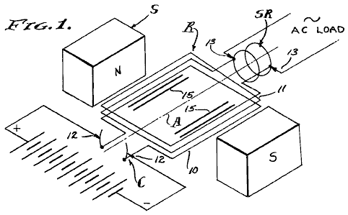

Fig.1 è una vista schematica schematica dei componenti del convertitore dinamoelettriche comprendente la presente invenzione.

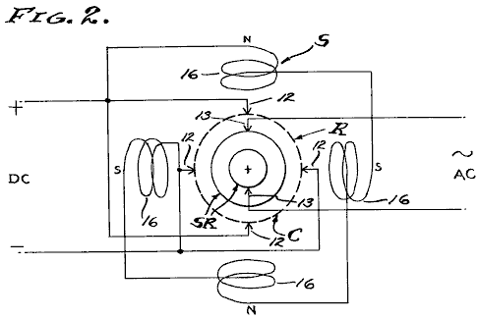

Fig.2 è uno schema di un pennello tipico commutatore, spazzola slip ring e campo pole disposizione che viene utilizzato.

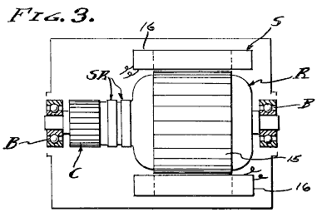

Fig.3 è una sezione longitudinale di una macchina recante lo statore ed il rotore su cuscinetti con il telaio e spazzole rimosso.

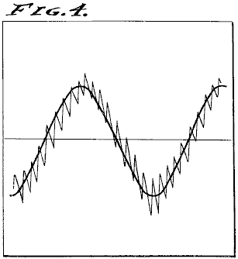

Fig.4 è un duplicato di un diagramma tipico oscilloscopio mostra la potenza di uscita del convertitore dinamoelettrica.

REALIZZAZIONE PREFERITA

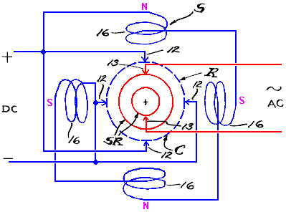

Il convertitore dinamoelettrica è illustrato schematicamente nei disegni e comporta, in generale, un rotore R effettuata su cuscinetti distanziati B in modo da ruotare su un asse A concentrica all'interno di uno statore S. Il rotore R comprende l'armatura, mentre lo statore comprende S campo, non essendoci un commutatore C associata con avvolgimenti primari 10 sugli anelli rotore e scorrimento SR associati avvolgimenti secondari 11 sul rotore. Spazzole 12 e 13 sono impegnati in modo scorrevole con gli anelli collettore e di sbandamento, rispettivamente, mediante mezzi convenzionali, per condurre CC attraverso il commutatore C e per condurre CA attraverso gli anelli collettori SR. Le spazzole 12 e interconnessi avvolgimenti primari 10 comprendono un motore mentre le spazzole 13 e interconnessi avvolgimenti secondari 11 comprendono un generatore o alternatore.

In pratica, gli avvolgimenti di campo 16 può essere eccitato separatamente o collegati in parallelo con le spazzole 12 o manovrabili rispetto al motore primario 10. Motorizzazione dell'armatura del rotore R, o automobilismo stessa, provoca continue inversioni di polarità su base ciclo come determinata dalla velocità di rotazione, e questo di risultati in corso inversioni magnetiche nel nucleo del rotore 15 ed una conseguente induzione negli avvolgimenti secondari 11. Una caratteristica della presente invenzione è la combinazione e cooperativa rapporto degli avvolgimenti primari e secondari occupare slot comuni e abbracciare una parte comune del nucleo 15 del rotore R, così ad avere una funzione di trasformatore e un generatore di funzioni come le linee di forza magnetica sono tagliate dagli avvolgimenti secondari. Lo statore S presenta poli di campo di polarità magnetica opposta, eccitati indipendentemente dalla armatura, o come magneti permanenti, e preferibilmente deviati attraverso l'ingresso CC. Come mostrato, ci sono quattro poli di campo equidistanti in una serie circonferenzialmente disposta.

In pratica, gli avvolgimenti del motore CC primaria sono di meno giri nelle scanalature del rotore rispetto alle secondarie avvolgimenti del generatore CA. Ad esempio, gli avvolgimenti del motore primario 10 sono ferita piatta tra nord a sud poli del campo mentre gli avvolgimenti secondari sono ferita piatta nelle stesse o comuni fessure dell'armatura rotore. In una tipica unità avente un commutatore quattro pennello con 20 bar e con 20 slot di armatura, gli avvolgimenti primari 10 sono costituiti da un numero di giri del conduttore in modo efficiente per disegnare 48 volt CC a 25 ampere o 1200 watt per ruotare a 1.750 rpm, mentre gli avvolgimenti secondari 11 sono costituiti da un numero di giri del conduttore in modo efficiente per fornire 60 cicli (trasformando e generante) 110 volt CA a 32 ampere o 3,520 watt, il voltmetro utilizzato per leggere questi valori su una effettiva riduzione di praticare essendo tarato per leggere il root-mean-square (RMS) della sinusoide pura, che è 70,7% della tensione di picco.

Il prototipo precedentemente indicato come "tipica unità" è stato costruito da una macchina originariamente progettato come 110 volt generatore 2,5 kVA autoeccitazione 60 cps essere all'albero condotto da un motore primo separata. In primo luogo, il primo motore è stato eliminato. Gli avvolgimenti dell'eccitazione avevano lo scopo di eccitare il campo a 45 volt CC erogata attraverso il commutatore, mentre gli avvolgimenti del generatore avevano lo scopo di fornire indipendentemente 110-120 volt CA attraverso gli anelli collettori. Il rapporto si snodano tra l'eccitatore e del generatore avvolgimenti è stato di circa 02:59, e questi sono i valori che hanno determinato i valori impiegati nella presente riduzione a praticare. Tuttavia, si deve comprendere che altri valori possono essere impiegati da disegno, per il funzionamento alla tensione di ingresso e di uscita desiderati e amperaggi. Si deve anche comprendere che la riduzione esempio di praticare qui descritto non è necessariamente la progettazione ottimale, in quanto altri equilibri input-output sono previsti, ad esempio una batteria di CC tensione di ingresso sostanzialmente uguale alla tensione di alimentazione alternata. In ogni caso, un inaspettato aumento di potenza è realizzato praticando l'invenzione.

Questo convertitore elettrico dinamo opera intrinsecamente ad una velocità angolare sostanzialmente costante con il risultato che i cicli alternati di uscita sono sostanzialmente costante. Inoltre, la tensione di ingresso CC può essere mantenuta ad un livello sostanzialmente costante con la conseguenza che la tensione di uscita CA è anche sostanzialmente costante. Come mostrato, l'uscita è singolo CA fase nella quale caso la potenza effettiva in watt consegnato è il prodotto della corrente, tensione e fattore di potenza. Poiché la tensione è sostanzialmente costante, la corrente varia con il carico applicato all'uscita sia influenzata dal fattore di potenza. Si vedrà quindi che la potenza apparente rappresentata da tempi di tensione amperaggio viene prelevata direttamente dall'ingresso CC e applicato al motore primario 10 per motivare rotore R per le funzioni precedentemente descritte. Sarà inoltre presenta, dunque, che l'ingresso CC viene commutato in corrente alternata e trasformata per induzione da avvolgimenti 10 in avvolgimenti 11.

Sarà inoltre presenta, dunque, che l'aria generato dalla motorizzazione del motore sincrono è imposto agli avvolgimenti 11, e tutto al fine che le due correnti alternate sono complementari e uno aggiunto all'altro. Si osserverà che la potenza di uscita è di circa il triplo della potenza di ingresso, in virtù della sovrapposizione sincrona di tensione di ingresso trasformato e generato tensione mentre utilizzando il primo per azionare il rotore per generare quest'ultimo. Una caratteristica della presente invenzione è la separazione dei circuiti primari e secondari e il conseguente isolamento dell'ingresso CC invertito dalla presa e l'utilizzo di energia in ingresso commisurato carico dell'uscita secondo amperaggio richiesto per le operazioni a cui questa macchina DEC è applicato.

Nell'effettuare questa invenzione, la macchina elettrica della dinamo è convenzionale nel design e primario e avvolgimenti secondari 10-11 sono avvolti negli slot comuni dell'armatura come sono in generatori autonomi eccitante. Tuttavia, gli avvolgimenti primari 10 sono avvolgimenti del motore-trasformatore e funzionano totalmente come tale. Analogamente, gli avvolgimenti secondari 11 sono avvolti nelle cave dell'indotto insieme con gli avvolgimenti primari 10 e sono alimentati con corrente alternata che è in virtù della commutazione e rotazione dell'indotto, e di conseguenza non è un'azione trasformatore tra gli avvolgimenti primari 10 e avvolgimenti secondari 11, e questa funzione trasformatore è integrato da generazione di una corrente sovrapposta in virtù degli avvolgimenti secondari 11 tagliano le linee magnetiche di forza fornite da campo statore circostante. Di conseguenza, vi è un moltiplicatore di potenza sincrono applicato attraverso gli anelli di contatto SR alle spazzole di uscita 13, e questo aumento di potenza di uscita è misurabile come precedentemente descritto e doppio o quasi il triplo della potenza in ingresso.

METODO
Facendo ora riferimento a questo metodo di aumentare la potenza elettrica, ingresso in corrente alternata viene applicata ad un avvolgimento primario sia motore e alternativamente magnetise un nucleo. Il detto avvolgimento primario è immerso in un campo e di conseguenza è causato al motore e contemporaneamente effettuare la prima fase di trasformazione. Un secondo stadio di trasformazione viene eseguita da un avvolgimento secondario associato con il nucleo di funzionare sia come un trasformatore e un generatore di avvolgimento, e la corrente di uscita viene prelevato da esso ad un valore maggiore potenza rispetto alla potenza di ingresso, poiché la corrente indotta dall'azione trasformatore è sovrapposta la corrente generata dal sezionamento delle linee magnetiche di forza da automobilismo secondario attraverso il campo magnetico. L'applicazione diretta di corrente alternata all'avvolgimento primario è contemplato, ma la forma di realizzazione attualmente preferita ed impiega la commutazione di potenza CC che viene così invertita all'alimentazione CA nel processo di automobilismo avvolgimenti e nucleo in cui esse sono svolte insieme secondario avvolgimento. Il risultato netto è tre volte, in quanto vi è una funzione automobilismo, una funzione di trasformazione, e una funzione di generazione, che sono tutti intrinsecamente sincronizzato per aumentare la potenza di uscita rispetto alla potenza di ingresso.

Da quanto precede si sarà visto che questo metodo, e il convertitore dinamoelettrica definito un DEC, sincrono sovrappone trasforma l'energia elettrica e meccanica generata energia elettrica quando invertente CC a CA come dimostra osservando il diagramma di oscilloscopio duplicato in Fig.4 di i disegni. La sezione del motore CC del gruppo rotore-statore opererà alla velocità progettato bene all'interno di una piccola tolleranza, applicando principi tecnici noti, e di conseguenza, la sezione di generazione-alternatore AC opererà ad una frequenza sostanzialmente uniforme, per esempio, 60 cicli al secondo. Pertanto, il potenziale della tensione di uscita è mantenuta ad un massimo mentre la corrente è disegnato come richiesto, alla portata design dell'unità.

Avendo descritto solo una forma tipica preferita e l'applicazione della presente invenzione, non voglio essere limitato o ristretto i dettagli specifici qui indicate, ma desidero riservare a me eventuali modifiche o varianti che possono apparire agli esperti del ramo.

SHIGEAKI HAYASAKA: INDUZIONE GENERATOR

Brevetto US 5.892.311 6 Aprile 1996 Inventore: Shigeaki Hayasaka

GENERATORE DI INDUZIONE AVENDO UNA COPPIA DI POLI MAGNETICI DELLA STESSA
POLARITÀ SI OPPOSE A VICENDA PER QUANTO RIGUARDA UN ALBERO DI ROTAZIONE

Questo brevetto riguarda un dispositivo che viene affermato di avere una potenza superiore alla potenza in ingresso necessaria per eseguirlo.

ASTRATTO
Un generatore ad induzione avente una coppia di poli magnetici della stessa polarità opposte tra loro rispetto ad un albero di rotazione è caratterizzato da una elevata efficienza di conversione dell'energia. La generazione di induzione ha un albero di rotazione azionato da un mezzo esterno; un numero pari (più di tre) nuclei statorici forniti per circondare l'albero di rotazione, lacune predeterminate essendo previsti tra i nuclei statorici adiacenti; un primo rotore monopolo previsto nell'albero di rotazione, circondato dal numero pari di nuclei statorici, e avente una prima e seconda poli magnetici della stessa polarità, primo e secondo poli magnetici sono contrari tra loro rispetto all'asse di rotazione in un sezione trasversale; un secondo rotore monopolo previsto nell'albero di rotazione in modo da fronteggiare il primo rotore monopolo ad una distanza predeterminata lungo l'albero di rotazione, circondato dal numero pari di nuclei statorici, e avendo terzo e quarto poli magnetici della stessa polarità opposta alla polarità dei primi e secondi poli magnetici, terzo e quarto poli magnetici essendo opposte tra loro rispetto all'asse di rotazione; una pluralità di avvolgimenti previsti nel numero pari di nuclei statorici e collegate secondo una configurazione predeterminata.

Referenze brevetti:
282472 Jan., 1883 Delaporte 318 / 197.
2982872 May., 1961 Fredrickson 310 / 163.
3858308 Jan., 1975 Peterson 29 / 598.
4780635 Oct., 1988 Neumann 310 / 216.
5030867 Jul., 1991 Yamada et al. 310 / 156.
5111095 May., 1992 Hendershot 310 / 168.
5402025 Mar., 1995 Saito et al. 310 / 156.

Altri riferimenti:
Pubblicazione "Concetti riluttanza macchine innovative per azionamenti a velocità variabile", Lipo, TA, Atti della elettrochimica Conferenza mediterranea, Lubiana, 22-24 maggio 1991, pp. 34-43.

DESCRIZIONE

SETTORE TECNICO
La presente invenzione si riferisce ad un generatore ad induzione avente una coppia di poli magnetici della stessa polarità opposte tra loro rispetto ad un albero di rotazione.

Generatori ad induzione sono stati conosciuti come un tipo di apparecchio elettrico da relativamente vecchi giorni e realizzato in varie forme adatte per le singole applicazioni. Oltre alle applicazioni in centrali elettriche, navi e aerei, generatori ad induzione conveniente per uso domestico o per il tempo libero sono anche stati sviluppati e ampiamente utilizzato.

Un generatore ad induzione converte l'energia cinetica in energia elettrica. A causa di una necessità per migliorare l'efficienza di utilizzazione energetica, c'è una richiesta per una conversione di energia altamente efficiente.

TECNICA
Come è noto, un generatore ad induzione è operato sul principio che una forza elettromotrice è indotta in una bobina, in proporzione alla velocità con cui il flusso magnetico attraversa quella bobina (legge di Faraday dell'induzione elettromagnetica). Secondo la legge di Lenz, una forza elettromotrice indotta viene generata in una direzione in cui si genera una corrente che agisce contro una variazione del flusso magnetico.

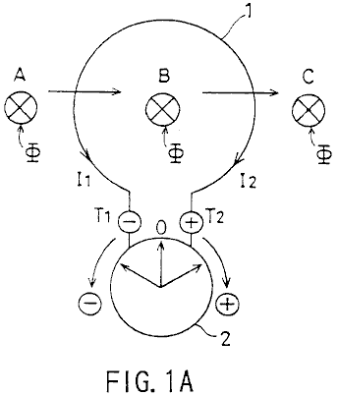

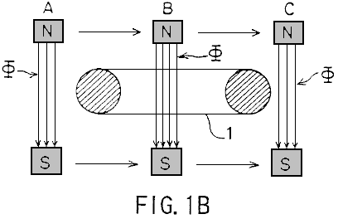

Ad esempio, come mostrato in Fig.1A e Fig.1B, assumendo che il flusso magnetico phi attraversando una bobina circolare 1 in una direzione perpendicolare si muove nella direzione A a B come indicato dalla freccia, una corrente I1 scorre secondo Faraday legge di induzione elettromagnetica modo che il puntatore di un galvanometro 2 altalene senso orario (direzione +) e poi ritorna alla posizione zero. Quando il flusso phi magnetici si muove nella direzione B a C, una corrente I2 flussi in modo che l'indicatore del galvanometro 2 altalene antiorario (direzione -) e quindi ritorna alla posizione zero.

Generalmente, un generatore ad induzione è costruito in modo tale che una forza elettromotrice è indotta secondo regola della mano destra di Flemming da un conduttore taglio linee di flusso magnetico (Fig.1A) o con le linee di flusso magnetico che attraversano il conduttore (Fig.1B) .

Un rotore in un generatore ad induzione è solitamente costruito come un corpo monolitico avente poli Nord alternativamente disposte e polo sud. Quando ci sono due poli magnetici, il polo N e S-poli sono opposti l'uno all'altro. Quando ci sono più di due poli magnetici (ad esempio, quattro poli magnetici o sei poli magnetici etc.), la N-poli e alternati S-pole, con un conseguente NSNS. . . successione.

In questo contesto, un generatore ad induzione unipolare è un caso particolare in cui una forza elettromotrice è generato da un conduttore tagliando il flusso magnetico durante lo spostamento o la rotazione, e una corrente viene fornita attraverso un anello di contatto. In altre parole, un motore a induzione unipolare è unica nella sua costruzione caratterizzato da un campo magnetico non alternato viaggiano nella stessa direzione.

Nel generatore ad induzione convenzionale come quello sopra descritto, il miglioramento dell'efficienza di conversione energetica è raggiunto tale che il rotore è costruito con una ferrite o terre rare, magnete caratterizzata da un prodotto di alta energia e una piccola inversione permeabilità (recoil permeabilità) . In alternativa, il grado di smagnetizzazione dovuto alla generazione di un campo magnetico contatore in una bobina di induzione è ridotto permettendo la singola polarità del rotore per interagire con lo statore nel formare un circuito magnetico. Tuttavia, nonostante queste misure, riduzione di efficienza di conversione di energia a causa di un campo magnetico contatore del nucleo del rotore, più specificamente, a causa di smagnetizzazione risultante dal campo contatore magnetiche causate da reazione di indotto presenta un problema serio.

La presente invenzione è stata sviluppata alla luce di quanto sopra, e il suo scopo è quello di fornire un generatore ad induzione avente una coppia di poli magnetici della stessa polarità opposte tra loro rispetto ad un albero di rotazione, in cui una elevata efficienza di conversione energetica è raggiunta.

DESCRIZIONE DELL'INVENZIONE
La presente invenzione fornisce un generatore ad induzione avente una coppia di poli magnetici della stessa polarità opposte tra loro rispetto ad un albero di rotazione, caratterizzato dal fatto di comprendere:

Un albero di rotazione azionato da mezzi esterni;

Un numero pari di (più di tre) nuclei statorici forniti per circondare l'albero di rotazione, lacune predeterminate essendo previsti tra i nuclei statorici adiacenti;

Un primo rotore polarità singola opposta previsto nell'albero di rotazione, circondato dal numero pari di nuclei statorici, e avente primi e secondi magneti magnetizzati tale che il numero pari di nuclei statorici rimane di fronte ad una prima polarità, il primo e secondi magneti opponendosi tra loro rispetto all'asse di rotazione in una sezione trasversale;

Un secondo rotore-polarità singola contrapposti previsto nell'albero di rotazione in modo da fronteggiare il primo rotore di polarità singola contrapposti ad una distanza predeterminata lungo l'albero di rotazione, circondato dal numero pari di nuclei statorici, e avendo terzo e quarto magneti magnetizzati tale che il numero pari di nuclei statorici rimane di fronte ad una seconda polarità opposta alla polarità della prima polarità, il terzo e quarto magneti essendo disposte opposte tra loro rispetto all'asse di rotazione;

Una pluralità di avvolgimenti previsti nel numero pari di nuclei statorici e collegate secondo una configurazione predeterminata, caratterizzato dal fatto che:

Un campo magnetico rotante che provoca induzione elettromagnetica in numero pari di nuclei statorici successivamente viene create dal primo, secondo, terzo e quarto magneti quando il primo e secondo rotori singolo contrapposti polarità vengono ruotate; e

Aumento periodica e diminuzione del numero di linee di flusso magnetico che attraversano un dato avvolgimento e associati diminuzione periodica e aumentare attraversando un adiacente avvolgimento provoca una forza elettromotrice periodica avente una forma d'onda rettangolare da emettere.

In un aspetto della presente invenzione, la pluralità di avvolgimenti collegati secondo la forma predeterminata configurazione primo e secondo circuito seriali:

Il primo circuito seriale emette una prima forza elettromotrice periodica avente una forma d'onda rettangolare, quando un campo magnetico rotante che provoca induzione elettromagnetica in numero pari di nuclei statorici successivamente viene create dal primo, secondo, terzo e quarto magneti quando il primo e il secondo singolo rotori opposti-polarità sono ruotati; e

Il secondo circuito seriale emette una seconda forza elettromotrice periodica di una forma d'onda rettangolare, 1800. fuori fase con la prima forza elettromotrice e avente la stessa durata come la prima forza elettromotrice, quando un campo magnetico rotante che provoca induzione elettromagnetica in numero pari di statore nuclei successivamente viene creato dal primo e secondo rotori-polarità singola contrapposti vengono ruotati.

Il generatore ad induzione della presente invenzione può inoltre comprendere:

Posizione di rotazione mezzi di rilevamento per rilevare una posizione di primo e secondo rotori-polarità singola contrapposti durante la loro rotazione; e

Mezzi che provoca alternativamente componenti positive della prima forza elettromotrice avente una forma d'onda rettangolare e forniti dal primo circuito seriale, o componenti positivi della seconda forza elettromotrice avente una forma d'onda rettangolare e forniti dal secondo circuito seriale da emettere ad intervalli di una commutazione angolo elettrico del 180º.

In un altro aspetto della presente invenzione, la pluralità di avvolgimenti comprendono un primo avvolgimento fornito in un primo nucleo statore del numero pari di nuclei statorici, un secondo avvolgimento fornito in un secondo nucleo di statore adiacente al primo nucleo di statore in modo da avvolgere in una direzione opposta ad una direzione in cui il primo avvolgimento è previsto, un terzo avvolgimento fornito in un terzo nucleo statorico adiacente al secondo nucleo di statore in modo da avvolgere nella stessa direzione del primo avvolgimento, una quarta avvolgimento fornito in una quarta statore nucleo adiacente alla terza nucleo di statore in modo da avvolgere in una direzione opposta ad una direzione in cui il terzo avvolgimento è previsto, il primo al quarto avvolgimenti essendo collegate tra loro secondo una configurazione predeterminata.

In ancora un altro aspetto della presente invenzione, il primo circuito seriale comprende un primo avvolgimento fornite vento in una prima direzione in un primo nucleo statore del numero pari di nuclei statorici, un secondo avvolgimento collegato in serie al primo avvolgimento e fornite secondo nucleo statorico adiacente al primo nucleo di statore in modo da avvolgono in una seconda direzione opposta alla prima direzione, un terzo avvolgimento collegato in serie con il secondo avvolgimento e fornito in un terzo nucleo statorico adiacente al secondo nucleo di statore in modo da avvolgere in la prima direzione, una quarta avvolgimento collegato in serie al terzo avvolgimento e fornito in una quarta nucleo statorico adiacente alla terza nucleo di statore in modo da avvolgere nella seconda direzione; e

Il secondo circuito seriale comprende un quinto avvolgimento fornite vento nella seconda direzione nel primo nucleo dello statore, un sesto avvolgimento collegato in serie all'avvolgimento quinta e contenuta nel secondo nucleo dello statore in modo da avvolgere nella prima direzione, una settima avvolgimento serialmente collegato con il sesto avvolgimento e fornito nel terzo nucleo dello statore in modo da avvolgere nella seconda direzione, un ottavo avvolgimento serialmente collegato alla settima avvolgimento e prevista al quarto nucleo dello statore in modo da avvolgere nella prima direzione.

In ancora un altro aspetto della presente invenzione, il primo al quarto magneti sono arco a forma; e

il numero pari di core statore hanno arco a forma di sezioni trasversali.

In ancora un altro aspetto della presente invenzione, il primo al quarto magneti e nuclei statorici aventi sezioni trasversali ad arco ad arco hanno una lunghezza circonferenziale quasi identico.

BREVE DESCRIZIONE DEI DISEGNI
Fig.1A e Fig.1B sono diagrammi che illustrano il principio di un generatore ad induzione;

Fig.2A e Fig.2B sono diagrammi che mostrano una prima forma di realizzazione della presente invenzione;

Fig.3A e Fig.3b sono diagrammi che mostrano una polarità singola contrapposti rotore 11N secondo la prima forma di realizzazione della presente invenzione;

Fig.4A e Fig.4B sono diagrammi che mostrano un-polarità singola contrapposti 11S rotore secondo la prima forma di realizzazione della presente invenzione;

Fig.5A, Fig.5b e Fig.5C sono diagrammi che mostrano come cablaggi sono collegate tra loro secondo la prima forma di realizzazione della presente invenzione;

Fig.6a è un diagramma schematico che mostra come un campo magnetico rotante secondo la prima forma di realizzazione attraversa avvolgimenti 7c-10c;

Fig.6b mostra un percorso magnetico;

Fig.7 è un diagramma che mostra una forma d'onda di una tensione di uscita secondo la prima forma di realizzazione;

Fig.8A e Fig.8B sono diagrammi che mostrano una seconda forma di realizzazione della presente invenzione;

Fig.9 è un diagramma che mostra come cablaggi sono collegate tra loro secondo una seconda forma di realizzazione; e

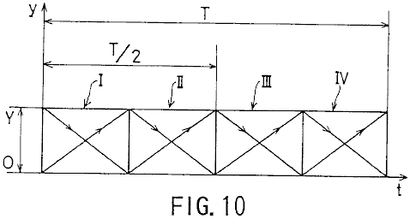

Fig.10 è un diagramma che mostra una forma d'onda di una tensione di uscita secondo la seconda forma di realizzazione.

MIGLIORI MODALITÀ PER LO SVOLGIMENTO DELL'INVENZIONE

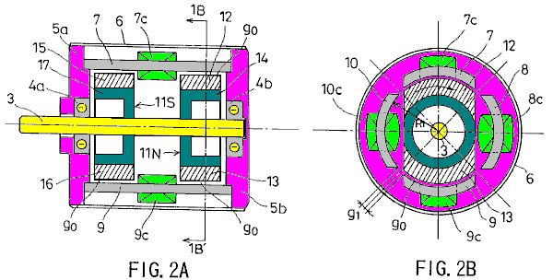

Fig.2A e Fig.2B mostrano una prima forma di realizzazione della presente invenzione. Specificamente, Fig.2A è una vista in sezione longitudinale ed Fig.2B è una vista in sezione presa nella linea 1B-1B' di Fig.2A.

Riferendosi alla Fig.2A e Fig.2B, 3 indica un albero di rotazione formato da un materiale non magnetico ed azionato da un mezzo esterno; Cuscinetti 4a e 4b per supportare l'albero di rotazione 3; 5a e 5b sono flange fornite con cuscinetti 4a e 4b, rispettivamente; e 6 è una copertura della cassa cilindrica di alloggiamento del flange 5a e 5b.

Nuclei statore 7, 8, 9 e 10 sono disposti in modo da circondare l'albero di rotazione 3, lacune equidistanti g1 essendo previsti tra i nuclei statorici adiacenti. Ciascuno dei nuclei statorici 7, 8, 9 e 10 ha la stessa sezione trasversale arcuata.

A-polarità singola contrapposti N poli rotore 11N e un singolo contrapposti-polarità 11S rotore S poli sono forniti sull'albero di rotazione 3 in modo da essere di fronte all'altra. I rotori-polarità singola contrapposti 11N e 11S sono circondati da nuclei statorici 7, 8, 9 e 10, un piccolo spazio di rotazione g0 essendo previsti tra il rotore di polarità singola contrapposti e il nucleo dello statore.

Riferendosi alla Fig.2B, avvolgimenti 7c e 9c sono forniti in senso orario intorno nuclei statorici 7 e 9, rispettivamente. Avvolgimenti 8c e 10 quater sono avvolte in senso antiorario attorno ai nuclei di statore 8 e 10, rispettivamente. Gli avvolgimenti 7c, 8c, 9c e 10c sono collegati tra loro in una configurazione descritta successivamente.

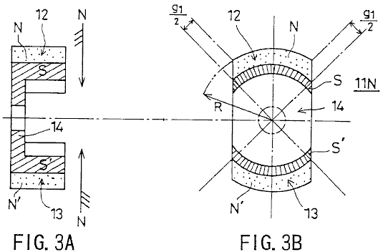

Fig.3A e Fig.3b mostrano il rotore 11N-polarità singolo contrapposti. Specificamente, Fig.3A è una vista in sezione longitudinale, e Fig.3b è una vista in sezione trasversale. Il rotore 11N-polarità singola contrapposti ha magneti arcuati 12 e 13 che sono 180º spostati l'uno dall'altro e sono magnetizzati in modo tale che le loro superfici che si affacciano i nuclei statorici 7-10 sono N-poli mentre le loro superfici interne sono S poli. I magneti a forma di arco 12 e 13 sono configurati in modo che corrisponda alla descrizione dei nuclei statorici 7, 8, 9 e 10. Con riferimento alle Fig.3b, i simboli N e N' sono usati in modo da differenziare tra i magneti 12 e 13.

Un pezzo rotore 14 è posizionato in modo da collegare i magneti a forma di arco 12 e 13. Il pezzo rotore 14 è magnetizzato dai magneti a forma di arco 12 e 13 in modo che sia le superfici affacciate dei magneti a forma di arco 12 e 13 sono S -poles ed è formato da una sostanza (ad esempio, un acciaio al silicio) costruito di un acciaio dolce aver miscelato in essa vari cento di metalli non ferrosi sottoposto ad un processo di forgiatura-cast. Il nucleo di ferro incarnata dal pezzo rotore 14 così costruito è caratterizzato da un campo magnetico equilibrato in cui la permeabilità approssima un valore di picco in un campo magnetico unipolare che il nucleo di ferro presenta ai suoi dintorni.

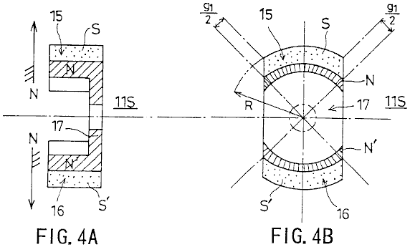

Fig.4A e Fig.4B mostrare i 11S rotore polarità singolo contrapposti. Specificamente, Fig.4A è una vista in sezione longitudinale, e Fig.4B è una vista in sezione trasversale.

Il singolo contrapposti-polarità 11S rotore dotato di magneti a forma di arco 15 e 16 che sono 180º spostato l'uno dall'altro e sono magnetizzate tale che le superfici rivolta verso i nuclei statorici 7-10 sono S-poli mentre le loro superfici interne sono N-poli. I magneti a forma di arco 15 e 16 sono configurati in modo che corrisponda alla descrizione dei nuclei statorici 7, 8, 9 e 10.

Un pezzo del rotore 17 è posizionato in modo da collegare i magneti a forma di arco 15 e 16. Il pezzo rotore 17 è magnetizzato dai magneti a forma di arco 15 e 16 in modo che sia le superfici affacciate dei magneti a forma di arco 15 e 16 sono N -poles. Il pezzo rotore è costituito da una sostanza costruito da un acciaio dolce aver miscelato in essa, diversi punti percentuali di metalli non ferrosi sottoposto ad un processo di forgiatura-cast. Il nucleo di ferro incarnata dal pezzo rotore 17 così costruito è caratterizzato da un campo magnetico equilibrato in cui la permeabilità approssima un valore di picco in un campo magnetico unipolare che il nucleo di ferro presenta ai suoi dintorni.

I magneti a forma di arco 12, 13, 15 e 16 hanno la stessa lunghezza circonferenziale, che è anche uguale alla lunghezza dell'arco formato dalla circonferenza dei nuclei statorici 7, 8, 9 e 10. Più specificamente, questa lunghezza è ottenuto dividendo l'intera circonferenza ipotetico meno fenditura quattro g1 per quattro. Riferendosi alla Fig.2A e Fig.2B, il gap g0 rotazione è uguale a R1 - R, dove R1 è una distanza tra il centro dell'albero di rotazione 3 e la superficie interna dei nuclei statorici 7-10, e R è un distanza tra il centro dell'albero di rotazione 3 e la superficie esterna del 11N rotori singolo contrapposti-polarità e 11S, come indicato in Fig.3b e Fig.4B.

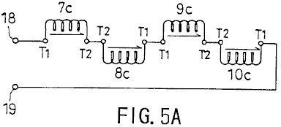

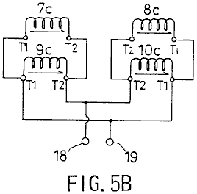

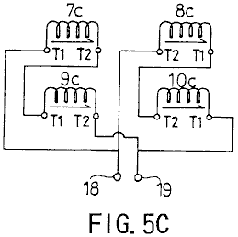

Fig.5A, Fig.5B e Fig.5C, mostrano come i cablaggi sono collegati tra loro. T1 indica l'inizio di un avvolgimento, T2 la fine di un avvolgimento, e 18 e 19 terminali di uscita. Più specificamente, Fig.5A mostra una configurazione di collegamento seriale, Fig.5b una configurazione connessione seriale-parallelo e Fig.5C una configurazione di connessione parallela. La configurazione della connessione seriale permette la forza elettromotrice indotta negli avvolgimenti da aggiungere insieme e fornisce una uscita ad alta tensione. La configurazione del collegamento in parallelo permette correnti risultanti dalla forza elettromotrice indotta negli avvolgimenti da aggiungere insieme e fornisce un'uscita larga corrente.

Verrà ora fornita una descrizione, con riferimento ai Fig.6a, Fig.6b e Fig.7, di funzionamento generazione di energia della configurazione collegamento seriale.

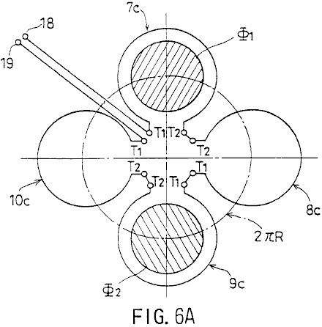

Fig.6A è un diagramma che mostra schematicamente come il campo magnetico rotante fornito dai rotori-polarità singola contrapposti 11S e 11N attraversa avvolgimenti 7c-10c. Fig.6b mostra un percorso magnetico.

Riferendosi alla Fig.6a, phi1 e phi2 indicare rotante flusso magnetico rotante lungo la circonferenza 2Pi x R. Fig.6b mostra i magneti a forma di arco 12 e 15 di fronte al nucleo statorico 7 su tutta la loro lunghezza, e magneti a forma di arco 13 e 16 di fronte al nucleo statorico 9 su tutta la lunghezza.

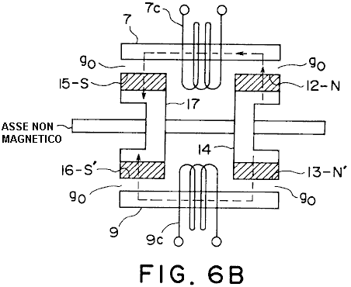

Come mostrato in Fig.6b, il flusso magnetico phi1 forma un percorso magnetico nel modo seguente:

Il pezzo rotore 14 (S) - magnete poli arcuata 12 (N) - nucleo statorico 7 - il gap g0 rotazione - il magnete a forma di arco 15 (S) - il pezzo del rotore 17 (N).

Il flusso magnetico phi2 forma un percorso magnetico nel modo seguente:

Il pezzo rotore 14 (S) - il magnete a forma di arco 13 (N) - il gap g0 rotazione - il nucleo dello statore 9 - il gap g0 rotazione - il magnete arcuata 16 (S) - il pezzo del rotore 17 (N) .

Così, un percorso magnetico è formato parallelo. In questo stato, il flusso magnetico phi1 attraversa l'avvolgimento 7c, e il flusso magnetico phi2 attraversa l'avvolgimento 9c.

Una descrizione incentrata sulla rotazione del flusso magnetico phi1 è dato. In particolare, la descrizione sarà dato di un cambiamento nel modo in cui il flusso magnetico phi1 attraversa gli avvolgimenti.

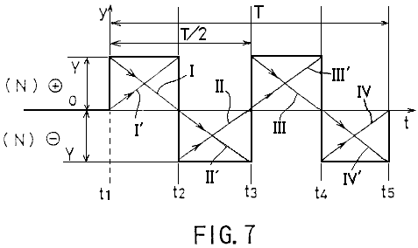

Facendo riferimento ad una forma d'onda di una tensione di uscita mostrato in Fig.7, la totalità del flusso magnetico 10c attraversa phi1 avvolgimento alla volta t1. In un tempo t2, la totalità del flusso magnetico phi1 attraversa l'avvolgimento 7c. In un tempo t3, la totalità del flusso magnetico phi1 attraversa l'avvolgimento 8c. In un tempo t4, la totalità del flusso magnetico phi1 attraversa l'avvolgimento 9c. In un tempo t5, la totalità del flusso magnetico 10c attraversa phi1 avvolgimento. In questo modo, il flusso magnetico phi1 ruota ad una velocità costante durante un tempo T, in senso orario in Fig.6a.

Tra il tempo t1 e il tempo t2, una forza elettromotrice avente una forma d'onda triangolare decrescente, indicata con I in Fig.7, viene generato nella 10c avvolgimento a causa di una diminuzione del numero delle linee di flusso magnetico del flusso magnetico Phi attraversando il avvolgimento 10c. Una forza elettromotrice avente una forma d'onda triangolare ascendente, indicata con I' in Fig.6, viene generato nella 7c avvolgimento a causa di un aumento del numero di linee di flusso magnetico del flusso magnetico Phi attraversano 7c avvolgimento. Di conseguenza, una forma d'onda rettangolare positivo ottenuto dalla somma di queste forme d'onda triangolari è uscita ai terminali di uscita 18 e 19.

Tra il tempo t2 e t3, una forza elettromotrice avente una forma d'onda triangolare ascendente, indicata con II in Fig.7, viene generato nella 7c avvolgimento a causa di una diminuzione del numero delle linee di flusso magnetico del flusso magnetico Phi attraversando il avvolgimento 7c. Una forza elettromotrice avente una forma d'onda triangolare decrescente, traccia II' in Fig.7, viene generato nella 8c avvolgimento a causa di un aumento del numero di linee di flusso magnetico del flusso magnetico Phi attraversano la 8c avvolgimento. Di conseguenza, una forma d'onda rettangolare negativo ottenuto dalla somma di queste forme d'onda triangolari è uscita ai terminali di uscita 18 e 19.

Tra il tempo t3 e il tempo t4, una forza elettromotrice avente una forma d'onda triangolare decrescente, indicata con III in Fig.7, viene generato nella 8c avvolgimento a causa di una diminuzione del numero delle linee di flusso magnetico del flusso magnetico del Phi flusso magnetico Phi attraversando la 8c avvolgimento. \Una forza elettromotrice avente una forma d'onda triangolare ascendente, indicata con III' in Fig.7, viene generato nella 9c avvolgimento a causa di un aumento del numero di linee di flusso magnetico del flusso magnetico Phi attraversano la 9c avvolgimento. Di conseguenza, una forma d'onda rettangolare positivo ottenuto dalla somma di queste forme d'onda triangolari è uscita ai morsetti di uscita 18 e 19.

Tra il tempo t4 e il tempo t5, una forza elettromotrice avente una forma d'onda triangolare ascendente, indicata con IV in Fig.7, viene generato nella 9c avvolgimento a causa di una diminuzione del numero delle linee di flusso magnetico del flusso magnetico Phi attraversando il avvolgimento 9c. Una forza elettromotrice avente una forma d'onda triangolare decrescente, traccia IV' in Fig.7, viene generato nella 10c avvolgimento a causa di un aumento del numero di linee di flusso magnetico del flusso magnetico Phi attraversano 10c avvolgimento. Di conseguenza, una forma d'onda rettangolare negativo ottenuto dalla somma di queste forme d'onda triangolari è uscita ai terminali di uscita 18 e 19.

Mentre il flusso magnetico phi1 effettua una rotazione, una forza elettromotrice avente una forma d'onda rettangolare, sintetizzato e un periodo di T / 2 è uscita, come mostrato in Fig.7. Poiché il flusso magnetico phi2 rende anche una rotazione mentre il flusso magnetico phi1 effettua una rotazione e produce una uscita di una forza elettromotrice avente una forma d'onda rettangolare simile, la grandezza della forza elettromotrice ottenuta tra i morsetti 18 e 19 è in realtà il doppio di quello indicato in Fig.7.

In questo modo, questa forma di realizzazione permette di cancellare un campo magnetico contatore e fornire un generatore ad induzione avente una coppia di poli magnetici della stessa polarità opposte tra loro rispetto ad un albero di rotazione e caratterizzato da una elevata efficienza di conversione dell'energia. La nostra pratica operativa ha confermato che il generatore avente la costruzione di questa forma di realizzazione fornisce un rendimento di conversione che è da richiedere solo 1 / 5.2 della coppia motrice per il generatore convenzionale.

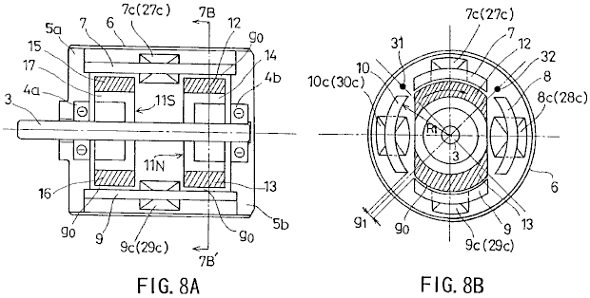

Fig.8A e Fig.8B mostrano una seconda forma di realizzazione della presente invenzione. Specificamente, Fig.8A è una vista in sezione longitudinale, e Fig.8B è una vista in sezione presa sulla linea 7B-7B' di Fig.8A.

Riferendosi alla Fig.8A e Fig.8B, 3 indica un albero di rotazione formato da un materiale non magnetico ed azionato da una sorgente esterna; 4a e 4b sono cuscinetti che supportano l'albero di rotazione 3, 5a e 5b sono flange ospitano 4a e 4b cuscinetti, e 6 è una copertura involucro cilindrico per accogliere le flange 5a e 5b.

Nuclei statore 7, 8, 9 e 10 sono disposti in modo da circondare l'albero di rotazione 3, lacune equidistanti g1 essendo previsti tra i nuclei statorici adiacenti. Ciascuno dei nuclei statorici 7, 8, 9 e 10 ha una stessa sezione trasversale arcuata.

A-polarità singola contrapposti N poli rotore 11N e un singolo contrapposti-polarità 11S rotore S poli sono forniti sull'albero di rotazione 3 in modo da essere di fronte all'altra. I rotori-polarità singola contrapposti 11N e 11S sono circondati da nuclei statorici 7, 8, 9 e 10 di un piccolo spazio di rotazione g0 essendo previsti tra il rotore di polarità singola contrapposti e il nucleo dello statore.

Riferendosi alla Fig.8B, avvolgimenti 7c e 9c sono forniti in senso orario intorno nuclei statorici 7 e 9, rispettivamente. Avvolgimenti 27c e 29c sono forniti antiorario attorno ai nuclei statorici 7 e 9, rispettivamente. Avvolgimenti 8c e 10c sono forniti antiorario nei nuclei statorici 8 e 10, rispettivamente. Avvolgimenti 28c e 30c sono avvolte in senso orario attorno ai nuclei di statore 8 e 10, rispettivamente. Gli avvolgimenti 7c, 8c, 9c, 10c, 27c, 28c, 29c e 30c sono collegati tra loro secondo una configurazione descritta in seguito.

Un sensore magnetico (per il rilevamento della posizione di rotazione) 31 è previsto fra i nuclei statorici 7 e 10, e un sensore magnetico (per il rilevamento della posizione di rotazione) 32 è previsto fra i nuclei statorici 7 e 8. I sensori magnetici 31 e 32 rilevano la magnetica campo in modo da determinare la posizione del rotore 11N-polarità singola contrapposti e 11S durante la loro rotazione.

I rotori singolo contrapposti polarità 11N ha una configurazione come mostrato in Fig.3A e Fig.3b, ei 11S rotore monopolo ha una configurazione come mostrato in Fig.4A e Fig.4B.

Il rotore 11N-polarità singola contrapposti ha magneti arcuati 12 e 13 che sono 180º spostato l'uno dall'altro e sono magnetizzate tali che le loro superfici affacciate nuclei statorici sono n-poli mentre le rispettive superfici interne sono S-poli. I magneti a forma di arco 12 e 13 sono configurati in modo che corrisponda alla descrizione dei nuclei statorici 7, 8, 9 e 10.

Un pezzo rotore 14 è posizionato in modo da collegare i magneti a forma di arco 12 e 13. Il pezzo rotore 14 è costruito da un acciaio a basso tenore di carbonio avente qualche punto percentuale di metalli non ferrosi, utilizzando un processo di forgiatura-cast. Il nucleo di ferro rotore piece 14 costruito con questo mezzo, ha un campo magnetico equilibrato in cui la permeabilità approssima un valore di picco in un campo magnetico unipolare che il nucleo di ferro presenta ai suoi dintorni.

I 11S rotore polarità singola contrapposti ha magneti arcuati 15 e 16 che sono posizionati 180º l'uno dall'altro e sono magnetizzato in modo che le loro superfici che si affacciano i nuclei statorici sono S poli mentre le loro superfici interne sono N-poli. I magneti a forma di arco 15 e 16 sono sagomati e posizionati in modo da corrispondere alla descrizione dei nuclei statorici 7, 8, 9 e 10.

Un pezzo del rotore 17 è posizionato in modo da collegare i magneti a forma di arco 15 e 16. Il pezzo rotore 17 è costruito da un acciaio a basso tenore di carbonio avente qualche punto percentuale di metalli non ferrosi, utilizzando un processo di forgiatura-cast. Il nucleo di ferro rotore piece 17 costruita da questo mezzo, ha un campo magnetico equilibrato in cui la permeabilità approssima un valore di picco in un campo magnetico unipolare che il nucleo di ferro presenta ai suoi dintorni.

I magneti a forma di arco 12, 13, 15 e 16 hanno le stesse lunghezze circonferenziali, che è uguale alla lunghezza dell'arco formato dalla circonferenza dei nuclei statorici 7, 8, 9 e 10. Più specificamente, questa lunghezza è ottenuta dividendo per quattro, l'intera circonferenza ipotetico meno la fenditura quattro g1. Con riferimento alle Figg. 3A, 3B, 4A, 4B e 8, il gap g0 rotazione è uguale a R1-R.

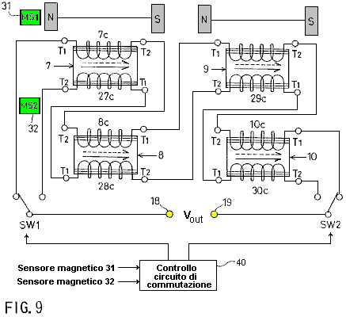

Fig.9 mostra come i cablaggi sono collegati tra loro. T1 indica l'inizio di un avvolgimento, T2 la fine di un avvolgimento, e 18 e 19 sono i terminali di uscita.

Due circuiti seriali sono formati da avvolgimenti. Interruttori SW1 e SW2 sono utilizzati per la selezione dei rispettivi circuiti seriali. Un circuito di controllo di commutazione 40, che elabora un segnale di rilevamento dei sensori magnetici 31 e 32, spinge gli interruttori SW1 e SW2 selettivamente in conformità con il segnale di rilevamento.

Come mostrato in Fig.9, il primo circuito seriale comprende 7c avvolgimento in senso orario previsto nel nucleo dello statore 7, l'8c avvolgimento collegato in serie con l'avvolgimento e 7c fornito antiorario nel nucleo dello statore 8 adiacente al nucleo statorico 7; 9c avvolgimento collegato in serie con l'avvolgimento e 8c forniti in senso orario nel nucleo dello statore 9; e 10c avvolgimento collegato in serie con l'avvolgimento 9c e fornito antiorario nel nucleo dello statore 10 adiacente al nucleo statore 9.

Come mostrato in Fig.9, il secondo circuito seriale comprende l'avvolgimento 27c prevista antiorario nel nucleo statorico 7; l'avvolgimento 28c collegato in serie con l'avvolgimento e 27c forniti in senso orario nel nucleo dello statore 8; 29c avvolgimento collegato in serie con l'avvolgimento e 28c forniti antiorario nel nucleo dello statore 9; e 30c avvolgimento collegato in serie con l'avvolgimento 29c e fornito in senso orario nel nucleo dello statore 10.

Secondo la costruzione sopra descritta, un campo magnetico rotante che causi induzione elettromagnetica nei nuclei statorici 7-10 successivamente viene creato dai magneti arcuati 12, 13, 15 e 16 quando la polarità singola opposti rotori 11N e 11S sono ruotato. Come è stato già spiegato con riferimento alla Fig.6a, Fig.6b e Fig.7, come le linee di flusso magnetico che attraversano uno dell'aumento avvolgimenti 7c-10c in numero, le linee di flusso magnetico che attraversa l'adiacente uno degli avvolgimenti 7c-10c diminuire di numero. Cioè, le linee di flusso magnetico aumentano periodicamente e diminuiscono rispetto ad un dato avvolgimento in modo che una prima forza elettromotrice, avente una forma d'onda rettangolare, simile a quella mostrata in Fig.7 e un periodo che è 1/2 del periodo della rotazione, è uscita dal primo circuito seriale (7c-10c).

Poiché le linee di flusso magnetico che attraversa una delle aumento avvolgimenti 27c-30c in numero, le linee di flusso magnetico che attraversa l'adiacente una diminuzione avvolgimenti 27c-30c in numero. Cioè, le linee di flusso magnetico aumentano periodicamente e diminuiscono rispetto ad un dato avvolgimento in modo che una seconda forza elettromotrice di una forma d'onda rettangolare 180º fuori fase con la prima forza elettromotrice e avente la stessa durata come la prima forza elettromotrice viene emesso dal secondo circuito seriale (27c-30c). Cioè, la seconda forza elettromotrice è 180º fuori fase con la forza elettromotrice mostrato in Fig.7.

Facendo riferimento alla Fig.10, in conformità con il segnale di rilevamento dei sensori magnetici 31 e 32, gli interruttori SW1 e SW2 effetto commutazione a 90º intervalli. Con questo mezzo, le componenti positive I e III della prima forza elettromotrice con una forma d'onda rettangolare e forniti dal primo circuito di serie, e le componenti positive II e IV della seconda forza elettromotrice con una forma d'onda rettangolare e forniti dal secondo circuito di serie alternativamente selezionati a 180º intervalli e di uscita ai terminali di uscita 18 e 19.

Ciò significa che, questa forma di realizzazione garantisce una conversione di energia ad alta efficienza in cui un campo magnetico contatore viene annullato, e una forza elettromotrice CC avente un livello positivo è correttamente sintetizzato e uscita. Naturalmente è possibile sintetizzare e uscita una forza elettromotrice CC negativo spostando il tempo di commutazione nel 180º.

Applicabilità Industriale
Come è stato descritto, secondo la presente invenzione, la rotazione del primo e del secondo rotori-polarità singola contrapposti genera un campo magnetico rotante che provoca una induzione in un numero di nuclei statorici successivamente. Poiché le linee di flusso magnetico che attraversa uno degli avvolgimenti prima attraverso quarto aumentare di numero, le linee di flusso magnetico che attraversano l'adiacente uno degli avvolgimenti prima attraverso quarto diminuiscono di numero. Cioè, le linee di flusso magnetico aumentano periodicamente e diminuiscono rispetto ad un dato avvolgimento. La forza elettromotrice generata come le linee di flusso magnetico che attraversano un aumento avvolgimento in numero e la forza elettromotrice generata come le linee di flusso magnetico che attraversano una diminuzione avvolgimento adiacente in numero sono sintetizzati in modo che una forza elettromotrice periodica CA avente una forma d'onda rettangolare è generato dalla sintesi e uscita. In questo modo, una conversione di energia ad alta efficienza in cui un campo magnetico contatore viene annullata è fornito.

Secondo il primo circuito in serie della presente invenzione, la rotazione del primo e del secondo rotori-polarità singola contrapposti genera un campo magnetico rotante che provoca una induzione in un numero di nuclei statorici successivamente. Poiché le linee di flusso magnetico che attraversano uno del primo al quarto avvolgimenti aumentano di numero, le linee di flusso magnetico che attraversano l'adiacente quella del primo al quarto avvolgimenti diminuiscono di numero. Cioè, le linee di flusso magnetico aumentano periodicamente e diminuiscono in un dato avvolgimento. Di conseguenza, la prima forza elettromotrice avente una forma d'onda rettangolare è uscita. Secondo il secondo circuito seriale, come le linee di flusso magnetico che attraversano uno degli avvolgimenti quinta-through-ottavo aumentano di numero, le linee di flusso magnetico che attraversano l'adiacente uno degli avvolgimenti quinta-through-ottavo diminuiscono di numero. Cioè, le linee di flusso magnetico aumentano periodicamente e diminuiscono in un dato avvolgimento. Di conseguenza, la seconda forza elettromotrice 180º fuori fase con la prima forza elettromotrice e avente la stessa durata come la prima forza elettromotrice viene emesso. In conformità con il segnale di rilevamento dal mezzo di rilevamento posizione di rotazione, i mezzi di commutazione provoca selettivamente i componenti positivi della prima forza elettromotrice fornito dal primo circuito seriale o le componenti positive della seconda forza elettromotrice fornito dal secondo circuito seriale da uscita a 180º intervalli. In questo modo la forza elettromotrice CC è sintetizzata e uscita. Ciò provoca una conversione ad alta efficienza energetica in cui un campo magnetico contatore viene annullata.

Oltre ad ampie applicazioni in centrali elettriche, navi, aeromobili ecc, la presente invenzione può trovare applicazioni domestiche o può essere convenientemente adattato per usi svago.

LARRY JAMISON: ENERGIZZATORE ELETTRICO

Domanda di Brevetto EU 82.400.992.2 22 dicembre 1982 Inventore: Larry T. Jamison

FONTE DI ENERGIA CHE IMPIEGANO ELETTRICI ENERGISER

Questa domanda di brevetto mostra i dettagli di un dispositivo che si sostiene, in grado di produrre elettricità senza la necessità di alcun combustibile. Va notato che, mentre i dettagli costruttivi sono forniti che implica che l'inventore costruito e testato molti di questi dispositivi, questa è solo una applicazione e non un brevetto concesso.

ASTRATTO
Un sistema di produzione di energia è previsto che produce energia per l'uso, per esempio, in un veicolo elettrico o in un impianto domestico. Il sistema include un elettrificatore elettrico (60) includente un rotore a due avvolgimenti di uno statore a due avvolgimenti, per la produzione di energia elettrica che è memorizzata nel sistema, ad esempio in una batteria (66) Disposizione di memorizzazione, che fornisce eccitazione iniziale del sistema. l'energia accumulata viene fornito ad un motore elettrico (68) che aziona dell'elettrificatore (60) per creare in tal modo energia supplementare. dell'elettrificatore è in grado di fornire le esigenze del sistema, nonché per alimentare un carico.

PRIORITÀ BASSA DELL'INVENZIONE
La presente invenzione si riferisce ai sistemi per la produzione di energia e, più particolarmente, ad un sistema elettrificatore-motore elettrico per fornire energia, ad esempio, per un autoveicolo o come parte di un impianto energetico domestico.

Con l'avvento della cosiddetta "crisi energetica" e la conseguente ricerca di fonti energetiche alternative per sostituire l'olio, notevole attenzione è stata focalizzata su autoveicoli come principali utilizzatori di prodotti petroliferi. Un aspetto di questa ricerca ha favorito un rinnovato interesse in veicoli elettrici, come le auto elettriche e simili. Un difetto principale di veicoli elettrici della tecnica nota è stata la necessità di ricaricare le batterie che forniscono la potenza per il sistema di azionamento del motore elettrico.

La presente invenzione risolve questo problema mediante la fornitura di un sistema energizzante-motore elettrico che produce più energia che è esaurita, consentendo in tal modo l'energia in eccesso da memorizzare nel sistema di batterie, per essere utilizzata, come richiesto. Pertanto, la necessità di ricarica delle batterie associati con i veicoli elettrici convenzionali è eliminato con il sistema della presente invenzione. Va notato che mentre il sistema dell'invenzione ha un enorme potenziale in relazione al suo uso in veicoli elettrici, il sistema è chiaramente non limitato a tale uso e ovviamente sarebbe vantaggioso quando utilizzato, per esempio, come fonte di energia per una casa impianto di energia, così come in molte altre applicazioni.

In accordo con l'invenzione, e il sistema di produzione di energia del tipo sopra descritto è previsto che comprende ed elettrico "energizzante" comprendente almeno uno statore a due avvolgimenti almeno un rotore a due avvolgimenti pendolare situato all'interno di un alloggiamento, energia elettrica essere raccolti dal rotore attraverso un dispositivo decollo elettrica adatta ed essere disponibile per l'utilizzo da parte del sistema, ed un motore elettrico, alimentato da dell'elettrificatore per l'azionamento del rotore di dell'elettrificatore. Una disposizione batteria viene inizialmente utilizzata per fornire energia al sistema e, come detto sopra, l'energia in eccesso generata dal dell'elettrificatore oltre quella richiesta dal sistema e il carico del sistema, viene memorizzato tramite carica delle batterie. Il motore comprende un'armatura con una pluralità di avvolgimento fessure in esso e una pluralità di avvolgimenti essendo avvolti in due scanalature distanziate circonferenzialmente dell'armatura, cioè ad un avvolgimento è avvolta attraverso una prima asola (es slot 1) e restituito attraverso un secondo distanziata Slot (Slot esempio 5). a seconda delle esigenze energetiche, dell'elettrificatore può includere una coppia di statori e rotori, con i rotori essendo montati su un albero comune. Il motore è preferibilmente alimentato attraverso una disposizione di un collettore e spazzole plurali, mentre un anello di contatto e spazzole associate collegato ad un circuito a ponte di uscita formano il decollo energia per dell'elettrificatore.

Altre caratteristiche e vantaggi dell'invenzione saranno mostrati nella descrizione dettagliata di forme di realizzazione preferite che segue.

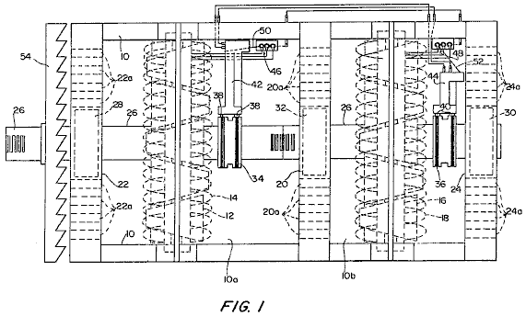

Fig.1 è una vista in elevazione parzialmente sezionata del "dell'elettrificatore" elettrica dell'invenzione.

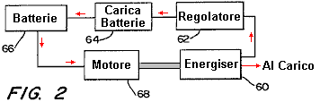

Fig.2 è uno schema a blocchi del sistema globale di produzione di energia del trovato

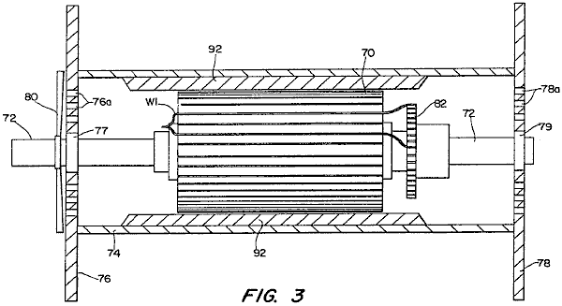
Fig.3 è una vista in elevazione laterale parzialmente sezionata di un motore elettrico modificato costruito in accordo con l'invenzione.

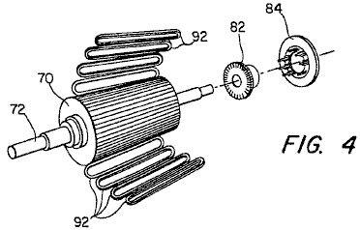

Fig.4 è una vista prospettica esplosa dei componenti di base del motore di Fig.3.

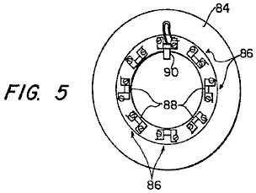

Fig.5 è una vista di estremità del portaspazzole anche illustrato in Fig.4.

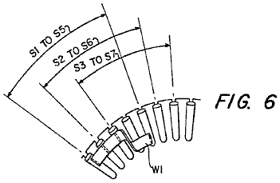

Fig.6 e Fig.7 mostra dettagli del modello avvolgimento del motore di Fig.3.

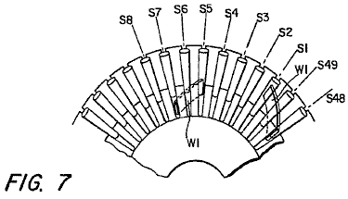

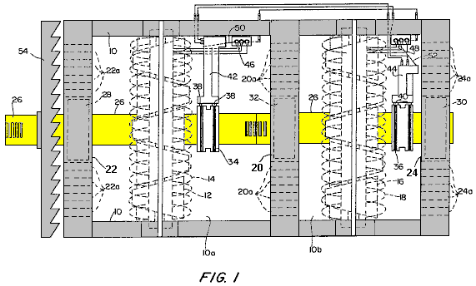

Facendo riferimento alla Fig.1, è mostrata una forma di realizzazione preferita del dispositivo "energizzante" dell'invenzione. Il dispositivo comprende un involucro 10, in cui si trova, in una prima camera o compartimento 10a, un primo rotore 12 e un primo statore 14 e, in un secondo vano 10b, un secondo rotore 16, ed una seconda statore 18. Occorre da notare che anche se due combinazioni statore-rotore sono utilizzati in questa forma di realizzazione, una combinazione di statore-rotore può essere utilizzato per alcune applicazioni. Alloggiamento 10 è diviso in scomparti 10a e 10b, da una piastra centrale 20 e comprende una coppia di piastre di estremità 22 e 24. Entrambi i rotori 12, 16 e gli statori 14, 18 sono doppie ferita ed i rotori 12, 16 sono annidato all'interno dei rispettivi statori 14 e 18 e montato girevole su un albero comune 26. Albero 26 si estende longitudinalmente attraverso carcassa 10 ed è montato su cuscinetti 28 e 30, supportate da piastre di estremità 22 e 24, ed un ulteriore cuscinetto 32 che è supportato da piastra centrale 20.

Una coppia di anelli collettori 34 e 36, sono montati sull'albero 26 e connettersi con loro corrispondenti coppie spazzole 38 e 40.

Anelli collettori 34 e 36 sono collegati ai rotori 12 e 16 rispettivamente, e permettono la corrente che fluisce negli avvolgimenti del rotore per essere raccolte attraverso le coppie associate di spazzole 38 e 40. Spazzola coppie 38 e 40 sono montati su rispettivi portaspazzole 42 e 44. I terminali di rispettivi circuiti a ponte 46 e 48 sono collegati a statori 14 e 18, mentre le barre di conversione 50 e 52 sono collegati a pennello supporti 42 e 44, come indicato.

Una ventola di raffreddamento 54, è montata sull'albero 26 ed una pluralità di aperture 201, 22a e 24a sono forniti in centro lastra 20 e finale piastre 22 e 24, per promuovere il raffreddamento del dispositivo. Dell'elettrificatore di Fig.1 viene preferibilmente incorporato in un sistema come mostrato in modo estremamente schematico in Fig.2 in cui l'uscita del dell'elettrificatore viene utilizzato per fornire l'energia per l'azionamento di un motore. A tal fine, dell'elettrificatore, che è indicato con 60 in Fig.2, è collegato attraverso un regolatore 62, al caricabatterie 64 per batterie 66 collegato ad un motore 68. Queste batterie 66 sono utilizzati per fornire l'eccitazione iniziale del sistema nonché per immagazzinare l'energia prodotta dalla dell'elettrificatore 60. Si comprenderà che dell'elettrificatore 60 fornisce energia sufficiente potenza motore 68 (che, a sua volta, aziona energizzante 60 attraverso la rotazione dell'albero 26), nonché per l'archiviazione di energia nel sistema. Sarà anche apprezzato che il sistema illustrato schematicamente nella Fig.2 comprende un adeguato controllo (interruttori, reostati, sensori, ecc) per fornire eccitazione iniziale nonché adeguato controllo operativo del sistema.

In una realizzazione preferita, il motore 68 è del tipo mostrato in Fig.3. Come illustrato, il motore è di una forma generalmente convenzionale (con le eccezioni riportate di seguito) e comprende un'armatura 70, montato su un albero 72 all'interno dell'alloggiamento 74. alloggiamento 74 comprende una coppia di piastre di estremità 76 e 78, che montare cuscinetti dell'albero 77 e 79. Le aperture 76a e 78a sono forniti nelle piastre di estremità 76 e 78 ed una ventola di raffreddamento 80 è montato sull'albero 72 per fornire raffreddamento.

Un commutatore 82 è montato anche sull'albero 72, e coopera con spazzole associate (non mostrati in Fig.1), a condurre corrente agli avvolgimenti di armatura 70. Questa cooperazione è meglio mostrato in Fig.4, che è un esploso, illustrante l'armatura 70, commutatore 82 e un supporto di spazzola 84.

Come mostrato in Fig.5, il portaspazzole 84 comprende otto supporti spazzola 86, ciascuno dei quali definisce una scanalatura 88 nella quale è montata una coppia di spazzole. Una spazzola 90 è mostrata in Fig.5, fermo restando che tali due spazzole sono montate in ciascuna fessura 88 in modo che le spazzole sono richieste sedici.

Il motore di Fig.3 alla Fig.6 comprende otto espansioni polari (non mostrati) che sono fissate al contenitore 74 e che servono per montare otto bobine di campo o avvolgimenti 92 (vedi Fig.3 e Fig.4) distanziati attorno alla periferia di armature 72.

Una caratteristica importante del motore di Fig.3 alla Fig.6 riguarda il modo in cui gli avvolgimenti di armatura 70 sono avvolti. Come illustrato in Fig.3, Fig.6 e Fig.7, un tipico W1 avvolgimento è avvolto in due slot, con l'avvolgimento essere raddoppiato indietro e continuando dallo slot armatura S1 per armatura fessura illustrato S5 (vedi Fig.3 e Fig. 6). Analogamente, l'avvolgimento slot S2 continua a scanalare S6, l'avvolgimento della scanalatura S3 continua di slot S7, e così via per quarantanove avvolgimenti.

In una specifica forma di realizzazione preferita, il motore sopra descritto è un 48-volt, 412 cavalli motore avente una velocità operativa superiore di 7000 rpm. Un dispositivo a reostato (non mostrato) viene utilizzato per controllare la tensione di ingresso e, come discusso sopra, il motore viene alimentato da dell'elettrificatore di Fig.1. Si apprezzerà che il decollo energia dal sistema è preferibilmente dall'albero di uscita del motore, anche se l'energia elettrica può essere sfruttato fuori dall'uscita elettrificatore..

TERUO KAWAI: MOTORE ELETTRICO

Brevetto US 5.436.518 25 luglio 1995 Inventore: Teruo Kawai

FORZA MOTRICE GENERATRICE DISPOSITIVO

Si prega di notare che questo è un estratto ri-formulata da questo brevetto. Esso descrive un motore che ha una potenza di uscita superiore alla tensione di ingresso.

SOMMARIO DELL'INVENZIONE
È uno scopo della presente invenzione fornire un dispositivo di generazione di forza motrice in cui viene impedito il verificarsi di una forza che agisce in una direzione opposta alla direzione di movimento di un rotore e / o di uno statore, in modo da consentire un uso efficiente di elettrica l'energia da applicare alle elettromagneti, così come energia magnetico generato da un magnete permanente.

Per raggiungere il suddetto scopo, la prima invenzione comprende un magnete permanente disposti intorno ad un albero di uscita di rotazione che è montato su un cuscinetto, un corpo magnetico posizionato concentricamente con il magnete permanente per la rotazione con l'albero di uscita, il corpo magnetico che viene sottoposto a il flusso magnetico del magnete permanente, una pluralità di elettromagneti montata fissa di supporto in modo che siano distanziate una distanza predeterminata attorno alla periferia del materiale magnetico, ogni circuito magnetico dei elettromagneti essere indipendenti uno dall'altro e il Change-eccitazione meccanismo di inserimento degli elettromagneti che possono sequenzialmente magnetizzare uno degli elettromagneti, che è posizionato in avanti, con riferimento ad una direzione di rotazione, dell'albero di uscita, in modo da impartire all'elettromagnete una polarità magnetica magneticamente opposta a quella del polo magnetico del magnete permanente, per cui un flusso magnetico che passa attraverso il corpo magnetico converge in una direzione applicando così una coppia di rotazione all'albero di uscita.

Secondo la prima invenzione, quando uno degli elettromagneti, che è posizionato in avanti nel senso di rotazione dell'albero di uscita rotazionale, un campo magnetico creato dalla elettromagnete eccitato ed un campo magnetico creato dal magnete permanente interagiscono tra loro. Così, il flusso magnetico che passa attraverso il corpo magnetico converge verso l'elettromagnete Exited, in modo da ruotare l'albero di uscita di rotazione di un angolo prefissato verso l'elettromagnete eccitato. Quando l'albero di uscita di rotazione è stata ruotata di un angolo predeterminato, l'elettromagnete eccitato sopra è de-magnetizzato, e un altro elettromagnete attualmente posizionato avanti rispetto alla direzione di rotazione dell'albero di uscita del rotore è eccitato o magnetizzato. Eccitazione sequenziale degli elettromagneti nel modo sopra permette la rotazione dell'albero di uscita in una direzione predeterminata. A questo proposito, va notato che gli elettromagneti sono eccitati in modo da avere una polarità magnetica opposta a quella del polo magnetico del magnete permanente e che il circuito magnetico dei elettromagneti eccitati è indipendente da quello di elettromagneti adiacenti. Così, il flusso magnetico generato dall'elettromagnete eccitato è impedito di passare attraverso i circuiti magnetici di elettromagneti adiacenti, che, se si verifica, potrebbero causare gli elettromagneti venga attratto avere la stessa polarità di quella del polo magnetico del magnete permanente. Di conseguenza, nessuna forza discutibile sarà generato che potrebbe interferire con la rotazione dell'albero di uscita.
Per raggiungere il suddetto scopo, la seconda invenzione comprende un magnete permanente montato su un corpo mobile disposta in modo mobile lungo un percorso lineare, un corpo magnetico montato sul magnete permanente, il corpo magnetico che viene sottoposto ad un flusso magnetico del magnete permanente, una pluralità di elettromagneti distanziato una distanza appropriata lungo la traccia lineare, gli elettromagneti aventi circuiti magnetici indipendenti l'uno dall'altro e il meccanismo di eccitazione disposti per magnetizzare ciascuna delle elettromagneti sequenzialmente quando ciascuno è posizionata in avanti del corpo mobile, (rispetto ai la direzione del movimento) in modo da impartire al elettromagnete eccitato una polarità opposta a quella magnetica del polo magnetico del magnete permanente, per cui un flusso magnetico che passa attraverso il corpo magnetico converge in una direzione predeterminata in modo da causare il movimento lineare del corpo mobile.

In base alla seconda invenzione, quando l'elettromagnete posizionato davanti alla estremità anteriore del corpo mobile con riferimento alla direzione di movimento del corpo mobile è eccitato, un campo magnetico generato dall'elettromagnete eccitato e il campo magnetico generato dal magnete permanente interagire con l'altro. Così, un flusso magnetico che passa attraverso il corpo magnetico converge verso l'elettromagnete eccitato, in modo da spostare il corpo mobile una distanza predeterminata verso l'elettromagnete eccitato. Quando il corpo mobile è stato spostato della distanza prestabilita, il corpo mobile è posizionata sotto il sopra elettromagnete eccitato, e un altro elettromagnete viene posizionato davanti alla estremità anteriore del corpo mobile. Quando si verifica ciò, l'eccitazione dell'elettromagnete posizionato sopra il corpo mobile è interrotto, e viene iniziata l'eccitazione dell'elettromagnete ora posizionato davanti alla estremità anteriore del corpo mobile. Eccitazione sequenziale degli elettromagneti nel modo sopra permette il movimento del corpo mobile in una direzione prefissata Va notato che nessuna forza discutibile che interferirebbe con il movimento del corpo mobile viene creato per la stessa ragione spiegato in relazione al primo invenzione.
BREVE DESCRIZIONE DEI DISEGNI
Fig.1 è una vista in elevazione frontale, parzialmente in sezione e parzialmente omessa, di un motore secondo una prima forma di realizzazione dell'invenzione;
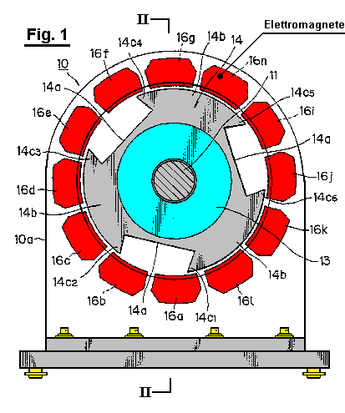

Fig.2 è una vista in sezione lungo la linea II - II in Fig.1;
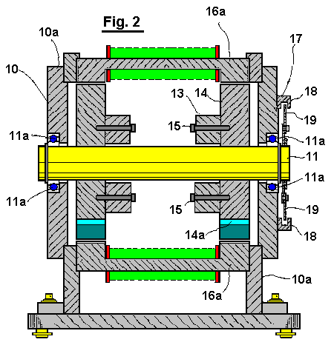
Fig.3 è una vista in elevazione posteriore del motore provvisto di una piastra di schermatura della luce di essa;
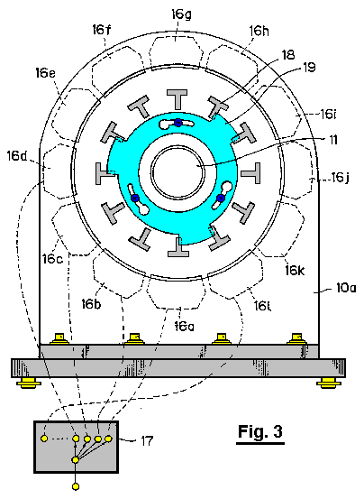
Fig.4A attraverso Fig.4H illustrano il funzionamento del motore quando gli elettromagneti sono eccitati o magnetizzato;

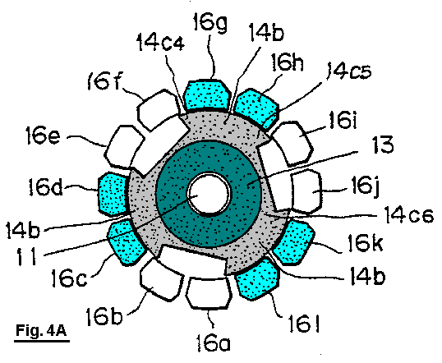
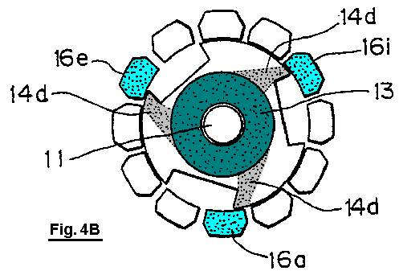

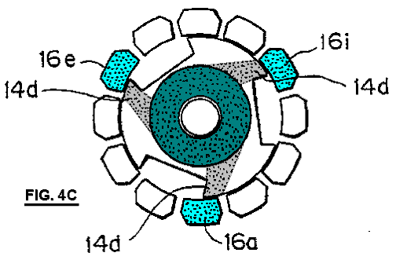

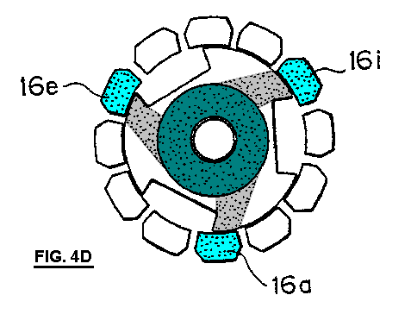

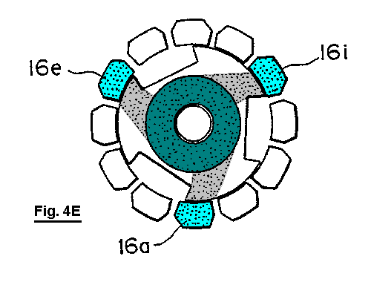

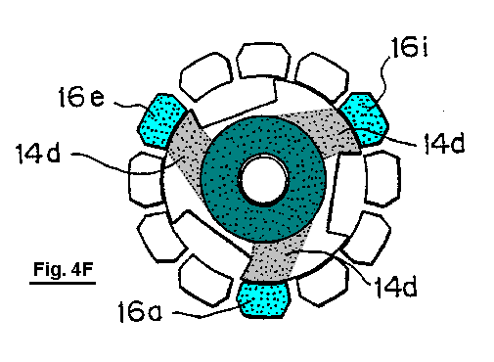

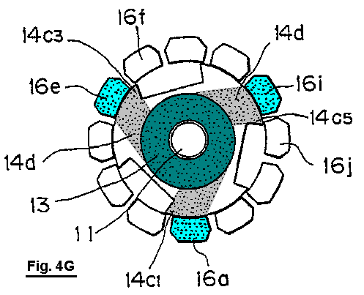

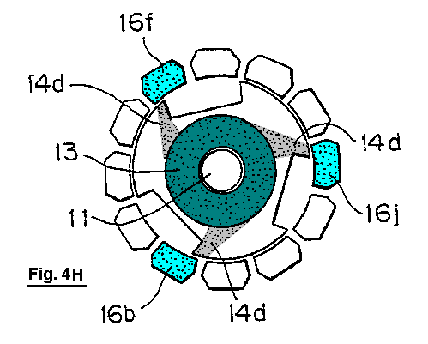

Fig.5A è una vista illustrativa che mostra un percorso magnetico del flusso magnetico generato da un magnete permanente del motore quando gli elettromagneti non sono magnetizzati;
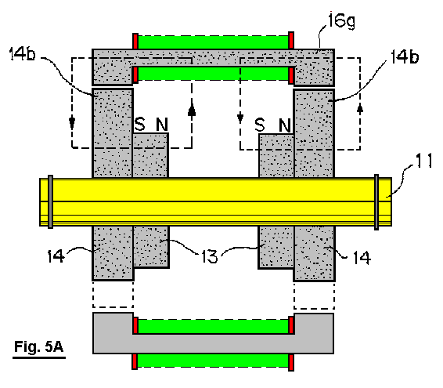
Fig.5B è una vista illustrativa che mostra un percorso magnetico del flusso magnetico generato dal magnete permanente del motore, così come percorso magnetico del flusso magnetico generato dagli elettromagneti;
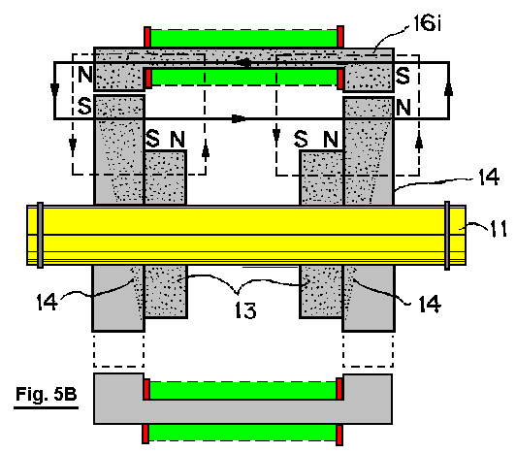
Fig.6 a Fig.9 sono vista di sezione trasversale che illustrano una forma modificata del motore;
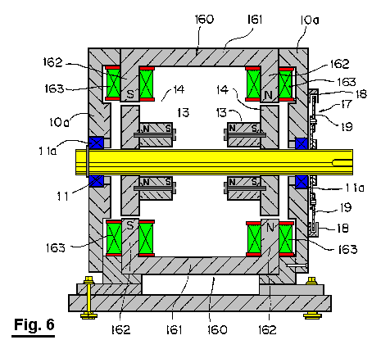

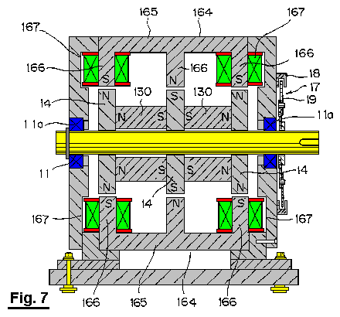

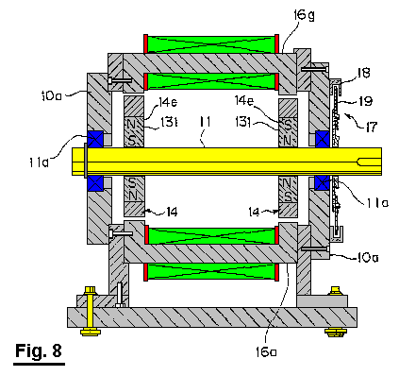

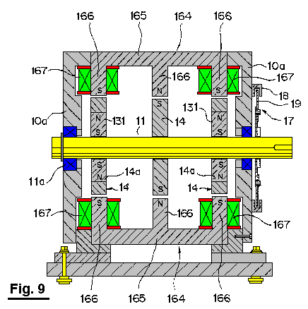

Fig.10A a Fig.10C sono viste in sezione di funzionamento del motore modificato illustrano;

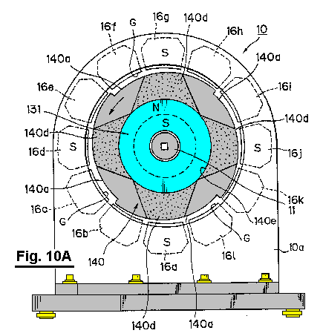

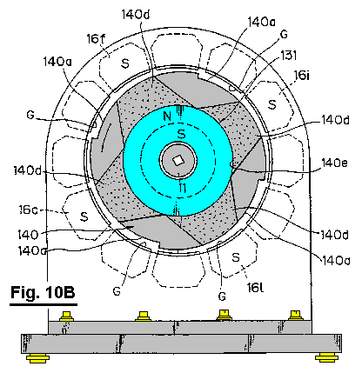

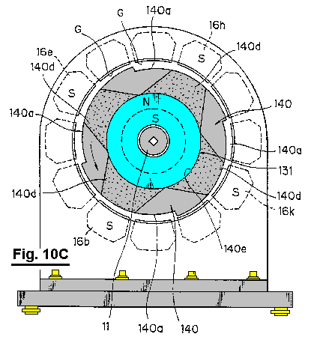

Fig.11A a Fig.11H sono schemi illustrativi mostrano il funzionamento di un motore in una forma di un motore lineare secondo una seconda forma di realizzazione dell'invenzione;

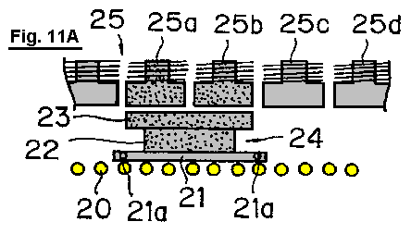

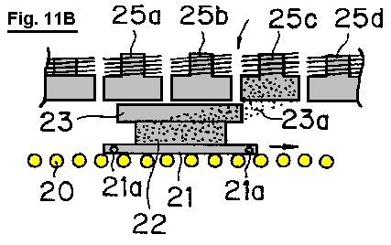

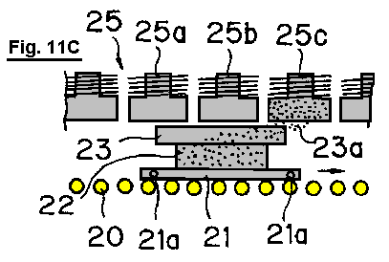

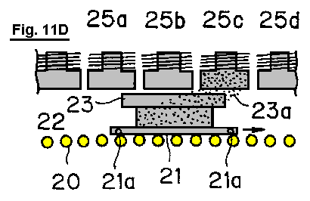

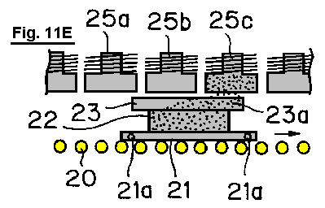

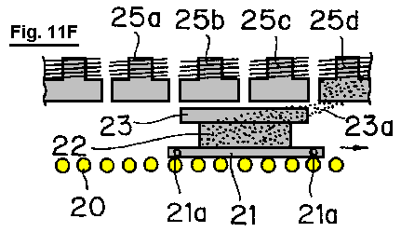

DESCRIZIONE DETTAGLIATA DELLE REALIZZAZIONI PREFERENZIALI DEL TROVATO
Forme di realizzazione preferite dell'invenzione saranno spiegati in dettaglio di seguito con riferimento ai disegni allegati.

Secondo una prima forma di realizzazione dell'invenzione, un albero di uscita di rotazione 11 è montato in un cuscinetto tra anteriore e piastre laterali posteriori 10a di un elemento di supporto 10 mediante cuscinetti 11a, come mostrato in Fig.1 e Fig.2. Un anello di magneti permanenti 13 sono montati sulle estremità opposte dell'albero di uscita, all'interno del piastre laterali 10a e questi si muovono con il rotore 11. I magneti permanenti sono magnetizzati in direzione assiale. Un corpo magnetico 14 è rigidamente montato tra ciascuna delle piastre laterali 10a del rotore 11 ei magneti permanenti 13. Ciascuno di questi corpi magnetici 14 ha tacche alternate 14a e 14b denti magnetici. Va notato che il flusso dei magneti permanenti 13 passa attraverso i rispettivi corpi magnetici 14. Ad esempio, Fig.1 mostra il corpo magnetico 14 con tre tacche 14a e tre denti magnetici 14b. I magneti permanenti 13 e corpi magnetici 14 sono posizionati coassialmente con l'albero di uscita del rotore 11. La corrispondente magneti permanenti 13 e corpi magnetici 14 sono mostrati collegati insieme da bulloni 15 in modo da formare un rotore 12 che è collegato all'uscita di rotazione albero 11.

Va notato che l'elemento di supporto 10 e l'albero di uscita di rotazione sono entrambi costituiti da un materiale non magnetico. L'organo di supporto 10 può essere costituito, ad esempio, acciaio inossidabile, leghe di alluminio, o resine sintetiche, mentre l'albero di uscita di rotazione 11 può essere formata da acciaio inossidabile, per esempio. Così, il circuito magnetico formato dal magnete permanente 13 e il corpo magnetico a un'estremità assiale dell'albero di uscita di rotazione 11 e il circuito magnetico formato dal magnete permanente 13 e corpo magnetico in corrispondenza dell'estremità assiale opposta dell'albero di uscita, sono indipendenti l'un l'altro. I corpi magnetici 14 possono essere formati da materiali magnetici ad elevata permeabilità magnetica, come ad esempio vari tipi di materiali in acciaio, piastra di acciaio al silicio, permalloys, o simili.

Lo statore contiene elettromagneti 16a attraverso 16L, che sono posizionati tra le piastre laterali 10a. Gli elettromagneti sono distribuiti uniformemente attorno ai pezzi magnetici 14 in modo che essi circondano i corpi magnetici. Come mostrato in Fig.1, possono essere utilizzati dodici elettromagneti. Il circuito magnetico di ciascuno degli elettromagneti 16a attraverso 16L è disposto in modo da essere indipendenti l'uno dall'altro, in modo che nessun flusso di un elettromagnete magnetizzata passa attraverso i nuclei di ferro degli elettromagneti adiacenti.
I nuclei di ferro degli elettromagneti 16a attraverso 16L sono paralleli all'asse dell'albero rotore 11, e posizionati con solo un piccolo spazio tra di loro e corpi magnetici 14.

Alcuni degli elettromagneti 16a attraverso 16L sono situati in una posizione corrispondente a porzioni di contorno 14c1 attraverso 14c6 tra la 14a tacca e il dente 14b magnetica. Ad esempio, come mostrato in Fig.1, elettromagneti 16a, 16b, 16e, 16f, 16i e 16j sono posizionati di fronte alle porzioni di contorno 14c1, 14c2, 14c3, 14c4, 14c5 e 14c6, rispettivamente.

Fig.5A mostra un percorso del flusso magnetico generato dal magnete permanente 13 quando gli elettromagneti non sono eccitati o magnetizzato, mentre, Fig.5b mostra un percorso del flusso magnetico generato dal magnete permanente 13 e un percorso di flusso magnetico creato dal avvolgimenti degli elettromagneti quando gli elettromagneti sono magnetizzati. Come risulterà chiaro dalla Fig.5A e Fig.5b, entrambi i percorsi di flusso magnetico rappresentano una distribuzione unipolare in cui N-poli o S-pole appare uniformemente alle estremità assiali opposte. Quando gli elettromagneti sono magnetizzati, i campi magnetici dei magneti permanenti ed elettromagneti coopera o interagiscono tra loro in modo da generare una coppia di rotazione.

Commutazione eccitazione meccanismo di 17 per la sequenza emozionante o magnetizzazione elettromagneti 16a attraverso 16L è fondamentalmente costituito da un circuito di eccitazione convenzionale per la fornitura di corrente continua ad ogni avvolgimenti degli elettromagneti 16a attraverso 16L. In questa forma di realizzazione, la porzione di commutazione per cambiare alimentazione elettrica agli elettromagneti 16a attraverso 16L include una pluralità di sensori ottici 18 e una piastra di protezione luce 19 per trasformare i sensori ottici Acceso e Spento come illustrato in Fig.6.

I sensori ottici 18 sono distanziati tra loro con uno spazio tra loro per consentire la piastra di schermatura della luce 19 di passare attraverso un elemento emettitore di luce e un elemento di ricezione di luce. I sensori ottici 18 sono disposti sulla superficie esterna di una delle piastre laterali 10a ugualmente distanziate lungo la circonferenza, in modo che siano posizionati in modo da corrispondere agli elettromagneti 16a attraverso 16L (per esempio, il sensore ottico 18 è indicata da smaltire sulla superficie esterna della piastra laterale posteriore). La piastra di schermatura della luce 19 è fissato all'albero di uscita di rotazione 11 alla sua estremità, la piastra di schermatura della luce che sporge dalla parte posteriore 10a piastra laterale sulla quale sono montati i sensori ottici.

Secondo la forma di realizzazione illustrata, quando un particolare sensore ottico 18 è bloccato dalla piastra di schermatura della luce 19, l'elettromagnete corrispondente a tale sensore ottico 18 è fornito con elettricità.
Il funzionamento della prima forma di realizzazione sopra descritta sarà spiegato con riferimento alla Fig.4A attraverso Fig.4H.

Quando gli elettromagneti 16a attraverso 16L non sono forniti con elettricità per mezzo del meccanismo di commutazione di eccitazione 17, 16c elettromagneti, 16d, 16g, 16h, 16k e 16L opposta ai denti magnetiche 14b con un piccolo spazio tra di loro esclusivamente una magnetica materiale disposto entro il campo magnetico del magnete permanente 13 (vedi parte ombreggiata in Fig.4A), in modo da assorbire la denti magnetica 14b, ed il rotore 12 rimane stazionario.

Quando gli elettromagneti 16a, 16e e 16i posizionati adiacente alla porzione di confine 14c1, 14c3 e 14c5 formato tra i rispettivi intagli 14a e 14b sono denti magnetico magnetizzato o eccitati simultaneamente per mezzo del meccanismo di commutazione di eccitazione, come mostrato in Fig.4B, il campo magnetico del magnete permanente 13 ed i campi magnetici del elettromagneti 16a, 16e e 16i interagiscono tra loro, in modo che una 14d flusso magnetico che passa attraverso il corpo magnetico 14 istantaneamente converge alla elettromagneti 16a, 16e, 16i e in questo modo, il rotore 12 è impartita con una coppia di rotazione in una direzione in cui viene ampliato il 14d flusso magnetico, cioè senso antiorario come visto in Fig.4B.

Fig.4C attraverso Fig.4G illustrano cambiamento nella larghezza del 14d flusso magnetico secondo la rotazione del rotore 12. Quando la larghezza del flusso magnetico viene massimizzata, cioè, quando soltanto i denti magnetica 14b è contraria alla elettromagneti 16a, 16e e 16i, mentre l'tacche 14a sono spostati completamente dalla elettromagneti 16a, 16e e 16i, la larghezza del flusso magnetico 14d è ingrandita. Pertanto, una forza di assorbimento che agisce tra il magnete permanente 13 e la elettromagneti 16a, 16e e 16i è massimizzata. D'altra parte, la coppia di rotazione che agisce sul rotore 12 diventa zero.

Prima della coppia di rotazione che agisce sul rotore 12 diventa zero, cioè, come la porzione di confine 14c1, 14c3 e 14c5 approccio un'altra elettromagneti 16b, 16f e 16j posizionato davanti (con riferimento alla direzione di rotazione), rispettivamente, il elettromagneti 16a, 16e e 16i sono smagnetizzato e 16b elettromagneti, 16f e 16j sono eccitati o magnetizzato mediante la commutazione meccanismo di eccitazione 17. Così, il flusso magnetico 14d converge verso 16b elettromagneti, 16f e 16j, come mostrato in Fig.4H, in modo che una rotazione agisce coppia su rotore, come descritto sopra.
Poi, il elettromagneti 16c, 16g e 16k sono eccitati. Quando la parte di confine 14c1, 14c3 e 14c5 approccio altro elettromagneti 16d, 16h e 16L posizionata avanti rispetto al senso di rotazione, in risposta alla rotazione del rotore 12, il elettromagneti 16c, 16g e 16k sono de-magnetizzato e gli elettromagneti 16d, 16h e 16L sono eccitati o eccitato.

Come spiegato sopra, l'eccitazione sequenziale o energizzante della 16a elettromagneti attraverso 16L provoca interazione tra il flusso magnetico del magnete permanente 13 e gli elettromagneti 16a attraverso 16L, in cui una coppia di rotazione è applicata al rotore 12.

Quando si verifica ciò, si genera una coppia di rotazione tra uno dei poli magnetici del magnete permanente 13 (per esempio, N-poli) e poli magnetici (per esempio, S-poli) degli elettromagneti 16a attraverso 16L posizionato al loro rispettivo estremità assiali. Una coppia di rotazione viene anche generato tra l'altro polo magnetico (ad esempio, S-poli) del magnete permanente 13 e l'altro polo magnetico (ad esempio, N-poli) di ciascuno degli elettromagneti 16a attraverso 16L posizionato all'altra assiale fine.

Va notato che, a un polo magnetico, ad esempio N-pole, del magnete permanente 13, alcuni degli elettromagneti 16a attraverso 16L sono magnetizzati solo per S-pole, prevenendo così la formazione di un circuito magnetico, dovuto al passare del flusso magnetico da elettromagneti eccitati attraverso uno degli elettromagneti adiacenti, che tende a provocare N poli magneticamente simili al magnete permanente 13. Va anche notato che, all'altro polo magnetico, ad esempio S-pole, della stabile magnete 13, alcuni degli elettromagneti sono magnetizzate solo N-pole, prevenendo così la formazione di un circuito magnetico, dovuto al passare del flusso magnetico dalle elettromagneti eccitati mediante elettromagneti adiacenti, che tende a portare S poli magneticamente simili alla stabile magnete 13. Il flusso magnetico del magnete permanente 13 passa attraverso i corpi magnetici 14 in modo da far convergere agli elettromagneti eccitati (fare riferimento al flusso magnetico 14d Fig.4 attraverso Fig.4H), formando così zone morte, tramite che nessun flusso magnetico passa, nei corpi magnetici 14 in una posizione opposta agli elettromagneti non-eccitati. Di conseguenza, nessuna forza è generata che tenderebbe ad impedire la rotazione del rotore 12.

In vista di energia elettrica applicata alla elettromagneti 16a attraverso 16L, sostanzialmente tutta l'energia elettrica applicata è usato per contribuire alla rotazione del rotore 12. D'altra parte, e in vista di energia magnetica del magnete permanente 18, tutte le energia magnetica contribuisce alla rotazione del rotore 12.
Si osserva inoltre che, poiché la 14a tacche ed i denti magnetica 14b sono disposti alternativamente nella periferia esterna dei materiali magnetici 14 in una configurazione angolo acuto visto in Fig.4A per Fig.4H, e gli elettromagneti sono disposte in una posizione ciascuna corrispondente alle porzioni di confine tra le tacche ed i denti magnetici, è possibile che la linea della forza magnetica, generata in ogni spazio tra le porzioni di confine e gli elettromagneti quando gli elettromagneti sono eccitati, essere inclinata in misura sostanziale, in modo che un sufficiente grado di coppia di rotazione può essere ottenuta su eccitazione iniziale degli elettromagneti.

Il risultato ottenuto durante una prova di funzionamento attuale del motore secondo la prima forma di realizzazione è mostrata in Fig.1 alla Fig.3.

Puro acciaio è stato utilizzato come materiale magnetico. Il materiale magnetico era di 30 mm di spessore e formata per avere denti magnetici di diametro 218 millimetri e tacche di diametro 158 millimetri. Un magnete di ferrite è stato utilizzato come un magnete permanente. La forza magnetica del magnete era di 1.000 gauss. Potenza elettrica di 19,55 watt stato applicato agli elettromagneti a 17 volt e 1,15 ampere. Le condizioni di cui sopra hanno prodotto una velocità di rotazione di 100 rpm, con una coppia di 60,52 Kg-cm ed una potenza di 62,16 watt.

Forme alternative saranno spiegate in seguito con riferimento alla Fig.6 attraverso Fig.9.

La variante illustrata in Fig.6 è simile al motore presentato come la prima forma di realizzazione come mostrato in Fig.1 attraverso Fig.3, con l'eccezione che ciascun elettromagnete 160 usato come parte dello statore, comprende un nucleo di ferro 161 avente un coppia di gambe 162 che si estendono verso la periferia esterna dei corpi magnetici (periferia esterna dei denti magnetici 14b), ciascuna delle gambe viene avvolta con bobine 163. Gli altri componenti sono sostanzialmente identiche a quelle del motore mostrato in Fig.1 attraverso Fig.3. In Fig.6, i componenti simili a quelli in Fig.1 attraverso Fig.6 sono indicati con numeri di riferimento simili. Va notato che ogni bobina 163 riceve tensione in modo che una gamba 162 (lato sinistro in Fig.6) di ciascuno dei nuclei di ferro 161 è magnetizzato per essere S-pole che è magneticamente opposto al polo magnetico (N-poli) del corpo magnetico confronto 14, mentre la gamba 162 disposta all'altra estremità di ciascuno dei nuclei di ferro è magnetizzato per essere polo N che è magneticamente opposto al polo magnetico (S-poli) del magnetica affrontare corpo 14.
Secondo questa variante, è possibile ridurre significativamente la perdita di flusso magnetico creato da elettromagneti 160 in spazi definiti ciascuno tra le superfici dei poli magnetici degli elettromagneti 160 e le periferie esterne dei denti magnetici 14b dei corpi magnetici 14.

Una forma di realizzazione alternativa illustrata in Fig.7 è simile al motore mostrato in Fig.1 attraverso Fig.8, con l'eccezione che: un corpo magnetico aggiuntivo 14 è montato sull'albero di uscita 11 di rotazione al suo punto centrale assiale; due magneti permanenti 130 sono montati liberamente sull'albero di uscita 11 nel modo mostrato in Fig.6; e ciascun nucleo di ferro 165 è dotato di tre gambe 166 posizionati in corrispondenza delle estremità assiali opposte e il punto medio della stessa ed estendentesi verso la rispettiva periferia esterna dei corpi magnetici, con le gambe 166 posizionati assiali estremità opposte dei rispettivi nuclei di ferro 165 in avvolgimento con una bobina 167, che formano elettromagneti 164. I rimanenti componenti sono sostanzialmente gli stessi di quelli nel motore mostrato in Fig.1 attraverso Fig.3. Occorre notare qui, che l'albero di uscita di rotazione 11 può essere formata sia da materiali magnetici o materiali non magnetici.

Come mostrato in Fig.7, ciascuna delle bobine 167 è fornito con l'elettricità in modo che le gambe 166 posizionati in corrispondenza delle estremità assiali opposte di ciascuno dei nuclei di ferro 164 è magnetizzato per essere S-pole che è magneticamente opposto al polo magnetico (N-poli) del corpo affrontare magnetica 14. Con questo, la gamba 166 posizionata nel punto centrale del nucleo di ferro 165 è magnetizzato per essere polo N che è magneticamente opposto al polo magnetico (S-poli) del magnetica affrontare corpo 14.

In questa forma di realizzazione, è anche possibile, come nella variante illustrata in Fig.6, per ridurre significativamente la dispersione del flusso magnetico generato dagli elettromagneti 164. In aggiunta a questo, è anche possibile avere una coppia di rotazione tra la gamba 166 posizionata nel punto centrale del nucleo di ferro e il corpo magnetico 14 posizionato a metà assiale dell'albero di uscita di rotazione 11. Di conseguenza, una coppia di rotazione più elevata può essere ottenuta con la stessa quantità di consumo elettrico, in confronto con la forma realizzativa mostrato in Fig.6.
Una ulteriore forma di realizzazione mostrata in Fig.8 è simile al motore mostrato in Fig.1 a Fig.3, con l'eccezione che un magnete permanente magnetizzato in direzione radiale, piuttosto che in direzione assiale è impiegato. Il magnete permanente 131 di una configurazione anulare presenta, ad esempio, N-pole nella periferia esterna e S-pole in periferia interna. Il magnete permanente 131 è ricevuto entro una cavità 14e previsto nei rispettivi corpo magnetico 14 in corrispondenza della porzione intermedia stessa come disposto alle estremità opposte assiali dell'albero di uscita di rotazione 11. I restanti componenti sono identici a quelli nel motore di Fig.1 però Fig.3. I componenti identici a quelli nel motore mostrato in Fig.1 se Fig.3 sono indicati con gli stessi numeri di riferimento. Occorre notare che questa forma di realizzazione può anche impiegare degli elettromagneti 160 mostrato in Fig.6.

In questa forma di realizzazione, l'albero di uscita di rotazione 11 può essere formato da materiali magnetici, invece di materiali non magnetici.

Ulteriori realizzazione mostrata in Fig.9 è simile al motore mostrato in Fig.1 a Fig.3, con tre eccezioni. La prima eccezione è che un magnete permanente magnetizzato in direzione radiale, piuttosto che in direzione assiale è impiegato. Il magnete permanente 131 avente una configurazione anulare presenta, ad esempio, N-pole nella periferia esterna e S-pole in periferia interna. Il magnete permanente 131 è ricevuto entro una cavità 14e previsto nei rispettivi corpo magnetico 14 in corrispondenza della porzione intermedia stessa come disposto alle estremità opposte assiali dell'albero di uscita di rotazione 11. La seconda eccezione è che un corpo magnetico aggiuntivo 14 è disposto in corrispondenza punto medio assiale dell'albero di uscita rotazionale 11. Infine, la terza eccezione è che il nucleo di ferro 165 è dotato di tre gambe 166 disposte alle estremità assiali opposte e il punto mediano della stessa, rispettivamente, e che si estende verso la periferia esterna del corpo magnetico 14, con le gambe poste alla estremità assiale opposta essendo avvolti con rispettive bobine in modo da formare un elettromagnete 164. Gli altri componenti sono identici a quelli nel motore mostrato in Fig.1 però Fig.3. I componenti identici a quelli nel motore mostrato in Fig.1 se Fig.3 sono indicati con gli stessi numeri di riferimento.

Come mostrato in Fig.9, ogni bobina viene alimentata con energia elettrica affinché le gambe 166 disposti alle estremità opposte assiale del nucleo di ferro 165 sono magnetizzate per essere S-Polo che è magneticamente di fronte il polo magnetico (N-pole) del confronto corpo magnetico 14. Da questo, la gamba 166 eliminata a metà del nucleo di ferro 165 è magnetizzata per essere N-Polo che è magneticamente di fronte il polo magnetico (S-pole) del corpo magnetico confronto 14.
Secondo la forma di realizzazione sopra descritta, la rotazione dell'albero di uscita 11 può essere formato da materiali magnetici piuttosto che materiali non magnetici. Con questa forma di realizzazione, è possibile ottenere lo stesso effetto di quello ottenuto con la realizzazione mostrata in Fig.7.

Ulteriori forme di realizzazione alternative, mostrate Fig.10A per Fig.10C sono simili al motore mostrato in Fig.1 a Fig.3, con l'eccezione che: come le forme di realizzazione illustrate in Fig.8 e Fig.9, un magnete permanente anulare 131 è impiegato che è ricevuta in una cavità 140e previsto nella porzione centrale 140 del corpo magnetico 140; il corpo magnetico 140 è provvisto di tacche 140a nella porzione periferica esterna di esso, in modo che la distanza G tra il corpo magnetico 140 e l'elettromagnete diventa gradualmente più ampio nella direzione di rotazione del rotore; e gli elettromagneti confrontano al gap G con una larghezza intermedia come posizionato tra gli elettromagneti confrontano al gap G con un largo e gli elettromagneti confrontano al gap G con una larghezza più ampia sono eccitati o magnetizzato in modo sequenziale. Gli altri componenti sono identici a quelli nel motore mostrato in Fig.1 però Fig.3. In Fig.10A a Fig.10C, i componenti uguali a quelli della Fig.1 se Fig.3 sono indicati con gli stessi numeri di riferimento. A questo proposito, va notato che il riferimento numerico 140d indica flusso magnetico che passa attraverso il corpo magnetico 140, in modo da illustrare condizioni convergente di tale flusso magnetico sulla eccitazione degli elettromagneti.

Nella forma di realizzazione appena descritta sopra, è possibile ruotare il rotore in senso antiorario come visto in Fig.10A, per esempio, eccitando l'elettromagnete 16a, 16d, 16g e 16j, come mostrato in Fig.10A, poi, 16c elettromagneti, 16f, 16i e 16L, come mostrato in Fig.10B, e quindi il elettromagneti 16b, 16e, 16h e 16k. Secondo questa forma di realizzazione, è possibile ottenere una forza di rotazione stabile, nonché una coppia di rotazione più alta, anche se il numero di giri viene ridotto in confronto con la forma di realizzazione sopra.

Come mostrato in Fig.10A, sono previste quattro tacche 140a. Va notato, tuttavia, che due o tre tacche possono essere forniti. È anche possibile fissare il materiale magnetico 140 all'albero di uscita di rotazione 11 in maniera eccentrica nella sua interezza, senza fornire tacche 140a.

Fig.11a attraverso Fig.11H sono diagrammi illustrativi che mostrano il funzionamento della seconda forma di realizzazione dell'invenzione, quando sviluppato in un tipo di motore lineare.
Secondo questa forma di realizzazione, un corpo mobile 21 è atto ad essere spostato lungo una pista lineare 20 di un trasportatore a rulli. La pista comprende un telaio su cui una pluralità di rulli sono posizionati in relativa parallele tra loro. Un magnete permanente 22 è montato sul corpo mobile 21. Un corpo magnetico 23 di una configurazione a piastra è fissata al magnete permanente 22 nella superficie superiore, in modo da formare un elemento mobile. Va notato che dal flusso magnetico del magnete permanente 22 passa attraverso il corpo magnetico 23. Una pluralità di elettromagneti 25a, 25b, 25c, 25d e così via sono disposti sopra l'elemento mobile 24 lungo la guida lineare disposti parallelamente l'uno all'altro. Questi elettromagneti costituiscono uno statore 25. circuiti magnetici della 25a elettromagneti, 25b, 25c, 25d, e così via, sono indipendenti l'uno dall'altro, in modo che gli elettromagneti sono magnetizzati in modo sequenziale attraverso il meccanismo di commutazione di eccitazione (non illustrata), in modo da avere una polarità opposta magnetica al polo magnetico del magnete permanente 22. Alberi di uscita di potenza 21a sono attaccati ad una superficie laterale del corpo mobile 21.

Il funzionamento della seconda forma di realizzazione di cui sopra sarà spiegato di seguito.

Come mostrato in Fig.11A, e quando non viene fornita energia elettrica agli elettromagneti, elettromagneti 25a e 25b posizionati appena sopra l'elemento mobile 24 sono soggetti al campo magnetico del magnete permanente 22 (vedi parte ombreggiata in Fig.11A). Così, tali elettromagneti assorbono magneticamente il corpo magnetico 23, in modo che l'elemento mobile 24 rimane essere fermato.

Come mostrato in Fig.11B, e quando l'elettromagnete 25c, posizionata avanti rispetto alla direzione in cui l'elemento mobile 24 si muove, è eccitato, il campo magnetico del magnete permanente 22 e il campo magnetico della 25c dell'elettromagnete interagiscono tra altro, in modo che il flusso magnetico 23a passando attraverso il corpo magnetico 23 converge istantaneamente verso il 25c elettromagnete. Con questo, l'elemento mobile 24 è magneticamente assorbito al 25c elettromagnete, in modo che si muove lungo la pista lineare 20 sotto la forza propulsiva che agisce nella direzione in cui la larghezza della 23a flusso magnetico diventa più ampio, cioè, nella direzione di una freccia illustrata nella Fig.11B.
Fig.11C attraverso Fig.11E illustrano un cambiamento nella larghezza del flusso magnetico 23a in risposta al movimento dell'elemento mobile 24. Nel punto in cui la larghezza del flusso magnetico 23a viene massimizzata, cioè, quando l'estremità anteriore del materiale magnetico 23 dell'elemento mobile 24 è posizionato appena prima di passare dal 25c elettromagnete, la larghezza del flusso 23 viene massimizzata. In questo momento, l'assorbimento magnetica agente tra il magnete permanente 22 e 25c elettromagnete viene massimizzata, ma la forza propulsiva che agisce sull'elemento mobile diventa zero.

Prima la forza propulsiva che agisce sull'elemento mobile 24 diventa completamente zero, cioè, quando l'estremità anteriore del corpo magnetico 23 dell'elemento mobile 24 è in procinto di passare dell'elettromagnete 25d, il meccanismo di commutazione di eccitazione viene azionato in modo da fermare eccitazione 25c elettromagnete e in modo da avviare eccitazione del 25d elettromagnete. Così, il flusso magnetico 23a converge all'elettromagnete 25d, come mostrato in Fig.11F, in modo che una forza propulsiva agisce sull'elemento mobile 24, come nella fase precedente.

Successivamente, e in risposta a un ulteriore movimento dell'elemento mobile 24, la larghezza del flusso magnetico 23a viene ridotta come mostrato in Fig.11G e Fig.11H, e quindi una simile operazione verrà ripetuta.

L'eccitazione sequenziale degli elettromagneti, come spiegato sopra, provoca interazione tra i campi magnetici dei magneti permanenti 22 e elettromagneti, per cui una forza propulsiva è applicata all'elemento mobile 24.

Va notato che, quando la polarità magnetica del magnete permanente 22 affrontare elettromagneti si presume essere N-pole, 25c elettromagnete viene magnetizzato esclusivamente per essere S-pole, in modo da impedire la formazione di un circuito magnetico in virtù passaggio del flusso magnetico dal 25c elettromagnete fino alla elettromagneti adiacente 25b e 25d, che la formazione, se si verifica, tende a provocare la polarità degli elettromagneti sia N-pole identico al polo magnetico del magnete permanente 22. Pertanto, e in un modo simile a quello nella prima forma realizzativa, nessuna forza è generata che tende ad interferire con il movimento dell'elemento mobile 24.
Nella presente invenzione, una pluralità di elettromagneti servono come statore sono disposti in modo che i loro rispettivi circuiti magnetici diventano indipendenti l'uno dall'altro. Gli elettromagneti sono disposte in modo che siano esclusivamente magnetizzati o eccitato per avere una polarità magnetica opposta al polo magnetico del magnete permanente affrontare. Così, ciascun elettromagnete è impedito di diventare magnetizzato per la stessa polarità di quella del magnete permanente, che può verificarsi quando flusso magnetico da un particolare elettromagnete passa attraverso elettromagneti adiacenti. Di conseguenza, nessuna forza verrà esercitata che tende ad interferire con il previsto movimento di un rotore o un elemento mobile. Come risultato, l'energia elettrica applicata agli elettromagneti può essere utilizzata in modo efficiente, mentre, allo stesso tempo, l'energia magnetica contenuta nel magnete permanente può-essere utilizzata in modo efficiente.

Le bobine che costituiscono gli elettromagneti sono costantemente alimentati con corrente elettrica con la stessa polarità, senza alcun cambiamento, in modo che il riscaldamento delle bobine possono essere prevenuti. Inoltre, è possibile ovviare ai problemi di vibrazione e rumore che potrebbero verificarsi a causa di una forza repulsiva generato quando la polarità di una corrente elettrica fornita alle bobine viene modificato.

JOSEPH NEWMAN: GENERATORE DI ENERGIA

Brevetto WO8300963 17 marzo 1983 Inventore: Joseph W. Newman

ENERGIA SISTEMA CHE HA USCITA ENERGETICO SUPERIORE INGRESSO

ASTRATTO
Un sistema per la generazione di movimento evidente lavoro, o energia elettromagnetica (campi di forza) o corrente elettrica utilizzando l'energia elettromagnetica che costituisce una questione e si traduce in una maggiore produzione di energia, rispetto input iniziale di mezzi convenzionali di energia e insegnamenti. Una prima forma realizzativa (Fig.1) del generatore utilizza un fluido contenuto (117) che circonda una serie di magneti allineati (120); mentre una seconda forma realizzativa (Fig.3) utilizza un materiale speciale (201) tenuto fermo tra due magneti statici (202, 203), il materiale speciale avendo i suoi atomi allineati ma mantenendo il campo magnetico risultante almeno sostanzialmente nella sua superficie di confine; mentre terza e quarta esempi di realizzazione (Fig.5 e Fig.6) utilizzano una relativamente pesante bobina (205) costituito da fili di diametro relativamente grande di relativamente grande lunghezza e il numero di spire e la lunghezza e relativamente piccola corrente di eccitazione per guidare un girevole magnete permanente (200).

DESCRIZIONE

PRIORITÀ BASSA DELL'INVENZIONE

1. Campo dell'invenzione:
La presente invenzione si riferisce in generale ai dispositivi o sistemi (inclusi metodi) per la generazione di energia utilizzabile come ad esempio energia elettrica da campi elettromagnetici, energia elettrica o campi elettromagnetici dalla materia, e più particolarmente a dispositivi o sistemi (inclusi metodi) per la produzione di corrente elettrica flusso per l'uso come energia elettrica, e campi magnetici di forza che causano il movimento (lavoro ovvio) o da una corrente elettrica o elettromagnetica per aumentare l'energia potenziale disponibile per l'uso o energia meccanica disponibile per l'uso.

2. Prima di Arte:
Ci sono stati molti dispositivi proposti nel corso degli anni per la produzione di energia elettrica-, con attriti meccanici, termo-elettrica, fotoelettricità, piezoelettricità, elettrochimica e induzione elettromagnetica che sono i principali forme di energia primaria in grado di produrre energia elettrica. Di questi, l'unica fonte significativa di energia elettrica commerciale è stato le azioni meccaniche di generatori elettrici, e di energia elettrica mobile azione chimica delle batterie è stata importante. Utilizzabile movimento ha portato dalle interazioni tra l'ingresso di energia elettrica e magnetica e / o campi elettromagnetici di forza (motori elettrici) e calore o luce a seguito di immissione di corrente elettrica attraverso i sistemi convenzionali meccanici, riscaldatori, lampadine, ecc

Tutti i sistemi noti sono progettati di conseguenza per leggi matematiche rigide insegnate sia in fisica e ingegneria elettrica che coincidono con l'ipotesi rigidamente accettato dalle comunità industriali e scientifiche concernenti la seconda legge della termodinamica (1850).

Da quanto precede ipotesi generalmente accettata è anche stato generalmente accettato e rigidamente insegnato in fisica e ingegneria elettrica che la corrente elettrica che scorre in un circuito chiuso da una batteria, generatore elettrico, etc.

viene utilizzato nel dispositivo meccanico essendo azionati da questo flusso di corrente elettrica, e che tali sistemi di produzione di corrente elettrica sarebbe solo mettere fuori al massimo lavoro pari al lavoro inizialmente inseriti nel sistema, o in conformità con le leggi generalmente accettati affermando che un particolare sistema di generazione elettrica è solo in grado di una determinata produzione di energia e non più.

Queste credenze hanno fino a questa data è rimasta ancora rigida in entrambe le comunità industriali e scientifiche, nonostante la prova di E = mC² reattori nucleari trasformano la materia in energia elettromagnetica utilizzabile sotto forma di calore, che trasforma l'acqua in vapore per girare turbine convenzionali per produzione di corrente elettrica da convenzionali mezzi generatori elettrici. Questo sistema è estremamente inefficiente utilizzando meno di 1% dell'energia dell'atomo e producendo un diluvio di materiali contaminati che ha causato un problema serio per smaltimento sicuro.

Inoltre, i generatori elettrici di base è utilizzare nel mondo oggi utilizzare il principio di provocare un movimento relativo tra un conduttore elettrico (ad esempio un rotore) e un campo magnetico prodotto da un magnete o un elettromagnete (ad esempio uno statore), il tutto utilizzando la generalmente ipotesi che quanto maggiore è la velocità relativa o movimento tra i due sono interessati e il più normale o perpendicolare il movimento relativo del materiale conduttivo con le linee di forza del campo elettromagnetico accettato, tanto maggiore sarà l'efficacia della tecnica nota elettrico generatore. Inoltre, tutti i sistemi noti sono basati sull'ipotesi generalmente accettato che maggiore è la conduttività elettrica del materiale movimentato attraverso il campo, tanto più efficiente sarà la generazione elettrica.

Da quanto precede ipotesi generalmente accettato, anche è stato generalmente accettato che ci deve essere sempre movimento tra, per esempio, gli elementi di rotore e statore, e che i conduttori elettrici solo generalmente accettati, cioè materiali con elevata conducibilità elettrica, effettivamente servire un generatore elettrico.

Tuttavia, in uno dei sistemi (Fig.3) della presente invenzione, la generazione elettrica può verificarsi con elementi relativamente statici e con materiali che non sono generalmente considerati di alta conduttività elettrica, anche se, ovviamente, la presente invenzione può altresì utilizzare elementi relativamente mobili così come i materiali di generalmente accettato elevata conducibilità elettrica, se lo si desidera, come avviene nei sistemi della presente invenzione illustrato in Fig.5 e Fig.6.

La tecnica nota non ha compreso alcuni aspetti fisici della materia e la composizione dei campi elettromagnetici, che il fallimento viene corretto dalla presente invenzione.

BREVE DESCRIZIONE DEI DISEGNI
Per una maggiore comprensione della natura e degli scopi della presente invenzione, va fatto riferimento alla seguente descrizione dettagliata, presa in combinazione con i disegni allegati, in cui parti simili sono dati numeri di riferimento simili e in cui:

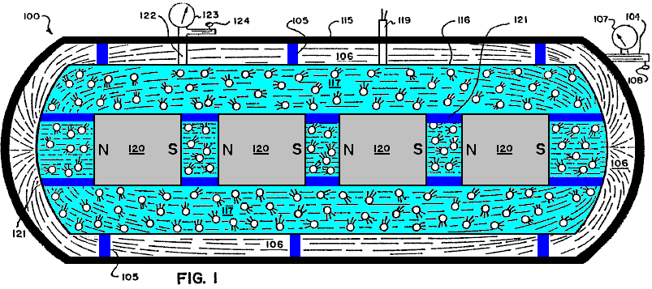

Fig.1 è una schematica vista laterale in generale, forma rappresentativa di una prima forma di realizzazione di un generatore elettrico basato sui principi e gli orientamenti della presente invenzione.

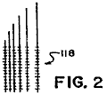

Fig.2 è una vista ravvicinata in forma generale di un elemento carica elettrica pick-up che può essere utilizzato nel generatore illustrato in Fig.1.

Fig.3 è una vista schematica in generalizzata, forma rappresentativa di una seconda forma di realizzazione di un generatore elettrico basato sui principi e gli orientamenti della presente invenzione.

Fig.4 è una vista schematica in generalizzata, forma rappresentativa delle particelle negative e positive espongono azioni giroscopici che emanano da un magnete per formare un campo elettromagnetico.

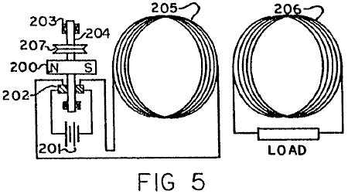

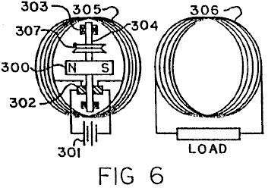

Fig.5 e Fig.6 sono viste schematiche in generale, forma rappresentativa della terza e quarta forme di realizzazione di un generatore elettrico combinato e motore utilizzando un statico, relativamente grande bobina eccitata da una corrente relativamente bassa guidare un magnete rotante, in cui nella forma di realizzazione Fig.5 il magnete rotante è posizionato lungo il lato della bobina e nella forma di realizzazione della Fig.6 magnete rotante è posizionato all'interno del nucleo aperto della bobina.

DESCRIZIONE DETTAGLIATA DELLE FORME DI REALIZZAZIONE PREFERITE

Principi di base e linee guida
In conformità con i principi della presente invenzione e come generalmente illustrato in Fig.3, un campo elettromagnetico 10 comprende flussi di quanta o particelle 20, 30 di energia elettrica che scorre da ciascuno dei poli 21, 31 di un magnete (o elettromagnete) 40 per l'altro polo, seguendo le "linee di forza" 11 del campo elettromagnetico. Queste particelle 20, 30, che si ritiene essere viaggia alla velocità della luce, sono sempre venuta su una estremità 21, 31, rispettivamente del magnete 40 e andando 31, 21, rispettivamente, in altro polo, che scorre da un relativamente elevato fonte di energia ad una fonte di energia bassa.

Queste particelle 20, 30 sono, si ritiene, cariche negative e positive e hanno una rotazione produce un moto giroscopico e seguire le leggi meccaniche di azione giroscopica.

La massa di ciascuna delle particelle 20, 30 è uguale all'energia della particella divisa per la velocità della luce al quadrato. La velocità periferica della rotazione giroscopica delle particelle è ritenuta essere la velocità della luce.

Per scopi illustrativi soltanto e come una questione di nomenclatura, la carica positiva particella 20 sta andando in una direzione ('-'N "a" S ") con una rotazione in senso orario, e la carica particella negativa 30 è andando nella direzione opposta con una rotazione in senso antiorario. Naturalmente, se una particella come 20, 30 viene girata attorno gradi da cento e-ottanta, diventa la carica opposta o tipo di particella.

Il campo elettromagnetico 10 è quindi il regolare flusso delle cariche positive e negative 20, 30 si muovono alla velocità della luce dal poli nord e sud 21, 31, a sud ea nord poli 31, 21, rispettivamente, e seguire i percorsi ciò viene definito nella tecnica come "linee di forza" 11 del campo elettromagnetico 10.

Come è noto dalle leggi di giroscopi, una particella o giroscopica corpo si muove perpendicolarmente alla direzione di una forza applicata. Pertanto, quando una forza viene applicata alle particelle di energia elettrica 20, 30, si muoveranno perpendicolarmente a tale forza.

Va inoltre notato da noti leggi giroscopici che l'energia elettrica particelle 20, 30, quando si muovono con il loro asse giroscopico direttamente in un oggetto, tendono a battere quell'oggetto diritta, ma, se l'oggetto colpisce le particelle con un angolo al asse diverso a gradi zero o da cento e-ottanta, le particelle vengono spostati fuori in un angolo dal dritto.

Inoltre, si osserva che un campo magnetico provocato da una corrente che fluisce attraverso un filo proviene da particelle negative e positive, come 20, 30, con un flusso netto di tali particelle che vanno nella stessa direzione, ma con spin opposto.

Nel sistema e metodo della presente invenzione, i suddetti principi servono come linee guida nella presente invenzione.

Si fa riferimento inoltre dovuto pagine DD23 attraverso DD27 del Documento Informativo e alla pagina 8, la linea 26 attraverso la pagina 11, riga 23 della domanda anteriore Numero di serie 25907 e le sue Fig.7-Fig.10.

Dalle rivelazioni precedenti, molti diversi dispositivi, strutture e metodi sono possibili incorporare i principi e le linee guida del sistema della presente invenzione, che in generale utilizzare un materiale o una sostanza o una struttura per posizionare una forza sulla corretta angolazione rispetto alla particelle giroscopici 20, 30, in cui le particelle 20, 30 seguire un percorso o percorsi che non annullare a vicenda, producendo corrente elettrica alle uscite adeguate per l'ulteriore utilizzo o per aumentare il potenziale a disposizione energia elettrica per uso finale.

Primo Incarnazione (Fig.1)

Una possibile forma di esecuzione esemplificativa utilizzando i principi del sistema della presente invenzione è schematicamente mostrata nella figura generalizzata di Fig.1.

Come illustrato in Fig.1, è previsto un generatore di corrente elettrica 100 comprendente un portiere esterna alloggiante 115 ed una interna, contenenti pressione, alloggiamento 116 ivi supportato chiuso da supporti isolanti 105. Esiste un vuoto nella zona 106 tra i due involucri 115, 116, che il vuoto è regolata e attivato mediante la linea di vuoto 104 con il suo calibro 107 e la sua valvola di controllo 108. L'involucro esterno 115 agisce come una rete per i campi magnetici di forza, e può essere fatto per esempio di ferro dolce, mentre il vuoto nella zona 106 impedisce la fuoriuscita o scarico di cariche elettrostatiche che potrebbero accumularsi sulla parte esterna dell'alloggiamento interno 116.

Una miscela di gas o gas-liquido 117 che può comprendere anche particelle solide quali ad esempio limatura di piombo od ottone, è inclusa entro l'involucro interno 116 che circonda una serie di magneti allineati 120 portati da sostegni isolanti o supporti 121 e producendo un elevato, combinato campo elettromagnetico. I magneti 120, che può essere per esempio magneti criogeniche, hanno la loro "nord" e poli "sud" allineate (come illustrato dal "Ns" e "ß") in modo che i loro campi magnetici si rafforzano reciprocamente.

Il livello del gas o miscela di gas-liquido 117 nell'alloggiamento 116 è regolata tramite la linea 122 con la sua valvola manometro 123 e controllo 124. Elettrici fili di uscita correnti 119 sono forniti e si estendono verso il basso per connettere elettricamente con un uscita filo sistema 118 (mostrata in primo piano in Fig.2), che può essere ad esempio sotto forma di piccolissime fili che formano una rete ravvicinate o maglia o di un corpo poroso metallo conduttore o foglio, situato in ed esteso per tutta la fluido 117 nell'alloggiamento 116.

Si osserva che un dito di gas contiene un straordinariamente grande numero di organismi estremamente piccole che sono in continuo movimento casuale muoversi a velocità estremamente elevate. Quindi, il fluido 117 applica continuamente una forza alle particelle giroscopici (analogo alle particelle 20, 30 di Fig.3) muovono alla velocità della luce 'nel campo elettromagnetico ad alta (prodotto dai magneti 120) mentre continuamente si scontrano con ciascun altro, che si traduce nel fluido 117 diventando elettricamente cariche. La carica di fluido 117 scarichi sua carica elettrica alla rete wire pick-up 118 posizionato nel fluido, e la corrente elettrica così prodotta e generato è tolto per l'uso con i cavi elettrici di uscita 119.

Come alternativa ad avere internamente conteneva magneti 120, il campo elettromagnetico richiesta nel fluido 117 potrebbe essere prodotto da una fonte situata al di fuori dei confini del fluido 117 finché un campo significativo è stato prodotto nel fluido 117.

Seconda Realizzazione (Fig.3)
Un ulteriore esemplare realizzazione generalizzata utilizzando i principi del sistema della presente invenzione è mostrato in forma schematica in Fig.3.

Il generatore di corrente elettrica 200 di Fig.3 comprende un elemento esteso 201 di un materiale speciale avendo i suoi atomi soprattutto allineati per produrre corrente elettrica quando posizionato in un campo elettromagnetico, ma che non ha di per sé presenta alcun campo magnetico sostanziale di fuori delle sue superfici di contorno ma contiene sostanzialmente campo in sé. Questo è in contrasto con materiali "magnetici" che pure hanno allineamento atomo ma che presentano anche o producono un campo magnetico sostanziale nella zona circostante.

Il generatore 200 comprende inoltre per esempio due magneti 202, 203, con i poli nord e sud di fronte all'altra, con l'elemento 201 disposto tra loro, e con i tre elementi 201-203 tenuta statica rispetto all'altro. Data la particolare natura del materiale dell'elemento 201 e il suo allineamento speciale atomo, produrrà una corrente continua attraverso la linea di uscita 204 a seguito delle azioni giroscopici delle particelle del campo elettromagnetico 205 prodotta dai magneti fronte 202, 203, sugli atomi soprattutto allineate in membro 201, che fenomeno si verifica anche quando e anche se l'elemento 201 è completamente statica rispetto ai magneti 212, 203.

Tuttavia, può essere desiderabile in alcune applicazioni per consentire o produrre un certo movimento relativo tra gli elementi generatori 201-203. La linea di uscita 204 si estende ad un apposito "carico" 206 per utilizzare la corrente elettrica generata dal generatore 200. Una linea di ritorno 207 completa il circuito ritorna al membro 201.

Sulla base di esperimenti ad oggi, si ritiene che in ottone e piombo sono materiali che possono avere i loro atomi soprattutto allineati per interagire con le particelle giroscopici (analoghi alle particelle 20, 30) che scorre tra i magneti 202, 203 e sarà sostanzialmente contenere all'interno della loro superficie confini del campo magnetico prodotto dagli atomi o molecole allineate.

Rispetto alla produzione del materiale corretto allineamento atomo per il membro 201, si osserva che la maggior parte dei materiali sembrano allineare i loro atomi in direzioni casuali quando formata con metodi convenzionali di produzione. Tuttavia, si osserva che alcuni materiali possono essere effettuate magnetico mettendo il materiale in un campo elettromagnetico durante il raffreddamento da una temperatura di circa un migliaio di gradi centigradi. Il magnetismo è il risultato di allineamento atomo del materiale in una direzione (vedere le pagine attraverso DD19 DD21 del Documento Informativo). Tutti i materiali sono influenzati in modo da allineare le linee parallele o attraverso di forza quando in un potente campo elettromagnetico. Di conseguenza, se un materiale mentre in formazione viene raffreddato in un campo elettromagnetico estremamente potente, gli atomi del materiale avrà un particolare allineamento. La direzione di allineamento atomo potrebbe essere variato a seconda che il campo elettromagnetico è stato allineato con il materiale o in un angolo di novanta gradi rispetto al materiale. Ciò comporterebbe atomi di un materiale avente la particolare direzione di rotazione elettromagnetica principalmente lungo lo stesso asse.

Tuttavia, semplicemente avendo allineamento atomo non è sufficiente. Inoltre il materiale per l'invenzione deve essere tale che essa presenta molto poco se qualsiasi campo magnetico nella zona circostante. Pertanto occorre notare che il campo elettromagnetico esterno che si verifica dall'allineamento atomo del magnete convenzionale non viene duplicato nel materiale secondo l'invenzione, poiché l'energia elettromagnetica risultante dall'allineamento atomo materiale secondo l'invenzione sarà contenuta principalmente nel confini del materiale Si ritiene che il piombo, fatta superconduttivo per immersione in un bagno di elio liquido per esempio, è un materiale speciale e potrebbe ad esempio servire come materiale per il membro 201.

Questo si traduce poi in un materiale avente andrebbe a forza la corretta angolazione sulle particelle di tipo giroscopici muovono nel campo elettromagnetico in modo da provocare un EMF da produrre anche quando il materiale era seduta ancora. (Si veda anche il primo paragrafo della pagina DD23 e paragrafi quattro, da A a E, pagina DDl9 del Documento Informativo).

Si ritiene che alto, conteneva pressioni, così come altri metodi, possono anche probabilmente produrre allineamento atomo come gli atomi di un conduttore o qualsiasi materiale reagisce alla forza esterna sufficiente. (Si veda, primo comma pagina DD35 del Documento Informativo). Questa possibilità è anche indicato dal fatto che duri o impatti saranno smagnetizzare un magnete.

Il corretto procedimento di produzione materiale nel raggiungimento allineamento atomo con campi contenuti internamente di forza provoca il rilascio controllato di energia elettrica in campi elettromagnetici di forza quando il materiale dell'invenzione è posto nelle linee di forza del campo elettromagnetico.

Terza e Quarta Incarnazioni (Fig.5 e Fig.6)

A. Principi Correlati
1. Numerose prove ed esperimenti scientifici effettuati dall'inventore indicano che il campo magnetico risultante da una corrente elettrica che fluisce attraverso un conduttore è altrettanto rapidamente il risultato di allineamento atomo all'interno di tale conduttore ad una velocità estremamente elevata con una capacità di invertire allineamento atomo senza l'isteresi magnetica associata con materiali convenzionali considerati "magnetico". Prima di questo tempo si è creduto ed insegnato dalla comunità scientifica che il campo magnetico associato con una corrente elettrica conduttore percorso è il risultato della corrente elettrica in sé e non del materiale conduttore, ad esempio rame, che è stato considerato " non magnetico. " Anche l'inventore è stato influenzato e ingannare da questi insegnamenti e tentato di spiegare e giustificare gli insegnamenti precedenti, come si vede a pagina DD-27 del Documento informativo che è una parte importante di questa domanda di brevetto meccanicamente.

Tuttavia, come insegnato nella presente invenzione, ciò che accade è che meccanicamente le particelle giroscopici che costituiscono la corrente elettrica in movimento in un conduttore interagiscono con il trucco elettromagnetica degli atomi del conduttore, facendoli allineare estremamente rapidamente, così poi rilasciando alcuni loro elettromagnetico make-up in forma di un campo magnetico esattamente come spiegato in dettaglio per materiali magnetici convenzionali nel documento informativo.

Ciò è facilmente provato e compreso prendendo per esempio, una dimensione di 14-gauge conduttori un piede lungo, avvolgimento in una bobina e collegando la bobina a un metro e una batteria da 1,5 volt. La corrente totale registrata sul contatore sarà 1,5 ampere e la forza del campo magnetico creato dalla breve conduttore sarà estremamente ridotto. Successivamente, lo stesso tipo di test viene eseguito nuovamente, ma con la lunghezza del conduttore aumentato a per esempio duemila piedi, ma ancora in una bobina. La corrente totale registrata sul contatore sarà ora molto meno, ma la forza del campo magnetico emesso dal conduttore sarà ora estremamente grande!

Questo dimostra che il campo magnetico non è dal flusso di corrente elettrica, ma è il risultato delle interazioni delle particelle giroscopici che costituiscono la corrente elettrica che interagisce con gli atomi del conduttore! Questo fa sì che le particelle giroscopici della corrente elettrica non essere in grado di rendere il circuito alla batteria così rapidamente, e quindi il contatore mostra meno usato corrente.
Il campo magnetico è il risultato dell'allineamento dell'atomo del conduttore. I più atomi in un conduttore (fino a un punto), più forte è il campo magnetico prodotto da una determinata quantità di ingresso di corrente elettrica. Di nuovo, questo è dimostrato cambiando il diametro dei fili conduttori, e, con le lunghezze che è lo stesso, il campo magnetico più forte risulterà dal conduttore di diametro maggiore. La ragione di questo è che ci sono più conducendo atomi di interagire con le particelle giroscopici della corrente elettrica in movimento attraverso il conduttore, che si traduce in un maggior numero di atomi di conduzione essere allineati, così poi rilasciando alcuni di loro elettromagnetico make-up, esattamente come è stato spiegato in dettaglio nel Documento Informativo come sia possibile per tutta la materia.
Se il campo magnetico prodotto era strettamente basato sulla quantità di corrente che attraversa un conduttore, come insegnato nella tecnica nota, quindi il campo magnetico più forte comporterebbe quando la corrente ha attraversato un grande diametro e la lunghezza del conduttore breve, perché il flusso di corrente attraverso il intero circuito è maggiore in quel momento. Tuttavia, esperimenti dimostrano che il conduttore corto è fatto, maggiore è il flusso di corrente attraverso l'intero circuito e meno forza del campo magnetico circostante quel conduttore. Il più che stesso conduttore è costituito (fino a un punto), maggiore è il campo magnetico che circonda la massa totale del conduttore e meno corrente che rende il circuito completo di tutto il sistema. Motivo: più atomi!
2. Numerosi test ed esperimenti scientifici realizzati dall'inventore indicano anche che il campo magnetico creato quando un elettrico muove corrente in un conduttore non consumano energia misurabile durante l'esecuzione di evidente o non evidente lavoro, forza o potere. Questo è vero per quanto forte o quanto immensa la potenza del motore o elettromagneti è.
Motivo: il campo magnetico proveniente dal conduttore è il risultato di allineamento atomo estremamente veloce all'interno di tale conduttore. Pertanto l'energia nel campo magnetico è l'energia che compone gli atomi del conduttore! Questa energia è letteralmente equazione di Oliver Heaviside di E = mC², e quindi l'energia si crede di muoversi alla velocità della luce.

Questo uso di energia non può essere misurata con strumenti di misura odierni. Questo è stato spiegato in dettaglio nel
Documento informativo e si crede di essere vero di tutta la materia!

3. Lo stesso vale per la corrente elettrica che proviene da una batteria convenzionale. L'energia elettromagnetica proveniente dalla batteria è l'energia che compone gli atomi del materiale della batteria! Anche in questo caso l'uso di energia non è misurabile con strumenti di misura di oggi. Misurazione elettrica di tutti i tipi sono semplicemente dispositivi meccanici che misurano la quantità di corrente elettrica che viene in tale strumento. Essi non misurano la quantità di massa che è stata convertita in energia elettromagnetica.

Insegnamenti presenti nello stato della scienza che l'energia elettrica che scorre da una batteria è consumata nel dispositivo azionato da quel flusso di corrente elettrica. Questo non è affatto vero! L'energia elettromagnetica rilasciata dall'atomo make-up di una batteria ha una capacità relativamente infinita di fare lavoro ovvio, forza o potenza.

Ciò è facilmente provato anche con un piccolo motore ed una batteria da 1,5 volt. Con una batteria collegata al motore per azionarlo e con un misuratore per effettuare le letture, il motore viene fermato fisicamente rotazione mediante detiene materialmente o all'immobilizzazione dell'albero. In quel momento, il motore esegue alcun lavoro ovvio, forza o potenza, ma il misuratore registrerà un maggior flusso di corrente. I magneti del motore possono essere estratti e la lettura sarà ancora lo stesso. Se la corrente elettrica è stato utilizzato per azionare il motore, il misuratore registrerebbe più corrente quando il motore è in funzione.

La corrente elettrica non solo funziona il motore, ma, una volta che scorre attraverso il circuito completo di nuovo alla batteria, anche non lavoro aggiuntivo basato sulle leggi di Faraday di elettrolisi all'interno della batteria stessa. Ciò che è accaduto è che l'energia elettromagnetica rilasciata dagli atomi del materiale della batteria una volta che hanno completato il circuito, poi prendere una "scorciatoia" e spostare grandi pezzi di massa di un materiale della batteria verso l'altro materiale della batteria. L'inventore ha dichiarato e mostrato in tutto il documento Disclosure che l'effetto della gravità è stato l'effetto non ovvio di energia elettromagnetica. Una volta che i materiali della batteria sono combinati, il desiderio estremo per i due materiali da unire è fisicamente ridotta. Questi materiali tenteranno questa fusione comunque possibile e, se la corrente elettrica inizialmente rilasciato da una batteria non è consentito con mezzi meccanici per completare il circuito ritorna in sé, l'energia elettromagnetica poi nei mezzi meccanici sarà perennemente (in un parente, senso teorico ) eseguire ovvio lavoro, forza o potere. Il motivo: la forza che ha avviato questo flusso di corrente (elettromagnetica make-up di atomi di materiale) è costante, simile a pressione idraulica, con la notevole eccezione che si muove si ritiene alla velocità della luce e interagirà con il elettromagnetico make-up degli atomi di altri materiali, inducendoli a rilasciare alcune delle loro elettromagnetico make-up in forma di un campo magnetico. Ciò allora moltiplica la capacità di fare ovvi o non ovvia lavoro, forza o potenza, che può reagire con un'altra bobina condurre o con l'energia elettromagnetica nel campo magnetico di un magnete convenzionale e moltiplicare questo effetto ulteriormente, e così via e per una fonte relativamente illimitata di energia.

Lo stesso vale nel non lasciare la corrente a recuperare un generatore convenzionale. Se un mezzo meccanico è impostato in modo che la corrente elettrica viene "intrappolato", senza completare il circuito, le particelle giroscopici della corrente hanno una capacità di lavoro continuo senza aumentare la potenza di ingresso nel sistema generatore. Tuttavia, se il circuito è completo e la corrente elettrica che nel sistema non fa assolutamente alcun lavoro ovvio, potenza o forza, le particelle giroscopici che compongono la corrente sul tornare al generatore sarà quindi aumentare la necessità di una maggiore potenza di ingresso nel sistema . Motivo: l'effetto opposto dei campi magnetici come definiti nella legge di Lentz. Questa legge è semplicemente un'osservazione di questo effetto, che prima d'ora non è mai stato pienamente compreso.

4. Numerose prove ed esperimenti scientifici effettuati dall'inventore indicano anche che esiste una correlazione tra l'orientamento rotazione elettromagnetica degli atomi non conduttori, semiconduttori e conduttori, ed i risultati ottenuti con diverse una corrente elettrica nel tentativo di muoversi attraverso questi materiali, o quando si muove questi materiali attraverso un campo magnetico di tentare di indurre corrente elettrica. La proprietà di resistenza alla circolazione di corrente elettrica è in generale lo stesso fattore di tipo già descritto sopra per la corrente elettrica produce un campo magnetico che si spostano in un conduttore.

Le particelle giroscopici in una corrente elettrica che interagiscono con gli atomi del materiale attraverso il quale la corrente si muove. Ogni atomo può efficacemente interagire solo con sole quantità massima esatta di corrente elettrica, e, se superato, si verifica un'interruzione di movimento ordinato. Poi l'angolo di rilascio delle particelle giroscopici dagli atomi sono tali che il rilascio elettromagnetico da quegli atomi sono in forma di calore, esattamente come spiegato in dettaglio nel documento Disclosure. Questo effetto viene osservato facilmente dal fatto che la resistenza diminuisce rispetto a un aumento della sezione trasversale del materiale. Motivo: semplicemente, più atomi all'interno di quella determinata zona, e, per un input fisso di corrente elettrica, ci sono più atomi di ricevere e interagire in modo efficace con le gyroparticles che costituiscono la corrente elettrica.

Anche lo stesso vale per le resistenze progettati per deliberatamente producendo calore. Tali resistenze non sono materiali che sono considerati buoni conduttori di corrente elettrica. Si afferma e illustrato in dettaglio nel Documento Disclosure che l'orientamento rotazione elettromagnetica degli atomi di un non-conduttore sono diversi da quelli di atomi conduttori, e quindi risultati diversi avverrà dalle stesse ingressi di energia elettromagnetica.

Questo è facilmente visibile dal fatto che, in un resistore, per una data quantità di ingresso in corrente elettrica, il rilascio di calore aumenta all'aumentare del diametro. Ciò significa che la proprietà di resistenza è diminuita. Su un conduttore è proprio il contrario. Se il diametro aumenta la resistenza è diminuita, ma lo è anche il rilascio di calore. Di nuovo, questa è un'indicazione che i gyroparticles nel movimento corrente elettrica interagiscono tra atomo del materiale. Questo stesso effetto si presenta ancora in induzione elettrica convenzionale da un conduttore interagire con un campo magnetico. Esperimenti dall'inventore hanno indicato che la proprietà di induzione convenzionale è il risultato della stessa proprietà di resistenza.

Se si aumenta il diametro di un conduttore, lunghezze rimanere lo stesso, si diminuisce la quantità di corrente elettrica prodotta rispetto al numero totale di atomi all'interno conduttori in esame. Oppure, se si prende un determinato numero di fili dello stesso diametro e lunghezza, e sposta un magnete attraverso loro, la corrente prodotta sarà considerevolmente minore, che se si prende lo stesso filo di diametro, ma solo un filo, e aumenta la sua lunghezza notevolmente e poi forma in una bobina che forma lo stesso numero di fili su qualsiasi lato e quindi sposta il magnete stesso attraverso un solo lato di tale bobina, la corrente elettrica generata sarà quindi notevolmente maggiore. Motivo: la proprietà di resistenza. Questo è l'effetto meccanico all'interno giroscopica elettromagnetico make-up e l'orientamento degli atomi di tutti i materiali che hanno la capacità meccanica per eseguire una data operazione efficiente fino ad un punto relativo apporto di energia elettromagnetica supplementare e quindi provoca meccanicamente risultati variabili volta questa soglia è superato.

Questo e tutti gli altri pensieri e le innovazioni in questo e nei precedenti divulgazioni delle applicazioni precedenti e il Documento Informativo già stese mostrano che ci sono molti modi diversi meccanici per liberare una fonte relativamente illimitata di energia da energia elettromagnetica che costituisce tutta la materia e che deriva dalla presente invenzione.

B. Prototipi di Lavoro
Fig.5 e Fig.6 illustrano ruvide, prototipi di questo aspetto dell'invenzione. Queste realizzazioni sono solo prototipi relativamente inefficiente costruiti a mano al fine di dimostrare l'invenzione. Dovrebbe essere evidente che i prototipi, con vari mezzi meccanici e disegni, possono essere facilmente realizzati estremamente efficiente e le forme di realizzazione illustrate vengono presentati solo per generali, scopo illustrativo.

Come è illustrato in Fig.5, viene fornito un generatore elettrico combinato corrente e un motore elettromagnetico comprendente un montata girevolmente, magnete permanente 200, una batteria 201, spazzole e il commutatore 202, cuscinetti 203 e potenza, all'albero 204 di montaggio, ed un primo , primario, magnetico della bobina producendo 205 e una seconda, secondaria elettrica producendo bobina 206. Le due bobine 205, 206 sono giustapposti insieme in disposizione parallela con linee centrali principali concorrenti, con il magnete 200 posizionata a fianco della bobina 205 in corrispondenza o in prossimità del suo nucleo linea centrale con l'asse di rotazione dell'albero 204 posizionato ortogonalmente alla mezzeria.

Nei prototipi, di 1,5 volt viene utilizzato size "N", una piccola batteria 201, per esempio. Quando il circuito è completato, la batteria 201 converte una quantità misurabile della sua massa in corrente elettrica (particelle giroscopici muovono alla velocità della luce) che passa attraverso il comunicatore e spazzole 202, e poi entra magnetico producendo coil conduttore 205 realizzato, ad esempio, da isolante 14 gauge o 15-gauge filo di rame, con il peso totale della bobina 205 essendo per esempio settanta ed il novanta chili. Questo fa sì che gli atomi di bobina 205 per allineare estremamente veloce poi rilasciando alcuni di loro elettromagnetico make-up (particelle giroscopici) sotto forma di un campo magnetico. Questo campo interagisce poi con le particelle giroscopici che compongono il campo magnetico proveniente dagli atomi del materiale del magnete permanente 200.

Ciò causa magnete 200 per tentare di allineare il suo movimento campo magnetico con il movimento campo magnetico proveniente dagli atomi di bobina 205, con conseguente rotazione del magnete 200 e l'albero 204 a cui è collegato. Questo poi cambia la posizione del commutatore e spazzole 202 rispetto a rispettive posizioni iniziali, che provoca la corrente elettrica proveniente dalla batteria 201 andare nella direzione opposta nella bobina 205, provocando gli atomi di bobina 205 per invertire estremamente rapidamente la loro allineamento e la polarità del loro campo magnetico che essi emettono. Il campo invertito interagisce poi ancora con il campo magnetico del magnete permanente 200, facendolo ruotare ulteriormente.

Questo processo viene ripetuto continuamente, producendo rotazione continua dell'albero 204 che può essere utilizzato come fonte di forza motrice in molti modi diversi. Una puleggia di alimentazione 207 ad esempio tramite un nastro continuo "V" è illustrata una rappresentazione generale di questa fonte di energia motrice per produrre utili, lavoro ovvio. In un test prototipo con un piccolo 1,5 volt, tipo di batteria "N", l'albero 204 e il magnete 200 - ruotare ad una velocità elevata per circa dodici ore prima che scende. Migliorando le particolari caratteristiche costruttive del prototipo e utilizzando batterie di maggiore durata, il tempo di rotazione dell'albero 204 può essere notevolmente aumentata a un punto teorico avvicina "perpetuo" ai fini pratici. Allo stesso tempo, il campo magnetico alternato prodotto dalla bobina 205 induce nella bobina di induzione elettrica 206, che quindi causa bobina 206 per produrre una corrente alternata attraverso la sua "carico", cui la corrente può essere fatto per superare la potenza convenzionale della batteria 201. La sorgente batteria 201 può essere sostituita quando necessario.

E 'molto importante capire che, maggiore è la lunghezza del filo conduttore in bobina 205, più forte sarà il campo magnetico prodotto e la corrente elettrica meno che completerà il circuito e tornare nella batteria e distruggere la fonte meccanica la corrente elettrica. Questo effetto può essere ulteriormente aumentato aumentando il diametro del filo conduttore in bobina 205 e quindi aumentando notevolmente la lunghezza ulteriormente nella bobina.

Motivo: Le particelle giroscopici che costituiscono la corrente elettrica interagiscono con gli atomi di bobina 205. Le più atomi di bobina 205, rispetto alla sua lunghezza, il tempo che impiega i gyroparticles della corrente elettrica di influenzarli e uscire dall'altra estremità del la bobina. È quindi facilmente che se la direzione della corrente circolante nella bobina 205 viene poi invertita, allora questo aumenta ulteriormente il tempo di ritardo. Motivo: Le particelle hanno giroscopici inerzia e si ritiene muoversi alla velocità della luce e che interagiscono con le particelle giroscopici che compongono gli atomi della bobina conduzione 205. Questi atomi hanno anche inerzia, e quando la direzione della corrente nella bobina 205 è invertita, la corrente in entrata poi si scontra con la corrente già in bobina 205 andando nella direzione opposta.

Ciò causa una breve esitazione durante il tempo corrente già nella bobina viene costretto a invertire la sua direzione, così poi invertire il senso di atomi all'interno bobina 205 già influenzati da allinearsi. Ciò causa una forza costante in tutto il circuito, ma non consente molto corrente molto per ottenere nella batteria 201 per distruggere i mezzi meccanici che ha avviato il rilascio di corrente elettrica in primo luogo.

Pertanto, si deve inoltre inteso che, più velocemente la direzione corrente inverte nella bobina 205, il modo più efficiente la questione di batteria 201 viene convertita in energia elettrica pura (E = mC²), senza distruzione della situazione meccanica che avvia la versione corrente elettrica.

E 'anche importante capire che, più forte è il campo magnetico proveniente dalla massa del magnete 200, tanto maggiore sarà la sua velocità di rotazione. Inoltre, maggiore è il campo magnetico proveniente dalla massa della bobina 205, tanto maggiore sarà la velocità di rotazione del magnete 200, e, in una certa misura, maggiore è la corrente di ingresso elettrica dalla batteria 201, maggiore è la velocità di rotazione del magnete 200.

Motivo: maggiore è il flusso di corrente elettrica nella bobina 205, tanto maggiore sarà la percentuale di atomi che costituiscono bobina 205 che sono allineati. Questo ha probabilmente la stessa relazione non raggiungimento allineamento atomo in materiali magnetici convenzionali. Dopo completo allineamento atomo è raggiungibile in bobina 205, nessun quantità di corrente provoca quegli atomi per aumentare la forza del campo magnetico emettono Da tali atomi.

Pertanto, dovrebbe essere chiaro che, per un dato ingresso di corrente elettrica dalla batteria 201, il design più efficiente è quella in cui la maggior parte degli atomi di bobina 205 sono influenzati all'allineamento atomo per quel dato corrente elettrica, che significa aumentare il diametro e la lunghezza del filo conduttore della bobina 205, al punto che la forza del campo magnetico prodotto è sufficiente a provocare la rotazione del magnete 200 ad una velocità che consente nessuno o almeno molto poco della corrente elettrica che viene inizialmente dalla batteria 201 per completare il circuito e tornare in batteria 201 e distruggere o ridurre l'effetto meccanico che ha indotto la conversione della materia di batteria 201 in corrente elettrica in primo luogo. Anche questo effetto desiderato può essere aumentata aumentando la forza del campo magnetico emesso dagli atomi del magnete permanente 200.

Nella seconda forma di realizzazione del prototipo Fig.6, la struttura e il funzionamento del prototipo è sostanzialmente identico a quello della Fig.5 con la principale eccezione che il magnete 300 / albero 304 elementi (e relativi sottoelementi 302, 303 e 307) sono posizionati all'interno e all'interno del nucleo della bobina primaria 305, rispetto al posizionamento del magnete 200 / albero 204 elementi accanto e lungo il lato della bobina 205 di Fig.5. Pertanto, per brevità, una descrizione dettagliata degli elementi di Fig.6 non verrà ripetuta, ma va notato che gli elementi corrispondenti e analoghi ed sottoelementi sono similmente numerati in Fig.5 e Fig.6.

È anche importante sottolineare ancora una volta il fatto che i disegni prototipi mostrati sono presentati semplicemente per dimostrare la correttezza del trovato, e dovrebbe essere chiaro che l'invenzione può essere reso estremamente più efficiente utilizzando tutto il campo magnetico prodotto dalla bobina 205 e progettare il magnete 200 di una forma e la forza che interagisce in modo efficiente con la maggior parte dei campi magnetici di bobina 205. I prototipi illustrati è relativamente altamente inefficiente in questo senso, ma anche così, i risultati dell'invenzione stessa notevolmente superi l'arte nota da usare di corrente elettrica di qualsiasi provenienza ed interazione con un motore elettrico o altro lavoro è stato eseguito convenzionalmente.

La richiedente ritiene che sia molto importante sottolineare ancora una volta, nella costruzione di molti disegni diversi della presente invenzione, si deve tener conto del fatto che l'energia nel campo di forza di qualsiasi magnete tipo è l'energia che compone gli atomi del materiale da cui proviene! Questa energia è un'entità reale con, si ritiene, un'azione giroscopica. È letteralmente Equazione di Heaviside di E = mC² e si ritiene che questa energia si muove alla velocità della luce e rende tutta la materia. E che questa energia ha un effetto pressione costante indietro agli atomi del materiale da cui proviene, simile alla pressione idraulica. Questo effetto viene ulteriormente meglio compresa indicando i seguenti risultati ottenuti dalla sperimentazione dal richiedente nel procedimento della presente invenzione.

a) Quando il sistema viene inizialmente collegato a una dimensione di 1,5 volt N batteria 201 o 301 e il magnete 200 o 300 e entità rotazione correlate sono collocati vicino o al centro della bobina 205 o 305, si osservano i seguenti risultati:

Se la corrente elettrica prodotta in bobina 206 (306) viene poi reinserito nella bobina 205 (305) in conformità con la polarità corretta, la velocità di rotazione del magnete 200 o 300 sarà quindi accelerare. Se immessa nella bobina 205 (305) in polarità errata, la velocità di rotazione del magnete 200 (300) rallenterà.

Questo dimostra che la forza totale da bobina 205 (305) interagente con il magnete 200 (300) è maggiore quando l'energia elettrica alla bobina 206 (306) viene immessa nella bobina 205 (305), allora quando solo l'energia elettrica iniziale batteria 201 (301) viene immessa nella bobina 205 (305)! Quando due o tre batterie sono elettricamente collegati tra loro in serie, in modo da creare, ad esempio tre o quattro e mezzo volt di ingresso elettrico, questo effetto è moltiplicato. Ricordare, fino ad un punto, maggiore è l'assorbimento elettrico, maggiore è la percentuale di allineamento atomo all'interno bobina 205 (305).

Questo dimostra inoltre che la corrente elettrica prodotta in bobina 206 (306) è il risultato delle particelle giroscopici di energia rilasciata dai campi magnetici che provenivano dalla elettromagnetica make-up degli atomi di bobina 205 (305), e non è parte dell'energia elettrica iniziale rilasciato dagli atomi che costituiscono i materiali di batteria 201 (301)! La bobina 206 (306) può essere estratto dal sistema, o la sua corrente elettrica alimentata dal sistema, e la velocità di rotazione del magnete 200 (300) non cambieranno observably. Tuttavia, la velocità di rotazione del magnete 200 (300) sarà notevolmente cambia quando la corrente elettrica alla bobina 206 (306) viene immessa nella bobina 205 (305)!

Ora un risultato diverso:
b) Quando la corrente elettrica dalla batteria 201 (301) diventa più debole, al punto che il campo magnetico proveniente dalla bobina 205 (305) ha indebolito e shrunk permettendo il campo magnetico del magnete rotante 200 (300) per espandere e quindi notevolmente indurre corrente elettrica in bobina 206 (306) e in bobina 205 (305), poi invertire risultati sono osservati. Quando il campo magnetico dalla bobina 205 (305) è grande, allora il campo magnetico del magnete 200 (300) viene mantenuta ! Se la bobina 206 (306) è quindi in cortocircuito, la rotazione del magnete 200 (300) sarà notevolmente rallentare.

Se la corrente elettrica alla bobina 206 (306) viene immessa nella bobina 205 (305) in polarità errata, la rotazione del magnete 200 (300) arresta. Se immessa nella bobina 205 (305) in polarità corretta, la rotazione del magnete 200 (300) rallenta. A quel punto, la rotazione del magnete 200 (300) non accelera, non importa quanto collegato!

Questi risultati mostrano che, in questo momento, il campo magnetico del magnete da 200 (300) induce una corrente notevolmente in rotoli 206 (306) e 205 (305), che si oppone alla rotazione del magnete 200 (300). Questo effetto è già stato spiegato meccanicamente, ed è stato dimostrato che la legge di Lenz era semplicemente un'osservazione di tale spiegazione meccanica. Questi risultati inoltre dimostrano che la espansione e la compressione campi magnetici da bobina 205 (305) e 206 (306) non sensibilmente per effetto l'altro negativamente.

Poiché i campi magnetici derivanti da tutte le bobine sono i risultati di allineamento fluttuante atomo all'interno delle bobine! Ricordate, le particelle di energia giroscopico che compongono i campi magnetici hanno un effetto di pressione idraulica di nuovo agli atomi da cui provenivano. Anche ricordare che gli atomi che costituiscono il materiale del magnete permanente 200 (300) sono stazionarie da atomo direzione di allineamento! Pertanto, l'effetto della pressione risultante da un campo avversario quale il magnete 200 (300) indotta, è immediato. Come è pressione idraulica.

Tuttavia, il campo magnetico emesso dagli atomi di bobina 205 (305) rispetto a induzione nella atomi di bobina 206 (306) sono fluttuanti e al passo, per così dire, e quindi, in armonia con l'altro. L'effetto della pressione dall'induzione della bobina 205 (305) nella bobina 206 (306) è un effetto di azione e reazione che rafforza l'azione capovolgimento degli atomi di bobina 205 (305) e nuovamente dentro gli atomi della bobina 206 (306).

Questa azione è ancora visibile quando l'invenzione è agganciato in corrente unico alternato 100-15 volt, e la batteria 201 (301) non viene utilizzato. Il magnete 200 (300) non sarà ruotare anche se il campo magnetico di bobina 205 (305) è forte e alternata. Motivo: Il campo magnetico oscillante è così veloce, che la massa inerziale del magnete 200 (300) non può iniziare in una direzione prima che il campo magnetico di bobina 205 (305) è invertita, così, causando magnete 200 (300) a vibrare solo al microscopio a sessanta cicli al secondo. E, se una lampadina da sessanta watt è collegato al sistema di bobine 205 (305), che si verifica solo debolmente. E c'è un ritardo di 2-3 secondi prima che illumina ancora debolmente.

Se poi bobina 206 (306) è agganciato ad un metro, c'è una lettura di quarantanove volt, e se il contatore è sostituita da un'altra lampadina watt sessanta si illuminerà solo estremamente debolmente. Tuttavia, la lampadina sessanta watt agganciato a bobina 205 (305) ora diventerà notevolmente più luminoso! Questo dimostra ancora una volta che l'azione e reazione risultati degli atomi delle bobine non sono notevolmente dannose per l'altro. A causa del tempo di ritardo (al passo, per così dire), con conseguente rafforzare l'allineamento capovolgimento atomo delle bobine.

Da questo ulteriore spiegazione dell'invenzione si è visto che i risultati desiderabili possono essere ottenuti i seguenti:

Ad esempio, in Fig.6 magnete 300 può essere di tipo e / o di essere situato a una distanza dal diametro interno della bobina 305 e la bobina 306, per cui la maggior parte del campo magnetico del magnete 300 non taglia il conduttore loop di bobina 305 o 306. Tuttavia il campo magnetico alternato prodotto dalla bobina 305 dovrebbe efficiente avere la maggioranza delle sue particelle giroscopici interagenti con la maggior parte delle particelle giroscopici che compongono il campo magnetico del magnete permanente 300, ma non reagire direttamente con la atomi che compongono bobina 305, o il magnete 300!

Quando le linee magnetiche di forza del magnete 200 (300) si incrociano ad angolo retto con i fili conduttori della bobina 205 (305), 206 (306), una azione frenante è sorta. Va notato che, come il diametro interno della bobina 205 (305) aumenta, la percentuale del tempo di frenatura effetto diminuisce.

Lungo questa stessa linea di istruzione, i segmenti del commutatore 202 (302) può essere fatto di un grande diametro e la zona di spazzole di piccole, per cui, quando le spazzole incrociano le lacune nei segmenti del commutatore, non ci sarà alcun cortocircuito in qualsiasi momento direttamente alla batteria 201 (301).

Combinando gli anelli di contatto e spazzole (anelli del collettore possono essere fatti di un piccolo diametro) a lato o lati delle spazzole e segmenti del commutatore 202 (302), allora la batteria 201 (301) non deve ruotare con il magnete 200 ( 300).

Il calibro 14 e 15-gauge filo di rame isolato pesatura 70 e 90 libbre rispettivamente (31,5 kg e 40,5 kg) utilizzato per la bobina del motore 205 (305) e la bobina del generatore 206 (306), rispettivamente, in fatti a mano prima prototipi delle incarnazioni di Fig.5 e Fig.6, a scopo dimostrativo, sono disponibili in benne standard di peso variabile da punti di vendita all'ingrosso.

È stato quindi avvolto in spire come mostrato, e, come insegnato, il filo più condurre utilizzato, migliori sono i risultati. I magneti 200 e 300 sono stati ogni inizialmente circa un 2,5 pollici (6,25 centimetri) cubo e può essere di qualsiasi dimensione e intensità desiderata.

In una ulteriore, ruvida, costruito a mano, dimostrazione, prototipo funzionante dell'invenzione del tipo illustrato in Fig.6, la bobina primaria o motore 305 è stato fatto di filo di rame 5-gauge in un unico filo continuo, del peso di circa 4.100 libbre (1.845 kg) con un diametro a cappio di 4,5 piedi (135 centimetri), mentre il secondario o generatore bobina 306 è stato fatto di filo di rame 24-gauge in un unico filo continuo del peso di circa 300 libbre (135 kg) con lo stesso, approssimativa diametro cappio di 4,5 piedi (135 centimetri), con entrambe le bobine 305, 306 formando coincidenza un cilindro di circa 30 pollici (75 centimetri) di lunghezza. Le bobine 305, 306 sono stati costruiti intorno ad un corpo cilindrico centro della vetroresina di circa 200 libbre (90 kg) aventi verticale asse longitudinale di mezzeria.

Il magnete rotante 300 è costituito da sei, magnetici, colonne cilindriche parallele separati distanziati e disposti attorno alla periferia di una superficie in fibra di vetro cilindrico cavo di circa venti pollici (cinquanta centimetri) di diametro. Ogni colonna era di 30 pollici 75 cm.) Di lunghezza ed è composto da una pila di 70, singoli anelli magnetici di ceramica a forma di disco come fatte da JobMaster Magneti di Randallstown, Maryland, 21133, USA Ogni disco aveva uno spessore di sette sedicesimi di pollici (1,09,375 mila centimetri), un diametro interno di 1 pollice (2,5 cm.) ed un diametro esterno di 4 pollici (10 cm.). I dischi sono stati impilati e fissati insieme a 4 pollici (10 cm.) Tubi in vetroresina diametro longitudinalmente montati sulla superficie interna del venti pollici (cinquanta cm.) Cilindro del diametro vetroresina.

Il magnete composito 300 aveva un peso complessivo di circa 400 libbre (180 chilogrammi) e una lunghezza totale di 30 pollici (75 cm.) Ed un diametro di circa 20 pollici (50 cm.).

Il magnete 300 è montato girevole su un asse orizzontale 304 si estende attraverso il nucleo cavo delle bobine 305, 306 passaggio attraverso il punto centrale della linea centrale longitudinale del cilindro e ortogonalmente all'asse longitudinale di mezzeria del magnete 300 per la rotazione all'interno della zona centro aperto delle bobine cilindrica disposte 305, 306 con le linee centrali longitudinali delle bobine essendo disposto verticalmente.

Con una fonte di corrente continua della batteria 301 di due batterie da 12 volt lanterna e diciassette batterie lanterna 6 volt tutti in serie (per un totale di 126 volt), una tensione di misura di 126 volt e una corrente misurata di 99 milliampere nella bobina primaria 305 sono stati notati. Contemporaneamente una lettura di tensione di 640 volt e una misurazione amperaggio superiore a 20 milliampere stati notati nel secondario o bobina di generazione 306, con il magnete 300 in rotazione ad una velocità di 120 rpm. Così il sistema è stato emetta e producendo nella bobina generatrice 306 utilizzabile energia elettrica superiore al 102% di quella di essere immesso nella bobina del motore 305! Questa energia elettrica utile eccesso, naturalmente, è in aggiunta l'energia meccanica ulteriormente utili dispone l'unità esemplare decollo 307 sull'albero rotante 304, su cui 400 libbra, 30 pollici magnete lungo 300 ruotava a 120 rpm!

Pertanto l'invenzione, utilizzando l'energia delle particelle giroscopici nel campo magnetico, produce un'uscita di energia superiore alla energia immessa nel sistema, producendo così risultati oltre insegnamenti scientifici attualmente accettate del mondo.

Questo prototipo ottiene esattamente ciò che è già stato descritto in dettaglio nelle domande di brevetto precedenti del richiedente. C'era semplicemente usato in questo prototipo un magnete forte e un diametro maggiore filo conduttore di grande lunghezza, che ha un considerevole numero maggiore di atomi allineati quando la corrente viene messo nel sistema, e utilizzato un numero maggiore di atomi nella bobina del generatore di finissima diametro filo conduttore.

Mentre i risultati della energia liberata da questo particolare prototipo è altamente impressionante agli altri, il richiedente ha ancora solo scalfito la superficie di energia che può essere rilasciato secondo i principi della presente invenzione.

Ancora una volta, come è già stato sottolineato, il disegno più efficiente, è quella in cui la quantità minima di ingresso della corrente provoca la maggior quantità di allineamento atomo.

Questi dati non costituiscono alcuna partenza da lavoro precedente del candidato, ma è soltanto un ulteriore documento che già sottolineato nelle precedenti domande di brevetto.

Variando la tensione continua per la fonte della batteria 301 dimostra che evidente efficienza continuerà ad aumentare come ingresso di tensione sale! Inoltre, il vantaggio fattore leva del trovato, combinata con l'inerzia del 400 libbre magnete 300 ruotante a 120 rpm (anche mentre provocando il generatore elettrico per mettere fuori oltre il 100% di apporto di energia) dimostra l'invenzione sia notevolmente superiore al 100% efficiente anche a questo lento rpm.

E 'previsto che il prototipo successivo utilizzerà superconduttori materiale tipo per la bobina 305 con un magnete 300 avente una intensità del campo magnetico simile a quello di crycogenic tipo magnete rispetto alla percentuale di allineamento atomo o dimensioni. Ciò comporterà la dimensione del dispositivo essendo molto più piccola e ancora con la produzione di lavoro disponibili essendo molto maggiore del prototipo appena descritto. Motivo: Il disegno tipo più efficiente è quella in cui la quantità minima di ingresso di corrente nella bobina del motore produce il massimo allineamento atomo di detta bobina del motore ed aventi magnete girevole paragonabili a forza, in rapporto alle dimensioni.

L'invenzione può essere realizzato senza utilizzare la bobina 206 (306) e la produzione di energia meccanica solo utile.

Bobina 206 (306) può essere unita o ferita con bobina 205 (305).

Il magnete 200 (300) può essere un elettromagnete, un magnete permanente, un magnete criogenico o qualsiasi magnete.

Il disegno del magnete 200 (300) in grado di creare un campo magnetico forte ma trattenuto.

Il disegno della bobina 205 (305) può essere utilizzata per trattenere ulteriormente il campo magnetico del magnete 200 (300).

Corrente alternata (CA) può essere utilizzata al posto della corrente diretta (CC) 201 batteria (301), se il magnete 200 (300) è progettato conseguenza.

Le bobine 205 (305) e 206 (306) possono essere costituiti da più bobine piuttosto che una singola bobina.

Il magnete 200 (300) può essere costituito da diversi magneti singoli piuttosto che da un singolo magnete.

Da quanto precede si dovrebbe comprendere che, contrariamente agli insegnamenti della tecnica nota, è desiderato nella progettazione della bobina 205/305 secondo i principi della presente invenzione, la seguente:

a) corrente scorre inizialmente in e attraverso la bobina deve essere piccola rispetto alla produzione di energia del sistema;
b) un filo di diametro relativamente grande o equivalente viene usato per la bobina;
viene utilizzato c) Un numero relativamente elevato di spire della bobina o bobine;
d) Un lungo tratto continuo relativa della bobina filo o suo equivalente viene usato; e
e) La maggiore magnetismo per una data massa del magnete 200/300 'desiderabile, ma può essere progettato in modo che le linee di forza magnetiche non tagliare le bobine ad angolo retto.

La presente invenzione si applica a qualsiasi dispositivo meccanico che è gestito da energia elettrica. In conformità con i principi della presente invenzione, il dispositivo meccanico deve essere progettato in cui la corrente elettrica quanto è fattibile non può tornare alla sua fonte, ma il circuito è completato per cui la "forza di pressione" è costante in tutto il sistema.

Ciò che è stato inventato, costruito e descritto è una invenzione di immensa importanza per il benessere di tutto il mondo. Ci saranno molti dispositivi costruiti da ciò che è stato mostrato e insegnato. Ora dovrebbe essere noto che tutta la materia è composta di energia elettromagnetica e che ci sono molti modi meccanici di rilasciare questa energia, come è stato affermato nei cinque precedenti, domande di brevetto relative del presente documento e il documento informativo. Tutti questi futuri sviluppi sarà a seguito della presente invenzione che - rilascia energia sopra e al di là di meccanismi di rilascio di energia convenzionali, prima di questa invenzione.

Alcuni degli approcci di base della presente invenzione vengono riportate qui di seguito:

l. Qualsiasi dispositivo che utilizza un mezzo attraverso il quale la corrente elettrica (energia elettromagnetica) è trattenuta all'interno di uno o più membri di fuori della fonte di detta corrente elettrica originale e quindi, come conseguenza di ciò, è capace di produrre un movimento elettromagnetico continuo o corrente se lo si desidera là presenti insegnamenti scientifici.

2. Ogni dispositivo che rilascia l'energia elettromagnetica compongono di materia ad un tale grado impressionante come fa questa invenzione, che sfida molti dei presenti leggi della fisica e ingegneria elettrica accettato come di questo tempo.

3. Che il rilascio di energia è notevolmente più elevato e in alcuni casi più controllabili rispetto ai mezzi convenzionali di rilascio di energia di questo tempo.

Poiché molte variabili e differenti forme di realizzazione possono essere apportate nell'ambito del concetto inventivo insegnata qui, e poiché molte modifiche possono essere apportate nelle forme di realizzazione qui descritte in conformità con i requisiti descrittivi di legge, è da intendersi che le indicazioni sopra devono essere interpretati come illustrativi e non in senso limitativo.

CHARLES FLYNN: STRUTTURA MAGNETICA

Brevetto US 6.246.561 12 giugno 2001 Inventore: Charles J. Flynn

METODI PER CONTROLLARE IL PERCORSO DEL FLUSSO MAGNETICO DALLA A
MAGNETE PERMANENTE E DISPOSITIVI CHE UTILIZZANO TALI METODI

ASTRATTO
Un dispositivo magnetico permanente comprende un magnete permanente avente nord e sud facce polari con un primo polo pezzo posizionato adiacente un polo sua faccia ed una seconda espansione polare disposto adiacente all'altro polo faccia di esso in modo da creare almeno due potenziali percorsi di flusso magnetico. Una prima bobina di controllo è posizionato lungo un percorso di flusso ed una seconda bobina di controllo è posizionato lungo l'altro percorso di flusso, ciascuna bobina essendo collegato ad un circuito di controllo per controllare l'eccitazione della stessa. Le bobine di controllo possono essere alimentati in una varietà di modi per raggiunti motivo desiderabile e dispositivi statici, compresi i dispositivi lineare alternato, dispositivi di movimento lineare, dispositivi di moto rotatorio e conversione di potenza.

DESCRIZIONE

CAMPO DELL'INVENZIONE
La presente invenzione si riferisce in generale ai dispositivi a magneti permanenti e più particolarmente, ad un componente permanente controllo magnete in cui il flusso di flusso da un magnete permanente è controllata tra due o più percorsi di flusso utilizzando erogazione temporizzata di segnali elettrici attraverso una o più bobine poste lungo almeno uno dei percorsi di flusso. Tali componenti di controllo magnete permanente può assumere una varietà di configurazioni che facilitano l'uso di tali componenti in una varietà di applicazioni, tra cui applicazioni che comportano la produzione di moto alternativo, lineare, e il movimento rotatorio e conversione di potenza. Diversi dispositivi di movimento nuovi magneti permanenti a rotazione dei costruttive del motore che operano controllando il percorso del flusso magnetico da uno o più magneti permanenti sono descritti, ad esempio magneti permanenti costruttive del motore rotativo, una maggiore efficienza e di coppia più desiderabili rispetto a molti motori attualmente utilizzati.

PRIORITÀ BASSA DELL'INVENZIONE
La forza magnetica di attrazione è comunemente usato in una varietà di tipi di dispositivi a magneti permanenti di cui entrambi i motori lineari e rotanti. Nell'ambito di tali dispositivi a magneti permanenti vi è una continua ricerca di maggiore efficienza e minore complessità.

Di conseguenza, uno scopo della presente invenzione è quello di realizzare un elemento permanente controllo magnete nel quale il percorso di un dato livello di flusso magnete permanente può essere controllato da un livello inferiore di flusso elettromagnetico.

Un altro scopo del presente trovato è quello di realizzare un elemento permanente controllo magnete in cui sostanzialmente tutto il flusso da un magnete permanente può essere commutato tra almeno due differenti percorsi di flusso del componente di controllo magnete permanente in modo da consentire il lavoro utile nella forma lineari, alternativo, e rotativi.

Ancora un altro scopo della presente invenzione è di fornire componenti di controllo magnete permanente e costruttive del motore in cui il controllo percorso di flusso è fornito eccitando un elettromagnete 10 per opporsi al flusso magnetico di uno o più magneti permanenti.

Un altro scopo del presente trovato è quello di realizzare componenti di controllo magnete permanente e costruttive del motore in cui il controllo percorso di flusso è fornito eccitando un elettromagnete per aiutare il flusso magnetico di uno o più magneti permanenti.

Ancora un altro scopo della presente invenzione è di realizzare motore a magneti permanenti 15 costruzioni con migliori caratteristiche di funzionamento.

SOMMARIO DELL'INVENZIONE
Questi ed altri scopi dell'invenzione vengono raggiunti da un apparato che, in un aspetto, è un dispositivo a magneti permanenti, comprendente un magnete permanente avente nord e sud facce polari, una prima espansione polare, un secondo pezzo polare, una prima bobina di controllo, una seconda bobina di controllo, e mezzi circuitali, il primo polo pezzo posizionato adiacente alla faccia polo nord del magnete permanente e comprendente una prima parte di percorso, una seconda parte di percorso ed un terzo tratto, la prima parte di percorso che si estende oltre il perimetro del nord pole faccia e la seconda parte di percorso che si estende oltre il perimetro del nord faccia polare per definire primo e secondo percorso di flusso di flusso magnetico che emana dalla faccia polo nord del magnete permanente, la prima parte di percorso del primo pezzo pole collegato al secondo parte di percorso del primo polo pezzo dalla terza porzione che si estende attraverso la faccia polo nord del magnete permanente, il secondo pezzo polare posizionato adiacente alla faccia polo sud e comprendente una prima parte di percorso ed una seconda parte di percorso, la prima parte di percorso estendentesi oltre un perimetro della faccia polo sud e sostanzialmente allineata con la prima porzione del primo percorso espansione polare, la seconda parte di percorso che si estende oltre il perimetro della faccia polo sud e sostanzialmente allineata con la seconda porzione del primo percorso polare, la prima bobina di controllo posizionata attorno alla prima parte di percorso della prima espansione polare, la seconda bobina di controllo posizionata intorno alla seconda parte di percorso del primo pezzo polare, il circuito mezzi collegati ad ognuna delle prime bobina di controllo e la seconda bobina di controllo per eccitare alternativamente la prima bobina e la seconda bobina in maniera sequenziale temporizzato.

Un altro aspetto della presente invenzione fornisce un metodo per controllare il percorso di flusso magnetico da un magnete permanente che prevede il posizionamento di una prima espansione polare adiacente una prima faccia polare del magnete permanente in modo da avere almeno prima e seconda porzione percorso estendentesi oltre un perimetro del primo polo faccia. Un secondo pezzo polare è posto adiacente una seconda faccia polare del magnete permanente in modo da comprendere almeno una porzione che allinea sostanzialmente con la prima e la seconda porzione di percorso della prima espansione polare. Una prima bobina di controllo viene posizionato lungo e intorno alla prima parte di percorso della prima espansione polare ed una seconda bobina di controllo è posto lungo e intorno alla seconda porzione percorso della prima espansione polare. La prima bobina di controllo è ripetutamente eccitato in un flusso magnetico magnete permanente opposte maniera da evitare che il flusso magnetico del magnete permanente di attraversare la prima parte di percorso della prima espansione polare, e la seconda bobina di controllo è ripetutamente eccitato in un magnete permanente magnetica flusso maniera opposta in modo da impedire il flusso magnetico del magnete permanente di attraversare la seconda porzione percorso della prima espansione polare.

Ancora un altro aspetto della presente invenzione fornisce un metodo per controllare il percorso di flusso magnetico da un magnete permanente mettendo una prima espansione polare adiacente una prima faccia polare del magnete permanente in modo da avere almeno una prima e seconda porzione di percorso si estende oltre un perimetro del primo polo faccia. Un secondo pezzo polare è posto adiacente una seconda faccia polare del magnete permanente in modo da comprendere almeno una porzione che allinea sostanzialmente con la prima e la seconda porzione di percorso della prima espansione polare. Una prima bobina di controllo viene posizionato lungo e intorno alla prima parte di percorso del primo polare, ed una seconda bobina di controllo viene posizionato lungo e intorno alla seconda porzione percorso della prima espansione polare. I passi seguenti sono alternativamente eseguiti in modo ripetuto:

(I) eccitare la prima bobina di controllo in un flusso magnetico magnete permanente favorendo maniera tale da accoppiarsi con sostanzialmente tutto il flusso magnetico del magnete permanente tale che sostanzialmente nessun flusso magnetico del magnete permanente attraversa la seconda parte di percorso del primo polo pezzo quando la prima bobina di controllo è così eccitato; e

(Ii) eccitando la seconda bobina di controllo in un flusso magnetico magnete permanente opposte maniera tale da accoppiarsi con sostanzialmente tutto il flusso magnetico del magnete permanente tale che sostanzialmente nessun flusso magnetico del magnete permanente attraversa la prima parte di percorso del primo polo pezzo quando la seconda bobina di controllo è così eccitato.

Un ulteriore aspetto della presente invenzione fornisce il metodo per controllare il percorso di flusso magnetico da un magnete permanente mettendo una prima espansione polare adiacente una prima faccia polare del magnete permanente in modo da avere almeno prima e seconda porzione percorso estendentesi oltre un perimetro del primo polo faccia, e mettendo adiacente una seconda faccia polare del magnete permanente una seconda espansione polare in modo da comprendere almeno una porzione che allinea sostanzialmente con la prima e la seconda porzione di percorso della prima espansione polare. Una prima bobina di controllo viene posizionato lungo e intorno alla prima parte di percorso del primo polare, ed una seconda bobina di controllo viene posizionato lungo e intorno alla seconda porzione percorso della prima espansione polare. I passi seguenti sono alternativamente eseguiti in modo ripetuto:

(I) eccitare la prima bobina di controllo in un flusso magnetico magnete permanente favorendo maniera tale da accoppiarsi con sostanzialmente tutto il flusso magnetico del magnete permanente tale che sostanzialmente nessun flusso magnetico del magnete permanente attraversa la seconda parte di percorso del primo polo pezzo quando la prima bobina di controllo è così eccitato; e

(Ii) eccitando la seconda bobina di controllo in un flusso magnetico magnete permanente opposte maniera tale da accoppiarsi con sostanzialmente tutto il flusso magnetico del magnete permanente tale che sostanzialmente nessun flusso magnetico del magnete permanente attraversa la prima parte di percorso del primo polo pezzo quando la seconda bobina di controllo è così eccitato.

BREVE DESCRIZIONE DELL'INVENZIONE
Per una migliore comprensione della presente invenzione può essere riferimento ai disegni allegati, in cui:
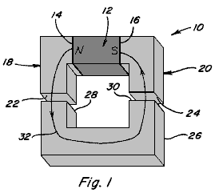

Fig.1 è una vista prospettica di un dispositivo magnetico in cui il flusso magnetico da un elemento magnetico attraversare un singolo percorso per produrre una forza di accoppiamento;
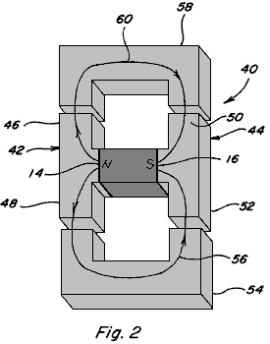

Fig.2 è una vista prospettica di un dispositivo magnetico in cui il flusso magnetico da un elemento magnetico divide tra due percorsi;
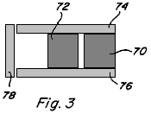

Fig.3 è una vista laterale di due elementi magnetici organizzare in parallelo tra espansioni polari;

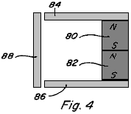

Fig.4 è una vista laterale di due elementi magnetici disposti in serie tra espansioni polari;

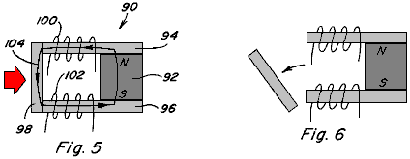

Fig.5 e Fig.6 sono viste laterali di un dispositivo magnetico permanente tra cui un magnete permanente avente espansioni polari posizionate contro le facce dei poli della stessa e comprendente un mobile armature;

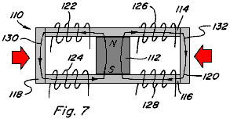

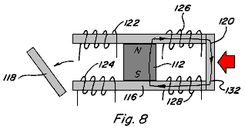

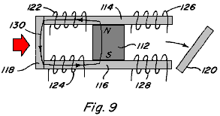

Fig.7, Fig.8 e Fig.9 sono viste laterali di un dispositivo magnetico permanente tra cui un magnete permanente avente espansioni polari posizionate contro le facce dei poli della stessa per fornire due percorsi di flusso magnetico e comprendente una armatura mobile posizionabile lungo ciascun percorso del flusso magnetico;

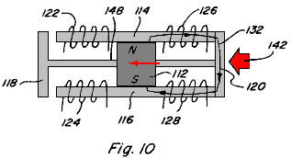

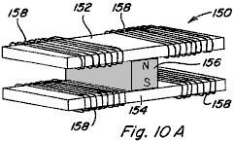

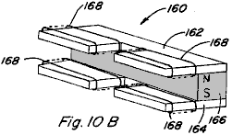

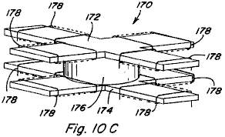

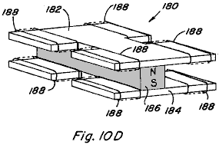

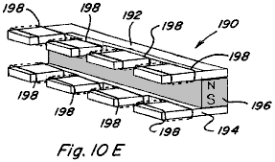

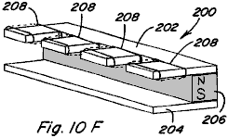

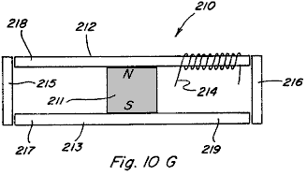

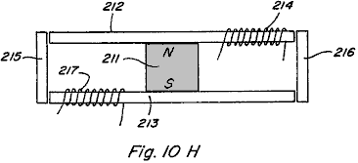

Figs.10, 10A-10H sono viste prospettiche di varie forme di realizzazione di magnete 5 componenti permanenti di controllo che comprendono due o più percorsi di flusso magnetici;

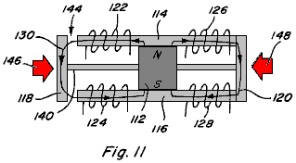

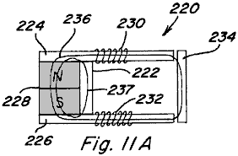

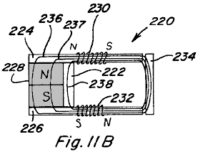

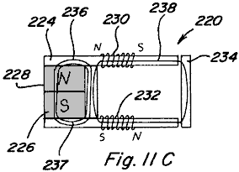

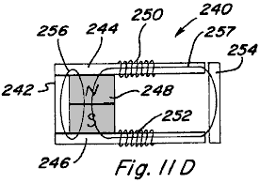

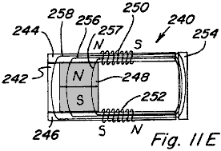

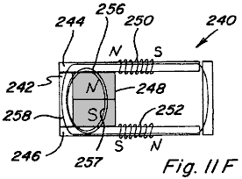

Figs.11, 11A-11F sono viste laterali di un dispositivo magnetico permanente tra cui un magnete permanente avente espansioni polari posizionate contro le facce polari esso e comprendente una armatura mobile ed un bypass permanente estendentesi fra le espansioni polari;

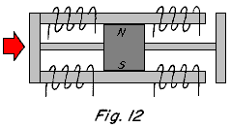

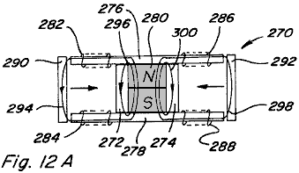

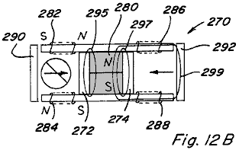

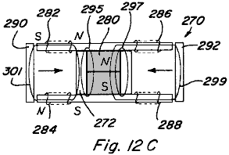

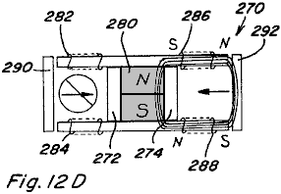

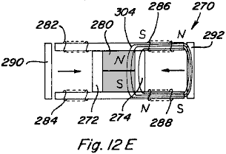

Figs.12, 12A-12E sono viste laterali di un dispositivo magnetico permanente due percorso compreso due bypass;

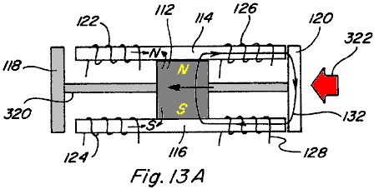

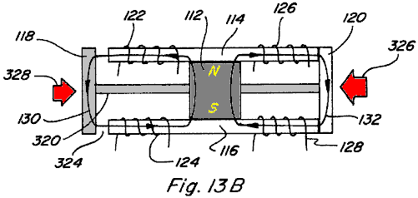

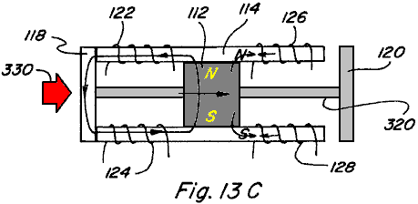

Figs.13A-13C sono viste laterali di un dispositivo lineare alternato magnete permanente;

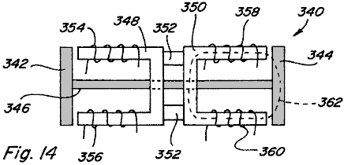

Fig.14 è una vista laterale di un dispositivo lineare alternato elettromagnetico;

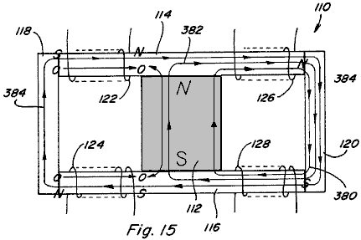

Fig.15 è una vista laterale di un dispositivo magnetico permanente due percorso mostrando bobine di controllo eccitate in modo superiore;

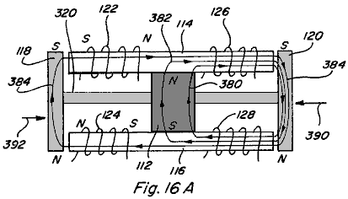

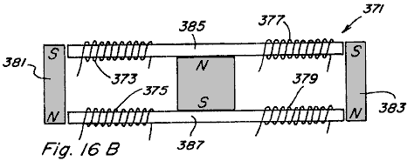

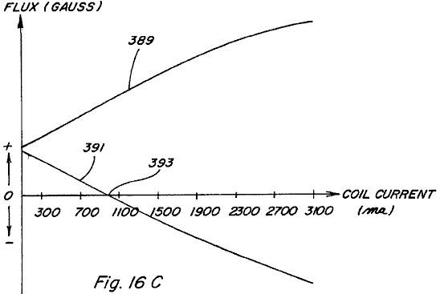

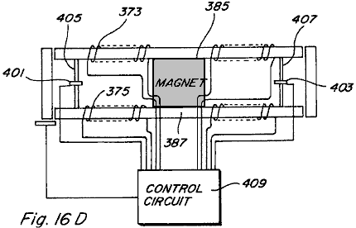

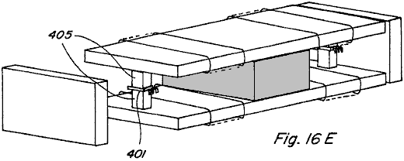

Figs.16A-E sono una vista laterale di un dispositivo alternativo lineare con bobine di controllo eccitate in modo superiore;

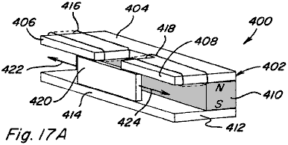

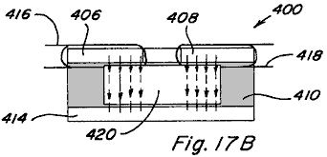

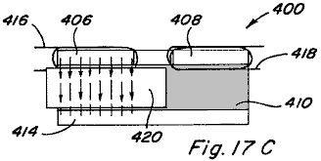

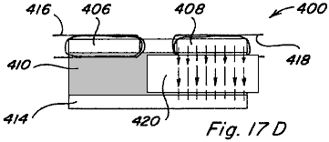

Figs.17A-17D rappresentare un'altra forma di realizzazione di un dispositivo lineare alternato;

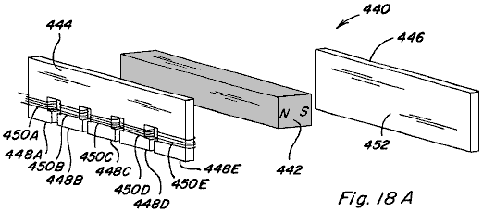

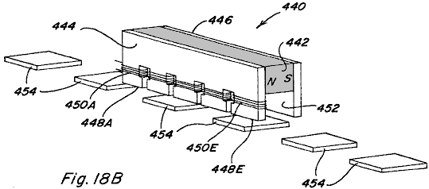

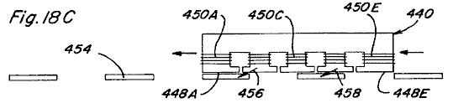

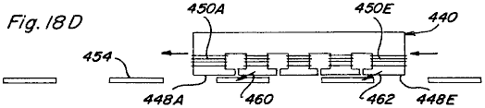

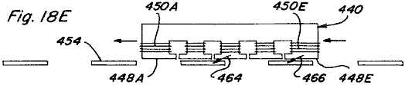

Figs.18A-18E mostrano un dispositivo di movimentazione lineare;

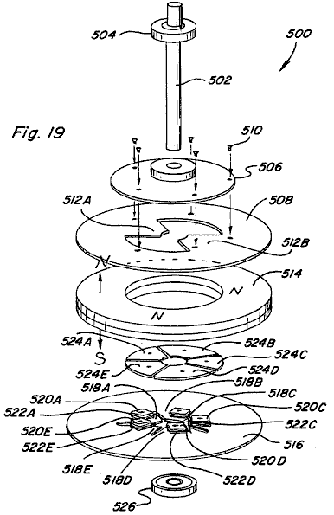

Fig.19 è una vista prospettica esplosa di un dispositivo di moto rotatorio;

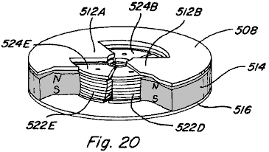

Fig.20 è una vista parziale montato e tagliarono vista del dispositivo moto rotatorio di Fig.19;

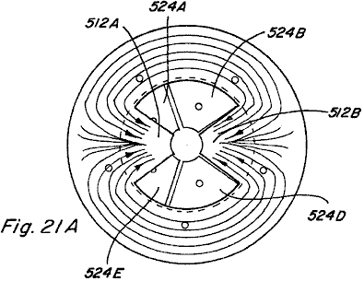

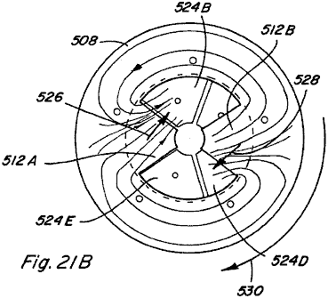

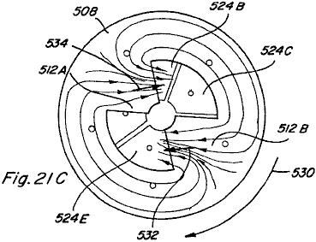

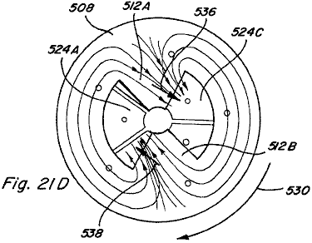

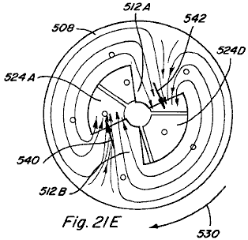
Figs.21A-21E sono viste dall'alto del gruppo parziale di Fig.20, che vede rappresentare moto di rotazione dello stesso.

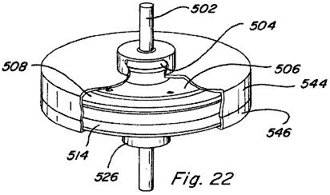

Fig.22 è una vista assemblata in spaccato del dispositivo di moto rotatorio di Fig.19 comprendente una carcassa;

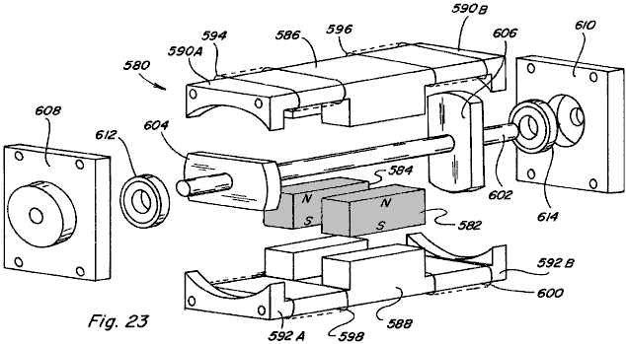

Fig.23 è una vista prospettica esplosa di un'altra forma di realizzazione di un dispositivo di moto rotatorio;

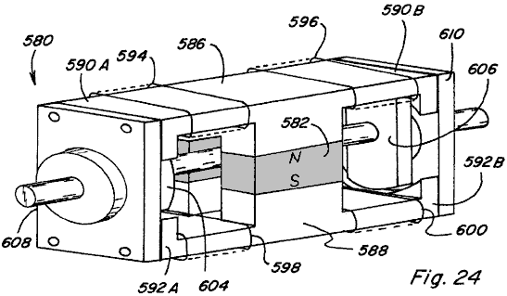

Fig.24 è una vista prospettica del dispositivo di movimento rotatorio di Fig.23 assemblati;

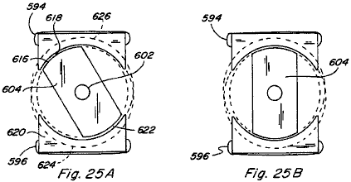

Figs.25A-25B sono viste di estremità del dispositivo di moto rotatorio della Fig.24 con la testata rimosso per esporre l'elemento rotorico;

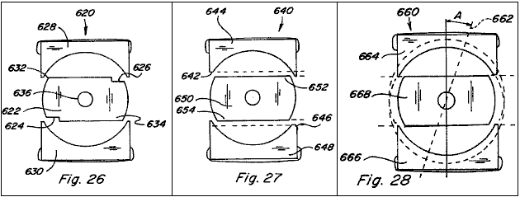

Figs.26-28 mostra una vista di estremità di varie configurazioni per l'inclinazione della direzione di rotazione nel dispositivo moto rotatorio di Fig.24;

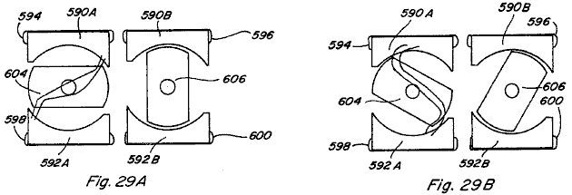

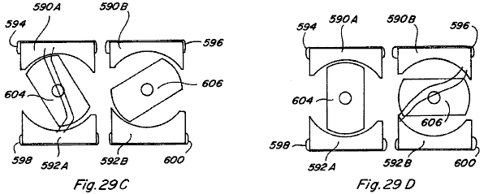

Figs.29A-29D sono viste di estremità del dispositivo di moto rotatorio di Fig.24 illustranti la sequenza dei movimenti di rotazione;

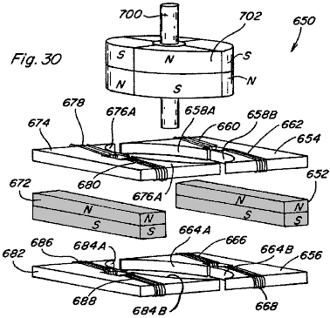

Fig.30 è una vista prospettica parziale esplosa di un'altra forma di realizzazione di un dispositivo di moto rotatorio;

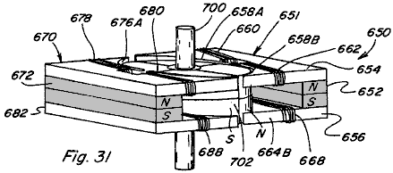

Fig.31 è una vista prospettica del dispositivo di movimento rotatorio di Fig.30 assemblati

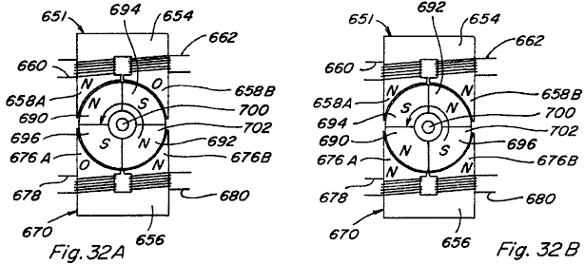

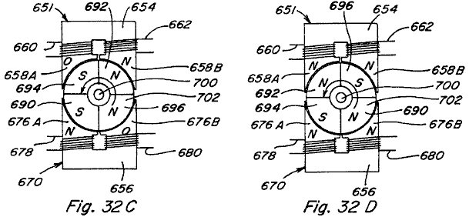

Figs.32A-32D sono viste dall'alto del dispositivo di movimento rotatorio di Fig.31 illustrano sia il movimento di rotazione;

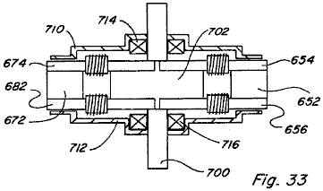

Fig.33 è una vista laterale del dispositivo di movimento rotatorio di Fig.31 assemblati e comprendente un involucro;

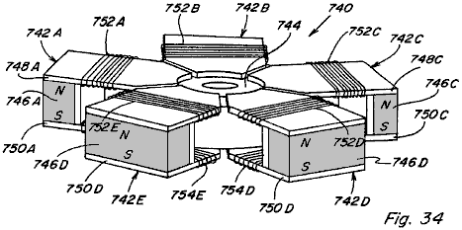

Fig.34 è una vista prospettica di un'altra forma di realizzazione di un dispositivo di moto rotatorio;

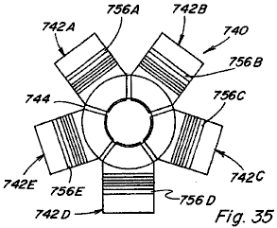

Fig.35 è una vista dall'alto del dispositivo di movimento rotatorio di Fig.34;

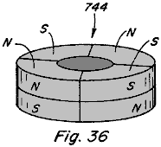

Fig.36 è una vista prospettica dell'elemento di rotore a magnete permanente del dispositivo di movimento rotatorio di Fig.34;

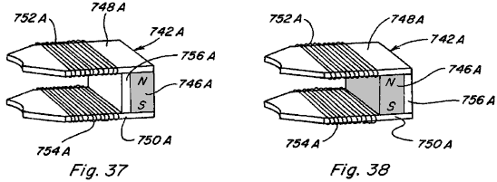

Fig.37 e Fig.38 mostrare configurazioni alternative per il componente di controllo incorporato nel dispositivo di movimento rotatorio di Fig.34;

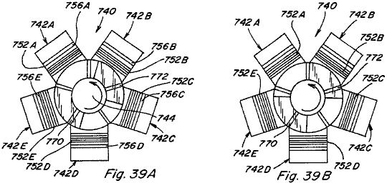

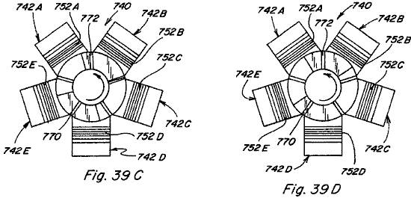

Figs.39A-39D sono viste dall'alto del dispositivo di moto rotatorio di Fig.34 e raffigurano il suo movimento rotatorio;

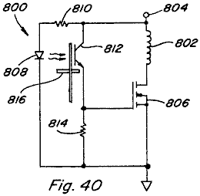

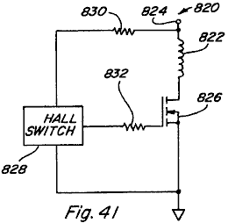

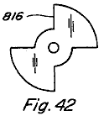

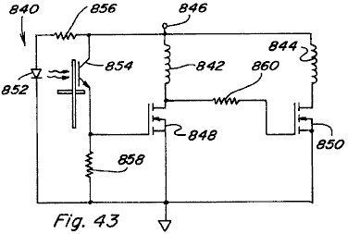

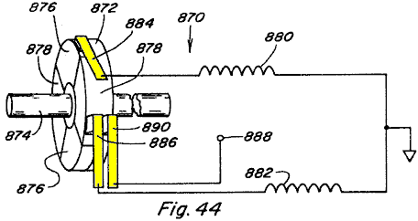

Figs.40-44 sono variazioni alternative del circuito per controllare l'eccitazione temporizzata bobine di controllo nei vari dispositivi della presente invenzione;

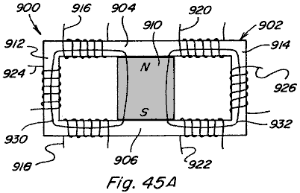

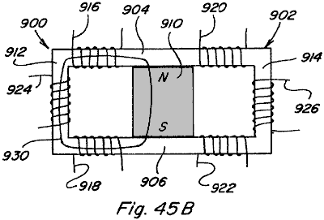

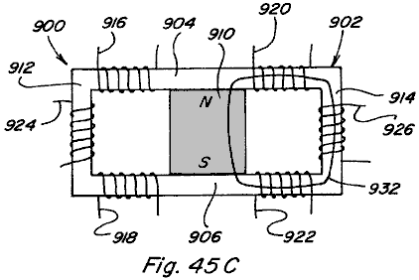

Figs.45A-45C e Figs.45X-45Z sono viste laterali dei dispositivi di conversione di potenza due percorso;

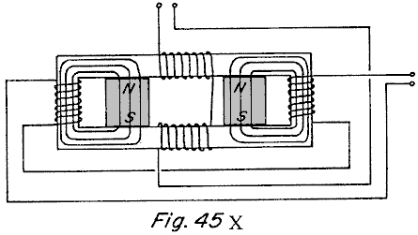

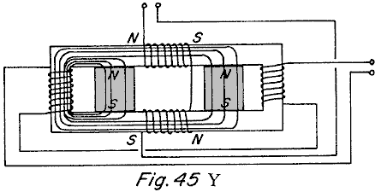

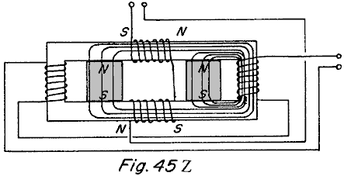

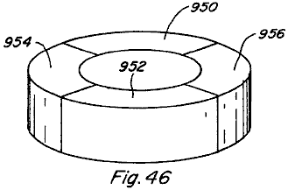

Fig.46 è una vista schematica della porzione magnete permanente di un rotore per uso in alcune forme di realizzazione del presente dispositivo;

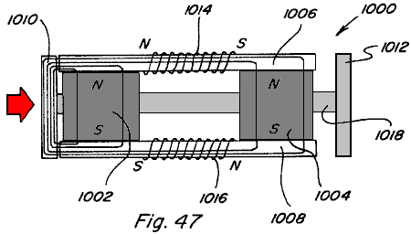

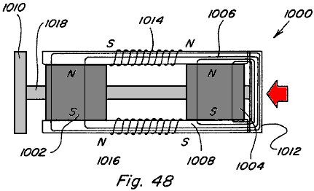

Fig.47 e Fig.48 mostrano altre forme di realizzazione di un dispositivo di movimentazione lineare;

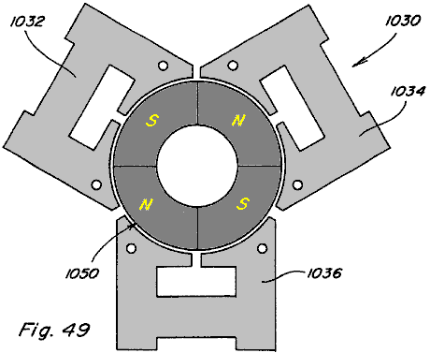

Fig.49 è una vista dall'alto di un'altra realizzazione di un motore in rotazione come costruzione; e

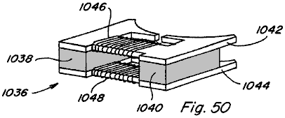

Fig.50 è una vista schematica di uno dei tre porzioni statoriche del dispositivo mostrato in Fig.49.

DESCRIZIONE DETTAGLIATA DEI DISEGNI

Con riferimento ora ai disegni, Figs.1-4 sono fornite per facilitare la comprensione di vari aspetti o caratteristiche della tecnologia utilizzata nella presente invenzione. Fig.1 illustra un dispositivo 10 avente un flusso magnetico produce organo 12 che può essere un magnete permanente o elettromagnete con poli magnetici 14 e 16 come mostrato. Espansioni polari 18 e 20 sono posizionati adiacenti rispettivi poli 14 e 16 per fornire un percorso per il flusso magnetico del membro 12. Ciascuna espansione polare 18 e 20 presenta una faccia di estremità espansione polare 22 e 24. Come usato in tutta questa descrizione, si è capito che una espansione polare, indipendentemente dalla sua forma o dimensione, è preferibilmente formata di ferro dolce, acciaio o altro materiale magnetico, con il materiale preferito essere uno che fornisce bassa riluttanza, presenta bassa isteresi, e ha una capacità di densità di flusso magnetico elevata. Pertanto, le varie espansioni polari descritte e qui descritti potrebbero altresì essere di tipo laminato costruzione.

Facendo nuovamente riferimento alla Fig.1 un'armatura 26, anch'esso formato di materiale magnetico, è mostrato con facce di estremità 28 e 30 che sono posizionati e dimensionati per essere collocato adiacente all'estremità polare facce 22 e 24, in modo tale che quando posizionato sostanzialmente continuo a bassa percorso riluttanza 32 è previsto flusso magnetico dal polo nord 14, tramite espansione polare 18, attraverso armature 26, tramite espansione polare 16, e al polo sud 16. Il flusso magnetico viaggiante lungo tale percorso 32 produce una forza che tende a tenere armatura 26 in posizione allineata con polare fine facce 22 e 24. La risultante accoppiamento magnetico o tenuta F previsto tra adiacente polare frontale 22 e la fine dell'armatura faccia 28, e tra adiacente pezzo terminale polo faccia 24 e la fine dell'armatura faccia 30, può essere approssimata dalla seguente equazione:

dove B è la densità del flusso magnetico che passa attraverso le facce di estremità adiacenti e A è l'area superficiale delle facce terminali adiacenti. Supponendo che se B è uniforme in tutta percorso di flusso 32 e che l'area A di tutte facce di estremità 22, 24, 28, e 30 è la stessa, allora la forza di tenuta totale FT26 dell'ancora 26 contro espansioni polari 18 e 20 sarà:

In Fig.2 è mostrato un dispositivo 40 avente lo stesso flusso magnetico produce membro 12 con poli magnetici 14 e 16. Espansioni polari 42 e 44 sono posizionati adiacenti rispettive facce polari 14 e 16 per fornire due percorsi, in opposizione a quello sopra, per il flusso magnetico dell'elemento 12. In particolare, espansione polare 42 comprende una prima parte di percorso 46 si estende oltre un perimetro polo nord faccia 14 in una direzione e una seconda parte di percorso 48 si estende oltre il perimetro del polo nord faccia 14 in un'altra direzione. Analogamente, espansione polare 44 comprende una prima parte di percorso 50 si estende oltre il perimetro del polo sud faccia 16 in una direzione e una seconda parte di percorso 52 si estende oltre il perimetro del polo sud faccia 16 in un'altra direzione. Ogni espansione polare porzione di percorso 46, 48, 50, 52 comprende una rispettiva faccia fine. Una prima armatura 54 che possono essere collocati in prossimità delle facce di estremità di espansione polare componenti del percorso 48 e 52 fornisce un primo percorso di flusso magnetico 56 ed una seconda armatura 58 è posizionabile adiacente lati frontali del pezzo polare componenti del percorso 46 e 50 fornisce un secondo percorso di flusso magnetico 60. Se la zona di carico del flusso lungo percorsi di flusso 56 e 60 è uguale al flusso zona trasporta lungo percorso di flusso 32 di Fig.1, la densità del flusso magnetico lungo ciascun percorso di flusso 56 e 60 sarà uno-Mezza la densità del flusso magnetico lungo percorso di flusso 32 di Fig.1 perché la stessa quantità di flusso è diviso tra due come percorsi. L'effetto di dividere una determinata quantità di flusso magnetico lungo due percorsi di flusso come invece di passare lungo un solo percorso di flusso può essere visto esaminando la forza di tenuta sull'ancora 54 rispetto alla forza di tenuta sull'ancora 26 di Fig.1. Come già osservato la densità del flusso magnetico lungo il percorso 56 sarà la metà di quella lungo percorso di flusso 32 e quindi la forza totale tenuta FT54 può essere determinato come:

Si è quindi visto che dividendo la stessa quantità di flusso magnetico lungo due percorsi di flusso piuttosto che lungo un percorso di flusso riduce la partecipazione magnetica o forza di accoppiamento su un'armatura a un quarto, piuttosto che un mezzo come ci si poteva attendere. Questa differenza inaspettata partecipazione o forza di accoppiamento magnetico, derivante da molteplici percorsi di flusso, in grado di fornire proprietà vantaggiose in lineari, alternativo, e dispositivi di moto rotatorio.

Con riferimento ora alla Fig.3 e Fig.4, il comportamento di più fonti di flusso magnetico disposti in parallelo e serie è descritto rispetto ad una singola sorgente di flusso. Quando fonti flusso identici o flusso magnetico realizzazione di organi 70 e 72 sono disposti in parallelo, come mostrato in Fig.3 con espansioni polari 74 e 76 posizionato adiacente ai poli della stessa per fornire un percorso di flusso attraverso di armatura 78, la densità di flusso B attraverso armatura 78 è il doppio di quanto la densità di flusso sarebbe se solo un membro del flusso magnetico che produce erano presenti. Tuttavia, l'intensità di campo H risultante dai due organi 70 e 72 rimane invariata. Questo risultato vale indipendentemente dal fatto che i membri 70 e 72 sono entrambi magneti permanenti, sono entrambi elettromagneti, o sono una combinazione di un magnete permanente ed un elettromagnete. D'altra parte, le proprietà di flusso risultanti da produrre elementi magnetici 80 e 82 disposti polo a polo in serie tra espansioni polari 84 e 86, con l'armatura 88, come mostrato in Fig.4, varierà a seconda della natura del membri 80 e 82.

In un primo caso, se entrambi i membri 80 e 82 sono magneti permanenti, l'intensità del campo magnetico H risultante dai due magneti permanenti sarà il doppio di un magnete permanente e la densità di flusso B attraverso armature 88 sarà lo stesso di quello del flusso densità sarebbe se un solo membro permanente a magnete erano presenti.

In un secondo caso, se entrambi i membri 80 e 82 sono elettromagneti, l'intensità del campo H raddoppia ancora e il flusso aumenta la densità B secondo curva B/H o relazione dell'espansione polare 84, 86 e all'armatura 88 materiali.

In un terzo caso, se membro 80 è un magnete permanente e membro 82 è un elettromagnete, l'intensità del campo H raddoppia ancora, ma, dal momento che il magnete permanente è quasi saturazione densità di flusso Br la densità di flusso può essere aumentata solo da Br al Bmax di il magnete permanente. Nel punto in cui membro elettromagnete-tipo 82 contatti membro magneti permanenti di tipo 80 il flusso da parte del membro elettromagnete-tipo 82 coppie con il flusso della stabile membro magnete tipo 82 fino a quando la densità di flusso attraverso membro a magneti permanenti di tipo 80 raggiunge Bmax. A quel punto il flusso aggiuntivo dal membro elettromagnete di tipo 82 non contribuisce alla densità di flusso lungo il percorso di flusso a meno che un percorso di bypass intorno all'elemento a magneti permanenti di tipo è fornito. L'uso di tali percorsi di bypass verrà descritta di seguito.

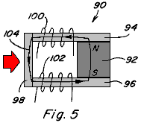

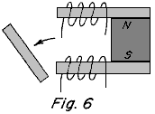

Controllo del flusso di flusso lungo entrambi uno e molteplici percorsi di flusso è meglio descritto con riferimento ad Figs.5-9. In Fig.5 e Fig.6 un dispositivo magnete permanente 90 comprendente un magnete permanente 92 con espansioni polari 94 e 96 posizionati adiacenti è facce polari, e un'armatura 98 completando un percorso a bassa riluttanza 104 da polo a polo è mostrato. Bobine di controllo 100, 102 sono posizionati lungo il percorso 104. Quando bobine di controllo 100, 102 non sono eccitati, il flusso magnetico del magnete permanente 92 segue il percorso 104 come illustrato e dell'armatura 98 è tenuto in posizione contro espansioni polari 94, 96 a causa della risultante forze di accoppiamento magnetico. Tuttavia, se le bobine 100, 102 sono eccitati per fornire un flusso magnetico uguali ma opposte a quella del magnete permanente 92, il risultato è che il flusso magnetico del magnete permanente 92 è bloccato e nessun flusso magnetico attraversa il percorso che comprende un'armatura 98 e quindi nessuna forza di accoppiamento magnetico agiscono sull'ancora 98 permettendogli di cadere via come mostrato in Fig.6. Il dispositivo magnetico permanente 90 è utile, anche se, come risulterà chiaro in seguito, è più vantaggioso per fornire più percorsi di flusso piuttosto che uno.

A questo proposito, in Fig.7 un dispositivo magnete permanente 110 comprende un magnete permanente 112 con espansioni polari 114, 116 posizionate adiacenti alle facce polari di esso, con armature 118, 120 completando due percorsi a bassa riluttanza 130, 132 da un polo all'altro stessa. Controllo bobine 122, 124 sono posizionati lungo il percorso di 130 e di controllo bobine 126, 128 sono posizionati lungo il percorso 132. I due percorsi previsti si presume essere di pari riluttanza. Senza bobine eccitate, il flusso magnetico del magnete permanente 112 divide equamente lungo percorso di flusso 130 e percorso di flusso 132 in modo tale che entrambe le armature 118, 120 sono sottoposti ad una forza di accoppiamento magnetico che li mantiene in posizione contro espansioni polari 114, 116.

Se le bobine 122, 124 sono eccitato per fornire un flusso magnetico uguale ma opposte flusso magnetico che viaggia lungo percorso di flusso 130 dal magnete permanente 112 quando non bobine sono alimentate, il risultato è che il flusso magnetico del magnete permanente 112 è bloccata e non flusso magnetico attraversa il percorso che include armatura 118 e quindi nessuna forza di accoppiamento magnetico agisce sull'ancora 118 permettendogli di cadere via come mostrato in Fig.8. Inoltre, con il percorso del flusso magnetico 132 sarà il doppio di quando non bobine sono alimentate e quindi la forza di accoppiamento magnetico sull'ancora 120 sarà di circa quattro (4) volte quello di quando non bobine sono alimentate. Eccitando bobine 126, 128 in maniera opposta un risultato analogo potrebbe essere raggiunto tale armatura 120 cadrebbe distanza e tale che la forza di accoppiamento magnetico sull'ancora 118 sarebbe aumentata.

Se le bobine 122, 124 sono eccitato per fornire un flusso magnetico uguale e aiutare il flusso magnetico che viaggia lungo percorso di flusso 130 quando non bobine sono alimentate, il risultato è che la coppia completamente bobine di controllo con il flusso magnetico del magnete permanente 112 e nessun flusso magnetico attraversa il percorso che include armatura 120 e quindi nessuna forza di accoppiamento magnetico agisce sull'ancora 120 permettendogli di cadere via come mostrato in Fig.9. Inoltre, con il percorso del flusso magnetico 130 sarà il doppio di quando non bobine sono alimentate e quindi la forza di accoppiamento magnetico sull'ancora 118 sarà di circa quattro (4) volte quello quando non bobine sono alimentate. Eccitando bobine 126, 128 in modo favorendo un risultato analogo potrebbe essere raggiunto tale armatura 118 cadrebbe distanza e la forza di accoppiamento magnetico sull'ancora 120 verrebbe aumentata.

Sulla base di quanto precede, si vede che la piena forza di accoppiamento magnetico disponibili dal magnete permanente 112, può essere commutata da un percorso ad un altro percorso per l'applicazione di una metà della potenza che richiederebbe per una bobina da solo per produrre la stessa magnetica flusso lungo un percorso. La possibilità di cambiare la forza di accoppiamento magnetico facilmente da un percorso all'altro, permette alternativo efficiente, lineare, e il movimento rotatorio e conversione di potenza da raggiungere.

Il dispositivo di base utilizzato per ottenere permanente divisione flusso magnete e controllare tale divisione flusso magnete permanente è qui definito come un "componente di controllo magnete permanente", varie configurazioni delle quali sono mostrate a titolo esemplificativo, e non limitativo, in Fig.10A-Fig.10F. Fig.10A descrive un elemento permanente controllo magnete 150 in cui espansioni polari 152 e 154 sono posizionati adiacenti alle facce polari del magnete permanente 156 per fornire due percorsi di flusso magnetico che si estendono da lati opposti del magnete permanente. Bobine di controllo 158 sono posizionate lungo ciascun percorso.

Fig.10B raffigura un componente permanente controllo magnete 160 in cui espansioni polari 162 e 164 sono posizionati contro le facce polari del magnete permanente 166 per fornire due distanziate adiacenti percorsi di flusso magnetico che si estendono dalla stessa parte del magnete permanente 166. Bobine di controllo 168 sono posizionate lungo ogni sentiero.

Fig.10C raffigura un componente permanente controllo magnete 170 in cui espansioni polari 172 e 174 sono configurati in modo da essere posizionate adiacenti alle facce polari del magnete permanente 176 in modo da fornire quattro percorsi di flusso, ciascun percorso di flusso estendentesi in una rispettiva direzione dal magnete permanente 176. Bobine di controllo 178 sono inoltre posizionati lungo ogni percorso.

Fig.10D raffigura un'altra configurazione a quattro percorso di un componente permanente controllo magnete 180 in cui espansioni polari 182, 184 sono configurate e posizionate per fornire quattro percorsi di flusso per magnete permanente 186, con una coppia di distanziati, percorsi di flusso adiacenti che si estendono da ciascun lato del magnete permanente 186. Bobine di controllo 188 sono posizionate lungo ciascun percorso.

Fig.10E raffigura un'altra configurazione a quattro percorso di un componente permanente controllo magnete 190 in cui tutti e quattro i percorsi di flusso formati da espansioni polari 192, 194 si estendono da un lato del magnete permanente 196. Ancora una volta, bobine di controllo 198 sono posizionate lungo ciascun percorso di flusso.

Fig.10F ancora raffigura ulteriormente una configurazione a quattro percorso di un componente di controllo magnete permanente 200 in cui espansioni polari 202, 204 si estendono da un lato del magnete permanente 206, con espansione polare 202 definisce quattro percorsi di flusso e con espansione polare 204 tra cui un percorso di ritorno continuo. Bobine di controllo 208 sono posizionate lungo ciascun percorso del pezzo polare 202. Molte altre varianti sono possibili.

Pertanto, si vede che una varietà di differenti configurazioni di componenti di controllo a magnete permanente sono possibili, in accordo con la presente invenzione. Le considerazioni importanti per la divisione del flusso magnete permanente a tali organi di comando a magneti permanenti sono, estendentesi ciascuna espansione polare, o oltre, il perimetro esterno della faccia polare del magnete permanente in ciascuna regione in cui è destinato un percorso di flusso e per garantire che il faccia polare del magnete permanente interseca ciascuno dei percorsi di flusso. Non è necessario per ciascuna espansione polare per includere lo stesso numero di porzioni percorso estendentesi oltre il perimetro del rispettivo polo magnetico permanente faccia come osservato con riferimento al componente di controllo magnete permanente 200. Sebbene due bobine di controllo sono mostrati lungo ciascuno dei percorsi di flusso in Fig.10A-Fig.10E, risulta dalla componente 200 in Fig.10F che una bobina di controllo posizionati lungo un percorso di flusso è generalmente sufficiente per gli scopi della presente invenzione. Inoltre, anche se nelle configurazioni illustrate ciascuna espansione polare è posizionato per contattare una rispettiva faccia polare del magnete permanente, un piccolo spazio tra una espansione polare e la sua adiacente permanente polo magnetico faccia potrebbe essere previsto, in particolare in applicazioni in cui il movimento relativo tra il soggetto polare e si verificherà il magnete permanente.

Nella sua forma più semplice un componente di controllo magnete permanente due percorso richiede una sola bobina di controllo posizionati lungo uno dei percorsi di controllo per consentire il flusso magnetico di un magnete permanente per commutare tra i due percorsi. In particolare, una vista laterale di un tale componente due percorso 210 è mostrato in Fig.10G e comprende un magnete permanente 211 espansioni polari 212 e 213, e della bobina di controllo 214 che può essere collegato ad un circuito di controllo adeguato. Alternando eccitazione bobina di controllo 214 in modo opposto e modo aiutare il flusso magnetico del magnete permanente può essere commutato tra il percorso compreso armatura 215 e il percorso compreso dell'armatura 216. Quando bobina di controllo 214 è alimentato in maniera opposta il flusso magnetico attraversare il percorso compreso armatura 215 e quando la bobina di controllo 214 è eccitata in modo aiutare il flusso magnetico attraverserà il percorso compreso dell'armatura 216. Bobina di comando 214 potrebbe anche essere collocato in qualsiasi delle posizioni 217, 218, o 219 per ottenere il flusso commutazione percorso.

Inoltre, nella forma di realizzazione illustrata in Fig.10H due bobine bobina di controllo 217 è aggiunto. In un tale dispositivo, la commutazione di flusso può essere realizzato contemporaneamente eccitando la bobina di controllo 214 in un flusso modo e controllo favoreggiamento bobina 217 in modo opposto flusso, e quindi contemporaneamente invertendo l'eccitazione delle rispettive bobine di controllo 214 e 217.

Si fa riferimento alla Fig.11A-Fig.11F raffiguranti dispositivi simili a quella di Fig.5 e Fig.6 tranne che un bypass, formata di materiale magnetico, è fornito in ogni caso. Nel dispositivo 220 di Fig.11A-Fig.11C un bypass 222 è fornito dal pezzo polare 224 a espansione polare 226 e si trova tra il magnete permanente 228 e bobine di controllo 230, 232, con l'armatura 234 adiacente estremità delle espansioni polari 224, 226. In Fig.11A senza la bobina di sgancio, magnete flusso componenti 236 e 237 viaggi, come indicato.

Quando le bobine 230 e 232 sono eccitati in un agevolatore o aggiungendo modo in Fig.11B, il risultato è magnete permanente componenti di flusso magnetico 236 e 237 viaggiano come mostrato, e con l'aggiunta di componente di flusso magnetico 238 da bobine 230 e 232 viaggiano anche come mostrato. Così, nel dispositivo 220 eccitare le bobine in un favoreggiamento risultati manner in una maggiore forza di accoppiamento magnetico sull'ancora 234.

In Fig.11C bobine 230, 232 sono eccitati in maniera opposte superiore che si traduce in componenti permanenti flusso magnetico 236 e 237 viaggiano come mostrato ed eccesso componente flusso magnetico 238 viaggia come mostrato. Così, nel dispositivo 220 energizzante le bobine in un opposte superiori risultati maniera in forza di accoppiamento magnetico sull'ancora 234, anche se minore di quella nel caso favoreggiamento superiore.

Nel dispositivo 240 di Fig.11D-Fig.11F un bypass 242 è previsto tra espansione polare 244 ed espansione polare 246, ma si trova su un lato opposto del magnete permanente 248 rispetto a bobine di controllo 250, 252 e 254. flusso indotto a magnete permanente componenti 256 e 257 sono indicati per nessuna alimentazione della bobina in Fig.11D. In Fig.11E i percorsi di flusso del magnete permanente componenti 256 e 257, nonché eccesso di bobina flusso magnetico 258, vengono visualizzate quando le bobine 250, 252 sono eccitati in maniera superiore agevolatore.

In Fig.11F viene mostrato il percorso di ogni componente di flusso magnetico 256, 257, e 258 quando le bobine 230, 232 sono eccitati in un manne superiore oppostar.

Fig.12A-Fig.12E raffigurano un dispositivo 270 simile a quello mostrato in Fig.7-Fig.9 tranne che aggira 272 e 274 sono forniti dalla pole pezzo 276 a polo pezzo 278. Bypass 272 si trova tra magnete permanente 280 e controllo bobine 282, 284 e 274 bypass si trova tra magneti permanenti 280 e bobine di controllo 286, 288. Armature 290 e 292 sono anche previste. Quando non bobine sono alimentate a magneti permanenti componenti magnetici di flusso 294, 296, 298, e 300, come mostrato in viaggio Fig.12A.

Se le bobine 282, 284 sono eccitati in maniera opposta permanenti componenti di flusso magnete 295, 297, e 299 viaggi, come illustrato, con nessun componente di flusso che attraversa il percorso che comprende armatura 290 e quindi nessuna forza di accoppiamento magnetico che agisce su di esso. Questo sarebbe il caso in cui le bobine 282, 284 sono eccitati al livello in cui le bobine di flusso magnetico a pochi isolati, ma non supera, il componente di flusso magnetico 294 (Fig.12A) dal magnete permanente 280. Tuttavia, se le bobine 282, 284 sono eccitati in maniera superiore opposta un eccesso di bobina componente flusso magnetico 301 è prodotto che viaggia un percorso compreso armatura 290 e bypass 272 risultati come mostrato in Fig.12C.

Bobine 286, 288 può essere alimentato in modo tale che tutti aiutare flusso magnetico magnete permanente viaggia lungo il percorso che comprende un'armatura 292 come mostrato in Fig.12D. Se le bobine 286, 288 sono eccitati in eccesso rispetto al livello di Fig.12D quindi l'eccesso componente flusso magnetico 304 attraversa il percorso che include armatura 292 e bypass 274 come mostrato in Fig.12E, aumentando così la forza di accoppiamento magnetico sull'ancora 292 come rispetto al Fig.12D. Il vantaggio di incorporare tali bypass in componenti di comando a magneti permanenti in talune applicazioni diventerà evidente sotto.

Moto Alternato

Come menzionato sopra, il controllo del percorso di flusso magnetico da un magnete permanente può essere utile in una varietà di applicazioni come raggiungere moto alternativo. A questo proposito, se il dispositivo 110 di Fig.7-Fitg.9 viene modificato in modo tale che armature 118 e 120 sono fissati ad un albero di scorrimento 320, come mostrato in Fig.13A-Fig.13C, e se la distanza tra le armature è maggiore della fine al tratto terminale di espansioni polari 114, 116, movimento lineare limitata in due direzioni (destra e sinistra in Fig.13A-Fig.13C), e moto alternativo quindi lineare, può essere raggiunto dal temporizzata, consegna alternativo di segnali elettrici per il controllo bobine 122, 124 e controllo bobine 126, 128. A titolo di esempio, Fig.13A rappresenta la posizione dell'albero armature collegate 118, 120 quando le bobine 122, 124 sono eccitati in maniera opposta per bloccare il flusso del magnete permanente 112 in modo tale che tutte magnetica flusso attraversa percorso 132 come illustrato e tale che la forza di accoppiamento magnetico risultante atti a sinistra come indicato dalla freccia 322.

Come mostrato in Fig.13B quando bobine 122, 124 sono diseccitati flusso magnetico dal magnete permanente 112 può nuovamente spostarsi lungo il percorso 130 attraverso armature 118. Tuttavia, a causa del traferro tra indotto 324, 118 ed espansioni polari 114, 116 la riluttanza lungo il percorso 130 sarà significativamente maggiore della riluttanza lungo il percorso 132. Di conseguenza, la quantità di flusso magnetico che scorre lungo il percorso 130 sarà inferiore alla quantità di flusso magnetico che scorre lungo il percorso 132 in modo tale che la forza di accoppiamento magnetico sull'ancora 118 agendo sulla destra sarà significativamente inferiore alla forza di accoppiamento magnetico che agisce sull'ancora 120 verso sinistra, come indicato dalle frecce 326 e 328, che frecce sono dimensionati per rappresentare la forza della rispettiva forza direzionale.

Fig.13C rappresenta la posizione dell'albero armature 118, 120 dopo bobine 126, 128 sono eccitati in modo per opporsi al flusso di magnete permanente collegato 112 tale che tutto il flusso attraversa percorso 130 e la conseguente forza di accoppiamento magnetico sull'ancora 118, rappresentato dalla freccia 330, sposta l'albero 10 armature collegate 118, 120 verso destra.
Controllo bobine 122, 124 e 126, 128 potrebbe anche essere eccitato in un agevolatore maniera flusso per ottenere lo stesso risultato. In un tale dispositivo, Fig.13A rappresenterebbe bobine 126, 128 eccitato per aiutare flusso magnetico lungo il percorso 132. Fig.13B tornerebbe non rappresentano bobine eccitato, e Fig.13C rappresenterebbe bobine 122, 124 eccitato per aiutare flusso magnetico lungo il percorso 130.
Così, alternativamente energizzante e diseccitando bobine di controllo 122, 124 e 126, 128 un movimento lineare alternato dell'albero armature collegate 118, 120 può essere raggiunto. Inoltre, tale moto alternato può essere realizzata eccitando le bobine sia in maniera opposta o aiutare. La forza di accoppiamento magnetica esercitata su un dato indotto quando le bobine di controllo 20 sono alimentate per stabilire tutte flusso magnetico lungo un unico percorso che comprende tale armatura è significativamente maggiore della forza di accoppiamento magnetico eserecitata su tale armatura da una eccitazione identica bobine di controllo in assenza del magnete permanente.

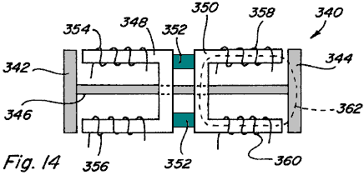

Questo è dimostrato con riferimento alle Fig.14 che raffigura un dispositivo alternativo 340 in cui sono utilizzati solo bobine o elettromagneti. Come mostrato armature 342 e 344 sono collegati da albero 346, e ciascuna ancora 342, 344 comprende una rispettiva forma di U poli percorso pezzo 348, 350 che parti percorso polari sono collegati meccanicamente da un materiale non magnetico 352. Ogni parte percorso polo 348 e 350 hanno rispettive bobine di controllo 354, 356 e 358, 360 posti lungo di loro. In confronto con il dispositivo di Figs.13A-13C, se le bobine 358, 360 del dispositivo 340 sono eccitati da provocare un flusso flusso magnetico in entrambe le direzioni, in senso orario o antiorario, lungo il percorso 362, la quantità di energia elettrica che sarebbe necessaria per per ottenere la stessa forza di accoppiamento magnetico sull'ancora 344 attestata sull'ancora 120 sopra in Fig.13A sarebbe due volte che ha consegnato alle bobine 122, 124 o 126, 128 in Fig.13A. Si è quindi dimostrato che controllando o il passaggio del flusso di flusso magnetico da un magnete permanente tra almeno due differenti percorsi risultati in maggiori forze di accoppiamento per unità di input di energia elettrica, e quindi che tale controllo o commutazione permetteranno più lavoro per essere raggiunto per unità di input di energia elettrica.
Come descritto sopra, se una bobina è eccitata oltre il punto in cui il flusso magnetico prodotto dalla bobina aiutando la quantità di flusso del magnete permanente che è sia opposto o assistita, il flusso magnetico supplementare deve un percorso bassa riluttanza tra i poli della bobina che produce il flusso magnetico in eccesso. Se un percorso completo a bassa riluttanza non è previsto il flusso magnetico eccesso, c'è poco potenziale approfittando del flusso magnetico in eccesso in termini di produzione di ulteriori forze di accoppiamento magnetico. Il percorso per tale flusso in eccesso non può avvenire attraverso un membro magnete permanente. Negli assiemi che comprendono una armatura su ogni percorso, l'armatura fornirà il percorso a bassa riluttanza necessaria.

Facendo riferimento alla Fig.15, vari componenti del flusso magnetico nel dispositivo 110 (Fig.7-Fig.9) sono rappresentati da numeri 380, 382, ​​e 384 per il caso in cui le bobine 122, 124 sono eccitato per opporsi al flusso magnetico del magnete permanente 112 in una quantità che supera il livello di flusso magnetico che magnete permanente 112 causerebbe a fluire attraverso armatura 118 quando non bobine sono alimentate. Fig.15 è anche rappresentativo del caso in cui le bobine 126, 128 sono eccitati per aiutare il flusso magnetico del magnete permanente 112 di una quantità che supera il livello di flusso magnetico che magnete permanente 112 causerebbe a fluire attraverso armatura 118 quando non sono bobine eccitato. In particolare, componente di flusso magnetico 380 rappresenta il flusso magnetico del magnete permanente 112 che scorre normalmente attraverso il percorso compreso indotto 120; componente flusso magnetico 382 rappresenta il flusso magnetico del magnete permanente 112 che viene deviato dal campo avversario di bobine 122, 124 in modo da attraversare il percorso che comprende un'armatura 120; e componente di flusso magnetico 384 rappresenta il flusso magnetico prodotto dalle bobine 122, 124 che è in eccesso del flusso magnetico deviato 382. Come mostrato, il flusso magnetico eccesso 384 prodotto da bobine 122, 124 attraversa il percorso che include armatura 120 e bypassa permanente magnete 112 in modo da attraversare anche il percorso che include armatura 118. Così, il flusso magnetico eccesso prodotto dalle bobine 122, 124 aggiunge al flusso magnete permanente che attraversa il percorso che comprende un'armatura 120, aumentando così la forza di accoppiamento magnetico sull'ancora 120, mentre allo stesso tempo fornire una forza di accoppiamento magnetico sull'ancora 118.

In un dispositivo alternativo dove armature 118 e 120 sono collegati da albero 320 come mostrato in Fig.13A-Fig.13C e ancora in Fig.16A, eccesso flusso magnetico 384 aumenterà forza di accoppiamento magnetico 390 sull'ancora 120 agisce verso sinistra. Tuttavia, poiché tale eccesso di flusso 384 attraversa anche il percorso che comprende un'armatura 118, tale flusso magnetico eccesso 384 provoca anche una forza di accoppiamento magnetico 392 sull'ancora 118 che agisce verso destra. Anche se l'eccesso di flusso magnetico 384 che attraversa il percorso che comprende un'armatura 118 ha una polarità opposta a quella che attraversare il percorso a causa di magnete permanente 112, la forza di accoppiamento magnetico sull'ancora 118 agisce ancora a destra perché armatura 118 non è sensibile alla polarità, cioè, un'armatura 118 sarà attratto indipendentemente dalla direzione del flusso magnetico che attraversa il percorso. L'effetto complessivo è che una forza risultante che è la differenza tra forza 390 e la forza 392 agirà sulle armature dell'albero collegati 118, 120. Tuttavia, se armature 118 e 120 sono formati da magneti permanenti aventi polarità come mostrato nella parte superiore e fondo di tali armature, la forza che agisce su ciascuna ancora sarebbe nella stessa direzione e quindi additivo.

A questo proposito si fa riferimento al Fig.16B in cui un dispositivo percorso due 371 avente quattro bobine di controllo 373, 375, 377 e 379 è indicata con le armature illustrate essendo formate da magneti permanenti 381 e 383 aventi polarità come illustrato. Senza bobine alimentate entrambe le armature a magneti permanenti 381 e 383 sono attratti alle estremità di espansioni polari 385 e 387. Con le bobine 373, 375 eccitato in maniera opposta e bobine 377, 379, eccitato in modo favoreggiamento, la forza di attrazione su magnete permanente armatura 383 saranno generalmente aumenterà e la forza di attrazione su magnete permanente indotto 381 saranno generalmente diminuirà.

Questo è dimostrato con riferimento al grafico della Fig.16C che raffigura un grafico della corrente che scorre nelle bobine di controllo sul asse x versi del flusso magnetico in gauss sul y asse con la linea 389 che rappresenta il flusso lungo il lato favoreggiamento del dispositivo 371 e la linea 391 rappresenta il flusso lungo il lato opposto del dispositivo 371. Come mostrato, il flusso magnetico sul lato opposto della bobina diminuisce all'aumentare della bobina corrente aumenta e passa attraverso lo zero al punto 393. Dopo il punto 393, invertire comincia flusso magnetico da produrre e comporterebbe una forza repellente sul magnete permanente dell'armatura 381. In alcune applicazioni, in particolare quelle in cui non vengano utilizzati armature a magneti permanenti e rotori, è fondamentale riconoscere punto 393 in modo che invertire flusso magnetico non è prodotto.

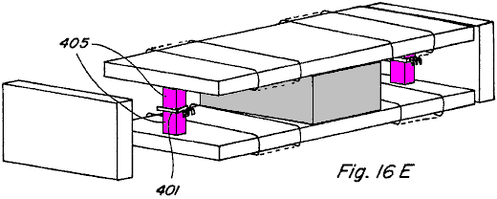

A questo proposito, si fa riferimento al Fig.16D e Fig.16E, in cui l'uso di effetto Hall interruttori 401 e 403 è realizzato per consentire il controllo della bobina corrente di eccitazione in situazioni in cui è desiderabile impedire flusso magnetico inverso. Come mostrato, piccolo bypass 405 e 407 sono dotati di effetto Hall interruttori 401 e 403 posizionati in spazi lungo loro, gli interruttori essendo collegati al circuito di controllo 409. Poiché il flusso viaggiante lungo il percorso di bypass scende a zero, l'interruttore effetto Hall può essere utilizzata per impedire ulteriore eccitazione delle bobine di controllo in modo da non creare flusso inverso.

Un'altra forma di realizzazione di un dispositivo 400 che fornirebbe moto alternativo è mostrato in Fig.17A-Fig.17D in cui possono è previsto un componente di controllo magnete permanente 402 avente due percorsi di flusso. Una prima espansione polare 404, ha due distanziate, porzioni adiacenti del tracciato 406 e 408 si estendono oltre il perimetro della faccia polare del magnete permanente 410, e un secondo pezzo polare 412 include solo una porzione continua 414 si estende oltre il perimetro della faccia polare di magnete permanente 410, ciascuna porzione percorso 406 e 408 di espansione polare 404 essendo sostanzialmente allineato con almeno una parte della porzione 414 del pezzo polare 412. Controllo della bobina 416 è posizionata lungo polare porzione di percorso 406 e bobina di controllo 418 è posizionata lungo espansione polare quota 408. Un'armatura 420 è posizionato nella regione tra porzioni polare percorso 404, 406 e polare parte 414 ed è libera di scorrere da un lato all'altro, come indicato dalle frecce 422 e 424.

Una vista frontale di componente dispositivo 400 senza bobine eccitate ed armatura 420 ad un punto centrale raffigura flusso che scorre dalla faccia polo nord del magnete permanente 410, attraverso ciascuna espansione polare porzioni di percorso 406 e 408, attraverso armature 420, e ritornando la faccia polare sud attraverso polare porzione 414. Così, il flusso magnetico divide equamente lungo due percorsi. Se la bobina 416 è eccitata in modo che concorre, o se la bobina 418 è eccitata in modo opposto, tutti o la maggior parte del flusso magnetico dei magneti permanenti può essere fatto fluire attraverso polare porzione 406 in modo che una forza di accoppiamento magnetico risultante sull'ancora 420 provoca il movimento verso sinistra, come mostrato in Fig.17C.

Analogamente, se la bobina di controllo 416 è eccitata in maniera opposta, o se la bobina di controllo 418 è eccitata in modo aiutare, tutti o la maggior parte del flusso del magnete permanente può essere fatto fluire attraverso polare porzione di percorso 408 tale che una risultante magnetica forza di accoppiamento sull'ancora 420 provoca il movimento verso destra, come mostrato nella Fig.17D. Di conseguenza, alternativamente energizzante e diseccitazione bobine 416 e 418 un moto alternativo di armatura 420 può essere realizzata.

Movimento Lineare

Facendo ora riferimento alla Fig.18A-Fig.18E, movimento lineare in accordo con la presente invenzione viene descritta. In particolare, un componente di controllo magnete permanente 440 comprendente un magnete permanente 442 con una espansione polare 444 posizionata contro è nord faccia polare e una espansione polare 446 posizionata contro è sud faccia polare è mostrato in una vista esplosa in Fig.18A e assemblati in Fig.18B.

Pole piece 444 comprende cinque porzioni di percorso 448A-448E che si estendono oltre il bordo della faccia polo nord del magnete permanente 442 su un lato di esso e in corrispondenza di rispettive posizioni lungo la sua lunghezza, ed ha tratto percorso 448A-448E ciascuno con una bobina di controllo 450A-450E posizionato intorno a loro. Pole piece 446 comprende una porzione 452 che si estende oltre il bordo della faccia polo sud del magnete permanente 442 per una parte di esso, e questa porzione 452 si estende lungo l'intera lunghezza del magnete permanente 442. Un certo numero di armature 454 definiscono un percorso di movimento relativo tra componente di controllo magnete permanente 440 e tali armature 454, e fornendo eccitazione temporizzata di determinate bobine di controllo 450A-450E tale movimento relativo può essere ottenuto.

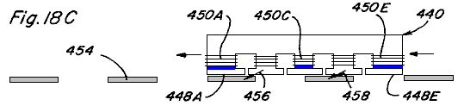

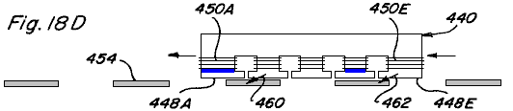

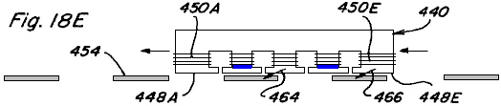

La sequenza delle viste laterali raffigurati in Fig.18C-Fig.18E illustrare tale movimento relativo,
con bobina 450A, 450C e 450E essere energizzati in maniera opposta contemporaneamente in Fig.18C,
con le bobine 450A e 450D essere energizzati simultaneamente in maniera opposta a Fig.18D, e
con bobine 450B e 450D essere energizzati contemporaneamente in maniera opposta a Fig.18E

In Fig.18C, flusso magnetico scorrerà solo lungo porzioni di percorso 448B e 448C del polo pezzo 444 causando conseguenti forze di accoppiamento magnetico rappresentati da frecce 456, 458 che agiscono per spostare componente di controllo magnete permanente 440 a sinistra, assumendo armature 454 sono fissi. Allo stesso modo, a causa della tempistica delle successive alimentazione della bobina forze magnetiche risultanti rappresentato dalle frecce 460, 462 in Fig.18D e frecce 464, 466 in Fig.18E agire per continuare il movimento di componente di controllo magnete permanente 440 a sinistra. Così, se il componente controllo magnete permanente 440 sono stati fissati a un dispositivo o struttura, movimento controllato del dispositivo o struttura lungo il percorso definito da armature 454 potrebbe essere raggiunto. Viceversa, se il componente controllo magnete permanente 440 sono stati fissati e armature 454 erano situati su un dispositivo o struttura, movimento controllato del dispositivo o struttura potrebbe anche essere raggiunto. Esso è anche facilmente riconosciuto che variando la sequenza eccitando la bobina e temporizzazione movimento relativo nella direzione opposta può essere raggiunto. Inoltre, se il magnete permanente è stato ciambella forma e le armature sono stati disposti in uno schema circonferenziale, moto rotatorio Sarebbe inoltre realizzabile.

Movimento Rotatorio

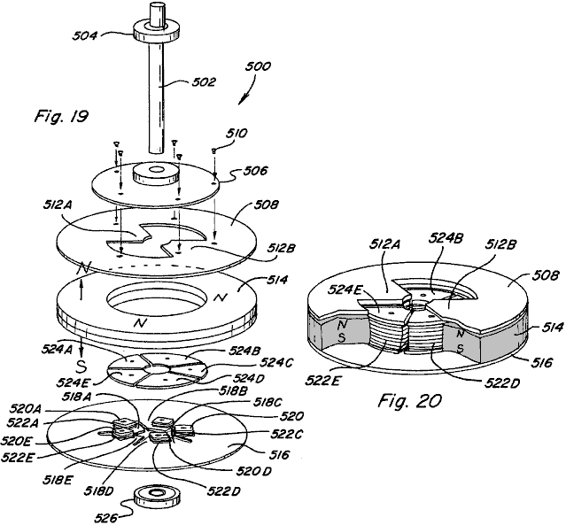

Una forma di realizzazione di un dispositivo di moto rotatorio o motore 500 che incorpora vari aspetti di controllo del flusso del magnete permanente della presente invenzione è mostrata nella vista esplosa di Fig.19 e nella vista parziale assemblati di Fig.20. Motore 500 comprende un gruppo rotore che comprende un albero 502 e associato cuscinetto superiore 504, un elemento a disco non magnetico 506 montato per la rotazione con l'albero 502, e un polo del rotore pezzo 508 che è montato per ruotare con elemento a disco 506, come dalla utilizzo di viti 510. Rotor espansione polare 508 comprende una porzione anulare avente due porzioni estendentisi verso l'interno magnetici percorso di flusso 512A e 512B. Un complesso di statore del motore 500 comprende una ciambella o un anello a forma di magnete permanente 514 avente un nord faccia polare diretta verso l'alto posizionato adiacente ed in prossimità di poli rotore pezzo 508, e una a sud faccia polare diretta verso il basso posizionato adiacente e in contatto con uno statore polare 516. Statore polo pezzo include una porzione a forma di anello che ha cinque sporgenti verso l'interno porzioni di percorso 518A-518E. Ogni porzione percorso include un rispettivo avvolgimento dopo 520A-520E estende da essa e avente una rispettiva bobina di controllo 522A-522E avvolto su di esso. Statore espansione polare facce 524A-524E sono posizionabili su rispettivi messaggi di avvolgimento 518A-518B e, come mostrato nel montaggio parziale di Fig.20, sostanzialmente allineata con la superficie superiore del magnete permanente 514 in modo da essere in grado di essere posizionati percorso rotore adiacente porzioni 512A e 512B esso quando è allineato. Ciascuno dei messaggi di avvolgimento 518A-518E e facce pole statore pezzo sono formati di materiale magnetico, e sebbene indicato come pezzi separati, un integrale, un pezzo statore può essere formata con messaggi avvolgimento simili e polare superfici lavorate su di esso. Lower cuscinetto 526 viene visualizzato anche.

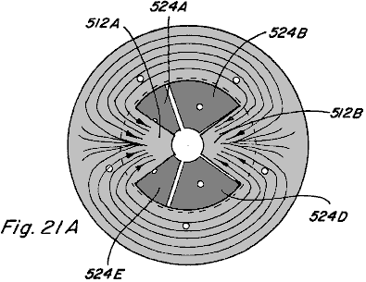

Fig.21A-Fig.21E illustrare viste dall'alto del gruppo parziale di Fig.20 con flusso magnetico mostrato. In Fig.21A magnetico viaggi flusso quando nessuna delle bobine 522A-522E sono eccitato è raffigurato. Trascurando flusso di dispersione, a causa del percorso a bassa riluttanza fornito dal rotore polare porzioni di percorso 512A e 512B, la maggior parte del flusso magnetico dalla faccia polo nord del magnete permanente 514 viaggerà radialmente verso l'interno lungo una di tali parti di percorso prima di passare verso il basso attraverso il gruppo statore e tornare alla faccia polo sud del magnete permanente 514. Si osserva che poli rotore pezzo 508 comprende due porzioni di percorso e palo statore pezzo 516 comprende cinque porzioni di percorso tale che rotore polare porzioni percorso 512A e 512B sarà sempre deviata rispetto al polare statore facce 524A-524E. Solo un rotore polare porzione di percorso può allineare direttamente con un pezzo faccia polare dello statore in un dato momento. Alternando eccitare le bobine di controllo di ciascuno dei percorsi polare dello statore, il movimento rotatorio del rotore può essere raggiunto.

In particolare, riferendosi a Fig.21B-Fig.21D, una sequenza di eccitazione che provoca tale moto rotatorio viene descritto. In Fig.21B, bobine di controllo 522A e 522C sono alimentati in modo flusso di magneti contrapposti permanente. Magnete permanente flusso magnetico che viaggiano lungo palo rotore pezzo tratto percorso 512A tende ad attraversare allo statore polare volto 524B causando una forza di accoppiamento magnetico indicato dalla freccia 526. Allo stesso modo, il flusso magnete permanente che viaggiano lungo palo rotore pezzo porzione percorso 512B tende ad attraversare a pole statore piece faccia 524D causando una forza di accoppiamento magnetico indicato dalla freccia 528. Il risultato è rotazione del polo del rotore pezzo 508 in senso orario come indicato dalla freccia 530.

Riferendosi alla Fig.21C, subito dopo parte pole rotore parte percorso 512B non è più allineata con il palo statore facciale 524D, bobina di controllo 522C è diseccitata e bobina di controllo 522D è eccitata in maniera opposta tale che il flusso magnete permanente che viaggiano lungo rotore percorso polare 512B tende ad attraversare allo statore polo 524E facciale con conseguente forza di accoppiamento magnetico indicato dalla freccia 532. Controllo bobina 522A resta eccitata in modo tale che una forza di accoppiamento magnetico indicato dalla freccia 534 risultati. Di conseguenza, la rotazione in senso orario del polo del rotore pezzo 508 è continuato.

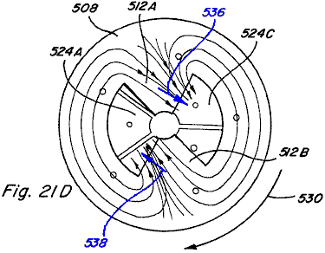

In Fig.21D, subito dopo parte di percorso polare rotore 512A non è più allineata con il palo statore facciale 524B, bobina di controllo 522A è diseccitato e il controllo della bobina 522B è eccitata in un flusso magnetico magnete permanente opporsi modo tale che il magnete permanente flusso magnetico percorrendo polo rotore parte percorso 512A tende ad attraversare allo statore polo 524C pezzo faccia in modo tale che una forza di accoppiamento magnetico indicato dalla freccia 536 risultati. Bobina di controllo rimane eccitata 522D tale che una forza di accoppiamento magnetico indicato dalla freccia 538, e risultati rotazione oraria del polo del rotore pezzo 508 è continuato.

Come mostrato in Fig.21E, subito dopo parte pole rotore parte percorso 512B non è più allineata con il palo statore facciale 524E, bobina di controllo 522D è diseccitata e bobina di controllo 522E viene eccitata in un magnete permanente di flusso magnetico modo opposto in modo che il magnete permanente flusso magnetico che viaggiano lungo percorso polare del rotore 512B tende ad attraversare allo statore polare faccia 524A tale che una forza di accoppiamento magnetico indicato dalla freccia 540 risultati. Controllo bobina 522B rimane attivo in modo tale che una forza di accoppiamento magnetico indicato dalla freccia 542 risultati, e la rotazione in senso orario del polo del rotore pezzo 508 è continuato.

Così, alternando bobine di controllo di eccitazione e diseccitazione 522A-522E, in una sequenza temporale predeterminata in base alla rotazione del rotore, continua il movimento di rotazione del rotore pole piece 508 può essere raggiunto. Tale schema di eccitazione / diseccitazione può essere realizzato utilizzando un circuito comune nella tecnica, come ad esempio il circuito di controllo descritto in Richiedente Brevetto US 5.463.263 e 5.455.474, così come i vari delle configurazioni circuitali descritti di seguito.

Facendo ora riferimento alla Fig.22, una vista assemblata di motore rotativo 500 è mostrata includente un corpo o coperchio formato da un elemento di alloggiamento superiore 544 ed un elemento inferiore di alloggiamento 546, con porzioni di ciascun elemento di alloggiamento asportate per esporre struttura del motore sopra descritto. Si riconosce che tali organi di alloggiamento 544 e 546 dovrebbe essere costruito da un materiale non magnetico, e allo stesso modo che l'albero motore 502 e cuscinetti 504, 526 devono essere costruiti con un materiale non magnetico.

In un'altra forma di realizzazione, un dispositivo di moto rotatorio o motore 580 secondo la presente invenzione è mostrata in una vista prospettica esplosa in Fig.23 ed in una vista prospettica assemblata in Fig.24. Due distanziati magneti permanenti 582 e 584 si posizionano tra espansioni polari statore 586 e 588. Statore polare 586 comprende due porzioni di percorso 590A e 590B estende lontano da magneti permanenti 582, 584 in direzioni opposte. Allo stesso modo, lo statore polare 588 comprende due porzioni di percorso 592 bis e 592 ter, che si estende lontano da magneti permanenti 582, 584 in direzioni opposte e che può essere allineato con palo statore pezzo porzioni di percorso 590A e 590B. Controllo bobine 594, 596, 598, e 600 sono ciascuno posizionato lungo un pezzo porzione percorso polo dello statore come mostrato. Un albero non magnetico 602 comprende una coppia di corrispondenti elementi rotorici allungati 604 e 606, costituito di materiale magnetico, montati in posizioni distanziate sull'albero ed essendo fissato a un angolo tra loro, albero 602 passando tra distanziati magneti permanenti 582 e 584. Due membri della protezione di estremità 608 e 610, in materiale non magnetico, sono fissati alle estremità delle espansioni polari dello statore 586 e 588 e sono configurati per ricevere cuscinetti dell'albero 602 e rispettivi 612 e 614.

Le estremità delle espansioni polari di statore 506 e 508 sono configurati per un dato rapporto di accoppiamento desiderato con i membri del rotore 604 e 606. Ad esempio, come illustrato nelle viste terminali esemplari di Fig.25A e Fig.25B, con fondello 608 rimosso, Alla fine del polo dello statore pezzo 586 può comprendere una porzione curva 616 che è configurato per creare una riluttanza variabile traferro 618 con elemento rotorico allungato 604. L'estremità dello statore polare 588 comprende una porzione curva 620 che è configurato per creare un a riluttanza variabile traferro 622 con membro del rotore 604.

In particolare, la porzione 618 include una curvatura circonferenziale che ha un offset di sotto dell'asse di rotazione dell'albero 602 e del rotore membro 604 punto centrale, come indicato dal cerchio 624 mostrato in ombra. Analogamente, la porzione 620 comprende un raggio di curvatura circonferenziale che ha un offset di sopra dell'asse di rotazione dell'albero 602 e membro rotore 604. Quando flusso magnetico che passa lungo il percorso che include un determinato estremità del gruppo, massima accoppiamento tra il punto centrale membro rotore e statore espansioni polari si verifica quando il rotore è posizionato come mostrato in Fig.25B. Di conseguenza, le configurazioni utente rotore illustrato e polo dello statore pezzo di stessi non forniscono alcuna inclinazione al senso di rotazione del rotore.

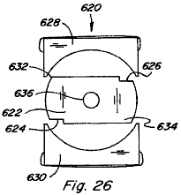

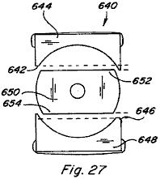

A questo proposito, varie configurazioni per il rotore e le estremità del pezzo polare dello statore sono mostrate nelle viste di estremità di Fig.26-Fig.28 che configurazioni forniscono alterando il senso di rotazione. In particolare, nel dispositivo 620 di Fig.26 un elemento rotorico 622 avente tacche 624 e 626, che tacche prevedere una accoppiamento magnetico con le espansioni polari dello statore 628 e 630 agli angoli 632 e 634 in modo tale che la rotazione è inclinata in senso orario. Se tacche erano invece situati in angoli 632 e 634, la rotazione inclinata in senso antiorario sarebbe il risultato. In dispositivo 620 tale rotazione antiorario potrebbe essere realizzata anche rimuovendo rotore 622 dall'albero 636, lanciando a finire alla fine, e la sua sostituzione sull'albero 636.

Nel dispositivo 640 di Fig.27, una porzione 642 della porzione di estremità curva di espansione polare dello statore 644 viene rimosso e una porzione 646 della porzione di estremità curva del polo dello statore pezzo 648 viene rimosso. Questa configurazione comporta maggiore accoppiamento magnetico tra elemento rotorico 650 e statore espansione polare 644 all'angolo 652, e una maggiore accoppiamento magnetico tra elemento rotorico 650 e statore espansione polare 648 a angolo 654, tale che la rotazione è inclinata in senso antiorario. La rotazione oraria potrebbe essere realizzato invece modificando il lato opposto di espansioni polari dello statore 644 e 648.

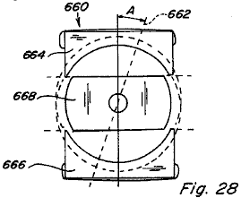

Fig.28 raffigura una vista di estremità di un dispositivo 660 in cui l'asse 662 della parte di estremità curva statore superiore polare 664 ed inferiore statore espansione polare 666 è posizionato ad un angolo A come mostrato. Questa configurazione crea una riluttanza variabile traferro disuguale dove angoli opposti del membro rotore 668 sono più vicini allo statore espansioni polari 664 e 666. Inoltre, l'angolo di accoppiamento magnetico massima tra pezzi utente rotore 668 e poli statore 664 e 666 si verifica è ritardato di un angolo di rotazione A. Sarebbe in senso antiorario per la configurazione illustrata.

Facendo nuovamente riferimento al motore 580 di Fig.23-Fig.25, moto rotatorio di tale dispositivo è descritto nelle viste di estremità di Fig.29A-Fig.29D. In ogni estremità visualizzare il cappuccio terminale è stato rimosso per mostrare rotazione degli organi rotore e in ciascuna delle Fig.29A-Fig.29D una vista di estremità raffigurante membro rotore 604 e una vista di estremità raffigurante membro rotore 606 sono mostrati side-by-side. In Fig.29A, membro del rotore 604 è definito come a zero gradi e membro del rotore 606 è definita come a novanta gradi. Bobine di controllo 594, 598 sono alimentati in un flusso magnetico magnete permanente favoreggiamento modo tale che nessun flusso magnetico passa attraverso poli statore porzioni pezzo di percorso 590B e 592B. Questo consente membro rotore 606 per spostare dalla sua posizione di novanta gradi e l'accoppiamento magnetico tra elemento rotorico 604 e poli statore parte percorso porzioni 590A e 592A causerà la rotazione nella posizione mostrata in Fig.29B e poi Fig.29C. Quando membro rotore 604 raggiunge la posizione di novanta gradi mostrata in Fig.29D bobine di controllo 594, 598 sono senza tensione e bobine di controllo 596, 600 sono alimentati in un flusso magnetico magnete permanente favoreggiamento maniera provocando la rotazione di continuare a causa dell'accoppiamento magnetico tra rotore membro 606 e poli statore pezzo di percorso porzioni 590B e 592B. Così, alternativamente eccitando le bobine di controllo di ciascun percorso con ogni rotazione di novanta gradi di membri del rotore 604 e 606, il movimento rotatorio continuo è raggiunto.

La direzione iniziale di rotazione può essere controllato dai mezzi circuitali utilizzate per eccitare bobine di controllo 594, 598 e 596, 600, che comprende mezzi circuitali circuiteria di rilevamento della posizione angolare degli elementi rotorici. In particolare, se i membri del rotore 604 e 606 sono a riposo nella posizione mostrata in Fig.29A, e bobine 594, 598 sono eccitati in modo che concorre, la rotazione può essere in senso orario o antiorario. Se la direzione desiderata è orario, quando eccitazione delle bobine 594, 598 del rotore membri cominciano a muoversi in senso antiorario, il circuito di rivelazione immediatamente diseccita bobine 594, 598 ed eccitare le bobine 596, 600 in modo che la direzione in senso orario si ottiene.

Inoltre, bypassa intorno magneti permanenti 582 e 584 potrebbero essere previsti in rotativo dispositivo di moto 580, come quelli mostrati in Fig.12, e membri del rotore 604 e 606 possono essere formati da magneti permanenti, in modo da trarre vantaggio eccitazione delle bobine di controllo in maniera superiore.

Una terza forma di realizzazione di un dispositivo di moto rotatorio o motore 650 è mostrata nella vista prospettica parziale esplosa di Fig.30 e nella vista prospettica parziale assemblati di Fig.31. Nel motore 650 dell'assieme statore comprende un componente di controllo 651 comprendente un magnete permanente 652 avente uno statore polare 654 posizionato adiacente ad una faccia polare del magnete e uno statore espansione polare 656 posizionato adiacente alla opposta faccia polare. Statore espansione polare 654 comprende una porzione 658A percorso estendentesi su un lato del magnete permanente 652 ed una porzione di percorso 658B estende al un suo lato e distanziata dalla prima porzione percorso 658A. Bobine di controllo 660 e 662 sono posizionati lungo rispettivi poli di statore pezzo di percorso porzioni 658A e 658B.

Allo stesso modo, polo dello statore pezzo 656 comprende porzioni di percorso 664A e 664B che si estendono in modo simile da esso in modo da essere allineati con porzioni di percorso statore 658A e 658B, rispettivamente. Bobine di controllo 666 e 668 sono posizionati lungo rispettivi poli di statore pezzo di percorso porzioni 664A e 664B. Posizionato di fronte, e di fronte componente di controllo 651, è un componente di controllo analogo tra cui 670 a magnete permanente 672 statore polare 674 con porzioni di percorso 676A e 676B che hanno le bobine di controllo 678 e 680, ed il palo statore pezzo 682 con porzioni di percorso 684A e 684B che hanno la loro bobine di controllo 686 e 688. La fine di ciascuno dei poli porzioni pezzo di percorso 658A, 658B, 664A, 664B, 676A, 676B, 684A, 684B e è di una configurazione generalmente curvo.

Un rotore di motore 650 comprende un albero non magnetico 700 avente un elemento rotore a magnete permanente 702 montata su di esso e che ruota con essa. Magneti permanenti membro rotore 702 è generalmente a forma di anello e segmentato per includere nord distinto e sud facce polari che invertire circa ogni novanta gradi attorno a loro. Quando assemblato, le superfici superiore e inferiore del magnete permanente elemento rotorico 702 allineano con espansioni polari 654, 656, 674 e 682 del gruppo statore e sono preferibilmente configurati in modo che vi sia uno spazio minimo tra la superficie esterna del magnete permanente elemento rotorico 702 e le superfici curve degli espansione polare parti di percorso.

La rotazione del dispositivo 650 può essere ottenuto controllata, temporizzato energizzante e diseccitazione di bobine di controllo 660, 662, 666, 668, 678, 680, 686, e 688. Rotazione esemplare è dimostrato con riferimento alle viste dall'alto di Fig.32A-Fig.32B raffiguranti rotazione in senso antiorario di magnete permanente membro rotore 702 attraverso un centinaio e ottanta gradi. In Fig.32A polo dello statore pezzo porzione sentiero 658A di componente 651 è attivo e parte di percorso polare dello statore 658B non è attivo, che può essere raggiunto da eccitando la bobina di controllo 660 in un flusso magnetico magnete permanente favoreggiamento modo o alimentando bobina di controllo in 662 un magnete permanente maniera opposta flusso magnetico. Pole statore pezzo porzione percorso 676B del componente 670 è attivo e parte di percorso espansione polare dello statore 676A non è attivo, che può essere raggiunto da eccitando la bobina di controllo 680 in un flusso magnetico magnete permanente favorendo modalità o eccitando bobina di controllo 678 in un magnete permanente magnetica flusso maniera opposta.

Così, le porzioni 690 e 692 di membro permanente del rotore a magneti 702, che entrambi hanno una polarità magnetica nord, saranno respinti dalla polarità nord di statore polo pezzo porzioni di percorso 658A e 676B in linea con esso. Le porzioni 694 e 696 di membro permanente del rotore a magneti 702, entrambi i quali hanno una polarità magnetica a sud, saranno attratti alle porzioni di percorso attivo 658A e 676B. Nell'istante quella porzione elemento rotorico 694 si allinea con il palo statore pezzo porzione percorso 658A, come mostrato in Fig.32B, tutte le bobine sono diseccitati tale che tutte le porzioni parte percorso polari saranno attivi come mostrato. Pole porzioni parte percorso 658B e 676A sono poi mantenute attive durante polare porzioni di percorso 658A e 676B vengono resi inattivi. Ciò si ottiene eccitando bobine di controllo 662 e 678 in un flusso magnetico magnete permanente favorendo modalità o eccitando bobine di controllo 660 e 680 in un flusso magnetico magnete permanente opposte modo. Porzioni utente rotore 690 e 692 saranno nuovamente respinti dalla polarità nord di porzioni di percorso 658B e 676A allineato con esso in modo che la rotazione del rotore a magnete permanente 702 è continuato.

In Fig.32D tutte le bobine sono mostrati di corrente quando parte rotore 692 allinea con il palo pezzo porzione di percorso 658A. Continuando questa sequenza temporizzata di eccitazione e diseccitazione delle bobine di controllo, ha continuato movimento rotatorio è raggiunto. Come spiegato sopra, la direzione iniziale di rotazione può essere controllato da mezzi circuitali che rileva la direzione iniziale del rotore a magnete permanente 702 e altera lo schema della bobina di eccitazione se la direzione iniziale è errata subito.

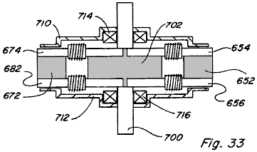

Una vista laterale di motore assemblato 650 è mostrato in Fig.33 e comprende un alloggiamento superiore o porzione di involucro 710, una porzione di alloggiamento di fondo 712, cuscinetto superiore 714 e un cuscinetto inferiore 716.

Una quarta forma di realizzazione di un dispositivo di moto rotatorio o motore 740 è illustrato in Fig.34-Fig.39. Motore 740 comprende cinque componenti di controllo statore 742A-742E posizionati intorno ad un anello a forma di magnete permanente membro rotore 744 (Fig.36). Come mostrato con riferimento ai componenti 742A in Fig.37, ogni componente statore 742A comprende un magnete permanente 746A con un polo superiore piece 748A disposto adiacente ad un polo viso e un polo inferiore piece 750A posizionato adiacente al polo opposto faccia. Bobine di controllo 752A, 754A sono posizionati lungo pezzi rispettivi poli 748A, 750A. Un bypass 756A si estende dalla pole pezzo 748A a polo pezzo 750A ed è posizionato tra il magnete permanente 746A e bobine di controllo 752A, 754A. In alternativa, bypass 756A potrebbe essere prevista sul lato opposto del magnete permanente 746A come mostrato in Fig.38. Sebbene non illustrato, si prevede che membro rotore a magnete permanente 744 sarebbe montato su un asse di rotazione con esso e che una carcassa del motore o armadio potrebbe essere fornito, come mostrato in relazione al motore 650 di Fig.33.

Facendo riferimento alle viste dall'alto di Fig.39A-Fig.39D, moto rotatorio dell'elemento rotore 744 è rappresentato dalla sequenza di viste. Regioni 770 e 772 in Fig.39A-Fig.39D rappresentano le regioni nord magnetico della parte superiore del rotore a magneti permanenti 744. In Fig.39A bobine di controllo 752E e 752C sono eccitati in un magnete permanente favoreggiamento e superare modo tale che le regioni 770 e 772 del rotore a magneti permanenti 744 sono respinti dai componenti 742E e 742C mentre le regioni a motore a magneti permanenti 774 e 776 sono attratti da componenti 742E e 742C. Le forze di accoppiamento risultanti agiscono per spostare rotore a magnete permanente in senso antiorario nella posizione mostrata in Fig.39B. Subito dopo magnete permanente regione rotore 772 passa il punto indicato in Fig.39C, bobina di controllo 752B è eccitata in un magnete permanente favoreggiamento e superiore a modo, mentre bobine di controllo 752E e 752C anche rimangono eccitati, e rotazione in senso antiorario del rotore a magneti permanenti 744 continua. Subito dopo magnete permanente regione rotore 772 passa per componente controllo controllo 742C bobina 752C è diseccitata, mentre bobine di controllo 752E e 752B rimangono eccitati, in modo da continuare la rotazione in senso antiorario. Poi, subito dopo magnete permanente regione rotore 770 raggiunge la posizione indicata nella Fig.39D bobina di controllo 752D è eccitato in un flusso magnete permanente aiutare e superiore modo, mentre le bobine 752E e 752B restano eccitati, in modo da continuare la rotazione in senso antiorario. Così, come nelle altre forme di realizzazione, ripetuta e eccitazione temporizzata e diseccitazione delle bobine di controllo produce il movimento di rotazione desiderato.

In termini di controllo l'eccitazione delle bobine nei dispositivi sopra descritti, vario circuito elettronico di controllo / mezzi interruttori e circuito di controllo elettromeccanico / Macchine di commutazione sono raffigurati in Fig.40-Fig.44. Nel circuito 800 di Fig.40 una determinata bobina 802 è posto in serie tra una sorgente di energia elettrica 804 e un MOSFET di potenza 806. Un LED 808 è collegato alla sorgente di energia elettrica 804 attraverso il resistore 810 ed è posizionato ad urtare contro un fototransistore 812 che è collegato in serie con il resistore 814. Un controllo di input del MOSFET 806 è collegato tra fototransistor 812 e il resistore. Di conseguenza, quando il LED 808 attiva fototransistor 812 la caduta di tensione della resistenza di 814 si attiva o si accende MOSFET 806 e 802 bobina è eccitata. Eccitazione temporizzata della bobina 802 è fornita da montare un interruttore 816, come mostrato in Fig.42, all'albero 816 del dispositivo motore da controllare, in modo tale che come interruttore 814 ruota con l'albero 816 bobina 802 è alternativamente eccitato e de- eccitato. In un dispositivo con una pluralità di spire di una corrispondente pluralità di LED / coppie fotoresistenza possono essere forniti.

Nel circuito 820 di Fig.41 una bobina 822 è posizionato tra la fonte di energia elettrica 824 e potenza MOSFET 826. Una sala interruttore 828 è collegato in serie con il resistore 830. interruttore padiglione 828 è inoltre collegato all'ingresso di comando del MOSFET 826 attraverso il resistore 832. In un dato dispositivo interruttore corridoio 828 sarebbe posizionata per reagire a un cambiamento di flusso magnetico in modo da controllare la commutazione Acceso / Spento del MOSFET 826, e quindi l'eccitazione alternate e diseccitazione della bobina 822.

In Fig.43 un circuito 840 per il controllo di due bobine in maniera opposta a quando tale che quando la bobina 842 è eccitata la bobina 844 è diseccitato, e tale che quando la bobina 842 è diseccitato bobina 844 viene eccitata. Entrambe le bobine 842 e 844 sono collegati in serie tra la fonte di energia elettrica 846 e rispettivi MOSFET di potenza 848 e 850. Un LED 852 e 854 fototransistor disposizione è disponibile, LED collegato in serie con il resistore 856 e fototransistor collegato in serie con il resistore 858. Quando LED 852 giri phototransistor 854 Acceso la caduta di tensione sulla resistenza di 858 risulta MOSFET 848 Acceso e la bobina 842 è eccitato. A quel tempo la tensione applicata all'ingresso di controllo di MOSFET 850 sarà basso e quindi mosfet 850 sarà Spento e bobina 844 sarà diseccitato. Quando dell'ampolla 814 blocchi LED 852, phototransistor 854 è disattivata e MOSFET 848 è anche spento. L'ingresso di controllo di MOSFET 850 è quindi tirato alto attraverso il resistore 860 e MOSFET 850 è attivata in modo tale che la bobina 844 viene eccitata.

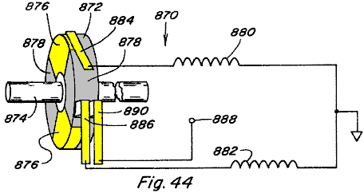

In Fig.44 un sistema 870 compreso membro 872 montato sull'albero rotante 874 è dotato, con il lato sinistro del membro 872 essendo alternativamente conduttiva 876 e non conduttivo a 878. Le bobine 880 e 882 sono collegate a rispettive spazzole 884 e 886 che sono posizionati per contattare membro 872 durante ogni rotazione dell'albero. Gli 872 è collegato attraverso il pennello 890 all'alimentazione 888. Così, bobine 880 e 882 saranno alternativamente essere eccitato e diseccitato le rispettive spazzole ne contattare le porzioni conduttivi e non conduttivi di membro 872.

Qualsiasi di tali mezzi circuitali, variazioni medesime, o altri mezzi circuitali possono essere utilizzati per fornire l'eccitazione temporizzata delle bobine di controllo in varie forme di realizzazione della presente invenzione.

Dalla precedente descrizione delle forme di realizzazione illustrate, è evidente che gli scopi dell'invenzione vengono raggiunti. Sebbene l'invenzione sia stata descritta ed illustrata in dettaglio, si deve chiaramente compreso che la stessa è destinata a titolo di illustrazione ed esempio soltanto e non deve essere presa a titolo di limitazione.

Ad esempio, sebbene le tecniche di controllo di flusso magnetico della presente invenzione sono stati discussi come applicabili principalmente a varie applicazioni motrici, tali tecniche di controllo di flusso magnetico sono anche utili in applicazioni statiche..

Conversione di Potenza
Riferendosi alla Fig.45A-Fig.45C è mostrato il dispositivo magnete permanente 900 di Fig.45A-Fig.45C che ha due percorsi di flusso magnetico dei rettangolare polare 902 che include porzione superiore 904 e porzione inferiore 906 ciascuno posizionato contro una rispettiva faccia polo magnete permanente 910. Diversamente dai dispositivi di Fig.7-Fig.9, cadono armature non sono forniti. Invece, armature fisse in forma di poli integrale pezzo porzioni 912 e 914 si estendono dalla porzione superiore 904 alla porzione inferiore 906 completando i due percorsi di flusso in modo permanente. Bobine di controllo 916, 918 sono forniti insieme un flusso di percorso e di controllo bobine 920, 922 sono previsti lungo l'altro percorso di flusso, tali bobine di controllo agiscono avvolgimenti primari in un dispositivo di 900. Una bobina 924 è posizionato intorno al polo pezzo porzione 912 e un'altra bobina 926 è posizionata intorno al polo pezzo porzione 914, tali bobine 924, 926 in qualità di avvolgimenti secondari nel dispositivo 900.

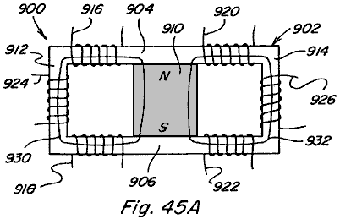

In Fig.45A non bobine sono eccitato e il flusso magnetico magnete permanente divide equamente tra sentieri 930 e 932, l'accoppiamento sia con bobina 924 e bobina 926.

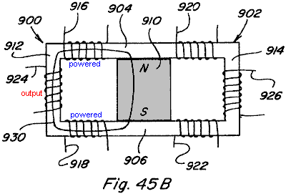

In Fig.45B bobine 916, 918 sono eccitati in un magnete permanente di flusso magnetico aiutare maniera tale da accoppiarsi con tutto il flusso magnetico del magnete permanente 910. Tutti flusso magnetico scorre lungo il percorso 930, come mostrato, e quindi le coppie con bobina 924.

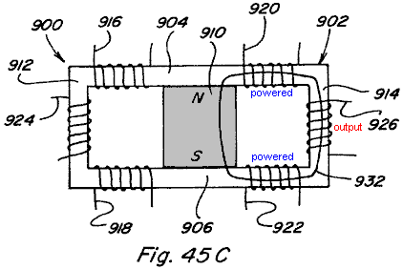

In Fig.45C bobine 920, 922 sono eccitato in un flusso magnetico magnete permanente favoreggiamento di modo tale che tutti i flusso magnetico attraversa il percorso 932 e coppie con bobina 926. Da continuamente alternativamente eccitazione e diseccitazione bobine 916 e 918, 920, 922 in tale una conversione di energia di modo è realizzato dovuto l'accoppiamento con bobine 924 e 926. Il flusso magnetico nelle parti pezzo integrante pole 912 e 914 e quindi il flusso di accoppiamento con le rispettive bobine 924 e 926, varia di un fattore pari a due volte la quantità di flusso magnetico generato da energizzante bobine 916, 918 e 920, 922.

La costruzione mostrata in Fig.45A e Fig.45X sono simili alla costruzione mostrata in Fig.7 e Fig.47. La differenza in entrambi i casi si riferisce alla sostituzione dei due percorsi di flusso e armature con una continua percorso di flusso. La disposizione in Fig.7 è un magnete permanente e quattro bobine e la disposizione in Fig.47 ha due magneti permanenti e due bobine. Sebbene gli aspetti fisici dei due arrangiamenti e le modalità di controllo del flusso variano, il metodo di controllo per variare i magneti permanenti flusso sono simili e verrà descritta simultaneamente e uniche differenze saranno evidenziate.

Con percorsi di flusso continuo del flusso statico dal magnete permanente o magneti è inutile. Tuttavia, se il flusso statico del magnete permanente confinata ai percorsi di flusso sono stati modificati per essere tempo variabile avrebbe utilità per dispositivi induzione elettromagnetica per la conversione di potenza come trasformatori e invertitori. Tuttavia, lo stesso metodo di base per il controllo del flusso di un magnete permanente per fornire un movimento lineare e rotante può essere applicato anche in volta variando il flusso statico dal magnete permanente. La costruzione mostrata in Fig.45X utilizza quattro bobine di controllo e un singolo magnete permanente mentre la costruzione mostrata in Fig.45A utilizza due bobine di controllo e due magneti permanenti. Il flusso che normalmente essere fornita da un avvolgimento primario è alimentato dal flusso statico del magnete o magneti permanenti e bobine di controllo convertono questo flusso statico in un tempo variabile flusso in modo nuovo. Entrambe le modalità utilizzano due avvolgimenti secondari, le bobine secondarie sono collocati nella regione del percorso di flusso continuo che sarebbe occupato da una armatura o rotore nella modalità lineari o rotativi. Le regioni dei percorsi di flusso che eseguono lavori sono le stesse in tutti i casi.

In tutti i casi le bobine di controllo possono sia essere collegati in serie o in parallelo e le bobine secondarie possono essere sia avvolto in serie o in parallelo. Più di una bobina secondaria o bobine secondarie con prese multiple può essere disposto nelle zone di lavoro ed ulteriori molteplici percorsi di flusso può essere utilizzato con uno o più avvolgimenti secondari disposti in ciascuna delle regioni di lavoro. Ciò è reso evidente dalle rivelazioni dei dispositivi lineari e rotanti riportate ed in base al fatto che le regioni di lavoro dei percorsi di flusso sono identici.

Fig.45X e Fig.45A mostrano anche i percorsi del flusso statico del magnete permanente o magneti quando nessuna corrente fluisce nelle bobine di controllo. Nella disposizione mostrata in Fig.45X flusso dal singolo magnete permanente divide tra le due aree di lavoro del percorso di flusso. Nella disposizione di Fig.45A tutto il flusso di uno dei magneti permanenti passa attraverso una delle regioni di lavoro e tutto il flusso del secondo magnete permanente passa attraverso l'altra zona di lavoro. Ciascuna delle regioni che lavorano in entrambi i casi sono occupati da bobine secondarie.

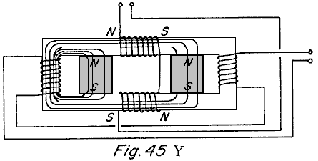

Fig.45Y e Fig.45B mostrare le bobine di controllo eccitate con la polarità rappresentata rispetto alla polarità del magnete permanente o magneti inclusi. In Fig.45Y la bobina opposta, blocca il passaggio del flusso del magnete permanente, e le coppie di bobine favoreggiamento con il flusso del magnete permanente e quindi tutti del flusso del magnete permanente passa attraverso una zona di lavoro, come mostrato. In Fig.45B lato opposto dei blocchi bobina il passaggio del flusso dal magnete permanente sul lato opposto della bobina e il lato aiutare delle coppie di bobine con il flusso dell'altro magnete permanente e quindi tutto il flusso di entrambi i magneti permanenti passa attraverso la zona di lavoro, come mostrato.

Fig.45Z and Fig.45C mostrano le bobine di controllo eccitato con una polarità opposta a quella mostrata in Fig.45Y e Fig.45B. La stessa azione e ne risultano in tutta magnete o magneti permanenti percorso Flusso passando attraverso le regioni di lavoro opposte.

Alternando la polarità delle bobine di controllo durante un ciclo, una zona di lavoro sperimenta un flusso crescente e la regione opposta esperienze di un flusso discendente e durante il ciclo successivo avviene il contrario. Ciò comporta l'induzione di una tensione in bobine secondarie che viene deciso dalla grandezza della variazione di flusso nella zona di lavoro e il tempo in cui avviene questo cambiamento. La novità di questa scoperta è che il flusso primario induce la tensione nelle bobine secondarie è fornito dal magnete permanente o magneti ed è molto maggiore del flusso fornito dalle bobine di controllo.

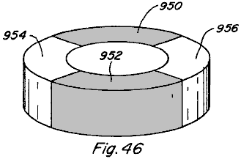

Inoltre, nei dispositivi di moto rotatorio di Fig.31 e Fig.34, non è necessario che i membri rispettivi rotori 702 e 744 formarsi di magneti permanenti. Ogni potrebbe assumere la forma mostrata in Fig.46 cui le sezioni 950 e 952 sono formati di materiale magnetico come ferro dolce e sezioni 954 e 956 sono formati da un materiale di riempimento non magnetico.

Fig.47 e Fig.48 mostra un'altra realizzazione 1000 del dispositivo in oggetto. La forma di realizzazione 1000 comprende due magneti permanenti distanziati 1002 e 1004, ciascuno dei quali ha il suo polo nord adiacente alla superficie superiore e il suo polo sud adiacente alla superficie inferiore. Un magnetizzabile bridging membro 1006 si estende attraverso ed entra in contatto con i poli magnetici nord dei magneti 1002 e 1004 e un altro magnetizzabile bridging membro 1008 fa contatto con i poli magnetici sud dei due magneti permanenti 1002 e 1004.

I membri 1006 e 1008 si estendono leggermente oltre i lati opposti dei rispettivi magneti permanenti 1002 e 1004 e una coppia di elementi di armatura distanziati 1010 e 1012 sono posizionati a muoversi dentro e fuori di impegno con le estremità degli organi 1006 e 1008. Bobine 1014 e 1016 sono montati rispettivamente sugli organi 1006 e 1008 con lo spazio tra i magneti permanenti 1002 e 1004, e le armature 1010 e 1012 sono mostrati collegati tra loro da un'asta 1018 che permette loro di muoversi avanti e indietro in impegno con i rispettivi organi 1006 e 1008 quando diverse tensioni vengono applicati alle rispettive bobine 1014 e 1016.

In Fig.47, le bobine 1014 e 1016 sono eccitati come mostrato con la bobina 1014 avente la sua estremità nord magnetico a sinistra e la sua estremità sud magnetico a destra e è vero il contrario della bobina 1016. In Fig.48, il tensione applicata alle rispettive bobine 1014 e 1016 è invertito in modo che la polarità della estremità sinistra della bobina 1014 è sud e la polarità della estremità opposta della stessa bobina 1014 è un polo nord magnetico. È vero il contrario della bobina 1016. In Fig.47 e Fig.48 occorre notare che il rapporto di aiutare e contrapposte è indicato sulle figure per indicare il rapporto quando le bobine sono alimentate. Ad esempio, in Fig.47 quando le bobine sono alimentate come mostrato il rapporto si oppone per il magnete permanente 1002 ed è aiutando rispetto al magnete permanente 1004. L'inverso è vero quando la tensione sulle bobine viene invertito, come mostrato in Fig .48. Il movimento dell'armatura è quindi controllato dalla temporizzazione corretta della tensione su queste bobine. Gli stessi principi possono essere applicati per produrre movimento rotatorio come indicato in Fig.42.

Fig.49 mostra un'altra realizzazione 1030 della presente invenzione utilizzando principi simili a quelli descritti in relazione alla Fig.47 e Fig.48. La forma di realizzazione 1030 comprende una pluralità, tre essendo mostrato, di membri stazionari 1032, 1034 e 1036.

I dettagli di questi membri sono meglio mostrato in Fig.50 che mostra i dettagli del membro 1036. Il membro comprende una coppia di magneti permanenti 1038 e 1040, ciascuno dei quali ha membri magnetizzabili montato adiacente alla sua lati opposti, come nel precedente costruzione. I membri 1042 e 1044 hanno anche bobine 1046 e 1048, rispettivamente, e le bobine sono alimentate come descritto in relazione con Fig.47 e Fig.48 produrre aiutare e contrastare magnetismo. La costruzione mostrata in Fig.49 può avere tre porzioni statoriche come mostrato o può avere più porzioni statoriche lo desideri. Il rotore 1050 è posizionata nello spazio tra i membri 1032, 1034 e 1036 e comprende una porzione a magnete permanente parte dei quali ha il suo polo nord magnetico sulla superficie come mostrato e le altre parti ha il suo polo sud magnetico nella stessa superficie come mostrato. I magneti permanenti 1038 e il 1040 sui statori interagiscono con i magneti permanenti del rotore per produrre il movimento di rotazione ed è controllata dalla eccitazione delle bobine.

STEPHEN PATRICK: IL GENERATORE ELETTROMAGNETICO IMMOBILI

Brevetto US 6.362.718 26 Marzo 2002

Inventori: Stephen Patrick, Thomas Bearden, James Hayes, Kenneth Moore and James Kenny

GENERATORE ELETTROMAGNETICO IMMOBILI

Si prega di notare che questo è un estratto ri-formulata da questo brevetto. Esso descrive un dispositivo elettrico che entrambe le potenze si e fornisce corrente ai dispositivi esterni supplementari.

ASTRATTO
Un generatore elettromagnetico senza parti in movimento comprende un magnete permanente ed un nucleo magnetico comprendente un primo ed un secondo percorso magnetico. Una prima bobina di ingresso ed una prima bobina di uscita si estendono intorno porzioni del primo percorso magnetico, mentre una seconda bobina di ingresso ed una seconda bobina di uscita si estendono intorno porzioni del secondo percorso magnetico. Le bobine ingresso sono alternativamente pulsata per fornire impulsi di corrente indotta nelle bobine di uscita. Guidando corrente elettrica attraverso ciascuna delle bobine ingresso riduce un livello di flusso del magnete permanente all'interno del percorso magnete attorno al quale la bobina Ingresso estende. In una forma di realizzazione alternativa di un generatore elettromagnetico, il nucleo magnetico comprende piastre distanziate anulari, con messaggi e magneti permanenti si estendono in modo alternato tra le piastre. Una bobina di uscita si estende intorno ciascuno di questi impieghi. Bobine ingresso estendentisi intorno porzioni delle piastre sono pulsati a causare l'induzione di corrente all'interno delle bobine di uscita.

DESCRIZIONE
1. Campo dell'invenzione: La presente invenzione riguarda un generatore magnetico senza parti mobili, utilizzati per la produzione di energia elettrica, e più in particolare, a tale dispositivo capace di alimentare stesso.

2. Descrizione della tecnica collegata: La letteratura brevettuale descrive una serie di generatori magnetici, ciascuno dei quali comprende un magnete permanente, due percorsi magnetici esterni al magnete permanente, ciascuno dei quali si estende tra i poli opposti del magnete permanente, mezzi di commutazione per provocare flusso magnetico a scorrere alternativamente lungo ciascuno dei due percorsi magnetici, e una o più bobine di uscita in cui la corrente è indotta a fluire attraverso variazioni del campo magnetico all'interno del dispositivo. Questi dispositivi funzionano in conformità con un'estensione di legge di Faraday, indicando che una corrente elettrica viene indotta in un conduttore all'interno di un campo magnetico variabile, anche se la fonte del campo magnetico è stazionario.

Metodo per la commutazione flusso magnetico a fluire prevalentemente lungo uno dei due percorsi magnetici tra poli opposti di un magnete permanente è descritto come un principio "trasferimento flux" di RJ Radus Digest di Ingegnere, 23 luglio 1963. Questo principio viene utilizzato per esercitare una potente forza magnetica ad una estremità di entrambi i poli nord e sud e una forza molto bassa all'altra estremità, senza essere utilizzato nella costruzione di un generatore magnetico. Questo effetto può essere causato meccanicamente mediante movimento dell'ancora, o elettricamente, guidando corrente elettrica attraverso uno o più avvolgimenti di controllo che si estendono intorno versioni allungate delle espansioni polari 14. Diversi dispositivi che utilizzano questo effetto sono descritti nel brevetto US n. 3.165.723, 3.228.013, e 3.316.514.

Un altro passo verso lo sviluppo di un generatore magnetico è descritto nel brevetto US No. 3.368.141, come un dispositivo comprendente un magnete permanente in combinazione con un trasformatore avente primi e secondi avvolgimenti circa un nucleo, con due percorsi per il flusso magnetico che porta da ciascun polo il magnete permanente alle estremità del nucleo, in modo che, quando una corrente alternata induce magnetici cambi di direzione di flusso nel nucleo, il flusso magnetico del magnete permanente è diretto automaticamente attraverso il percorso che corrisponde con la direzione presa dal flusso magnetico attraverso il nucleo a causa della corrente. In questo modo, il flusso magnetico viene intensificata. Questo dispositivo può essere utilizzato per migliorare il fattore di potenza di un circuito a corrente alternata tipicamente induttivo caricata.

Altri brevetti descrivono generatori magnetici in cui corrente elettrica da una o più bobine di uscita è descritta come reso disponibile per pilotare un carico, nel modo più convenzionale di un generatore. Ad esempio, brevetto US 4.006.401 descrive un generatore elettromagnetico comprendente un magnete permanente ed un elemento di nucleo, in cui il flusso magnetico che scorre dal magnete nell'elemento nucleo viene rapidamente alterna passando per generare una corrente alternata in un avvolgimento sul nucleo membro. Il dispositivo comprende un magnete permanente e due percorsi distinti circuiti magnetici di flusso tra il nord e sud poli del magnete. Ciascuno dei percorsi circuito comprende due mezzi di commutazione per alternativamente aprire e chiudere i percorsi circuitali, generando una corrente alternata in un avvolgimento sul membro del nucleo. Ciascuno dei mezzi di commutazione comprende un circuito magnetico di commutazione che interseca il percorso del circuito, con il circuito magnetico di commutazione avente una bobina attraverso il quale la corrente viene azionata per indurre flusso magnetico per saturare il percorso del circuito che si estende al magnete permanente. Potenza di guidare queste bobine è derivato direttamente dal uscita di un generatore di corrente alternata applicata continuamente. Ciò che è necessario è un generatore elettromagnetico non richiedere l'applicazione di una sorgente di tale corrente.

US Patent No. 4.077.001 descrive un generatore magnetico, o un convertitore CC / CC, comprendente un magnete permanente aver poli e un campo magnetico permanente estendentesi tra i poli del magnete distanza spaziati. Un nucleo riluttanza variabile è disposto in campo in relazione fissa al magnete e la riluttanza del nucleo viene variata per causare modello di linee di forza del campo magnetico per spostare. Un conduttore di uscita è disposto nel campo in relazione fissa al magnete ed è posizionato per essere tagliato dalle linee spostamento di forza magnetica permanente in modo che una tensione viene indotta nel conduttore. Il flusso magnetico viene commutato tra percorsi alternativi mediante commutazione bobine estendentisi intorno porzioni del nucleo, con il flusso di corrente che alternato queste bobine di commutazione mediante una coppia di transistori guidate dalle uscite di un flip-flop. L'ingresso al flip flop è azionato da un oscillatore di frequenza. Power per questo circuito convertitore è alimentata attraverso un ulteriore sorgente di alimentazione separata. Ciò che è necessario è un generatore magnetico non richiede l'applicazione di una tale fonte di alimentazione.

US Patent No. 4.904.926 descrive un altro generatore magnetico utilizzando il moto di un campo magnetico. Il dispositivo comprende un avvolgimento definente una zona magneticamente conduttore elettrico avente basi a ciascuna estremità, l'avvolgimento elementi tra cui per la rimozione di una corrente indotta che ne derivano. Il generatore comprende inoltre due magneti polari, ciascuno avente un primo ed un secondo polo, ciascuna prima pole in comunicazione magnetico con uno base della zona magneticamente conduttivo. Il generatore comprende inoltre un terzo magnete pole, il terzo magnete pole orientata intermedia dei primi poli delle due elettromagneti poli, il terzo magnete bipolare con asse magnetico sostanzialmente trasversale ad un asse della zona magneticamente conduttivo, il terzo magnete avente un polo più vicino alla zona conduttiva e in rapporto magnetico attraente per i primi bastoncini dei due elettromagneti poli, in cui i primi bastoncini, son come pali. Inoltre incluso nel generatore sono elementi, in forma di avvolgimenti, per invertire ciclicamente le polarità magnetiche degli elettromagneti. Questi mezzi di inversione, attraverso un cambiamento ciclico le polarità magnetiche degli elettromagneti, causano le linee di flusso magnetico associati magnetica rapporto attraente tra i primi poli degli elettromagneti e il polo più vicino del terzo magnete per invertire corrispondentemente, provocando un effetto di raschiamento attraverso la zona magneticamente conduttivo, come linee di oscillazione flusso magnetico tra rispettive prime poli dei due elettromagneti, inducendo in tal modo il movimento degli elettroni all'interno degli avvolgimenti di uscita e generando così un flusso di corrente negli avvolgimenti di uscita.

US Patent No. 5.221.892 descrive un generatore magnetico nella forma di un trasformatore di corrente compressione flusso diretto comprendente un involucro magnetico avente poli che definiscono un asse magnetico e caratterizzate da un modello di linee di flusso magnetico nella simmetria attorno all'asse polare. Le linee di flusso magnetico sono spazialmente spostati rispetto alla busta magnetica utilizzando elementi di controllo che sono meccanicamente stazionaria rispetto al nucleo. Inoltre disponibile sono elementi induttivi che sono anche meccanicamente stazionaria rispetto alla busta magnetica. Spostamento spaziale del flusso rispetto agli elementi induttivi provoca un flusso di corrente elettrica. Inoltre previsti sono valvole di flusso magnetico che prevedono il variare della riluttanza magnetica per creare un modello di dominio del tempo, rispettivamente aumentata e diminuita riluttanza magnetica attraverso le valvole magnetiche, e, quindi, attraverso gli elementi induttivi.

Altri brevetti descrivono dispositivi che utilizzano elementi superconduttori per provocare il movimento del flusso magnetico. Questi dispositivi funzionano in conformità con l'effetto Meissner, che descrive l'espulsione di flusso magnetico dall'interno di una struttura superconduttore come la struttura subisce il passaggio ad una fase superconduttiva. Ad esempio, brevetto US 5.011.821 descrive un dispositivo generatore di potenza elettrica comprendente un fascio di conduttori che sono posti in un campo magnetico generato da nord e sud espansioni polari di un magnete permanente. Il campo magnetico viene spostato avanti e indietro attraverso il fascio di conduttori da una coppia di film sottili di materiale superconduttore. Uno dei film sottili è posto nello stato superconduttore mentre l'altro film sottile è in uno stato non-superconduttore. Come afferma vengono invertiti ciclicamente tra i due film, il campo magnetico viene deviato avanti e indietro attraverso il fascio di conduttori.

US Patent No. 5.327.015 descrive un dispositivo per produrre un impulso elettrico comprendente un tubo in materiale superconduttore, una fonte di flusso magnetico montato circa un'estremità del tubo, un mezzo, come la bobina, per intercettare il flusso montato lungo il tubo , e un mezzo per modificare la temperatura del superconduttore montato attorno al tubo. Come il tubo viene progressivamente rese superconduttore, il campo magnetico è intrappolato all'interno del tubo, creando un impulso elettrico nei mezzi di intercettazione. Una inversione dello stato superconduttivo produce un secondo impulso.

Nessuno dei dispositivi brevettati sopra descritti utilizzare una parte della potenza elettrica generata all'interno del dispositivo per alimentare i mezzi di inversione utilizzati per modificare il percorso del flusso magnetico. Così, come generatori rotanti convenzionali, questi dispositivi richiedono un ingresso costante di energia, che può essere sotto forma di energia elettrica azionamento dei mezzi di inversione di uno di questi generatori magnetici o la coppia motrice del rotore di un generatore rotativo convenzionale. Tuttavia, la funzione essenziale della porzione magnetica di un generatore elettrico è semplicemente passare campi magnetici secondo tempi precisi. Nella maggior parte delle applicazioni convenzionali di generatori magnetici, la tensione viene commutata attraverso bobine, creazione di campi magnetici in bobine che vengono utilizzati per sostituire i campi di magneti permanenti, in modo che una notevole quantità di energia deve essere fornita al generatore per alimentare i mezzi di commutazione , riducendo l'efficienza del generatore.

I recenti progressi nella materiale magnetico, che sono stati particolarmente descritti da Robert C. O'Handley in Materiali magnetici moderni, principi e applicazioni, John Wiley & Sons, New York, pp. 456-468, forniscono nanocristalline leghe magnetiche, che sono particolarmente adatto avanti rapido passaggio di flusso magnetico. Queste leghe sono composti principalmente di grani cristallini, o cristalliti, ciascuno dei quali ha almeno una dimensione di alcuni nanometri. I materiali nanocristallini possono essere effettuate leghe amorfe di trattamento termico che costituiscono i precursori per i materiali nanocristallini, quali elementi insolubili, come il rame, vengono aggiunti a promuovere massiccia nucleazione, e che stabili, materiali leganti refrattari, come il niobio o tantalio carburo vengono aggiunti per inibire la crescita del grano. La maggior parte del volume di leghe nanocristalline è composto da cristalliti distribuiti casualmente aventi dimensioni di circa 2-40 nm. Questi cristalliti sono nucleati e ottenuta da una fase amorfa, con elementi insolubili rifiutate durante il processo di crescita cristallite. Dal punto di vista magnetico, ogni cristallite è una particella singolo dominio. Il restante volume di leghe nanocristalline è costituito da una fase amorfa sotto forma di bordi di grano aventi uno spessore di circa 1 nm.

Materiali magnetici aventi proprietà particolarmente utili sono formate da un Co amorfa - Nb - B (cobalto-niobio-boro) lega avente quasi zero magnetostrizione e relativamente forte magnetizzazione, nonché buona resistenza meccanica e resistenza alla corrosione. Un processo di ricottura questo materiale può essere variata per modificare la dimensione delle cristalliti formati nel materiale, con un forte effetto risultante sul CC coercività. La precipitazione di nanocrystallites migliora anche le prestazioni CA delle leghe altrimenti amorfe.

Altri materiali magnetici sono formati utilizzando amorfi e nanocristallini leghe ricche di ferro, che mostrano generalmente maggiore magnetizzazione che le leghe a base di cobalto. Tali materiali sono, ad esempio, Fe - B - Si - Nb - Cu (ferro-boro-silicio-niobio-rame) leghe. Mentre la permeabilità delle leghe amorfe ricchi di ferro è limitato dalla loro relativamente grandi livelli di magnetostrizione, la formazione di un materiale nanocristallino da una tale lega amorfa riduce drasticamente questo livello di magnetostrizione, favorendo facile magnetizzazione.

I progressi sono stati fatti anche nello sviluppo di materiali per magneti permanenti, in particolare nello sviluppo di materiali, tra elementi delle terre rare. Tali materiali includono il samario cobalto, SmCo.sub.5, che viene utilizzato per formare un materiale magnete permanente avente la massima resistenza alla smagnetizzazione di qualsiasi materiale noto. Altri materiali magnetici sono costituiti, ad esempio, utilizzando combinazioni di ferro, neodimio, e boro.

SOMMARIO DELL'INVENZIONE
È un primo scopo della presente invenzione quello di fornire un generatore magnetico che elimina la necessità di una fonte di alimentazione esterna durante il funzionamento del generatore.

È un secondo scopo della presente invenzione fornire un generatore magnetico in cui un percorso di flusso magnetico viene modificato senza la necessità di saturare un campo magnetico per cambiare la sua direzione.

E 'un terzo scopo della presente invenzione fornire un generatore magnetico in cui la generazione di energia elettrica è realizzato senza parti in movimento.

Nel dispositivo secondo la presente invenzione, il percorso del flusso magnetico di un magnete permanente è attivata in modo che non richiedono l'insopportabile dei campi magnetici. Inoltre, un processo di auto-iniziata commutazione iterativa viene utilizzato per commutare il flusso magnetico del magnete permanente tra i percorsi magnetici alternati all'interno dell'apparato, con il potere di operare la commutazione iterativo essere fornito attraverso un circuito di controllo costituito da componenti noti per utilizzare bassa livelli di potenza. Con auto-switching, la necessità di un alimentatore esterno durante il funzionamento del generatore viene eliminato, con una sorgente di alimentazione separata, come una batteria, viene utilizzato solo per un tempo molto breve durante l'avviamento del generatore.

Secondo un primo aspetto della presente invenzione, un generatore elettromagnetico è fornito, tra un magnete permanente, un nucleo magnetico, primo e secondo bobine ingresso, prima e seconda bobine di uscita, ed un circuito di commutazione. Il magnete permanente ha poli magnetici alle estremità opposte. Il nucleo magnetico comprende un primo percorso magnetico, attorno al quale le prime bobine ingresso e di uscita si estendono, e un secondo percorso magnetico, attorno al quale la seconda bobine ingresso e di uscita si estendono tra le estremità opposte del magnete permanente. Il circuito di commutazione aziona corrente elettrica alternativamente attraverso la prima e la seconda bobine ingresso. La corrente elettrica guidato attraverso il primo olio ingresso provoca la prima bobina di ingresso per produrre un campo magnetico opponendo una concentrazione di flusso magnetico dal magnete permanente all'interno del primo percorso magnetico. La corrente elettrica guidato attraverso la seconda bobina ingresso provoca la seconda bobina di ingresso per produrre un campo magnetico opponendo una concentrazione di flusso magnetico dal magnete permanente all'interno del secondo percorso magnetico.

Secondo un altro aspetto della presente invenzione, un generatore elettromagnetico è ampia e comprende un nucleo magnetico, una pluralità di magneti permanenti, prima e seconda pluralità di bobine ingresso, una pluralità di bobine di uscita, ed un circuito di commutazione. Il nucleo magnetico comprende una coppia di piastre distanziate, ciascuna delle quali ha una apertura centrale, e prima e seconda pluralità di messaggi estendono fra le piastre distanziate. I magneti permanenti ciascuno estendono fra la coppia di piastre a parte distanziate. Ogni magnete permanente ha poli magnetici alle estremità opposte, con i campi magnetici di tutti i magneti permanenti essendo allineati ad estendersi in una direzione comune. Ogni bobina di ingresso si estende attorno ad una porzione di una piastra all'interno delle piastre distanziate, tra un post e un magnete permanente. Una bobina di uscita si estende attorno ogni post. Il circuito di commutazione aziona corrente elettrica alternativamente attraverso la prima e la seconda bobine ingresso. La corrente elettrica guidato attraverso ogni bobina di ingresso nella prima pluralità di bobine ingresso provoca un aumento del flusso magnetico all'interno di ciascun posto entro la prima pluralità di messaggi di magneti permanenti su ciascun lato del palo e una diminuzione nel flusso magnetico all'interno di ciascun posto nella seconda pluralità di messaggi da magneti permanenti su ciascun lato del palo. La corrente elettrica guidato attraverso ogni bobina ingresso nella seconda pluralità di bobine ingresso provoca una diminuzione del flusso magnetico all'interno di ciascun posto entro la prima pluralità di messaggi di magneti permanenti su ciascun lato del palo e un aumento in flusso magnetico all'interno di ciascun posto nella seconda pluralità di messaggi da magneti permanenti su ciascun lato del palo.

BREVE DESCRIZIONE DEI DISEGNI
Fig.1 è una vista in elevazione frontale, parzialmente schematica di un generatore magnetico e circuiti elettrici associati costruita secondo una prima versione della prima realizzazione della presente invenzione:

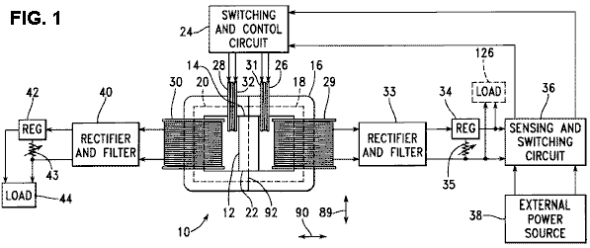

Fig.2 è una vista schematica di una prima versione di un circuito di commutazione e di controllo all'interno dei circuiti elettrici associati Fig.1:
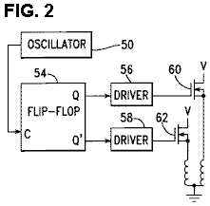

Fig.3 è una rappresentazione grafica di segnali di pilotaggio prodotto all'interno del circuito di Fig.2:
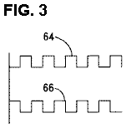

Fig.4 è una vista schematica di una seconda versione di un circuito di commutazione e di controllo all'interno dei circuiti elettrici associati Fig.1:

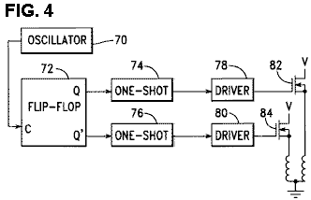

Fig.5 è una rappresentazione grafica di segnali di pilotaggio prodotto all'interno del circuito di Fig.3:

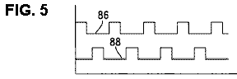

Fig.6A è una vista grafica di un primo segnale di azionamento all'interno dell'apparato di Fig.1,
Fig.6B è una vista grafica di un secondo segnale di pilotaggio all'interno dell'apparato di Fig.1,
Fig.6C è una vista grafica di un segnale di tensione di ingresso entro l'apparecchiatura di Fig.1,
Fig.6D è una vista grafica di un segnale di corrente di ingresso all'interno della apparecchiatura di Fig.1,
Fig.6E è una visualizzazione grafica di un primo segnale di tensione di uscita all'interno dell'apparato di Fig.1,
Fig.6F è una visualizzazione grafica di un secondo segnale di tensione di uscita all'interno dell'apparato di Fig.1,
Fig.6G è una vista grafica di un segnale di corrente prima uscita all'interno dell'apparato di Fig.1,
Fig.6H è una visualizzazione grafica di un segnale di corrente seconda uscita all'interno dell'apparato di Fig.1:

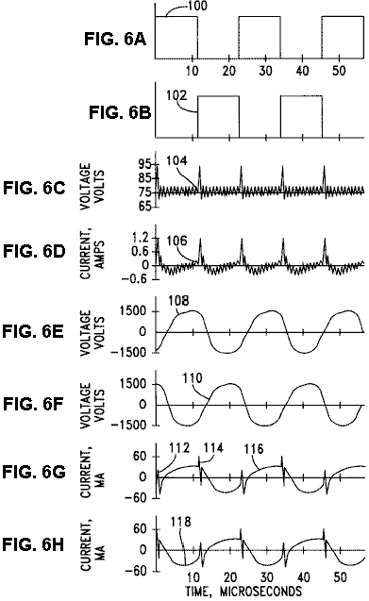

Fig.7 è una visualizzazione grafica della potenza di uscita misurata all'interno dell'apparato di Fig.1, in funzione della tensione di ingresso:

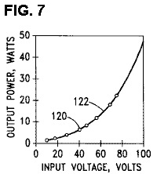

Fig.8 è una vista grafica di un coefficiente di prestazione, in base a misurazioni all'interno dell'apparato di Fig.1, in funzione della tensione di ingresso:

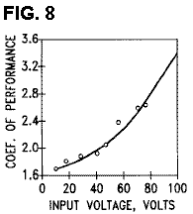

Fig.9 è una elevazione in sezione trasversale di una seconda versione della prima realizzazione della presente invenzione:

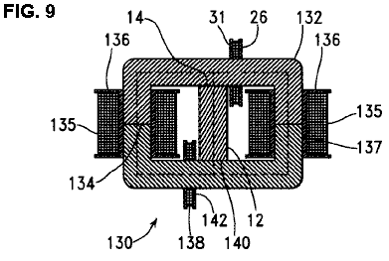

Fig.10 è una vista dall'alto di un generatore magnetico costruito in accordo con una prima versione di una seconda forma di realizzazione della presente invenzione:

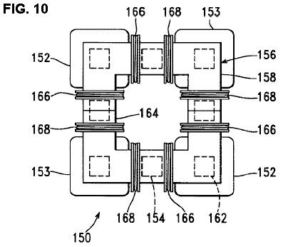

Fig.11 è una vista in elevazione frontale del generatore magnetico di Fig.10:

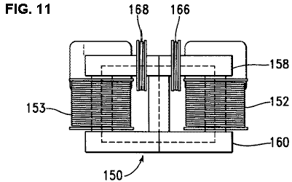

Fig.12 è una vista dall'alto di un generatore magnetico costruito in conformità con una seconda versione della seconda forma di realizzazione della presente invenzione:

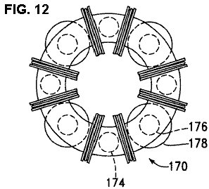

DESCRIZIONE DETTAGLIATA DELL'INVENZIONE
Fig.1 è una vista in elevazione frontale, parzialmente schematica, di un generatore elettromagnetico 10, realizzato in accordo con una prima forma di realizzazione della presente invenzione, per includere un magnete permanente 12 a linee di alimentazione di ingresso del flusso magnetico in movimento dal polo nord 14 del magnete 12, verso l'esterno in percorso del flusso magnetico materiale di base 16.

Il materiale del nucleo percorso di flusso 16 è configurato per formare un percorso diritto magnetico 18 ed un percorso magnetico sinistro 20, entrambi i quali si estendono all'esterno tra il polo nord 14 e il polo sud 22 del magnete 12.

Il generatore elettromagnetico 10 è azionato per mezzo di un circuito di commutazione e di controllo 24, che comanda alternativamente corrente elettrica attraverso una bobina di destra di ingresso 26 ed una bobina di ingresso sinistro 28. Queste bobine ingresso ciascuno estendono attorno ad una porzione del materiale di base 16, con la destra bobina di ingresso 26 che circonda una porzione del percorso magnetico destro 18 e con la bobina di ingresso sinistra 28 che circonda una porzione del percorso magnetico sinistra 20. Una bobina di uscita destra 29 circonda anche una porzione del percorso magnetico destro 18, mentre un'uscita sinistra coil 30 circonda una porzione del percorso magnetico sinistra 20.

Secondo una versione preferita della presente invenzione, il circuito di commutazione e di controllo 24 e le bobine ingresso 26, 28 sono disposte in modo che, quando il diritto bobina di ingresso 26 è eccitato, un polo nord magnetico è presente alla sua estremità sinistra 31, l'estremità più vicina al polo nord 14 del magnete permanente 12, e in modo che, quando la bobina ingresso sinistro 28 è eccitato, un polo nord magnetico è presente alla sua estremità destra 32, che è anche l'estremità più vicina al polo nord 14 del magnete permanente 12. Pertanto, quando il diritto bobina di ingresso 26 è magnetizzato, flusso magnetico dal magnete permanente 12 è respinto dal estendentesi attraverso destra bobina di ingresso 26. Analogamente, quando la bobina ingresso sinistro 28 è magnetizzato, flusso magnetico dal magnete permanente 12 è respinto di estendere attraverso la bobina ingresso sinistro 28.

Così, si è visto che la guida corrente elettrica attraverso il diritto bobina Ingresso 26 oppone una concentrazione di flusso dal magnete permanente 12 entro il percorso magnetico destro 18, provocando almeno una parte di questo flusso da trasferire al percorso magnetico sinistro 20. D'altro canto, guidando corrente elettrica attraverso la bobina di ingresso sinistro 28 oppone una concentrazione del flusso dal magnete permanente 12 all'interno del percorso magnetico sinistro 20, provocando almeno una parte di questo flusso da trasferire al percorso magnetico destro 18.

Mentre nell'esempio di Fig.1, l'ingresso bobine 26, 28 sono disposti su entrambi i lati del polo nord del magnete permanente 12, essendo disposta lungo una porzione del nucleo 16 si estende dal polo nord del magnete permanente 12, resta inteso che l'ingresso bobine 26, 28 potrebbe facilmente essere alternativamente posti ai lati del polo sud del magnete permanente 12, essendo disposto lungo una porzione del nucleo 16 si estende dal polo sud del magnete permanente 12, con le bobine ingresso 26, 28 essendo collegati per formare, quando eccitato, campi magnetici con poli sud diretti verso il polo sud del magnete permanente 12. In generale, le bobine ingresso 26, 28 sono disposti lungo il nucleo magnetico su entrambi i lati di un fine del magnete permanente formando un primo polo, come un polo nord, con le bobine ingresso essendo disposto per generare campi magnetici di polarità del primo polo rivolto verso il primo polo del magnete permanente.

Inoltre, secondo una versione preferita della presente invenzione, l'ingresso bobine 26, 28 sono mai guidato con tanta corrente che il materiale di nucleo 16 si satura. Guidare il materiale di base 16 alla saturazione significa che successivi aumenti di corrente di ingresso possono verificarsi senza effettuare corrispondenti variazioni di flusso magnetico, e quindi che il potere di ingresso possono essere sprecato. In questo modo, il dispositivo secondo la presente invenzione è dotato di un vantaggio in termini di uso efficiente della potenza in ingresso sull'apparato di Brevetto US 4.000.401, in cui una porzione di estremità di ciascun percorso magnetico è spinto a saturazione per bloccare il flusso di flusso.

Nel generatore elettromagnetico 10, la commutazione del flusso di corrente nelle bobine ingresso 26, 28 non deve essere sufficiente a fermare il flusso del flusso in uno dei percorsi magnetici 18, 20, favorendo il flusso del flusso magnetico negli altri magnetica percorso. Il generatore elettromagnetico 10 opere cambiare il modello di flusso; non necessita di essere completamente acceso da un lato all'altro.

Esperimenti hanno determinato che questa configurazione è superiore, in termini di efficienza di utilizzo potere all'interno delle bobine ingresso 26, 28 per generare energia elettrica all'interno delle bobine di uscita 29, 30, per l'alternativa di organizzare bobine ingresso ei circuiti spingendoli modo che flusso dal magnete permanente è guidato attraverso le bobine ingressi quando vengono eccitati. Questa disposizione della presente invenzione fornisce un vantaggio significativo rispetto ai metodi della tecnica anteriore indicati, ad esempio, nel brevetto US 4.077.001, in cui il flusso magnetico è guidato attraverso le bobine eccitate.

La configurazione della presente invenzione ha anche un vantaggio rispetto alle configurazioni della tecnica anteriore di brevetto USA 3.368.141 e 4.077.001 in quanto il flusso magnetico viene commutato tra due percorsi magnetici alternati 18, 20 solo con una singola bobina di ingresso 26, 28 circonda ogni dei percorsi magnetici alternati. Le configurazioni di brevetto US 3.368.141 e 4.077.001 richiedono ciascuno due bobine ingresso su ciascuno dei percorsi magnetici. Questo vantaggio della presente invenzione è significativo sia nella semplificazione di hardware e per aumentare l'efficienza di conversione di potenza.

La bobina di uscita destra 29 è collegato elettricamente ad un raddrizzatore e filtro 33, avente un'uscita guidato attraverso un regolatore 34, che fornisce una tensione di uscita regolabile tramite l'utilizzo di un potenziometro 35. L'uscita del regolatore lineare 34 è a sua volta fornito come un ingresso per un sensore e circuito di commutazione 36. In condizioni di avviamento, il rilevamento e circuito di commutazione 36 collega il circuito di commutazione e di controllo 24 ad una fonte di alimentazione esterna 38, che è, per esempio, una batteria di avviamento. Dopo il generatore elettromagnetico 10 viene avviato correttamente, il circuito di rilevamento e commutazione 36 sensi che la tensione disponibile dal regolatore 34 ha raggiunto un livello predeterminato, in modo che la potenza di ingresso al circuito di commutazione e di controllo 24 viene commutata dalla fonte di alimentazione esterna 38 l'uscita del regolatore di 34. Dopo questa commutazione avviene, il generatore elettromagnetico 10 continua a funzionare senza un'applicazione di alimentazione esterna.

La bobina di uscita sinistra 30 è collegato elettricamente ad un raddrizzatore e filtro 40, la cui uscita è collegata ad un regolatore 42, la tensione di uscita che viene regolata per mezzo di un potenziometro 43. L'uscita del regolatore 42 è a sua volta collegato ad un carico esterno 44.

Fig.2 è una vista schematica di una prima versione del circuito di commutazione e di controllo 24. Un oscillatore 50 pilota l'ingresso di clock di un flip-flop 54, con uscite Q e Q’ dei flip-flop 54 essendo collegato attraverso il driver circuiti 56, 58 a FET di potenza 60, 62 in modo che l'ingresso bobine 26, 28 sono azionati alternativamente. Secondo una versione preferita della presente invenzione, la tensione V applicata alle bobine 26, 28 attraverso i FET 60, 62 è derivato dall'uscita del rilevamento e commutazione di circuito 36.

Fig.3 è una vista grafica dei segnali di pilotaggio delle porte di FET 60, 62 di Fig.2, con tensione di pilotaggio gate del FET 60 essendo rappresentato dalla linea 64, e con la tensione di guida FET 62 rappresentata dalla linea 66. Entrambe le bobine 26, 28 sono azionati con tensioni positive.

Fig.4 è una vista schematica di una seconda versione del circuito di commutazione e di controllo 24. In questa versione, un oscillatore 70 pilota l'ingresso di clock di un flip-flop 72, con la Q e uscite Q' dei flip-flop 72 essendo collegato a servire come trigger per one shot 74, 76. Le uscite delle one-shot 74, 76 sono a loro volta collegati tramite circuiti di pilotaggio 78, 80 per guidare FET 82, 84, in modo che le bobine di ingresso 26, 28 sono alternativamente guidato con impulsi più brevi di durata rispetto alla Q e uscite Q' del flip flop 72.

Fig.5 mostra una vista grafica dei segnali di pilotaggio delle porte di FET 82, 84 di Fig.4, con tensione di pilotaggio gate del FET 82 essendo rappresentato dalla linea 86, e con la tensione di guida della porta del FET 84 rappresentata dalla linea 88.

Il materiale di base è una lega a base di ferro laminato magnetico venduti da Honeywell Metglas magnetica Alloy 2605SA1. Il materiale magnetico è una combinazione di ferro, neodimio, e boro.

Le bobine ingresso 26, 28 sono stati alimentati con una frequenza dell'oscillatore di 87.5 KHz, che è stato determinato per produrre efficienza ottimale utilizzando un circuito di controllo di commutazione configurati come mostrato in Fig.2. Questa frequenza ha un periodo di 11,45 microsecondi. Il flip-flop 54 è disposta, per esempio, da impostare e resettare su fronti di salita del segnale di clock in ingresso dall'oscillatore, in modo che ciascun impulso di alimentare uno dei FET 60, 62 ha una durata di 11.45 microsecondi, e in modo che sequenziale impulsi vengono anche separati per ogni FET sono inoltre separati da 11.45 microsecondi.

Fig.6A per Fig.6H, sono viste grafiche dei segnali avvenuti simultaneamente durante il funzionamento del dispositivo illustrato in Fig.1 e Fig.2, quando la tensione di ingresso applicata era di 75 volt. Fig.6A mostra un segnale prima unità 100 che alimenta FET 60, che conduce al potere il diritto bobina Ingresso 26. Fig.6B mostra un secondo segnale di pilotaggio 102, alimentando FET 62, che, quando si conduce, fornisce energia alla bobina ingresso sinistro 28.

Fig.6C e Fig.6D spettacolo segnali di tensione e corrente prodotta quando si accende la corrente FET 60, 62 è effettuato da una fonte della batteria. Fig.6C mostra il livello di tensione di 104 V. Se la tensione nominale della batteria era di 75 volt, un segnale transitorio decomposizione 106 si sovrappone questa tensione ogni volta che uno dei FET 60, 62 viene acceso. Il modello specifico di questo segnale transitorio dipende dalla resistenza interna della batteria, nonché un certo numero di caratteristiche del generatore magnetico 10. Analogamente, Fig.6D mostra la corrente che scorre in 106 FET 60, 62 dalla sorgente batteria. Poiché i segnali 104, 106 mostrano gli effetti della corrente che scorre in entrambe le FET 60, 62 i picchi transitori sono 11.45 microsecondi di distanza.

Fig.6E a Fig.6H, mostrano la tensione e corrente misurati sulle bobine di uscita 29, 30. Fig.6E mostra un segnale di uscita di tensione 108 del diritto bobina di uscita 29, mentre Fig.6F mostra un segnale di uscita di tensione 110 di sinistra bobina di uscita 30. Per esempio, il segnale di corrente in uscita 116 del diritto bobina di uscita 29 comprende un primo picco transitorio 112 causato quando un impulso di corrente viene generato nella bobina ingresso sinistro 28 al fine di aumentare il flusso magnetico che passa attraverso il diritto magnetica percorso 18, e un secondo picco transitorio 114 causato quando l'ingresso sinistro della bobina 28 è disattivata come il diritto bobina di ingresso 26 può essere acceso. Fig.6G mostra un segnale di corrente di uscita 116 del diritto bobina di uscita 29, mentre Fig.6H mostra un segnale di corrente in uscita 118 della bobina di uscita sinistro 30

Fig.7 è una visualizzazione grafica della potenza di uscita misurato con il generatore elettromagnetico 10 e otto livelli di tensione di ingresso, che variano da 10v a 75v. La frequenza dell'oscillatore è stato mantenuto a 87,5 KHz. I valori misurati sono rappresentati da punti 120, mentre la curva 122 è generato da regressione polinomiale, (a minimi quadrati).

Fig.8 mostra una vista grafica di un coefficiente di performance, definito come il rapporto tra la potenza di uscita per l'alimentazione, per ciascuno dei punti di misurazione indicati in Fig.7. In ciascun punto di misurazione, la potenza di uscita è sostanzialmente maggiore della potenza in ingresso. Misure di potenza reale sono stati calcolati in ciascun punto di dati utilizzando tensione misurata e di corrente, ei risultati sono media per il periodo del segnale. Queste misure sono d'accordo con la potenza RMS misurato con un oscilloscopio digitale Textronic THS730.

Mentre il generatore elettromagnetico 10 è in grado di funzionare a tensioni molto più elevate e correnti senza saturazione, la tensione di ingresso è stato limitato a 75 volt a causa di limitazioni di tensione dei circuiti di commutazione in uso. Coloro che hanno familiarità con l'elettronica capiranno che i componenti per la commutazione di circuiti in grado di gestire tensioni superiori sono prontamente disponibili per l'uso in questa applicazione.

I dati misurati sperimentalmente sono stati estrapolati prevedere funzionare ad una tensione di ingresso di 100 volt, con la corrente d'ingresso essendo 140 mA, la potenza in ingresso essendo 14 watt, e con una potenza di uscita risultante essendo 48 watt per ciascuna delle due bobine di uscita 29, 30, in una corrente di uscita media di 12 mA e una tensione di uscita media di 4000 volt. Ciò significa che per ciascuna delle bobine di uscita 29, 30, il coefficiente di prestazione ("COP") sarebbe 3.44.

Mentre una tensione di uscita di 4000 volt può essere necessaria per alcune applicazioni, la tensione di uscita può anche essere variata tramite una semplice modifica della configurazione del generatore elettromagnetico 10. La tensione di uscita viene facilmente ridotta riducendo il numero di spire negli avvolgimenti di uscita. Se questo numero di giri viene diminuito 450 a 12, la tensione di uscita è sceso a 106,7, con un conseguente aumento della corrente di uscita a 0,5 amp per ciascuna bobina di uscita 29, 30, (cioè 53 watt). In questo modo, la corrente di uscita e la tensione del generatore elettromagnetico può essere variata variando il numero di spire delle bobine di uscita 29, 30, senza effettuare alcuna modifica sostanziale della potenza di uscita, che è invece determinata dalla corrente di ingresso, che determina la quantità di flusso magnetico spola durante il processo di commutazione.

Tutti i coefficienti di prestazione erano significativamente maggiore di 1. Questi sono tracciate in Fig.8 e indicano che i livelli di potenza di uscita misurata in ciascuna delle bobine di uscita 29, 30 erano sostanzialmente maggiore rispetto ai corrispondenti livelli di potenza di ingresso di guida sia della bobine ingresso 26, 28. Pertanto, è evidente che il generatore elettromagnetico 10 può essere costruito in una forma autoalimentato, come discusso in precedenza in riferimento alla Fig.1. Nell'esempio di Fig.1, fatta eccezione per una breve applicazione di alimentazione dalla fonte di alimentazione esterna 38 per avviare il processo di generazione di energia, la potenza necessaria per pilotare l'ingresso bobine 26, 28 è derivato interamente da potenza sviluppata all'interno dell'output destra bobina 29. Se la potenza generata nella singola bobina di uscita 29, è più che sufficiente per azionare le bobine ingresso 26, 28, un carico aggiuntivo 126 possono essere aggiunti per essere guidato con potenza generata nella bobina di uscita 29. D'altra parte, ciascuna delle bobine di uscita 29, 30 possono essere utilizzati per guidare una parte dei requisiti di alimentazione della bobina di ingresso, per esempio, bobine di uscita 26 può fornire la tensione di pilotaggio FET 60 V per mentre bobina di uscita 28 può fornire la tensione di pilotaggio V per FET 62.

Riguardo considerazioni termodinamiche, si osserva che quando il generatore elettromagnetico 10 è in funzione, è un sistema aperto non in equilibrio termodinamico. Il sistema riceve energia statica dal flusso magnetico del magnete permanente. Poiché il generatore elettromagnetico 10 è auto-commutazione senza apporto di energia aggiuntiva, il funzionamento termodinamico del sistema è un sistema dissipativo aperto, ricezione, raccolta, e dissipando energia dal suo ambiente; in questo caso, dal flusso magnetico immagazzinato all'interno del magnete permanente. Funzionamento continuato del generatore elettromagnetico 10 cause smagnetizzazione del magnete permanente. L'impiego di un materiale magnetico compresi elementi delle terre rare, come un materiale di samario cobalto o un materiale comprendente ferro, neodimio, e boro è preferibile all'interno della presente invenzione, poiché tale materiale magnetico ha una vita relativamente lunga in questa applicazione.

Così, un generatore elettromagnetico operante secondo la presente invenzione non dovrebbe essere considerata come un moto perpetuo, ma piuttosto come un sistema in cui flux irradiata da un magnete permanente viene convertita in energia elettrica, che viene utilizzato sia per alimentare l'apparato e per alimentare un carico esterno. Questo è analogo a un sistema comprendente un reattore nucleare, in cui un certo numero di barre di combustibile irradiano energia che viene utilizzato per mantenere la reazione a catena che va e per riscaldare l'acqua per la produzione di energia elettrica per pilotare carichi esterni.

Fig.9 è una elevazione in sezione trasversale di un generatore elettromagnetico 130 costruita secondo una seconda versione della prima realizzazione della presente invenzione. Questo generatore elettromagnetico 130 è generalmente simile in costruzione e funzionamento al generatore elettromagnetico 10 costruita in conformità con la prima versione di questa forma di realizzazione, tranne che il nucleo magnetico 132 del generatore elettromagnetico 10 è costruito in due metà unite lungo linee 134, consentendo ogni delle bobine di uscita 135 per essere avvolto su una bobina di plastica 136 prima di essere posto sopra le gambe 137 del nucleo 132.

Fig.9 mostra anche un posizionamento alternativo di una bobina di ingresso 138. Nell'esempio di Fig.1, entrambe le bobine ingresso 26, 28 sono stati collocati sulla parte superiore del nucleo magnetico 16, con queste bobine essendo configurato per generare magnetica campi aventi poli magnetici nord alle estremità interne 31, 32 delle bobine 26, 28, con questi poli nord magnetico essendo così più vicino all'estremità 14 del magnete permanente 12 avente il suo polo nord magnetico. Nell'esempio di Fig.9, una prima bobina di ingresso 26 è come descritto sopra in riferimento alla Fig.1, ma la seconda bobina di ingresso 138 è posizionato adiacente al polo sud 140 del magnete permanente 12. Questa bobina di ingresso 138 è configurato per generare un polo sud magnetico alla sua estremità interna 142, in modo che, quando la bobina di ingresso 138 è acceso, il flusso dal magnete permanente 12 è diretto dal percorso magnetico sinistro 20 nel percorso magnetico destro 18.

Fig.10 e Fig.11 mostrano un generatore elettromagnetico 150 costruita secondo una prima versione di una seconda forma di realizzazione della presente invenzione, con Fig.10 essendo una vista dall'alto, e Fig.11 essendo una elevazione frontale. Questo generatore elettromagnetico 150 comprende una bobina di uscita 152, 153 ad ogni angolo, e un magnete permanente 154 estendentesi lungo ogni lato tra bobine di uscita. Il nucleo magnetico 156 comprende una piastra superiore 158, una piastra inferiore 160, e un post quadrata 162 estendentesi all'interno di ciascuna bobina di uscita 152, 153. Sia la piastra superiore 158 e la piastra inferiore 160 comprende aperture centrali 164.

Ciascuno dei magneti permanenti 154 è orientato con un palo simili, come un polo nord, contro la piastra superiore 158. Otto bobine ingresso 166, 168 sono disposti in posizioni attorno alla piastra superiore 158 tra una bobina di uscita 152, 153 e un permanente magnete 154. Ogni bobina di ingresso 166, 168 è disposto in modo da formare un polo magnetico alla sua estremità più vicina alla adiacente magnete permanente 154 della stessa polarità dei poli magnetici dei magneti 154 adiacente alla piastra superiore 158. Pertanto, l'ingresso bobine 166 sono accesi per deviare il flusso magnetico dei magneti permanenti 154 dalle bobine di uscita adiacenti 152, in percorsi magnetici attraverso le bobine di uscita 153. Quindi, le bobine ingresso 168 sono accesi per deviare il flusso magnetico dei magneti permanenti 154 dall'adiacente bobine di uscita 153, con questo flusso dirottate in percorsi magnetici attraverso le bobine di uscita 152. Pertanto, le bobine ingresso formare un primo gruppo di ingressi bobine 166 e un secondo gruppo di ingressi bobine 168, con questi primi e secondi gruppi di bobine ingresso essendo alternativamente eccitato nel modo sopra descritto con riferimento alla Fig.1 per le singole bobine ingresso 26, 28. Le bobine di uscita producono corrente in un primo treno di impulsi che si verificano simultaneamente all'interno bobine 152 e in un secondo treno di impulsi che si verificano simultaneamente all'interno bobine 153.

Così, corrente di pilotaggio attraverso bobine ingresso 166 provoca un aumento del flusso dai magneti permanenti 154 all'interno dei messaggi 162 che si estendono attraverso le bobine di uscita 153 e una diminuzione nel flusso dei magneti permanenti 154 all'interno dei messaggi 162 che si estendono attraverso le bobine di uscita 152. D'altra mano, corrente di pilotaggio attraverso bobine ingresso 168 provoca una diminuzione del flusso dei magneti permanenti 154 all'interno dei messaggi 162 che si estendono attraverso le bobine di uscita 153 e un aumento nel flusso dai magneti permanenti 154 all'interno dei messaggi 162 che si estendono attraverso le bobine di uscita 152.

Mentre l'esempio di Fig.10 e Fig.11 mostra tutte le bobine ingresso 166,168 dispiegati lungo la piastra superiore 158, resta inteso che alcune di tali bobine ingresso 166, 168 potrebbe alternativamente essere distribuiti intorno alla piastra inferiore 160, in modo generalmente indicata in Fig.9, con una bobina di ingresso 166, 168 essendo all'interno di ciascun circuito magnetico tra un magnete permanente 154 e un posto adiacente 162 estendentesi all'interno di una bobina di uscita 152, 153, e con ogni bobina di ingresso 166, 168 essendo predisposto per produrre un campo magnetico avente un polo magnetico come il polo più vicino del magnete permanente 154 adiacente.

Fig.12 mostra una vista dall'alto di una seconda versione 170 della seconda forma di realizzazione della presente invenzione, che è simile alla prima versione di quest'ultima, che è stato discusso in riferimento alla Fig.10 e Fig.11, eccetto che una piastra superiore 172 e una piastra inferiore simile (non mostrato) sono di forma anulare, mentre i magneti permanenti 174 e messaggi 176 estendentesi attraverso le bobine di uscita 178 sono cilindrici. Le bobine ingresso 180 sono orientati e commutati come descritto sopra in riferimento alla Fig.9 e Fig.10.

Mentre l'esempio di Fig.12 mostra quattro magneti permanenti, quattro bobine di uscita e otto bobine ingresso resta inteso che i principi sopra descritti possono essere applicati a generatori elettromagnetici con differente numero di elementi. Ad esempio, tale dispositivo può essere costruito per avere due magneti permanenti, due bobine di uscita, e quattro bobine ingresso, o avere sei magneti permanenti, sei bobine di uscita, e dodici bobine ingresso.

In accordo con la presente invenzione, il materiale utilizzato per nuclei magnetici è preferibilmente una lega nanocristallino, ed alternativamente una lega amorfa. Il materiale è preferibilmente in forma lamellare. Ad esempio, il materiale di base è una lega di cobalto-niobio-boro o una lega a base di ferro magnetico.

Inoltre in accordo con la presente invenzione, il materiale magnetico permanente comprende preferibilmente un elemento delle terre rare. Ad esempio, il materiale magnetico permanente è un materiale di samario cobalto o una combinazione di ferro, neodimio, e boro.

DAN DAVIDSON: GENERATORE DI POTENZA ACUSTICA-MAGNETICO

Brevetto US 5.568.005 22 ottobre 1996 Inventore: Dan A. Davidson

GENERATORE DI POTENZA ACUSTICA-MAGNETICO

Questo brevetto descrive un dispositivo elettrico molto simile al dispositivo MEG, in grado di alimentare stesso durante l'accensione elementi esterni supplementari di apparecchiature.

ASTRATTO
Il campo Magnetic Power Generator acustico utilizza un segnale acustico focalizzato in un magnete permanente per stimolare la struttura nucleare del magnete di causare il campo magnetico del magnete permanente di muoversi o oscillare. Questo effetto può essere usato per derivare corrente dal campo magnetico oscillante mettendo una bobina di filo nel campo oscillante. Quando un generatore di segnale in corrente alternata è collegata contemporaneamente ad un trasduttore acustico ed una bobina stimolante; per cui, sia il trasduttore acustico e la bobina stimolante si trovano all'interno del campo magnetico del magnete, il segnale acustico aumenta l'effetto stimolante al trasformatore magnete permanente. Il trasduttore acustico può essere qualsiasi dispositivo generazione acustica come un piezoelettrico, magnetostrittivo, o altro trasduttore acustico. L'effetto combinato del segnale acustico e la bobina stimolante aumenta l'efficienza dei trasformatori induzione magnete permanente.

PRIORITÀ BASSA DELL'INVENZIONE
La presente invenzione riguarda un generatore elettrico stato solido aventi parti in movimento. Più in particolare, l'invenzione fa uso di un nuovo metodo per stimolare il materiale nucleare di un magnete permanente in modo che la struttura elettronica dell'atomo vibrerà e causare il campo magnetico del magnete permanente di oscillare così. E 'un fatto ben noto che un campo magnetico oscillante indurrà corrente elettrica in una bobina come è stato scoperto da Michael Faraday nel secolo scorso. La novità nella presente invenzione, è la scoperta della capacità di un campo acustico per stimolare la struttura nucleare di un materiale di provocare gli elettroni per oscillare sotto l'influenza del campo acustico. Se il materiale è magnetico o temporaneamente magnetizzato da un campo magnetico esterno, allora il campo magnetico vibrerà sotto lo stimolo del campo acustico. Se questo effetto è combinato con una bobina che viene contemporaneamente stimola il magnete quindi l'efficienza di stimolare il campo del magnete permanente è aumentata. Se una bobina di captazione è posto nel campo magnetico oscillante in modo da creare un trasformatore di induzione allora la combinazione della stimolazione acustica e magnetica migliorerà l'efficienza del trasformatore di induzione.

La tecnica nota più pertinente nota all'inventore comprende brevetto US 4.904.926 (1990) a Mario Pasichinsky, intitolato Magnete Movimento generatore elettrico; e nel brevetto statunitense No. 4.077.001 (1978) a Frank Richardson, intitolato Converter elettromagnetica Con fisse Utenti a riluttanza variabile; e nel brevetto statunitense n. No. 4.006.401 (1977) a de Rivas, intitolato generatore elettromagnetico.

I suddetti riferimenti a Pasichinsky, Richardson, e de Rivas, tutti utilizzano metodi induttivi per stimolare il moto di un campo magnetico permanente. Nell'invenzione de Rivas, 'generatore elettromagnetico', il flusso del magnete permanente è "alterna commutazione" tramite accoppiamento induttivo. Nella divulgazione Richardson un "sistema di conversione di energia" del flusso del magnete permanente è anche "spostato" mediante induttivi. Nella divulgazione Pasichinsky, alternati bobine magnetiche inducono variazioni di flusso in un circuito di uscita e bobine magnetiche chiusi collegati al circuito sono indotte dal flusso cambio per produrre un campo magnetico. Tutti questi dispositivi sono essenzialmente variazioni di disegno trasformatore con magneti permanenti come parte dei nuclei di trasformatori e tutti utilizzare induzione magnetica. L'aspetto del trasformatore di questi riferimenti è l'uso di magneti permanenti, come il nucleo trasformatore con bobine avvolte attorno al nucleo magnetico che sono eccitato per produrre oscillazione o movimento di campo del magnete permanente. I riferimenti di cui sopra saranno, in questo documento, sono chiamati "trasformatori a magneti permanenti".

Altri tecnica nota rilevante per l'invenzione sono US Pat. No. 2.101.272 (1937) a HJ Scott, intitolato combinata Magnetostrizione e piezoelettrici dispositivo selettivo; e nel brevetto statunitense n. No. 2.636.135 (1953) a RL Peek, Jr. intitolato stress Accoppiato Core e cristallo Transformer, e US Pat. No. 2.834.943 (1958) a RO Grisdale, et al diritto meccanicamente Accoppiato elettromeccanico e magnetomeccanico trasduttori, e US Pat. No. 3.246.287 (1966) di HF Benson diritto piezoelettrici trasformatore, e US Pat. No. 3.261.339 (1966) di HP Quinn diritto Magnetostrittivi Transformer, e US Pat. No. 3.274.406 (1966) a HS Sommers, Jr. dal titolo Acoustic dispositivo elettromagnetico, e US Pat. No. 3.309.628 (1967) FA Olson diritto YIG variabile acustica linea di ritardo, e US Pat. No. 3.457.463 (1969) di L. Balamuth intitolata Metodo ed apparato per la generazione correnti elettriche di piccola magnitudo, e US Pat. No. 4.443.731 (1984) per Butler et al. intitolato Hybrid piezoelettrici e magnetostrittivi Acoustic Wave trasduttore, e US Pat. No. 4.552.071 (1985) a RB Thompson intitolato Metodo ed apparato per lo stress di misura.

Il riferimento alla Peek citata, sfrutta la differenza di funzionamento di cristalli piezoelettrici e magnetostrittivi per produrre una risposta in uno quando stimolato dall'altro. Il brevetto Peek non utilizza un'onda acustica di stimolare un magnete permanente come nella presente invenzione.

Il riferimento alla Sommers citata, è un trasduttore che utilizza una barra conduttrice o tubo, che supporta onde Helicon relativamente lenti, posto accanto ad un cristallo piezoelettrico o magnetostrittivo. Il trasduttore è progettato in modo tale da migliorare sia l'onda acustica o l'onda elettrica per interazione dei due materiali. Il brevetto Sommers non utilizza un'onda acustica di stimolare un magnete permanente per migliorare all'oscillazione del campo magnetico della presente invenzione fa.

Il riferimento alla Balmuth citata, utilizza meccanicamente canne risonanti, aste, o delle camere che sono accoppiati a trasduttori che sono piezoelettrici, magnetostrittivi o transistorizzata. La potenza elettrica di trasduttori stimola un circuito elettrico quando il risonatore riceve energia acustica e ancora non utilizza un'onda acustica di stimolare un magnete permanente per migliorare all'oscillazione del campo magnetico della presente invenzione fa.

Il riferimento alla Olson citata, utilizza un materiale acusticamente reattivo quale un piezoelettrico o magnetostrittivo una di agire come una linea di ritardo per segnali a microonde e ancora non utilizza un'onda acustica di stimolare un magnete permanente per migliorare all'oscillazione del campo magnetico la presente invenzione fa.

I riferimenti a Benson, Quinn, Grisdale, Scott, e Butler citata, si riferiscono tutte trasduttori acustici che convertono la pressione acustica di un segnale elettrico o viceversa utilizzando solo il piezoelettrico e / o l'effetto magnetostrittivo. Il brevetto Benson è un trasformatore acustico subacqueo che converte le onde acustiche che colpiscono un trasduttore in un campo elettromagnetico che eccita un trasformatore. Il brevetto Quinn utilizza un effetto magnetostrittivo per stimolare cristalli piezoelettrici per produrre una tensione elevata che è un inibitore del brevetto Benson. Il brevetto Grisdale utilizza piezoelettrica accatastati meccanicamente o cristalli magnetostrittivi per produrre una più efficiente giratore meccanico. Gli usi brevetto Scott e oscillatore elettrico per stimolare barre magnetostrittive che mettono pressione sui cristalli piezoelettrici per produrre una alta tensione dai cristalli piezoelettrici. Il brevetto Butler utilizza un effetto combinato di piezoelettrici e magnetostrittivi cristalli per produrre un rivelatore di energia acustica migliorata.

Il riferimento alla Thompson citata, utilizza un trasduttore magnetico permanente per indurre correnti parassite nel metallo che è nel campo del trasduttore o usi spostamento correnti parassite in un pezzo di metallo per stimolare un campo magnetico. L'induzione di correnti parassite è il risultato di un campo magnetico oscillante generato nel trasduttore.

Nessuno dei riferimenti sopra citati, utilizzare un'onda acustica di stimolare gli atomi di un magnete permanente e quindi non sono legati a questa invenzione.

SOMMARIO DELL'INVENZIONE
Uno scopo della presente invenzione è di fornire un generatore di corrente senza parti in movimento.

Un altro scopo della presente invenzione è quello di utilizzare un campo acustico per stimolare il livello nucleare del materiale magnetico e fornire un metodo di oscillazione del campo magnetico dei magneti permanenti.

Un altro scopo della presente invenzione è di fornire un semplice metodo di generazione di energia elettrica comprendente un trasduttore piezoelettrico che viene utilizzato per far vibrare il campo magnetico di un magnete permanente. Quando il nucleo dell'atomo è vibrato dal piezoelettrico, a sua volta, fa vibrare la struttura elettronica di tutti gli atomi. Poiché la struttura elettronica è la base del campo magnetico del magnete quindi l'intero campo magnetico del magnete viene vibrato quando la struttura elettronica è vibrato. Bobine collocati nel campo magnetico vibrante avranno tensione e corrente indotta in loro.

E 'un fatto ben noto che quando il campo magnetico di un magnete permanente è vibrato, è possibile generare una corrente alternata in una bobina avvolgimento posizionato all'interno del campo magnetico vibrante. L'unicità di questa invenzione è quello di aumentare l'efficienza dei trasformatori magneti permanenti utilizzando stimolazione acustica da piezoelettrici per stimolare ulteriormente il magnete permanente in modo da aggiungere gli effetti induttivi di trasformatori a magneti permanenti. La presente invenzione fa stimolando i nuclei magneti permanenti di trasformatori a magneti permanenti con un campo acustico generato da un generatore acusticamente attiva piezoelettrica o altro, che viene fatto vibrare alla stessa frequenza della induzione elettrica dei trasformatori magneti permanenti.

BREVE DESCRIZIONE DEI DISEGNI
FIG.1 illustra un generatore di segnale di frequenza collegato a guida e un trasduttore piezoelettrico che è in prossimità acustica di un tipo di barra di magnete permanente con una bobina di uscita posta nel campo magnetico del magnete permanente.

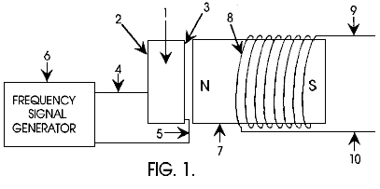

Fig.2 illustra un generatore di segnale collegato alla guida e un trasduttore piezoelettrico che è in prossimità acustica di un tipo toroidale di magnete permanente con una bobina di uscita avvolto attorno al magnete permanente toroidale.

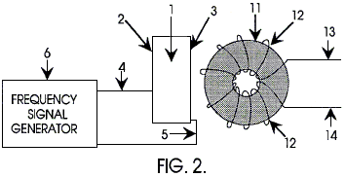

Fig.3 illustra un generatore di segnale collegato alla guida e un trasduttore piezoelettrico che è in prossimità acustica di un tipo toroidale trasformatore magnete permanente e il generatore di segnale è guida la bobina ingresso del trasformatore toroidale magnete permanente.

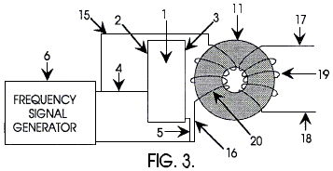

Fig.4 illustra un generatore di segnale collegato alla guida e due toroidale fondamentali trasformatori a magneti permanenti e un trasduttore acustico che è in prossimità acustica dei nuclei toroidale.

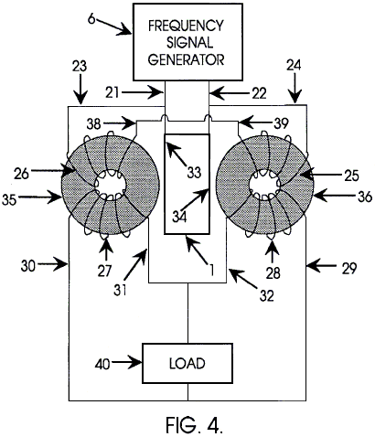

DESCRIZIONE DETTAGLIATA DELL'INVENZIONE

In Fig.1, un generatore di segnale 6 è collegato ad un trasduttore piezoelettrico 1 tramite fili 4 e 5 collegati 2 e 3 rispettivamente alle superfici degli elettrodi del trasduttore piezoelettrico. Il trasduttore piezoelettrico 1 è costituito da un materiale dielettrico alta come titanato di bario o titanato zirconato di piombo o qualsiasi altro materiale adatto per trasduttore acustico sonic e generatori ad ultrasuoni. Il trasduttore piezoelettrico 1 è posto in prossimità del magnete permanente 7 in modo tale che il campo acustico del trasduttore piezoelettrico 1 può irradiare nel materiale magnete permanente. Un trasformatore magnete permanente visualizzato bobina 8 è posizionata nel campo magnetico del magnete permanente 7. Quando il trasduttore piezoelettrico 1 è stimolata dal generatore di frequenza 6 quindi una tensione e corrente è generata tra l'uscita porta 9 e 10 del magnete permanente trasformatore.

Un'altra realizzazione della presente invenzione è mostrato in Fig.2. che è simile alla Fig.1, con un generatore di segnale simile 6 collegato ad un materiale piezoelettrico 1 tramite fili 4 e 5 collegati alle superfici degli elettrodi del trasduttore piezoelettrico 2 e 3. Il trasduttore piezoelettrico 1 è come sopra definito, cioè dire che è costruito da un materiale adatto per sonora e generatori ad ultrasuoni. Il trasduttore piezoelettrico 1 è posto in prossimità del magnete permanente 11 in modo che il campo acustico del trasduttore piezoelettrico 1 può irradiare nel materiale magnete permanente. Un trasformatore magnete permanente visualizzato bobina 12 è posta nel campo magnetico del magnete permanente 11. Quando il trasduttore piezoelettrico 1 è stimolata dal generatore 6 quindi una tensione e corrente è generata tra l'uscita porta 13 e 14 della sopra definiti trasformatore magnetico.

Fig.3 è simile a Fig.1 e Fig.2 con un generatore di segnale 6 collegato ad un trasduttore piezoelettrico 1 tramite fili 4 e 5 collegati alle superfici di elettrodo 2 e 3 del trasduttore piezoelettrico. Il trasduttore piezoelettrico 1 è come definito nelle descrizioni di cui sopra. Il generatore di segnale 6 è anche collegata alla bobina di ingresso 20 del trasformatore magnete permanente definita dal nucleo toroidale magnete permanente 11, la bobina di ingresso 20 e la bobina di uscita 19. Il trasduttore piezoelettrico 1 è posto in prossimità del magnete permanente 11 in modo che il campo acustico del trasduttore piezoelettrico 1 può irradiare nel materiale magnete permanente. Il trasformatore magnetico definito da 11, 19, e 20 è nel campo magnetico del magnete permanente 11 ed è collegato al generatore di segnale 6 tramite fili 15 e 16. Il generatore di segnale 6 stimola il trasduttore piezoelettrico 1 che stimola il magnete permanente trasformatore tramite il campo acustico e allo stesso tempo il generatore di segnale stimola anche la bobina elettromagneticamente. Una tensione e la corrente viene generata alla bobina di uscita 19 e la potenza possono essere prelevati da cavi di uscita 17 e 18 del trasformatore magnetica.

Una ulteriore realizzazione della presente invenzione, mostrata in Fig.4, è un generatore di segnale 6 guidare una coppia di trasformatori magneti permanenti definita da 26, 35, 27 e 25, 36, 28, rispettivamente, anche la guida di un trasduttore piezoelettrico 1. Il piezoelettrico trasduttore è come descritto sopra. Il generatore di segnale è collegato tramite fili di ingresso 23 e 24 alla bobina di ingresso 26 del trasformatore magnete permanente sulla sinistra e alla bobina di ingresso 25 del trasformatore a destra rispettivamente. L'altro ingresso filo 38 del trasformatore magnete permanente sinistro è collegato alla restante di ingresso del cavo 39 del trasformatore magnetico destra. L'uscita del generatore di segnali in anche collegato al trasduttore piezoelettrico 1 tramite connessioni 21 e 22 alla superficie di connessione del piezoelettrico 33 e 34 rispettivamente. L'uscita del trasformatore magnete permanente a sinistra è collegato ad un carico 40 sul filo 30 e l'uscita del trasformatore magnete permanente sulla destra è collegato al carico mediante il filo 29. I restanti cavi di uscita 31 e 32 di sinistra e destra trasformatori magneti permanenti sono inoltre collegate al carico. Il carico 40 può essere qualsiasi cosa come un motore o luci elettriche o qualsiasi apparecchio.

Questa invenzione non è limitata alle 4 versioni differenti del trovato illustrata nelle Fig.1, Fig.2, Fig.3, e Fig.4, ci sono un certo numero di cascata e tecniche hook-up elettrici che possono essere compiuti per amplificare potenza e di sfruttare l'influenza acustica del piezoelettrico sul materiale magnetico. Analogamente, la presente invenzione non è limitata alla configurazione nucleo toroidale in quanto vi possono essere molti tipi di trasformatori a magneti permanenti con qualsiasi numero di configurazioni di base e bobina magnetica che può essere migliorato con stimolazione acustica a seconda delle esigenze di alimentazione e di uscita secondo le regole di elettronica e coloro che hanno familiarità con lo stato dell'arte nei trasformatori di potenza a magneti permanenti.

JOHN BEDINI: CARICA BATTERIE

Brevetto US 6.545.444 8 Aprile 2003 Inventor:e John C. Bedini

DISPOSITIVO E METODO PER LO SFRUTTAMENTO DI UN MONOPOLO
MOTORE PER CREARE EMF INVERSO PER CARICA BATTERIE

Si prega di notare che questo è un estratto ri-formulata da questo brevetto. Esso descrive un dispositivo autonomo che può caricare una batteria o una batteria esterna della banca.

ASTRATTO
Una schiena motore monopolo EMF e metodo utilizzando un rotore con magneti aventi la stessa polarità e in una condizione monopolo quando in apposizione momentanea con un palo magnetizzata pezzo di uno statore avente la stessa polarità, lo statore essendo costituito da una bobina con tre avvolgimenti: una bobina di potenza avvolgimento, una bobina trigger di avvolgimento, e un recupero-avvolgimenti. L'energia EMF posteriore viene raddrizzata tramite un ponte ad alta tensione, che trasferisce la forza controelettromotrice energia ad un condensatore ad alta tensione per la memorizzazione in una batteria di recupero. L'energia immagazzinata può essere scaricato attraverso la batteria di recupero tramite i mezzi di interruttore rotore contatto ulteriore magazzinaggio.

DESCRIZIONE

Campo tecnico:
L'invenzione riguarda in generale la cattura di disponibile energia elettromagnetica utilizzando un dispositivo ed un metodo per la creazione di una forza elettromagnetica ('EMF') e quindi utilizzando l'energia immagazzinata disponibili per il riciclaggio nel sistema come energia immagazzinata. Il metodo di creazione EMF è il risultato di aggancio / sgancio una bobina ad una sorgente di tensione.

Priorità bassa:
Il funzionamento dei normali motori magnetici oggi, ha il polo del rotore attrarre il polo dello statore, con conseguente generazione di energia meccanica dai magneti al rotore ed il volano. Durante questa fase, l'energia scorre dal magnetismo al rotore / volano e viene memorizzato come energia cinetica nella maggiore rotazione. Un palo rotore lasciando un polo dello statore e creando una condizione di "trascinare" risultati in potenza avente essere rimessa nella sezione magnetica dal rotore e il volano per superare forzatamente il trascinamento. In un motore perfetto, senza attrito, il campo net forza è dunque definito come "più conservativo". Un motore più conservativa EMF ha la massima efficienza. Senza energia supplementare continuamente alimentata al motore, nessun lavoro rete può essere effettuata dal campo magnetico, in quanto la metà del tempo del campo magnetico aggiunge energia al carico (il rotore e volano) e l'altra metà del tempo sottrae energia dal carico (il rotore e volano). Pertanto, la produzione di energia netta totale è pari a zero in qualsiasi processo di rotazione senza input di energia supplementare. Per utilizzare un presente motore magnetico, energia continua deve essere alimentato al motore di superare la resistenza e per alimentare il motore e del carico.

Motori e generatori attualmente in uso, tutti utilizzare tali campi conservativi e quindi, hanno perdite interne. Quindi, è necessario continuamente ingresso tutta l'energia che le uscite del motore al carico, più più energia per coprire le perdite all'interno del motore stesso. Motori EMF sono classificati per l'efficienza e le prestazioni quanta energia immessa nel motore effettivamente traduce in energia di uscita al carico. Normalmente, il coefficiente di prestazione ('COP') valutazione è usato come una misura di efficienza. Il COP è l'energia di uscita effettiva andando nel carico e alimentandolo, divisa per l'energia che deve essere inserito nel dispositivo con la sua combinazione motore / carico. Se ci fossero zero perdite interne in un motore, che il motore "perfetto" avrebbe avuto un COP pari a 1,0. Cioè, tutta energia immessa nel motore sarebbe uscita dal motore direttamente nel carico, e nessuno dell'energia input sarebbe perso o dissipata nel motore stesso.

In motogeneratori magnetici attualmente in uso, tuttavia, a causa di attrito e design difetti, ci sono sempre perdite interne e inefficienze. Alcuni dei energia immessa nel motore viene dissipata in queste perdite interne. Di conseguenza, l'energia che arriva al carico è sempre inferiore all'energia di ingresso. Quindi un motore standard opera con un COP inferiore a 1,0, che è espressa come COP<1.0. Un motore inefficiente può avere un COP di 0,4 o 0,45, mentre un motore appositamente progettato ed altamente efficiente può avere un COP di 0,85.

Il campo conservativo all'interno di un motore stesso è diviso in due fasi. Produrre un campo conservativo comporta simmetria netto fra il "potere su" fase dal magnetismo al rotore / volano e il "potere torna in" fase dal rotore / del volano torna il magnetismo. Cioè, i due flussi di energia sono identici in grandezza ma opposto in direzione. Ogni fase alone è detto essere "asimmetrico", cioè, o ha: 1) un flusso di energia netta fuori al rotore / volano; o 2) un flusso netto di energia di nuovo nel magnetismo del rotore / volano. In termini semplificati, viene indicato come "potere out" e "indietro potenza in" fasi rispetto ai magnetismo motore.

Per la fase di potere su, energia è derivata dalla EMF esistente tra il polo dello statore e rotore pole in entrata in una modalità di attrazione. In questa fase, il movimento rotatorio (momento angolare ed energia cinetica) del rotore e il volano è aumentata. In breve, la potenza viene aggiunto al rotore / volano (e quindi al carico) dai campi tra poli di statore e rotore poli (aspetti elettromagnetici del sistema).

Per il potere indietro in fase, energia deve essere reinserito nella magnetismo del rotore e del volano (e il carico) per superare le forze di resistenza esistenti tra polo statore e rotore pole in uscita. In questa fase, l'energia viene restituito al sistema magnetico interno dal moto rotatorio del rotore e del volano (il momento angolare, che è l'energia rotazionale moltiplicata per il tempo). Come è ben noto nella fisica, momento angolare un rotore / del volano fornisce un modo conveniente per immagazzinare energia con la filatura a rotore / massa volanica agisce come una riserva di energia.

La maggior parte dei motori magnetici convenzionali oggi utilizzano vari metodi per superare e parzialmente invertire indietro EMF. Indietro EMF può essere definita come l'impulso di ritorno dalla bobina fuori fase ed è il risultato di ri-misura, che è il processo di invertire la polarità magnetismo, cioè forma nord a sud, ecc EMF è in corto ed il rotore è attratto nuovamente, eliminando quindi trascinate. Questo può essere ottenuto versando più energia, che sovrasta il EMF posteriore, producendo così un EMF avanti in quella regione. L'energia necessaria per questo metodo è fornito dall'operatore.

E 'noto che cambiando soltanto la tensione crea un EMF indietro e non richiede lavoro. Questo perché per cambiare l'energia potenziale non richiede cambiando la forma di tale energia potenziale, ma solo la sua grandezza. Il lavoro è il cambiamento della forma di energia. Perciò, fintanto che la forma di energia potenziale non è cambiato, l'entità può essere modificato senza dover eseguire interventi nel processo. Il motore della presente invenzione sfrutta questa operazione ammissibile per creare EMF asimmetricamente, e quindi modificare la propria utilizzabile energia potenziale disponibile.

In un sistema di alimentazione elettrica, il potenziale (tensione) viene modificato inserendo energia per fare lavori sulle spese interne del generatore o batterie. Questa energia potenziale è speso all'interno del generatore (o batteria) per forzare le cariche interne, che formano un dipolo fonte. Quindi il sistema a circuito chiuso esterno collegato a quello di dipolo fonte pompe scioccamente gli elettroni trascorsi nella linea di terra posteriore attraverso la parte posteriore EMF del dipolo fonte, disperdendo così le accuse e uccidendo il dipolo. Questo interrompe il flusso di energia dalla fonte dipolo al circuito esterno. Come conseguenza di questo metodo convenzionale, è un requisito per inserire e sostituire ulteriore energia per ripristinare nuovamente il dipolo. I circuiti attualmente utilizzati nella maggior parte dei generatori elettrici sono stati progettati per continuare a distruggere il flusso di energia continuamente disperdendo tutte spese di dipolo e chiude il dipolo. Pertanto, è necessario mantenere l'immissione di energia al generatore per mantenere ripristinare la sua dipolo fonte.

Una ricerca della tecnica nota non ha rivelato alcun dispositivo motore monopolo e metodi che riciclano energia disponibile dal retro EMF per caricare una batteria o fornire energia elettrica per altri usi, come descritto nella presente invenzione. Tuttavia, i seguenti brevetti della tecnica precedente sono stati rivisti:
Brevetto US 4.055.789 to Lasater, Battery Operated Motor with Back EMF Charging.
Brevetto US 2.279.690 to Z. T. Lindsey, Combination Motor Generator.

SOMMARIO DELL'INVENZIONE
Un aspetto del dispositivo e il metodo della presente invenzione è un nuovo motore elettromagnetico monopolo che cattura EMF energia. L'energia EMF catturata schiena può essere usato per caricare o immagazzinare l'energia elettrica in una batteria di recupero. La quantità di energia recuperabile, come espresso in watt, dipende dalla configurazione, circuiti, elementi di commutazione e il numero e la dimensione di statori, rotori, magneti e bobine che compongono il motore.

Il motore utilizza una piccola quantità di energia da una batteria primaria "trigger" ingresso maggiore di energia disponibile fornendo indietro EMF, aumentando così il potenziale energetico del sistema. Il sistema utilizza quindi questa energia potenziale disponibile per ridurre o invertire, il EMF posteriore, aumentando così l'efficienza del motore e, quindi, il COP.

Se l'energia nella fase 1 (fase di alimentazione-out) è aumentata di ulteriori energia disponibile nelle elettromagnetismo stessi, allora l'energia nella fase 1 può essere fatta maggiore dell'energia nella fase 2 (il potere-back-in fase) senza l'operatore fornendo l'energia utilizzata. Questo produce un campo nett non conservativo. Potenza Nett può quindi essere presa dallo statore rotante e volano, perché l'energia disponibile aggiunto nello statore e il volano dagli effetti addizionali, viene trasformato dal rotore / volano nel momento angolare eccesso e memorizzata come tale. Il momento angolare è conservato in ogni momento, ma ora, alcuni del momento angolare aggiunto al volano, è evocato da effetti addizionali nei elettromagnetismo, piuttosto che essere fornita dall'operatore.

Cioè, il motore è progettato per creare deliberatamente un back EMF sé, e quindi aumentare la sua energia potenziale, mantenendo in tal modo ciascuna forza extra per un periodo di tempo e la sua applicazione per aumentare la quantità di moto angolare e l'energia cinetica del rotore e del volano. In particolare, questo EMF energia con la sua forza nett viene deliberatamente applicato nel motore della presente invenzione è quello di superare e anche invertire il trascinamento posteriore convenzionale (retro EMF). Quindi, meno energia deve essere presa dal rotore e il volano per superare la ridotta forza controelettromotrice, e nel caso ideale, nessuno, poiché la forza controelettromotrice è stato sopraffatto e convertito inoltrare EMF dalla forza controelettromotrice energia e forza. Nel motore, la sezione frizione convenzionale del magnetismo diventa una sezione anteriore-EMF e ora aggiunge energia al rotore / volano invece di ridurla. La caratteristica importante è che l'operatore paga solo per la piccola quantità di energia necessaria per attivare la forza controelettromotrice dalla batteria primaria, e non deve fornire le molto più grande energia EMF indietro stesso.

Così, quando l'energia desiderata nella fase 1 (fase di alimentazione-out) è reso maggiore dell'energia trascinamento indesiderato nella fase 2, allora parte della potenza di uscita normalmente preso dal rotore e il volano dai campi nella fase 2, non è richiesto. Quindi, in confronto ad un sistema senza particolari meccanismi forza controelettromotrice, potenza aggiuntiva è disponibile dal rotore / volano. Il rotore mantiene pertanto momento angolare supplementare ed energia cinetica, rispetto ad un sistema che non produce EMF stessa. Di conseguenza, il momento angolare eccesso trattenuti dal rotore e volano può essere utilizzato come potenza all'albero aggiuntiva per alimentare un carico esterno.

In questo motore, diversi processi e metodi noti sono utilizzati. Questi permettono il motore di operare periodicamente come sistema dissipativo aperto (ricezione disponibili eccesso di energia EMF indietro) lontano dall'equilibrio termodinamico, per cui si produce e riceve la sua energia in eccesso da una fonte esterna noto.

Un metodo è utilizzato per produrre temporaneamente una fonte molto più grande di energia disponibile esterna intorno una bobina eccitata. Caratteristiche del progetto di questo motore di realizzare un dispositivo e metodo che può immediatamente produrre un secondo aumento quell'energia contemporaneamente il flusso di energia viene invertito. Pertanto, il motore è in grado di produrre due CEM posteriori asimmetriche, uno dopo l'altro, dell'energia all'interno di una singola bobina, che aumenta notevolmente l'energia disponibile e provoca che l'energia disponibile in eccesso per poi inserire il circuito come impulsi che vengono raccolti e utilizzati .

Il motore utilizza questo eccesso disponibile energia indietro EMF per superare e anche invertire la resistenza EMF tra polo statore e rotore pole, mentre fornendo solo un piccolo impulso di trigger di energia da una batteria primaria necessaria per controllare ed attivare la direzione del flusso di energia EMF posteriore .

Utilizzando un numero di tale duplice sé asimmetrica posteriore CEM per ogni giro del rotore, il rotore e il volano concentrano insieme tutti gli ingressi impulsivi eccesso in aumento momento angolare (espressa come energia moltiplicata per il tempo), coppia dell'albero, e potenza all'albero.

Inoltre, una parte dell'energia in eccesso deliberatamente generata nella bobina dall'utilizzo del doppio processo manifesta sotto forma di energia elettrica in eccesso nel circuito e può essere utilizzato per caricare una batteria di recupero o batterie. L'energia in eccesso può anche essere utilizzato per alimentare carichi elettrici o per alimentare il rotore e del volano, con il rotore / albero volano anche fornendo potenza ad alimentare carichi meccanici.

Il motore utilizza un mezzo per fornire la relativamente piccola quantità di energia da una batteria principale per avviare un'autoverifica asimmetrica impulsivo posteriore azioni EMF. Poi parte della potenza elettrica in eccesso disponibile prelevato da EMF creato l'energia di nuovo viene utilizzata per caricare una batteria di recupero con drammaticamente aumentati sovratensione impulsi.

Caratteristiche del progetto di questo motore monopolo utilizzano un polo magnetico di ciascun magnete rotore e statore. Il numero di impulsivo auto-back EMF in una singola rotazione del rotore è raddoppiato. Disegni avanzati possono aumentare il numero di campi elettromagnetici auto-back in una singola rotazione del rotore, con il risultato che vi è un aumento del numero di impulsi per rotazione, che aumentano la potenza di questo motore.

Il picco di tensione tagliente prodotta nella bobina di questo motore monopolo dal campo rapidamente collasso nella parte posteriore della bobina EMF è collegato ad una batteria di recupero (s) in modalità di carica e ad un carico elettrico esterno. Il risultato è che nett bobina crea asimmetricamente EMF stessa in modo che aggiunge energia disponibile e impulso al circuito. L'energia disponibile raccolto nella bobina viene utilizzato per invertire la fase di back-EMF dei campi statore-rotore ad una condizione EMF avanti, con gli impulsi aggiungendo accelerazione e momento angolare al rotore ed il volano. L'energia EMF schienale raccolti nella bobina viene utilizzata per caricare una batteria. I carichi possono essere azionati dalla batteria.

Un dispositivo ed un metodo in cui il motore monopolo altera la sezione trasversale reazione delle bobine nel circuito, che cambia brevemente la sezione trasversale della bobina di reazione in cui viene invocato. Così, dal momento che questo motore utilizza solo una piccola quantità di corrente nella forma di un impulso di innesco, è in grado di evocare e controllare il cambiamento immediato di sezione reazione della bobina a questo componente flusso energia normalmente sprecata. Come risultato, il motore cattura e dirige parte di questa energia disponibile ambientali normalmente sprecata, raccogliendo l'energia in eccesso disponibile nella bobina e quindi rilasciarlo per l'uso nel motore. Attraverso i tempi e la commutazione, il design innovativo porta di questo nuovo motore dirige l'energia in eccesso disponibile in modo che supera ed inverte la FEM ritorno della combinazione poli rotore-statore durante quello che normalmente sarebbe retro EMF e dimostra la creazione del secondo schiena EMF del sistema. Ora, invece di una forza "uguale ritardo" prodotta nella regione posteriore EMF, un EMF forward è prodotto che aggiunge all'energia rotore / volano, piuttosto che sottrarre da esso. In breve, accelera ulteriormente il rotore / del volano.

Ciò si traduce in un campo magnetico non conservativo lungo il percorso del rotore. L'integrale di linea del campo attorno quel percorso (cioè, il lavoro netto sul rotore / volano per aumentare la sua energia e momento angolare) non è zero, ma una quantità significativa. Quindi, la creazione di una forza controelettromotrice del motore ad impulso magnetico asimmetrica:

1) Prende il disponibile l'energia in eccesso da una fonte esterna noto, la porzione enorme di solito non intercettata del flusso di energia intorno alla bobina;
2) Aumenta ulteriormente la dipolarità origine da questa EMF energia; e
3) Produce disponibile flusso di energia in eccesso direttamente da un aumento della rottura di simmetria del dipolo fonte nel suo scambio di energia feroce con il vuoto locale.

Operando come un sistema dissipativo aperto, non in equilibrio termodinamico con il vuoto attiva, il sistema può permissibly ricevere energia disponibile da una nota fonte ambientale e quindi uscita questa energia ad un carico. Come sistema dissipativo aperto non in equilibrio termodinamico, questo nuovo e unico motore monopolo possibile toccare in sui campi elettromagnetici di nuovo per stimolare se stesso, i carichi e le perdite allo stesso tempo, nel pieno rispetto delle leggi conosciute della fisica e della termodinamica.

BREVE DESCRIZIONE DEI DISEGNI
Fig.1 è una vista laterale prospettica di un monopolo posteriore motore EMF con un singolo statore e un rotore singolo.

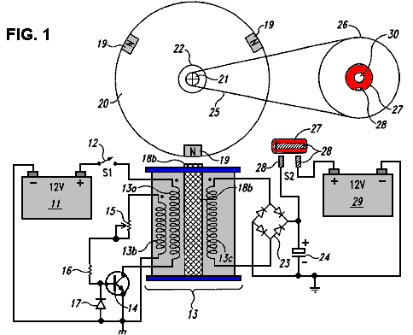

Fig.2 è una vista prospettica di un monopolo posteriore motore EMF con un solo statore e un rotore singolo.

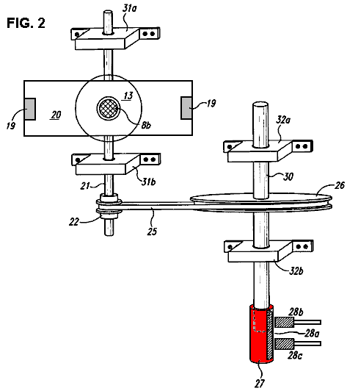

Fig.3 è uno schema a blocchi che dimostra la circuiteria per un monopolo posteriore motore EMF.

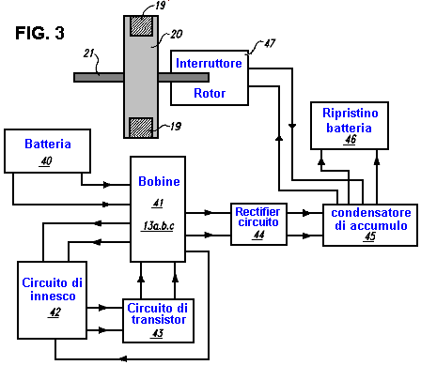.

DESCRIZIONE DETTAGLIATA DELL'INVENZIONE
Una forma di realizzazione della presente invenzione un dispositivo ed un metodo per un monopolo indietro EMF motore elettromagnetico. Come descritto nel Sommario dell'invenzione, questo motore monopolo è conforme a tutte le leggi applicabili elettrodinamici della fisica ed è in armonia con la legge della conservazione dell'energia, le leggi dell'elettromagnetismo e di altre leggi naturali correlate di fisica.

Il monopolo EMF motore elettromagnetico comprende una combinazione di elementi e circuiti per catturare energia disponibile (forza elettromotrice) in un elemento di recupero, ad esempio un condensatore, da bobine di uscita. L'energia immagazzinata disponibili nell'elemento recupero è utilizzato per caricare una batteria di recupero.

Come punto di partenza, viene impiegato un metodo arbitrario nel descrivere questo dispositivo, cioè, il flusso di energia elettrica e di forze meccaniche sarà monitorato dall'inizio della energia a batteria principale per il suo stoccaggio definitivo nella batteria di recupero.

Fig.1 è una vista laterale prospettica del motore monopolo secondo una forma di realizzazione dell'invenzione. Come mostrato in Fig.1, energia elettrica da batteria principale 11 scorre periodicamente mediante interruttore di alimentazione 12 e attraverso il potere-coil cablaggio 13 bis. In una forma di realizzazione, interruttore di alimentazione 12 è semplicemente un interruttore meccanico Acceso / Spento e non è elettronico. Tuttavia, il commutatore 12 può essere un circuito di commutazione a stato solido, un interruttore Reed magnetico, un commutatore, un interruttore ottico, un interruttore ad effetto Hall, o qualsiasi altra a transistori convenzionale o interruttore meccanico. Bobine 13 è composto da tre avvolgimenti: power-avvolgimenti 13a, trigger avvolgimenti 13b, e il recupero-coil avvolgimento 13c. Tuttavia, il numero di avvolgimenti può essere più o meno di tre, a seconda delle dimensioni della bobina 13, la dimensione del motore e la quantità di energia disponibile da catturare, immagazzinato e utilizzato, misurata in watt. L'energia elettrica fluisce poi periodicamente dal potere-coil 13a avvolgimento e attraverso il transistor 14.

Energia di innesco anche fluisce periodicamente mediante resistore variabile 15 e il resistore 16. Bloccaggio diodo 17 morsetti la tensione base-emettitore inverso dell'interruttore transistore 14 ad un livello di polarizzazione inversa sicuro che non danneggia il transistor. L'energia fluisce allo statore 18a e polo pezzo 18b, un'estensione dello statore 18a. Pole piece 18b è elettricamente magnetizzata solo quando l'interruttore transistore 14 è acceso e mantiene la stessa polarità dei poli del rotore 19 - polo Nord in questo caso - quando elettricamente magnetizzati. Il Nord poli del rotore 19a, 19b e 19c, che sono collegati a rotore 20, sono disponibili in apposizione momentaneo con polo pezzo 18b creando un'interfaccia monopolo momentaneo. I polacchi 19a, b, c, che sono in realtà dei magneti permanenti con i loro poli Nord rivolto verso l'esterno dal rotore 20, mantengono la stessa polarità in allineamento momentaneo con polare 18b.

Rotore 20 è collegato al rotore 21, che ha pulegge 22. In allegato al rotore 21 sono rotore-albero blocchi di supporto 31a e 31b, come mostrato nella Fig.2. Come rotore 20 inizia a ruotare, il poli 19a, b, c viene rispettivamente in allineamento con il palo magnetizzata piece 18b in un'interfaccia monopolo momentanea con energia che fluisce attraverso il diodo ponte raddrizzatore 23 ed un condensatore 24. Il numero di condensatori può essere di una vasta gamma , a seconda della quantità di energia per essere conservati temporaneamente prima di essere espulso o Flash carica in batteria di recupero 29. cinghia di distribuzione 25 collega pulegge 22 sulla sincronizzazione albero 21 a disco di fasatura 26. In allegato alla tempistica ruota 26 è il contatto del rotore 27, una di rame interruttore che durante la rotazione, entra in contatto con le spazzole interruttore meccanico 28. I mezzi per contare il numero di giri del rotore può essere un ingranaggio di distribuzione o una cinghia dentata isolata. Infine, l'energia disponibile proveniente dalla EMF posteriore memorizzato nel condensatore 24 viene quindi scaricato e memorizzato nella batteria di recupero 29.

Fig.2 è una vista prospettica dall'alto meccanico del motore monopolo della presente invenzione, senza circuiti elettrici. Statore 18a costituito da bobina 13, che è composta da tre avvolgimenti distinti: l'accensione avvolgimenti 13a, grilletto-coil 13b avvolgimento e recupero-coil avvolgimento 13c. Pezzo di palo 18b è alla fine dello statore 18a. Come rotore 20, (che è collegato al rotore 21) ruota, ciascun polo 19 viene rispettivamente un'interfaccia monopolo momentanea con espansione polare 18b. La polarità del polo pezzo 18b è costante quando elettricamente magnetizzata. Albero rotore 21 ha rotore il cuscinetto blocchi 31a, b collegato ad esso per la stabilizzazione del rotore 21. In allegato al rotore 21 è pulegge 22 con cinghia dentata di 25 impegnati con esso. Un altro mezzo per la temporizzazione può essere un ingranaggio di temporizzazione. Cinghia 25 ingrana con temporizzazione ruota 26 all'altra estremità. Temporizzazione ruota 26 è collegato alla temporizzazione all'albero 30. Albero 30 è stabilizzato con tempismo albero cuscinetto blocchi 32a, b. Attaccato ad una estremità dell'albero di temporizzazione 30 è a contatto del rotore 27 con pennello 28a, che, a seguito della rotazione dell'albero di temporizzazione, viene a contatto momentaneo con spazzole 28b, c.

Fig.3 è uno schema a blocchi dettagliato del circuito del motore monopolo. Blocco 40 rappresenta batteria principale 11 con energia che fluisce al blocco bobina 41, che rappresenta avvolgimenti della bobina 13a, b, c. Dal blocco della bobina 41 i flussi di energia in tre direzioni: per innescare circuiti blocco 42, blocco transistor circuito 43, e il blocco raddrizzatore circuito 44. L'energia fluisce dal raddrizzatore-blocco 44 di blocco di archiviazione condensatore 45 con energia che fluisce dal blocco 45 a entrambi blocco recupero batteria 46 e il blocco 47 rotore-interruttore.

Facendo riferimento alla Fig.1, il funzionamento del motore è descritta secondo una forma di realizzazione dell'invenzione. Per scopo di spiegazione, si supponga che il rotore 20 viene inizialmente non si muove, e uno dei poli 19 è nella posizione 03:00.

Innanzitutto, l'interruttore 12 è chiuso. Poiché il transistore 14 è spento, nessuna corrente fluisce attraverso l'avvolgimento 13a.

Successivamente, il motore si avvia ruotando il rotore 20, per esempio, in senso orario. Il rotore può essere ruotato manualmente, o da un dispositivo di avviamento del motore convenzionale o circuito (non illustrato).

Quando il rotore 20 ruota, il polo 19 si sposta dalla posizione 03:00 verso il pezzo 18b polo e genera un flusso magnetico nel avvolgimenti 13a, 13b e 13c. Più specificamente, la 18a statore e il pezzo 18b pole comprendono un materiale ferromagnetico come il ferro. Pertanto, come polo 19 si sposta più vicino al pezzo 18b pole, si magnetizza il pezzo 18b palo per una polarità - South in questo caso - che è opposta alla polarità del polo 19 (che è il Nord). Questo magnetizzazione del pezzo 18b pole genera un flusso magnetico nel avvolgimenti 13a-13c. Inoltre, questo magnetizzazione provoca anche una attrazione magnetica tra il polo 19 e il pezzo 18b palo. Questa attrazione tira l'asta 19 verso il pezzo 18b pole, e aumenta pertanto la rotazione del rotore 20.

Il flusso magnetico negli avvolgimenti 13a-13c genera tensioni ai capi dei rispettivi avvolgimenti. Più in particolare, come il polo 19 ruota verso il pezzo pole 18b, la magnetizzazione di statore 18a ed il pezzo 18b pole, e quindi il flusso magnetico nel avvolgimenti 13a-13c, aumenta. Questo flusso aumentando genera tensioni ai capi degli avvolgimenti 13a-13c tale che la tratteggiata (In alto) termine di ogni avvolgimento è più positivo all'estremità opposta. Queste tensioni sono proporzionali alla velocità con cui il flusso magnetico aumenta, e così, sono proporzionali alla velocità del palo 19.

Ad un certo punto, la tensione ai capi dell'avvolgimento 13b diventa abbastanza alta da accendere il transistor 14c. Questo accende, cioè, grilletto, tensione dipende dalla resistenza seriale combinata del potenziometro 15 e il resistore 16. Più questo resistenza combinata, maggiore è la tensione di trigger, e vice-versa. Pertanto, si può impostare il livello della tensione di trigger regolando il potenziometro 15.

Inoltre, a seconda del livello di tensione ai capi del condensatore 24, la tensione ai capi dell'avvolgimento 13c può essere abbastanza elevata da causare una corrente recupero di energia di fluire attraverso l'avvolgimento 13c, il raddrizzatore 23 e il condensatore 24. Pertanto, quando la scorre attuale ripresa, 13c avvolgimento è la conversione di energia magnetica dal palo rotante 19 in energia elettrica, che è immagazzinata nel condensatore 24.

Una volta acceso, il transistore 14 genera un flusso magnetico opposto nel avvolgimenti 13a-13c. Più in particolare, il transistore 14 porta una corrente dalla batteria 11, attraverso l'interruttore 12 e l'avvolgimento 13b. Questa corrente aumenta e genera un flusso magnetico che si oppone aumentando il flusso generato dal palo rotante 19.

Quando il flusso magnetico opposte supera il flusso generato dal palo rotante 19, il flusso opposto rafforza la rotazione del rotore 20. In particolare, quando il flusso di contrasto (che è generato dall'aumento della corrente attraverso l'avvolgimento 13a) supera il flusso generato dalla pole 19, la magnetizzazione del polo 18 inverte a Polo Nord. Pertanto, l'inversione magnetica polare 18 respinge il palo 19, e quindi conferisce una forza di rotazione al rotore 20. Il pezzo palo 18 ruota il rotore 20 con la massima efficienza se il polo pezzo magnetizzazione inverte a Nord quando il centro del polo 19 è allineato con il centro del pezzo polare. Tipicamente, il potenziometro 15 viene regolato per impostare la tensione di innesco del transistore 14 ad un livello che raggiunge o si avvicina a questo massima efficienza.

Il transistore 14 poi si spegne prima che il flusso opposto può lavorare contro la rotazione del rotore 20. In particolare, se l'espansione polare 18 rimane magnetizzato a nord polo, contribuirà a respingere il prossimo palo 19 in una direzione (in senso antiorario in questo esempio) opposta alla direzione di rotazione del rotore 20. Pertanto, il motore gira transistore 14 spento, e demagnetises pertanto l'espansione polare 18, prima che si verifichi questa repulsione indesiderabile. Più in particolare, quando il flusso opposto supera il flusso generato dal palo 19, la tensione ai capi dell'avvolgimento 13b inverte la polarità tale che l'estremità tratteggiata è meno positivo rispetto all'estremità opposta. La tensione ai capi del 13b dell'avvolgimento diminuisce le opposte aumenta flusso. Ad un certo punto, la tensione alla base del transistor diminuisce a un livello che si transistore 14 spegne. Questo punto di spegnimento dipende dalla resistenza combinata del potenziometro 15 e il resistore 16 e il condensatore (non mostrato) alla base del transistore. Pertanto, il potenziometro 15 può essere regolata, o altre tecniche convenzionali può essere utilizzato per regolare il tempo di questo punto spegnere.

Il raddrizzatore 23 ed il condensatore 24 ricattura l'energia che viene rilasciata dal campo magnetico (quale l'energia verrebbe altrimenti persa) quando il transistore 14 si spegne. In particolare, trasformando il transistore 14 bruscamente, interrompe il flusso di corrente attraverso l'avvolgimento 13 bis. Questo genera picchi di tensione ai capi degli avvolgimenti 13a-13c, dove le estremità tratteggiate sono meno positivo rispetto alle rispettive estremità opposte. Questi picchi di tensione rappresentano l'energia liberata come la magnetizzazione corrente indotta di statore 18a e 18b espansione polare crolli, e possono avere una grandezza di varie centinaia di volt. Ma, come il picco di tensione sull'avvolgimento aumenta 13c sopra la somma delle due gocce diodi del raddrizzatore 23, provoca una corrente di recupero energia di fluire attraverso il raddrizzatore 23 e la tensione attraverso la carica del condensatore 24 del condensatore 24. Pertanto, una porzione significativa dell'energia rilasciata sulla crollo del campo magnetico in corrente indotta viene recuperata e memorizzato come tensione nel condensatore 24. Inoltre, il diodo 17 impedisce danni al transistore 14 serrando la tensione inversa base-emettitore causato dal picco di tensione attraverso l'avvolgimento 13b.

L'energia recuperata può essere utilizzata in vari modi. Ad esempio, l'energia può essere utilizzata per caricare una batteria 29. In una forma di realizzazione, la ruota fonica 26 esegue due giri per ogni giro del rotore 20. Il rotore contatto 27 chiude un interruttore 28, e quindi discariche la carica sul condensatore 24 nella batteria 29, può essere utilizzato anche una volta ogni giro della ruota 26. Altri dispositivi e tecniche-ricattura energetico. Rotore 20 può essere fermato, sia applicando un freno o aprendo l'interruttore 12.

Altre forme di realizzazione del motore monopolo sono contemplati. Ad esempio, invece di rimanere chiuso per l'intero funzionamento del motore, il commutatore 12 può essere un commutatore ottico convenzionale o un interruttore ad effetto Hall che apre e chiude automaticamente al momento opportuno. Per aumentare la potenza del motore, il numero di statori 18a e 18b espansioni polari, può aumentare e / o il numero di poli 19. Inoltre, si può magnetizzare 18a statore ed espansione polare 18b durante l'attrazione del polo 19 invece o in aggiunta alla magnetizzazione statore e polare durante la repulsione del palo 19.

Inoltre, 18a statore può essere omesso in modo che la bobina 13 diventa una bobina in aria, o 18a statore e il pezzo 18b palo può comporre un magnete permanente. Inoltre, anche se il transistore 14 è descritto come un transistor bipolare, può essere utilizzato anche un transistore MOSFET. Inoltre, l'energia recuperata può essere utilizzata per ricaricare la batteria 11. Inoltre, anche se descritta come rotazione in senso orario, il rotore 20 può ruotare in senso antiorario. Inoltre, anche se descritta come attrarre un polo del rotore 19 quando nessuna corrente fluisce attraverso l'avvolgimento 13a e respingere il palo 19 quando una corrente attraverso l'avvolgimento 13a, l'espansione polare 18b può essere costruito in modo che attira il polo 19 quando una corrente attraverso l'avvolgimento 13 bis e respinge il palo 19 in assenza di flussi di corrente attraverso l'avvolgimento 13a.

In più sistemi statore / rotore, ciascuno statore può essere eccitato uno alla volta o tutti i statori può essere alimentato simultaneamente. Qualsiasi numero di statori e rotori può essere incorporato nella progettazione di tali molteplici statore / rotore combinazioni motore monopolo. Tuttavia, mentre ci possono essere più statori per rotore, non ci può essere solo un rotore per un singolo statore. Il numero di statori e rotori che comprendono un motore particolare dipende dalla quantità di potenza richiesta in forma di watt. Qualsiasi numero di magneti, utilizzato in modo monopolo, può comprendere un solo rotore. Il numero di magneti incorporati in un particolare del rotore dipende dalla dimensione del rotore e potenza richiesta del motore. Le dimensioni e potenza desiderata del motore determina se gli statori saranno in parallelo o in sequenza sparato. L'energia viene reso accessibile attraverso la cattura di energia disponibile dal retro EMF come risultato della circuiteria unico e temporizzazione del motore monopolo. Motori individuali possono essere collegate in sequenza con ciascun motore con varie combinazioni di statori e rotori o possono essere collegati in parallelo. Ogni rotore può avere qualsiasi numero di magneti del rotore, tutti disposti senza cambiamento di polarità. Il numero di statori per un singolo motore può anche essere di una vasta gamma.

Una caratteristica che distingue questo motore da tutti gli altri, è l'uso di magneti monopolo in apposizione momentanea con l'espansione polare dello statore mantenendo la stessa polarità quando magnetizzato. In questa particolare realizzazione, ci sono tre magneti e una espansione polare, l'espansione polare che è un'estensione di uno statore a magneti permanenti.

JOHN BEDINI: MOTORE / GENERATORE

Brevetto US 6.392.370 21 Maggio 2002 Inventore: John C. Bedini
DISPOSITIVO E MODALITA 'DI UN RITORNO EMF PERMANENTE
GENERATORE MOTORE ELETTROMAGNETICO

ASTRATTO
Questa invenzione è un back EMF generatore permanente motore elettromagnetico e metodo che utilizza un processo regauging per catturare energia elettromagnetica disponibili nel sistema. Il dispositivo comprende un rotore a magneti della stessa polarità; un disco di fasatura in apposizione di un magnetico ad effetto Hall interruttore pickup a semiconduttore; e uno statore composto da due barre collegate da un magnete permanente con magnetizzate espansioni polari ad una estremità di ciascuna barra. Ci sono bobine ingresso e di uscita create avvolgendo ciascuna barra con un materiale conduttore come il filo di rame. Energia dalle bobine di uscita viene trasferita ad un raddrizzatore recupero o diodi. I magneti del rotore, che si trova su un albero con il disco di fasatura, sono in apposizione alle magnetizzati espansioni polari dei due barre. L'invenzione funziona attraverso un processo di regauging, cioè, i campi di flusso creati dalle bobine è compressa a causa di una inversione del campo magnetico nelle espansioni polari magnetizzate permettendo così la cattura di energia disponibile EMF. Ulteriori energia disponibile può essere catturato e usato per ri-energizzare la batteria, e / o inviato in un'altra direzione da utilizzare per il lavoro. In alternativa, l'energia EMF schienale può essere dissipata nel sistema.

PRIORITÀ BASSA DELL'INVENZIONE

1. Campo dell'invenzione
L'invenzione riguarda in generale la cattura di energia elettromagnetica utilizzando un metodo ed un dispositivo per creare EMF (forza elettromagnetica) e rifasamento della forza controelettromotrice riciclare e catturare l'energia EMF schienale. Indietro EMF è indicato anche come regauging e può essere definito come energia creata dal campo magnetico da bobine, e solo da bobine, e non da magneti.

2. Informazioni di Base e Relative Arte
Il funzionamento di un normale motore magnetico ha il polo del rotore attrarre il polo dello statore, con conseguente generazione di energia da magneti al rotore ed il volano. Durante questa fase, l'energia scorre dal magnetismo al rotore / volano e viene memorizzato nella maggiore rotazione. Un palo rotore lasciando un polo dello statore e creando una condizione di risultati trascinamento indietro al potere dover essere rimesso in sezione magnetica dal rotore e il volano per superare forzatamente il trascinamento posteriore. In un motore perfetto, senza attrito, il campo di forza nett è quindi definito come più conservativo. In altre parole, un motore più conservativo EMF ha la massima efficienza. Senza energia supplementare continuamente alimentata al motore, nessun lavoro nett può essere fatto dal campo magnetico, in quanto la metà del tempo del campo magnetico aggiunge energia al carico (il rotore e volano) e l'altra metà del tempo sottrae energia dal carico (il rotore e volano). Pertanto la produzione totale di energia nett è pari a zero in qualsiasi processo di rotazione senza input di energia supplementare. Per utilizzare un presente motore magnetico, energia continua deve essere alimentato al motore di superare drag-indietro e per alimentare il motore e del carico.

Motori e generatori di campi elettromagnetici presenti tutti utilizzare tali campi conservativi e, quindi, avere perdite interne. Quindi, è necessario continuamente ingresso tutta l'energia che le uscite del motore al carico, più più energia per coprire le perdite all'interno del motore stesso. Motori EMF sono classificati per l'efficienza e le prestazioni quanta energia immessa nel motore effettivamente traduce in energia di uscita al carico. Normalmente, il coefficiente di prestazione (COP) valutazione viene usato come una misura di efficienza. Il COP è l'energia di uscita effettiva andando nel carico e alimentandolo, divisa per l'energia che deve essere inserito nel dispositivo con il suo carico. COP è la potenza fuori nel carico, diviso per la potenza assorbita della combinazione motore / carico. Se ci fossero zero perdite interne in un motore, che il motore "perfetto" avrebbe un coefficiente di prestazione (COP) pari a 1,0. Cioè, tutta l'energia immessa nel motore sarebbe uscita dal motore direttamente nel carico, e nessuno dell'energia input sarebbe perso o dissipata nel motore stesso.

In motogeneratori magnetici attualmente in uso, tuttavia, a causa di attrito e design difetti, ci sono sempre perdite interne e inefficienze. Alcuni dei energia immessa nel motore viene dissipata in queste perdite interne. Di conseguenza, l'energia che arriva al carico è sempre inferiore all'energia di ingresso. Quindi un motore standard opera con un COP inferiore a 1,0 espressa come COP<1.0. Un motore inefficiente può avere un COP di 0,4 o 0,45, mentre uno speciale motore altamente efficiente può avere un COP di 0,85.

Il campo conservativo all'interno di un motore può essere diviso in due fasi. Produrre un campo conservativo comporta simmetria nett tra il "potere su" fase dalle magnetismo al rotore / volano e il "potere torna in" fase dal rotore / del volano torna il magnetismo. Cioè, i due flussi di energia (uno dal magnetismo nel rotore ed il volano, e uno del rotore e del volano ritorna il magnetismo) sono identici in grandezza ma opposto in direzione. Ogni fase è il solo detto di essere "asimmetrico"; Cioè, uno ha:

1) un flusso di energia nett fuori al rotore / volano; o
2) un flusso di energia nett indietro nel magnetismo del rotore / volano.

In termini semplificati, viene indicato come "potere out" e "indietro potenza in" fasi rispetto ai magnetismo motore. Quindi, le due fasi sono asimmetrici:

1) la fase di power-out; e
2) il "potere indietro in" fase, con riferimento ai magnetismo.

Per la fase di power-out, energia è derivata dalla EMF esistente tra il polo dello statore e rotore pole in entrata in una modalità di attrazione. In questa fase, il movimento rotatorio (momento angolare ed energia cinetica) del rotore e il volano è aumentata. In breve, la potenza viene aggiunto al rotore / volano (e quindi al carico) dai campi tra poli di statore e rotore poli (aspetti elettromagnetici del sistema).

Per il "back potere in" fase, l'energia deve essere reinserito nella magnetismo del rotore e volano (e il carico) per superare le forze di trascinamento indietro esistenti tra polo statore e rotore pole in uscita. In questa fase, l'energia viene restituito al sistema magnetico interno dal moto rotatorio del rotore e del volano (il momento angolare, che è l'energia rotazionale moltiplicata per il tempo). Come è ben noto nella fisica, momento angolare un rotore / del volano fornisce un modo conveniente per immagazzinare energia con la filatura a rotore / massa volanica agisce come una riserva di energia.

Tutti i motori magnetici convenzionali oggi utilizzano vari metodi per superare, e parzialmente retromarcia, EMF. Indietro EMF è su impulso di ritorno fase dalla bobina ed è indicato anche come regauging. La parte posteriore EMF è in corto ed il rotore è attratto nuovamente, eliminando quindi indietro trascinamento. Questo può essere ottenuto versando più energia per saturare la EMF posteriore, producendo così un EMF avanti in quella regione. L'energia necessaria per questo metodo deve essere fornita dall'operatore.

Il motore della presente invenzione utilizza solo una piccola quantità di energia a "grilletto" un ingresso molto più grande di energia disponibili fornendo indietro EMF, aumentando così il potenziale energetico del sistema. Si utilizza quindi questa energia potenziale eccesso per ridurre o invertire EMF, aumentando così l'efficienza del motore e, quindi, il COP.

Se l'energia nella fase 1 (fase di alimentazione-verso l'esterno) è aumentata di ulteriori energia disponibile nelle elettromagnetismo stessi, allora l'energia nella fase 1 può essere fatta maggiore dell'energia nella fase 2 (il potere- Indietro verso l'interno fase) senza l'operatore fornendo l'energia utilizzata. Questo produce un campo nett non conservativo. Potenza Nett può quindi essere presa dallo statore rotante e volano, perché l'energia disponibile trasferito nello statore e il volano dagli effetti addizionali, viene trasformato dal rotore / volano nel momento angolare supplementare e memorizzato come tale. Il momento angolare si conserva in ogni momento; ma ora alcuni del momento angolare aggiunto al volano è generato da effetti addizionali nei elettromagnetismo anziché essere fornite dall'operatore.

Elettrodinamici presuppongono che l'energia potenziale disponibile di qualsiasi sistema può essere modificata a piacere e senza costi. Questo è EMF inverso ed è ben noto nel campo della fisica. E 'inoltre regolarmente impiegato da elettrodinamici negli aspetti teorici. Tuttavia, per semplificare la matematica, elettrodinamici creerà un EMF inverso due volte simultaneamente, ciascuna EMF inverso essere attentamente selezionata in modo che le due forze disponibili che vengono prodotti, sono uguali ed opposte e si annullano a vicenda "simmetricamente". Questo è indicato come "EMF inverso simmetrico". Un sistema EMF inverso simmetrico non può produrre un COP>1.0.

D'altra parte, il motore della presente invenzione crea deliberatamente EMF inversa stessa e il suo potenziale energetico sola volta per volta, mantenendo in tal modo ciascuna forza extra per un periodo di tempo e la sua applicazione per aumentare la quantità di moto angolare e l'energia cinetica del rotore e volano. In particolare, questa energia EMF inversa con la sua forza nett viene deliberatamente applicato nel motore della presente invenzione è quello di superare e anche invertire il trascinamento posteriore convenzionale (l'inverso EMF). Quindi meno energia, è preso dal rotore e il volano per superare la EMF inversa ridotta, e nel caso ideale è necessaria nessuna poiché la EMF inverso è stato sopraffatto e convertito inoltrare EMF dall'energia EMF inversa e forza. Nel motore della presente invenzione, la sezione posteriore-frizione convenzionale del magnetismo diviene una sezione EMF avanti e ora aggiunge energia al rotore / volano invece di sottrarre esso. La caratteristica importante è che l'operatore deve solo fornire la piccola quantità di energia necessaria per attivare la EMF inverso, e non deve fornire le molto più grande energia EMF invertirsi.

Quando l'energia desiderata nella fase 1 (fase di alimentazione verso l'esterno) viene quindi reso maggiore dell'energia indesiderato "trascinare indietro" nella fase 2, allora parte della potenza di uscita normalmente trascinato indietro dal rotore e il volano dai campi nella fase 2 non è necessaria. Quindi, rispetto ad un sistema senza le speciali meccanismi EMF inversa, potenza aggiuntiva è disponibile dal rotore / volano. Il rotore mantiene momento angolare supplementare ed energia cinetica, rispetto ad un sistema che non produce inverso campi elettromagnetici che si. Di conseguenza, il momento angolare eccesso trattenuti dal rotore e volano può essere utilizzato come potenza all'albero aggiuntiva per alimentare un carico esterno collegato all'albero.

Un motore magnetico standard opera come risultato del motore essendo fornito di apporto di energia esterna nel sistema dall'operatore per ridurre fase 2 (potere nelle magnetismo del rotore / volano) di uno dei vari metodi e meccanismi. Lo scopo primario di questo ingresso energia esterna nel sistema è quello di superare l'EMF inversa e prevedere anche le perdite di energia inevitabili nel sistema. Non vi è alcun apporto di energia separata dall'input dell'operatore. Pertanto, il COP di qualsiasi motore magnetico standard è COP inferiore a 1,0. L'efficienza di un motore magnetico standard varia da meno del 50% ad un massimo di circa 85%, e quindi ha un COP<1.0. Quando non si interviene nel motore che produrrà una riduzione della EMF inverso senza che l'operatore inserendo tutta l'energia per esso, allora anche per un attrito, motore a magneti permanenti ideale, il COP può mai superare 1,0.

Fino all'introduzione del motore secondo la presente invenzione, è stata pratica standard universale che l'operatore deve fornire tutta l'energia utilizzata per ridurre l'inverso EMF, prevedere le perdite interne, e la potenza al carico. Si tratta quindi di una credenza comune dalla comunità scientifica che un ideale (senza perdite) motore a magnete permanente non può superare un COP di 1,0. Questo è vero, fintanto che l'operatore stesso deve fornire tutta l'energia. Inoltre, poiché veri motori magnetici permanenti hanno reali perdite interne, una parte dell'energia ingresso viene sempre perso nel motore stesso, e che perde energia non è disponibile per alimentare il rotore / volano e carico. Quindi un vero motore magnetico permanente del tipo convenzionale avrà sempre un COP <1.0.

Il presupposto comune che la COP di un motore è limitata a meno di 1,0 non è necessariamente vero, e che la COP>1,0 è consentita senza violare le leggi della natura, fisica o termodinamica. Tuttavia, può essere immediatamente visto che qualsiasi motore a magneti permanenti che mostrano un COP>1.0 deve avere qualche input energia disponibile ritorno sotto forma di EMF inversa.

Un problema si riferisce a come inverso EMF energia può essere ottenuto da ambiente esterno di un circuito per lo specifico compito di ridurre la resistenza EMF retromarcia senza che l'operatore debba fornire alcun apporto di energia in eccesso. In breve, l'ultima sfida è di trovare un modo per rendere il sistema:

1) diventare un sistema dissipativo aperto, cioè un sistema di ricezione disponibile energia in eccesso dal suo ambiente, in altre parole, da una sorgente esterna; e
2) utilizzare l'energia in eccesso disponibile per ridurre la FEM resistenza inversa tra i poli di statore e di rotore come il polo del rotore lascia il polo dello statore.

Se questo obiettivo può essere realizzato, il sistema verrà rimosso dall'equilibrio termodinamico. Invece, viene convertito in un sistema di equilibrio fuori termodinamico. Tale sistema non è obbligato a obbedire termodinamica dell'equilibrio classica.

Invece, un sistema termodinamico fuori equilibrio deve rispettare termodinamica dei sistemi aperti lontani dai parametri prefissati e ben noti di equilibrio termodinamico. Come è ben noto nella fisica della termodinamica, tali sistemi aperti possono permissibly:

1) di auto-ordine;
2) auto-oscillare;
3) output più energia indietro EMF di energia immessa dall'operatore (l'eccesso disposizione posteriore EMF energia viene ricevuto da una sorgente esterna e una certa energia viene immesso dall'operatore e);
4) potere stesso così come i suoi carichi e perdite simultaneamente (in questo caso, tutta l'energia viene ricevuto dalla sorgente esterna disponibile e non c'è energia input da parte dell'operatore); e
5) presentano entropia negativa, che, produce un aumento di energia che è disponibile nel sistema, e che è indipendente dall'energia messo nel sistema da parte dell'operatore.

Come definizione, entropia corrisponde approssimativamente alla energia di un sistema che è diventato disponibile per l'uso. Entropia negativa corrisponde all'energia aggiuntivo di un sistema che è reso disponibile per uso.

Nella EMF magnete permanente generatore motore elettromagnetico inverso della presente invenzione, vari processi noti e metodi sono utilizzati che consentono l'invenzione di operare periodicamente come sistema dissipativo aperto (ricezione disponibili eccesso di energia inverso EMF) lontano dall'equilibrio termodinamico, per cui si produce e riceve la sua energia in eccesso da una sorgente esterna noto.

Un metodo viene utilizzato per produrre temporaneamente una fonte molto più grande di energia disponibile esterna intorno una bobina eccitata. Poi le caratteristiche uniche di questo motore fornisce un metodo e un meccanismo che può produrre immediatamente un secondo aumento quell'energia, contemporaneamente il flusso di energia viene invertito. Pertanto, il motore è in grado di produrre due EMF inversa asimmetriche, uno dopo l'altro, dell'energia all'interno di una singola bobina, che aumenta notevolmente l'energia disponibile e provoca che l'energia disponibile in eccesso per poi inserire il circuito come impulso, vengono raccolti e utilizzato.

Il presente motore utilizza questo eccesso disponibile indietro EMF energia per superare e anche invertire il trascinamento EMF inverso tra polo statore e rotore pole, mentre fornendo solo un piccolo impulso di innesco di energia necessaria per controllare ed attivare la direzione del flusso di energia EMF inverso.

Utilizzando un numero di tale duplice sé asimmetrica invertire EMF per ogni giro del rotore, il rotore e il volano concentrano insieme tutti gli ingressi impulsivi eccesso in aumento momento angolare (espressa come energia moltiplicata per il tempo), coppia dell'albero, e potenza all'albero.

Inoltre, una parte dell'energia in eccesso deliberatamente generata nella bobina dall'utilizzo del doppio processo si manifesta sotto forma di energia elettrica in eccesso nel circuito e viene utilizzata per alimentare carichi elettrici, ad esempio, una lampada, ventilatore, motore o altro dispositivi elettrici. Il resto della energia in eccesso generata nella bobina può essere utilizzata per alimentare il rotore e il volano, con il rotore / albero volano anche fornendo potenza ad alimentare carichi meccanici.

Questo motore nuova e unica utilizza un mezzo per fornire la quantità relativamente piccola di energia per avviare un'autoverifica asimmetrica impulsivo annullare azioni EMF. Poi parte della potenza elettrica eccessivo disponibili prelevato dai CEM posteriori viene utilizzato per ricaricare la batteria con drammaticamente aumentata negli impulsi di tensione.

Le caratteristiche uniche di questo motore utilizzano entrambi i poli nord e sud magnetico di ogni magnete rotore e statore. Pertanto, il numero di campi elettromagnetici impulsivi sé inversa in una singola rotazione del rotore è raddoppiato. Disegni avanzate aumentare il numero di sé invertire campi elettromagnetici in una singola rotazione del rotore, con il risultato che vi è un aumento del numero di impulsi per rotazione che aumentano la potenza di questo motore.

L'impulso di tensione tagliente prodotta nella bobina di questo motore dal campo rapidamente collasso nella parte posteriore della bobina EMF è collegato a una batteria in modalità di carica e ad un carico elettrico esterno. Il risultato è che nett bobina crea asimmetricamente EMF inversa stessa in modo aggiungendo energia disponibile e impulso al circuito. L'energia disponibile eccesso raccolta nella bobina viene utilizzato per invertire la fase EMF inversa dei campi statore-rotore ad una condizione EMF avanti, e attraverso un impulso, aggiungendo accelerazione e momento angolare al rotore ed il volano. Allo stesso tempo, una parte dell'energia in eccesso raccolto nella bobina viene usato per alimentare carichi elettrici come carica di una batteria e collegare una lampada o un altro dispositivo simile.

E 'noto che cambiando la tensione solo, crea un EMF indietro e non richiede lavoro. Questo perché per cambiare l'energia potenziale non richiede cambiando la forma di tale energia potenziale, ma solo la sua grandezza. In senso stretto, il lavoro è il cambiamento della forma di energia. Perciò, fintanto che la forma di energia potenziale non è cambiato, l'entità può essere modificato senza dover eseguire interventi nel processo. Il motore della presente invenzione sfrutta questa operazione ammissibile per creare EMF inversa asimmetricamente, e quindi modificare la propria utilizzabile energia potenziale disponibile.

In un sistema di alimentazione elettrica, il potenziale (tensione) viene modificato inserendo energia per fare lavori sulle spese interne del generatore o batterie. Questa energia potenziale è speso all'interno del generatore (o batteria) per forzare le cariche interne, che formano un dipolo fonte. Quindi il sistema a circuito chiuso esterno collegato a quello di dipolo fonte pompe scioccamente gli elettroni trascorsi nella linea di terra posteriore attraverso la EMF inverso del dipolo fonte, disperdendo così le accuse e uccidendo il dipolo. Questo interrompe il flusso di energia dalla fonte dipolo al circuito esterno. Come conseguenza di tale metodo convenzionale, è un requisito per inserire e sostituire ulteriore energia per ripristinare nuovamente il dipolo. I circuiti attualmente utilizzati nella maggior parte dei generatori elettrici sono stati progettati per continuare a distruggere il flusso di energia continuamente disperdendo tutte spese di dipolo e chiude il dipolo. Pertanto, è necessario mantenere l'immissione di energia al generatore per mantenere ripristinare la sua dipolo fonte.

Un'indagine della fisica delle particelle deve vedere che fornisce l'energia per il circuito esterno. Poiché né una batteria né un generatore arreda energia al circuito esterno, ma arreda solo energia per formare il dipolo fonte, è necessaria una migliore comprensione del principio elettrica per comprendere appieno come questo nuovo funzioni motorie. Una tipica batteria usa la sua energia chimica immagazzinata per formare il dipolo fonte. Un generatore utilizza la sua energia di rotazione dell'albero di ingresso per generare un campo magnetico interno in cui le cariche positive sono costretti a muoversi in una direzione e le cariche negative in direzione inversa, formando così il dipolo fonte. In altre parole, l'energia immessa nel generatore non fa nulla se forma il dipolo fonte. Nessuno dell'energia ingresso va al circuito esterno. Se la corrente maggiore si cala nel carico esterno, c'è anche è un aumento del flusso di elettroni speso essendo speronato indietro attraverso il dipolo fonte, distruggendo più veloce. Pertanto -dipolo ripristinando-energia deve essere immesso veloce. L'energia chimica della batteria viene consumata anche solo a separare le proprie tariffe interne e formare la sua dipolo fonte. Anche in questo caso, se la corrente aumenta e il potere si cala nel carico esterno, vi è un aumento del flusso di elettroni speso essendo speronato indietro attraverso il dipolo fonte, distruggendo più veloce. Ciò provoca un impoverimento di energia immagazzinata della batteria più rapidamente, costringendola a dover mantenere il ripristino del dipolo veloce.

Una volta che il generatore o Sorgente batteria dipolo è formato (il dipolo è collegato anche al circuito esterno), è noto in fisica delle particelle che il dipolo (come qualsiasi carica) è una rottura di simmetria nel flusso di energia del vuoto. Per definizione, ciò significa che gli estratti di origine dipolo e ordini parte dell'energia ricevuta dalla sua interazione vuoto, e versa quell'energia come l'energia che fluisce attraverso tutto lo spazio che circonda i conduttori esterni nel circuito collegato. La maggior parte di questa enorme energia flusso impennata nello spazio che circonda il circuito esterno non colpire il circuito a tutti, e non viene intercettato o utilizzati. Né è deviato nel circuito per alimentare gli elettroni, ma passa nello spazio ed è solo "sprecato". Solo una piccola "guaina" del flusso di energia lungo la superficie dei conduttori colpisce cariche superficiali di tali conduttori e viene così deviata nel circuito per alimentare gli elettroni. Testi standard mostrano l'enorme componente disponibile ma sprecato flusso di energia, ma solo calcola la piccola porzione del flusso di energia che colpisce il circuito, è catturato da esso, ed è utilizzata per alimentarlo.

In un tipico circuito, l'enorme disponibile ma "sprecato" componente del flusso di energia è di circa 10¹³ volte più grande la piccola componente intercettato da cariche superficiali e deviato nel circuito per alimentarlo. Quindi, ad ogni elemento e circuito come la bobina, esiste un enorme non intercettata, non discostato flusso di energia che è molto più grande rispetto al piccolo flusso di energia siano dirottati e utilizzati dal circuito o elemento.

Esiste quindi un enorme flusso di energia non sfruttato immediatamente circostante ogni circuito di potenza EMF, dal quale l'energia disponibile in eccesso può essere intercettato e raccolte dal circuito, se sono avviate rispettive azioni non lineari che influenzano fortemente e aumentare la sezione di reazione del circuito (cioè, la sua capacità di intercettare questo flusso di energia disponibile, ma di solito sprecato).

Il metodo in cui il motore secondo la presente invenzione altera la sezione trasversale reazione delle bobine nel circuito, è da un nuovo uso, che cambia momentaneamente la sezione trasversale della bobina di reazione in cui viene invocato. Così, questo nuovo motore utilizzando soltanto una piccola quantità di corrente nella forma di un impulso di innesco, è in grado di evocare e controllare il cambiamento immediato di sezione reazione della bobina a questo componente flusso di energia normalmente sprecata. Come risultato, il motore cattura e dirige parte di questa energia ambientale solitamente sprecata, raccogliendo l'energia in eccesso disponibile nella bobina e quindi rilasciarlo per l'uso nel motore. Con temporizzazione e la commutazione, il design innovativo porta In questo motore dirige l'energia in eccesso disponibile in modo che supera ed inverte la EMF ritorno della combinazione poli rotore-statore durante quello normalmente il EMF inversa e dimostra la creazione del secondo inversa EMF del sistema. Ora, invece di una forza "uguale ritardo" prodotta nella regione EMF retro, EMF avanti è prodotto che è additivo all'energia rotore / volano e non sottrattiva. In breve, accelera ulteriormente il rotore / volano.

Ciò si traduce in un campo magnetico non conservativo lungo il percorso del rotore. L'integrale di linea del campo attorno quel percorso (cioè, il lavoro nett sul rotore / volano per aumentare la sua energia e momento angolare) non è zero, ma una quantità significativa. Quindi, la creazione di un EMF motore magnetico impulso asimmetrica inverso:

1) prende il disponibili eccesso di energia da una fonte esterna noto, la porzione enorme solito non intercettata del flusso di energia intorno alla bobina;
2) aumenta ulteriormente la dipolarità fonte da questa energia EMF inversa; e
3) produce disponibile flusso di energia in eccesso direttamente da un aumento della rottura di simmetria del dipolo fonte nel suo scambio di energia feroce con il vuoto locali.

Nessun leggi della fisica o termodinamica sono violate nel metodo e il dispositivo della presente invenzione, e risparmio di energia applica rigorosamente in ogni momento. Tuttavia, operando come sistema dissipativo aperto non in equilibrio termodinamico con il vuoto attiva, il sistema può permissibly ricevere energia disponibile in eccesso da un noto fonte ambientale e di uscita più energia ad un carico che devono essere inserite dal gestore. Come un sistema aperto non in equilibrio termodinamico, questo nuovo e unico motore può toccare in to EMF inverso a eccitare se stesso, i carichi e le perdite allo stesso tempo, nel pieno rispetto delle leggi conosciute della fisica e della termodinamica.

Una ricerca della tecnica nota non ha rivelato tutti i dispositivi che riciclano energia disponibile da EMF posteriore di un generatore permanente motore elettromagnetico come descritto nella presente invenzione. Tuttavia, i seguenti tecnica precedente brevetti statunitensi sono stati rivisti:

1. No. 5,532,532 to DeVault, et al., Hermetically Sealed Super-conducting Magnet Motor.
2. No. 5,508,575 to Elrod, Jr., Direct Drive Servovalve Having Magnetically Loaded Bearing.
3. No. 5,451,825 to Strohm, Voltage Homopolar Machine.
4. No. 5,371,426 to Nagate et al., Rotor For Brushless Motor.
5. No. 5,369,325 to Nagate et al., Rotor For Brushless Electromotor And Method For Making Same.
6. No. 5,356,534 to Zimmermann, deceased et al., Magnetic-Field Amplifier.
7. No. 5,350,958 to Ohnishi, Super-conducting Rotating Machine, A Super-conducting Coil, And A
Super-conducting Generator For Use In A Lighting Equipment Using Solar Energy.
8. No. 5,334,894 to Nakagawa, Rotary Pulse Motor.
9. No. 5,177,054 to Lloyd, et al., Flux Trapped Superconductor Motor and Method.
10. No. 5,130,595 to Arora, Multiple Magnetic Paths Pulse Machine.
11. No. 4,980,595 to Arora, Multiple Magnetics Paths Machine.
12. No. 4,972,112 to Kim, Brushless D.C. Motor.
13. No. 4,916,346 to Kliman, Composite Rotor Lamination For Use In Reluctance Homopolar,
And Permanent Magnet Machines.
14. No. 4,761,590 to Kaszman, Electric Motor.
15. No. 4,536,230 to Landa, et al., Anisotropic Permanent Magnets.
16. No. Re. 31,950 to Binns, Alternating Current Generators And Motors.
17. No. 4,488,075 to DeCesare, Alternator With Rotor Axial Flux Excitation.
18. No. 4,433,260 to Weisbord et al., Hysteresis Synchronous Motor Utilizing Polarized Rotor.
19. No. 4,429,263 to Muller, Low Magnetic Leakage Flux Brushless Pulse Controlled D-C Motor.
20. No. 4,423,343 to Field, II, Synchronous Motor System.
21. No. 4,417,167 to Ishii et al., CC Brushless Motor.
22. No. 4,265,754 to Menold, Water Treating Apparatus and Methods.
23. No. 4,265,746 to Zimmermann, Sr. et al. Water Treating Apparatus and Methods.
24. No. 4,222,021 to Bunker, Jr., Magnetic Apparatus Appearing To Possess a Single Pole.
25. No. 2,974,981 to Vervest et al., Arrester For Iron Particles.
26. No. 2,613,246 to Spodig, Magnetic System.
27. No. 2,560,260 to Sturtevant et al., Temperature Compensated Magnetic Suspension.

SOMMARIO DELL'INVENZIONE
Il dispositivo ed il metodo della presente invenzione è un nuovo generatore permanente elettromagnetico motore che ricicla l'energia EMF inversa (regauging) permettendo così al motore per produrre un livello di energia di COP = 0,98, più o meno, a seconda della configurazione, circuiti, elementi di manovra e il numero e la dimensione di statori, rotori e bobine che compongono il motore. Il rotore è fissato tra due espansioni polari dello statore. Il generatore del motore è inizialmente alimentato da un piccolo avviamento mezzi a batteria, analoghe a una candela, che invia una piccola quantità di energia al motore, stimolando così un movimento di rotazione dal rotore. Quando il rotore ruota, l'energia viene catturata dal campo elettromagnetico circostante contenente un'onda impulso asimmetrico EMF inverso. L'energia prodotta e catturato può essere diretto in una delle diverse direzioni, come il ritorno di energia alla batteria di avviamento iniziale, la rotazione di un albero per il lavoro e / o di inviare una corrente per eccitare un ventilatore, lampadina o altro dispositivo simile.

BREVE DESCRIZIONE DEI DISEGNI
FIG.1 è la vista dall'alto di un generatore motore elettromagnetico permanente inverso EMF con un solo statore e un rotore singolo.
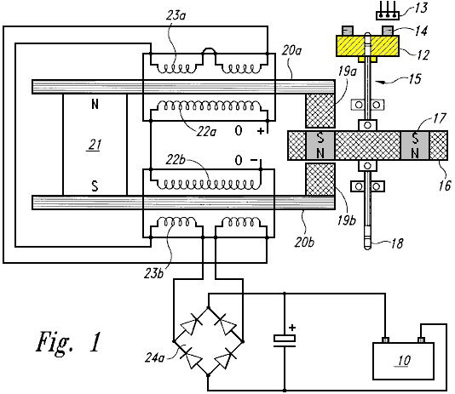

Fig.1a è una vista laterale di una ruota di temporizzazione e magnetico sensore ad effetto Hall del generatore del motore EMF inversa.
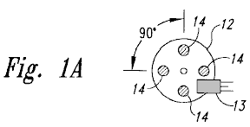

Fig.1b è una vista laterale del rotore del generatore del motore EMF inverso.
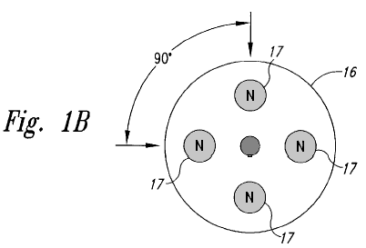

Fig.2 è un disegno schematico che incorpora circuiteria del generatore del motore EMF inversa.

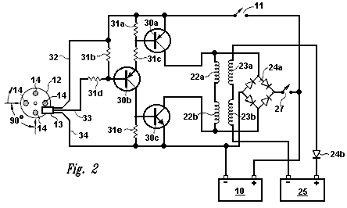
Fig.3 è un diagramma di dialogo che mostra le relazioni del circuito generatore del motore inverso EMF.

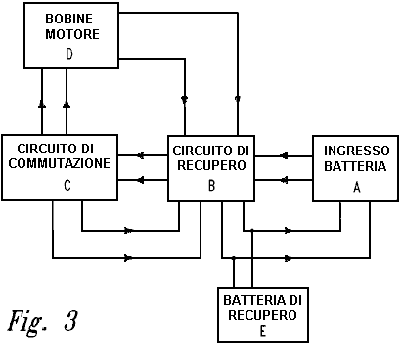

DESCRIZIONE DETTAGLIATA DELL'INVENZIONE
La presente invenzione è un dispositivo ed un metodo per la creazione di un generatore motore inverso EMF permanente elettromagnetica. Come descritto nella Informazioni di base, il nuovo generatore del motore è conforme a tutte le leggi applicabili elettrodinamici della fisica ed è in armonia con la legge della conservazione dell'energia, le leggi dell'elettromagnetismo e di altre leggi naturali connessi.

Il generatore del motore inverso EMF permanente elettromagnetico è composto da una combinazione di elementi magnetici elettrico, materiale e, atto a catturare disponibile energia elettromagnetica (reverse EMF) in un raddrizzatore recupero o singolo diodo da bobine di uscita. La cattura di energia EMF inversa è anche conosciuto come 'regauging'. Come un punto di partenza arbitrario nel descrivere la presente invenzione, una batteria di input, come mezzo di energia, invia potenza attraverso una alimentazione on-off e quindi ad un meccanismo di sincronizzazione, ad esempio un interruttore di temporizzazione magnetico (un pickup magnetico semiconduttore ad effetto Hall switch) che viene attivato da un magnete su un disco di fasatura. La ruota tempi possono contenere qualsiasi numero di magneti (ad esempio una o più), con i poli sud rivolte verso l'esterno e allineato con l'interruttore pickup effetto Hall.

La ruota fonica è montata all'estremità di un albero che si trova lungo la linea centrale di un rotore, che a sua volta, può contenere qualsiasi numero di magneti (cioè due o più). I magneti del rotore sono disposte in modo che abbiano la stessa polarità e sono equidistanti tra loro. L'albero ha la ruota fonica montata ad una estremità, il rotore, e poi alcuni mezzi per eseguire il lavoro, ad esempio una presa di forza all'estremità opposta. Tuttavia, ci sono altre forme di realizzazione in cui la posizione del rotore, ruota fonica e presa di forza hanno altre configurazioni. Il rotore è montato su una piattaforma o involucro che viene fissato in una posizione fissa all'interno di uno statore.

Lo statore è costituito da un magnete permanente collegato a un mezzo per condurre l'energia elettromagnetica, come due barre parallele, ciascuna barra con una espansione polare magnetizzato ad un'estremità. Il materiale di conduzione della barra può essere ferrosi, polvere di ferro, acciaio al silicio, acciaio inossidabile magnetico, lamierini di materiale conduttivo o di qualsiasi altro materiale conduttivo magnetico. Ogni bar ha una bobina di ingresso collocato intorno ad esso. La bobina può essere costruito da rame, alluminio o qualsiasi altro materiale conduttivo idoneo. La bobina primaria o ingresso è collegato al circuito di commutazione. Una seconda bobina sulla parte superiore della bobina ingresso diventa una bobina secondaria o uscita. La bobina secondaria o di uscita è collegato al circuito di recupero. Il rotore è situato simmetricamente tra le espansioni polari delle barre di statore e contiene una serie di magneti aventi tutti la stessa polarità, nord o sud, con ogni magnete nel rotore essendo in allineamento con l'espansione polare durante la rotazione del rotore.

Quando il rotore è alimentato dalla batteria del circuito di commutazione, vi è un campo magnetico iniziale che viene immediatamente superare i magnetizzate espansioni polari allineati con i magneti del rotore. Quando il rotore inizia a muoversi, aumentare l'energia elettromagnetica viene prodotta come risultato di gaiting flusso dai magneti allineati dei pezzi rotore e polari. Le bobine che circondano il bar "buck" magnete permanente che collega le barre. Questo è noto come il principio "buck potenziando". Quando il magnete permanente è sgroppò dalle bobine, inverte la polarità delle espansioni polari che sono allineati con i magneti del rotore provocando il rotore di aumentare la sua velocità di rotazione. L'energia disponibile dai campi che sono al collasso nelle bobine primarie e secondarie, (che crea la FEM inverso all'interno del sistema), è ora in non-equilibrio. L'energia può ora essere messo di nuovo nel sistema attraverso i circuiti di commutazione. Energia disponibile catturato dalla EMF inversa, può essere applicato in diverse direzioni, anche nuova energia della batteria di ingresso, memorizzazione in un condensatore, la conversione da un raddrizzatore di recupero da memorizzare nella batteria di ingresso, un condensatore o una batteria secondaria o di recupero. Raddrizzatori di recupero sono utilizzati per convertire questo CA a CC. Energia disponibile può essere utilizzata per eccitare una lampadina elettrica, ventilatore o altri usi.

L'albero al centro del rotore può trasferire energia sotto forma di lavoro attraverso una presa di forza. La presa di forza può essere collegata a qualsiasi numero di alberi secondari, ruote, ingranaggi e cinghie per aumentare o ridurre la coppia.

Questa è una descrizione dell'invenzione base, tuttavia, ci sono un innumerevole numero di combinazioni e forme di realizzazione di statori, rotori, interruttori ad effetto Hall pickup magnetico, bobine, raddrizzatori di recupero e modalità di connessione elettronici che possono essere combinati in un unico albero o più alberi connesse in varie combinazioni e sequenze, e di varie dimensioni. Ci può essere un numero qualsiasi di statori di un rotore, (tuttavia, ci può essere solo un rotore attivo se c'è un singolo statore). Il numero di interruttori pickup ad effetto Hall può variare, per esempio, nel caso di più statori di bobine ad alta resistenza, le bobine possono essere parallele a formare una bobina a bassa resistenza in modo che un effetto Hall pickup con un circuito può sparare tutti gli statori contemporaneamente. Il numero di magneti sia il disco di fasatura ed il rotore può anche variare nel numero e la dimensione e la forza dei magneti. Qualsiasi tipo di magnete può essere usato. Il numero di giri su entrambe le bobine ingresso e di uscita di ciascun barretta conduttrice può anche variare in numero e in materiale conduttivo.

Il generatore del motore, come mostrato in Fig.1, una vista prospettica dall'alto di un singolo statore, rotore singolo motore indietro EMF e comprende un mezzo per fornire energia, come batterie di ingresso 10 collegato all'interruttore di alimentazione 11 (mostrato in Fig.2) e ad effetto Hall pickup magnetico interruttore 13. Collettore magnetico 13 interfacce con disco di fasatura 12 per formare un interruttore di temporizzazione. Ruota dentata 12 contiene quattro magneti 14 con il polo sud di ciascun detto magnete rivolto verso l'esterno verso pickup magnetico 13. Timing ruota 12 è fissato ad una estremità dell'albero 15. A sull'albero 15 è rotore 16. rotore 16 può essere di qualsiasi dimensione realistica , e in questo esempio il rotore contiene quattro magneti del rotore 17. I magneti del rotore 17 sono disposte in modo tutti hanno la stessa polarità.

Di fronte ruota fonica 12 sull'albero 15 è un mezzo per eseguire il lavoro, ad esempio una presa di forza 18. Rotore 16 è montato in posizione fissa con magneti del rotore 17 in allineamento con la magnetizzata espansioni polari 19a e 19b. Ogni pezzo 19a e 19b è collegato al polo inferriate 20a e 20b. Queste barre di ferro sono collegati da un magnete permanente 21. Filo è avvolto intorno inferriate 20a e 20b per formare bobine ingresso 22a e 22b. Sovrapposto bobine ingresso 22a e 22b sono bobine di uscita 23a e 23b. Queste bobine di uscita sono collegati a ponte ad onda intera primo recupero raddrizzatore 24a, che poi si collega alla batteria 10.

Fig.1A è una vista laterale del verso EMF motore generatore di temporizzazione ruota 12 con effetto Hall collettore magnetico 13 posizionato per essere innescato da ciascuno dei quattro magneti 14 a sua volta come disco di fasatura 12 ruota. I magneti 14 hanno i loro poli sud rivolto verso l'esterno e sono distanziati in modo uniforme con una distanza angolare di 90 gradi.

Fig.1B è una vista laterale del rotore 16 con quattro magneti del rotore 17 con 90 gradi separazione angolare tra loro ed aventi la stessa polarità.

Fig.2 è un diagramma schematico del circuito generatore a motore mostrare connessioni bobina ingresso dalla batteria di ingresso 10 attraverso l'interruttore di alimentazione 11, transistori 30a, b, c resistori 31a-e, tramite alimentazione porta 32 ("VCC +") e dal collettore magnetico 13. Dal collettore magnetico 13 è in linea con i magneti ruota tempismo 14 situati sul disco di fasatura 12. Collector condurre 33 e terreno portano 34 portano i segnali da pickup magnetico 13. Quando la corrente è invertita, scorre attraverso il resistore 31e e transistor 30c per la batteria di ingresso 10. Ingresso bobine 22a, b inviare potere di ponte ad onda intera primo recupero raddrizzatore 24a che poi invia il potere attraverso 27 recupero interruttore nel sistema, e / o con l'ingresso della batteria 10. bobine di uscita 23a e 23b inviare potere attraverso singolo diodo secondo recupero raddrizzatore 24b alla batteria di recupero 25.

In questa particolare realizzazione, il valore e il tipo di numero di componenti sono i seguenti:
Effetto Hall interruttore pickup magnetico 13 è un No. 3020;
Transistor 30a è un 2N2955;
Transistor 30b è un MPS8599;
Transistor 30c è un 2N3055;
Resistenze 31a e 31b sono 470 ohm
Resistore 31b è di 2,2 K ohm
Resistore 31c è di 220 ohm
Resistore 31d è 1 K ohm
Recupero raddrizzatore 24a a 10 Amp, 400 volt ponte raddrizzatore.

Fig.3 è un diagramma di dialogo che mostra il flusso di tensione dalla batteria di ingresso A, attraverso il circuito di recupero B, commutazione di circuito C e motorie bobine bobine D. Motore D inviare disponibile energia EMF inverso attraverso il circuito di recupero B, e poi su per la batteria e la batteria di recupero e di ingresso A. Disponibile energia EMF inversa può derivare anche da circuito di commutazione C al recupero circuito B.

In più sistemi statore / rotore, ciascuno statore può essere eccitato uno alla volta o tutti i statori può essere alimentato simultaneamente. Qualsiasi numero di statori e rotori può essere incorporato nella progettazione di tali multipli statore / rotore combinazioni motogeneratore. Tuttavia, mentre ci possono essere più statori per rotore, non ci può essere solo un rotore per un singolo statore. Il numero di statori e rotori che comprendono un particolare generatore di motore dipende dalla quantità di potenza richiesta in forma di watt. La dimensione desiderata e la potenza del motore determina se gli statori saranno in parallelo o licenziato sequenziale dal magnetico pickup effetto Hall o pickup. Il numero di magneti incorporati in un particolare del rotore dipende dalla dimensione del rotore e potenza richiesta del generatore del motore. In un motogeneratore statore / rotore multipla, la ruota tempi possono avere uno o più magneti, ma deve avere un magnete ad effetto Hall pickup per ogni statore se gli statori non sono disposte in parallelo. L'energia EMF inverso viene resa disponibile attraverso l'inversione della polarità degli magnetizzate espansioni polari collasso così il campo intorno le bobine e invertire il flusso di energia ai diodi di recupero, che stanno registrando la EMF inverso.

Motori individuali possono essere collegate in sequenza, con ogni motore con varie combinazioni di statori e rotori, oppure possono essere collegati in parallelo. Ogni rotore può avere qualsiasi numero di magneti che vanno da un minimo di 2 ad un massimo di 60. Il numero di statori per un singolo motore può variare da 1 a 60 con il numero di barre conduttrici da 2 a 120.

Ciò che distingue questo generatore motore da tutti gli altri è la presenza di un magnete permanente che collega le due barre conduttrici che trasferiscono l'energia magnetica attraverso le espansioni polari al rotore, attirando il disco tra le espansioni polari. Con il rotore attratto tra le due espansioni polari, le bobine commutare la polarità del campo magnetico delle espansioni polari in modo che il rotore è respinto out. Pertanto non c'è essere corrente e tensione usato per ottenere il rotore. L'unico essere corrente utilizzata è la repulsione del rotore tra i due conduttori pezzi bar polari richiedono quindi solo una piccola quantità di corrente per respingere rotore. Questo è noto come 'un sistema regauging' e consente la cattura di energia disponibile EMF inverso.

JOHN BEDINI: IMPULSO DI RICARICA PER BATTERIE

Domanda di Brevetto US 2003/117111 26 giugno 2003 Inventore: John C. Bedini

DISPOSITIVO E METODO PER LA RICARICA DI UNA BATTERIA CON IMPULSI
E PER ALTRI DISPOSITIVI CON UN IMPULSO DI GUIDA

Questa è una versione leggermente riformulato della presente domanda di brevetto che mostra un metodo di impulsi di carica della batteria o una banca alimentare un riscaldatore e / o un motore. John Bedini è un genio intuitivo con notevole abilità pratiche, in modo che qualsiasi informazione proveniente da lui dovrebbe essere considerato con molta attenzione. Alla fine di questo documento c'è qualche informazione aggiuntiva non trovata nel brevetto.

ASTRATTO
Questo caricabatterie a stato solido a due fasi possa ricevere energia in ingresso da una varietà di fonti, tra cui AC corrente, una batteria, un generatore CC, un invertitore di CC di CC, celle solari o qualsiasi altra fonte compatibile di energia in ingresso. 1 è la fase di ricarica e fase 2 è la fase di scarico, in cui un segnale, o corrente, passa attraverso una tempistica doppia interruttore che controlla in modo indipendente due canali, producendo così le due fasi.

L'interruttore di temporizzazione dual è controllato da un chip di logica, o un modulatore di larghezza di impulso. Una carica potenziale è permesso a costruire in un banco di condensatori. Il banco di condensatori viene quindi disconnesso dall'origine di input di energia e quindi un impulso di alta tensione viene immessa la batteria che è lì per ricevere la carica. La disconnessione momentanea del condensatore dalla fonte di energia in ingresso consente una carica di potenziale libero di fluttuare nel condensatore. Una volta che il condensatore ha completato la potenziale carica nella batteria di scarico, il condensatore si disconnette dalla batteria carica e si riconnette alla fonte d'energia, completando così il ciclo a due fasi.

SETTORE TECNICO
Questa invenzione si riferisce generalmente ad un impulso caricabatteria tramite un dispositivo a stato solido e metodo dove la corrente andando verso la batteria non è costante. Il segnale o la corrente è momentaneamente interruttore-interrotto come fluisce attraverso il primo canale, (la fase di carica), o il secondo canale, (la fase di scarico). Questo ciclo in due fasi si alterna il segnale in due canali consentendo in tal modo una potenziale carica in un condensatore per scollegare dall'alimentazione un istante prima che il condensatore si Scarica sua energia potenziale accumulata in una batteria impostato per ricevere energia immagazzinata del condensatore. Il condensatore viene scollegato dalla batteria e ri-connesso alla fonte di alimentazione al termine della fase di scarico, completando così il ciclo di carica-scarica. Il caricabatterie impulso può guidare anche dispositivi, quali un motore e un elemento riscaldante, con impulsi.

PRIORITÀ BASSA E STATO DELL'ARTE
Presente caricabatterie giorno utilizzano una corrente di carica costante nel loro funzionamento senza disconnessione momentanea del segnale o corrente che scorre alternativamente: (1) da una fonte di energia primaria al caricatore; o (2) dal caricatore stesso in una batteria per ricevere la carica. Alcuni caricatori sono regolati ad una corrente costante da uno dei vari metodi, mentre altri sono costanti e non sono regolate. Non esistono attualmente caricabatterie nell'arte o disponibili in cui vi è un segnale momentaneo o scollegamento corrente tra la fonte di energia primaria e il caricatore condensatori un istante prima che i condensatori scaricare l'energia potenziale immagazzinata in una batteria riceve la carica di impulso. Non esistono neppure caricabatterie nell'arte che scollegare il caricabatteria dalla batteria che riceve la carica quando i condensatori caricatore ricevono energia dalla fonte primaria. L'interruzione di corrente momentanea consente alla batteria un breve "periodo di riposo" e richiede meno energia dalla fonte di energia primaria, mentre mettere più energia nella batteria che riceve la carica pur richiedendo un breve periodo di tempo per farlo.

SOMMARIO DELL'INVENZIONE
Un aspetto della presente invenzione riguarda un dispositivo a stato solido e metodo per creare una corrente di impulso ad impulso di carica di una batteria o di un banco di batterie in cui viene usato un metodo nuovo e unico per aumentare e conservare, per un periodo di tempo più lungo , l'energia immagazzinata nella batteria, rispetto a corrente costante caricabatterie. Il dispositivo utilizza un impulso temporizzato per creare una forma d'onda di impulso CC di essere dimesso nella batteria che riceve la carica.

Una forma di realizzazione dell'invenzione si utilizza un mezzo per la doppia commutazione come un modulatore di impulsi (PWM), per esempio, un chip logico SG3524N PWM, e mezzi di accoppiamento ottico ad un banco di condensatori ad alta energia per memorizzare un iniziale temporizzato carica di impulso. Questa è la fase di carica, o fase 1. La banca condensatore caricato poi scarica l'alta energia immagazzinata nella batteria che riceve la carica in impulsi temporizzati. Appena prima di scaricare l'energia immagazzinata nella batteria, la batteria di condensatori è momentaneamente scollegato dalla fonte di alimentazione, completando così la fase di carica, e lasciando così il banco di condensatori come onere potenziale liberamente fluttuante scollegato dalla fonte di energia primaria per poi essere scaricato nella batteria. Il trasferimento di energia dalla batteria di condensatori alla batteria completa la fase di scarico, o fase 2. Il ciclo a due fasi ora si ripete.

Questa forma di realizzazione delle opere batteria pulse-caricatore di trasferimento di energia da una sorgente, ad esempio una sorgente CA, ad una sorgente CC non filtrata di alta tensione da memorizzare in un condensatore o una batteria di condensatori. Un regolatore di commutazione è impostato ad un impulso temporizzato, ad esempio, un secondo impulso uno che è di 180 gradi fuori fase per ogni insieme di funzioni di commutazione. La prima funzione è quella di costruire la carica della batteria di condensatori dalla fonte di energia primaria; la seconda funzione è quella di scollegare la fonte di alimentazione dalla batteria di condensatori; La terza funzione è di scaricare l'alta tensione immagazzinata alla batteria con un picco di alta tensione in un impulso temporizzato, ad esempio, un secondo impulso di uno; e la quarta funzione è di ricollegare il banco di condensatori per la fonte di energia primaria.

Il dispositivo opera attraverso due canali on / off meccanismo o una funzione di misura / ri-misurazione in cui il caricatore è scollegato dalla fonte di energia primaria un istante prima dell'impulso-caricatore commutazione scarichi l'impulso ad alta energia nella batteria da caricare . Come l'interruttore di carica primaria chiude, l'interruttore di scarico secondario si apre, e vice-versa in impulsi temporizzati per completare il ciclo a due fasi.

I mezzi di alimentazione viene variata con parecchie opzioni disponibili come fonte di energia primaria. Ad esempio, immissione di energia primaria può provenire da una sorgente CA collegata nella tensione corretta (trasformatore); da un generatore CA; da una batteria di ingresso primario; da celle solari; da un CC per inverter CC; o da qualsiasi altra fonte di energia adattabile. Se un trasformatore è la fonte di energia primaria in ingresso, allora può essere un trasformatore raddrizzatore standard utilizzata in applicazioni di alimentazione o qualsiasi altro trasformatore applicabili alla funzione desiderata. Ad esempio, può essere una da 120 volt a 45 volt trasformatore CA tensione riduzione, e il raddrizzatore può essere un ponte ad onda intera di 200 volt a 20 ampere, che è filtrato quando collegato all'uscita del trasformatore. Il terminale di uscita positivo del ponte raddrizzatore è collegato al drain dei transistori ad effetto di campo collegati in parallelo, ed il terminale negativo è collegato al lato negativo della batteria di condensatori.

I transistor a effetto di campo (FET) interruttori possono essere IRF260 FET, o qualsiasi altro FET necessarie per realizzare tale funzione. Tutti i FET sono collegati in parallelo per ottenere la corretta capacità di conduzione degli impulsi. Ciascun FET può essere collegato tramite un 7-watt, resistenza 0,05 ohm con un collegamento bus comune alla fonte. Tutte le porte FET possono essere collegati tramite un resistore di 240 ohm ad un bus comune. Ci può anche essere un resistore 2K ohm cablati tra le porte FET e il bus di scarico.

Un transistore, ad esempio un MJE15024, può essere utilizzato come un driver per le porte, guidando il bus, ed a sua volta, un accoppiatore ottico poteri il transistor conducente attraverso il primo canale. Un primo interruttore di carica è utilizzata per caricare la batteria di condensatori, che agisce come una fonte potenziale CC alla batteria. Il banco di condensatori viene scollegato dal circuito raddrizzatore di potenza. Il caricabatterie impulso viene poi trasferito ad un secondo interruttore ad effetto di campo attraverso il secondo canale per la fase di scarico. La fase di scarico è guidato da un transistore, e tale transistore è pilotato tramite un accoppiatore ottico. Quando il secondo interruttore (scarica) è acceso, la carica potenziale banco di condensatori viene scaricato nella batteria in attesa di ricevere la carica. La batteria riceve la carica viene scollegato dalla batteria di condensatori pulse-caricatore per ripetere il ciclo. L'impulso-caricabatterie può avere qualsiasi fonte appropriata di alimentazione in ingresso, tra cui:

(1) pannelli solari per aumentare la tensione della batteria di condensatori;
(2) un generatore eolico;
(3) un CC - CC inverter;
(4) un alternatore;
(5) un generatore di motore CA;
(6) una fonte statica, quale una scintilla ad alta tensione; e
(7) altri dispositivi che possono aumentare il potenziale della batteria di condensatori.

In un'altra forma di realizzazione dell'invenzione, si può usare il pulse-caricatore per pilotare un dispositivo come un elemento motore o riscaldamento con impulsi di energia.

BREVE DESCRIZIONE DEI DISEGNI

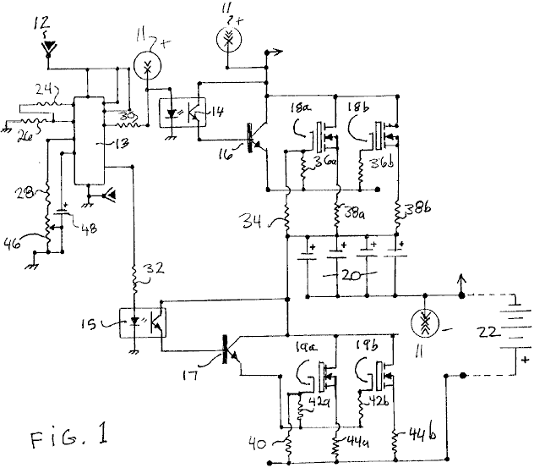

Fig.1 è un disegno schematico di uno stato solido caricatore pulsante secondo una forma di realizzazione dell'invenzione.

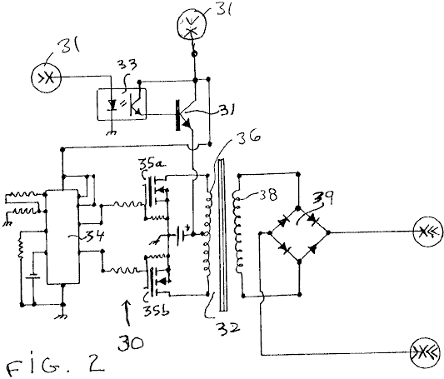

Fig.2 è un disegno schematico di un CC-CC convenzionale convertitore che può essere utilizzato per fornire alimentazione al caricabatterie pulsante di Fig.1 secondo una forma di realizzazione dell'invenzione.

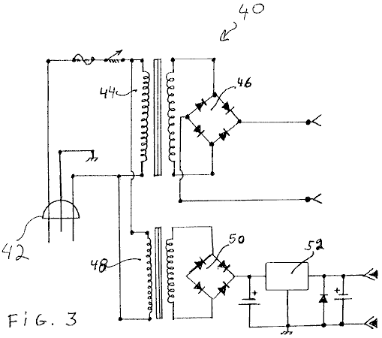

Fig.3 è un disegno schematico di un alimentatore CA convenzionale che può essere usato per fornire alimentazione al caricabatterie pulsante di Fig.1 secondo una forma di realizzazione dell'invenzione.

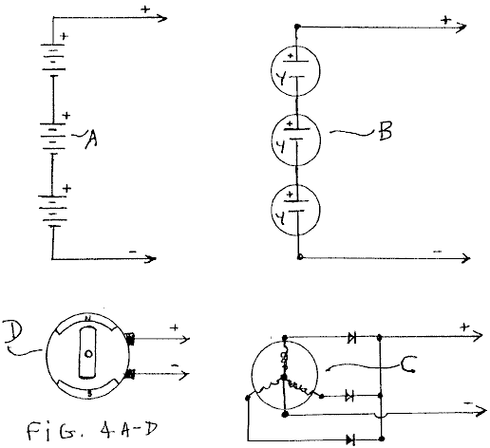

Fig.4A - Fig.4D sono disegni schematici di altri alimentatori convenzionali che possono essere utilizzati per fornire alimentazione al caricabatterie pulsante di Fig.1 secondo una forma di realizzazione dell'invenzione.

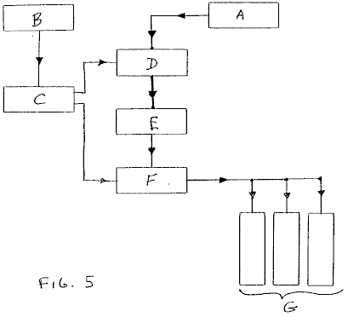

Fig.5 è uno schema a blocchi dello stato solido pulsante caricatore di Fig.1 secondo una forma di realizzazione dell'invenzione.

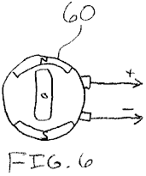

Fig.6 è uno schema di un motore CC che il caricatore pulsante della Fig.1 può guidare secondo una forma di realizzazione dell'invenzione.
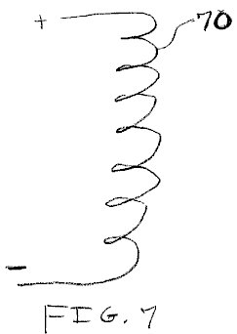

Fig.7 è uno schema di un elemento riscaldante che il caricatore pulsante della Fig.1 può guidare secondo una forma di realizzazione dell'invenzione.

DESCRIZIONE DETTAGLIATA DELL'INVENZIONE
Una forma di realizzazione della presente invenzione un dispositivo ed un metodo per un caricatore pulsante a stato solido che utilizza una carica potenziale immagazzinata in una batteria di condensatori. Lo stato solido che pulsa caricatore comprende una combinazione di elementi e di circuiti per catturare e immagazzinare l'energia disponibile in una batteria di condensatori. L'energia accumulata nei condensatori viene quindi scaricata nella batteria che deve essere caricata. In una versione di questa realizzazione, vi è una prima disconnessione momentanea tra il caricatore e la batteria riceve la carica durante la fase di carica del ciclo, ed un secondo disconnessione momentanea tra il caricatore e la sorgente di energia in ingresso durante la fase di scarico del ciclo .

Come punto di partenza, e un metodo arbitrario nel descrivere questo dispositivo e metodo, il flusso di un segnale elettrico o corrente viene monitorato dal input di energia primaria per la memorizzazione definitiva nella batteria ricevere la carica di impulso.

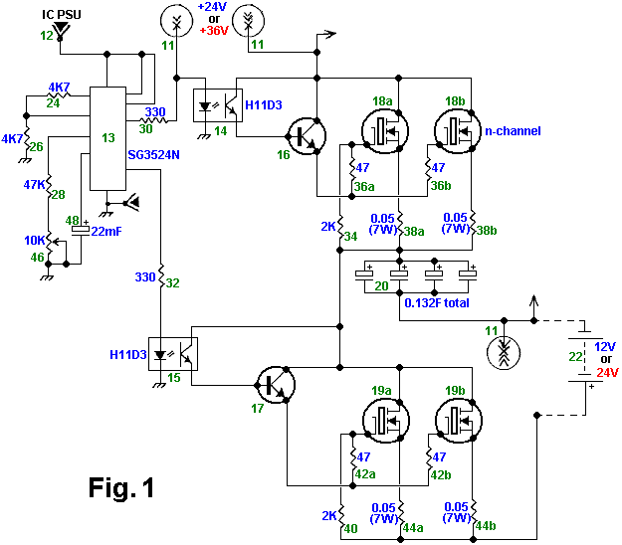

Fig.1 è un disegno schematico del stato solido pulse-caricatore secondo una forma di realizzazione dell'invenzione. Come mostrato in Fig.1, la fonte di energia primaria di ingresso per l'impulso caricatore è un alimentatore 11, esempi delle quali sono mostrate in Fig.2, Fig.3, e Fig.4A-4D. Una batteria da 12 volt, come fonte di energia a bassa tensione 12, aziona un mezzo duplice commutazione di controllo, come un chip logico o un odulatore di larghezza di impulso (“PWM”) 13.

In alternativa, la tensione dalla rete di alimentazione 11 può essere convertito in una opportuna tensione per alimentare il PWM 13. Il PWM 13 può essere un chip logico SG3524N, e funziona come un oscillatore o timer per guidare un uscita 2 canali con "Acceso / Spento" interruttori che sono collegati a quando sia un primo isolatore ottico 14, o, in alternativa, ad un secondo isolatore ottico 15. Il primo e secondo isolatori ottici 14 e 15 può essere H11D3 isolatori ottici. Quando il chip logica 13 è collegato ad un primo canale, è scollegata da un secondo canale, con il risultato di due fasi di direzione del segnale; Fase 1, una fase di carica, e la fase 2, una fase di scarico.

Quando il chip logica 13 viene commutato nella fase di carica, il segnale fluisce al primo isolatore ottico 14. Dalla isolatore ottico 14, il segnale continua il suo flusso attraverso un primo transistore NPN di potenza 16 che attiva un MOSFET a canale N 18a ed un N-canale MOSFET 18b. Scorre corrente attraverso il MOSFET 18a e 18b costruisce una tensione attraverso una batteria di condensatori 20, completando così la fase di carica dell'attività di commutazione.

La fase di scarico inizia quando il chip logica 13 viene commutato al secondo canale, con flusso di corrente verso il secondo isolatore ottico 15 e poi attraverso un secondo transistore di potenza NPN 17, che attiva un MOSFET a canale N 19a e 19b un MOSFET a canale N #. Dopo il chip logico 13 chiude il primo canale e apre il secondo canale, la carica potenziale nel banco di condensatori 20 è libero flottante tra l'alimentazione 11, da cui il banco di condensatori 20 è ora scollegato, e quindi collegato ad una batteria 22 per ricevere il pagamento. È a questo punto nel tempo che la carica potenziale nel banco di condensatori 20 viene scaricato attraverso un impulso ad alta energia nella batteria 22 o, una banca (non illustrato) di batterie. La fase di scarico è completata quando la batteria 22 riceve la carica. Il chip logica 13 passa poi il secondo canale chiuso e apre il primo canale completando così il ciclo di carica-scarica. Il ciclo è ripetitivo con il chip logico 13 controlla la direzione del segnale in uno dei due canali uno alla batteria di condensatori, o per incanalare due alla batteria 22 dalla batteria di condensatori. La batteria 22 viene dato un periodo di riposo di breve durata senza una corrente continua durante la fase di carica.

I valori dei componenti per la forma di realizzazione descritta sono i seguenti. I resistori 24, 26,. . . 44b hanno i seguenti rispettivi valori: 4.7K, 4.7K, 47K, 330, 330, 2K, 47, 47, 0.05(7W), 0.05(7W), 2K, 47, 47, 0.05(7 W), e 0.05(7W). Il potenziometro 46 è 10K, il condensatore 48 è 22 mF, e la capacità totale della batteria di condensatori 20 è 0.132F. La tensione della batteria 22 è compresa tra 12-24 V, e la tensione di alimentazione 11 è 24-50 V tale che la tensione di alimentazione è di circa 12-15 V maggiore della tensione di batteria.

Altre forme di realizzazione del pulse-caricatore sono previsti. Ad esempio, i transistori bipolari 16 e 17 possono essere sostituiti con transistori ad effetto di campo, e il transistor 18a, 18b, 19a, e 19b possono essere sostituiti con bipolare o bipolare a gate isolata (IGBT) transistor. Inoltre, si possono modificare i valori dei componenti per modificare il tempo di ciclo, la tensione di impulso di picco, la quantità di carica che la batteria di condensatori 20 fornisce alla batteria 22, ecc Inoltre, l'impulso-caricatore può avere uno o più di due transistori 18a e 18b, e uno o più di due transistori 19a e 19b.

Sempre con riferimento alla Fig.1, il funzionamento della forma di realizzazione dell'impulso-caricatore sopra discusso è discusso. Per iniziare la prima fase del ciclo durante il quale la batteria di condensatori 20 viene caricata, il circuito logico 13 disattiva l'isolatore 15 e attiva l'isolatore 14. Tipicamente, il circuito 13 è configurato per disattivare l'isolatore 15 prima o nello stesso tempo che attiva l'isolatore 14, anche se il circuito 13 può essere configurato per disattivare il sezionatore 15 dopo attiva l'isolatore 14.

Successivamente, l'isolatore attivato 14 genera una corrente di base che attiva il transistore 16, che a sua volta genera una corrente che attiva i transistori 18a e 18b. I transistori 18a e 18b attivato caricare i condensatori in banca 20 ad una tensione di carica pari o circa pari alla tensione di alimentazione 11 meno la minima tensione di soglia dei transistori 18a e 18b. Per iniziare la seconda fase del ciclo durante il quale la batteria di condensatori 20 impulsi carica la batteria 22, il circuito logico 13 disattiva l'isolatore 14 e attiva l'isolatore 15. Tipicamente, il circuito 13 è configurato per disattivare l'isolatore 14 prima o al contempo che attiva l'isolatore 15, anche se il circuito 13 può essere configurato per disattivare il sezionatore 14 dopo attiva l'isolatore 15.

Successivamente, l'isolatore attivato 15 genera una corrente di base che attiva il transistore 17, che a sua volta genera una corrente che attiva i transistori 19a e 19b. I transistori 19a e 19b scarico attivati ​​i condensatori in banca 20 nella batteria 22 fino la tensione attraverso la banca 20 è o è approssimativamente uguale alla tensione ai capi della batteria 22 più la minima tensione di soglia dei transistori 19a e 19b. In alternativa, il circuito 13 può disattivare il sezionatore 15 alla volta prima che la banca 20 raggiunge questo livello di scarica. Poiché le resistenze dei transistori 19a e 19b, 44a e 44b resistori, e la batteria 22 sono relativamente bassi, i condensatori in banca 20 scarico piuttosto rapidamente, fornendo così un impulso di corrente per caricare la batteria 22. Ad esempio, dove l'impulso-caricatore comprende componenti aventi i valori elencati sopra, la banca 20 fornisce un impulso di corrente di durata di circa 100 ms e un picco di circa 250 A.

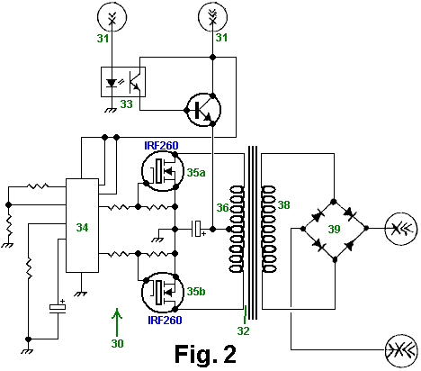

Fig.2 è un disegno schematico di un CC convenzionale convertitore CC 30 che può essere utilizzato come sorgente di alimentazione 11 di Fig.1 secondo una forma di realizzazione dell'invenzione. A CC al CC convertitore converte una tensione bassa CC ad una tensione CC superiore o viceversa. Pertanto, un tale convertitore può convertire una bassa tensione in una tensione più elevata che l'impulso-caricatore di Fig.1 può utilizzare per caricare la batteria di condensatori 20 (Fig.1). Più specificamente, il convertitore 30 riceve energia da una fonte 31 quale una batteria da 12 volt. Un sensore isolatore ottico 33 controlli un transistore NPN di potenza che fornisce una corrente ad una bobina primaria 36 di un trasformatore di alimentazione 32. Un chip logico o larghezza modulatore di impulsi (PWM) 34 commuta alternativamente e disattivare un MOSFET 35a IRF260 primo canale N e un IRF260 secondo MOFSET canale N 35b tale che quando la 35a MOSFET è sul 35b MOSFET è spento e viceversa. Di conseguenza, la 35a e 35b MOSFET commutazione guidare rispettive sezioni della bobina primaria 36 per generare una tensione di uscita attraverso una bobina secondaria 38. A onda intera ponte raddrizzatore 39 raddrizza la tensione ai capi della bobina secondaria 38, e questa tensione raddrizzata siano forniti l'impulso-caricatore di Fig.1. Inoltre, la bobina secondaria 38 può essere sfruttato per fornire una tensione più bassa per la PWM 13 di Fig.1 tale che la CC-CC convertitore 30 può essere utilizzato sia come alimentazione 11 e l'alimentazione a bassa tensione 12 di Fig .1.

Fig.3 è un disegno schematico di un alimentatore CA 40 che può essere utilizzato sia come alimentazione 11 e l'alimentatore 12 di Fig.1 secondo una forma di realizzazione dell'invenzione. La potenza da 42 a 40 l'offerta è 120V CA. Un primo trasformatore 44 e raddrizzatore a onda intera 46 compongono l'alimentazione 11, e un secondo trasformatore 48, raddrizzatore a onda intera 50, e regolatore di tensione 52 comporre l'alimentazione 12.

Fig.4A per Fig.4D sono disegni schematici delle varie sorgenti di ingresso di energia primaria convenzionali che possono essere utilizzati come alimentazione 11 e / o la fornitura 12 di Fig.1 secondo una forma di realizzazione dell'invenzione. Fig.4A è un disegno schematico di batterie in serie accoppiati. Fig.4B è un disegno schematico di celle solari in serie accoppiati. Fig.4C è un disegno schematico di un generatore di corrente alternata, e Fig.4D è un disegno schematico di un generatore CC.

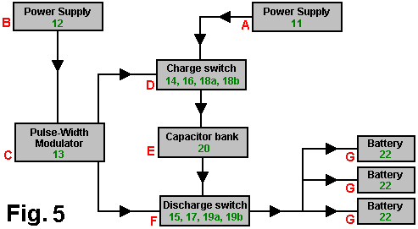

Fig.5 è uno schema a blocchi dello stato solido pulse-caricatore di Fig.1 secondo una forma di realizzazione dell'invenzione. Blocco A è l'alimentatore 11, che può essere qualsiasi alimentazione adatto come quelle mostrate in Fig.2, Fig.3, Fig.4A-4D. Blocco B è l'alimentatore 12, che può essere qualsiasi alimentazione adatto quale un 12V CC o la fornitura mostrato in Fig.3. Blocco C è il PWM 13 ei suoi componenti periferici. Blocco D è l'interruttore di carica che include il primo chip ottico isolatore 14, il primo transistore di potenza NPN 16, il primo gruppo di due MOSFET a canale N 18a e 18b, e le loro resistenze periferiche. Blocco E è il banco di condensatori 20. Block F è l'interruttore di scarico che comprende il secondo chip ottico isolatore 15, il secondo transistore di potenza NPN 17, il secondo gruppo di due MOSFET a canale N 19a e 19b, e le loro resistenze periferiche. Blocco G è la batteria o la batteria della banca 22 che è l'essere di impulso carica.

Una caratteristica unica che distingue una realizzazione dell'impulso-caricatore sopra descritto, dal caricabatterie tradizionali è il metodo di carica della batteria con impulsi di corrente anziché con una corrente continua. Di conseguenza, la batteria è dato un periodo di reset tra gli impulsi.

Fig.6 mostra uno schema di un motore CC 60 che l'impulso-caricatore di Fig.1 può guidare secondo una forma di realizzazione dell'invenzione. In particolare, si può collegare il motore 60 al posto della batteria 22 (Fig.1) in modo che l'impulso caricatore aziona il motore con impulsi di corrente. Anche se non è necessario modificare l'impulso-caricatore per azionare il motore 60, è possibile modificarlo per renderlo più efficiente per l'azionamento del motore. Ad esempio, si possono modificare i valori delle resistenze periferiche del PWM 13 (Fig.1) per variare l'ampiezza e di picco degli impulsi di azionamento dalla batteria di condensatori 20 (Fig.1).

Nelle forme di realizzazione sopra descritti, vengono utilizzati specifici elementi elettronici e componenti. Tuttavia, è noto che una varietà di transistor disponibili, resistori, condensatori, trasformatori, componenti di temporizzazione, isolatori ottici, modulatori di larghezza d'impulso, MOSFET, e altri componenti elettronici possono essere utilizzati in una varietà di combinazioni per ottenere un risultato equivalente. Infine, sebbene il presente trovato sia stato descritto con riferimento di mezzi particolari, materiali e forme di realizzazione, si deve intendere che l'invenzione non è limitata alle caratteristiche descritte e si estende a tutti gli equivalenti entro l'ambito delle rivendicazioni.

Note:
Le seguenti informazioni NON fa parte del brevetto di John. È informazioni destinate ad essere utile, ma non proviene da John deve essere considerato parere e non fatto. Negli schemi di cui sopra, il circuito integrato SG3524N è probabile che sia sconosciuto a molti lettori, e un esame della scheda tecnica non rende evidente che le connessioni dei pin sono utilizzati nel circuito di John. I seguenti connessioni pin sono ritenute corrette, ma non possono essere garantite.

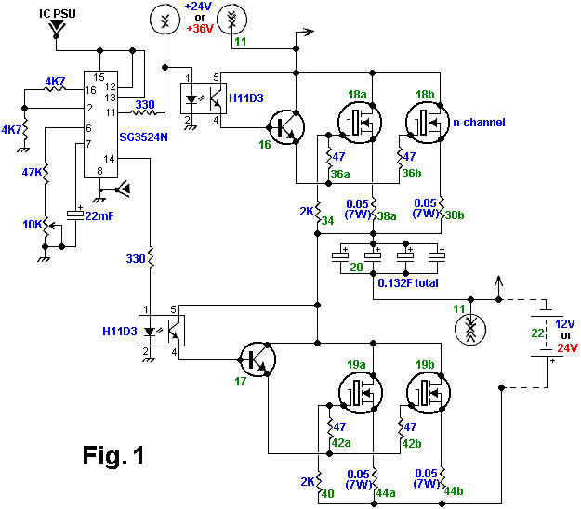

In aggiunta a queste connessioni pin SG3524N, si suggerisce che i pin 1, 4 e 5 essere collegato a massa invece di perno 8, e che un condensatore di 100nF essere collegato dal pin 9 a massa. Pin 3 e 10 restano non collegati. La piedinatura per il chip sono:

